Klima- og miljødepartementet
Meld. St. 35
(2023–2024)
Melding til Stortinget
Bærekraftig bruk og bevaring av natur
Norsk handlingsplan for naturmangfold
Klima- og miljødepartementet
Meld. St. 35
(2023–2024)
Melding til Stortinget
Bærekraftig bruk og bevaring av natur
Norsk handlingsplan for naturmangfold
Tilråding fra Klima- og miljødepartementet 27. september 2024,
godkjent i statsråd samme dag.
(Regjeringen Støre)

Sammendrag
Naturen er grunnlaget for velferden vår
Til alle tider har vi levd i, med og av naturen i Norge. Det kommer vi til å fortsette med i uoverskuelig fremtid. Måten vi lever og bruker naturen på, påvirker naturmangfoldet. Dette påvirker oss igjen. Slik har samspillet mellom folk og natur vært i århundrer, og slik vil det fortsette å være. Samtidig utvikler samfunnet seg. Vi får ny teknologi og blir mer effektive, det oppstår nye behov og muligheter, men også utfordringer. En av utfordringene er at vi kan risikere å overbelaste naturen, uten at vi merker det før det har gått så langt at det er vanskelig å snu utviklingen. At livet i Oslofjorden er truet, at villaksen i mange elver ikke genererer et overskudd vi kan høste av og at villreinen er nær truet, viser oss at belastningen på mange arter og økosystemer er blitt større enn naturens tåleevne. Hver enkelt handling kan være liten, nødvendig eller ønskelig, men hvis vi ikke følger godt med kan summen av påvirkningene bli for mye for naturen. Derfor foreslår regjeringen nå grep som skal sikre at samfunnets bruk av naturen holder seg innenfor det naturmangfoldet tåler, ikke minst fordi det skal være mulig å bruke natur og leve gode liv i hele landet vårt også i fremtiden.
Hvorfor en stortingsmelding om naturmangfold?
I denne stortingsmeldingen legger regjeringen frem Norges nye handlingsplan for naturmangfold. Med handlingsplanen følger vi opp de globale målene for naturmangfold (naturavtalen) vi var med å vedta i Montreal i desember 2022. Stortingsmeldingen gir også retning for Norges arbeid med naturforvaltning og naturmangfold i årene fremover, og vil slik legge til rette for at vi kan møte våre utfordringer og behov. Målene, tiltakene og virkemidlene som beskrives i meldingen skal sørge for at vi forvalter naturmangfoldet i Norge bærekraftig. Det er dette naturmangfoldet som er grunnlaget for liv, næring, helse og trivsel for mennesker, dyr, planter, organismer og økosystemer på både kort og lang sikt.
Naturavtalen er et svar på den globale naturkrisen, der menneskelig påvirkning har svekket økosystemer verden over. Arealendringer på land og i hav, overhøsting, klimaendringer, forurensning, og spredning av fremmede, skadelige arter er de viktigste drivkreftene bak naturtapet, og mange av de negative påvirkningene er irreversible eller svært krevende å reversere. Også i Norge er arealendringer den største negative påvirkningsfaktoren, selv om Norge generelt har en bedre tilstand på naturen enn mange andre land.
Hva har vi gjort i Norge allerede?
Sammenlignet med mange andre land har Norge mye på plass for å sikre at naturmangfoldet vårt blir bevart og brukt på en bærekraftig måte. Vi har en heldekkende arealforvaltning gjennom plan- og bygningsloven og hav- og vannforvaltningsplanene. Naturmangfoldloven virker sammen med en rekke lover og regler for ulike næringer og sektorer. Vi har to tidligere handlingsplaner for naturmangfold, som har bidratt til kontinuitet i arbeidet med naturmangfold i Norge. Denne meldingen bygger på den forrige handlingsplanen for naturmangfold, slik den er presentert i stortingsmeldingen Natur for livet fra 2016.
Regjeringens politikk
Naturen yter mange tjenester som er avgjørende for vår velstand og vårt samfunn. Den gir grunnlag både for direkte økonomisk aktivitet og gir oss viktige økosystemtjenester. Langsiktig og bærekraftig forvaltning av naturen er nødvendig for at vi skal kunne fortsette å bruke godene fra naturen i fremtiden. I distriktene, der mange næringer er direkte avhengig av naturen, er bærekraftig bruk og god forvaltning avgjørende for lokal økonomi, sysselsetting og levedyktige samfunn. Regjeringen legger vekt på at handlingsplanen for naturmangfold skal bidra til både bærekraftig bruk og bevaring av naturen, og presenterer hvordan ulike sektorer bidrar til bærekraftig bruk og samtidig begrenser negativ påvirkning på naturmangfoldet. Hensikten med stortingsmeldingen er ikke å presentere alle tiltak som gjøres for å bidra til ivaretagelse av naturen eller å ha alle svar, men å sette en ny retning for arbeidet med bærekraftig bruk og bevaring av naturen. Regjeringen vil i naturforvaltningspolitikken fremover legge særlig vekt på:
- regelmessige oversikter
- tiltak og verktøy for bedre forvaltning av naturen, blant annet:
  - naturregnskap
  - menyer av tiltak for økosystemene
  - målsetting for redusert nedbygging av særlig viktige naturarealer
  - prinsipper for bærekraftig arealforvaltning
Regjeringen legger vekt på å se arbeidet med natur og klima i sammenheng. I stortingsmeldingen presenterer regjeringen også nasjonale bidrag til hvert enkelt av de globale målene i naturavtalen.
Regelmessige oversikter
En bærekraftig forvaltning av naturen bør ta utgangspunkt i kunnskap om tilstanden i økosystemene, samlet belastning av menneskelig aktivitet og nytten ved denne aktiviteten. For å få bedre oversikt over dette, vil regjeringen hvert fjerde år legge frem en samlet oversikt over status, måloppnåelse og tiltak som gjennomføres ved norsk handlingsplan for naturmangfold. Denne skal blant annet bygge på de etablerte prosessene for meny av tiltak og naturregnskap. Med denne politikken er regjeringen nærmere å gjøre klima og natur til en ramme rundt all politikk.
Naturregnskap
Norge har manglet en samlet oversikt over naturens verdier og hvordan vi påvirker den. Dette retter regjeringen nå opp i ved å etablere et naturregnskap. Gjennom å utvikle et naturregnskap får vi systematisk og regelmessig oppdatert kunnskap om utbredelsen av og tilstanden til de ulike økosystemene og om hvilke tjenester naturen gir oss.
Menyer av tiltak for økosystemene
Det er nødvendig å holde oversikt over den samlede belastningen på økosystemene, derfor vil regjeringen legge frem menyer av tiltak for de ulike økosystemene. Der vil vi ta stilling til tiltak som bidrar til å opprettholde et mangfold av økosystemer i god økologisk tilstand, slik at vi både ivaretar samfunnets behov og sikrer oss robuste økosystemer der tålegrensene ikke blir overskredet. Regjeringen starter med å legge frem en meny av tiltak for skog.
Helhetlig og bærekraftig arealforvaltning
Nedbygging av naturarealer kan gi tap av økosystemtjenester, true arter eller være en kilde til klimagassutslipp. Naturen fungerer som karbonlager og kan hjelpe samfunnet med å tilpasse seg klimaendringene. Regjeringen vil derfor jobbe for at Norge reduserer nedbyggingen av særlig viktige naturarealer innen 2030 og begrense netto tap av særlig viktige naturarealer til et minimum innen 2050. Målet skal nås gjennom en deltakende og helhetlig arealplanlegging, med utgangspunkt i lokalt selvstyre og respekt for urfolks rettigheter. For å nå målsettingen løfter regjeringen også frem prinsipper som skal bidra til en mer arealgjerrig og bærekraftig arealforvaltning på land fremover.
Kommunene som nøkkelaktører
Norge er et langstrakt land med stor variasjon. Vi har store og små byer og tettsteder, jordbruksarealer og utmark, fjell og skog, kyst og store havområder. Vi er også et land der folk bor spredt og kommunene har ansvaret for svært mye av utviklingen, både i samfunnet og for naturen. Kommunene har en nøkkelrolle i arbeidet for å nå naturmålene. Kommunene har best lokalkunnskap og kjenner best til lokale behov. Samtidig har de store oppgaver på mange felt og regjeringen ønsker å gi kommunene enda bedre verktøy og muligheter til å treffe gode, langsiktige beslutninger som ivaretar både naturmangfoldet og samfunnets behov.
Nasjonale bidrag
Handlingsplanen presenterer også nasjonale bidrag til de 23 målene i naturavtalen. Målene i naturavtalen er globale og skal nås gjennom felles innsats fra alle land. Noen av målene oppfordrer til handlinger og tiltak som Norge allerede har gjennomført. For disse legger regjeringen opp til at det norske bidraget skal være å videreføre den gode praksisen og systemene vi allerede har etablert. For andre mål setter regjeringen ny retning for arbeidet med å bevare og bærekraftig bruke naturmangfold.
Blant annet presenterer regjeringen en målsetting om å klargjøre omfanget av forringede arealer og øke innsatsen for naturrestaurering. Restaurering av natur er ett av mange virkemidler for å oppnå bedre tilstand i økosystemene. Med restaurering rydder vi i gammelt rot og får en mer robust natur.
For å sikre leveområder for arter og at kommende generasjoner har en rik natur de kan ha glede av, må vi bevare en del av naturarealene gjennom vern og andre virkemidler. Globalt har naturavtalen et mål om at 30 prosent av arealene på land og i havet skal være langsiktig bevart. I Norge har vi gjort mye allerede, blant annet har vi etablert 48 nasjonalparker, 41 ligger på fastlandet og 7 på Svalbard. På land foreslår regjeringen derfor at norsk bidrag blir bevaring av 30 prosent av arealet. Dette inkluderer både vern og andre effektive arealbaserte virkemidler. I havet gjenstår arbeid før vi kan foreslå et mål, og regjeringen vil komme tilbake til dette senere.
Klima og natur
Et grunnleggende utgangspunkt for regjeringens vurderinger er at natur- og klimakrisene henger sammen. Forslagene i denne handlingsplanen vil så langt som mulig ivareta hensynet til både natur og klima, og tiltak under alle de 23 målene kan bidra til en utvikling som både bevarer naturmangfoldet, reduserer klimagassutslipp og styrker samfunnet og naturens evne til å tåle klimaendringer. I noen tilfeller vil imidlertid klima- og naturhensyn stå i motstrid til hverandre. Dette gjelder for eksempel ved utbygging av fornybar kraft og fremføring av slik kraft gjennom ledningsnett og ved utvinning av mineraler og etablering av industri som er viktige for det grønne skiftet, da dette krever arealer. Regjeringen behandler disse spørsmålene i meldingen, men understreker at avveininger mellom klima og natur må gjøres i det løpende politiske arbeidet til enhver regjering.

Bakgrunn

Innledning
I tusenvis av år har bærekraftig bruk og bevaring av natur gitt grunnlag for bosetting og arbeidsplasser innen blant annet jord- og skogbruk, fiske, fangst, jakt, sanking, mineralutvinning og næringer knyttet til turisme og reiseliv i hele landet. Naturen er for mange viktig for hvor man vil bo, og bidrar til attraktive og unike omgivelser og opplevelser som påvirker identitet, folkehelse og miljø i både distrikter og byer. Vi må bruke og forvalte naturen slik at dette kan fortsette i uoverskuelig fremtid.
Selv om det er mye natur i Norge, er den likevel ikke ubegrenset. Naturarealene bygges ned og forbrukes bit-for-bit. Dette har pågått over lang tid, og summen av dette kan bli for stor. For at også kommende generasjoner skal kunne leve gode liv i, av og med naturen er det nødvendig med en mer helhetlig forvaltning som legger til rette for både bærekraftig bruk og bevaring av naturmangfoldet. I denne meldingen legger regjeringen frem politikk som legger godt til rette for dette. Regjeringen løfter frem prinsipper for en bærekraftig arealforvaltning som vil bidra til å redusere fremtidig nedbygging av natur. Når det likevel er riktig at naturen må vike, skal formål samfunnet har et særlig stort behov for, slik som produksjon av fornybar energi, ha høyest prioritet. I tillegg øker regjeringen innsatsen for naturrestaurering, og setter tydelige mål for å redusere nedbygging av særlig viktig natur.
Regjeringen mener at bærekraftig bruk og bevaring av natur best oppnås gjennom en kombinasjon av et godt nasjonalt regelverk og god og langsiktig lokal forvaltning. Det er kommunene som har, og som fortsatt skal ha, ansvaret for en bærekraftig arealforvaltning lokalt. Dette omfatter også ansvaret for å forvalte natur som en begrenset ressurs på en bærekraftig måte. Regjeringen legger godt til rette for dette gjennom allerede igangsatt arbeid som tilskuddsordningen «Natursats». I denne meldingen presenteres ytterligere tiltak som vil styrke kommunenes mulighet for å styre samfunnsutviklingen i en bærekraftig retning der naturen gir rammene. Tiltakene er utarbeidet med særlig tanke på å sikre det lokale selvstyret over arealene og å gi distriktskommuner støtte for å sikre utvikling og levedyktige lokalsamfunn. Regjeringen er opptatt av at kommunene får tilgang på kunnskap og gode verktøy i arbeidet. Regjeringens satsing på naturregnskap vil gi mer kunnskap om hvor mye natur Norge har, hvilken tilstand naturen er i og hvordan den bidrar til økonomi og samfunn. Dette vil være viktig for at kommunene kan forvalte naturen på en enda bedre måte enn i dag.
Denne stortingsmeldingen er også Norges nye handlingsplan for naturmangfold. Handlingsplanen er Norges oppfølging av Det globale Kunming-Montreal-rammeverket for naturmangfold – heretter naturavtalen – som ble vedtatt i Montreal i Canada, på det 15. partsmøtet til FNs konvensjon om biologisk mangfold i desember 2022. Alle land som er parter til biomangfoldkonvensjonen skal ha nasjonale handlingsplaner for naturmangfold. Det forventes at landene skal oppdatere sine handlingsplaner i lys av naturavtalen innen neste partsmøte i konvensjonen, som finner sted høsten 2024.
Naturavtalen er et svar på utfordringene for naturmangfold globalt, som blant annet er påvist av Det internasjonale naturpanelet (IPBES). Naturpanelet la i 2019 frem sin første globale hovedrapport om naturens tilstand. Rapporten er den største og grundigste sammenstillingen av kunnskap om verdens naturtilstand som er gjort siden 2005. I rapporten presenterer Naturpanelet kunnskap basert på mer enn 15 000 vitenskapelige kilder, og beskriver sterke koblinger mellom naturens tilstand og betydningen for menneskelig eksistens og velferd. Panelet beskriver hvordan menneskelig påvirkning har svekket økosystemer verden over. Mange av de negative påvirkningene er irreversible eller svært krevende å reversere.
              - Hovedfunn fra Naturpanelets første hovedrapport om naturens tilstand i verden
Naturpanelet, eller IPBES – Intergovernmental Science-Policy Platform on Biodiversity and Ecosystem Services – er et globalt vitenskapspanel. I sin globale hovedrapport om naturens tilstand fra 2019 oppsummerer Naturpanelet forskning om naturens tilstand og utvikling. Naturpanelet fastslår at blant de vurderte dyre- og plantegruppene er i gjennomsnitt ca. 25 prosent av artene truet,1 og estimerer at rundt én million arter står i fare for å bli utryddet,2 mange av dem innen noen tiår, med mindre det gjennomføres tiltak for å redusere intensiteten i drivkreftene for tap av naturmangfold. Dersom slike tiltak ikke gjennomføres, vil det føre til en ytterligere økning av den globale utryddelsestakten, som allerede er mellom ti og hundre ganger høyere enn gjennomsnittet for de siste ti millioner år.3
Alle deler av biosfæren – det vil si alle levende organismer og de områdene på jorda og i lufta der det finnes organisk liv, og som hele menneskeheten er avhengig av – endres i en takt som er uten sidestykke. Naturmangfoldet – det vil si mangfoldet innenfor arter, mellom arter og av økosystemer – reduseres raskere enn noen gang tidligere i menneskehetens historie.4
De direkte drivkreftene for naturendringer med størst påvirkning globalt, har vært (rangert etter omfang): arealbruksendringer på land og i hav, overhøsting, klimaendringer, forurensning, og spredning av fremmede skadelige arter.5 Disse fem direkte drivkreftene er ifølge Naturpanelet forårsaket av en rekke indirekte drivkrefter, som inkluderer produksjons- og forbruksmønstre, befolkningsdynamikk og -trender, handel, teknologiske innovasjoner og styresett.
Naturpanelet sier også at gjennom umiddelbar og samordnet innsats for å utløse gjennomgripende samfunnsendringer kan naturen bevares, restaureres og brukes bærekraftig, samtidig som andre globale samfunnsmål nås.
1 Ifølge kriteriene til International Union for the Conservation of Nature (IUCN) sin Red List, https://www.iucnredlist.org/resources/categories-and-criteria.
2 Purvis (2019).
3 IPBES (2019) s. XV–XVI.
4 IPBES (2019) s. XIV.
5 IPBES (2019).

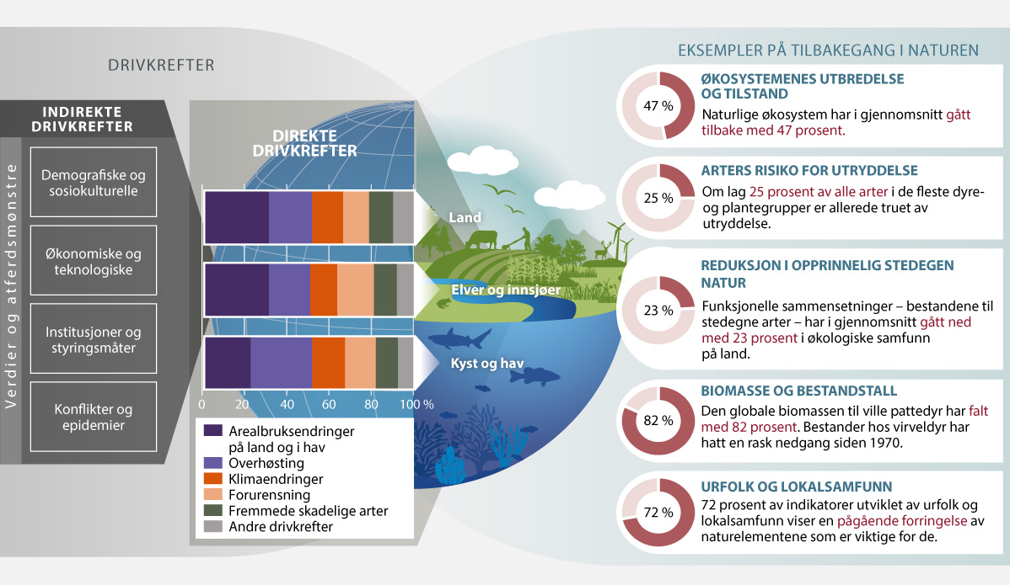
          - Eksempler på globale forandringer i naturen
Naturpanelet har påvist globale negative trender i naturen som har blitt eller blir forårsaket av direkte og indirekte påvirkningsfaktorer (drivere).
Kilde: IPBES (2019)
[Boks slutt]
Selv om situasjonen for norsk natur på mange områder er bedre enn i mange andre land, skjer svekkelsene i økosystemene som Naturpanelet beskriver på globalt plan, også i Norge. Arealendringer er den største negative påvirkningsfaktoren på norsk natur. Naturmangfoldet i Norge trues også av klimaendringer, forurensning, fremmede skadelige arter og overhøsting.
Det er landenes nasjonale politikk, sammen med internasjonale initiativer, som skal sørge for at de globale målene i naturavtalen nås. Gjennom denne handlingsplanen, legger regjeringen dermed til rette for fortsatt bærekraftig bruk og bevaring av natur i Norge, samtidig som det er et viktig bidrag i den globale dugnaden for verdens naturmangfold.
Med denne stortingsmeldingen følger regjeringen også opp et anmodningsvedtak fra Stortinget fra mai 2021 om å «[…] komme tilbake til Stortinget om oppfølgingen av det globale rammeverket for naturmangfold på egnet måte så fort som mulig etter at rammeverket er på plass».
Naturavtalen viser hvordan verdens land skal kunne snu den negative utviklingen for naturen. Avtalen erstatter biomangfoldkonvensjonens strategiske plan for 2011–2020, inkludert de 20 globale Aichimålene. Den fastsetter fire globale langsiktige hovedmål frem mot 2050, og 23 handlingsrettede globale mål frem mot 2030. Disse beskriver tiltak som må settes i gang og gjennomføres for å kunne nå de langsiktige hovedmålene. Videre har avtalen tilhørende vedtak om overvåkning, gjennomføringsmekanismer, ressursmobilisering, kapasitetsbygging og -utvikling samt digital sekvensinformasjon. Norge var en aktiv pådriver for en ambisiøs naturavtale, og regjeringen stiller seg bak naturavtalen i sin helhet.
              - Forvaltertankegangen – forvaltning i evighetens perspektiv
Norge har en lang tradisjon for bærekraftig forvaltning av naturen. Ideen om ansvarlig forvaltning er en grunnleggende del av norsk kultur og tankesett.
Dette kommer tydelig frem i den norske bondekulturen, hvor det i generasjoner har vært en selvfølge at gården skal overleveres til neste generasjon i minst like god stand som da man selv overtok den. Dette omfatter ikke bare bygninger og drift, men også respekten for naturressursene. Jorden skulle ikke utpines, men dyrkes på en måte som ivaretar kvaliteten og høstingsgrunnlaget for fremtiden. Skogen skulle ikke hugges uten at ny skog ble plantet, slik at kommende generasjoner også kunne høste av den.
Denne forvaltningstankegangen bygger på en forståelse av at naturens verdi ligger i dens evne til å gi tilbake, så lenge den forvaltes ansvarlig. Bærekraftig bruk handler om å balansere utnyttelse og bevaring, slik at ressursene forblir tilgjengelige og fruktbare for dem som kommer etter oss.
Regjeringen ønsker å videreføre disse dype norske tradisjonene for bærekraftig forvaltning ved å holde fast ved prinsippet om bærekraftig bruk som den primære tilnærmingen til naturressursene. Vern vil fortsatt være et viktig verktøy, men ikke hovedløsningen. Målet er at norsk natur også i fremtiden skal forvaltes med respekt for den lange historien av ansvarlig bruk, slik det har vært gjort gjennom tidene. Dette skal sikre at vi ikke bare bevarer naturen, men også holder den levende og produktiv for kommende generasjoner.
[Boks slutt]
            - Oversikt over sentrale begreper i meldingen
02J1xx2
Begrep | Hva betyr det?
Ansvarsart | En ansvarsart er en art der norsk andel av europeisk bestand er 25 prosent eller mer.
Arealnøytralitet | Alt fysisk tap av naturarealer kompenseres for gjennom tilbakeføring av  tilsvarende naturarealer. Dette omtales også som netto null tap av natur.
Art | Etter biologiske kriterier bestemte grupper av levende organismer.
Bestand | En gruppe individer av samme art som lever innenfor et avgrenset område til samme tid.
Biologisk mangfold | Mangfoldet av økosystemer, arter og genetiske variasjoner innenfor artene,  og de økologiske sammenhengene mellom disse komponentene.
Bærekraftig bruk | Bruk av det biologiske mangfolds komponenter på en måte og i et tempo som ikke fører til ødeleggelse av biologisk mangfold på sikt, og derved opprettholder dets potensiale til å tilfredsstille den nåværende og de fremtidige generasjoners behov og forhåpninger (Konvensjonen om biologisk mangfold, 1992).
Forringet økosystem | Et økosystem som er utsatt for endringer eller forstyrrelser som har en negativ  og uønsket effekt på miljøet.
Fremmed organisme | En organisme betraktes som fremmed for et område, hvis tilstedeværelsen  skyldes menneskelig transport (bevisst eller ubevisst) og den ikke tidligere  har forekommet naturlig i området. I arbeidet med økologiske risikovurderinger av fremmede arter i Norge, vurderes bare arter som er etablert med reproduserende bestander i Norge etter år 1800.
Genetiske ressurser | Genmateriale av faktisk eller potensiell verdi (Konvensjonen om biologisk  mangfold, 1992).
Hovedøkosystem | Norge kan deles inn i store økosystemer. I denne meldingen deles det inn i  følgende syv hovedøkosystemer: hav og kyst, elver og innsjøer, våtmark, skog, kulturlandskap og åpent lavland, fjell og polare økosystemer.
Natur i Norge (NiN) | Type- og beskrivelsessystem utarbeidet av Artsdatabanken. NiN beskriver all natur, fra de store, overordnete landskaper og ned til det minste livsmiljø. Systemet er utviklet for å gi alle som jobber med natur et felles begrepsapparat. Det er videre et verktøy for å beskrive variasjonen i naturen og for kartlegging av natur, samt et grunnlag for arbeidet med å vurdere naturtyper for rødlisten.
Naturindeks | Naturindeks for Norge (NI) måler tilstand og utvikling for biologisk mangfold sett i forhold til en referansetilstand som representerer lite menneskepåvirket natur (med unntak for åpent lavland), se boks 3.1.
Naturmangfold | Et samlebegrep for biologisk mangfold, landskapsmessig mangfold og geologisk mangfold, som ikke i det alt vesentlige er et resultat av menneskelig påvirkning (jf. naturmangfoldloven § 3 bokstav i).
Naturtype | Ensartet type natur som omfatter levende organismer og miljøfaktorene som  virker der, eller spesielle naturforekomster som boreal regnskog, slåttemark  eller lignende, samt spesielle typer geologiske forekomster.
Organismer | Enkeltindivider av planter, dyr, sopp og mikroorganismer, inkludert alle deler  som er i stand til å formere seg eller overføre genetisk materiale.
Robuste økosystem | Brukes for å omtale økosystemers motstandsdyktighet og resiliens ved klimaendringer og forstyrrelser. Motstandsdyktighet beskriver økosystemets evne  til å tåle klimaendringer og forstyrrelser og forbli innenfor en viss tilstand.  Resiliens beskriver økosystemets evne til å innhente seg etter klimaendringer  og forstyrrelser. Selv om begrepene ikke er strengt vitenskapelig definert, er begge begrepene tett knyttet til den økologiske tilstanden og opprettholdelse  av økosystemets variasjon og funksjon.
Truet art | Art (eller underart) som er vurdert til en av kategoriene kritisk truet (CR),  sterkt truet (EN) eller sårbar (VU) på Norsk rødliste for arter.
Truet naturtype | Naturtype som er vurdert til en av kategoriene kritisk truet (CR), sterkt truet (EN) eller sårbar (VU) på Norsk rødliste for naturtyper.
Velfungerende  økosystem | Et økosystem der de naturlige økologiske funksjonene er opprettholdt. Et  velfungerende økosystem, der de fleste arter og økologiske funksjoner er på plass, vil ha god økologisk tilstand (se økologisk tilstand). God økologisk  tilstand er ikke nødvendigvis det samme som naturtilstand.
Økologisk funksjonsområde | Et område som oppfyller en økologisk funksjon for en art. Noen eksempler  på økologisk funksjonsområder: gyteområde, oppvekstområde, vandrings-  og trekkrute, beiteområde, hiområde, overvintringsområde.
Økologisk tilstand | Status og utvikling for funksjoner, struktur og produktivitet i en naturtypes  lokaliteter sett i lys av aktuelle påvirkningsfaktorer.
Økosystem | Et samfunn av planter, dyr og mikroorganismer og samspillet med miljøet som omgir dem. Økosystemet fungerer gjennom samspill både oppover og nedover  i næringskjeden og med det fysiske og kjemiske miljøet som omgir det.  Økosystemer kan variere mye i størrelse og kompleksitet.
Økosystemtjenester (naturgoder) | Goder og tjenester som vi får fra naturen. Det er fire hovedkategorier av  økosystemtjenester. Vi skiller mellom forsynende, regulerende, kulturelle  og støttende tjenester.

Naturens betydning
Naturmangfoldet er alt livet på jorda, og grunnlaget for at menneskene kan leve her. Mangfoldet av trær og planter, fisker og annet liv i havet, fugler, insekter, pattedyr, sopp og andre organismer skiller jorda fra alle andre planeter vi kjenner. Naturen er grunnlaget for ren luft, vann, mat og et bredt spekter næringer – fra medisiner til byggematerialer. Naturen er viktig både for vår psykiske og fysiske helse og for samfunnets evne til å håndtere globale endringer, helsetrusler og katastrofer. I tillegg til den betydning naturen har for mennesker, har naturen og dets mangfold også en egenverdi.
Når naturen blir forringet eller ødelagt og arter truet eller dør ut, vil dens evne til å levere viktige økosystemtjenester reduseres. Dette kan for eksempel resultere i dårligere resirkulering av næringsstoffer, dårligere forhold for matproduksjon og mindre stabil tilgang til andre økosystemtjenester. Sunne, trygge og motstandsdyktige samfunn er derfor avhengige av ivaretagelse av naturen og bærekraftig bruk av naturressursene som ikke overskrider naturens tålegrenser.
Samspillet i økosystemene
De ulike artene av planter, dyr, sopp og mikroorganismer, i samspill seg imellom og med det fysiske miljøet rundt, danner til sammen økosystem. Artene i et økosystem har ulike egenskaper og plasser i næringskjeden, og danner fysiske former som trær og korallrev der andre arter kan leve (økosystemets struktur). Mellom artene og det fysiske miljøet skjer mange prosesser som bidrar til å opprettholde livet på jorda (økosystemets funksjoner).
Hvor mange individer det er av hver art, den genetiske variasjonen innen artene og hvilke funksjoner disse artene har, er svært viktig for hvordan økosystemet fungerer. Videre påvirker de ulike interaksjonene mellom organismene og den resulterende næringspyramiden, hvordan økosystemet fungerer. Et større artsmangfold gjør økosystemet mer effektivt til å fange og utnytte ressurser som solenergi, vann og næring. Økosystemer med stort artsmangfold produserer omtrent dobbelt så mye biomasse som monokulturer av de samme artene, og forskjellene øker over tid.
Reduksjon i mengden av en art kan også få store negative konsekvenser lenge før arten forsvinner. For eksempel har reduksjonen av torsk utenfor New Foundland som følge av overfiske ført til endringer i økosystemet, som så har ført til at det er svært vanskelig for torskebestanden å bygge seg opp igjen. I andre tilfeller kan tap av noen arter i et økosystem i begynnelsen ha små effekter på funksjonene fordi noen arter har overlappende roller. Over tid vil imidlertid fortsatt artstap føre til en rask reduksjon i økosystemets funksjon. Såkalte nøkkelarter spiller en avgjørende rolle for andre arter, for eksempel som matkilder. Hvis slike nøkkelarter forsvinner kan hele økosystemet forandre seg radikalt, for eksempel kan næringspyramider forrykkes på irreversibelt vis. I Norskehavet og Barentshavet er raudåte en slik nøkkelart som er mat for blant annet sild, makrell, torsk og sei.
Ved god tilstand er det liten fare for at økosystemene når vippepunkt der funksjonen og evnen til å levere økosystemtjenester blir kraftig redusert. Det er også større sannsynlighet for at økosystemene vil vende tilbake til sin «vanlige» funksjon etter å ha blitt utsatt for en forstyrrelse, hvis tilstanden i utgangspunktet er god (se boks 3.1 for detaljer). God økologisk tilstand er ikke nødvendigvis det samme som naturtilstand, og i kulturlandskap (semi-naturlig mark) som er formet gjennom samspill mellom naturmangfoldet og menneskenes bruk, vurderes tilstand på andre måter.
Sammenhengen mellom natur og klima
Økosystemene er viktige karbonlagre fordi de fanger CO2 gjennom fotosyntesen og lagrer karbonet i blant annet trær, jord, alger og sedimenter. Økosystemer med stort naturmangfold og god tilstand har mer stabile naturlige karbonlagre enn økosystemer som blir ødelagt eller forringet. Da kan de i stedet bli ekstra utslippskilder. Et av de viktigste klimatiltakene er derfor å redusere ødeleggelsen av økosystemer for å hindre utslipp av CO2 fra karbonlagrene.
Arter og økosystemer blir allerede negativt påvirket av klimaendringene. Tap av naturmangfold og dårligere økologisk tilstand gir økte utslipp som igjen forsterker klimaendringene, som igjen bidrar til naturtapet. Klimaendringer og naturtap gir dermed risiko for en selvforsterkende utvikling.
Noen økosystemer hjelper med å takle ekstremværet som følger med klimaendringene. For eksempel kan skog og kantvegetasjon langs bekker og elveløp hindre skred og erosjon, mens våtmarker som finnes på steder som blir jevnlig oversvømt kan fange opp og lagre vannet.
Å bevare økosystemene, både i omfang og i god tilstand, er derfor en forutsetning for en klimarobust og bærekraftig utvikling og et viktig premiss for den grønne omstillingen.
Naturen som grunnlag for samfunn og økonomi
Å opprettholde og ivareta naturmangfold har store samfunnsmessige og økonomiske fordeler.
Det er laget ulike økonomiske anslag for verdien av natur. Anslagene er generelt beheftet med usikkerhet. Noen eksempler er at beskyttelse av våtmarker langs verdens kystområder vil kunne gi globale besparelser på om lag 500 milliarder kroner årlig ved å redusere tapene ved oversvømmelsesskader. Verdensbanken anslår at for hver krone investert i etablering og forvaltning av verneområder og tilrettelegging for bærekraftig turisme i tilknytning til disse, er den økonomiske avkastningen minst seks ganger så høy. Verdens verneområder på land får hvert år rundt 8 milliarder besøk. Disse legger igjen omtrent 6 000 milliarder kroner. De økonomiske fordelene ved å bevare det som er igjen av vill natur i verden, har blitt anslått å være minst 100 ganger større enn de økonomiske fordelene man kan få ved å fjerne naturen og bruke arealene til noe annet.
World Economic Forum har i sin risikorapport for 2024 pekt på tap av naturmangfold som den tredje største risikoen for verdensøkonomien i neste tiårsperiode, bare «slått» av risiko knyttet til klima (ekstremvær og kritiske klimavippepunkt), se figur 2.2.
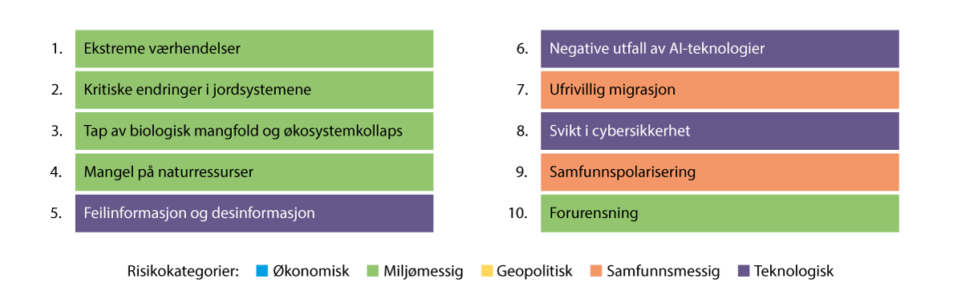
          - Globale risikoer rangert etter alvorlighetsgrad på lang sikt (10 år)
World Economic Forum har i sin risikorapport for 2024 pekt på tap av naturmangfold som den tredje største risikoen for verdensøkonomien i neste tiårsperiode, bare «slått» av to risikoer knyttet til klima (ekstremvær og kritiske klimavippepunkt).
Kilde: World Economic Forum (2024)
Det store mangfoldet av verdier vi får fra naturen, særlig verdier det er krevende eller umulig å prissette, og fellesgoder, blir ofte ikke i tilstrekkelig grad tatt hensyn til i små og store beslutninger, hvor ofte mer umiddelbare og synlige hensyn vektlegges. Aktører som utfører inngrep i naturen eller annen aktivitet som påvirker naturen negativt, blir som regel ikke stilt overfor de reelle kostnadene for samfunnet som følge av inngrepet. Hver enkelt aktørs bidrag til miljøforringelsen kan være liten, mens konsekvensene samlet blir store.
Et hovedbudskap fra Naturpanelets rapport fra 2022 om verdier og verdsetting er at årsakene til den globale naturkrisen, og muligheten til å adressere dem, er tett knyttet til måten vi verdsetter naturen på i politiske og økonomiske beslutninger på alle nivåer. Til tross for det store mangfoldet av verdier vi får fra naturen, inkluderer de fleste beslutningsprosesser kun et smalt sett med verdier. Ifølge Naturpanelet går dette på bekostning av naturen, samfunnet og fremtidige generasjoner. I tillegg ignoreres ofte verdier for urfolk og lokalsamfunn. Naturpanelet mener dette kan skyldes et underliggende vekstparadigme, som bygger på at natur er tilnærmet gratis eller verdiene i naturen først realiseres når den høstes eller bygges ned. Nøkkelen til å løse naturkrisen, ifølge Naturpanelet, er bedre synliggjøring og integrasjon av naturens mangfold av verdier i beslutningsprosesser.

Nærmere om naturavtalen
Naturavtalen er et partsmøtevedtak under FNs konvensjon om biologisk mangfold. Konvensjonen er nærmere omtalt i boks 2.3.
Formålet med naturavtalen er å stanse og reversere tapet av naturmangfold gjennom etablering av felles mål med tilhørende tiltak som må gjennomføres raskt for å sikre at naturen skal kunne gjenopprettes.
Både Det internasjonale klimapanelet (IPCC) og Naturpanelet peker på at gjennomgripende samfunnsendringer er nødvendig for å løse krisene knyttet til klimaendringer og tap av naturmangfold. Naturpanelets hovedrapport fra 2019 fastslår at «mål for å bevare natur og bruke den bærekraftig ikke kan oppnås om verden følger nåværende utviklingsbaner. De kan bare nås ved gjennomgripende samfunnsendringer på tvers av økonomiske, sosiale, politiske og teknologiske faktorer».
              - Konvensjonen om biologisk mangfold (CBD)
Konvensjonen om biologisk mangfold (CBD) er en global avtale om bevaring, bærekraftig bruk av biologisk mangfold og rettferdig fordeling av fordelene av bruk av genetiske ressurser. Den ble vedtatt i Rio de Janeiro i 1992, sammen med FNs klimakonvensjon og FNs forørkningskonvensjon. Konvensjonen trådte i kraft 29. desember 1993.
Konvensjonen er juridisk bindende og har nær universell tilslutning. 196 land er parter til avtalen.1 En sentral bestemmelse er partslandenes plikt til å utvikle nasjonale handlingsplaner for naturmangfold. Det er partsmøter i CBD hvert annet år, hvor medlemslandene møtes for å fatte politiske vedtak for å følge opp konvensjonen. Partsmøtevedtakene er ikke juridisk bindende, men vedtakene forventes å bli fulgt opp av partene. Naturavtalen er et slikt vedtak. Alle land som er parter i konvensjonen er forpliktet til å rapportere om nasjonale gjennomføring av konvensjonen.
1 Liste over medlemsland finnes her: https://www.cbd.int/information/parties.shtml
[Boks slutt]
Målene i naturavtalen
Som nevnt i kapittel 2.1, har naturavtalen fire langsiktige hovedmål for 2050, som blant annet beskriver en ønsket tilstand for naturen, og 23 mål for 2030, som beskriver spesifikke handlinger eller tilnærminger som må settes i gang og gjennomføres for å nå 2050-målene, se figur 2.3.
De 23 målene for 2030 er delt inn tematisk i tre ulike grupper:
- mål 1–8 retter seg mot å redusere trusler mot naturmangfold, med utgangspunkt i hovedårsakene til naturtap og -forringelse identifisert av Naturpanelet
- mål 9–13 retter seg mot å oppfylle menneskers behov gjennom bærekraftig bruk og fordeling av fordeler
- mål 14–23 omfatter verktøy og løsninger for gjennomføring og integrering
I kapittel 6 er det egen omtale av hvert av de 23 målene og hvordan de skal følges opp av Norge.
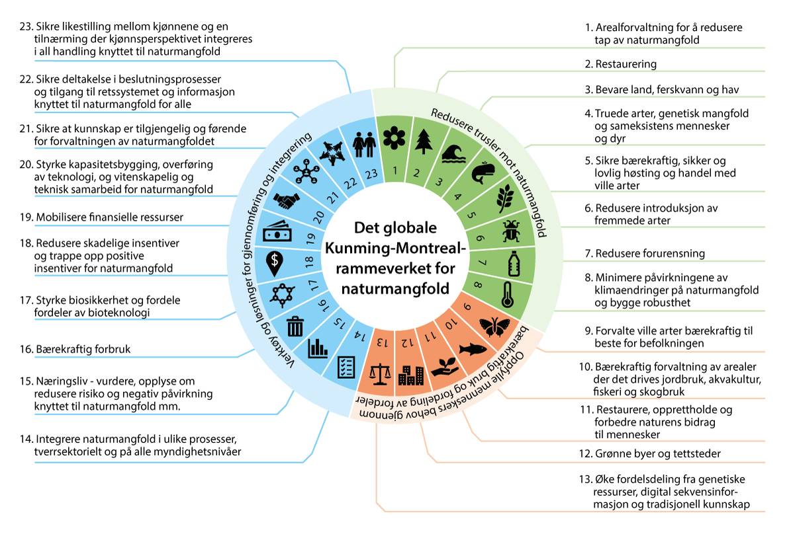
          - Naturavtalens mål
Naturavtalen som helhet med de enkelte målene gruppert etter overordnet tema.
Kilde: Klima- og miljødepartementet
Naturavtalens gjennomføringsmekanisme
Naturavtalen inneholder et system for gjennomføring. Systemet skal bidra til å sikre at landene følger opp sine forpliktelser og gi mulighet til å følge med på gjennomføringen underveis i perioden frem mot 2030, slik at innsatsen kan justeres om nødvendig for å nå de globale målene, se figur 2.4. De viktigste elementene i gjennomføringssystemet er:
Oppdaterte nasjonale handlingsplaner for naturmangfold
Handlingsplanene skal være fleksible for å være hensiktsmessige verktøy nasjonalt, og bør inneholde:
- nasjonale bidrag til hvert av de globale målene i naturavtalen
- konkrete handlinger, politikk og programmer utformet for å oppnå de konkrete nasjonale bidragene og som skal bidra til oppnåelse av de globale målene
- nasjonale systemer for overvåking og vurdering av fremgang, herunder bruk av indikatorsystemet for naturavtalen som skal benyttes i rapportering
Global analyse av partenes handlingsplaner
På hvert partsmøte under biomangfoldkonvensjonen skal det legges frem en analyse av landenes samlede ambisjonsnivå for gjennomføring av naturavtalen, basert på informasjon som finnes i landenes handlingsplaner. Det betyr at dette skal gjøres i 2024, 2026, 2028 og 2030.
Nasjonale rapporter for gjennomføring
Landene skal i 2026 og 2029 levere nasjonale rapporter som viser fremgangen mot de globale målene og nasjonale bidrag til disse.
Globale gjennomganger av landenes samlede innsats
På det 17. partsmøtet i 2026 og det 19. partsmøtet i 2030 skal partene diskutere landenes samlede innsats mot naturavtalen. Gjennomgangen vil være basert på informasjon fra landenes nasjonale rapporter. Landene oppfordres til å bruke informasjon fra gjennomgangene til å styrke sin innsats.
I tillegg inkluderer systemet for gjennomføring den eksisterende ordningen med frivillige vurderinger av land og åpner for utvikling av andre typer frivillige ordninger for å gjennomgå landenes innsats, samt informasjonsdeling om bidrag fra sivilsamfunn til gjennomføring av naturavtalen.
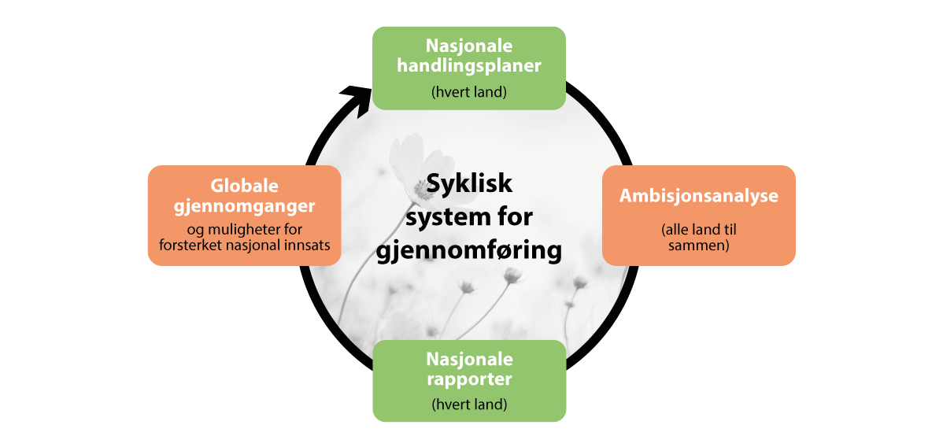
          - Syklisk system for gjennomføring
Kilde: Klima- og miljødepartementet
Indikatorrammeverk
Selv om naturavtalen ble vedtatt i sin helhet av partslandene under det 15. partsmøtet, er det noen elementer som vil bli videreutviklet og diskutert frem mot neste partsmøte. Ferdigstilling av indikatorrammeverket som skal brukes i landenes rapportering av måloppnåelse er et viktig tema. Indikatorrammeverket består av fire nivåer av indikatorer:
- Hovedindikatorer, som er et utvalg felles og obligatoriske indikatorer som alle land skal rapportere på. Indikatorene brukes for å måle og oppsummere status for nasjonal og global måloppnåelse, og disse er ment å fange det overordnede formålet med naturavtalen.
- Binære indikatorer i form av ja/nei-spørsmål, som samles inn gjennom spørsmål med standardiserte, klassifiserbare svar i nasjonalrapportene.
- Komponentindikatorer, som er frivillige for enkeltland å bruke og til sammen skal dekke alle de ulike elementene av målene i naturavtalen.
- Komplementærindikatorer, som er frivillige og kan brukes dersom man ønsker å gå i dybden i rapporteringen på bestemte tema.
I tillegg kan landene supplere med nasjonale indikatorer.
Indikatorene vil være sentrale i landenes nasjonale rapporter, som igjen vil danne grunnlaget for de globale gjennomgangene av fremgang beskrevet ovenfor. Se mer om indikatorer under mål 21 i kapittel 6.
Hensyn ved gjennomføring av naturavtalen
Naturavtalen inneholder flere overordnede hensyn landene skal ta i gjennomføringen av avtalen (beskrevet i avtalens del C). Sentrale overordnede hensyn er blant annet menneskerettighetsforpliktelser, likestilling og prinsippet om rettferdighet mellom generasjoner. Videre slås det fast at naturavtalen er et rammeverk for alle, inkludert hele myndighetsapparatet og samfunnet i bredt. For å lykkes, kreves innsats og samarbeid på alle myndighetsnivåer og fra alle samfunnsaktører.
Naturavtalen anerkjenner urfolks og lokalsamfunns roller og bidrag som forvaltere av naturmangfold og partnere når det gjelder bevaring, restaurering og bærekraftig bruk. Urfolks rettigheter og kunnskaper, herunder tradisjonell kunnskap, skal i henhold til naturavtalen respekteres, dokumenteres og bevares med deres frie og informerte forhåndssamtykke, blant annet ved at de effektivt og fullt ut tar del i beslutningstaking i samsvar med nasjonal lovgivning og internasjonale instrumenter.
Ved gjennomføringen av naturavtalen, må alle parter bidra for å nå de globale målene, i samsvar med nasjonale forhold, prioriteringer og gjennomføringsevne. Samtidig som FNs erklæring av 1986 om retten til utvikling anerkjennes, legger naturavtalen til rette for en ansvarlig og bærekraftig sosioøkonomisk utvikling som også bidrar til bevaring og bærekraftig bruk av naturmangfold.
Gjennomføringen av naturavtalen skal baseres på en økosystembasert tilnærming, det vil si en integrert forvaltning av land, vann og naturressurser som fremmer bevaring og bærekraftig bruk på en rettferdig måte. Ved å legge vekt på en slik økosystembasert tilnærming vil man kunne få en balanse mellom de tre formålene med konvensjonen: bevaring, bærekraftig bruk og rettferdig godefordeling.
Naturavtalen anerkjenner koblingene mellom helse og naturmangfold. Det skal tas hensyn til Én helse-tilnærmingen, som anerkjenner at helsen til mennesker, husdyr og ville dyr, planter og det utvidede miljøet (inkludert økosystemer) er nært knyttet sammen og avhengig av hverandre. (Se nærmere omtale i kapittel 4.1.9)
Bedre samarbeid og synergier mellom konvensjonen om biologisk mangfold og andre relevante multilaterale avtaler og internasjonale organisasjoner og prosesser, er også trukket frem som et overordnet hensyn som skal bidra til å fremme gjennomføringen av naturavtalen på en effektiv og hensiktsmessig måte. I tillegg er det gitt en særskilt omtale av 2030-agendaen for bærekraftig utvikling (FNs bærekraftsmål) i avtalens del D.

FNs bærekraftsmål og andre internasjonale konvensjoner, regelverk, mål og prosesser som har betydning for norsk naturforvaltning
FNs konvensjon om biologisk mangfold er en av tre såkalte Rio-konvensjoner. Den ble vedtatt under miljø- og utviklingskonferansen i Rio de Janeiro i 1992, sammen med FNs klimakonvensjon og FNs forørkningskonvensjon, som oppfølging av Bruntlandkommisjonens rapport Vår felles framtid fra 1987.
I tillegg til biomangfoldkonvensjonen, har en rekke andre konvensjoner og avtaler betydning for forvaltningen av naturmangfoldet i Norge. Dette gjelder blant annet Bernkonvensjonen, Bonnkonvensjonen, den internasjonale traktaten for plantegenetiske ressurser for mat og landbruk (plantetraktaten, ITPGRFA), Verdensarvkonvensjonen, Ramsarkonvensjonen, Konvensjonen om internasjonal handel med truede dyre- og plantearter (CITES), Havrettskonvensjonen, Konvensjonen om vern av det marine miljø i Nordøst-Atlanteren (OSPAR), den nye globale havmiljøavtalen (BBNJ) og Europarådets landskapskonvensjon. FNs klimakonvensjon og Parisavtalen, samt konvensjoner om ulike typer forurensning, er også relevante.
Store deler av EUs klima- og miljøregler er innlemmet i norsk regelverk som følge av EØS-avtalen. Naturvern og forvaltning av naturressurser omfattes ikke av EØS-avtalen. Enkelte rettsakter av betydning for naturmangfold er likevel innlemmet i norsk rett. Blant annet er EUs rammedirektiv for vann (vanndirektivet), gjennomført i Norge gjennom forskrift om rammer for vannforvaltningen (vannforskriften), EUs direktiv om utsetting av genmodifiserte organismer i miljøet (utsettingsdirektivet) gjennomført i lov om fremstilling og bruk av genmodifiserte organismer (genteknologiloven), og EUs taksonomi for bærekraftig finans (taksonomiforordningen) gjennomført i norsk rett gjennom lov om bærekraftig finans.
FNs bærekraftsmål er verdens felles arbeidsplan for bærekraftig utvikling. 2030-agendaen med bærekraftsmålene er verdens felles arbeidsplan for en bærekraftig utvikling. De 17 bærekraftsmålene og 169 delmålene ser miljømessig, økonomisk og sosial bærekraft i sammenheng. Naturmangfold er godt reflektert i målene.
Bærekraftsmålene ble vedtatt på FNs generalforsamling i 2015, og de skal være nådd innen 2030. Alle de 193 medlemslandene er ansvarlige for å arbeide for å nå målene. Dette innebærer at alle land har ansvar for å følge opp, nasjonalt og globalt, for å nå målene. Meld. St. 40 (2020–2021) Mål med mening – Norges handlingsplan for å nå bærekraftsmålene innen 2030, ble lagt frem i 2021 og behandlet i Stortinget i 2022, se Innst. 218 S (2021–2022) Innstilling fra kommunal- og forvaltningskomiteen om Mål med mening – Norges handlingsplan for å nå bærekraftsmålene innen 2030. En ny bærekraftsmelding er under arbeid og det tas sikte på at denne legges frem før påske 2025. Regjeringen rapporterer årlig til Stortinget om arbeidet. Hvert fjerde år rapporterer Norge om arbeidet med bærekraftsmålene i Norge til Høynivåmøtet i FN. Norge la frem sin andre frivillige rapport om status og fremgang i arbeidet med målene til FNs høynivåforum sommeren 2021 og skal legge frem en ny rapport i 2025.
Handlingsplanen som legges frem her i denne stortingsmeldingen vil også bidra til Norges arbeid med bærekraftsmålene. Under omtalen i kapittel 6 av Norges bidrag til de enkelte målene i naturavtalen, er det beskrevet hvilke bærekraftsmål de ulike målene knytter seg til.
En oversikt over formålene for de ulike konvensjonene og avtalene om naturmangfold samt vanndirektivet, fremgår av tabell 2.2.
            - De mest sentrale internasjonale konvensjonene og avtalene om naturmangfold
02J1xx2
Internasjonale konvensjoner og avtaler  om naturmangfold | Hovedformål
FN-konvensjonen om biologisk mangfold  (biomangfoldkonvensjonen, CBD) | Global konvensjon med formål å bevare biologisk  mangfold, sikre bærekraftig bruk av biologiske ressurser og rimelig og likeverdig fordeling av fordelene som følger av utnyttelsen av genressurser.
Cartagena-protokollen under  FN-konvensjonen om biologisk mangfold | Protokoll som skal bidra til å beskytte det biologiske  mangfoldet fra potensielle trusler fra genmodifiserte  organismer.
Nagoya-protokollen under  FN-konvensjonen om biologisk mangfold | Protokoll om rettferdig fordeling av fordeler ved bruk  av arvemateriale i flora og fauna (genressurser), som bekrefter at genressurser er underlagt statens suverenitet og har bestemmelser om tradisjonell kunnskap.
Konvensjonen om internasjonal handel med truede dyre- og plantearter (CITES) | Global konvensjon med formål å verne truede dyre- og plantearter mot utryddelse som følge av internasjonal  handel.
Konvensjonen om vern av trekkende arter  av ville dyr (Bonnkonvensjonen, CMS) | Global konvensjon med overordnet mål å fremme vern av bestander av trekkende ville dyr som regelmessig krysser nasjonale grenser.
Konvensjonen om våtmarksområder av  internasjonal betydning, særlig som  tilholdssted for vannfugler  (Ramsarkonvensjonen) | Global konvensjon med formål å ta vare på våtmarker,  så vel ferskvannsområder som marine områder.
Konvensjonen om vern av verdens  kultur- og naturarv  (verdensarvkonvensjonen, WHC) | Global konvensjon under UNESCO som forplikter  partslandene til å identifisere, verne, bevare, formidle og overføre til fremtidige generasjoner den del av verdensarven som måtte finnes på eget territorium.
Den internasjonale plantevernkonvensjonen (IPPC) | Global konvensjon med formål å hindre introduksjon og spredning av særlig farlige plantesykdommer og skadedyr  i forbindelse med eksport og import av planter og  plantedeler.
Den internasjonale traktat om  plantegenetiske ressurser for  mat og landbruk  (plantetraktaten, ITPGRFA) | Global traktat der formålet er bevaring og bærekraftig bruk av plantegenetiske ressurser for mat og jordbruk og en rettferdig og likeverdig fordeling av godene som oppstår ved bruk, i samsvar med konvensjonen om biologisk mangfold, for å oppnå et bærekraftig jordbruk og matsikkerhet.
FNs konvensjon om havrett  (Havrettskonvensjonen) | Global konvensjon som regulerer fredelig utnyttelse av havet. Konvensjonen omfatter alle havområder, luftrommet over disse, havbunnen og dens undergrunn. Regulerer rettigheter og plikter som statene har i disse områdene, og gir regler om blant annet miljøvern, havforskning og teknologioverføring.
FN-avtalen om fiske på det åpne hav (UNFSA) | Avtale om gjennomføring av bestemmelsene i FNs Havrettskonvensjon. Avtalen pålegger kyststatene og stater som fisker på det åpne hav å delta i regionalt samarbeid (etablere RMFOer) om forvaltningen av vandrende og langtmigrerende bestander. Den nærmeste og viktigste RFMO for Norge er den Nordøstatlantiske fiskerikommisjon (NEAFC).
FN-avtalen om bevaring og bærekraftig bruk av marint biologisk mangfold  i områder utenfor nasjonal jurisdiksjon (BBNJ) | Avtalen styrker og konkretiserer Havrettskonvensjonens regler for bevaring og bærekraftig bruk av marint biologisk mangfold i områder utenfor nasjonal jurisdiksjon. Avtalen er vedtatt, men ikke trådt i kraft ennå.
Konvensjonen om vern av ville europeiske planter og dyr og deres naturlige  leveområder (Bernkonvensjonen) | Regional konvensjon som omfatter hele Europa, men som også er åpen for andre land. Formålet er først og fremst å verne truede og sårbare arter mot overutnyttelse, men også å verne artene og deres naturlige leveområder mot andre trusler. Videre er det et formål å fremme regionalt samarbeid om slikt vern.
Konvensjonen om bevaring av det marine miljø i Nordøst-Atlanteren (OSPAR) | Regional konvensjon med formål å beskytte og bevare  det marine miljøet i området mot skadevirkninger av menneskelig aktivitet og slik verne menneskenes helse  og bevare marine økosystemer. Der det er praktisk mulig skal tilstanden i marine områder som er blitt skadet gjenopprettes.
Europarådets landskapskonvensjon | Regional konvensjon som omfatter hele Europa, men som også er åpen for andre land, med formål å fremme vern, forvaltning og planlegging av landskap, og å organisere samarbeid på disse områdene. Er implementert i Norge gjennom plan- og bygningsloven.
EUs rammedirektiv for vann  (vanndirektivet) | Et direktiv som inngår i EØS-avtalen og skal bidra til  å bevare, beskytte og forbedre vannforekomstene og vannmiljøet og sikre bærekraftig bruk av vann. Omfatter vassdrag, grunnvann og kystvann ut til en nautisk mil utenfor grunnlinjen. Er implementert i Norge gjennom vannforskriften.

Internasjonale avtaler som ikke først og fremst gjelder miljø, for eksempel handelsavtaler, setter rammer og standarder som har betydning for utforming og gjennomføring av klima- og miljøtiltak. De kan derfor også påvirke norsk naturforvaltning. Dette kan for eksempel gjelde EØS-regelverk på andre områder enn klima og miljø, eller Verdens handelsorganisasjon (WTO) med underliggende avtaler og forpliktelser.

Norges klima- og miljømål
Norge har 24 eksisterende nasjonale mål for miljøet fordelt på områdene naturmangfold, kulturminner og kulturmiljø, friluftsliv, forurensning, klima, og polarområdene. De nasjonale klima- og miljømålene viser hva Norge ønsker å oppnå på hvert område og hva som er ønsket tilstand for miljøet i Norge. Internasjonale mål og forpliktelser gjenspeiles i regjeringens nasjonale mål. De nasjonale målene for naturmangfold lyder:
- økosystemene skal ha god tilstand og levere økosystemtjenester
- ingen arter og naturtyper skal utryddes, og utviklingen for truede og nær truede arter og naturtyper skal bedres
- et representativt utvalg av norsk natur skal bevares for kommende generasjoner
Disse målene ligger fast. Regjeringen rapporterer på måloppnåelsen under de ulike resultatområdene i de årlige budsjettproposisjonene til Stortinget.
I tillegg til de overordnede nasjonale målene for naturmangfold, gjelder enkelte spesifikke mål for bestemte arter eller naturtyper/økosystemer, som de egne bestandsmålene for rovvilt vedtatt av Stortinget, jf. rovviltforlikene fra 2004 og 2011, og bestandsmålet for ulv og ulvesone fra 2016, samt målet om ti prosent skogvern som Stortinget vedtok i forbindelse med behandlingen av stortingsmeldingen Natur for livet i 2016.
Også andre sektorvise miljømål og samfunnsmål kan ha betydning for naturmangfold. Disse er nærmere omtalt i kapitlene 5.5 og 6.

Tidligere norske handlingsplaner for naturmangfold
Norges første handlingsplan for naturmangfold var St.meld. nr. 42 (2000–2001) Biologisk mangfold – Sektoransvar og samordning. Stortingsmeldingen var et verktøy for Norges oppfølging av biomangfoldkonvensjonen, og anerkjente behovet for en sektorovergripende og nasjonal handlingsplan om forvaltningen av naturmangfold etter konvensjonens prinsipper. Tidligere (1994) hadde syv departementer laget sektorvise handlingsplaner. Meldingen la blant annet grunnlaget for etablering av Artsdatabanken og utvikling av naturmangfoldloven.
I 2015 kom Meld. St. 14 (2015–2016) Natur for livet – Norsk handlingsplan for naturmangfold, som fulgte opp norske forpliktelser som følge av biomangfoldkonvensjonens strategiske plan for 2011–2020, inkludert de 20 Aichi-målene. I stortingsmeldingen ble det redegjort for hva Norge frem til da hadde gjort for å nå Aichi-målene og status for måloppnåelsen. Meldingen fremhevet prinsippet om en kunnskapsbasert forvaltning og la blant annet rammene for økt satsing på arbeidet med økologisk grunnkart, naturovervåking og øvrig kunnskapsinnhenting, samt grunnlaget for en mer økosystembasert forvaltning. Blant annet gjennom arbeidet med å utvikle et fagsystem for å klargjøre hva som menes med god økologisk tilstand i naturen og hvordan sette mål for økologisk tilstand i økosystemene. Meldingen varslet igangsetting av arbeidet med supplerende vern for å dekke mangler i eksisterende vern, og la til grunn økt satsing på frivillig skogvern og videreføring av arbeidet med marint vern. Ved behandlingen av meldingen vedtok Stortinget blant annet et mål om å verne 10 prosent av det norske skogarealet.
Stortingsmeldingen Natur for livet har vært Norges handlingsplan for naturmangfold fra den ble lagt frem i 2016 og frem til i dag. Stortingsmeldingen som legges frem her, bygger på politikk med tiltak og virkemidler etablert gjennom de to foregående meldingene.

Arbeidet med stortingsmeldingen – prosess og involvering
Miljødirektoratet har sammen med andre direktorater utarbeidet et faggrunnlag for arbeidet med stortingsmeldingen, gjennom vurderinger av norsk naturmangfoldpolitikk opp mot de nye globale målene og status for tidligere handlingsplan.
I naturavtalen er det lagt stor vekt på bred involvering av hele samfunnet i arbeidet med å oppnå målene. Klima- og miljødepartementet har arrangert flere innspillsmøter med sivilsamfunn, ungdom, urfolk og lokalsamfunn, organisasjoner og næringsliv i arbeidet med handlingsplanen. Det første møtet fant sted i Oslo våren 2023. I perioden november 2023 til januar 2024 arrangerte departementet fire regionale innspillsmøter i Bergen, Tromsø, Oslo og Trondheim for innspill til både stortingsmeldingen om natur og den kommende stortingsmeldingen om klima. I etterkant av innspillsmøtene har departementet mottatt mange skriftlige innspill fra deltakerne på innspillsmøtene. Departementet har også mottatt innspill uavhengig av innspillsmøtene. Alle innspillene ligger tilgjengelig for offentligheten på regjeringen.no.
Helt overordnet viser de innkomne innspillene at mange er opptatt av utfordringene knyttet til areal. Særlig gjelder det kommunenes rolle og dilemmaer knyttet til arealbruk, for eksempel mellom utvikling av fornybar energi og bevaring av natur. Mange kommer også med konkrete forslag til virkemidler rettet mot arealbruk. Et annet gjennomgående tema er behovet for mer kunnskap, som for eksempel kartlegging, tilgang på kunnskap, og økt kompetanse om naturmangfold. Restaurering, vern og bevaring er temaer som går igjen, og flere peker også på sammenhengen mellom klima og natur. Innspillene viser at mange er positive til at Norge skal bidra til å nå målene i naturavtalen, og at Norge har gode forutsetninger for å kunne gjøre en innsats.
Klima- og miljødepartementet har hatt dialog med kommunesektorens organisasjon (KS) om arbeidet med stortingsmeldingen, både politisk og administrativt.
Departementet har videre hatt dialog med Sametinget om arbeidet med meldingen både på administrativt og politisk nivå. Departementet har også hatt dialog med Norske Reindriftsamers Landsforbund.
Sametinget har fattet tre plenumsvedtak i 2023 og 2024 som har hatt særlig betydning for Sametingets innspill til meldingen: Forventninger til nasjonal implementering av Naturavtalen, Vaarjelidh – Bevaring av naturmangfold og Samisk urfolkskunnskap i areal- og miljøforvaltningen.
Sametinget understreker viktigheten av å bevare naturens mangfold og økosystemer i Sápmi for kommende generasjoner som grunnlag for samisk språk, kultur, samfunnsliv og urfolkskunnskap. Sametinget forventer at den nasjonale implementeringen av naturavtalen respekterer og anerkjenner urfolks rettigheter, kunnskaper og praksiser, i tråd med FNs erklæring om urfolks rettigheter. Tradisjonell samisk bruk er ifølge Sametinget det beste vernet for naturmangfoldet, og Sametinget forventer at samisk tradisjonell kunnskap blir anerkjent, respektert og ivaretatt i forvaltningen. Sametinget er tydelig på at tap av natur og klimaendringer forsterker hverandre, og at ivaretakelse av naturmangfold må støtte opp om klimatilpasninger for samiske næringer. Sametinget forventer å bli involvert i beslutningsprosesser som berører samiske områder og rettighetshavere.
Sametinget understreker behovet for nye verktøy i miljøforvaltningen gjennom revidert lovverk, slik at det bedre anerkjenner samisk bruk og samtidig beskytter naturen mot ødeleggende inngrep. Sametinget mener også at det er behov for forbedring av forvaltningspraksis slik at statens folkerettslige ansvar for beskyttelse av samisk kulturutøvelse ikke blir underordnet det tradisjonelle naturvernet i miljøforvaltningens fortolkninger og praksis. Sametinget ber regjeringen revidere eldre verneforskrifter for å anerkjenne og beskytte samisk bruk. Sametinget aksepterer ikke at bevaring enkelte steder fører til økt press på andre områder uten bevaringsstatus, og ønsker å utvikle nye modeller for bevaringsområder i samiske områder, basert på internasjonale erfaringer med urfolksinitierte bevaringsområder og IUCNs kategori VI ressursforvaltningsområder.
Sametinget foreslår en evaluering av naturmangfoldloven for å se nærmere på bruken av samisk urfolkskunnskap i miljøforvaltningen. Sametinget anbefaler også endringer i forskrift om konsekvensutredning for å sikre at samisk urfolkskunnskap inkluderes i utredningene. Videre foreslår Sametinget å opprette en samisk referansegruppe for kvalitetssikring av kunnskapen i konsekvensutredninger. Sametinget ber regjeringen sette av midler for å styrke kapasiteten og kompetansen til samiske samfunn, organisasjoner og kunnskapsbærere, slik at de kan delta i beslutningsprosesser på en meningsfull og kulturelt bærekraftig måte.
Det er regjeringens vurdering av stortingsmeldingen ikke inneholder forslag til tiltak som vil påvirke samiske interesser direkte. Når meldingen skal følges opp med konkret virkemiddelbruk, vil de vanlige konsultasjonsprosedyrene gjelde.

Status for norsk natur

Generelt om norsk natur
Norge er et langstrakt land med en rik og variert natur. Norge har områder fra åpent hav til fjell, med en variasjon fra varme lavereliggende områder i sør til kalde områder i høyfjellet, nord i landet og på Svalbard. Variert topografi og geologi skaper også variasjon i naturen. Den store variasjonen over korte avstander er sjelden i global sammenheng. Norge har 26 vegetasjonsgeografiske regioner. Til sammenligning har Danmark 2, Finland 10 og Sverige 17 slike regioner. Innenfor de vegetasjonsgeografiske regionene kan store variasjoner i jordsmonn, terreng og lokalklima avgjøre hvor ulike arter etablerer seg. Det kalde klimaet i nord er krevende, og artene som finnes her, er godt tilpasset lave temperaturer og en kort vekstsesong.
Globalt blir det som hovedregel flere arter jo nærmere man kommer ekvator. Likevel er det relativt høyt artsmangfold i de lavereliggende områdene i Norge, og under sesongmessig fugletrekk og fiskevandringer forekommer enkelte arter i svært store antall i norske områder. Mange arter trives i næringsrike, varme områder i lavlandet, og mange sjeldne og truede arter og naturtyper er i stor grad konsentrert til Oslofjordområdet, langs Sør- og til dels Vestlandskysten og områdene rundt Trondheimsfjorden. Disse områdene har klima og jordsmonn som er attraktivt både for naturmangfold og menneskelig bosetning. Det er dermed relativt stort sammenfall mellom områder med stor andel sjeldne og truede arter og naturtyper og befolkningstetthet i Norge, se figur 3.1.
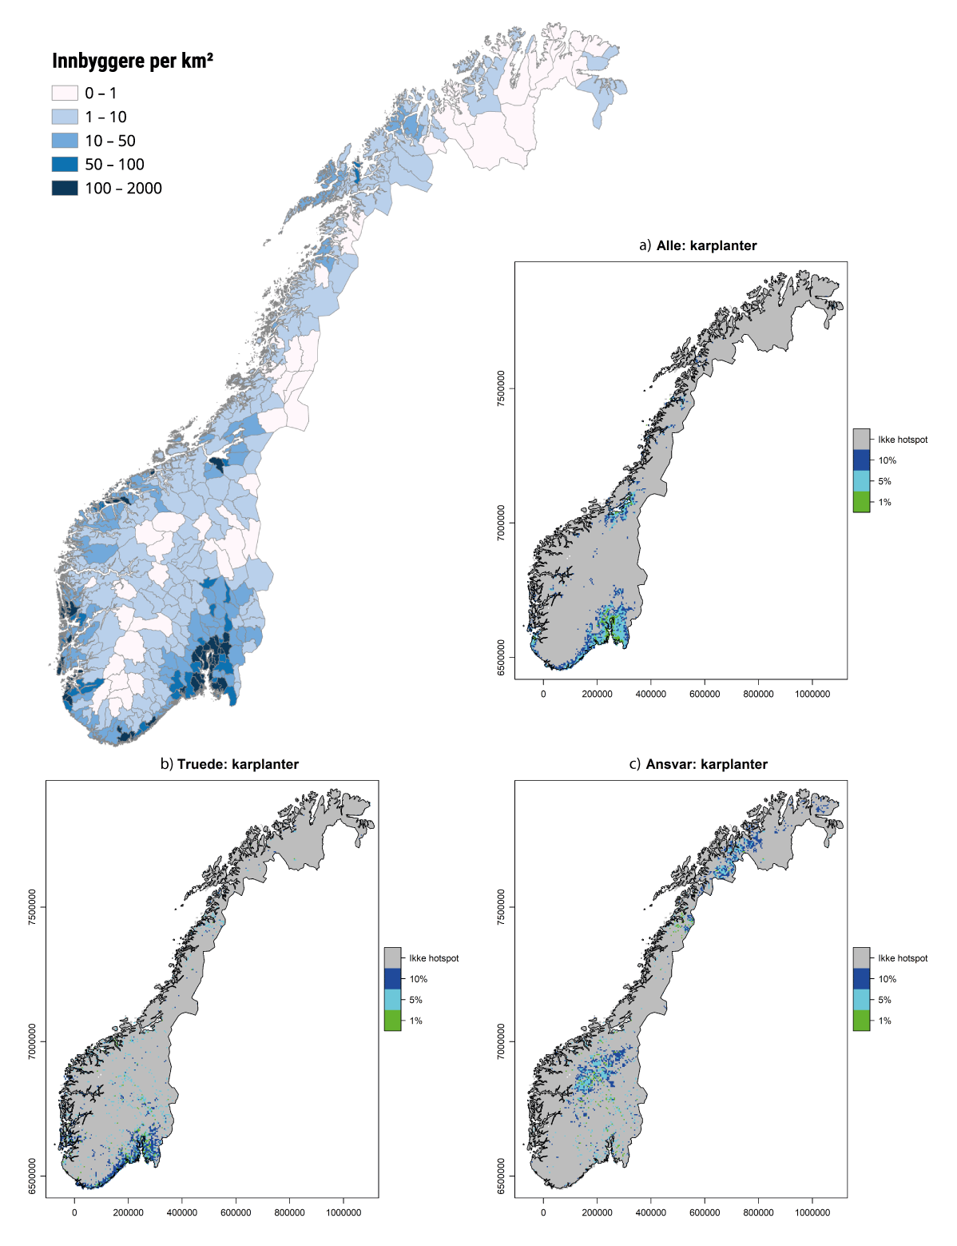
          - Befolkningstetthet i Norge og fordeling av karplanter
Befolkningstetthet i Norge (til venstre) sammenlignet med hvordan de viktigste leveområdene, såkalte hotspots, for norske karplanter er fordelt (til høyre): områder der man ut fra naturforholdene forventer å finne størst forekomst alle karplanter (A), truede arter av karplanter (B) og truede ansvarsarter av karplanter (C). Karplanter er alle planter unntatt moser og grønnalger, i denne analysen 1795 arter.
Kilde: SSB, med data fra tabell 11342 og kartdata fra geonorge.no og Olsen mfl. (2022)
Det er antatt at det finnes om lag 72 000 arter i Norge (sett bort fra bakterier og virus). Omtrent 47 000 arter er påvist, mens anslagsvis 25 000 arter er ukjente. De fleste kjente artene lever på land (34 237 arter, eller 73 prosent), etterfulgt av arter i saltvann (8298 arter, eller 19 prosent) og i ferskvann (4356 arter, eller 9 prosent). Den mest artsrike artsgruppen er insekter, som består av både flest kjente og trolig flest uoppdagede arter. Andre artsrike grupper er sopp, karplanter og lav. Det er også stort ukjent artsmangfold i disse artsgruppene. Blant verdens mose- og lavarter lever 6 til 10 prosent i Norge, og hele 55 av 58 europeiske torvmosearter. Norge har også 14 prosent av alle humlearter i verden.
Norge har 976 arter definert som ansvarsarter, og disse har Norge et særskilt ansvar for å ta vare på. Noen ansvarsarter er tallrike i Norge, men sjeldne ellers i Europa, for eksempel lemen og dvergbjørk. Artsdatabanken anslår at Norge har 282 truede arter som også er norske ansvarsarter. Av de truede ansvarsartene er det flest blant karplantene, men det er også flere truede ansvarsarter innenfor artsgruppene moser, lav, sopp og tovinger. De truede ansvarsartene finnes først og fremst i fjellet i Sør-Norge og indre strøk av Nordland og Troms (for oversikt over truede ansvarsarter av karplanter, se figur 3.1, c). Det finnes ikke en tilsvarende liste over ansvarsnaturtyper. Gjennom Bernkonvensjonen er det likevel identifisert naturtyper som Norge er særskilt forpliktet til å ivareta, som for eksempel høgmyr, rikmyr, flommarksskoger, delta og grotter.
Norsk rødliste for naturtyper fra 2018 og Norsk rødliste for arter 2021 gir en oversikt over henholdsvis naturtypers og arters risiko for å dø ut i Norge.
I arbeidet med Rødlista for arter 2021 ble 23 405 arter vurdert. Av disse kom 4957, det vil si 21 prosent, på Rødlista. Dette betyr at de faller inn under kategoriene regionalt utdødd (RE), kritisk truet (CR), sterkt truet (EN), sårbar (VU), nær truet (NT) eller datamangel (DD). Av disse artene har 72 prosent (3565) også en pågående bestandsnedgang, de fleste over 30 prosent nedgang, se figur 6.7. De resterende 18 448 artene (78,8 prosent) er vurdert som livskraftige (LC) og står ikke på Rødlista. Artene i kategoriene kritisk truet, sterkt truet eller sårbar omtales felles som truede arter. Disse artene har høy til ekstremt høy risiko for å dø ut fra Norge hvis gjeldende forhold vedvarer. Av artene på Rødlista er 2752 vurdert som truet. Det utgjør 11,8 prosent av alle vurderte arter. For karplanter, ferskvannsfisker, fugler, lav, pattedyr og spretthaler er det gjort egne vurderinger for Svalbard. Totalt 541 arter er vurdert på Svalbard per 2021. Rødlista for arter på Svalbard omfatter 116 arter, som er 21,4 prosent av alle vurderte arter.
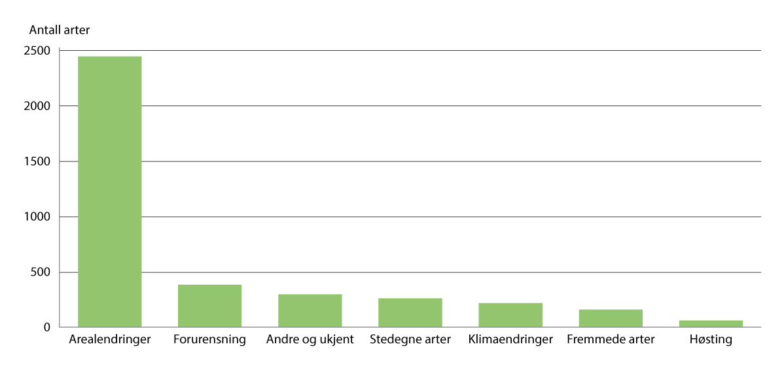
          - Negative påvirkninger på truede arter
Påvirkningsfaktorer på truede arter i Fastlands-Norge med havområder sortert etter antall arter som påvirkes. «Andre og ukjent» omfatter helt ukjente faktorer, tilfeldig dødelighet, naturkatastrofer, menneskelig forstyrrelse, påvirkninger utenfor Norge, samt andre faktorer som ikke kan kategoriseres under de øvrige hovednivåene.
Kilde: Artsdatabanken (2021)
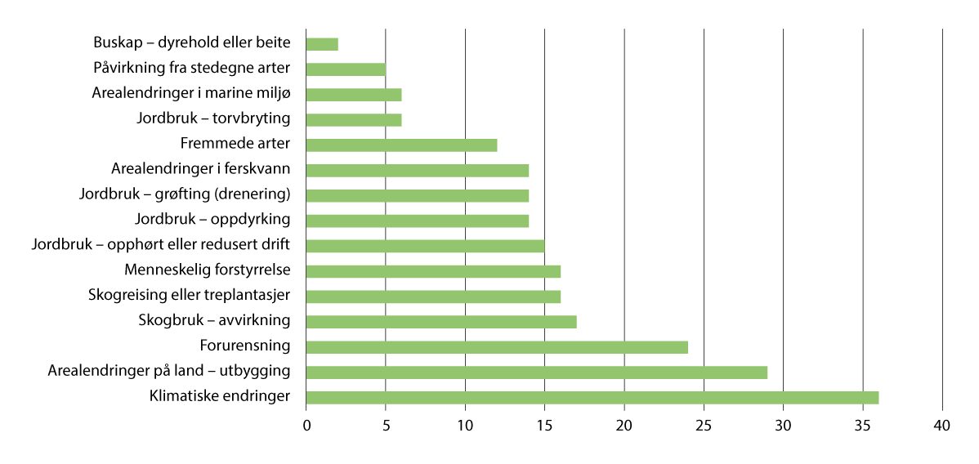
          - Påvirkningsfaktorer på truede og nær truede naturtyper
Faktorer som påvirker truede og nær truede naturtyper, med oversikt over hvor mange naturtyper som blir påvirket av de ulike faktorene. Noen naturtyper blir påvirket av flere faktorer. Sammenlagt er ulike arealendringer, inkludert endringer i landbruket største påvirkningsfaktor, etterfulgt av klimaendringer. Bunntråling inngår i kategorien «Habitatpåvirkning i marine miljø». Det er vurdert flere naturtyper på land enn i havet.
Kilde: Klima- og miljødepartementet, med data fra Artsdatabanken og basert på figur 2 i Artsdatabanken (2018)
              - Kunnskap om tilstand i naturen
Fagsystemet for økologisk tilstand: Fagsystemet for økologisk tilstand ble utarbeidet av et ekspertråd utnevnt av Klima- og miljødepartementet, og ble første gang tatt i bruk i 2020. Deler av fagsystemet er fortsatt under utvikling. Så langt er den økologiske tilstanden til fjell, skog, arktisk tundra og hav blitt vurdert en første gang etter fagsystemet, og erfaringene fra dette arbeidet kan bidra til forbedring av fagsystemet. I fagsystemet regnes økosystemer som intakte når de ikke er vesentlig påvirket av post-industrielle og gjennomgripende menneskelige påvirkninger, uten at det er et mål å nå naturtilstand. I kulturlandskapet er naturen formet i samspill mellom artene og bruken av arealene, og i fagsystemet er det utviklet egne kriterier for å beskrive god tilstand her som forutsetter menneskelig påvirkning. Fagsystemet omfatter ikke vassdrag og kystområder, siden Norge i lengre tid hatt et eget klassifiseringssystem for vannmiljø, som er harmonisert med andre land som gjennomfører EUs vanndirektiv. Klima- og miljødepartementet har satt i gang en evaluering av fagsystemet for økologisk tilstand.
Naturindeksen for Norge: Naturindeksen viser tilstand til og utviklingen av biologisk mangfold, med vekt på bestandsutviklingen til arter. Naturindeksen sammenfatter tilstand og utvikling for det biologiske mangfoldet i syv økosystemer: hav, kyst, ferskvann, våtmark, skog, fjell og åpent lavland. I tillegg bidrar Naturindeksen til å identifisere viktige kunnskapsbehov for forbedret overvåking av norsk natur. Indeksen viser tilstanden for det biologiske mangfoldet i et økosystem med en verdi mellom 0 og 1, basert på ulike indikatorer. Referansetilstanden er den verdien indikatoren har i en tilnærmet naturtilstand, og vises med tallet 1. For kulturlandskap, som er formet av langvarig tradisjonell menneskelig påvirkning, er referansetilstanden definert med bakgrunn i et økosystem i god hevd, og med minimale andre typer av menneskelig påvirkning. Naturindeks 2020 sammenfatter informasjon om 260 indikatorer, tilrettelagt av eksperter fra norske faginstitusjoner, og er beregnet for årene 1990, 2000, 2010, 2014 og 2019. I fagsystemet for økologisk tilstand brukes naturindeksen som indikator for vurdering av biologisk mangfold, en av de syv ulike egenskaper ved økosystemet. Tilstanden til et økosystem er et veid gjennomsnitt av skalerte indikatorer som representerer det biologiske mangfoldet i nettopp det økosystemet. Naturindeks er derfor ikke egnet til å sammenligne tilstand og utvikling mellom de ulike økosystemene.
Vannforskriften: I henhold til klassifiseringssystemet som følger av vannforskriften, skal alt ferskvann og kystvann plasseres i en økologisk og kjemisk tilstandsklasse. Dette gjør det mulig å sammenligne tilstand og utvikling for norsk vannmiljø. Økologisk tilstand baseres på parametere innen biologiske, fysisk-kjemiske og hydromorfologiske kvalitetselementer. Klassegrensene for enkelte av parameterne er resultat av et interkalibreringsarbeid i Europa, der land med like vanntyper er blitt enige om harmoniserte klassegrenser. Kjemisk tilstand bestemmes ut fra konsentrasjoner av stoffer definert som prioriterte i vannforskriften. Klassifiseringen gjøres ved å sammenligne målte verdier i miljøet med grenseverdier, også kalt miljøkvalitetsstandard (EQS).
I tillegg til de ovennevnte, finnes det flere andre kilder til kunnskap om naturen.
[Boks slutt]
I Norsk rødliste for naturtyper 2018 er 258 naturtyper vurdert. Av disse er 123 på Rødlista (tilsvarende 48 prosent), og 74 (tilsvarende om lag 29 prosent) er vurdert som truet. Ingen naturtyper i Fastlands-Norge med havområder og Svalbard er gått tapt de siste 50 årene.
Den norske naturen består av en mosaikk av små og store forekomster av naturtyper og arter som til sammen danner økosystemene. Situasjonen for natur i Norge er på flere områder mer positiv enn i mange andre land, men også her finnes det betydelige utfordringer.
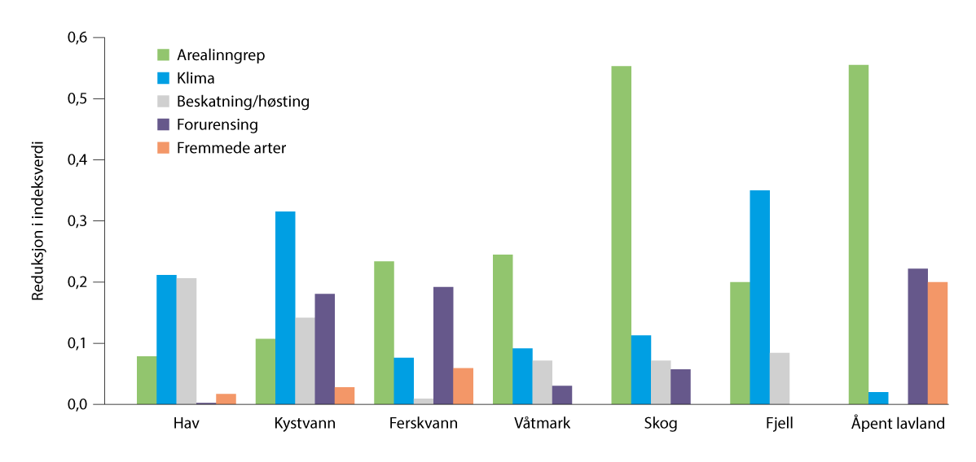
          - Påvirkningsfaktorer på økosystemene etter naturindeksen
Effekt av de fem hovedpåvirkningene på naturindeksverdien for hvert økosystem. En høy verdi/søyle betyr at påvirkningsfaktoren har stor negativ effekt på Naturindeksverdien for angitt økosystem. Effekten av påvirkningsfaktorene kan ikke summeres fordi flere av indikatorene er følsomme for flere av påvirkningsfaktorene.
Kilde: Naturindeks (u.å.)
Ifølge Norsk rødliste for arter (2021) og naturtyper (2018) er arealendringer den største trusselen både for arter og naturtyper, se figur 3.2 og 3.3. Arealendringer påvirker ni av ti truede arter, blant annet gjennom utbygging, skogbruk og opphør av landbruksdrift. Nedbygging av naturarealer er nærmere omtalt under kapittel 5.4. Andre viktige påvirkningsfaktorer er fremmede arter, klimaendringer, forurensning og overhøsting, slik det også er globalt. Klimaendringene påvirker allerede økosystemene våre negativt, og vil få økende negativ betydning fremover. I havet er høsting særlig viktig påvirkningsfaktor i tillegg til klima, se figur 3.4. Tilstand og påvirkningsfaktorer varierer mellom økosystemene, og i dette kapitlet blir det gitt oversikt over status for de ulike hovedøkosystemene.

Omtale av tilstand og påvirkninger for hovedøkosystemene

Hav og kyst
De norske havområdene omfatter mer enn seks ganger arealet av fastlandet, og Norge har en kystlinje på over 100 000 km, inkludert øyer, skjær og holmer. Dette tilsvarer 2,5 ganger jordens omkrets ved ekvator. Kystområdet innenfor grunnlinjen (det vil si indre farvann) omfatter et areal på nesten 90 000 km2. Det kystnære sjøområdet går ut til 1 nautisk mil utenfor grunnlinjen. Hovedøkosystemet hav og kyst omfatter de marine områdene i kystsonen og de norske delene av Barentshavet, Norskehavet, Nordsjøen og Skagerrak, samt overgangen fra sjø til land langs kysten av Fastlands-Norge og Svalbard. De nordlige delene av Barentshavet og Norskehavet regnes med under det polare økosystemet, omtalt i kapittel 3.2.7.
Den norske kysten har store variasjoner i miljøforhold, både når det gjelder dybde og lysforhold, terreng, substrattyper, bølgeeksponering og strøm, saltholdighet og isforhold. Dette gir ulike bunntyper og vannmasser langs kysten. Tangsamfunn, tareskoger, tidevannsenger og -sumper, og sjøgressenger danner «blå skoger», primært i kystnære områder. Disse områdene er viktige for naturmangfold, viktige primærprodusenter og matfat for en rekke viktige arter som torsk, sei og krabber. Videre bidrar de blå skogene til binding og lagring av karbon, rensing av vann, bølgedemping og redusert erosjon. I sjøen danner også fastsittende dyr som blåskjell og flere korallarter egne naturtyper. Også de dyredominerte samfunnene er nøkkelområder for naturmangfold, og sørger for en rekke viktige økosystemtjenester som mat- og råvareproduksjon og karbonbinding og -lagring.
Tilstand
Vannforskriften gjelder for kystvann. Av de naturlige vannforekomstene har 86 prosent av arealet for kystvann god eller svært god tilstand i henhold til vannforskriften. Dersom en regner med sterkt modifiserte vannforekomster (se kapittel 3.2.2), er tallet 84 prosent. Kvalitetselementene etter vannforskriften er primært utviklet for å si noe om påvirkning fra eutrofi og til dels organisk belastning, sedimentering, kjemisk forurensning og fysiske inngrep. Kvalitetselementene er imidlertid i dag ikke spesielt godt egnet til å si noe om økologisk tilstand i kystvann med tanke på biologisk mangfold. Som varslet i Meld. St. 21 (2023–2024) Helhetlige forvaltningsplaner for de norske havområdene vil regjeringen vurdere om flere nivåer av biologisk mangfold bør inkluderes som kvalitetselement for kystvann etter vannforskriften.
Naturindeksen for Norge viser en stabil utvikling for kystvann siden 1990, med en svak negativ utvikling de siste fem årene. Verdien ved siste vurdering i 2019 var på 0,67.
For havområdene viser fagsystemet for økologisk tilstand at Norskehavet og Barentshavet i begrenset grad er påvirket av menneskelig aktivitet. I Nordsjøen og Skagerrak er økosystemet betydelig påvirket av menneskelige aktiviteter.
I Barentshavet er klimaet og det fysiske miljøet betydelig påvirket av menneskeskapte drivere, noe som er tydelig gjennom økt temperatur og minkende havis. Basert på tilgjengelige data er det belegg for å si at det er begrenset menneskelig påvirkning av det arktiske økosystemet i den nordlige delen av Barentshavet. I den sørlige, sub-Arktiske og isfrie delen av Barentshavet er det ikke dokumentert vesentlige endringer i den økologiske tilstanden. Samtidig er det betydelig usikkerhet knyttet til konklusjonene på grunn av de korte tidsseriene på de biologiske indikatorene. Det er ventet at temperaturene fortsetter å øke i området, og at dette vil føre til at substansielle endringer vil observeres også for de biologiske indikatorene i fremtiden.
I Norskehavet er det god tilstand med begrenset menneskeskapt påvirkning på økosystemet, men for dette havområdet er den økologiske tilstanden bare vurdert for en av elleve identifiserte økosystemtyper. For de andre delene av Norskehavet finnes det få eller ingen overvåkningsdata. Det har vært en økning i temperatur og tegn på havforsuring, samt nedgang i bestandene av makrell og norsk vårgytende sild knyttet til uttak over anbefalt kvoteråd, og nedgang i bestander av sjøfugl.
I den norske sektoren av Nordsjøen og Skagerrak er økosystemene vesentlig påvirket av menneskelig aktivitet. Her er tilstanden ikke lenger god, og en samlet vurdering av økologisk tilstand viser betydelig avvik fra referansetilstanden. Nordsjøen og Skagerrak er særlig påvirket av klimaendringer og fiskeri, noe som gjør at det er endringer i sentrale grupper av dyreplankton, fiskebestander, reker og bunnhabitater. Bunntråling har ført til at en stor andel av sjøbunn og bunndyrsamfunn er påvirket. Økt temperatur har ført til at det er blitt mindre av viktige dyreplanktonarter, som igjen har gitt svikt i rekrutteringen hos nøkkelarter som torsk og sild.
Tilstanden i de norske havområdene er nærmere omtalt i Meld. St. 21 (2023–2024) Helhetlige forvaltningsplaner for de norske havområdene.
I 2019 hadde norske havområder samlet sett en naturindeks på 0,70. Verdien var ganske lik for alle havområdene, med unntak av Skagerrak hvor den var 0,6. Naturindeksen for hav har variert noe de siste 30 årene, med en positiv utvikling fra 1990 til 2010, mens det de siste ti årene har vært en svak negativ utvikling. Totalt sett har utviklingen i naturindeks vært positiv over perioden 1990–2019. Denne utviklingen ser nokså lik ut for havområdene, med unntak av Nordsjøen. Store naturlige miljø- og bestandsvariasjoner i sterkt forvaltede bestander, i kombinasjon med et relativt tynt datagrunnlag, gjør det vanskelig å skille ut tydelige trender for det biologiske mangfoldet i sin helhet.
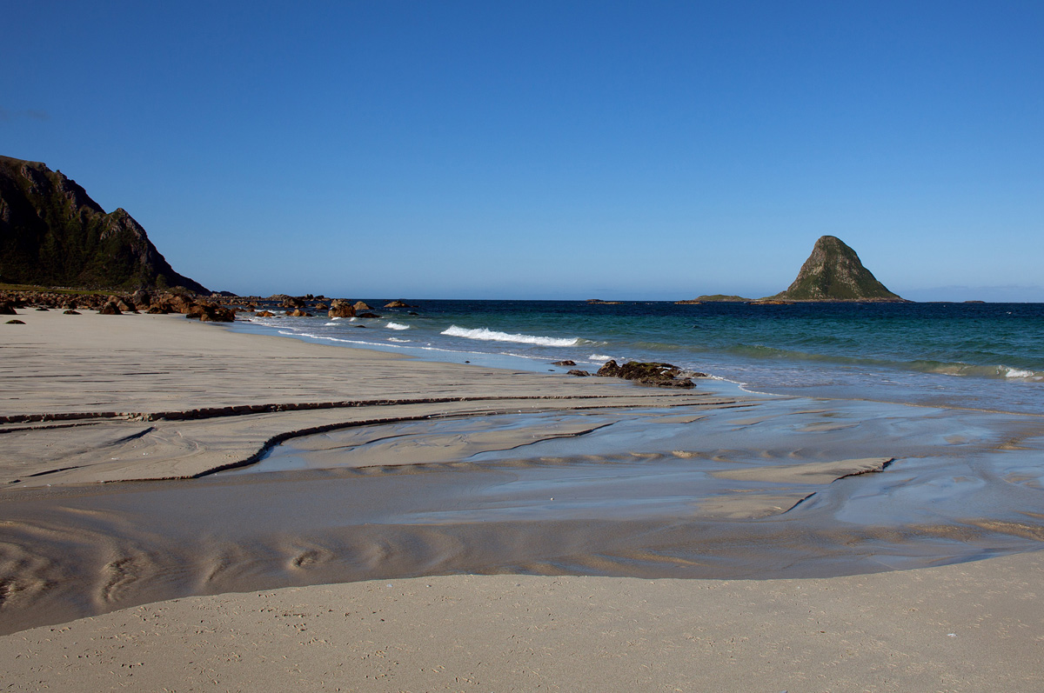
          - Økosystem hav og kyst
Øya Bleik utenfor Andøya.
Foto: ©Anne Elisabeth Scheen
Truede arter og naturtyper
Det har vært en klar negativ utvikling for marine truede arter og naturtyper i rødlistene for arter og naturtyper, med en reell forverring av situasjonen for 21 prosent av artene og naturtypene. Tap av leveområder er en årsak til tilbakegang for mange arter, for eksempel arter som er avhengige av havis. En rekke arter av sjøfugl, sjøpattedyr, bruskfisk og bunndyr er rødlistet, og utviklingen er mest negativ for sjøfuglene. Antall norske sjøfugler er estimert å ha gått tilbake med 80 prosent i perioden 1970–2020. Av de typiske sjøfuglartene er 63 prosent på rødlista. For sjøpattedyr utvikler narhval og grønlandshval seg i positiv retning, mens havert, storkobbe og steinkobbe har negativ utvikling. For fisk er det positiv utvikling for blant annet snabeluer, pigghå og makrellstørje, mens det er negativ utvikling for blant annet polartorsk, vanlig uer og niøye. For marine områder er 11 av 15 vurderte naturtyper rødlistet. Tareskog i Nord-Norge er rødlistet på grunn av nedbeiting fra kråkeboller, mens sukkertareskog i Sør-Norge er på rødlista på grunn av eutrofi og global oppvarming.
Påvirkningsfaktorer
Klima og ulike menneskelige aktiviteter påvirker tilstanden i de norske hav- og kystområdene. Klimaendringer viser påvirkning blant annet gjennom økt temperatur og havforsuring i flere områder, minkende havis i den arktiske delen av Barentshavet, og formørking av vannet spesielt i Nordsjøen og Skagerrak. Langs kysten fører mer og kraftigere nedbør til økt avrenning fra jordsmonn og berggrunn, som igjen øker transporten av næringssalter og partikler ut i sjøen. De viktigste kildene til utslipp av næringssalter til det marine miljøet er akvakultur, jordbruk, kommunale avløp, industri og bakgrunnsavrenning. Akvakultur påvirker kystområdene, blant annet gjennom tilførsler av næringssalter, partikulært organisk materiale, legemidler/avlusningsmidler, kobber og bruk av villfanget leppefisk. Dette kan ha betydning for økosystemet rundt anleggene.
De mest sentrale sektorene i havområdene er fiskeri, olje og gass, og skipsfart. Fremover vil også nye næringer som havbruk til havs, havvind, transport og lagring av CO2 og mineralutvinning på havbunnen være aktuelle påvirkninger. Også turisme og rekreasjon, samt forsknings- og forsvarssektoren bruker hav- og kystområdene. Påvirkningene tar blant annet form av fiskeri og fangst, forurensning inkludert undervannsstøy, fremmede arter og fysiske forstyrrelser. Det pågår arbeid med å analysere samlet påvirkning på livet i havet.

Elver og innsjøer
Hovedøkosystemet elver og innsjøer omfatter alt ferskvann i Norge. Det vil si elver, innsjøer, bekker, dammer, grunnvann og brakkvann. Det er mer enn 23 000 elver og over 6800 innsjøer i Norge. Totalt utgjør disse om lag 6,2 prosent av Fastlands-Norge. Helhetlig forvaltning av vannforekomstene følger av vannforskriften.
              - Vannforvaltningsplaner
Etter vannforskriften utarbeides vannforvaltningsplaner for ferskvann, kystvann og grunnvann i alle vannregionene. Regionale vannforvaltningsplaner er et av de viktigste verktøyene vi har for å oppfylle vannforskriftens mål om helhetlig beskyttelse og bærekraftig bruk av vann. De regionale vannforvaltningsplanene med tilhørende tiltaksprogram skal oppdateres hvert sjette år, og rapporteres på linje med EU-landenes gjennomføring av vanndirektivet. Forvaltningsplanene beskriver miljømålene som skal nås i vannforekomstene. Tiltaksprogrammet foreslår hvilke tiltak som skal til for å nå målene.
Vannforvaltningsplanene er regionale planer etter plan- og bygningsloven som utarbeides og vedtas av fylkeskommunene som regional planmyndighet. Planene med miljømål, retningslinjer for arealbruk og tiltaksprogram skal ligge til grunn for regionale organers virksomhet, samt kommunal og statlig virksomhet og planlegging i regionen.
De gjeldende regionale vannforvaltningsplanene ble godkjent av regjeringen i 2022 og gjelder for perioden 2022–2027. Med de gjeldende planene legges det opp til over 12 000 tiltak i norske elver, innsjøer og kystvann. De fleste tiltakene er innen temaene landbruk, avløp, vannkraft og restaurering, sur nedbør og miljøgifter.
[Boks slutt]
Tilstand
Av Norges naturlige vannforekomster i elv og innsjø er 75 prosent av antallet i god eller svært god økologisk tilstand, fordelt på 82 prosent av den totale lengden til landets elver og 76 prosent av arealet med innsjøer per mai 2023. Dette er ikke medregnet sterkt modifiserte vannforekomster. Dersom en også regner med sterkt modifiserte vannforekomster, hvor målet er godt økologisk potensial, er miljømålene nådd for 71 prosent av vannforekomstene. Sterkt modifiserte vannforekomster er overflatevann som har gjennomgått fysiske eller hydrologiske endringer som følge av samfunnsnyttig aktivitet, for eksempel vannkraft og samferdselsanlegg.
Naturindeksen for Norge viser at ferskvann i 2019 hadde en verdi på 0,74. Tilstandsverdien i Nord-Norge er litt høyere enn øvrige deler av landet. På Sørlandet og deler av Vestlandet er det lavere tilstandsverdier på grunn av omfattende og langvarig forsuring, mens deler av Østlandet, Vestlandet og Midt-Norge blant annet har for høye tilførsler av næringssalter fra avløp og jordbruk. I alle regioner er mange vassdrag påvirket av vannkraftutbygging, men særlig på Vestlandet og i Nord-Norge.
Siden 1990 er det satt i gang en rekke tiltak for å bedre tilstanden i ferskvann, for eksempel kalking av vassdrag, tiltak for å begrense utslipp fra landbruk og avløpssektoren, og fysiske restaureringstiltak for å bedre fiskevandring og gjenskape habitater. Naturindeksen viser likevel en stabil utvikling i økosystemet ferskvann fra 1990 og frem til i dag. Utviklingen er lik i hele landet, noe som kan tyde på at de positive effektene av iverksatte tiltak blir oppveid av ulike negative påvirkninger. For eksempel er forsuringen av vann og vassdrag redusert, mens det fortsatt er utfordringer med økt overgjødsling fra landbruket flere steder. Klimaendringer vil kunne føre til økt avrenning av næringsstoffer fra landbruket fremover.
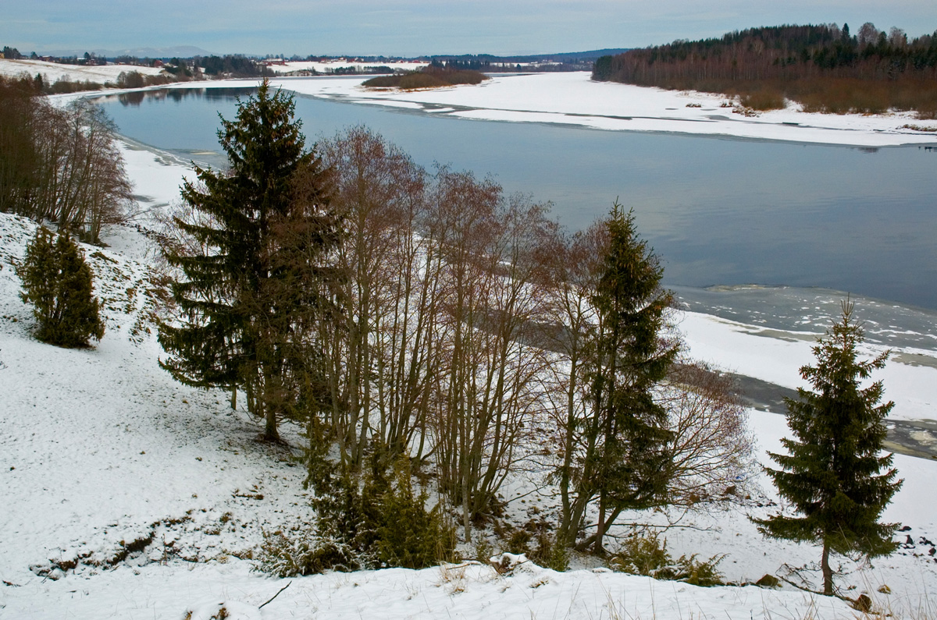
          - Økosystem elver og innsjøer
Glomma, Norges lengste elv, er delvis isfri om vinteren.
Foto: Bård Bredesen
Truede arter og naturtyper
I Rødlista for naturtyper er det seks naturtyper i ferskvann og syv landskapsformer som er tett knyttet til ferskvann som er truet eller nær truet, for eksempel humøse dype innsjøer som er sterkt truet. Flere av disse, samt flere andre naturtyper, er identifisert som særlig viktige leveområder for trua og nær trua arter eller som områder med høyt artsmangfold.
Det er flere ferskvannsarter på Norsk rødliste for arter (2021). Totalt er 32 prosent (330 arter) av de vurderte artene med ferskvann som sitt hovedhabitat kategorisert som truet. Blant artene som er truet er havniøye og laks kategorisert som nær truede, arktisk niøye og elvemusling som sårbare, og europeisk ål og glansskivesnegl som sterkt truede. Det har vært mye forskning konsentrert om laks og øvrige laksefisker, og det er derfor best kunnskapsgrunnlag om villaks. En rekke truede arter og naturtyper er vassdragsavhengige, selv om ferskvann ikke er artenes hovedhabitat eller naturtypen er vanndekket mindre enn 50 prosent av tiden. Dette inkluderer blant annet elvebreddarter og habitater, og innebærer at de er avhengige av den økologiske funksjonen fra vassdraget, for eksempel fossesprøyt eller jevnlig oversvømmelse. Etter vannforskriften inngår dette som støtteelementer i klassifisering av vannforekomster.
Flere av naturtypene i ferskvann er viktige områder for reproduksjon for vandrende arter og derfor helt sentrale i artens overlevelse. Dette gjelder for eksempel for en rekke arter fisk og amfibier som trenger sammenhengende områder for å kunne gjennomføre livssyklusen sin. Sårbar ferskvannsnatur er i liten grad kartlagt, og det er fremdeles behov for mer kunnskap. Det pågår en endring av kartlegging for naturtyper i ferskvann i Natur i Norge, og dette er ventet å påvirke neste oppdatering av rødlista for naturtyper.
Påvirkningsfaktorer
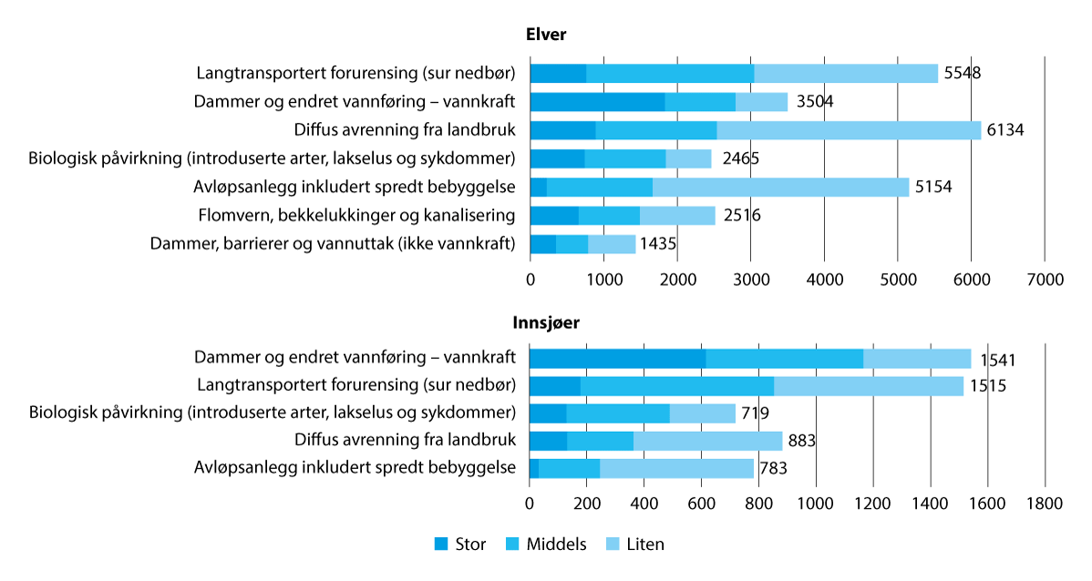
          - Dominerende påvirkningsfaktorer i vannforekomster
Antall vannforekomster og de vesentligste påvirkningene på vannmiljø i norske elver og innsjøer. Påvirkningene er rangert etter de med størst påvirkningsgrad. Har en påvirkning middels eller stor påvirkningsgrad er den vurdert til å medføre forringelse av miljøtilstand.
Kilde: Miljødirektoratet med data fra VannNett-Portal (vann-nett.no) per august 2024
              - Villaks
Vitenskapelig råd for lakseforvaltning (VRL) er et uavhengig råd, oppnevnt av Miljødirektoratet. VRL utarbeider en årlig rapport som beskriver status og utvikling for de norske bestandene av villaks. Ifølge den siste rapporten fra VRL var antallet laks som kom tilbake fra havet til Norge for å gyte i 2022 blant de laveste som noen gang er registrert. Det er også VRL som gjennomfører klassifiseringer av laks etter kvalitetsnormen. Klassifiseringen skjer hvert 5. år, og det er frem til nå gjennomført to klassifiseringer. Den siste klassifiseringen fra 2021 viste at 18 prosent av laksebestandene var i god eller svært god tilstand, 30 prosent var i moderat tilstand, 11 prosent var i dårlig tilstand, og 41 prosent var i svært dårlig tilstand. Flest bestander er påvirket negativt av rømt oppdrettslaks og lakselus, etterfulgt av vannkraftreguleringer og arealinngrep. To tredjedeler av bestandene nådde ikke tilstrekkelig kvalitet etter delnormen genetisk integritet. Både for laks og sjøørret fremstår påvirkningen fra akvakultur som mest alvorlig. Dette er fordi påvirkningsgraden er stor, vedvarende og i enkelte områder økende, med risiko for ytterligere skade fra lakselus, rømt oppdrettslaks eller infeksjoner på de ville bestandene. Disse påvirkningsfaktorene er eksempler på at skaden skjer i ferskvann, selv om selve påvirkningen oppstår i det marine miljø. Andre påvirkningsfaktorer er sterkt redusert eller har avtagende virkning. Dette gjelder blant annet sur nedbør, lakseparasitten Gyrodactylus salaris og overbeskatning.

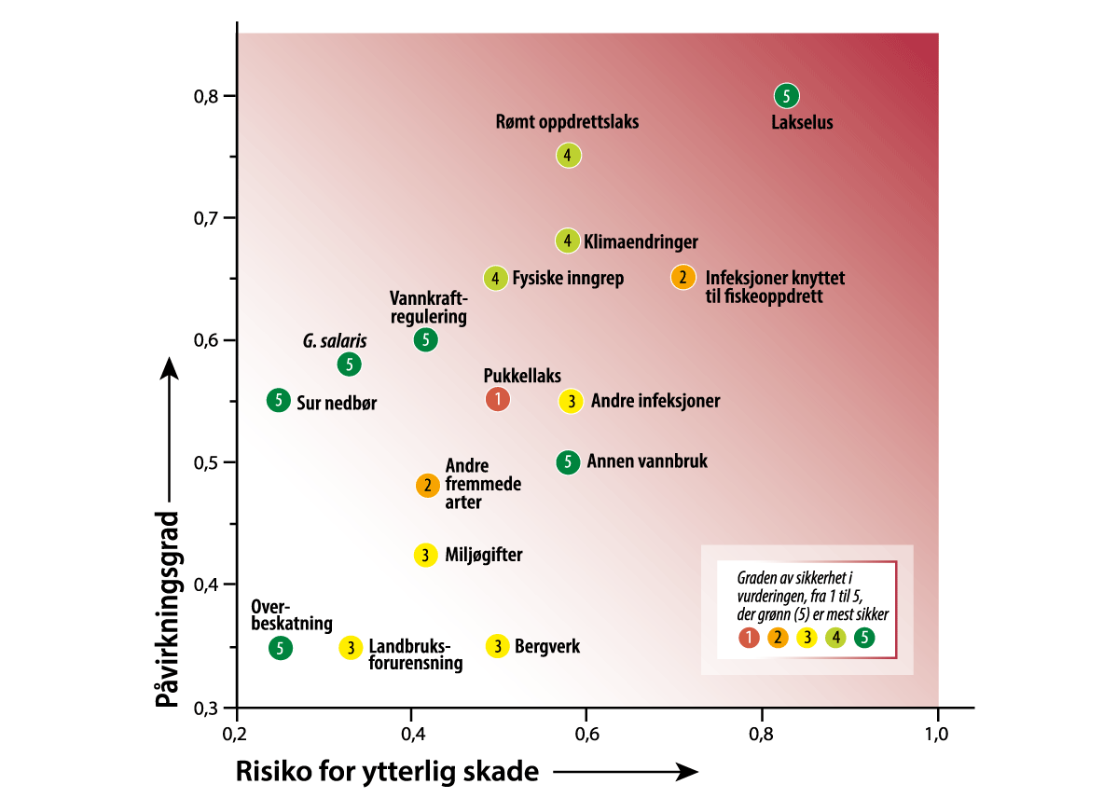
          - Påvirkning på laksebestander
Ulike trusselfaktorer for villaks plassert i et påvirknings- og risikodiagram. Bakgrunnsfargen viser alvorlighetsgrad (mørk farge mest alvorlig). Fargene på punktene symboliserer graden av sikkerhet i vurderingen, basert på hvor godt dokumentert effekten er, og hvor samstemt dokumentasjonen og ekspertene er i vurderingen etter en femdelt skala.
Kilde: Vitenskapelig råd for lakseforvaltning (2023)
[Boks slutt]
Det er mange faktorer som påvirker hovedøkosystemet ferskvann. Figur 3.7 viser de hyppigst forekommende faktorene i forhold til antall vannforekomster som er vurdert til å ha middels til stor påvirkning på vannmiljøet i henholdsvis innsjøer og elver. Effekten på vannmiljøet varierer avhengig av påvirkningen og den økologiske sårbarheten. Langtransportert forurensning i form av sur nedbør vil resultere i forsuring, mens avrenning fra spredt avløp primært vil føre til eutrofiering. Fremmede arter eller sykdommer er også blant hovedpåvirkningene, og inkluderer påvirkninger i form av lakselus og rømt fisk fra lakseoppdrett. Fysiske inngrep, som for eksempel vannkraftreguleringer, medfører habitatendringer som kan gi mindre gunstige forhold for vannlevende organismer. Flere av de store utbyggingene fra før 1980 har ikke moderne miljøvilkår som miljøbasert vannføring eller velfungerende fiskepassasjer. Vannkraftreguleringer påvirker vassdrag over hele landet, og en betydelig andel av regulerte elver og innsjøer oppnår ikke god tilstand og er utpekt som sterkt modifiserte vannforekomster med tilpassede miljømål.

Våtmark
Våtmark omfatter myr, kilder, flommark, elvedeltaer og annen oversvømt mark. Norge har stor variasjon i naturtyper og plante- og dyreliv i våtmark. Våtmark finnes over hele landet, unntatt i høyalpin sone, og det er stor regional og lokal variasjon. Det aller meste av arealet med våtmark er ulike typer myr, og Norge er blant landene i Europa med mest myr. NIBIO estimerer at samlet areal for intakt myr og sumpskog i Norge er på 41 655 km2 (om lag 13 prosent av landarealet). Av dette er 28 777 km2 myr (om lag 9 prosent av landarealet) og 12 878 km2 sumpskog (omtrent 4 prosent av landarealet). Kart laget av NINA med fjernmåling og kunstig intelligens gir høyere estimater.
Tilstand
Kartleggingssystemet Natur i Norge definerer myr og flommark som våtmark, og plasserer de andre naturtypene (kilder, elvedelta, undervannsenger og så videre), i økosystemene elver og innsjøer og hav og kyst. Med denne avgrensningen vil den økologiske tilstanden for våtmark bli vurdert etter fagsystemet for økologisk tilstand i løpet av 2026. I 2019 var naturindeksen for våtmark 0,68. Ifølge naturindeksen har det over perioden fra 1990 til 2019 samlet sett vært en svak negativ utvikling for de overvåkede artene og naturtypene i våtmarkene, med tilnærmet uendret tilstand for hele landet til sammen fra 2010 til 2019. Det var en positiv utvikling i Nord-Norge i samme periode, mens det på Vestlandet var en negativ utvikling. Naturindeksen gir informasjon om tilstanden i de våtmarkene som fortsatt finnes. Våtmarksarealet er betydelig redusert de siste årene, og naturindeksen gir derfor ikke det fulle bildet for våtmark i Norge. Gjennomgangen av økosystemtjenester fra våtmark viste i 2018 at det har vært en omfattende reduksjon av arealet av våtmark langs kysten, særlig i pressområder.
              - Naturstrategi for våtmark
«Naturstrategi for våtmark» fra 2021 følger opp stortingsmeldingen «Natur for livet» som la til grunn at en skulle fastsette mål for hvilken tilstand som skal opprettholdes eller oppnås i norske økosystemer, innrette virkemiddelbruken mot å nå disse målene, og ta sikte på at en forvaltning basert på definerte mål for økologisk tilstand skulle være på plass innen 2020.
Strategien viser den forventede utviklingen av tilstanden i våtmark dersom det ikke blir innført nye virkemidler eller tiltak for å bedre situasjonen (nullalternativ), og hvor stor påvirkningen kan bli fra ulike sektorer. I nullalternativet vil utviklingen fremdeles være negativ for både areal og økologisk tilstand i økosystemet våtmark. Det var første gang påvirkninger og tiltak fra ulike sektorer ble sett i sammenheng i en slik bredde; fra kommunenes arealforvaltning, samferdsel, forsvar, energiforsyning og landbruk, til områdevern og klimatiltak.
Mange ulike næringer og aktiviteter fører til den negative utviklingen for våtmarkene, samtidig har disse næringene og samfunnet som helhet nytte av godene fra våtmarkene. Naturstrategien vurderte hvor viktige våtmarkene er for å nå de politiske målene til de ulike sektorene, veide de ulike hensynene, sektormålene og klima- og miljømålene mot hverandre, og fastsatte et mål for tilstanden i økosystemet våtmark:
(1) bremse dagens nedbyggingstakt for våtmark, og (2) forbedre den økologiske tilstanden i våtmark.
Strategien presenterer 27 tiltak og virkemidler som er aktuelle for å nå målet. De ulike ansvarlige myndighetene følger opp strategien. Klima- og miljødepartementet holder i samråd med aktuelle departement oversikt over status og oppfølging. En tar sikte på å evaluere strategien etter seks år og revidere den etter tolv år. Det vil da bli tatt stilling til om det er behov for å endre målnivået.
[Boks slutt]
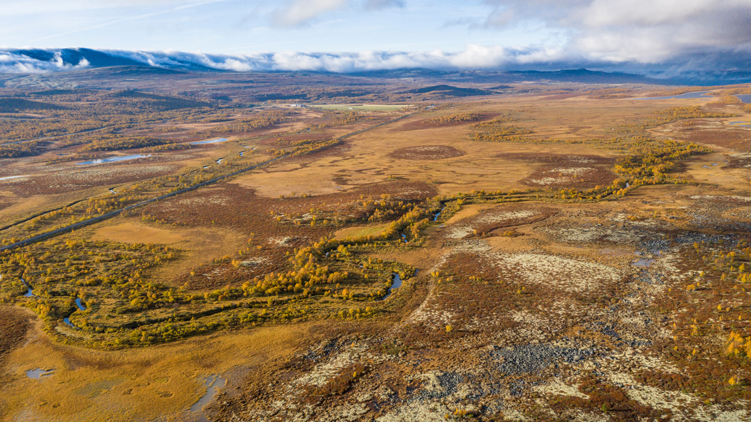
          - Økosystem våtmark
Fokstumyra naturreservat dekker et stort og meget variert myr- og våtmarksområde med et meget rikt og variert fugleliv.
Foto: Kim Abel
Truede arter og naturtyper
Hovedøkosystemet våtmark har 32 naturtyper definert i Rødlista for naturtyper 2018. Av disse er 14 truet og 4 er nær truet. Palsmyrer er sterkt truet, og overvåking viser en negativ utvikling som var lik over hele landet fra 1990 og frem til 2010. Etter 2010 har den negative utviklingen for palsmyrer i Sør-Norge avtatt, men den fortsetter i Nord-Norge. Det er forventet at klimaendringene vil forverre tilstanden for palsmyrene ytterligere i tiden fremover.
Av de truede artene lever 289 hovedsakelig i våtmark, det vil si 10,5 prosent av de truede artene. Videre er 167 arter i våtmark klassifisert som nær truet. Mange av disse er karplanter, biller, tovinger og moser.
Påvirkningsfaktorer
Arealinngrep er den største påvirkningsfaktoren på våtmarker. Fragmentering, elveutretting, oppdemming, torvhøsting, oppdyrking og nedbygging til industriområder og annen tettbebyggelse er alle eksempler på arealendringer som virker negativt på våtmark. Spesielt våtmark langs kysten har vært utsatt for en omfattende reduksjon, og i lavlandet i Sør-Norge er våtmark under sterkt press. I tillegg påvirkes våtmarker av klimaendringer. Dette er den største negative påvirkningen på naturtypen palsmyr, en myrtype som består av torvhauger med en kjerne av is.

Skog
Skog omfatter alt tresatt areal, inkludert fjellbjørkeskog, og er definert som arealer som har kronedekning på mer enn 10 prosent og hvor trær kan bli minst fem meter høye. Skog og annet tresatt areal dekker 44,5 prosent av fastlandsarealene. Alene utgjør skog 38 prosent av landarealet, eller om lag 121 600 km2. Av dette er 71 prosent produktiv skog og 29 prosent uproduktiv skog.
Under omtalen av meny av tiltak for skog i kapittel 5.3.1 er det gitt en mer detaljert redegjørelse for kunnskap om status og påvirkninger som har vært viktig i regjeringens arbeid med å peke ut mål og tiltak for hovedøkosystem skog.
Tilstand
Som for de andre naturlige økosystemene på land er referansetilstand for skog definert som et økosystem som er lite påvirket av menneskelig aktivitet. Samtidig er det en målsetting om å drive et effektivt norsk skogbruk. Det er derfor ikke en ambisjon at referansetilstanden skal være målet for tilstand i norske skoger.
Den økologiske tilstanden for skog ble vurdert med metodikken i fagsystemet for økologisk tilstand for første gang i 2020. Tilstanden ble vurdert til en verdi på 0,42.
Klima- og miljødepartementet og Landbruks- og matdepartementet ga i oppdrag til Miljødirektoratet og Landbruksdirektoratet å utarbeide et felles kunnskapsgrunnlag om den økologiske tilstanden i norsk skog og redegjøre for tiltak som bidrar til å opprettholde eller forbedre den økologiske tilstanden i skog. Direktoratene pekte på at fagsystemet er en svært forenklet fremstilling av økologisk tilstand på nasjonalt og regionalt nivå, basert på få indikatorer som er vektet likt. Det inneholder ingen differensiering for ulike typer skog og arealanvendelser av disse, og er dermed ikke innrettet med tanke på målrettet forvaltning av skog. Systemet er heller ikke innrettet for å måle endringer i arealutbredelsen av et økosystem.
Dette er momenter som er relevant å vektlegge ved videreutvikling av fagsystemets innhold når det gjelder skog.
For å kunne vurdere målsettinger, avveie mellom ulike interesser og innrette konkrete tiltak på arealer som forvaltes opp mot ulike politiske mål, er det behov for mer detaljert og arealdifferensiert kunnskap. Det er derfor i meny av tiltak for skog lagt vekt på 13 utvalgte indikatorer som kan påvirkes av skogbrukstiltak, restaureringstiltak eller fravær av tiltak, med fokus på den produktive skogen. Regjeringens meny av tiltak for skog er presentert i kapittel 5.3.1.
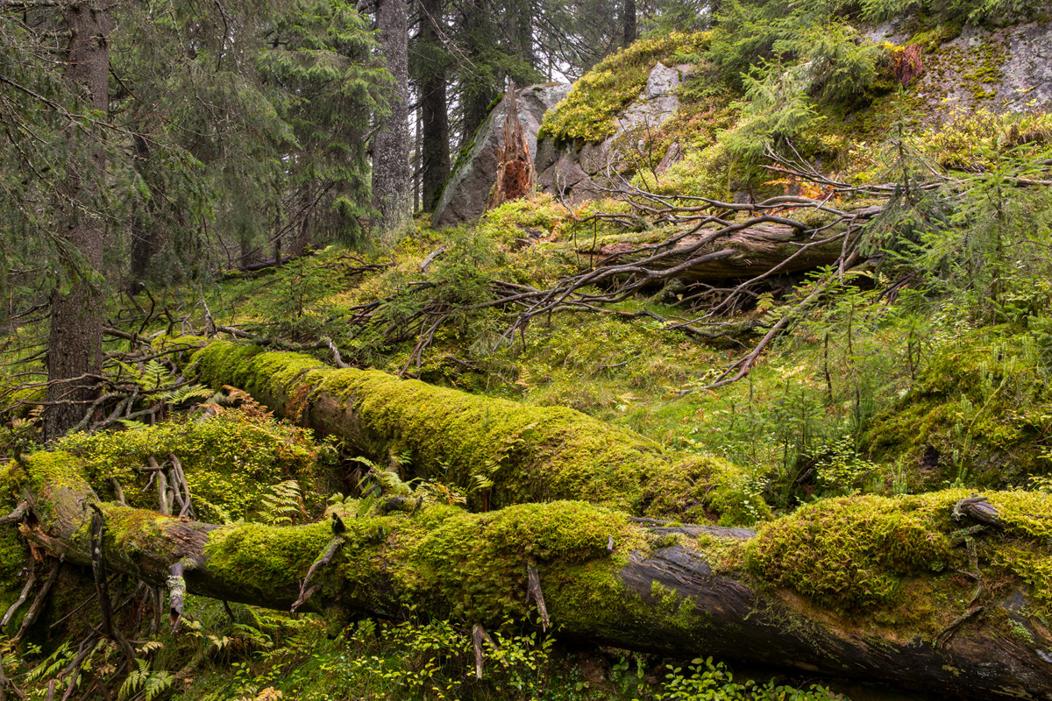
          - Økosystem skog
Gullhaugen naturreservat har gammel granskog med gamle trær og mye død ved. Slik gammel naturskog er viktig for en rekke sjeldne og rødlistede arter.
Foto: Kim Abel
Truede arter og naturtyper
Skog utgjør som nevnt 38 prosent av fastlandsarealet og er hovedøkosystemet i Norge med flest arter. En regner med at ca. 60 prosent av de kjente artene i Fastlands-Norge er knyttet til skog. Det er derfor ikke overraskende at mange rødlistearter finnes i skogen. Av alle truede arter på Rødlista 2021 finnes 48 prosent i skog. Dette er samme andel som i forrige rødliste. Det er flest truede skogsarter innen gruppene sopper, biller, lav og tovinger. Dette er artsgrupper med et høyt antall skogsarter generelt.
Mange av artene er spesialister som er knyttet til bestemte livsmiljø som for eksempel liggende eller stående død ved. Noen av livsmiljøene i skogen er sterkt konsentrert til bestemte skogtyper, spesielt gammel skog med liten grad av inngrep og edellauvskog.
Ifølge Rødlista for naturtyper 2018 er ni naturtyper i skog truet, av disse er to, olivinskog og kalkedellauvskog, sterkt truet.
Flere gamle trær og mer død ved, mer skogvern og økte miljøhensyn i skogbruket gjennom skognæringens egne miljøsertifiseringssystemer kan gi bedre betingelser for truede arter og naturtyper.
Påvirkningsfaktorer
De viktigste påvirkningsfaktorene er arealbruksendringer og skogbruk. 1132 av de 1330 truede artene i skog (85 prosent) er vurdert å være negativt påvirket av tidligere eller pågående arealendringer knyttet til skogbruk.
Størsteparten av nedbyggingen i Norge skjer i skog. Fra 1990 til 2020 ble det omdisponert om lag 1800 km2 skog, som tilsvarer en årlig avskogingsrate på omtrent 0,05 prosent av skogarealet. Hovedårsaken til avskogingen er utbygging (65 prosent), etterfulgt av omlegging til beite (19 prosent) og nydyrking (14 prosent). Nedgangen i skogareal blir delvis kompensert for ved etablering av skog på åpne arealer, hovedsakelig som følge av gjengroing. Klimaendringer er en stadig økende påvirkningsfaktor på skog. Økt gjennomsnittstemperatur og nedbør kan ha enkelte positive effekter, men ekstremvær og klimarelaterte forstyrrelser kan ha store og tiltagende negative effekter på skogøkosystemet.

Kulturlandskap og åpent lavland
Kulturlandskap og åpent lavland består av dyrkede områder (åker), semi-naturlig mark og andre naturtyper i naturlig åpne områder under skoggrensen. Hovedøkosystemet omfatter dermed både naturtyper som er formet av langvarig bruk og er kulturbetingede, og naturtyper som ikke er det.
Kulturlandskap er alt landskap som er påvirket av menneskelig aktivitet. Bruken av begrepet kan variere, men i denne sammenhengen menes jordbrukets kulturlandskap. Semi-naturlige naturtyper som boreal hei, kystlynghei, slåttemark og naturbeitemark er formet gjennom menneskelig ekstensiv bruk over lang tid. Beiting, slått og regelmessig sviing av vegetasjonen, uten at en tilfører mineralgjødsel og plantevernmidler, har skapt et særpreget og rikt artsmangfold. I Norden regnes de seminaturlige slåttemarkene å være blant de mest artsrike naturtypene. Norge er et viktig seterland, også internasjonalt. Naturtyper i kulturlandskap og åpent lavland inkluderer blant annet areal som er viktige beiteressurser for husdyr.
Naturtypene i de naturlig åpne områdene under skoggrensen har stor variasjon. Flere av naturtypene utgjør kun små areal, og opptrer ofte i mosaikk med annen natur. De er levested for et rikt biologisk mangfold og har viktige økologiske funksjoner.
Omfanget av semi-naturlig eng (slåttemark og naturbeitemark) basert på overvåkingsdata tilsier et areal på mellom 0,4 og 1,1 prosent av Norges landareal. Jordbruksareal (fulldyrket jord, overflatedyrket jord og innmarksbeite) utgjør om lag 3 prosent av landarealet.
Tilstand
Naturindeksen for semi-naturlig mark var i 2019 på 0,44. Det har vært en generell negativ utvikling siden 1990, og indeksen viser en fortsatt negativ utvikling for indikatorene for naturtypene kystlynghei, semi-naturlig eng og strandeng. Hovedårsaken til den negative utviklingen er driftsendringer i jordbruket, som mindre beiting, slått og lyngsviing, med påfølgende gjengroing, eller intensivert drift av arealene, for eksempel med økt gjødsling, sprøyting eller jordbearbeiding. Det er ikke tilstrekkelig datagrunnlag til å kunne vurdere den økologiske tilstanden til semi-naturlig mark eller naturlig åpne områder under skoggrensen etter fagsystemet for økologisk tilstand.
Truede arter og naturtyper
Det er 15 truede naturtyper og 1546 truede arter som i hovedsak er tilknyttet semi-naturlig mark og åpent lavland (56 prosent av de truede artene i Norge). Eksempler på dette er naturtypene slåttemark, kystlynghei og strandeng, og artene dvergmarikåpe, kileblåvinge, åkerrikse og vipe.
Det har over lengre tid vært en nedgang for fuglearter som er knyttet til jordbrukslandskapet. Hekkefuglovervåkingen viser at fugler i jordbrukslandskapet har en klar bestandsnedgang for perioden 1996–2021. Overvåkingen indikerer at bestanden nå er redusert til halvparten av det som ble målt på slutten av 1990-tallet.
Naturtypene i kulturlandskap og åpent lavland er spesielt viktige leveområder for pollinatorer. Overvåkingsprogrammet 3Q viser gjengroing i jordbrukslandskapet med økt innslag av skogsarter eller sene suksesjonsarter, og at de opprinnelige engartene, som er viktige for pollinerende insekter, forsvinner.
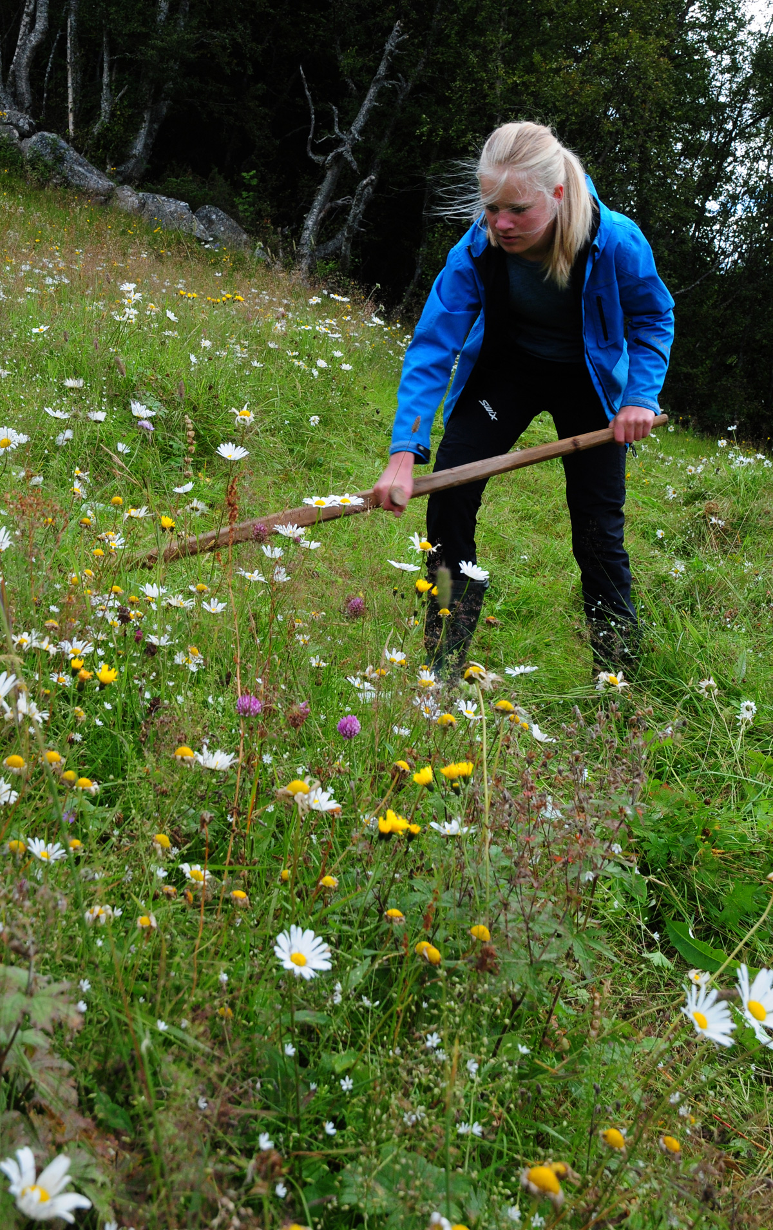
          - Økosystem kulturlandskap og åpent lavland
Slått av artsrik eng på Øvre Gunleiksrud i Tinn. Kontinuerlig slått er nødvendig for å opprettholde flora og fauna knyttet til gammel kulturmark.
Foto: Sigve Reiso
Påvirkningsfaktorer
For de fleste naturtypene i åpent lavland, utenom jordbrukets kulturlandskap, er det ulike former for arealendringer som utgjør den største trusselen. Mange av naturtypene ligger i områder der det er press på arealene, på grunn av blant annet næringsutbygging, fritidsboliger og infrastruktur. Andre arealinngrep påvirker også naturtypene. For en rekke truede arter og naturtyper i lavlandet ser en også at forurensning og menneskelig ferdsel er en vesentlig påvirkningsfaktor. Klimaendringer vil kunne påvirke forstyrrelsesdynamikken i skredutsatte områder og vassdragsnære naturtyper på ulike måter. Økt nedbør vil for eksempel kunne medføre ytterligere sikringstiltak for å forhindre skred, men vil også kunne føre til forekomster av naturtypene på nye steder, og nye frekvenser av skred der naturtypene allerede forekommer.
De semi-naturlige naturtypenes artsmangfold og økologiske funksjon opprettholdes av å fortsette jordbruksdrift, med skånsomme driftsformer på linje med tidligere tider, slik som slått, beiting og lyngsviing. Den dominerende negative påvirkningsfaktoren er gjengroing, som følge av endringer i jordbruket og opphør av tradisjonell skjøtsel og bruk. En annen trussel er intensivering av jordbruket med oppdyrking, tilsåing, bruk av plantevernmidler eller gjødsling med mineralgjødsel eller for mye husdyrgjødsel i henhold til behovet. Forurensing, endret klima og fremmede arter utgjør også viktige trusler. Dette påvirker i stor grad gjennom endring av artssammensetning og dertil økt gjengroing, for eksempel ved spredning av hageplanter, utplanting og spredning av fremmede treslag i kystlynghei eller nitrogenforurensning via langtransport. For semi-naturlig strandeng utgjør også utbygging til andre formål enn landbruk en vesentlig trussel, mens for kystlynghei er utbygging til vindkraft og tilhørende infrastruktur en utfordring.

Fjell
Fjell omfatter alt areal over faktisk skoggrense og arealene som ligger nord for denne (i Finnmark). Faktisk skoggrense er der skogen opp mot fjellet slutter, uavhengig av om dette skyldes klimatiske forhold eller ulike typer menneskelig bruk. Med denne avgrensingen utgjør fjellet 124 537 km2, som tilsvarer om lag 38,5 prosent av det totale fastlandsarealet. Hovedøkosystemet har vid geografisk utbredelse i Norge, fra Setesdalsheiene i sør til kystområdene lengst nord i Finnmark. Mange av fjellområdene er naturlig fragmentert i større og mindre områder av fjorder og skogkledde daler, men vi har også store sammenhengende fjellområder som Hardangervidda og Finnmarksvidda.
Tilstand
Ifølge fagsystemet for økologisk tilstand har fjellet i Norge en tilstandsverdi på 0,68. Fjellet på Sørlandet har noe lavere verdi enn Norge som helhet (0,64), men det er generelt kun små forskjeller mellom de ulike regionene i Norge. Selv om fjellet har god økologisk tilstand, er det noe usikkerhet på grunn av mangelfull dekning av indikatorer. Det står dårligst til med fjellrev, smågnagere og jerv. Bestandssituasjonen og endringer i forekomsten til disse artene bidrar til endring av balansen i næringskjeden. Klimaendringene bidrar videre til reduserte isbreer og endret vegetasjon.
Naturindeks for Norge for fjellet er på 0,56, og har hatt en negativ utvikling fra 1990 og frem til 2020 i alle deler av landet. Det har blant annet vært en negativ utvikling for smågnagere, positiv for tamrein og stabil utvikling for alpine spurvefugler. Indeksverdien for jerv har økt noe i siste periode, men arten ligger langt unna naturlige tettheter. Tilstanden for kongeørn er nær referansetilstanden for arten.
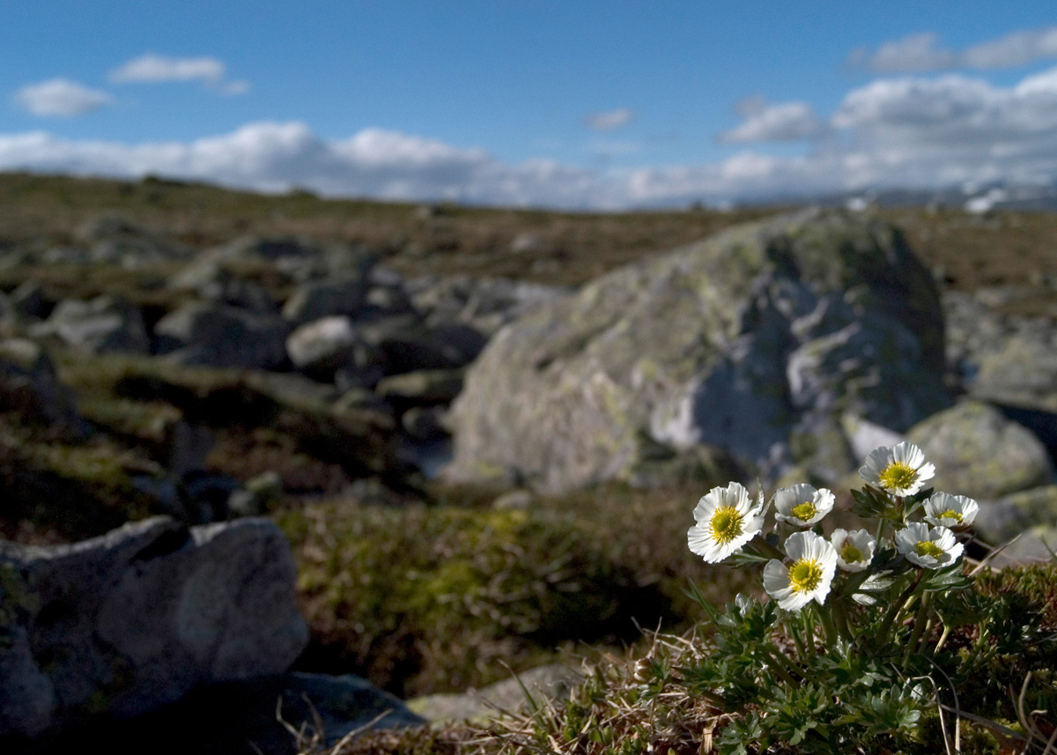
          - Økosystem fjell
I økosystem fjell lever mange arter som kan få problemer ved klimaendringer. Issoleie er den blomsterplanten i Norge som vokser høyest opp. I følge Norsk rødliste for arter 2018 er den forventet å bli negativt berørt av klimaendringer.
Foto: Sigve Reiso
Truede arter og naturtyper
I Rødlista for naturtyper fra 2018 regner man 15 naturtyper til fjellet. Av disse er ti på rødlista, og av disse igjen er tre regnet som truet (en sterkt truet og to sårbare). Noen av naturtypene er naturlig sjeldne, mens andre er truet av arealreduksjon, stort sett som følge av klimaendringer. Det er begrenset med informasjon om totalareal, utbredelsesareal og antall forekomster av de ulike naturtypene i fjellet med unntak av isbreer som overvåkes nøye. Mange norske isbreer har minket betydelig siden 2000 på grunn av klimaendringer. Fra forrige kartlegging i perioden 1999–2006 til siste kartlegging i 2018–2019, har isbreene minket med 15 prosent, og 20 isbreer har smeltet helt bort.
Av artene på Rødlista for arter 2021 er 656 av de vurderte artene definert som fjellarter. Omtrent halvparten av disse, 330, er rødlistet, og 174 arter er regnet som truet. Det tilsvarer 27 prosent av fjellartene. Det er 17 kritisk truede og 52 sterkt truede fjellarter. Flertallet er karplanter og moser, men det er også insekter, edderkoppdyr, fugler og pattedyr.
Fire av Norges prioriterte arter lever i fjellet – fjellrev, dverggås, skredmjelt og svartkurle. Villreinen havnet på rødlista for første gang i 2021 som følge av at tallet på norsk villrein ble redusert som følge av tiltak mot skrantesjuke. Den har nå status som nær truet (NT).
Villrein er en norsk ansvarsart ettersom omtrent halvparten av den europeiske villreinbestanden, og nesten hele den europeiske bestanden av fjellrein lever på fastlandet i Norge. Villreinen er en arealkrevende art, i den forstand at den beveger seg langt mellom egnede områder for beite og kalving. I april 2024 la regjeringen frem en egen stortingsmelding om å forbedre tilstanden for villrein.
Hekkefuglovervåkingen for fjellet viser tendens til nedgang for perioden 2007–2021. Det er registrert klar nedgang i indeksen fra 2007 til 2013, etterfulgt av en liten økning/stabilisering de siste syv årene.
Påvirkningsfaktorer
De største påvirkningsfaktorene på hovedøkosystemet fjell er arealbruksendringer og klimaendringer. Selv om det meste av utbyggingen i Norge skjer under tregrensen, foregår det en bit-for-bit-nedbygging av fjellet gjennom hyttebygging og infrastruktur som jernbane, veier og vind- og vannkraftverk. Med disse utbyggingene kommer også forstyrrelser og slitasje fra mennesker som påvirker flora og fauna i fjellet.
Det er ikke påvist store endringer i plantesamfunnet på fjellet ennå, men det er forventet at klimaendringene vil påvirke mange fjellarter i fremtiden. Økt temperatur gir tidligere løvsprett og lengre vekstsesong i fjellet, og det er allerede registrert at skoggrensen trekker seg lenger opp.

Polare økosystemer
Polare økosystemer omfatter Svalbard og Jan Mayen, samt de arktiske havområdene i Barentshavet og Norskehavet. Det er gitt en samlet omtale av norske havområder under 3.2.1.
Svalbard og Jan Mayen har et arktisk-maritimt klima, med relativt milde vintre og korte somre. Øyene ligger isolert, med unike og særegne økosystemer som har tilpasset seg arktiske forhold over lang tid. Det er en nær kobling mellom økosystemer i havet og på land.
Svalbard med alle øyer, holmer og skjær utgjør om lag 61 000 km2 landareal. Av dette er omtrent 60 prosent dekket av is, og mindre enn 10 prosent av landarealet har biologisk produksjon av betydning, ofte konsentrert i små områder. Om vinteren er Svalbard vanligvis omsluttet av sjøis, bortsett fra vestkysten hvor varmt vann fra Atlanterhavet kommer inn med Vestspitsbergenstrømmen. I sommermånedene trekker isen seg nordover og Svalbard kan ofte være helt omgitt av åpent hav.
Jan Mayen har et landareal på 376 km2. Omkringliggende havområder var tidligere ofte islagt fra februar til april, men dette er nå svært sjeldent. Øyas vulkanske opprinnelse preger landskap, vegetasjon og naturtyper.
Økosystemene på Svalbard og Jan Mayen kjennetegnes av få arter og enkle næringsnett, men med et stort antall individer. Dyrelivet på Svalbard er unikt i europeisk sammenheng, og plantelivet eksisterer under marginale forhold. Fjellrev, svalbardrein og svalbardrype er nøkkelarter på den høyarktiske tundraen på Svalbard. Sjøpattedyr i Svalbardområdet omfatter hval, sel og isbjørn. Svalbard har videre et rikt og variert fugleliv.
Jan Mayen fremstår som relativt uberørt og har en spesiell og sårbar vegetasjon dominert av moser, med flere endemiske arter som bare finnes på Jan Mayen. Klappmyss og grønlandssel har viktige yngleplasser nordvest for Jan Mayen. Med sin isolerte beliggenhet i et stort, produktivt havområde er Jan Mayen et viktig område for sjøfugl.
Tilstand
Det er gjort vurderinger av den økologiske tilstanden for arktisk tundra etter fagsystemet for økologisk tilstand. Den økologiske tilstanden for arktisk tundra på Svalbard er totalt sett god, men økosystemet er noe påvirket av klimaendringer. På Svalbard har årstemperaturen økt med 3–4 grader fra 1971 til 2017, med størst økning om vinteren og minst om sommeren. Dyr og planter på Svalbard har opplevd betydelige endringer på grunn av økende temperaturer, mildere vintre, mindre sjøis, mer regn om vinteren, varmere og lengre vekstsesong, kortere snøsesong og tining av permafrost. Konsekvensene av klimaendringene for økosystemet som helhet er per i dag likevel begrenset, og de viktigste funksjoner og strukturer er foreløpig ivaretatt. Man kan allerede i dag se en tendens til endringer i økosystemene og arters utbredelse. Klimaendringer og redusert utbredelse av sjøis forventes å føre til betydelige endringer i det biologiske mangfoldet på lengre sikt, inkludert redusert utbredelse av høyarktiske arter som er avhengige av kaldt klima og sjøis.
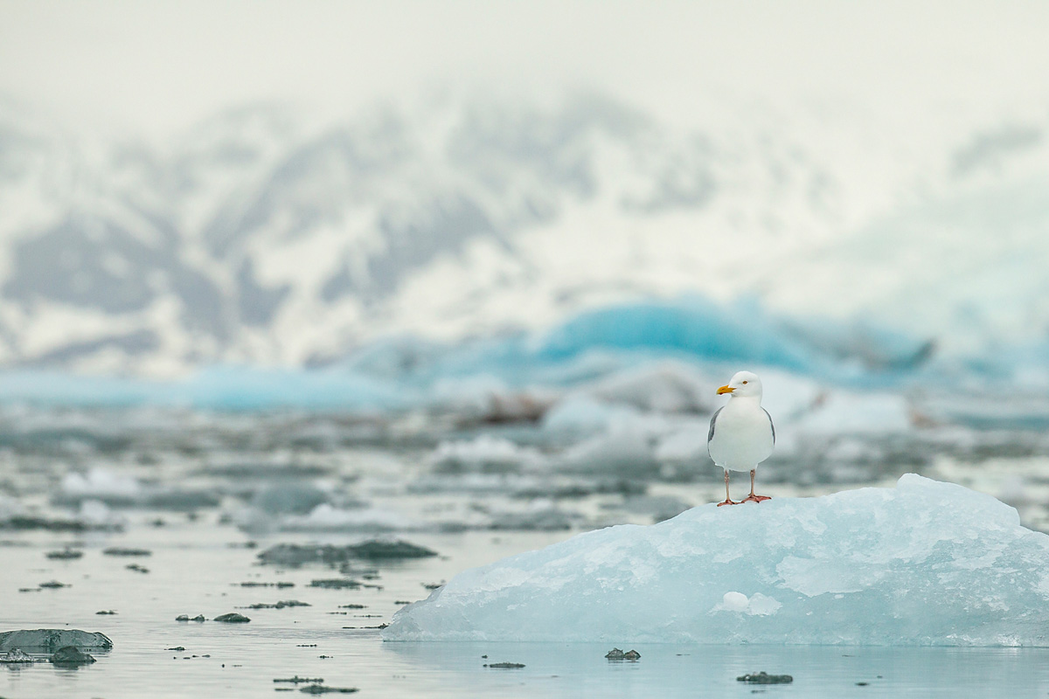
          - Polare økosystemer
Polarmåka er en arktisk måke som hekker blant annet på Svalbard.
Foto: Kim Abel
Truede arter og naturtyper
Både andelen arter på Rødlista (21,4 prosent) og andelen truede arter (12,4 prosent) for Svalbard er noe høyere enn tallene for Fastlands-Norge med norske havområder (henholdsvis 21,2 prosent og 11,8 prosent). Det er 67 arter som er truet (9 er kritisk truet, 21 sterkt truet og 37 sårbare). Påvirkning fra stedegne arter og klimaendringer er de påvirkningsfaktorene som er angitt for flest arter på Svalbard, henholdsvis 30 og 27 av de totalt 67 truede artene. Påvirkning fra stedegne arter er aktuelt for flest karplanter og laver. For de truede karplantene er konkurransen fra stedegne arter antatt å bli forverret med klimaendringer. Arealendringer påvirker kun ti truede arter på Svalbard.
Norsk rødliste for naturtyper 2018 viser at det på Svalbard er tre terrestriske naturtyper vurdert som kritisk truet, og at fire naturtyper er vurdert som nær trua. De øvrige naturtypene på land er vurdert som livskraftige. Generelt er klimaendringer den viktigste påvirkningsfaktoren. Fem marine naturtyper på Svalbard er truet, alle på grunn av klimaendringer. Polar havis har fått den høyeste kategorien og er vurdert som kritisk truet på grunn av stor tilbakegang.
Påvirkningsfaktorer
I Arktis er graden av påvirkning på naturmiljøet fra lokal aktivitet og arealbruk på land og til havs til dels betydelig lavere enn på det norske fastlandet. Dette har sammenheng med lav befolkningstetthet og over store områder fravær av fast bosetting og landbruk, lite industriell virksomhet, og til dels betydelig lavere aktivitet i havområdene og langs kysten i form av fiske, skipsfart og petroleumsvirksomhet. Industriell aktivitet på Svalbard i form av kulldrift er nå i nedgang, og norsk kulldrift skal etter planen avvikles fullstendig i 2025. Svalbard er utsatt for langtransportert forurensning av miljøgifter og plast gjennom luft- og havstrømmer. I tillegg finnes det både aktive og gamle kilder til forurensning fra bosettingene, gruvedrift, forskning og turisme. Miljøet og mange av dyreartene på Svalbard inneholder til dels svært høye nivåer av miljøgifter.
Historisk har økosystemene i Arktis vært til dels sterkt påvirket av overhøsting, som følge av jakt og fangst av hval, andre pattedyr og fugl både i havet og på land på Svalbard og Jan Mayen. Stadig mer omfattende fredning av disse artene og vern av deres leveområder gjennom de siste hundre årene, har ført til at de fleste av disse bestandene i dag er livskraftige og langt på vei gjenoppbygd.
Klimaendringene har allerede endret livsvilkårene og utbredelsesområdene for flere arter i Arktis, og vil på lengre sikt trolig føre til at mange isavhengige arter, som for eksempel ringsel og isbjørn, helt eller delvis forsvinner fra disse områdene. Svalbard er et av de stedene i Arktis der havisen minker raskest, både om sommeren og vinteren. Videre vil klimaendringene påvirke tilgang på vinterbeite og sommerbeite for plantespisere. Med global oppvarming vil fremmede arter som allerede er på Svalbard gradvis kunne spre seg, etablere seg og utgjøre en høyere økologisk risiko.
Turisme og ferdsel på Svalbard har økt igjennom mange år, og fører til slitasje på vegetasjon og forstyrrelse av dyrelivet. Mindre is som følge av klimaendringer, gjør mange områder mer tilgjengelige for aktivitet, noe vi allerede ser når det gjelder fiskerier og cruisetrafikk. Det er også en utfordring at turisme og skipstrafikk kan bringe med seg stadig flere fremmede arter, samtidig som de klimatiske barrierene det kalde klimaet har gitt blir svekket som følge av klimaendringer.

Natur i byer og tettsteder
Naturen i byer og tettsteder, også omtalt som urban natur eller urbane økosystemer, inkluderer alle elementene av natur i byområder, som vann og vassdrag, grønne parker og hundremetersskoger, men også private hager og grønne tak, og består ofte av en mosaikk av grå bebygde areal og grønne naturpregede arealer.
Tilstand
Selv om urbane områder i stor grad er menneskepåvirket, kan disse områdene inneholde viktige naturområder og restbiotoper med et rikt naturmangfold som i mindre grad er påvirket av menneskelig aktivitet. Urban natur kjennetegnes ved et lavere antall stedegne arter enn det man finner i tilgrensende økosystemer, samtidig som det er et stort innslag av antall fremmede arter. Det er ofte lav grad av sammenheng mellom de naturpregede områdene, og stor påvirkning fra menneskelig aktivitet, både direkte i form av bruk av arealene og indirekte i form av lyd- og lysforurensing.
Påvirkningsfaktorer
Naturen i byer og tettsteder er blant våre mest menneskepåvirkede landskap. Fortsatt urbanisering vil føre til ytterligere press på og potensiell fragmentering av den urbane naturen. Likevel har den stor betydning som den «hverdagsnaturen» flest innbyggere opplever i det daglige liv. Den urbane naturen er derfor viktig for menneskers helse og livskvalitet, og den leverer økosystemtjenester med stor samfunnsøkonomisk verdi. Verdien av god tilgang til natur i byer og tettsteder ble aktualisert under nedstengningen av Norge som følge av koronapandemien (2020–2022), da folk i økt grad søkte til grønne områder i nærmiljøet for rekreasjon og mosjon.
Halvparten av verdens befolkning bor nå i byer, og FN anslår at andelen vil øke til to tredeler i 2050. De urbane utbygde områdene rundt verdens byer er doblet siden 1992. I Norge bor over 82 prosent av befolkningen i byer og tettsteder. De fleste norske byer har utviklet seg på steder med gode forutsetninger for bosetning og ferdsel. Dette omfatter produktive områder i lavlandet som i utgangspunktet har vært svært rike på naturmangfold.
Urban natur representerer ofte naturbaserte løsninger på samfunnsproblemer, som blant annet lokal forurensing og klimatilpasning. Trær og annen vegetasjon renser luft og vann, og bidrar til redusert forurensing og bedre helse. Grønne tak, parkområder og vassdrag håndterer overvann fra nedbør effektivt, og trær som gir skygge bidrar til temperaturregulering. Stadig flere kommuner kartlegger og får økt kunnskap om naturen i byer og tettsteder, og ser verdien av å ivareta disse.

Norges internasjonale naturarbeid
Norsk samfunn, politikk og økonomi påvirker natur i andre land. Dette kan for eksempel være gjennom høsting, utvinning og videreforedling av råvarer og materialer til endelig konsum eller videre bearbeiding i Norge, gjennom norske investeringer i andre land, gjennom eksport av varer produsert i Norge og gjennom norsk bistand. Norge gjør samtidig en omfattende innsats for naturen i verden, og arbeider for å stanse tapet av naturmangfold og ivareta natur og økosystemer globalt på flere måter.

Internasjonalt samarbeid og normutvikling
Norge bidrar inn i gjennomføringen av flere internasjonale konvensjoner og avtaler. Tabell 2.2 i kapittel 2.4 gir en oversikt over noen av de mest relevante for naturmangfold. Nedenfor følger en oversikt over norsk innsats på enkelte andre områder internasjonalt, som også har betydning for bevaring og bærekraftig bruk av naturmangfold.

Internasjonalt arbeid med havforvaltning og miljø
Bærekraftig havforvaltning er viktig for Norge, og er en prioritering i norsk internasjonalt arbeid og utenrikspolitikken. Norges statsminister, sammen med Palaus president, leder Det internasjonale høynivåpanelet for en bærekraftig havøkonomi (Havpanelet). Havpanelet består av statsledere fra 18 kyststater. Havpanellandene representerer 50 prosent av verdens kystlinjer og 45 prosent av de eksklusive økonomiske sonene. Landene har forpliktet seg til bærekraftig forvaltning av 100 prosent av sine hav- og kystområder innen 2025. Havområdene til panellandene skal da være omfattet av helhetlige Planer for bærekraftige hav.
I 2023 ble det under FNs havrettskonvensjon (UNCLOS) oppnådd enighet om en ny avtale om bevaring og bærekraftig bruk av havområder utenfor nasjonal jurisdiksjon (BBNJ). Avtalen styrker havretten og internasjonal miljøforvaltning, og den blir et viktig verktøy for å opprette marine verneområder og andre effektive områdebaserte bevaringstiltak i havområder utenfor nasjonal jurisdiksjon. Havområder utenfor nasjonal jurisdiksjon utgjør to tredjedeler av verdenshavene, og BBNJ-avtalen vil kunne bidra betydelig til å nå naturavtalens globale mål om å bevare minst 30 prosent av havet. BBNJ-avtalen blir den tredje etterlevelsesavtalen under Havrettskonvensjonen, og skal blant annet samvirke med de eksisterende avtalene for fiske og utnyttelse av havbunnsmineraler.
Norge deltar, sammen med de 15 andre kontraktspartene, inkludert EU, og observatører, aktivt under Konvensjon om bevaring av det marine miljø i Nordøst-Atlanteren (OSPAR-konvensjonen). OSPAR er et viktig regionalt samarbeid for å sikre en helhetlig havforvaltning med effektiv beskyttelse og bærekraftig bruk av våre felles havområder.

Innsats for mer bærekraftige matsystemer globalt
Global matproduksjon har økt i takt med en raskt voksende befolkning globalt. Samtidig har den globale utviklingen i matsikkerhet gått i negativ retning med et økende antall rammet av sult og underernæring. Ifølge FN lider 800 millioner mennesker av sult og underernæring. Klimaendringer, krig og konflikt, økonomiske og sosiale forhold, forringelse av økosystemer og pandemi kan bidra til sult. Økt press på naturressurser og forringelse av økosystemer truer mulighetene for fremtidig matproduksjon. Disse komplekse sammenhengene krever en mer helhetlig og koordinert innsats, der flere faktorer sees i sammenheng. Både klima og miljø, helse, utdanning, likestilling og andre sektorer og verdikjeder, som energisektoren, inngår i en helhetlig tilnærming til matsikkerhet og bærekraftig utvikling.
De globale produksjons- og forbruksmønstrene er sentrale drivere for de fem hovedårsakene til tap av naturmangfold: arealendringer, overhøsting, klimaendringer, forurensning og fremmede arter. De globale matsystemene er en del av dette. Med «matsystemer» forstås all aktivitet knyttet til mat, både produksjon, forbruk, videreforedling av mat og distribusjon. Hele 80 prosent av tropisk avskoging skyldes råvareproduksjon, hvor særlig beite, soya og palmeolje er viktige drivere for tropisk avskoging, men ikke alle råvarer inngår i matsystemet. Omtrent 10 prosent av råvarene havner på det europeiske markedet. Etterspørselen etter råvarer som storfekjøtt, soya, palmeolje og kakao øker.
Økt innsats for å endre matsystemene i en mer bærekraftig retning er blitt løftet på dagsorden globalt. Eksempler på dette er FNs toppmøte for matsystemer i 2021 og det etterfølgende statusmøtet i 2023. Norge deltok aktivt under toppmøtet og har i etterkant holdt nasjonale dialogmøter om bærekraftige matsystemer. Rapporten Bærekraft i det norske matsystemet sammenfatter noen hovedlinjer i regjeringens arbeid på området og oppsummerer innspill fra nasjonal dialog høsten 2023, der aktører fra 73 ulike organisasjoner i det norske matsystemet deltok.
Det er mulig å møte den globale etterspørselen etter mat og andre råvarer uten avskoging av tropisk skog, gjennom mer effektiv arealbruk. Samtidig er det utfordrende for produsentland å endre arealpolitikken når råvare- og finansmarkedet ikke krever denne omleggingen i tilstrekkelig grad. Noe av utfordringen er at store arealer egner seg for ensidig og storskala volumproduksjon. Skalafordeler ved å konvertere skogarealer til jordbruk og produsere enda større volum gir produksjon som er konkurransedyktig på verdensmarkedet. Slik storskalaproduksjon medfører dermed et stort og økende press på arealer og ressursgrunnlag i områdene der det skjer, og har ringvirkninger for produksjon andre steder.
Gjennom klima- og skoginitiativet jobber Norge for å redusere presset på tropiske skoger fra global råvareproduksjon og -handel. Dette inkluderer å øke kunnskapen og bevisstheten om koblingene mellom råvareproduksjon, handel og tropisk avskoging og å støtte selskaper i å forplikte seg til – og gjennomføre – tiltak for å bli avskogingsfri. Press fra sivilt samfunn har vært avgjørende for å få selskaper til å forplikte seg til nullavskoging, og for å følge opp selskapenes forpliktelser.
Globale og regionale finansmarkeder er viktige indirekte tilretteleggere for råvaredrevet avskoging i tropiske skogland. Klima- og skoginitiativet arbeider derfor for å dreie finansiering av jordbruksproduksjon i tropiske skogland vekk fra avskogingsdrivende produksjon og over til mer bærekraftige produksjonsformer. Dette er av stor betydning både i globale, regionale og lokale finansmarkeder.
Norge jobber også internasjonalt for å fremme bærekraftig matproduksjon i havet, for eksempel gjennom arbeidet mot fiskerikriminalitet og Nansenprogrammet. Nansenprogrammet bistår utviklingsland med å utvikle en bærekraftig fiskeriforvaltning, og på den måten redusere fattigdom og oppnå bedre matsikkerhet.
Matsikkerhet har høy prioritet i regjeringens utviklingspolitikk. Arbeid med klimatilpasninger, styrking av jord og jordhelse og mer mangfoldige driftsformer er blant tema som er løftet i strategiene for henholdsvis matsikkerhet og klimatilpasninger i utviklingspolitikken.

Internasjonalt samarbeid om genetisk mangfold
Norge etablerte i 2008 Svalbard globale frøhvelv og Landbruks- og matdepartementet drifter det sammen med nordisk genressurssenter (NordGen) og den internasjonale organisasjonen Global Crop Diversity Trust (Crop Trust). Hvelvet er i dag det største sikkerhetslageret i verden for planter som brukes til matproduksjon og landbruk. Over 1,2 millioner såfrøeksemplar er nå sikkerhetslagret fra over 100 genbanker verden over. Norge er også blant de største donorene til Crop Trusts arbeid og til plantetraktatens fond for fordelsdeling. Bevaring og bærekraftig bruk av det genetiske forrådet gir beredskap og muligheter for fremtidens matproduksjon. Norge jobber også aktivt for anerkjennelse av bønders rettigheter til såfrø, som er en forutsetning for fortsatt lokal forvaltning av det genetiske mangfoldet. Samarbeidet skjer i hovedsak gjennom plantetraktaten og FAOs kommisjon for genetiske ressurser for mat og landbruk.
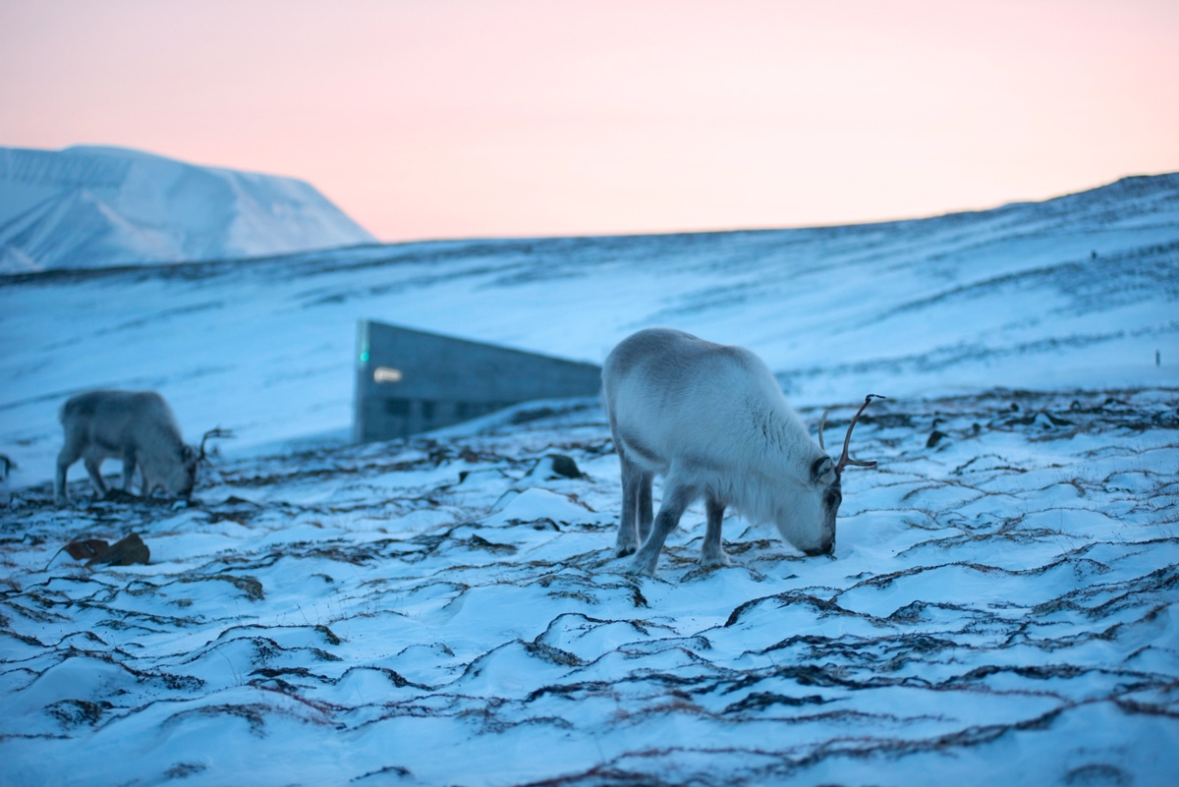
          - Svalbard globale frøhvelv, med svalbardrein
Svalbardreinen er en underart av rein (Rangifer tarandus). Den har korte bein og hals, lite hode, korte ører og en kompakt kropp. Dette er tilpasninger til en lang arktisk vinter med ekstremt lave temperaturer.
Foto: Svalbard Global Seed Vault/Riccardo Gangale
Naturhistorisk museum i Oslo har etablert en nasjonal frøbank for oppbevaring av levedyktige frø fra ville planter, i samarbeid med de andre fem botaniske hagene i Norge. Nasjonal frøbank skal omfatte minst 75 prosent av landets truede arter. Artene skal være innsamlet fra ulike deler av landet der de har sin naturlige utbredelse, og minimum 20 prosent av planteartene skal være tilgjengelig for reetableringer og restaureringsprogram. Nasjonal frøbank samarbeider med Millenium Seed Bank som representerer et av de mest mangfoldige genressursene i verden for ville plantearter. Regjeringens arbeid med genetisk mangfold er nærmere omtalt under mål 4 og mål 13 i kapittel 6.

Innsats mot grenseoverskridende organisert miljøkriminalitet
Miljøkriminalitet er en viktig drivkraft bak tap av naturmangfold, blant annet i form av direkte flora- og faunakriminalitet, forurensnings- og avfallskriminalitet og ulovlige arealbruksendringer. Meld. St. 19 (2019–2020) Miljøkriminalitet ligger til grunn for den norske innsatsen mot grenseoverskridende organisert miljøkriminalitet.
Skogkriminalitet omfatter hogst og handel med tømmer og treprodukter, inkludert papirmasse, der kriminelle handlinger har foregått i hele eller deler av produksjonskjeden. Ulovlig hogst og handel med ulovlig tømmer er regnet for å være en av de mest inntektsgivende formene for miljøkriminalitet, og er en av de største svarte økonomiene i verden. I stor skala undergraver organisert skogkriminalitet landenes innsats for å nå nasjonale og globale klima-, natur- og utviklingsmål.
Klima- og skoginitiativets innsats for å bekjempe skogkriminalitet går gjennom bilaterale samarbeid med land som Brasil, Peru, Colombia og Indonesia, gjennom multilaterale initiativer hvor vi støtter store aktører som FN og Interpol i deres arbeid med å styrke nasjonale lovhåndhevelsesmyndigheter i å avdekke og rettsforfølge aktører som profitterer på skogkriminalitet, og gjennom støtte til sivilt samfunn. Viktige resultater er blant annet beslag av tømmer og etterforskning og rettsforfølgelse av organiserte kriminelle nettverk ansvarlig for store naturødeleggelser i tropiske skogland.
I august 2023 ble Naturkrimalliansen («Nature Crime Alliance») lansert under GEF-toppmøtet i Vancouver. Norge var initiativtaker til dette globale initiativet og finansierer sekretariatet til alliansen. Alliansen består av representanter fra myndigheter, organisasjoner i sivilsamfunnet med spesialkompetanse på naturkriminalitet og urfolks rettigheter, privat sektor, multilaterale institusjoner med mandat til å jobbe med håndhevelse av relevant lovgivning, som Interpol og FNs kontor for Narkotika og Kriminalitet (UNODC), og finansielle bidragsytere som land og filantropiske fond. Naturkrimalliansen er tverrsektoriell og omfatter arbeid mot ulovlig avskoging, ulovlig gruvedrift, ulovlig fiske, ulovlig handel med truede dyr og planter, ulovlig konvertering av landområder, samt tilknyttet kriminalitet som økonomisk kriminalitet, korrupsjon og menneskerettighetsbrudd. Med dette understreker alliansens arbeidsområde hvordan denne formen for organisert naturkriminalitet har konsekvenser for staters utvikling og regional sikkerhet.

Klima, natur og naturbaserte løsninger i internasjonalt samarbeid
De siste årene har både Klimapanelet og Naturpanelet presentert rapporter som viser at klimaendringer og tap av natur skjer i en skala som vil gjøre det umulig å oppnå bærekraftsmålene og temperaturmålene under Parisavtalen, om det ikke skjer endringer i samfunnsutviklingen slik at klimagassutslippene og naturtapet blir stoppet. Rapportene viser også at det er helt nødvendig å se klima og natur i sammenheng for å løse disse utfordringene. Se nærmere omtale av sammenhengen mellom klima og natur i delkapittel 2.2.
Norge er en aktiv pådriver for å se natur og klima i sammenheng i det internasjonale miljøsamarbeidet, blant annet gjennom det multilaterale klima- og miljøsamarbeidet i FN og regjeringens klima- og skoginitiativ. Vedtaket om naturbaserte løsninger i FNs 5. miljøforsamling under norsk presidentskap er en viktig milepæl i den sammenheng. Det ble for første gang enighet om en definisjon av naturbaserte løsninger i et multilateralt forum med universelt medlemskap. Naturavtalen har flere konkrete referanser til naturbaserte løsninger, se nærmere omtale under mål 8 om klima og mål 11 om naturens bidrag til mennesker i kapittel 6. Gjenåpning av bekker, restaurering av myr og våtmarksområder og bevaring av tropisk skog og andre karbonrike økosystemer er eksempler på naturbaserte løsninger.
Det er behov for økt finansiering for bevaring av regnskog i tropiske land, som for andre klima- og naturtiltak. Dersom avskogingen skal snus må flere forstå regnskogens betydning, hvorfor den ødelegges, hva som kan gjøres med det og hvordan styrket innsats for regnskogen vil komme alle til gode. Klima- og skoginitiativet har siden oppstarten i 2008 arbeidet systematisk både for å styrke kunnskap og kommunikasjon om den tropiske regnskogens betydning, og for økt global oppslutning og finansiering for bevaring av tropisk regnskog. Dette gjøres i nært samarbeid med tropiske skogland, andre giverland, multilaterale organisasjoner, sivilsamfunn og næringsliv. For nærmere omtale av klima- og skoginitiativet, se kapittel 4.2.
Norge jobber aktivt med naturbaserte løsninger i samarbeid med andre land, særlig i nordisk sammenheng hvor det har vært et eget nordisk samarbeidsprosjekt om naturbaserte løsninger. EU og Den internasjonale naturvernunionen (IUCN) har et felles nettverk der naturbaserte løsninger fra hele verden presenteres, Network Nature. Der har de nordiske landene en egen nordisk gruppe («hub») for å stimulere til samarbeid og erfaringsdeling. Norge har gjennom Nordisk ministerråd sluttet seg til to erklæringer om naturavtalen og naturbaserte løsninger.
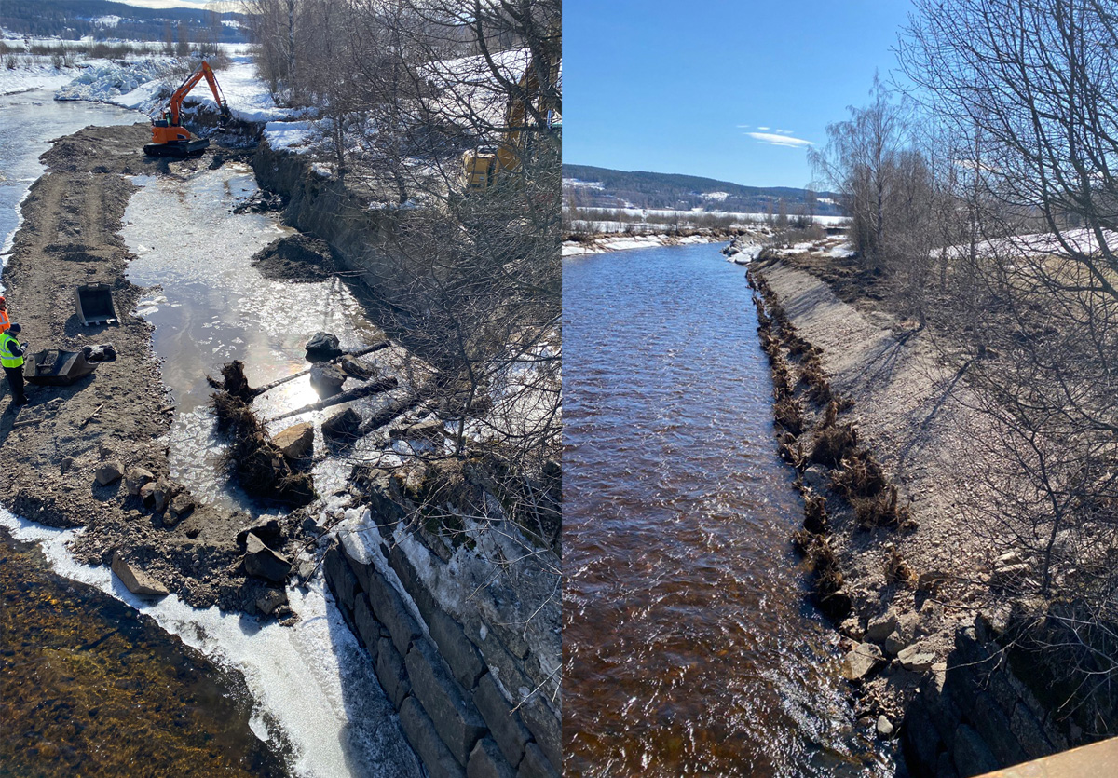
          - Naturbaserte løsninger – stabilisering av bekkekant mot erosjon
I det nordiske samarbeidsprosjektet om naturbaserte løsninger prøver Norge ut hvordan man kan stabilisere bekkekanter ved hjelp av tømmerstokker med røtter.
Foto: Anja C. Winger/Dominika Krzeminska, NIBIO

Arbeid med å redusere forurensning globalt
Norge har ambisiøse mål om å redusere forurensning. Selv om forurensning også er lokal, vil forurensning ha et regionalt eller globalt potensial for spredning, enten via luft og vann, eller ved at produkter med helse- og miljøfarlige kjemikalier omsettes i et globalt marked. Reduksjon av forurensning krever derfor felles handling og arbeid gjennom de regionale og de globale miljøavtalene. De viktigste internasjonale avtalene med betydning for forurensning er konvensjonen om langtransportert forurensning (LRTAP) og kjemikaliekonvensjonene Stockholm-konvensjonen om persistente organiske forurensninger (POP), Minamata-konvensjonen om kvikksølv og Rotterdam-konvensjonen om samtykke ved import og eksport av enkelte farlige kjemikalier og pesticider.
Regjeringens arbeid for en global og juridisk bindende avtale mot plastforurensning er motivert av hensynet til natur, artsmangfold, og helse. Det var ikke minst dokumentasjon av plastavfallets innvirkning på marine arter som vekket verden til de langsiktige trusler som er forbundet med stadig økende mengder plastavfall på land, i jord, vann og luft, og i havet. En avtale mot plastforurensning som sikrer tiltak langs hele verdikjeden for plastprodukter vil bidra positivt til bevaring og restaurering av naturen. Regjeringens arbeid med plastforurensning og annen forurensning er nærmere omtalt under mål 7 i kapittel 6.

Miljøvernsamarbeid i Arktis
Arktisk råd er det viktigste internasjonale forumet for å håndtere spørsmål som er felles for de arktiske statene, med særlig vekt på miljø, klima og bærekraftig økonomisk utvikling.
Rådet består av de åtte arktiske statene Canada, Danmark, Finland, Island, Norge, Russland, Sverige og USA, samt seks permanente urfolksorganisasjoner.
Det faglige arbeidet i Arktisk råd har blitt betydelig styrket gjennom årene. Ikke minst har rådets vurderinger av klimaendringer og miljøgifter i Arktis fått stor anerkjennelse og betydning for arbeidet med internasjonale miljøkonvensjoner. Bevaring av arktisk biologisk mangfold, helhetlig havforvaltning, beredskap og pilotprosjekter for å redusere forurensning i Arktis, inkludert marin forsøpling, står sentralt i rådets arbeid. Det konkrete arbeidet foregår i seks ulike arbeidsgrupper, som blant annet omfatter bevaring av arktisk naturmangfold (CAFF), overvåking og vurdering av forurensning og klimaendringer (AMAP) og beskyttelse av det arktiske marine miljøet (PAME). Norge er en aktiv deltaker i alle arbeidsgruppene under Arktisk råd og har en lederrolle i en rekke prosjekter, blant annet innen klimaendringer, økosystembasert havforvaltning og marin forsøpling.
Norge har lederskapet i Arktisk råd i perioden 2023–2025. Et hovedmål for Norge er at rådet består som det viktigste internasjonale forumet for arktiske spørsmål i en situasjon der Russlands invasjon av Ukraina har gjort samarbeidet langt mer krevende. Hav, klima og miljø er hovedprioriteringer for det norske lederskapet.
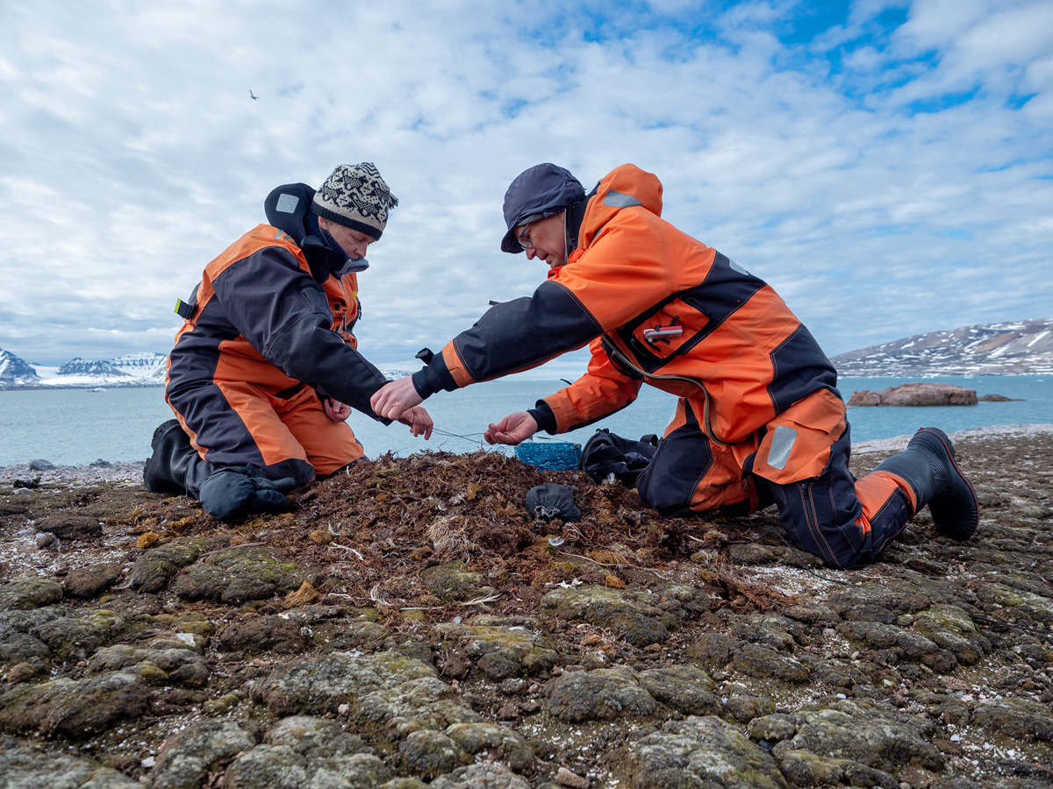
          - Miljøvernsamarbeid i Arktis
Styrking av det vitenskapelige kunnskapsgrunnlaget for forvaltningen av miljø og aktiviteter i Arktis er en grunnplanke i Arktisk råds arbeid. Bildet viser fugleforskere som skal fange inn polarmåke på reir.
Foto: Ann Kristin Balto/Norsk Polarinstitutt

Grønn allianse med EU
Den grønne alliansen mellom Norge og EU er en politisk viljeserklæring om styrket samarbeid for grønn omstilling utover EØS-samarbeidet, som følges opp med ulike initiativer og kontakter innenfor områder som industri, energi, transport, klima og miljø.
Natur har også en plass i oppfølgingen av den grønne alliansen. Norge og EU har gjensidig interesse av styrket samarbeid om den globale naturavtalen og oppfølgingen av denne. EU har i de senere år vedtatt ny ambisiøs politikk for å sikre og restaurere sin natur. Dette er interessant for Norge å følge med på, selv om naturvern er utenfor EØS-avtalen.
På naturområdet omfatter den grønne alliansen i første omgang kunnskapsdeling og kontakt om naturrisiko som et verktøy for offentlige og private aktører i Norge og EU. Norge og EU har også styrket kontakten om tropisk skog og avskogingsfrie verdikjeder, mens det styrkede samarbeidet om grønn skipsfart har et særskilt fokus på begroing av skipsskrog som fører til spredning av invaderende marine arter.
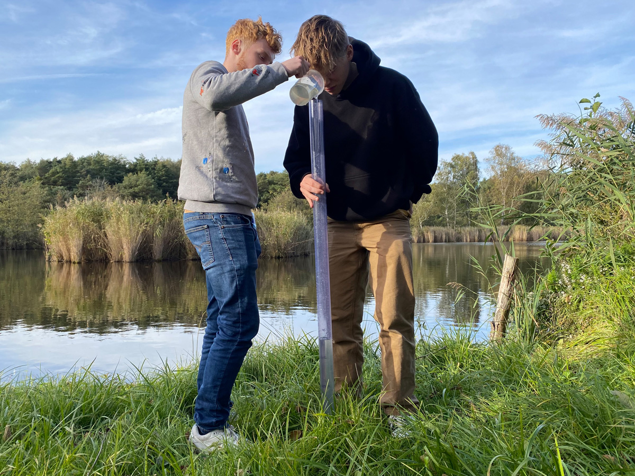
          - EØS-samarbeid – Moravaprosjektet i Slovakia
Skoleelever har flyttet klasserommet ut i et våtmarksområde i Slovakia. De sjekker vannkvalitet i Moravaelven ved å se hvor klar sikt det er på en vannprøve i en sylinder.
Foto: Marianne Gjørv

Én helse
Med Én helse (One Health) menes det komplekse samspillet mellom mennesker, dyr og miljø og betydningen av et balansert samspill for god helse og velferd for alle parter. Menneskers aktiviteter har innvirkning på helsen til dyr og miljø, og sykdom hos dyr eller i miljøet påvirker menneskers helse. Mennesker og dyr deler og utveksler smittestoffer, og endringer i miljøet påvirker denne dynamikken. De fire FN-organisasjonene i den såkalte «Quadripartite group» har blitt enige om en felles definisjon av hva «én helse»-tilnærmingen er: «Det eksisterer en gjensidig avhengighet mellom helse for mennesker, dyr og i miljøet, hvor helsen til den ene parten påvirker helsen til de andre». Én-helse-tilnærming er nødvendig både nasjonalt og internasjonalt i forbindelse med forebygging og bekjempelse av infeksjonssykdommer som overføres mellom dyr og mennesker (zoonoser) og særlig i kampen mot antimikrobiell resistens (AMR). Tilnærmingen har som mål å motivere til tverrfaglig samarbeid om helseutfordringer i det komplekse samspillet mellom mennesker, dyr, planter og økosystemer.
Én helse-tilnærmingen er grunnleggende i Norges nasjonale strategi mot antibiotikaresistens og vårt internasjonale arbeid innen AMR-området inn mot EU, Verdens helseorganisasjon, FNs organisasjon for mat og landbruk, Verdens dyrehelseorganisasjon og FNs miljøprogram. Økosystemer i balanse er også nødvendig for bærekraftig matproduksjon, og for at jorden skal kunne fø en stadig voksende befolkning. Men, ikke alle land er enige om prioritering av Én helse i berørte FN-særorganisasjoner, og derfor må Norge og andre likesinnede land forsvare tilnærmingen i relevante saker.

Klima- og skoginitiativets arbeid for tropisk skog
Norges største innsats for å ta vare på natur i andre land er klima- og skoginitiativet. Initiativet ledes av Klima- og miljødepartementet, og utgjorde i 2022 om lag 75 prosent av norsk naturbistand. I 2024 utgjorde klima- og skogsatsingen på 4,1 milliarder kroner om lag 8 prosent av det totale bistandsbudsjettet. Dette er et viktig bidrag til den globale oppnåelsen av målene i naturavtalen. Gjennom Meld. St. 24 (2016–2017) Felles ansvar for felles framtid har Stortinget besluttet å «videreføre satsingen på et høyt nivå fram til 2030».
Å redusere og reversere tap av tropisk skog er avgjørende for å ta vare på naturens økosystemer og karbonlagre. Dette er sentralt for å nå målene i naturavtalen og Parisavtalen. Tropisk skog har både et stort karbonlager og et rikt naturmangfold. Klima- og skoginitiativet arbeider for en god arealforvaltning i tropiske land slik at skogen bevares.
Skogen i tropiske land utgjør livsgrunnlaget for millioner av mennesker som bor i og omkring skogen. I tillegg har den stor betydning for globale fellesgoder og økosystemtjenester som mat, medisin, ren luft og vann, samt opprettholdelse av nedbørsmønstre, et stabilt klima og flomsikring. Dette er blant annet avgjørende for landbruk og sosial stabilitet i tropiske skogland og nærliggende områder.
Å bidra til å bevare naturmangfold er et overordnet mål for klima- og skoginitiativet, sammen med å bidra til et stabilt klima og en mer bærekraftig utvikling. Hovedmålet til satsingen er å medvirke til redusert og reversert tap av tropisk skog, se figur 4.5. Å redusere og reversere tropisk avskoging krever sterkt forbedret arealforvaltning i skogland og en rask omlegging av verdens mat- og råvaresystemer for å redusere presset på skogen fra globale markeder. Hovedmålet er derfor delt inn i to delmål: (i) å medvirke til bærekraftig skog- og arealforvaltning i utviklingsland, og (ii) å medvirke til redusert press på tropiske skogareal fra globale markeder. Gjennom å medvirke til å redusere og reversere tropisk avskoging bidrar klima- og skoginitiativet som helhet til oppfølgingen av mange av naturavtalens mål.
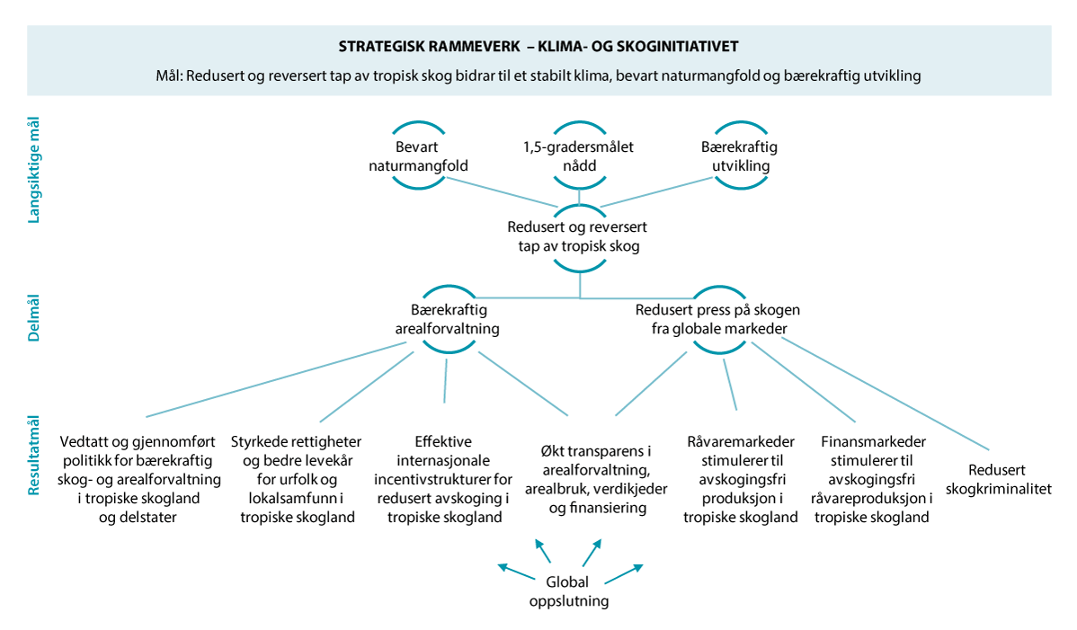
          - Klima- og skoginitiativets strategiske rammeverk
Kilde: Klima- og miljødepartementet
Klima- og skoginitiativets arbeid er delt inn i åtte strategiske, tverrgående temaer. Under alle disse områdene jobbes det langs flere spor, herunder bilaterale samarbeid med skogland, multilateral innsats, støtte til sivilsamfunnsorganisasjoner og samarbeid med privat næringsliv. De åtte tverrgående områdene er:
- bærekraftig skog- og arealforvaltning i tropiske skogland og delstater
- styrkede rettigheter og bedre levekår for urfolk og lokalsamfunn
- internasjonale insentivstukturer for redusert avskoging
- miljøintegritet og transparens i arealforvaltning og arealbruk
- avskogingsfrie råvaremarkeder
- redusert skogkriminalitet
- avskogingsfrie finansmarkeder
- global oppslutning
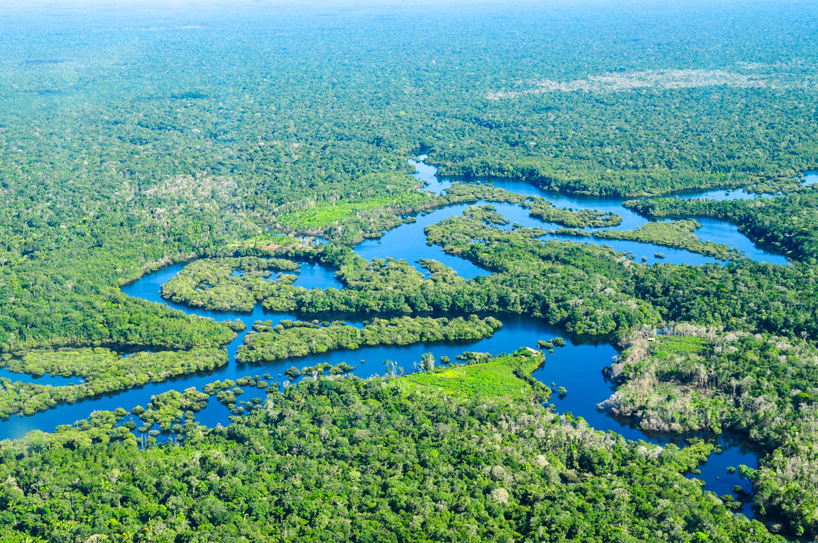
          - Amazonas-regnskogen nær Manaus i Brasil
Oversiktsbilde av Amazonas-regnskogen, nær Manaus, hovedstaden i den brasilianske delstaten Amazonas. Norge har støttet Brasils arbeid med å bevare Amazonas i over 15 år.
Foto: Neil Palmer/CIAT/cifor.org
Klima- og skoginitiativets hovedstrategi for å bidra til redusert avskoging i skoglandene er å skape politiske og økonomiske insentiver for en bærekraftig arealpolitikk. Dette oppnås gjennom samarbeidsavtaler med skoglandene. Grepene som må til for å påvirke de underliggende årsakene til avskoging og for å bedre skog- og arealforvaltningen må i stor grad tas av landets egne myndigheter, ofte på tvers av sektorer og myndighetsnivåer. Dette krever politisk vilje. Nasjonalt eierskap er derfor kjernen i partnerskapene Norge inngår. Samarbeidet baserer seg på skoglandenes egne planer og ambisjoner. Gjennom resultatbaserte utbetalinger, politisk dialog og finansiering av konkrete reformer og tiltak støtter Norge opp under gjennomføringen av disse planene. Dette skaper insentiver for langsiktig innsats for bærekraftig skog- og arealforvaltning i landene.
Det er nå et stort politisk momentum for å ta vare på tropisk skog, og flere av Norges samarbeidsland har redusert avskogingen betydelig. Brasil halverte avskogingen i Amazonas i 2023 under president Lulas første år. Indonesia og Colombia rapporterer de laveste avskogingsnivåene på 20 år. Fremover blir det viktig å støtte opp om at denne trenden vedvarer.
Urfolk og lokalsamfunn forvalter en stor del av gjenværende tropisk skog og naturmangfold. Norge arbeider for å styrke urfolk og lokalsamfunns landrettigheter og rolle i skogforvaltning, beskytte miljøforsvarere og øke andelen finansiering som går direkte til urfolks- og lokalsamfunnsorganisasjoner.
Også multilaterale institusjoner er viktige for å redusere avskogingen. Klima- og skoginitiativet gir bidrag til multilaterale organisasjoner som FN og Verdensbanken. Disse støtter tropiske skogland med kapasitetsbygging og betaling for reduserte utslipp. Klima- og skoginitiativet arbeider også for å fremme det frivillige markedet for karbonkreditter fra redusert avskoging. Hensikten er å mobilisere kapital til skogland for å finansiere omstilling av arealpolitikken. I dette arbeidet har det vært viktig å sikre at karbonkredittene representerer faktiske utslippsreduksjoner.

Internasjonal innsats for kunnskapsutvikling om naturmangfold
Norge jobber aktivt for at avgjørelser både nasjonalt og internasjonalt tas på et tilstrekkelig godt kunnskapsgrunnlag, også på naturområdet, og bidrar til kunnskapsutvikling internasjonalt.

Felles europeiske satsninger på grønn omstilling
Norge deltar i felleseuropeiske satsinger på grønn omstilling, herunder naturmangfold, gjennom forsknings- og innovasjonsprogrammet Horisont Europa (se nærmere omtale under mål 20 i kapittel 6), jordobservasjonsprogrammet Copernicus/Space, DIGITAL, Det europeiske forskningsområdet (ERA) og EØS-midlene. Koordinering av virkemidlene i det norske forskningssystemet med det europeiske gjør at vi får mer ut av ressursene som investeres. Norsk deltakelse i EU-programmene og det europeiske miljøbyrået (EEA) bidrar til felles dugnad for kartlegging og overvåking som fremskaffer data og kunnskap om natur og klima for både forskning og forvaltning.

Internasjonale kunnskapspaneler
Det internasjonale naturpanelet
Det internasjonale naturpanelet (IPBES) er et globalt vitenskapspanel som utreder og sammenfatter kunnskap, fremmer utvikling av forvaltningsverktøy, identifiserer fagområder der det er behov for ny kunnskap og bygger kapasitet i utviklingsland. Miljødirektoratet koordinerer Norges innsats til Naturpanelets arbeid, blant annet gjennom å informere og nominere eksperter fra norske fagmiljøer til Naturpanelets ekspertgrupper og utredningsarbeid, koordinere skriftlige innspill fra Norge til rapporter under utarbeiding og gjennom påvirkning på de årlige plenumsmøtene til Naturpanelet. En rekke norske forskere har de siste årene deltatt inn i arbeidet med Naturpanelets rapporter. Se også kapittel 6.20.2.
FNs klimapanel
FNs klimapanel (IPCC) bidrar med kunnskap om klimaendringenes virkninger på natur, som utgjør andre del av deres hovedrapport. Miljødirektoratet koordinerer Norges innsats til Klimapanelets arbeid. Norge har i flere omganger spilt inn at klima og natur må sees i sammenheng i rapportene, og at arbeidsgruppene med ansvar for ulike deler av hovedrapporten må jobbe tettere sammen. I 2021 finansierte Norge og Storbritannia et felles arbeidsmøte mellom Klimapanelet og Naturpanelet. Dette var deres første formelle samarbeid som førte til en rapport hvor klima og natur ble sett i sammenheng.
Det internasjonale ressurspanelet
Det internasjonale ressurspanelet (IRP) er et globalt kunnskapspanel som sammenstiller eksisterende kunnskap fra internasjonale forskningsmiljøer på lik linje med Klimapanelet og Naturpanelet. Ressurspanelet skal bidra til å styrke samspillet mellom forskning og myndigheter for å fremme god ressursforvaltning, ressurseffektivitet og sirkulær økonomi. Rapportene panelet produserer belyser miljømessige virkninger av ressursbruk gjennom hele livssyklusen og bidrar til å bygge et felles kunnskapsgrunnlag om hvordan naturressurser kan forvaltes på en måte som gjør det mulig å forebygge naturinngrep, redusere arealbruk og restaurere ødelagt natur.
Miljødirektoratet representerer Norge i den internasjonale styringskomiteen for Ressurspanelet, og har ansvar for å koordinere arbeidet i Norge og formidle resultater fra panelets rapporter.
Opprettelse av globalt vitenskapspanel for kjemikalier og avfall
FN etablerer nå et nytt globalt panel for å få bedre kunnskap om forsvarlig håndtering av kjemikalier og avfall, og for å forebygge forurensning. Panelets arbeid skal danne grunnlag for ny politikk og regelverk, og vil i tillegg til Klimapanelet og Naturpanelet gi viktige bidrag til arbeidet med de tre globale miljøkrisene. I forhandlingene jobber Norge for at det nye panelet blir vitenskapelig uavhengig og bygges etter modell av Klimapanelet og Naturpanelet.

FNs miljøprogram
FNs miljøprogram (UNEP) spiller en viktig rolle for kunnskapsutvikling og -deling i den videre oppfølgingen av naturavtalen, blant annet ved å bidra til at indikatorene og gjennomføringssystemet i naturavtalen blir godt koblet til UNEPs arbeid med miljøovervåkning. UNEP er FNs ledende organ for miljøspørsmål og skal som en del av sitt mandat bidra til internasjonal kunnskapsutvikling på miljø- og klimaområdet. UNEP bidrar til å fremme samarbeid og effektiv informasjonsutveksling mellom de ulike multilaterale avtalene for naturmangfold. Norge er blant UNEPs største givere, og støtter aktivt opp om dette kunnskapsarbeidet.

FNs organisasjon for mat og landbruk
FNs organisasjon for mat og landbruk (FAO) bidrar til gjennomføring av naturavtalen gjennom sin strategi for innarbeiding av hensyn til naturmangfold innenfor jordbruk, skogbruk, fiskeri og akvakultur og medfølgende handlingsplaner. FAOs globale statistikk og statusrapporter bidrar til god oversikt over status for naturmangfold i disse sektorene. I 2019 publiserte FAO for første gang en global statusrapport om biomangfold for mat og landbruk.

Skogovervåkingssystemer
En vellykket nasjonal politikk for å stanse tap av naturmangfold er avhengig av god og konsistent informasjon om skogen og arealbruken. Klima- og skoginitiativet har gjennom mange år støttet oppbyggingen av nasjonale skogovervåkningssystemer av høy kvalitet i partnerland, blant annet gjennom UNREDD og FAO. Slike systemer er også viktige for å gi informasjon om andre landarealer. Private selskaper, sivilsamfunn, finansinstitusjoner, media og andre må ha tilgang til troverdig og konsistent informasjon om skogen og hva som påvirker den for å følge opp forpliktelser og mål. Satellittdataprogrammet til klima- og skoginitiativet har vært et vesentlig bidrag til dette ved å gjøre detaljerte satellittbilder, hvor det tas nye bilder ofte, fritt og enkelt tilgjengelig for offentligheten. Programmet skal videreutvikles i en ny fase. I tillegg har klima- og skoginitiativet støttet utvikling av offentlig tilgjengelig informasjon om skog i alle land, blant annet gjennom Global Forest Watch og FAOs Forest Resources Assessment.
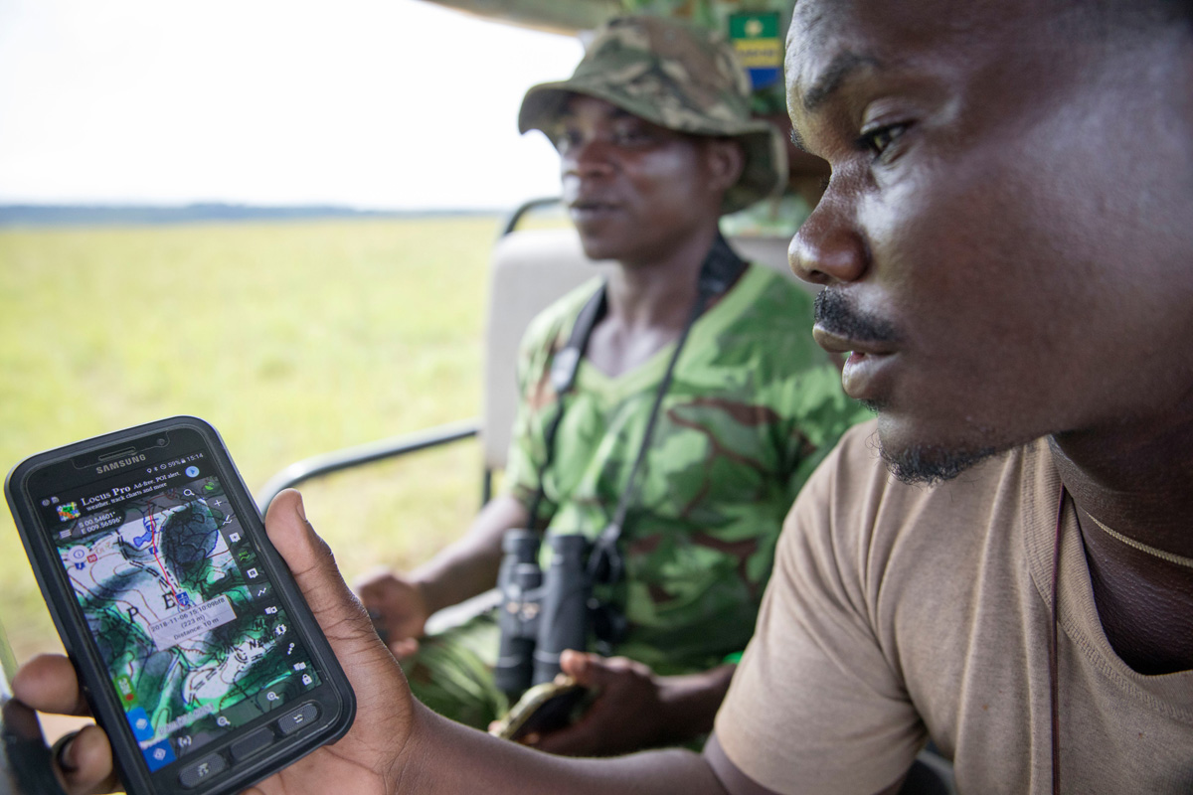
          - Skogovervåkning i Den demokratiske republikken Kongo
Foto: Marte Lid/Norad

Jordobservasjonssamarbeid
Norge deltar i jordobservasjonssamarbeidet Group on Earth Observations (GEO). Jordobservasjonsdata, inkludert satellittdata, brukes for å måle status og utvikling for flere natur- og miljømål, og er et viktig bidrag til kunnskapsutvikling om natur, klima og sammenhengene mellom disse. GEO jobber med å koordinere innsatsen for jordobservasjon globalt, og å gjøre data og kunnskap åpne og tilgjengelig for alle. Data fra EUs jordobservasjonsprogram Copernicus, omtalt i kapittel 4.3.1, inngår også i GEO.

Finansiering og ressursmobilisering

Behov for økte finansielle ressurser for å stanse og reversere tapet av naturmangfold
Forskere har gjort beregninger av hvor mye som må til globalt for å stanse og reversere naturtapet i verden. Rapporten Financing Nature: Closing the Global Biodiversity Financing Gap fra 2020 konkluderer med at det er behov for ca. 700 milliarder amerikanske dollar per år i økte finansielle ressurser for å stanse nedgangen i naturmangfold innen 2030 og restaurere naturen innen 2050. Mye av dette, ca. 500 milliarder amerikanske dollar, kan imidlertid dekkes inn ved å eliminere naturskadelige subsidier og andre negative insentiver, se figur 4.8. Hvis dette gjøres, vil verden trenge ca. 200 milliarder amerikanske dollar i økte finansielle ressurser hvert år på global basis.
Regnestykket fra rapporten danner grunnlaget for forpliktelsene i naturavtalens mål 18 (reduksjon av skadelige insentiver og subsidier med 500 milliarder amerikanske dollar per år) og mål 19 (mobilisere minst 200 milliarder amerikanske dollar per år innen 2030). Subsidiene har sin begrunnelse i ulike andre samfunnsmål som å øke matsikkerheten, bedre levekår, stimulere næringslivet og skape arbeidsplasser.
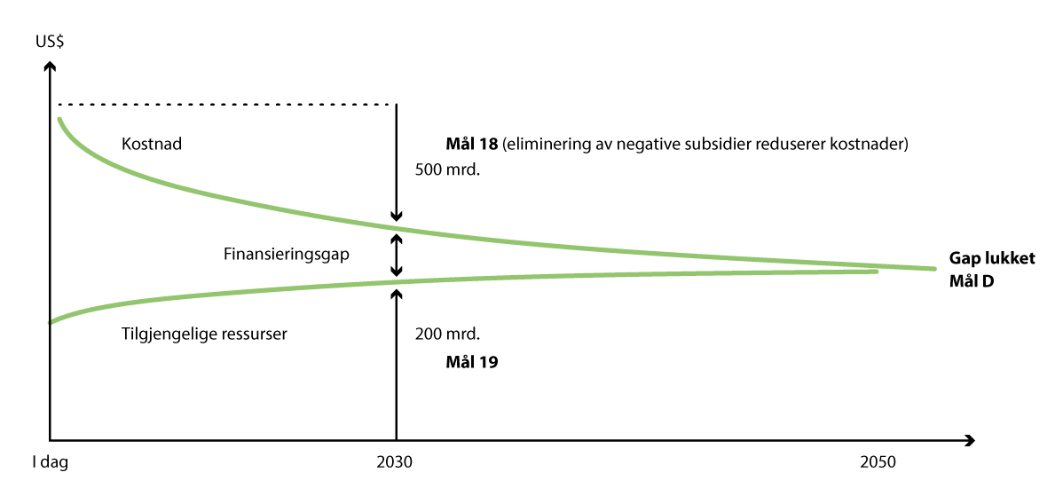
          - Mulig fremgangsmåte for å dekke finansieringsgapet
Økte finansielle ressurser for å stanse nedgangen i naturmangfold innen 2030 kan dekkes inn ved å eliminere naturskadelige subsidier og andre negative insentiver.
Kilde: Deutz mfl. (2020), forenklet av Biomangfoldkonvensjonen
Målet om 200 milliarder amerikanske dollar i økte finansielle ressurser er ikke et bistandsmål. Alle land har en forpliktelse til å bidra til at dette målet blir nådd, blant annet gjennom nasjonale strategier og handlingsplaner for naturmangfold. Finansieringen skal komme fra «alle kilder», herunder ressursmobilisering i det enkelte land, privat sektor, filantropi, innovative finansmekanismer, naturbaserte løsninger, med mer. Norge bidrar til å nå det globale målet på 200 milliarder amerikanske dollar gjennom arbeidet som gjøres for naturmangfold, både i Norge og i utlandet.
Samtidig inneholder naturavtalen en forventning om at industrilandene samlet skal øke sine bidrag til utviklingslandene til minst 20 milliarder amerikanske dollar per år innen 2025 og minst 30 milliarder amerikanske dollar per år innen 2030.

Norsk bistand til naturmangfold
Mange land har begrensede ressurser eller kapasitet til å gjennomføre nødvendige tiltak for å bevare sitt naturmangfold og for å bruke det på en bærekraftig måte. Norge bidrar derfor med ressurser til slike land på forskjellige måter og gjennom ulike kanaler.
Norsk bilateral bistand til naturmangfold var på 3,5 milliarder kroner i 2022. Klima- og skoginitiativet er Norges største innsats for å ta vare på natur i andre land og lå på 2,9 milliarder kroner i 2023, hvorav 2,6 milliarder regnes som bilateral naturbistand. Norge bidrar også med en rekke andre bilaterale naturtiltak, tilsvarende 850 millioner kroner i 2022. Til sammen gjør dette Norge til verdens femte største bilaterale giver innenfor naturbistand. I tillegg går norsk støtte for naturmangfold gjennom multilaterale kanaler og EØS-samarbeidet. Norges bistand til naturmangfold er nærmere beskrevet i omtalen av naturavtalen mål 19 i kapittel 6.

Forvalte naturen for fremtidens velferd
Den norske naturen er grunnleggende for landets verdiskaping, for samfunnets evne til å håndtere klimaendringer, for vår mentale og fysiske helse og for å leve gode liv over hele landet.
Stortinget sluttet seg til de nasjonale målene for natur i Meld. St. 14 (2015–2016) Natur for livet – Norsk handlingsplan for naturmangfold, hvor et av målene er at økosystemene skal ha god tilstand og levere økosystemtjenester. Norge har en rik natur, og i et globalt perspektiv er norsk naturforvaltning godt utviklet og velfungerende. Likevel har vi også i Norge utfordringer knyttet til tap og forringelse av natur, se nærmere omtale i kapittel 3. Arealendringer utgjør den største negative påvirkningsfaktoren på norsk natur på land. I havet er naturmangfoldet under økende press fra menneskelig aktivitet, klimaendringer og havforsuring.
Denne stortingsmeldingen for naturmangfold viser hvordan Norge skal følge opp den globale naturavtalen og dermed bidra til å avhjelpe de globale utfordringene med tap av naturmangfold. Den svarer samtidig på hvordan vi kan ta nødvendige grep for å håndtere nasjonale utfordringer og behov, slik at vi reduserer tap og forringelse av natur og sikrer fortsatt bærekraftig bruk av naturmangfoldet i Norge, slik at naturen kan ligge til grunn for verdiskaping og velferd også i fremtiden.
I dette kapittelet presenteres tiltak og virkemidler i regjeringens naturpolitikk som bidrar på tvers av de globale målene. For nærmere presisering av Norges bidrag til hvert enkelt av målene i naturavtalen vises det til kapittel 6.
Kommunene har en nøkkelrolle i arbeidet med bevaring og bærekraftig bruk av natur, blant annet gjennom arealforvaltning etter plan- og bygningsloven. KS’ Landsting har uttrykt at kommunesektoren vil ta ansvar sammen med staten for å nå målene i FNs naturavtale. Kommunenes selvråderett står sterkt i Norge, og forslagene i denne meldingen rokker ikke ved dette. Den beste naturforvaltningen får vi når kommunene tar gode valg for naturen. Flere av forslagene i meldingen vil bidra til kunnskap og verktøy som kommunene trenger for å gjøre dette.

Regelmessige oversikter over status, tiltak og måloppnåelse
I Norge har vi over lang tid arbeidet for å redusere tap og forringelse av natur og å sikre fortsatt bærekraftig bruk av naturmangfold. Likevel har vi utfordringer knyttet til tap av natur. Regjeringen har systematisert arbeidet på klimasiden. Nå ønsker regjeringen å etablere en mer systematisk og helhetlig forvaltning på naturområdet, der regelmessige oversikter over status, tiltak og måloppnåelse står sentralt. Samtidig lages det verktøy som skal integreres på alle forvaltningsnivåer, og som skal bidra til at det kan tas bedre beslutninger for naturen. Kommunesektoren har en viktig rolle med å finne løsninger og treffe gode beslutninger basert på helhetlige og oppdaterte kunnskapsgrunnlag.
En bærekraftig forvaltning av naturmangfold bør ta utgangspunkt i kunnskap om tilstanden i økosystemene, den samlede belastningen av menneskelig aktivitet på tvers av sektorer, og nytten ved denne aktiviteten. Dette vil være i tråd med prinsippet om økosystembasert forvaltning, som ligger til grunn for norsk naturforvaltning, og vil bidra til både bevaring og bærekraftig bruk av naturmangfold.
Det er allerede etablert systemer for helhetlig, målstyrt og syklisk forvaltning for havområdene gjennom havforvaltningsplanene, og for elver og innsjøer og kystvann gjennom vannforvaltningsplanene. I tillegg er det laget en naturstrategi for våtmark. Gjennom disse planene vurderes tilstand, påvirkning og tiltak samlet og regelmessig. Regjeringen vil legge til rette for at også øvrig natur kan forvaltes mer helhetlig i tråd med prinsippet om økosystembasert forvaltning, gjennom regelmessige vurderinger av status, tiltak og måloppnåelse. Regjeringen har allerede tatt grep i en slik retning, gjennom det påbegynte arbeidet med menyer av tiltak for de ulike økosystemene på land (se kapittel 5.3) og med utviklingen av et nasjonalt naturregnskap (se kapittel 5.2). I arbeidet med menyer av tiltak vil regjeringen ta stilling til tiltak som bidrar til å opprettholde et mangfold av økosystemer i god økologisk tilstand. Naturregnskapet vil gi oversikt over økosystemenes utbredelse, tilstanden de er i og økosystemtjenestene de gir samfunnet, og bidra til et bedre kunnskapsgrunnlag når det skal treffes beslutninger om forvaltningen av naturmangfoldet fremover.
For bedre å kunne se sammenhengen i og samordne innsatsen for bærekraftig bruk og bevaring av naturen på tvers av sektorer, vil regjeringen regelmessig, hvert fjerde år, legge frem en oversikt for Stortinget over status, måloppnåelse og tiltakene som gjennomføres ved norsk handlingsplan for naturmangfold. Oversikten skal blant annet bygge på de etablerte prosessene knyttet til meny av tiltak og naturregnskap. Slike regelmessige oversikter vil gi grunnlag for en mer treffsikker og kontinuerlig innsats for å bedre naturforvaltningen og nå fastsatte mål. Det kan også være aktuelt å justere målene, for eksempel på bakgrunn av ny kunnskap. Slik vil arbeidet med bevaring og bærekraftig bruk av naturen forankres bredt og gi rom for langsiktighet i naturpolitikken.
De regelmessige oversiktene vil bidra til en samordning av innsatsen for bærekraftig bruk og bevaring av naturmangfold mellom de ulike sektorene, samtidig som sektoransvar og -virkemidler, samt ansvarsfordeling mellom myndighetsnivåer, ligger fast.
Systemet med egne vann- og havforvaltningsplaner vurderer også status, tiltak og måloppnåelse regelmessig, henholdsvis hvert sjette og hvert fjerde år. Dette ligger fast. En oppsummering av status, mål og tiltak for disse økosystemene, som besluttet i henholdsvis vannforvaltningsplanene og havforvaltningsplanene, vil inngå i oversikten som legges frem for Stortinget hvert fjerde år, slik at den gir en samlet oversikt over forvaltningen av all norsk natur.
Samlet får vi gjennom dette en systematikk som består av å regelmessig beslutte, gjennomføre, rapportere og evaluere tiltak for å nå målene, se figur 5.1. Dette vil gi et godt grunnlag for Norges bidrag og rapportering om vår nasjonale oppfølging av naturavtalen, spesielt mål 14, se kapittel 6.14.
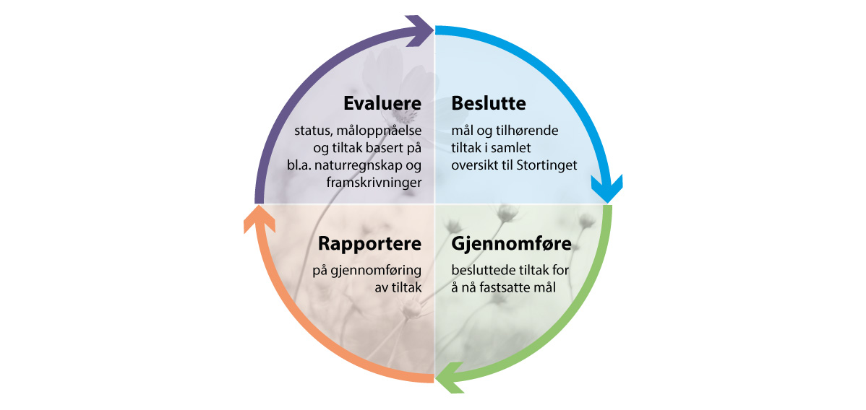
          - Regelmessige oversikter over status, tiltak og måloppnåelse for natur
En helhetlig forvaltning som består av å regelmessig beslutte, gjennomføre, rapportere og evaluere tiltak. Elementene vil til dels foregå parallelt i det som vil være en gjentakende og kontinuerlig prosess.
Kilde: Klima- og miljødepartementet

Naturregnskap
Regjeringen varslet i Hurdalsplattformen at den vil utvikle gode metoder for hvordan man fører naturregnskap, og har satt i gang arbeidet med å utvikle et nasjonalt naturregnskap i tråd med FNs system for naturregnskap, se boks 5.1. Naturregnskapet skal gi systematisk og regelmessig oppdatert kunnskap om utbredelse av og tilstand for de ulike økosystemene og om hvilke tjenester naturen gir oss. Slik får vi en mer samlet oversikt enn i dag og en bedre forståelse av hva naturen betyr for samfunnet og økonomien. Naturregnskap vil gi mulighet til å følge utviklingen i naturen over tid og regelmessig vurdere måloppnåelse. Dette vil gi nasjonale, regionale og kommunale myndigheter et bedre grunnlag for beslutninger og valg av virkemidler knyttet til naturforvaltning, arealbruk og naturinngrep. Målet er å ha verktøy som kan hjelpe politikere med å gjøre gode avveininger lokalt slik at lokalsamfunnene kan utvikles samtidig som naturen tas vare på.
              - Internasjonale krav og føringer for naturregnskap
FN vedtok i 2021 et internasjonalt statistisk rammeverk med standarder og prinsipper for utvikling av naturregnskap (ecosystem accounting) for ulike forvaltningsnivå. FNs rammeverk (SEEA EA) inneholder standarder for biofysiske regnskap for utbredelse av økosystemene, tilstand i økosystemene og forsyning og bruk av økosystemtjenester. Rammeverket inneholder videre prinsipper for monetære regnskap som viser pengeverdier for forsyning og bruk av utvalgte økosystemtjenester og for økosystemkapitalen til et land. De monetære regnskapene skal gjøre det mulig å sammenligne verdiene som økosystemene bidrar til med de økonomiske verdiene i nasjonalregnskapet.
På bakgrunn av arbeidet i FN jobber det europeiske statistikkbyrået, Eurostat, med å utvide EUs forordning om europeiske miljøøkonomiske regnskaper. Utvidelsen vil forplikte alle EU-land til å rapportere naturregnskap etter visse krav. EU-kommisjonen la frem sitt forslag i 2022. Forslaget ble vedtatt av EU-rådet og EU-parlamentet i begynnelsen av 2024 og ventes endelig implementert mot utgangen av 2024. SSB og Miljødirektoratet antar at Norge kan bli forpliktet til å rapportere i henhold til den utvidede forordningen fra og med 2026.

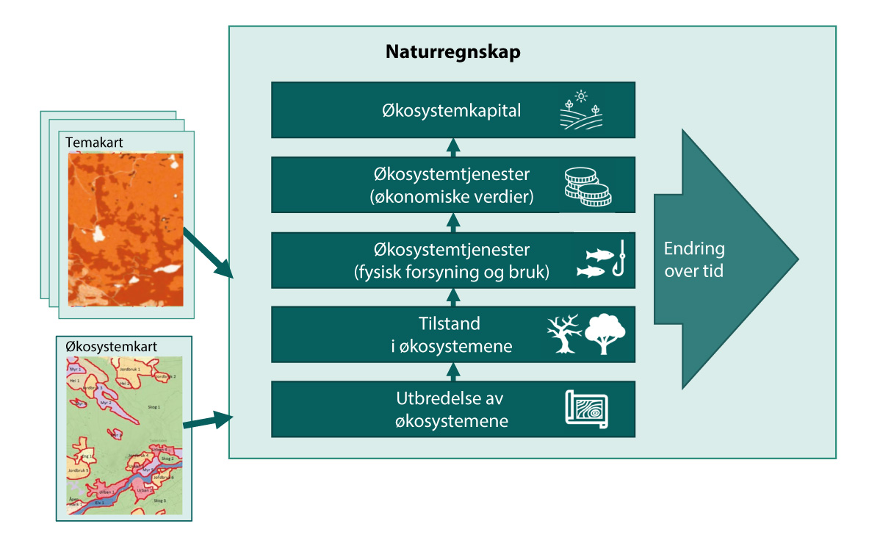
          - Elementene i FNs naturregnskap
FNs rammeverk for naturregnskap tar utgangspunkt i kart over økosystemene. Med bakgrunn i kartfestet informasjon lages tre biofysiske regnskap (utbredelse av økosystemene, tilstand i økosystemene og forsyning og bruk av økosystemtjenester/naturgoder) og to økonomiske regnskap (økonomisk verdi av forsyning og bruk av økosystemtjenester og økosystemkapital), og man kan følge utviklingen til disse over tid.
Kilde: Miljødirektoratet
[Boks slutt]
Naturregnskap bygges på stedfestet informasjon og vil kunne knyttes til konkrete regnskapsområder på kart og til endringene innenfor definerte områder. Regnskap kan utvikles på ulike geografiske nivå; hele landet, et fylke, en kommune eller et konkret naturområde eller utbyggingsprosjekt. Regjeringen jobber for å etablere et nasjonalt naturregnskap, i tillegg til å bidra med datagrunnlag og veiledning til naturregnskap på fylkes-, kommune- og prosjektnivå. Regjeringen har varslet en betydelig satsing på naturdata til naturregnskap fremover. I Meld. St. 18 (2023–2024) Ein forbetra tilstand for villrein varslet regjeringen at det skal lages et tematisk naturregnskap for villrein for å styrke kunnskapen om leveområdene til villreinen og endringer i arealbruk og økosystemtjenester. Regjeringen har satt i gang arbeidet med en pilot for marint naturregnskap i Kystsonen Lofoten. Marint naturregnskap inngår også som en sentral del av et havregnskap. Havregnskap er nærmere omtalt i kapittel 4.5 i Meld. St. 21 (2023–2024) Helhetlige forvaltningsplaner for de norske havområdene.
I 2023 satte Miljødirektoratet sammen eksisterende og lett tilgjengelig kunnskap om naturareal, tilstand og økosystemtjenester til et førstegenerasjons naturregnskap. Sammenstillingen viste at Norge har en del data om areal, tilstand og økosystemtjenester på nasjonalt og regionalt nivå. Samtidig står det igjen utviklingsarbeid før Norge kan få på plass et naturregnskap etter internasjonale standarder og forpliktelser. Miljødirektoratet og Statistisk sentralbyrå jobber i samarbeid med relevante fagmiljøer for at et regnskap for utbredelse av økosystemer, et tilstandsregnskap og et biofysisk regnskap over økosystemtjenester skal være klart i 2026.
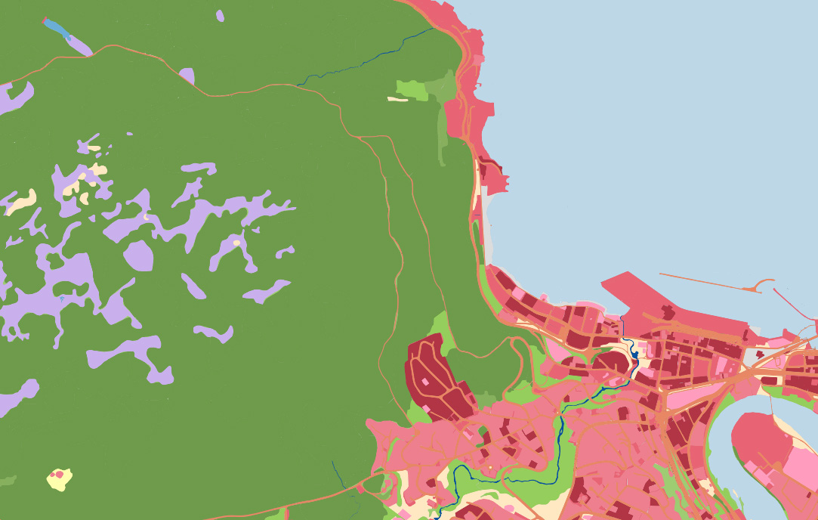
          - Kartutsnitt fra testversjon av Grunnkart for bruk i arealregnskap
Figuren viser økosystemer og arealbruk fordelt på nivåene 1 og 2 i EU-typologien. Utsnittet er fra Trondheim kommune og viser blant annet Bymarka med skog (grønt) og myrområder (lilla) og et utsnitt av Trondheim sentrum (rødfarger).
Kilde: Geonorge.no
Regnskap for utbredelse av økosystemer
Kunnskap om utbredelsen og fordelingen av de ulike økosystemene er grunnleggende for en helhetlig og økosystembasert forvaltning av naturen. Regnskap for utbredelse av økosystemer er et grunnleggende element i naturregnskapet og vil vise arealendringer mellom økosystemene og arealendringer fra natur til andre arealformål. Kart som viser hvordan ulike typer natur fordeler seg i et område, er en viktig byggestein i FNs system for naturregnskap. Miljødirektoratet publiserte i samarbeid med NIBIO og Norsk institutt for naturforskning i 2023 en første versjon av et hovedøkosystemkart basert på eksisterende data og EUs typologi for inndeling og avgrensning av økosystemene. Kartet er heldekkende og uten overlappende klasser eller hull i kartet. Basert på samme typologi som i hovedøkosystemkartet og datasett fra det offentlige kartgrunnlaget, har NIBIO, Statistisk sentralbyrå, Kartverket og Miljødirektoratet utarbeidet et detaljert grunnkart for bruk i arealregnskap og naturregnskap. Kartet er en sammenstilling av de mest detaljerte arealressurs- og arealbruksdataene vi har for Norge. En første versjon ble publisert i mars 2024 og blir nå testet ut, se figur 5.3. Mangler i eksisterende kartgrunnlag gjør at kartet ikke blir like godt for alle økosystemklassene. Her jobbes det systematisk for å få inn nye og mer detaljerte data, og ny teknologi utprøves slik at man kan få effektiv, omforent og oppdaterbar datainnhenting til supplering av kartet. Videre arbeid med grunnkart for bruk i arealregnskap og naturregnskap omtales i kapittel 6.1.3.
Regnskap for tilstand i økosystemene
I tillegg til kunnskap om utbredelsen og fordelingen av de ulike økosystemene, er det viktig med kunnskap om endringer i økosystemenes tilstand. Miljødirektoratet jobber med å utvikle et tilstandsregnskap som kan brukes inn i et nasjonalt naturregnskap.
Regnskap for tilgang til og bruk av økosystemtjenester
Tilstanden til økosystemene og hvordan vi bruker arealene påvirker naturens forsyning av goder og tjenester som har betydning for menneskers velferd – såkalte økosystemtjenester. Biofysiske regnskap over økosystemtjenester gir en oversikt over forsyningen av ulike økosystemtjenester fra forskjellige økosystemer og hvordan disse brukes av aktører i økonomien. Miljødirektoratet og Statistisk sentralbyrå jobber for å få på plass et regnskap over utvalgte økosystemtjenester, og har fått kartlagt modeller og datasett som kan brukes. Slike regnskap vil dekke blant annet forsyning av avlinger og tømmer, pollinering, klimaregulering og naturbasert reiseliv.
Regnskap for økosystemtjenester målt i pengeverdi
FN-rammeverket legger til grunn at de biofysiske regnskapene om utbredelse av økosystemer, tilstand og økosystemtjenester skal danne grunnlag for monetære regnskap for utvalgte økosystemtjenester og for økosystemkapitalen. Slike regnskap målt i penger skal gjøre det mulig å vise hva økosystemtjenester bidrar med i nasjonalregnskapet og hvilken betydning naturen og økosystemkapitalen har som del av den norske nasjonalformuen. Utviklingen av slike regnskap vil imidlertid ta tid og kreve ressurser, og det skal prøves ut ulike metoder og løsninger for norske forhold.
              - Prosjektbaserte naturregnskap
En del virksomheter har vedtatt målsettinger om å være arealnøytrale eller naturpositive. Økte krav til bærekraftsrapportering og økt fokus på bærekraftig finans forutsetter at virksomheter kjenner og dokumenterer hvordan deres aktivitet er avhengig av og påvirker natur. Det oppstår derfor et økende behov for å måle og dokumentere hvor mye et utbyggingsprosjekt påvirker natur og for å utrede og velge tiltak som kan redusere påvirkningen. Dette vil være i tråd med det såkalte UFF-prinsippet (unngå, flytte og forbedre) og prinsippene i tiltakshierarkiet. Et økende antall bransjer og bedrifter ser nå på hvordan prosjektbaserte naturregnskap kan bidra til bedre styring og dokumentasjon.
Prosjektbaserte naturregnskap bør følge hele livsløpet for en utbygging, fra konseptvalg og tidlig planlegging frem til utbyggingen er gjennomført. Detaljeringsnivået i regnskapet bør tilpasses beslutningen som skal tas. For å kunne lage et prosjektregnskap må naturtilstanden registreres og kvantifiseres før gjennomføring av prosjektet og etter at alle tiltak for å redusere naturpåvirkningen er gjennomført. Internasjonalt finnes det metoder for å måle naturpåvirkning på prosjektnivå, og det arbeides fra flere hold med å utvikle og tilpasse metodikk til norske forhold. Miljødirektoratet utvikler veiledning for føring av både prosjektspesifikke og kommunale naturregnskap. Slik veiledning skal bidra til mer enhetlig bruk av metodikk og begreper og være til hjelp for virksomheter som vil sette opp naturregnskap for sine prosjekter. Veiledningen vil supplere eksisterende veiledning blant annet for konsekvensvurderinger og sees i sammenheng med føring av klima- og energiregnskap for større utbyggingsprosjekter.
[Boks slutt]

Menyer av tiltak for økosystemene
Regjeringen skal etablere menyer av ulike tiltak som bidrar til å opprettholde et mangfold av økosystemer i god økologisk tilstand. Først ut er en meny av tiltak for økosystemet skog, som presenteres i kapittel 5.3.1. Regjeringen vil bruke erfaringene fra arbeidet med meny av tiltak for skog til å etablere tilsvarende menyer av tiltak for hovedøkosystemene fjell og kulturlandskap og åpent lavland. Det er allerede etablert helhetlig forvaltning for økosystemene i hav, kyst, vann og våtmark gjennom helhetlige forvaltningsplaner for havområdene, vannforvaltningsplaner etter EUs vanndirektiv og Naturstrategi for våtmark.
Sektoransvaret ligger fast, og ansvaret for å gjennomføre besluttede tiltak vil ligge hos de ulike sektorene. Miljødirektoratet vil, ut over gjennomføring av egne tiltak, få ansvar for helhetlig koordinering og samordning. Dette innebærer blant annet å koordinere rapportering på gjennomførte tiltak. Miljødirektoratet vil i samråd med berørte myndigheter få i oppdrag å fremskaffe det faglige grunnlaget for oppdaterte menyer, inkludert forslag til eventuelle nye tiltak.

Meny av tiltak for skog
Under presenteres regjeringens meny av tiltak for hovedøkosystem skog. Som del av arbeidet med en meny av tiltak for skog har Miljødirektoratet og Landbruksdirektoratet på oppdrag fra Klima- og miljødepartementet og Landbruks- og matdepartementet utarbeidet et felles kunnskapsgrunnlag om den økologiske tilstanden i norsk skog. I samråd med andre berørte direktorater, har de også vurdert relevante tiltak med tilhørende virkemidler som kan bidra til å opprettholde eller forbedre tilstanden i skog. Dette arbeidet har ligget til grunn for regjeringens meny av tiltak for skog.
Økologisk tilstand i skog og forventet utvikling
Kapittel 3.2.4 gir en overordnet omtale av tilstand og påvirkninger i økosystem skog.
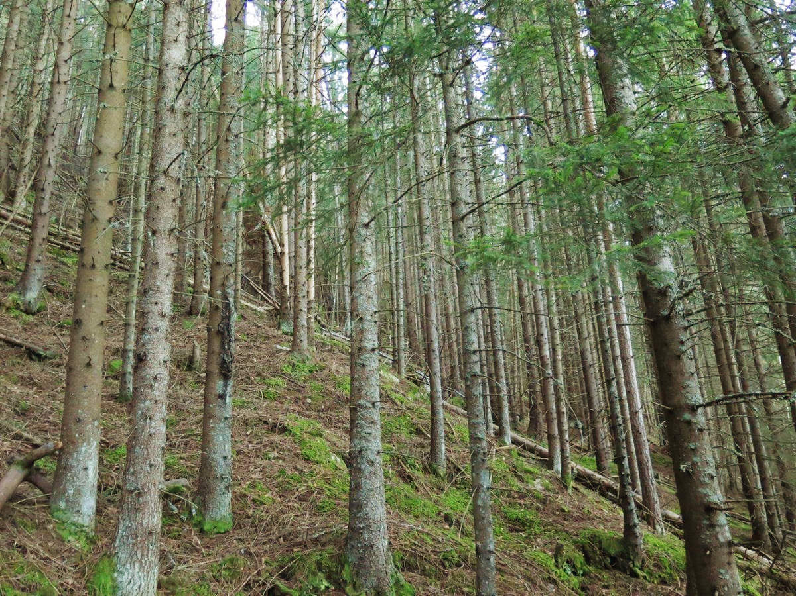
          - Plantet granskog
Plantet granskog ved Skreikampen i Eidsvoll kommune, Akershus. I slik plantet kulturskog har ofte trærne samme høyde.
Foto: Tom H. Hofton
Fagsystemet for økologisk tilstand gir en forenklet fremstilling av økologisk tilstand på nasjonalt og regionalt nivå, basert på få indikatorer som er vektet likt. Det inneholder ingen differensiering for ulike typer areal og er ikke innrettet med tanke på målrettet forvaltning av skog. Systemene som disse vurderingene er bygget på har dermed begrensninger knyttet til oppfølging gjennom praktisk forvaltning av skog. For å kunne vurdere tiltak som er aktuelle for å opprettholde eller forbedre den økologiske tilstanden, har Miljødirektoratet og Landbruksdirektoratet derfor i sitt faggrunnlag til meny av tiltak for skog utarbeidet et kunnskapsgrunnlag for 13 utvalgte indikatorer som kan påvirkes av skogbrukstiltak, restaureringstiltak eller fravær av tiltak, med fokus på den produktive skogen. Tabell 5.1 oppsummerer utviklingen for indikatorene.
            - Indikatorer for økologisk tilstand i produktiv skog, med utvikling i indikatorene i perioden 1997–2021, og hvilken retning på utviklingen som vil indikere at arealet får bedre økologisk tilstand fremover
04J1xx2
Indikator | Utvikling i indikator fra 1997–2021 |  | Utvikling som indikerer bedre økologisk tilstand fremover
Lauvtreinnblanding  i barskog | Økonomisk drivbart areal | Økning (+ 34 %) | Økt lauvtreinnblanding  i barskogen
 | Verneområder | Økning (+ 27 %)
Innslag av  edellauvtrær | Økonomisk drivbart areal | Økning (+ 17 %) | Økt innslag av edellauvtrær
 | Verneområder | Økning (+ 29 %)
Rogn-Osp-Selje | Økonomisk drivbart areal | Økning (+ 48 %) | Økt mengde ROS-arter
 | Verneområder | Økning (+ 110 %)
Biologisk gammel  skog | Økonomisk drivbart areal | Økning (+ 120 %) | Økt areal med biologisk  gammel skog
 | Verneområder | Økning (+ 205 %)
Død ved | Økonomisk drivbart areal | m3 økning (+ 64 %) | Økt mengde av død ved  i alle dimensjoner og  nedbrytningsgrader
 |  | m3/ha økning (+ 7 %)
 | Verneområder | m3 økning (+ 77 %)
 |  | m3/ha økning (+ 22 %)
Store trær | Økonomisk drivbart areal | Økning (+ 34 %) | Økt antall trær med store dimensjoner (>30 cm)
 | Verneområder | Økning (+ 39 %)
Sjikting | Økonomisk drivbart areal | Økning (+ 79 %) | Økt areal med flersjiktet skog
 | Verneområder | Økning (+ 121 %)
Blåbærdekning  og kronetetthet | Økonomisk drivbart areal | Stabil | Økt blåbærdekning
 | Verneområder | Stabil
Kantsoner | Ingen arealdifferensiering | Stabil | Økt areal hvor hensyn er tatt fullt ut
Introduserte  bartrær |  | Økt forekomst  (negativ utvikling) | Redusert areal og forekomst av introduserte bartrær
Rødhyll og  andre fremmede  høyrisikoarter |  | Ikke tilgjengelig | Redusert forekomst av  rødhyll og andre fremmede arter med svært høy  økologisk risiko
Skogbrann – brent areal |  | Ikke tilgjengelig | Bedre tilgang på brent areal
Truede arter  og naturtyper |  | Truede arter (stabil) | Hindret utryddelse og bedret utvikling for truede arter og naturtyper
Truede naturtyper
(negativ utvikling)

Oppsummert har 7 av 13 indikatorer hatt en positiv utvikling, tre av indikatorene er stabile, to indikatorer har negativ utvikling og for to indikatorer er det ikke mulig å angi utvikling. I alle regioner har det vært en positiv utvikling i sentrale indikatorer død ved, rogn-osp-selje og biologisk gammel skog, og det er grunn til å anta en fortsatt positiv utvikling for disse, blant annet ettersom det har blitt strengere miljøkrav i skogbruksforvaltningen og sertifiseringsordningene de siste tiårene. Samtidig blir stadig større arealer av skogen påvirket av bestandsskogbruket, mens det blir mindre arealer igjen av skog uten preg av nyere inngrep. Dette gjelder spesielt i barskog på Østlandet.
Selv om andelen truede arter i skog har vært tilnærmet stabil over de siste tiårene (jf. Artsdatabankens rødlister for arter siden 2006), viser Norsk rødliste for arter 2021 at 86 prosent av de truede artene i skog er i nedgang. Det betyr at svært mange arter har hatt en bestandsnedgang siden forrige rødliste (2015) uten at dette nødvendigvis har gitt seg utslag i endret rødlistekategori. Å bare se på endring mellom antall arter i rødlistekategoriene, gir slik sett ikke et fullstendig bilde av situasjonen. Dersom bestandsnedgangene fortsetter, kan det fremover føre til flere arter får forverret truethetskategori.
Stortinget har vedtatt en nasjonal målsetting om 10 prosent skogvern. Det er nå vernet 5,3 prosent av skogen. Skogvernområdene har i dag relativt høy økologisk tilstand. De fleste skogvernområder vil opprettholde og få bedre tilstand gjennom naturlig utvikling.
NIBIOs fremskrivninger viser at økende utbygging for transport, energi, og bebyggelse vil føre til en fortsatt utbygging og oppstykking av skogarealet. Det er frem mot 2050 forventet en avskoging på 1800 km2 og påskoging på om lag 1600 km2. Påskoging skyldes særlig at tregrensen flyttes oppover mot fjellet som følge av varmere klima, og skogen som etableres her vil som oftest ikke ha samme naturmangfoldverdi, kapasitet til karbonopptak, eller skogbruksmessig betydning, som skogen som bygges ned, som gjennomgående ligger i lavlandet.
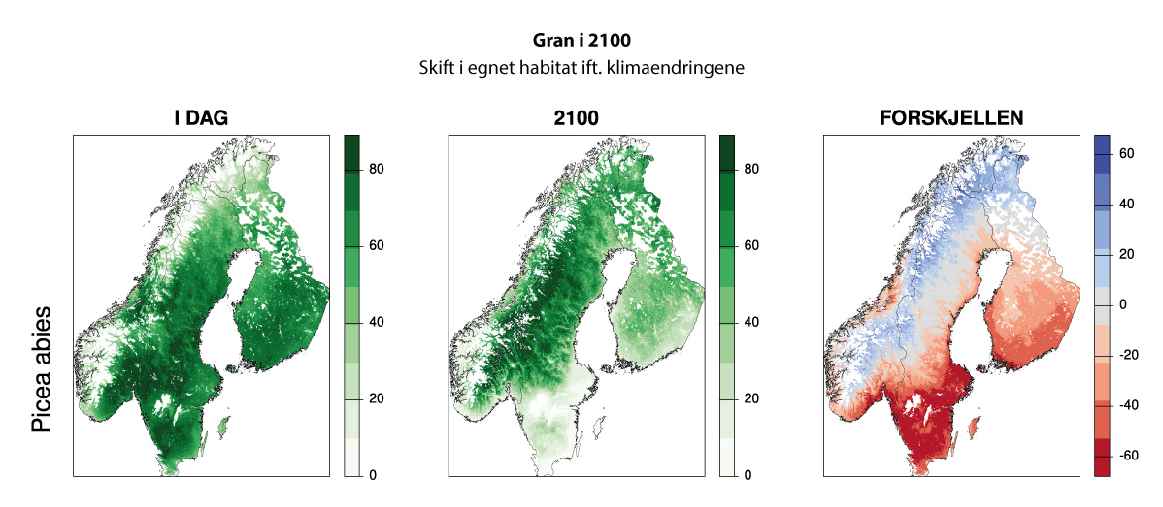
          - Forventet utvikling i egnede leveområder for gran i år 2100
Habitatkvalitet i dag og i 2100 (under et gjennomsnittlig scenario for klimaendring, SSP245), og forskjellen mellom de to tidspunktene, for gran (Picea abies) i Skandinavia. Tallene angir sannsynligheten for forekomst av gran, gitt at området kan koloniseres naturlig eller ved assistert migrasjon. Rød farge i kart til høyre betyr at arealet blir mindre egnet for gran.
Kilde: Panzacchi mfl. (2024)
En synteserapport om virkninger av klimaendringer på økologisk tilstand i skog fra Vitenskapskomiteen for mat og miljø (VKM) viser at klimaendringene vil medføre moderate økologiske endringer i norske økosystemer på kort sikt (mot 2050), og mer gjennomgripende og negative endringer på lengre sikt (til 2100). Økt gjennomsnittstemperatur og nedbør kan ha enkelte positive effekter, men ekstremvær og klimarelaterte forstyrrelser kan ha store og tiltagende negative effekter på skogøkosystemet. Videre vil klimaendringene føre til økt sannsynlighet for soppsykdommer, utbrudd av skadeinsekter, inntreden av fremmede arter, hyppigere forekomster av vindfall og kaskadeeffekter i skogen. Klimaendringene vil sannsynligvis også føre til betydelige endringer i leveforholdene for arter frem mot 2100. Trær lever i mange år, og endringer i leveforholdene som følge av klimaendringer innebærer at levevilkårene for trær som vokser opp i dag forverres mange steder, og at det blir bedre vilkår for andre, mer sørlige arter. Se også figur 5.5.
Mål for skog
Vi har relativt god kunnskap om tilstand og utvikling i skog, gjennom lange tidsserier med kartlegging og overvåking av skogen i Norge og ulike rapporter, utredninger og vitenskapelige publikasjoner. Det har gitt regjeringen gode forutsetninger for å fastsette ulike mål for tilstanden i skog, og som regjeringen mener reflekterer et riktig nivå mellom bærekraftig bruk og ivaretagelse av skog i Norge.
I skog som er vernet etter naturmangfoldloven, er formålet å ta vare på særskilte naturverdier, og den økologiske tilstanden bør være så god som mulig. For de fleste verneområdene vil det være ønske om å la området utvikle seg fritt, og målet vil derfor være å nærme seg naturtilstanden innen 2050, både for enkeltindikatorer og økosystemet som helhet. Det vil også være relevant som en del av målarbeidet å fjerne negative påvirkninger, både for eksisterende og fremtidige verneområder, som påvirker viktige naturverdier og økologisk tilstand.
I den øvrige delen av skogen i Norge, ønsker regjeringen å legge til rette for en forbedret økologisk tilstand innen 2050. Denne skogen er mangfoldig, og har stor variasjon i naturmangfold og økologisk tilstand. Her finner vi alt fra glissen fjellskog til høyproduktiv edellauvskog, og alt fra hogstflater til gammel skog med lite preg av skogsdrift. Det vil være stor variasjon i hvordan denne ikke-vernede skogen blir brukt i tiden fremover. I produktiv skog som er drivverdig skal det være et aktivt bærekraftig skogbruk hvor skognæringens konkurransekraft er ivaretatt. Samtidig skal viktige naturverdier som truede arter og naturtyper bli bevart, blant annet gjennom nøkkelbiotoper og nytt skogvern. I skog som ikke er drivverdig påvirkes skogen i første rekke av utbygging og omdisponering, og en helhetlig og bærekraftig arealforvaltning er nødvendig for å gjøre gode avveininger mellom ulike interesser. Det er derfor summen av tiltak og virkemiddelbruk innen skogbruksforvaltning, miljøforvaltning og arealforvaltning som vil sørge for en forbedret utvikling i økologisk tilstand i skog som ikke er vernet. For å kunne vurdere den videre utviklingen i økologisk tilstand, vil regjeringen følge den videre utviklingen for 13 utvalgte indikatorer fremhevet av Miljødirektoratet og Landbruksdirektoratet i sitt faggrunnlag til meny av tiltak for skog (se tabell 5.1).
Regjeringen har disse målene for skog i Norge:
- Skog som er vernet etter naturmangfoldloven er i økologisk tilstand nær naturtilstand i 2050.
- I øvrig skog er økologisk tilstand, målt med direktoratenes indikatorer, forbedret innen 2050, samtidig som det er et aktivt bærekraftig skogbruk på drivverdige arealer og skognæringens konkurransekraft er ivaretatt.
Målene for økologisk tilstand i skog må også sees i sammenheng med regjeringens målsetning om redusert nedbygging av naturareal, se kapittel 5.4.1.
Tiltak for skog
Under omtales regjeringens meny av tiltak for skog. Etter regjeringens vurdering er dette tiltak som gir best resultat når de iverksettes gjennom styrket kunnskap og kompetanse – både om hvor de viktige naturverdiene befinner seg og hvordan de bør forvaltes når det samtidig kan foregå skogbruksaktiviteter i samme området.
Miljødirektoratet og Landbruksdirektoratet presenterer i sitt faggrunnlag i alt 16 tiltak som er relevante for å opprettholde eller forbedre økologisk tilstand i skog, se boks 5.3. Direktoratene påpeker at iverksetting av tiltak og virkemidler forutsetter at det gjennomføres en helhetlig vurdering av fordeler og ulemper for aktuelle samfunnsinteresser og at kunnskapsmiljøene involveres i tilstrekkelig grad. Behovet for tiltak og virkemidler må sees i sammenheng med utviklingen i indikatorene for tilstanden i skogen.
Det er gjennomført en grundig gjennomgang både mellom de to direktoratene og departementene som gav direktoratene dette oppdraget.
Regjeringen vil
- gjennomføre følgende meny av tiltak for skog, med sikte på forbedret økologisk tilstand i skog innen 2050
              - Miljødirektoratets og Landbruksdirektoratets faggrunnlag for en meny av tiltak for skog
I sin rapport Kunnskapsgrunnlag om økologisk tilstand i norsk skog og utredning av tiltak presenterer Miljødirektoratet og Landbruksdirektoratet tiltak og tilhørende virkemidler for skogbruksforvaltning, miljøforvaltning og arealforvaltning i ulike sektorer. Direktoratene har ikke utredet om det er behov for tiltak eller dimensjonering av tiltak, og gir heller ingen anbefalinger.
De 16 tiltakene direktoratene har vurdert er:
- Øke andelen lukkede hogster
- Øke gjensetting av døde trær ved hogst
- Øke gjensetting av store grove lauvtrær ved hogst
- Riktig treslagsvalg etter hogst
- Ungskogpleie med sikte på å bedre økologisk tilstand
- Forlenge omløpstiden
- Redusere avgangen i plantefelt med bekjempelse av fremmede arter
- Restrukturering av skog gjennom småflatehogst i tynningsfelt
- Økt ivaretakelse av økologisk funksjon i kantsoner ved hogst
- Ivaretakelse av brent areal etter skogbrann
- Raskere gjennomføring av treffsikkert skogvern
- Forbedre økologisk tilstand i skogvernområder
- Økt restaurering av skog
- Bedre ivaretakelse av truet natur
- Økt bekjempelse av skadelige fremmede arter
- Redusere omdisponering av skog til andre formål
Kilde: Miljødirektoratet og Landbruksdirektoratet (2023).
[Boks slutt]
Sikre bedre ivaretakelse av truet natur i skog
Regjeringen vil føre en helhetlig politikk som balanserer bevaring av natur opp mot andre samfunnsinteresser, og gjennom dette bidra til at utviklingen for truede og nær truede arter og naturtyper bedres. Gjennom en helhetlig og samordnet arealforvaltning skal alle berørte sektorer bidra til en bærekraftig forvaltning av skogen og at regjeringens fastsatte mål for skog blir nådd. Arealbaserte virkemidler er omtalt under mål 1, 2 og 3 i kapittel 6.
Som nærmere omtalt under mål 4 i kapittel 6, ble det i 2021 fastsatt en oppfølgingsplan for 23 arter og 12 naturtyper, hvor 13 arter lever helt eller delvis i skog og 3 naturtyper er skogtyper. Tiltakene favner bredt, og inkluderer både juridiske og økonomiske virkemidler. Verneområder og skjøtsel i de eksisterende verneområdene samt skogbrukets nøkkelbiotoper er særlig viktige pågående tiltak for å ivareta truede arter i skog, jf. omtaler nedenfor. Miljødirektoratet og Landbruksdirektoratet peker i sitt faggrunnlag på tre aktuelle tiltak for bedre ivaretagelse av truet natur. Dette er flere prioriterte arter og utvalgte naturtyper etter naturmangfoldlovens bestemmelser, økt naturtypekartlegging i skog og økonomiske ordninger for truet natur.
Øke kompetansen om lukkede hogster
Regjeringen ønsker å ta vare på viktige naturverdier i skogen gjennom å stimulere til økt kompetanse om lukket hogst, herunder å øke kompetansen om småflatehogst i tynningsfelt, blant annet for å tilrettelegge for naturlig foryngelse og større variasjon. Gjennom Norsk PEFC Skogstandard er det lagt større vekt på lukkede hogstformer enn tidligere. Dette er hogstformer som ikke passer på alle skogarealer fordi skogens stabilitet etter hogst og arealenes evne til naturlig foryngelse er viktige forutsetninger. Lukkede hogstformer gir samtidig potensielt lavere avvirkningsnivå på kort sikt sammenlignet med flatehogst, samtidig som lukket hogst kan ha andre negative påvirkninger på skogbruk og naturmangfold. Lukkede hogster krever av den grunn økt kompetanse hos både skogeier og entreprenører, og det er derfor nødvendig å se på kompetansehevingstiltak.
Skaffe bedre kunnskap om omfang av brannpåvirket skog
Selv om skogbrann vil være negativt for en lang rekke arter i skog, er mange arter samtidig helt avhengig av skogbrann for å kunne fullføre et helt livsløp. I Norge er om lag 40 rødlistearter knyttet til skogbranner, og selv på små brannareal dukker mange av brannspesialiserte arter opp etter skogbrann. Regjeringen mener det er behov for mer kunnskap om dagens totale omfang av brannpåvirket skog, og om dette arealet er nok til å opprettholde populasjonene av disse spesialiserte artene over tid.
Gjennomføre skogvern i tråd med Stortingets vedtatte budsjettrammer og videreutvikle kunnskap om status og utvikling for økologisk tilstand i skogvernområdene
Vern er i oppfølgingsplanen for truet natur pekt ut som et av de viktigste virkemidlene for å ta vare på truet natur i Norge. Skog vernes blant annet gjennom et samarbeid mellom skogeierorganisasjonene og miljømyndighetene om frivillig vern av privateid skog. Siden samarbeidet startet i 2003 er 924 skogområder blitt vernet. Interessen for frivillig vern av privateid skog er stor, og det pågår arbeid med en rekke nye skogområder med sikte på vern. Regjeringen ønsker også å videreutvikle kunnskapen om status og utvikling for økologisk tilstand i skogvernområdene.
Følge opp og vurdere tiltakene i rapporten Den eldste skogen og nøkkelbiotopene og rapportere årlig om utviklingen av areal som inngår i nøkkelbiotoper
Nøkkelbiotoper er områder med særlig viktige livsmiljøer, og som settes av i produksjonsskogen og som unntas fra hogst. Rapporten Den eldste skogen og nøkkelbiotopene som ble utarbeidet av en arbeidsgruppe med representanter fra Klima- og miljødepartementet og Landbruks- og matdepartementet lister opp flere tiltak for å forbedre ivaretakelsen av nøkkelbiotoper og øke kunnskapen om den eldste skogen. Tilrådingene følges opp av Landbruksdirektoratet, Landbruks- og matdepartementet, NIBIO og skognæringens organisasjoner. Blant tiltakene er årlig rapportering av omfanget av nøkkelbiotoper, samt arbeid med kunnskapsgrunnlaget som ligger til grunn for registreringsinstruksen så som organismers spredning, etablering og forekomst med videre. Fra 2021 til 2023 økte arealet med nøkkelbiotoper utenfor verneområder fra 1037 til 1080 km2, og tilsvarer nå ca. 0,9 prosent av skogarealet.
Utrede behovet for eventuelle nye tiltak og virkemidler knyttet til skog med bestandsalder over 160 år
84 prosent av de 1330 truede artene i skog er knyttet til gammel skog. En god forvaltning av den eldste skogen er derfor avgjørende for å sikre truet naturmangfold i skog. Regjeringen vil utrede nærmere behovet for nye tiltak og virkemidler for ivaretakelse av naturverdiene i den eldste skogen.
Følge opp Stortingets anmodningsvedtak nr. 519 (Dokument 8:40 S (2022–2023))
Miljøregistrering i skog er en kartlegging som gjennomføres som en del av ordinær skogbruksplanlegging, og som skal skaffe informasjon om viktige naturverdier i skogen. På bakgrunn av dette kan skogeier i henhold til skogsertifiseringsordningene velge ut livsmiljøer som skal bevares blant annet gjennom nøkkelbiotoper eller andre biologisk viktige områder.
I forbindelse med representantforslag Dokument 8:40 S (2022–2023) om en ny skogpolitikk vedtok Stortinget 14. mars 2023 følgende, jf. vedtak nr. 519:
Stortinget ber regjeringen gjennomgå dagens metode for innsamling, registrering og kontroll av viktige naturverdier i norsk skog, og vurdere tiltak for å sikre at intensjonen med miljøregistrering er ivaretatt, og at miljøregistreringene har tilstrekkelig kvalitet.
Dette vil kunne gi et bedre kunnskapsgrunnlag for et bærekraftig skogbruk. Landbruksdirektoratet har sammen med Landsskogtakseringen ved NIBIO utviklet et kontrollopplegg som gjennomføres i feltsesongene 2024 og 2025. Videre gjennomgår NIBIO oppfølgingen av registreringsinstruksen med videre med sikte på å kunne evaluere både instruksen og oppfølgingen av instruksen etter over 20 år med miljøregistreringer. Landbruks- og matdepartementet vil komme tilbake med planer for videre oppfølging når disse to oppdragene er gjennomført.
Videreføre ordningen med tilskudd til skogbruksplanlegging med miljøregistreringer i skog
Arealet med ny livsmiljøinformasjon øker hvert år med 50 000–70 000 dekar og gir grunnlag for lokale miljøhensyn på den enkelte eiendom, dels gjennom utvelgelse og forvaltning av nøkkelbiotoper, forvaltning av andre biologisk viktige områder som for eksempel kantsoner, men også med vurderinger av hogstform i den enkelte bestand. Ordningen med tilskudd til skogbruksplanlegging med miljøregistreringer i skog er en viktig forutsetning for å lykkes godt med dette.
Sikre systematisk overvåking av indikatorene direktoratene har pekt på for økologisk tilstand i drivverdig skog
Som nevnt innledningsvis i dette kapittelet, har Miljødirektoratet og Landbruksdirektoratet utarbeidet et kunnskapsgrunnlag for 13 utvalgte indikatorer som ligger til grunn for denne menyen av tiltak for skog. Landbruks- og matdepartementet og Klima- og miljødepartementet vil tilpasse videre kunnskapsinnhenting for å følge utviklingen av disse indikatorene.
Vurdere nærmere de øvrige tiltakene i direktoratenes utredning
På bakgrunn av ny oppdatert kunnskap, vil regjeringen vurdere de øvrige tiltakene i direktoratenes utredning, jf. boks 5.3, og som kan bidra til å nå regjeringens mål for skog og redusert nedbygging av naturareal.
Det er en løpende utfordring å sikre et godt felles beslutningsgrunnlag for tiltak knyttet til bruk og vern av skog. Departementene vil prioritere slikt felles kunnskapsarbeid fremover.

Helhetlig og bærekraftig arealforvaltning
Bruk av arealer gir blant annet vekst og utvikling, gjennom bosetting, transport og næringsvirksomhet. Samtidig er arealendringer den største trusselen mot naturmangfold på land i Norge og en stor kilde til klimagassutslipp og gir tap av økosystemtjenester. Noen arealendringer er irreversible og er umulig å gjenopprette, mens andre arealendringer fører til forringelse av natur som er krevende eller tar lang tid å gjenopprette. Nedbygging som skjer bit for bit kan gjøre det utfordrende å få oversikt over samlet belastning på naturmangfoldet. Bruk av arealer kan også påvirke større områder ved at arters leveområder deles opp og reduseres. Gjennom dette svekkes også robustheten til økosystemene.
Samtidig er kun ca. 1,7 prosent av Norges samlede areal bebygd, og ca. 3,5 prosent er i bruk til jordbrukformål. Det aller meste av norsk natur er altså ikke bygget ned.
Helhetlig og bærekraftig arealforvaltning er nødvendig for å nå ulike samfunnsmål og for å gjøre gode avveininger mellom ulike interesser. Arealplanlegging og omdisponering av arealene innenfor én nautisk mil utenfor grunnlinjene er i stor grad styrt av kommunene etter plan- og bygningsloven. Staten gir veiledning og føringer for planleggingen gjennom lover, forskrifter og statlige planretningslinjer, se nærmere omtale av de ulike aktørenes roller og regelverk for arealforvaltningen under mål 1, i kapittel 6.1.2.
Miljødirektoratet anslår, basert på tall fra SSB og NIBIO, at nedbyggingen av naturarealer fremover vil være mellom 35 til 40 km2 årlig. Naturareal regnes som alt annet areal enn utbygd areal og jordbruksareal. Anslaget innebærer at 210 til 240 km2 naturareal bygges ned frem til 2030 og 910 til 1040 km2 frem til 2050. Til sammenligning er 5631 km2 (1,7 prosent) av Norge utbygd areal og 11 222 km2 (3,5 prosent) jordbruksareal per 2024. Figur 5.6 viser endringer i arealbruk mellom 1990 og 2022. Utviklingen av naturregnskap vil styrke kunnskapen om endringer i økosystemenes utbredelse, se nærmere omtale i kapittel 5.2.
Nedbygging av naturareal påvirker også omkringliggende arealer negativt. Dette innebærer at langt større naturarealer forringes ut over direkte nedbygd areal. Ifølge Miljødirektoratet blir det stadig mindre inngrepsfri natur i Norge. Tall fra 2023 viser at 43 prosent av Fastlands-Norges areal regnes som inngrepsfri natur og 11,2 prosent regnes som villmarkspreget. Fra 1988–2023 ble de inngrepsfrie arealene i Norge redusert med om lag 6,8 prosent (10 244 km2).
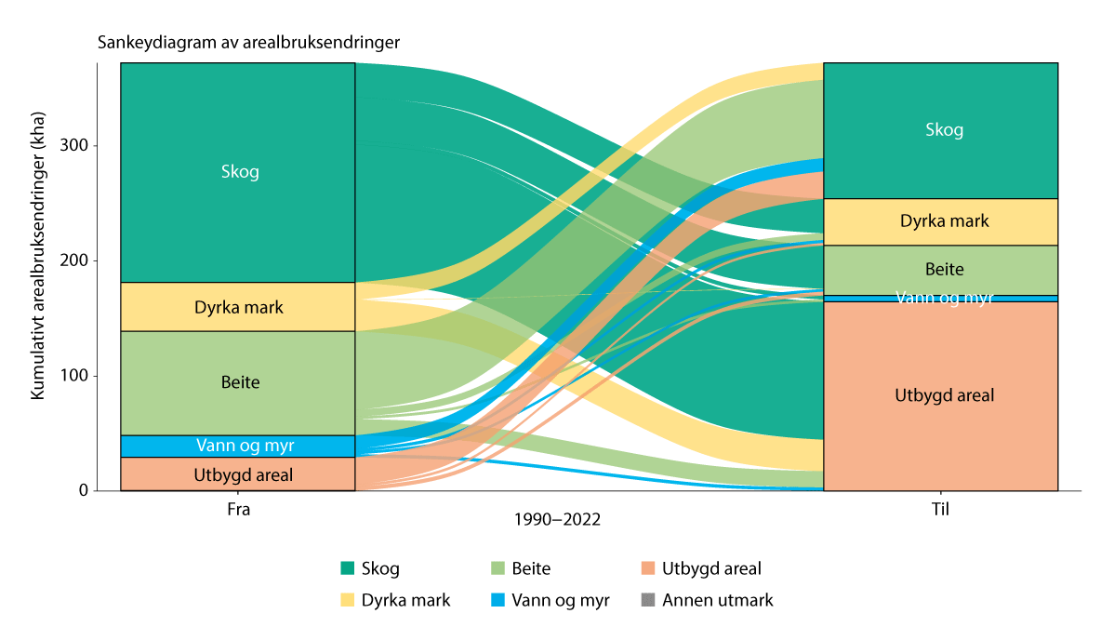
          - Endringer i arealbrukskategorier mellom 1990 og 2022
Figuren viser de arealene der bruken har blitt så endret at arealet har byttet kategori i Klimapanelets arealbrukskategorier mellom 1990 og 2022, og hva arealbruken er endret til. Figuren viser kun arealet som har byttet kategori, ikke alt areal.
Kilde: Norsk institutt for bioøkonomi (NIBIO), basert på tall fra Landsskogtakseringen
Det er planlagt mye utbygging på naturareal i Norge i årene som kommer. Miljødirektoratet har sammenstilt data for arealer avsatt til utbyggingsformål etter plan- og bygningsloven og etter annet lovverk. Samlet omfatter dette et areal på ca. 4000 km2 (1,2 prosent), der ca. 90 prosent av dette er naturarealer i dag. Planlagt areal til bolig-, fritidsbolig- og næringsformål er 2166 km2. Til energiformål er det per mars 2024 planlagt, meldt eller omsøkt utbygging på 750 km2. Utbygging til samferdsel, idrettsanlegg og andre formål er anslått til ca. 1000 km2. Det er usikkerhet knyttet til anslagene.
Naturarealer er en begrenset ressurs, selv om vi har mye av dem i Norge. Det finnes ingen samlet oversikt over hvordan, eller i hvilken grad, naturmangfold og klima er hensyntatt i arealplaner og dispensasjoner etter plan- og bygningsloven. Sammen med bit for bit-nedbygging, gjør dette det utfordrende med helhetlig og bærekraftig forvaltning av naturen. Evalueringen av plan- og bygningsloven (EVAPLAN) fra 2018 sier at loven ikke i tilstrekkelig grad sikrer klimahensyn og naturmangfoldhensyn i lokale planpraksiser. Dette skyldes delvis manglende kapasitet og kompetanse i kommunene og delvis vektingen av hensynet til klima og miljø i forhold til andre interesser. EVAPLAN peker også på at plan- og bygningsloven ikke har et godt nok system for å fange opp de samlede konsekvensene av arealpolitikken for klimagassutslipp, kulturmiljø og naturmangfold. Videre viser en rapport fra Riksrevisjonen fra 2019 at det er risiko for at nasjonale og vesentlig regionale interesser i arealplanleggingen ikke ivaretas godt nok. Se nærmere omtale av tiltak og virkemidler for ivaretakelse av naturhensyn i arealplanleggingen i kapittel 6.1.3.
Norge har et godt system for å forvalte sine arealer gjennom plan- og bygningsloven og sektorlover, se nærmere omtale under mål 1 i kapittel 6, men det er mange steder et høyt press på arealene. Om ikke hensynet til naturmangfold veies tyngre i beslutninger om arealbruksendringer, vil det kunne være en risiko for at viktig natur vil gå tapt, og det kan gi store klimagassutslipp fra arealbruksendringer fremover.

Mål for redusert nedbygging av særlig viktige naturarealer
Det er fastsatt et mål for å redusere nedbygging av dyrka mark i Norge. Jordvernmålet sier at det maksimalt skal omdisponeres 2000 dekar per år, og at målet skal nås innen 2030. Dette har bidratt til at årlig omdisponering av dyrket mark har gått ned. I Nasjonale forventninger til kommunal og regional planlegging 2023–2027 oppfordrer regjeringen kommunene til å sette seg mål om å redusere nedbyggingen. Det har imidlertid ikke tidligere vært et nasjonalt mål om å redusere nedbyggingen av naturarealer. For å sette retningen for den felles innsatsen som må til for å redusere tap av naturarealer i Norge, vil regjeringen fastsette følgende målsetning som Norges bidrag til mål 1 i naturavtalen:
Norge vil arbeide for å redusere nedbyggingen av særlig viktige naturarealer innen 2030, og begrense netto tap av særlig viktige naturarealer til et minimum innen 2050. Målet skal oppnås gjennom en deltakende og helhetlig arealplanlegging, med utgangspunkt i lokalt selvstyre og respekt for urfolks rettigheter.
Særlig viktige naturarealer er naturmangfold av nasjonal og vesentlig regional interesse, jf. Klima- og miljødepartementets rundskriv T-2/16 Nasjonale og vesentlige regionale interesser på miljøområdet – klargjøring av miljøforvaltningens innsigelsespraksis. Dette omfatter blant annet verneområder, utvalgte naturtyper og prioriterte arter, truede naturtyper, truede arter og deres leveområder, viktige funksjonsområder for villrein med videre.
Det nasjonale målet vil ligge til grunn for statlig virksomhet og regjeringens arbeid fremover, for eksempel i arbeid med Nasjonal transportplan, Nasjonale forventninger til regional og kommunal planlegging, statlige planretningslinjer, med mer. Målet skal ikke redusere muligheten for utbygging av samfunnsnyttig fornybar kraftproduksjon og kraftledninger.
Kommunene har en nøkkelrolle i arbeidet med å ta vare på naturarealer gjennom sin arealplanlegging, og denne rollen ligger fast. Målet skal være veiledende for kommunene. Videre vil regjeringen legge til rette for kommunenes viktige rolle blant annet gjennom verktøy og tilgang på kunnskap, se nærmere omtale under mål 1 i kapittel 6.1.

Prinsipper for bærekraftig arealforvaltning
Som nevnt gir staten føringer og rammer som skal bidra til en helhetlig, effektiv og bærekraftig arealforvaltning i kommuner og fylkeskommuner. Eksempler er bestemmelser i naturmangfoldloven og statlige planretningslinjer etter plan- og bygningsloven. Erfaringene med dagens arealforvaltning er gode, men viser at det er behov for mer oppmerksomhet om samlet omfang og konsekvenser for natur. Det mangler også prinsipper som i tilstrekkelig grad får frem at det er de mest nyttige tiltakene for samfunnet som blir prioritert og at det ikke brukes mer areal enn nødvendig.
For å nå det nasjonale målet om å redusere tap av særlig viktige naturarealer, vil regjeringen løfte frem prinsipper som skal bidra til en mer arealgjerrig og bærekraftig arealforvaltning på land fremover.
Prinsippene er ikke et nytt forvaltningssystem, men er nasjonale, politiske føringer som skal praktiseres innenfor rammen av lover, forskrifter og statlige planretningslinjer. De skal ligge til grunn for statlig, regional og kommunal arealforvaltning og bidra til forutsigbarhet og grunnlag for å dekke sentrale samfunnsbehov nasjonalt og lokalt. De skal støtte opp under lokale myndigheters arbeid med å ta gode beslutninger for natur innenfor det kommunale selvstyret og ta høyde for en differensiert arealforvaltning tilpasset regionale og lokale forhold. I prinsippene blir det derfor gjort et skille mellom distrikt og by for å sikre distriktskommunene det nødvendige handlingsrommet for å legge til rette for arbeidsplasser og utvikling. Som omtalt i kapittel 3.1 varierer naturen i de ulike delene av landet, og også fra kommune til kommune. For eksempel er det ulikt omfang av truet natur, verneområder og variasjoner i topografi og geologi. Det betyr at kommunene har ulike forutsetninger og utgangspunkt for sitt arbeid med å ivareta natur. Prinsippet om prioriterte utbyggingsformål vil kunne være mer aktuelt i distriktene enn i sentrale strøk, siden mange utbygginger for fornybar kraft og forsvar legges til ubebygde områder. Samtidig rokker ikke prinsippene ved det kommunale selvstyret og prinsippet gir forutsigbarhet som kommunene kan ta høyde for i sin arealplanlegging.
Prinsippene som løftes frem er hentet fra Nasjonale forventninger til regional og kommunal planlegging, statlige planretningslinjer, forskrift om konsekvensutredninger, plan- og bygningsloven og naturmangfoldloven, med unntak av prinsipp c).
a) Prinsipp om god lokalisering og gjennomføring av utbygginger:
Ved planlegging og gjennomføring av nye utbygginger bør man velge en lokalisering og utbyggingsløsning som unngår negativ påvirkning på natur og landbruksarealer, deretter begrense konsekvensene som ikke kan unngås og istandsette direkte effekter i etterkant av utbyggingen. Kompensasjon er siste utvei for å avbøte tap av natur og landbruksarealer, inkludert LNFR-områder. Ved vedtakelsen av planer og tiltak skal det beskrives hvilke alternativer som er vurdert for å begrense skaden på natur og landbruksarealer.
b) Prinsipp om dokumentering av konsekvenser:
Ved beslutninger om nedbygging av natur skal konsekvensene så langt mulig beskrives slik at det så langt som mulig fremgår hvor mye naturareal som vil gå tapt og hva som er gjort for å begrense skaden på natur.
c) Prinsipper om prioriterte utbyggingsformål:
Kommunale, regionale og statlige myndigheter må samarbeide for å legge til rette for tilstrekkelige arealer til fornybar kraftproduksjon, kraftledninger, forsvarsformål og samfunnskritisk digital infrastruktur. I arealforvaltningen skal særlig samfunnsnyttige formål som fornybar kraftproduksjon, kraftledninger, samfunnskritisk digital infrastruktur og forsvar vektes tungt ved konflikter mellom utbyggingsformål.
d) Prinsipper om god arealplanlegging:
Utbyggingsmønster og transportsystem må samordnes for å oppnå løsninger som er arealeffektive og reduserer transportbehovet. I planleggingen vektlegges:
  - Fremme bærekraftige, kompakte og attraktive byer og tettsteder med god tilgang til grønnstruktur og naturområder.
  - I mindre steder og spredtbygde områder legges det til rette for å utvikle levedyktige lokalsamfunn.
  - I distriktsområder kan det i kommuneplanens arealdel legges til rette for spredt boligbygging i områder avsatt til landbruks-, natur- og friluftsområder. Fortetting og transformasjon av bolig- og næringsområder skal vurderes og bør utnyttes før nye utbyggingsområder settes av og tas i bruk.
  - Overordnet utbyggingsmønster bør avklares i regional eller interkommunal plan. Planene bør trekke langsiktige grenser mellom by- og tettstedsområder og store sammenhengende landbruks-, natur- og friluftsområder samt områder til reindrift.
  - Det skal tas hensyn til viktige arealer for friluftsliv og naturmangfold, samt karbonrike arealer, slik at disse arealenes kvalitet og evne til økosystemtjenester, karbonlagring og klimatilpasning opprettholdes.
  - Det skal tas hensyn til verdifulle landbruksarealer, sikre store sammenhengende LNFR-områder og forbindelser mellom disse, samt ivareta samiske interesser.
  - Vurdere om tidligere vedtatt arealbruk som ikke er i samsvar med nasjonal arealpolitikk eller regionale føringer, bør tas ut eller reduseres i omfang.
  - Ved planlegging i samiske reindriftsområder skal kommuner og fylkeskommuner gjennomføre konsultasjoner med berørte samiske interesser.
e) Prinsipp om at miljøpåvirker betaler:
Tiltakshaver skal dekke kostnadene ved å hindre eller begrense skade som tiltaket volder, dersom dette ikke er urimelig ut fra tiltakets og skadens karakter.
f) Prinsipp om differensiert arealforvaltning:
Arealforvaltningen skal skille mellom by og distrikt for å bidra til å utvikle gode og attraktive lokalsamfunn.
              - Tiltakshierarkiet
Tiltakshierarkiet består av fire typer tiltak som skal redusere den negative virkningen en utbygging har på natur. I prioritert rekkefølge er dette tiltak for å 1. unngå, 2. begrense, 3. istandsette og 4. kompensere for skadevirkninger. Hierarkiet har i lang tid blitt brukt både nasjonalt og internasjonalt som metode for å begrense skade på natur.
De mest effektive tiltakene sørger for at vi unngår skade på naturen. Dette kan for eksempel være flytting eller endring av utbyggingsprosjektet slik at det ikke gjøres inngrep i naturområder. Deretter kommer tiltak som begrenser skadevirkningene. Dette kan for eksempel være tiltak som tilpasser plassering og utforming til de lokale forholdene. Så skal man under og etter gjennomføringen av utbyggingen gjøre tiltak for å istandsette naturen som er skadet ved utbyggingen. Dette er særlig aktuelt for skader fra anleggsarbeidene; for eksempel kan fyllinger og andre terrenginngrep bli beplantet på nytt og satt i stand. Dersom man har gjort det som er mulig for å unngå, begrense og istandsette og det stadig finnes negative virkninger på naturen, bør man vurdere tiltak for å kompensere for denne skaden. Slik kompensasjon er siste utvei for å avbøte skade på natur.
I forskrift om konsekvensutredninger er det regler om hvordan tiltakshierarkiet skal brukes i utredninger og beslutninger.
Kilde: Miljødirektoratet (2023d). Veileder M-1941.
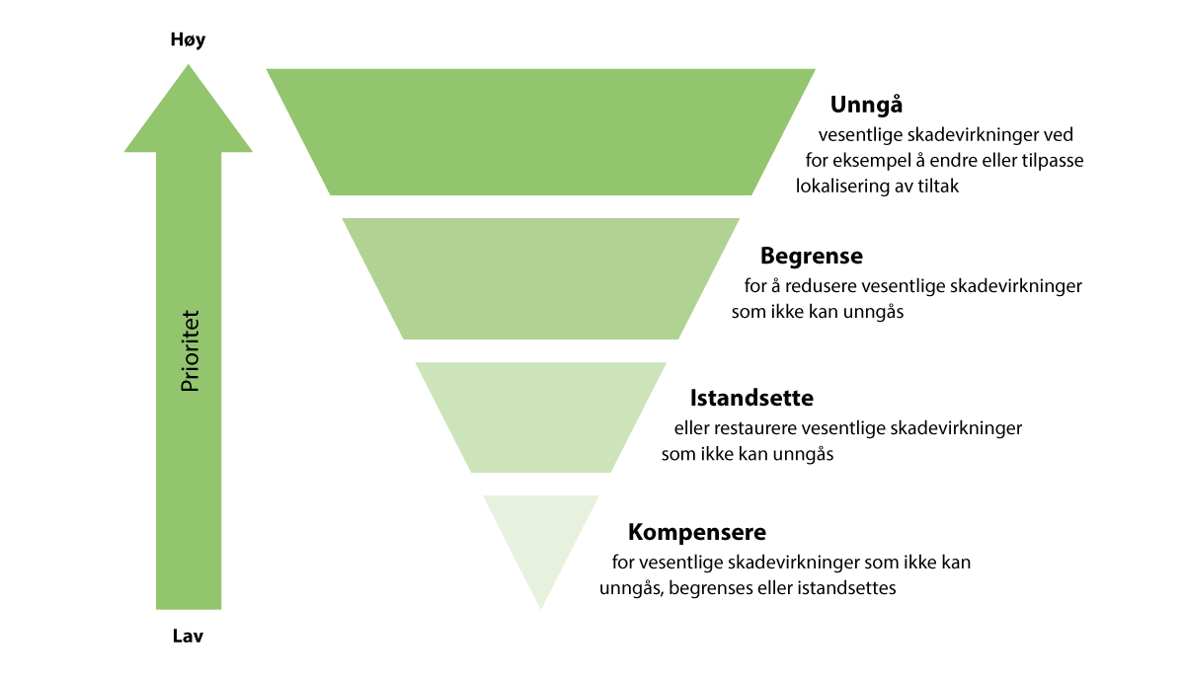
          - Tiltakshierarkiet
Tiltakshierarkiet viser at først og fremst skal man så langt som mulig unngå skadevirkninger for miljø og klima. Der det ikke er mulig skal man begrense skaden, deretter istandsette arealer. Kompensasjon er sist på listen.
Kilde: Miljødirektoratet (2023d)
[Boks slutt]

Bærekraftig bruk av naturen
Mennesker har til alle tider brukt naturen. Det skal vi fortsette med. En bærekraftig bruk av naturmangfoldet innebærer at naturmangfoldet bevares slik at kommende generasjoner kan ha like stor nytte av dette mangfoldet som vi har i dag, se nærmere omtale under kapittel 2.2. Dette forutsetter at naturens bidrag til mennesker, inkludert økosystemfunksjoner og -tjenester, opprettholdes.
I dette delkapittelet beskrives arbeidet innenfor utvalgte enkeltsektorer med å sikre bærekraftig bruk av naturen.

Landbrukssektoren
Stortinget har vedtatt følgende nasjonale mål for landbrukspolitikken:
- Matsikkerhet og beredskap
- Landbruk over hele landet
- Økt verdiskaping
- Bærekraftig landbruk med lavere utslipp av klimagasser
Jordbruk
Jordbruket omfatter et stort mangfold av driftsformer som bygger på samspill mellom mennesker og natur, basert på dyrking, høsting, fornying og forvaltning av ressursene. Gjennom miljømessig bærekraftig produksjon skal jordbruket bidra til fellesgoder i form av kulturlandskap og naturmangfold, og samtidig til redusert forurensning, reduserte utslipp og økt karbonopptak.
Jordbrukets kulturlandskap omfatter en mosaikk av åker, eng, utmarksbeite, en kombinasjon av aktiviteter og elementer i landskapet og av ressursgrunnlag som har oppstått gjennom tidens løp og deres bruk i det daglige. Stor variasjon i naturforhold og andre vilkår rundt i landet har gitt opphav til et mangfold av driftsformer rundt i landet. Kulturlandskapets naturverdier og rike artsmangfold har utviklet seg som en følge av et langvarig samspill mellom mennesker og natur og er avhengig av at drift og landskap videreføres. Disse verdiene er i dag under tosidig press gjennom opphør av tidligere driftsformer og gjengroing på en side, og intensivering av drift på en annen. Utstrakt bruk av mindre opparbeidet beite i innmark og utmark utpeker seg som den driftsformen som i større utstrekning er i stand til å videreføre naturverdier som er opparbeidet gjennom tidligere tider. Slik driftspraksis med utmarksbeite er i vår del av verden unikt for Norge og et fåtall andre land. Bevaring av mangfoldet av kulturplanter og husdyrraser gjøres best ved fortsatt bruk.
Norge har lite matjord, og jordvernet har derfor høy prioritet. Gjeldende jordvernmål vedtatt i 2023, er å redusere omdisponeringen til under 2000 dekar årlig, og at målet skal være nådd innen 2030.
Ettersom vi har særlig lite matjord egnet for korn og andre matvekster, er arealene i de gunstigste områdene prioritert til matvekster, mens husdyrholdet i hovedsak foregår i øvrige områder mindre egnet for matvekster. Denne produksjonsfordelingen har tjent oss vel gjennom å bygge opp under selvforsyning av matvekster og om landbruk i hele landet. Produksjonsfordelingen medfører samtidig noen ulemper blant annet i form av mye husdyrgjødsel og høye fosfornivåer i de mest husdyrtette områdene, og mer ensidig drift og bruk av mineralgjødsel i kornområdene. For at produksjonsfordelingen skal bestå må vi også løse utfordringene den medfører. Det består blant annet i å redusere avrenningen av næringsstoffer, jord og plantevernmidler fra de mer rendyrkede produksjonsarealene, og få til en bedre fordeling av fosforressurser fra husdyrgjødsel og organiske restprodukter. Meld. St. 11 (2023–2024) Strategi for auka sjølvforsyning av jordbruksvarer og plan for opptrapping av inntektsmoglegheitene i jordbruket viser til at god agronomi, frivillige tiltak og krav er viktig for å ta ut avlingspotensialet, heve kvaliteten i produksjonen og redusere klima- og miljøbelastningen.
I denne strategien er økt planteproduksjon til mat og fôr fremhevet som avgjørende for å øke selvforsyningen av mat. Det handler om å produsere mer av de vegetabilske matvarene i Norge, satse på bruk av beiteressursene, og økt norskandel i fôret både gjennom gras og i kraftfôret.
Skogbruk
Norge har betydelige skogressurser, og et rikt og variert naturmangfold knyttet til skog. I Norge har vi utnyttet skogressursene i uminnelige tider. De siste hundreårenes industrielle utnyttelse av skogressursene har betydning for den gamle skogen vi har i dag. Tidligere var det vanlig å hogge de beste og ofte største trærne, såkalt «dimensjonshogst», med det resultat at skogen for hundre år siden var glissen og uthogd over store deler av skogarealet. Dette er i stor grad opphavet til den eldste skogen vi har i dag, og er det som ofte betegnes som «naturskog» med varierende grad av sjikting, gamle trær og død ved. Dagens skog har også betydelig grad av naturlige strukturer og sammensetninger, men arealer uten spor av skogbruk utgjør svært små arealer. Store deler av det produktive skogarealet er likevel plantet kulturskog eller skog som i varierende grad har spor etter skogbruk og der skogen har forynget seg naturlig. Det er derfor, avhengig av hvor lang tid det er gått siden skogbruksinngrep og hvor store disse inngrepene var, glidende overganger mellom kulturpåvirket skog som har vært aktivt skjøttet og skog som er mer dominert av naturlige prosesser og med små eller ingen spor etter menneskelig aktivitet. Av de 1330 truede artene i skog er 84 prosent knyttet til gammelskog, og god forvaltning av den eldste skogen er følgelig avgjørende for bevaring av naturmangfoldet.
Skognæringen er viktig for Norge. Et aktivt og lønnsomt skogbruk og en konkurransedyktig skogindustri har betydning for bosetting, sysselsetting og næringsutvikling i store deler av landet. Potensialet for økt verdiskaping er stort, ikke minst hvis deler av de store tømmermengdene som eksporteres kan videreforedles i Norge.
Skogbruket gir grunnlag for næring og arbeidsplasser over hele Norge, samtidig som skogen er en del av løsningen på klimautfordringene. Skogen tar opp omtrent en tredjedel av de samlede norske klimagassutslippene. Tilveksten i norske skoger er betydelig større enn hogsten. Det bidrar til karbonbinding, men viser også potensial for å skape nye og større verdier basert på skogens ressurser.
Landsskogtakseringen viser at skogen de siste 100 årene har økt i volum fra cirka 300 millioner kubikkmeter til opp mot én milliard kubikkmeter samtidig som skogbruket har tatt ut rundt 1 milliard kubikkmeter.
Den årlige avvirkningen av skog har ligget mellom 8 og 13 millioner kubikkmeter i hele denne hundreårsperioden mens tilveksten etter hvert har utviklet seg fra rundt 10–12 millioner kubikkmeter for hundre år siden til opp rundt 25 millioner kubikkmeter per år i dag.
Tilveksten har økt for både gran, furu og lauvtrær, og er et resultat av vektleggingen av foryngelse i skogpolitikken fra 1900. Differansen mellom avvirkning og tilvekst er den direkte årsaken til at skogen tar opp omtrent en tredjedel av de samlede norske klimagassutslippene, og til at trær med store dimensjoner, gammel skog og stående og liggende dødt trevirke nå øker fra lave nivåer.
I et lengre tidsperspektiv må utviklingen av mange skogparametere siden 1900 sees i lys av at man da var på et minimumsnivå, etter omfattende skogsdrift og dårlige foryngelsesvilkår i flere århundrer frem til 1900. Dette kan tilsi at dagens artsmangfold har bak seg en lang periode med vanskeligere livsvilkår enn dem vi ser i dag, og med mindre innslag av gamle og døende trær og dødt trevirke, siden dette er parametere som nå er i økning fra lave nivåer. En slik langvarig periode med vanskelige livsvilkår må antas å ha redusert populasjonene for mange skoglevende arter.
Vi regner med at ca. 60 prosent av de kjente artene i Fastlands-Norge er knyttet til skog. Nær halvparten av de truede artene er knyttet til skog, og av disse er 1132 arter vurdert å være negativt påvirket av tidligere eller nåværende skogbruk. Dette er bakgrunnen for de omfattende miljøregistreringene som gir oversikt over livsmiljøer for rødlistede arter, og som forvaltes som nøkkelbiotoper der det i hovedsak ikke hogges.
Reindrift
Stortinget har vedtatt et mål om bærekraftig reindrift. Hovedmålet består av tre delmål: økologisk, økonomisk og kulturell bærekraft. Reindriften er en viktig urfolksnæring og samisk kulturbærer. Reindriften foregår i et arktisk og subarktisk økosystem basert på reinens tilpasning til naturmiljøet. Reinen er fysiologisk og atferdsmessig tilpasset sitt miljø, gjennom rask vekst i en kort og intens sommersesong, og ved redusert aktivitetsnivå og energitap gjennom vinteren. Utøverne nytter reinens tilpasninger gjennom sesongvise flyttinger av reinflokkene mellom ulike beiteområder. Reinens naturlige forflytting og den nomadiske driftsformen er grunnlaget for en optimal produksjon i disse områdene, og for den samiske reindriftskulturen.
Reindrift er basert på at reinen skal beite på utmarksbeite hele året, og utnytter marginale ressurser. Siden både naturforholdene og reinens behov varierer gjennom året, er det nødvendig å flytte reinen mellom ulike beiteområder i ulike deler av året. Reindriftens driftsform varierer fra distrikt til distrikt, og fra område til område, både med hensyn til beitebruk og flyttemønster. Størst forskjell er det mellom driftsformen som nytter kontinentale vinterbeiter med lite og tørr snø, og den som nytter vestlige vinterbeiter med utpreget kystklima.

Fiskeri- og akvakultursektoren
Fiskeri, fangst og akvakultur bidrar til verdiskaping og matproduksjon i Norge. Norge er et av landene som produserer mest sjømat i verden, og det meste av sjømat som produseres i Norge blir eksportert. Både fiske, fangst og akvakultur er avhengig av naturgitte forhold og velfungerende økosystemer.
Akvakultur omfatter flere arter med ulike driftsformer i sjø, på land og i innsjø og vassdrag, og med ulike former for påvirkning på blant annet natur, miljø og landskap. Arealplanlegging, tillatelser og direkte regulering av krav til etablering, drift og avvikling av akvakulturvirksomhet i flere regelverk, er sentrale virkemidler i dagens akvakulturforvaltning. Et hovedmål i forvaltningen av akvakulturvirksomhet er størst mulig verdiskaping innenfor bærekraftige rammer. Flere tiltak og virkemidler er aktuelle for å oppnå dette målet, og dette er blant annet belyst i havbruksutvalgets utredning NOU 2023: 23 Helhetlig forvaltning av akvakultur for bærekraftig verdiskapning. Regjeringen vil vurdere dette nærmere i den kommende stortingsmeldingen om havbruk.
Fiskeriaktiviteten påvirker økosystemer først og fremst ved at en andel av de kommersielle fiskebestandene høstes hvert år. Siden fangsten i fiskeriene er sterkt avhengig av fungerende økosystemer, har bærekraftig forvaltning lenge vært sentralt i norsk fiskeriforvaltning.
Det langsiktige fangstvolumet i fiskeriene avgrenses av produksjonsevnen til de aktuelle fiskebestandene. Derfor er en grunnleggende del av norsk fiskeriforvaltning å fastsette og håndheve kvoter for fiskebestandene som sikrer langsiktig produksjonsevne for bestandene. Dette gjøres årlig, basert på vitenskapelige råd om hvor mye som kan fiskes. For at forvaltningen skal være bærekraftig må den gjenværende delen av bestanden kunne kompensere for kvoten som fiskes. Ettersom bærekapasiteten i havmiljøet ikke er konstant, må bestandene overvåkes nøye og hyppig for å fange opp de store variasjonene i rekruttering som de fleste av våre fiskebestander gjennomgår.
Over tid har det vært en utvikling fra enkel én bestand-forvaltning til en mer økosystembasert fiskeriforvaltning med utgangspunkt i «føre-var»- referansepunkter, beskatningsmønstre og annet. Dette systemet er i kontinuerlig utvikling.
De store kommersielle bestandene i norske farvann er generelt i god forfatning. Likevel er det svingninger. Det er for eksempel forventet at norsk vårgytende sild vil falle under «føre-var»- grensen i 2024 på grunn av høyt samlet fiskepress og manglende rekruttering. Blant de mindre bestandene er norsk kysttorsk, ål og vanlig uer fortsatt i dårlig forfatning, mens andre arter som snabeluer, tobis og pigghå har opplevd bestandsvekst de senere årene. Uttaket av målartene påvirker også økosystemet gjennom påvirkning på næringskjeden. Dette kan ha påvirkning både på predasjonstrykk på enkelte arter, og endre mattilgang eller konkurransesituasjon. Derfor har Norge forpliktet seg til en økosystembasert tilnærming til fiskeriforvaltning. Som ledd i arbeidet har Fiskeridirektoratet og Havforskningsinstituttet utviklet en forvaltningsprosess som inkluderer fiskerienes påvirkning på økosystemet, hvor utfordringer identifiseres og prioriteres med sikte på oppfølgning. Blant annet har økonomisk mindre viktige fiskebestander, men som er viktige for naturmangfoldet, fått økt oppmerksomhet fra forskning og forvaltning. Siden arbeidet startet opp for litt over ti år siden er kunnskapsgrunnlaget og forvaltningen av disse bestandene vesentlig styrket, og siste samlede vurdering i 2021 viser at tilstanden til de fleste av disse har bedret seg betraktelig.
Fiskeri er den kommersielle aktiviteten til havs som fysisk påvirker størst areal direkte, på grunn av den geografiske utstrekningen av bunnfiskerier, først og fremst trålfiske. På den ene siden er denne påvirkningen en akseptert følge av å drive effektiv matproduksjon fra havet. Bunnsamfunn som koraller, svampskog og arter som lever helt eller delvis nedgravd på bunnen kan skades av bunntrål og andre redskaper som berører bunnen. For å unngå slike skader er det opprettet en rekke områder med særskilt beskyttelse for å ta vare på sårbare arter samt sårbare marine økosystemer. Eksempler på tiltak er forbud mot redskap med bunnberøring, forbud mot fiske med bunnredskap dypere enn 800 meter og beskyttelse av korallrev, svamper og sjøfjærforekomster mot fiskeriaktivitet. Vedvarende fokus og innsats med hensyn til økologisk bærekraft i samarbeid mellom næring, forskning og forvaltning er nøkkelen til en fortsatt positiv utvikling av en økosystembasert fiskeriforvaltning i Norge.

Industrisektoren
Norge har rike naturressurser. Utnyttelsen av naturressursene har vært sentralt for velstandsnivået i Norge, og vil være det også i årene fremover. Nå skal vi omstille store deler av norsk næringsliv i en retning som både sikrer lønnsomme jobber for fremtiden, reduserer utslipp, skaper grønn omstilling og reduserer sårbarhet.
Grønt industriløft bygger på regjeringens styringsgrunnlag, Hurdalsplattformen, som fremhever sammenhengen mellom energi, klima og industri- og næringspolitikk. Grønt industriløft bygger på vårt utgangspunkt fra forvaltning av rike naturressurser, industriell kompetanse og regionale fortrinn. Regjeringen har i Veikart for grønt industriløft vært tydelig på at norsk industri skal ha tilgang på gode arealer og effektiv infrastruktur. Samtidig skal slike etableringer være mest mulig skånsomme for omgivelsene og ta vare på natur så langt som mulig. En forutsetning for å kunne etablere og tiltrekke seg industriell virksomhet i en global konkurranse, er at det finnes egnede næringsarealer tilgjengelig, som relativt raskt kan tilrettelegges for produksjon. Det er derfor mye som tyder på at det er fordelaktig med etablering av ny industriell produksjon ved allerede opparbeidede næringsarealer og etablert infrastruktur slik som for eksempel ved eksisterende industriparker. Det bidrar også til å ta bedre vare på naturmangfold, samtidig som industrietableringer også kan skje raskere og bedrifter kan redusere behovet for store nye infrastrukturinvesteringer. Samtidig er det ikke slik at det alltid vil være mulig å realisere nye store industrietableringer uten at det fører til at det tas i bruk nye arealer, men det må skje så skånsomt som mulig.
I Nasjonale forventninger til regional og kommunal planlegging 2023–2027 har regjeringen en forventning om at det legges til rette for grønn omstilling, bærekraftig verdiskaping og lønnsomme arbeidsplasser i hele landet. Regjeringen har også en forventning om at det legges til rette for tilstrekkelige næringsarealer med minst mulig negative konsekvenser for klima, miljø og samfunn. Næringsarealer planlegges med et regionalt perspektiv, og energibruk, krafttilgang, gjenbruk og mer effektiv utnyttelse av eksisterende næringsarealer og infrastruktur inngår i planvurderingene.

Mineralsektoren
Utvinning av mineraler medfører påvirkning på natur både i forbindelse med identifisering av drivverdige forekomster, ved selve utvinningen og ved istandsettelse til planlagt etterbruk. Mineralaktivitet reguleres i flere lover, som gir begrensninger i adgangen til å undersøke og utnytte mineralressurser. Blant de viktigste er mineralloven, plan- og bygningsloven, naturmangfoldloven, kulturminneloven, forurensningsloven og motorferdselloven. Hensynet til naturverdier ved for eksempel deponering av gruveavfall, blant annet fremmet av interesseorganisasjoner og folkelig engasjement, kan i mange tilfeller gi begrensninger i mineralaktiviteter. Dette kan for eksempel skje gjennom ulike typer vern, regulering av utslipp, eller ved at det tas konkrete hensyn til naturverdier gjennom tilpasninger i konkrete aktiviteter i enkeltprosjekter eller ved at slik aktivitet ikke får tillatelse.
Utvinning av mineraler foregår enten i dagbrudd eller som underjordsdrift. Aktiviteter knyttet til utvinning inkluderer sprenging, bruk av maskiner, knusing, prosessering og transport, samt deponering av restmasser. Slike aktiviteter vil normalt gi forurensning i form av utslipp til luft og vann.
Mineralutvinning innebærer behov for å beslaglegge areal direkte for uttak, men også areal knyttet til transport, prosessering og deponi. Ulike typer uttak krever ulik tilgang til areal for deponering av masse. Grad av påvirkning på natur og omgivelser vil typisk variere mye mellom mineraluttak, der uttakene med minst påvirkning kan være periodiske, på begrensete arealer og med begrenset volum, mens store gruver eller dagbrudd kan kreve større areal.
Økosystem som eksisterer der utvinningen foregår kan påvirkes negativt eller fjernes helt så lenge utvinningen pågår og kan i mange tilfeller ikke være mulig å gjenopprette til opprinnelig tilstand. Etterbruken besluttes normalt av kommunen i arealplanprosessen, og kan for eksempel være industri, jordbruk eller natur. Der områder skal tilbakeføres til natur- og rekreasjonsområder vil det typisk innebære arrondering, opprydning, tilbakeføring av avdekkede jordmasser, og i mange tilfeller beplantning. Et avsluttet uttaksområde kan i mange tilfeller vokse til i løpet av et fåtall år. Naturforholdene på stedet er avgjørende sammen med planlegging og tiltak for å sikre en god avslutning. I særlig sårbar natur, som høyfjellsområder og arktiske områder, vil det imidlertid normalt ta lengre tid før områder igjen har tilsvarende vegetasjon og dyreliv som før utvinning.

Energisektoren
Et hovedmål er at våre store og verdifulle fornybare energiressurser blir forvaltet på en god, langsiktig og bærekraftig måte. For å styrke utviklingen av miljøvennlig produksjon og bruk av energi er det viktig å ha langsiktige og stabile rammevilkår.
Flere virkemidler bidrar i utviklingen av energisystemene for framtiden og lavutslippssamfunnet, først og fremst miljøavgifter, direkte reguleringer og støtteordninger. Regjeringen vil fremme en effektiv, klima- og miljøvennlig og sikker energiproduksjon og sikre en bærekraftig forvaltning av naturen.
Det er viktig at utbyggingen av fornybar kraft tar hensyn til klima- og miljøverdier av nasjonal og vesentlig regional interesse og samiske rettigheter.
I Meld. St. 11 (2021–2022) Tilleggsmelding til Meld. St. 36 (2020–2021) Energi til arbeid – langsiktig verdiskaping fra norske energiressurser, klargjør regjeringen ambisjonene og prioriteringene sine i energipolitikken. Regjeringen vil føre en energipolitikk som bidrar til økt verdiskaping og innfrir Norges internasjonale klimaforpliktelser.
Inngrep ved utbygging av fornybar energi og nett
Utbygging av fornybar energiproduksjon som vannkraft, vindkraft og solkraft legger beslag på areal og fører med seg inngrep i natur- og kulturmiljø og kan også berøre samiske rettigheter. Ved utnyttelse av fornybare energikilder og ved bygging av kraftledninger må samfunnet gjøre viktige avveininger. Veier, kraftledninger og andre installasjoner knyttet til produksjonsanlegg, vil kunne påvirke økosystem, naturverdier og naturopplevelser. Utbygging og drift av fornybar kraftproduksjon har også klimagassutslipp, for eksempel gjennom arealbruksendringer og i bygge -og driftsperioden. Ved utbygging av ny produksjon og nye kraftoverføringer er det viktig å finne de beste løsningene ut fra en helhetlig avveiing av miljøhensyn og andre samfunnshensyn.
I Stortingets behandling av Meld. St. 28 (2019–2020) Vindkraft på land – Endringer i konsesjonsbehandlingen er det stadfestet flere tiltak for å stramme inn behandlingen av vindkraftkonsesjoner, blant annet at det skal legges større vekt på hensynet til miljø og landskap ved utbygging av vindkraft på land. Kunnskapsgrunnlaget om miljø og andre samfunnsinteresser er oppdatert i et samarbeid mellom ulike statlige etater. I juni 2023 sluttet Stortinget seg til regjeringens forslag om endringer i energiloven og plan- og bygningsloven knyttet til vindkraft på land, se Prop. 111 L (2022–2023) Endringer i energiloven og plan- og bygningsloven (vindkraft på land). Det skal fremover være en overordnet kommunal områderegulering før et konsesjonsvedtak blir gitt. Dette skal gi bedre lokal forankring og styrke kommunenes rolle i prosessen når det gjelder vindkraft på land.
I forbindelse med innføring av grunnrenteskatt på landbasert vindkraft ble det i statsbudsjettet for 2024 bestemt at et beløp tilsvarende 0,2 øre per kWh vindkraftproduksjon skal avsettes til lokale formål som natur, reindrift og eventuelt andre formål som er direkte berørt av arealbruken. En ny tilskuddsordning til natur og friluftsliv i områder berørt av landbaserte vindkraftverk ble opprettet i revidert nasjonalbudsjett 2024. Målet med tilskuddsordningen er å bidra til å kompensere negative konsekvenser for natur og friluftsliv i områder berørt av vindkraftverk på land. Ordningen skal bidra til at natur blir reetablert eller får bedre betingelser, og at friluftslivsmuligheter bedres i disse kommunene.
Miljøhensyn ved vassdrags- og energivirksomhet
Miljøhensyn i forbindelse med fornybar kraftproduksjon og nettutvikling er tatt vare på gjennom sektorlovgivningen, plan- og bygningsloven, forurensningsloven, naturmangfoldloven og vannforskriften.
Konsesjonsbehandling av fornybar kraftproduksjon og nett har de siste årene hatt høy prioritet. Det er viktig å se prosjektene i sammenheng for å finne de totalt sett beste løsningene. Det søkes derfor å få til en mest mulig samordnet behandling av prosjekt i samme område, og mellom nett og produksjon.
Miljøtilsynet i NVE kontrollerer at miljøkrav som er fastsatt i konsesjoner, blir etterlevd både i anleggs- og driftsfasen. En viktig oppgave er godkjenning og oppfølging av detaljplaner for vassdrags- og energianlegg.
Energikommisjonen, jf. NOU 2023: 3 Mer av alt – raskere, har pekt på at vi trenger mer fornybar kraftproduksjon i Norge. Utbygging av ny fornybar kraftproduksjon må samtidig være lønnsom og skje i et tempo og omfang som ikke får uakseptable virkninger for lokalsamfunn og viktige miljø- og samfunnsinteresser. Det skal være en balansert utbygging basert på grundige avveininger av fordeler og ulemper for samfunnet.
Verneplanen for vassdrag er viktig for å sikre et representativt utvalg av vassdragsnaturen i landet. Vernet er først og fremst mot kraftutbygging, men verneverdiene skal også tas hensyn til ved andre inngrep.
Havområdene
Norge har lang tradisjon for bærekraftig forvaltning av havmiljøet og ressursene i et langsiktig perspektiv til beste for samfunnet. Forvaltningsplansystemet er gjennom over 20 år utviklet til å bli det viktigste politiske verktøyet for en helhetlig norsk havpolitikk. Forvaltningsplanene oppdateres hvert fjerde år. Formålet med forvaltningsplanene er å legge til rette for verdiskaping gjennom bærekraftig bruk av havområdenes ressurser og økosystemtjenester og samtidig opprettholde økosystemenes struktur, virkemåte, produktivitet og naturmangfold. Forvaltningsplanene legger også rammer for petroleumsvirksomheten basert på miljøhensyn.
I tillegg til forvaltningsplanene ivaretas hensynet til miljø og naturmangfold i de enkelte sektorprosessene, som også regulerer uttak av blant annet naturressurser. Arealbaserte reguleringer kan også brukes for å bidra til bevaring av marint miljø. Regjeringen har også lagt frem en næringsplan for norske havområder, inkludert ti prinsipper som skal ligge til grunn ved prosesser og beslutninger om arealbruk til havs. Ett av prinsippene viser til at marin natur skal tas hensyn til ved beslutninger om arealbruk i havområdene.
Fornybar energiproduksjon til havs kan innebære naturinngrep som påvirker miljø og andre samfunnsinteresser. Før et areal åpnes for fornybar energiproduksjon til havs, gjennomføres det en strategisk konsekvensutredning. Utredningene skal inkludere miljø- og samfunnsmessige forhold, inkludert virkninger for andre næringsinteresser. Før et prosjekt kan søke om konsesjon, gjennomføres det en prosjektspesifikk konsekvensutredning som belyser blant annet miljømessige fordeler og ulemper ved tiltaket, samt avbøtende tiltak. Konsekvensutredningen er en viktig del av beslutningsgrunnlaget for konsesjonsvedtaket.
Regjeringen legger til rette for at utviklingen av havvind skal skje på en bærekraftig måte som tar hensyn til klima og miljø. Det ble derfor oppstilt minimumskrav til bærekraft i prekvalifiseringen for å delta i konkurranse om å bygge ut havvind på første fase av Sørlige Nordsjø II. Regjeringen har laget en helhetlig plan for naturkartlegging som vil bidra til økt kunnskap om effekten havvind har på blant annet naturmangfold. Planen inkluderer blant annet undersøkelser knyttet til fisk og sjøpattedyr, bunnsamfunn og sjøfugl.
Før et område blir tilgjengelig for tildeling av utvinningstillatelser for petroleumsvirksomhet, må området formelt vedtas åpnet av Stortinget. Beslutningen om åpning bygger blant annet på en strategisk konsekvensutredning av petroleumsvirksomhet i åpningsområdet. Transport og lagring av CO2 kan også finne sted i områder som er åpnet for petroleumsvirksomhet. Områder på norsk kontinentalsokkel er også åpnet for havbunnsmineralaktivitet.
Hensynet til det ytre miljø og andre næringer har alltid vært en integrert del av forvaltningen av naturressursene på norsk kontinentalsokkel i alle havområder. Dette gjelder i alle faser av virksomheten – fra åpning av nye områder, via tildelinger av tillatelser og til gjennomføring av leting, utbygging, drift og avslutning.

Samferdselssektoren
Transportsektoren har negativ påvirkning på naturmangfold og vannmiljø gjennom bygging av ny infrastruktur og gjennom utbedring, drift og vedlikehold. I tillegg belaster selve trafikken naturen. Også innen samferdsel er arealendringer den fremste årsaken til tap av naturmangfold. Regjeringen legger vekt på at de negative konsekvensene av transport skal minimeres. Regjeringens transportpolitikk er presentert i Meld. St. 14 (2023–2024) Nasjonal transportplan 2025–2036 (NTP). Her signaliserer regjeringen blant annet en vridning vekk fra store investeringsprosjekter mot økt satsing på drift og vedlikehold for å ta bedre vare på den infrastrukturen vi har. Fornying og mindre investeringstiltak i eksisterende infrastruktur vil innebære mindre naturinngrep og arealbruk. Regjeringen legger også til rette for mindre bilavhengighet, et bedre kollektivtilbud, fortetting og mer sykkel og gange, særlig gjennom byvekstavtalene. En mer samordnet areal- og transportplanlegging vil kunne redusere arealbruken knyttet til transport. Regjeringen vil så langt som mulig unngå å planlegge samferdselsprosjekter gjennom områder med klima- og miljøverdier av nasjonal eller vesentlig regional interesse. For første gang viser planen en oversikt over arealbeslaget som følger prosjektene. Den viser både et anslag for nedbyggingen av spesielt verdifull natur, og anslag for nedbygging av henholdsvis skog, myr, ferskvann og dyrka mark. Innen skog- og arealområdet fremkommer det blant annet at regjeringen vil:
- så langt som mulig unngå å planlegge samferdselsprosjekter gjennom områder med klima- og miljøverdier av nasjonal eller vesentlig regional interesse
- videreføre arbeidet med å utvikle en mal og veileder for å synliggjøre hvilke avveininger som er gjort mellom trinnene i tiltakshierarkiet og hvilke konsekvenser valgene har
- gjennomføre før- og etterundersøkelser for å øke kunnskapen om hvordan infrastrukturutbygging påvirker naturen og effektene av skadereduserende tiltak
- videreutvikle arealregnskap og indikatorer på naturområdet

Forsvarssektoren
Forsvarssektoren har en egen klima- og miljøstrategi og en tilhørende handlingsplan som gjelder for alle forsvarsetatene. Strategien skal følges opp med konkrete tiltak, og oppfølgingen skal integreres i planer og budsjetter. Strategi og handlingsplan beskriver hvordan sektoren skal arbeide. Bevaring av naturmangfold er ett av innsatsområdene i strategien. Som det fremgår i ny langtidsplan for forsvarssektoren, jf. Stortingets behandling av Innst. 426 S (2023–2024) Innstilling fra utenriks- og forsvarskomiteen om Forsvarsløftet – for Norges trygghet – Langtidsplan for forsvarssektoren 2025–2036 til Prop. 87 S (2023–2024) Forsvarsløftet – for Norges trygghet Langtidsplan for forsvarssektoren 2025–2036, skal naturarealer brukes og forvaltes slik at naturmangfold tas best mulig vare på. Forsvarssektoren skal samtidig jobbe for å øke naturmangfoldet på festninger og leirer. Sektoren tilrettelegger for gode livsmiljøer for truede og nær truede arter og naturtyper gjennom blant annet god arealplanlegging, tar hensyn til naturverdier under øving, gjennomfører miljøopprydding, tilpasser skjøtsel for pollinerende insekter og fjerner fremmede arter. Forsvaret bruker ulike simulatorer for fly, fartøy og kjøretøy til øving og trening. Simulatorene øker kvaliteten på treningen, og gir en redusert belastning på naturen i øvingsarealene. I tråd med langtidsplanen prioriterer regjeringen en gjennomgående satsing på simulatorer i forsvarssektoren som et relevant supplement til annen trenings- og øvingsaktivitet.

Klimarobust utvikling der økosystemene forberedes på klimaendringene
Et grunnleggende utgangspunkt for regjeringens vurderinger er at natur- og klimakrisene henger sammen. Klimaendringer er en av de største negative påvirkningene på natur både globalt og nasjonalt, se kapittel 3.1. Tap og forringelse av natur kan forsterke virkningene av klimaendringene. Klimautvalget 2050 er i NOU 2023: 25 Omstilling til lavutslipp – Veivalg for klimapolitikken mot 2050 tydelig på at natur og klima må sees i sammenheng.
Robuste og sunne økosystemer bidrar til å håndtere endringer i klimaet og er derfor et viktig klimatilpasningsverktøy for samfunnet. Dette peker regjeringen også på i Meld. St. 26 (2022–2023) Klima i endring – sammen for et klimarobust samfunn. I tillegg ble økosystemene inkludert i det nasjonale målet for klimatilpasning: «Samfunnet og økosystemene skal forberedes på og tilpasses klimaendringene». Forslagene i denne handlingsplanen vil så langt som mulig ivareta hensynet til både natur og klima. I klimatilpasningsmeldingen varslet regjeringen at den ville integrere tilpasning til klimaendringene i naturmangfoldpolitikken, blant annet i arbeidet med stortingsmelding om nasjonal oppfølging av naturavtalen. På samme vis vil regjeringen se klima og natur i sammenheng i den nye stortingsmeldingen om klima, som vil legges frem våren 2025. Klimarobust utvikling omfatter strategier og tiltak som kombinerer utslippsreduksjon og klimatilpasning for å fremme bærekraftig utvikling. Dette innebærer handlinger som ikke bare reduserer klimagassutslipp, men også styrker samfunnets evne til å håndtere klimaendringer. Tiltak under alle de 23 målene bidrar til en slik klimarobust utvikling. I noen tilfeller vil imidlertid klima- og naturhensyn stå i motstrid til hverandre. Dette gjelder for eksempel ved utbygging av fornybar kraft og fremføring av slik kraft gjennom ledningsnett og ved utvinning av mineraler og etablering av industri som er viktige for det grønne skiftet, da dette krever arealer. Regjeringen behandler disse spørsmålene i meldingen, men understreker at avveininger mellom klima og natur må gjøres i det løpende politiske arbeidet til enhver regjering.

Norges oppfølging av naturavtalen
I kapittel 2 er bakgrunnen for naturavtalen og hvordan den er bygd opp nærmere beskrevet. Dette kapittelet beskriver Norges bidrag til hvert enkelt av de 23 målene i avtalen. Gjennom Norges nasjonale bidrag til disse målene, bidrar Norge også til de globale hovedmålene som er nærmere beskrevet i kapittel 6.24.

Mål 1 – Arealforvaltning for å redusere tap av naturmangfold

Globalt mål
Sikre at alle arealer er omfattet av deltakende og helhetlig arealplanlegging som inkluderer hensyn til naturmangfold og/eller effektive forvaltningsprosesser som tar tak i arealbruksendringer på land og i hav, slik at tapet av arealer som er viktige for naturmangfold, inkludert økosystemer med god økologisk tilstand, nærmer seg null innen 2030, samtidig som urfolks og lokalsamfunns rettigheter respekteres.
Målet har koblinger til FNs bærekraftsmål, delmålene 14.2, 15.1, 15.2, 15.5 og 15.9.

Status i Norge
Plan- og bygningsloven gjelder for hele Fastlands-Norge og i sjøarealene ut til én nautisk mil utenfor grunnlinjene. Loven skal fremme bærekraftig utvikling til beste for den enkelte, samfunnet og fremtidige generasjoner. Planlegging etter loven skal bidra til å samordne statlige, regionale og kommunale oppgaver og gi grunnlag for vedtak om bruk og vern av ressurser. Det skal legges til rette for medvirkning for alle berørte interesser og myndigheter. Kommunene er lokal planmyndighet, og forvalter størsteparten av landarealene.
Planlegging av energianlegg følger mange av de samme reglene som i plan- og bygningsloven, selv om konsesjonene (tillatelsene) gis etter annet regelverk. For vindkraftanlegg med kapasitet over 1 MW må det foreligge en kommunal områderegulering før det kan gis konsesjon etter energiloven. Dette gjelder ikke for konsesjon til vannkraftanlegg og nettanlegg.
I havområdene utenfor plan- og bygningslovens virkeområder (én nautisk mil fra grunnlinjen) er det statlige myndigheter som avklarer og regulerer arealbruken gjennom de helhetlige forvaltningsplanene for havområdene og sektorlovverk, som akvakulturloven, havressurslova, petroleumsloven, havenergilova og havbunnsmineralloven. Havforvaltningsplanene bidrar til klarhet i overordnede rammer, samordning og prioriteringer i forvaltningen av havområdene. I forvaltningsplanene gjøres det helhetlige avveininger om bruk og bevaring basert på kunnskap om naturmiljøet sammen med kunnskap om nåværende og fremtidig aktivitet og verdiskaping, og det fastsettes blant annet områdespesifikke rammer for petroleumsvirksomheten. Verneområder med hjemmel i naturmangfoldloven på land og i sjø har egne verneforskrifter som gir nærmere regler om hva som er tillatt og ikke tillatt i de enkelte verneområdene. Sektorlovene kan også bidra med tiltak for bevaring av naturmangfold. Regjeringen har også lagt frem en næringsplan for norske havområder med ti overordnede prinsipper for arealbruk til havs som skal bidra til styrket samordning på tvers av sektorene, økt forutsigbarhet for brukerne av havet og sameksistens. Arealene på Svalbard forvaltes hovedsakelig etter svalbardmiljøloven som har egne regler for både verneområder og arealplanlegging i lokalsamfunnene. På Svalbard har man god oversikt over arealinngrep. Her er tapet nær null av arealer som er viktige for naturmangfold og har god økologisk tilstand i dag. Dette gjelder tap som følge av arealbruk, og tar ikke hensyn til tap av for eksempel sjøishabitater som følge av klimaendringer.
I stort er Norges arealer på land og til havs underlagt arealplanlegging og/eller effektive forvaltningsprosesser. Disse reguleringene og prosessene inkluderer avveiing av alle samfunnshensyn, blant annet naturmangfold.
              - Plan- og bygningsloven og dens virkemidler
Plan- og bygningsloven regulerer bruk og vern av arealer og ressurser. Den er sektorovergripende og gjelder i utgangspunktet for alle typer virksomheter og tiltak innenfor lovens virkeområde.
Kommunene skal utarbeide en planstrategi hvert fjerde år. Planstrategien bør omfatte en drøfting av kommunens strategiske valg knyttet til samfunnsutvikling, herunder langsiktig arealbruk, miljøutfordringer, sektorenes virksomhet og en vurdering av kommunens planbehov i valgperioden, og ut fra dette avgjøre om det er behov for endringer i kommuneplanen. Kommunen skal i arbeidet med planstrategien også vurdere om det er behov for å igangsette arbeid med nye arealplaner i valgperioden, eller om gjeldende planer bør revideres eller oppheves.
Alle kommuner skal ha en samlet kommuneplan som omfatter en samfunnsdel med handlingsdel og en arealdel. Samfunnsdelen omfatter mål og strategier for utvikling av kommunesamfunnet og kommunen som organisasjon. Arealdelen fastsetter fremtidig arealbruk med grunnlag i målene for samfunnsutvikling gitt i samfunnsdelen. Den skal angi hovedtrekk i arealdisponeringen, rammer og betingelser for hvilke nye tiltak og ny arealbruk som kan settes i verk, og hvilke viktige hensyn som må ivaretas ved disponeringen av arealene.
Kommunene vedtar også reguleringsplaner som angir utbyggingsløsninger innenfor avgrensede områder. Det er to ulike typer reguleringsplaner: områdereguleringer som lages for større områder og detaljreguleringer som omfatter mindre områder. Private kan fremme forslag til detaljregulering innenfor rammene av kommuneplanens areadel og områdereguleringer. Kommunen kan også overlate utarbeiding av områdereguleringer til private aktører. Interkommunale planer utarbeides av to eller flere kommuner når det er hensiktsmessig å samordne planleggingen over kommunegrenser.
Fylkeskommunene er regional planmyndighet. De skal utarbeide en regional planstrategi hvert fjerde år og utarbeider regionale planer i tråd med planstrategiene. Regionale planer vedtas av fylkestinget. En regional plan har ikke direkte rettsvirkning for borgerne, men skal legges til grunn i kommunal, fylkeskommunal og statlig planlegging og virksomhet. Regionale planer kan bidra til samordning på tvers av kommunegrenser og helhetlig vurdering av arealbruk i større områder. Fylkeskommunen kan blant annet fastsette arealsoner som er retningsgivende for den kommunale planleggingen. Regional planmyndighet kan fastsette regionale planbestemmelser med forbud mot særskilt angitte tiltak i inntil ti år for å ivareta nasjonale eller regionale hensyn og interesser.
Plan- og bygningsloven fastsetter også nasjonale planoppgaver. Hvert fjerde år skal regjeringen legge frem nasjonale forventninger til regional og kommunal planlegging. Regjeringen kan gi statlige planretningslinjer som skal legges til grunn ved statlig, regional og kommunal planlegging etter plan- og bygningsloven og ved enkeltvedtak etter plan- og bygningsloven og andre lover. Regjeringen kan også fastsette statlige planbestemmelser som innebærer forbud mot særskilt angitte bygge- og anleggstiltak nærmere angitte tiltak i en periode på inntil ti år. Det kan også utarbeides statlige arealplaner.
[Boks slutt]
En bærekraftig arealforvaltning som ivaretar hensynet til naturmangfold, forutsetter at beslutninger om arealbruk treffes på grunnlag av kunnskap om naturverdiene og hvilke konsekvenser utbygging og inngrep vil ha for disse verdiene. Naturmangfoldloven §§ 8 til 12 inneholder prinsipper for offentlig beslutningstaking, se nærmere omtale av disse i kapittel 6.14.2. Prinsippene skal legges til grunn som retningslinjer ved utøving av offentlig myndighet, herunder når et forvaltningsorgan tildeler tilskudd, og ved forvaltning av fast eiendom.
Det er viktig at beslutninger om arealbruk gjøres på bakgrunn av et oppdatert kunnskapsgrunnlag tilpasset planen eller tiltaket. Regelverket om konsekvensutredninger skal bidra til dette. Den sentrale reguleringen av konsekvensutredninger i Norge finnes i plan- og bygningsloven og forskrift om konsekvensutredninger. Forskriften gjelder for planer og tiltak etter plan- og bygningsloven og for enkelte planer og tiltak etter annet regelverk, for eksempel kraftledninger etter energiloven. Formålet med forskriften er å sikre at hensynet til miljø og samfunn blir tatt i betraktning under forberedelsen av planer og tiltak, og når det tas stilling til om og på hvilke vilkår planer eller tiltak kan gjennomføres. Forskriften omfatter blant annet bestemmelser om hva som skal utredes og hvordan, om å beskrive og stille vilkår om avbøtende tiltak (tiltakshierarkiet) og om medvirkning fra berørte aktører og offentligheten for øvrig.
Det finnes ingen samlet oversikt over hvordan, eller i hvilken grad, naturmangfold og klima er hensyntatt i alle kommunale arealplaner etter plan- og bygningsloven. Samtidig anslår Miljødirektoratet at den årlige nedbyggingen av naturareal vil være mellom 35 til 40 km2 fremover, og en sammenstilling av data for planlagt utbygging i planer etter plan- og bygningsloven og annet lovverk gjort av Miljødirektoratet viser at det samlet er planlagt utbygging av ca. 4000 km2 (1,2 prosent), der ca. 90 prosent av dette er naturarealer i dag. Infrastrukturindeksen kvantifiserer omfanget av menneskeskapte inngrep i naturen, som bygninger, veier og anlegg, og viser at omfanget er størst i de samme områdene av landet som har flest arter, se figur 6.1 og figur 3.1.
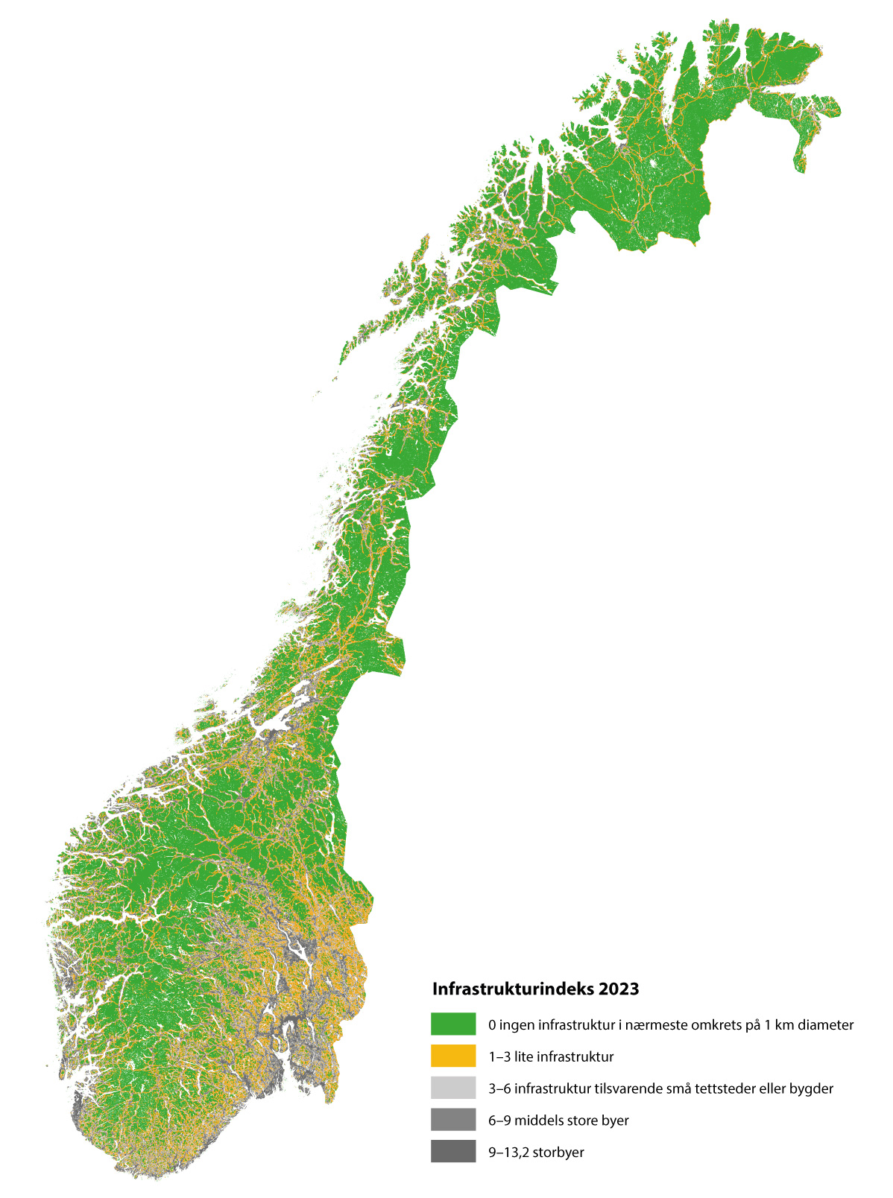
          - Infrastrukturindeksen
Infrastrukturindeksen viser arealbruksintensitet i Norge. Indeksen beregnes ut fra forekomsten av ulike typer infrastruktur (bygninger, veier og anlegg) innenfor en sirkel med 500 meters radius rundt analysepunkt med en avstand av 100 meter fra hverandre.
Kilde: Erikstad mfl. (2023)
Både Klimautvalget 2050 og Naturrisikoutvalget, som overleverte sine respektive rapporter henholdsvis høsten 2023 og vinteren 2024, har kommet med anbefalinger knyttet til forvaltningen av areal som en begrenset ressurs. Klimautvalget 2050 mener at arealpolitikken må begrense tap av natur og bidra til bevaring av naturens karbonlagre, og anbefaler derfor at nedbygging av naturlige arealer begrenses vesentlig, at det legges tydeligere og mer bindende nasjonale rammer for bruken av arealer, at det nasjonale vernet av økosystemer økes og at det utvikles bindende, helhetlige planer for arealene til havs. Utvalget peker på et behov for å oppdatere lover og forskrifter for å bedre speile klima- og naturhensyn, slik som plan- og bygningsloven, naturmangfoldloven og forskrift om konsekvensutredning. Behovet for å videreutvikle systemene for organisering og oppfølging av arealpolitikken, samt styrke kunnskap og kompetanse for å sikre bærekraftig arealforvaltning, trekkes også frem av utvalget. Naturrisikoutvalget mener blant annet at naturrisiko må inn i aktuelle beslutningsprosesser og at klarere rammer rundt vurderingene av naturrisiko vil gi bedre forvaltning, også innenfor arealforvaltning, fordi areal er en knapp ressurs. Utvalget mener videre at myndigheter på alle nivåer bør bruke naturrisikovurderinger til å treffe beslutninger i tråd med føre-var-prinsippet, og for å få forståelse av samlet belastning og faren for potensielt katastrofale utfall.
Plan- og bygningsloven skal også ivareta hensynet til samiske rettigheter. Plan- og bygningsloven § 3-1 supplerer lovens formålsparagraf, og angir hvilke oppgaver og hensyn som skal ivaretas i planleggingen. Det følger av § 3-1 bokstav c at et av hensynene er: «sikre naturgrunnlaget for samisk kultur, næringsutøvelse og samfunnsliv». Etter sameloven kapittel 4 har Sametinget og andre berørte samiske interesser rett til å bli konsultert om tiltak som gjelder samiske interesser direkte.
              - Fosen-saken
Høyesterett avviste 11. oktober 2021 saken om utmåling av ekspropriasjonserstatning til reindriften på Fosen, med den begrunnelse at konsesjons- og ekspropriasjonsvedtakene var ugyldige. Høyesterett la til grunn at vindkraftutbyggingen ville ha en vesentlig negativ effekt på reineiernes mulighet for å utøve sin kultur på Fosen. Høyesterett fant videre at de avbøtende tiltakene i konsesjonene ikke var tilstrekkelige for å unngå vesentlige negative konsekvenser for reindriften i området, og at vedtaket derfor var i strid med FNs konvensjon om sivile og politiske rettigheter (SP) artikkel 27. Det er statens ansvar å sikre rettighetene etter SP artikkel 27. Staten har også en plikt til å sørge for at en krenkelse av konvensjonen repareres, og en rekke ulike tiltak vil kunne være relevante for å oppnå dette. Det vil ofte kunne være behov for at staten iverksetter eller pålegger tiltak, men krenkelsen kan også repareres ved at det kommer i stand alternative løsninger mellom de berørte private parter eller gjennom en kombinasjon av en avtalebasert løsning og statlige tiltak. Minoritetens deltakelse i beslutningsprosessen og samtykke til nye tiltak eller avtaler, vil være et tungtveiende moment i vurderingen.
En meklingsprosess ble iverksatt i mars 2023, og det er nå inngått minnelige avtaler mellom sijtene i Fosen reinbeitedistrikt og vindkraftselskapene. Sør-Fosen sijte og Fosen vind kom til enighet om en avtale 18. desember 2023, mens Nord-Fosen sijte og Roan Vind kom til enighet om en avtale 6. mars 2024. Avtalene inneholder forpliktelser for partene, men også for staten. Staten skal blant annet skaffe til veie et tilleggsareal utenfor Fosen reinbeitedistrikt, som kan brukes som vinterbeite for begge sijtene. Det er en forutsetning at sijtene samtykker til bruk av tilleggsarealet, og at arealet oppfyller kravene i reindriftsloven § 8 om reindrift utenfor det samiske reinbeiteområdet. Det tas sikte på at et eventuelt tilleggsareal kan tas i bruk av sijtene vinteren 2026/2027.
[Boks slutt]

Tiltak og virkemidler for å bidra til målet
Helhetlig og bærekraftig arealforvaltning
Helhetlig og bærekraftig arealforvaltning er nødvendig for å nå flere ulike samfunnsmål og for å gjøre gode avveininger mellom ulike interesser. Norge har i stor grad på plass systemer for helhetlig arealforvaltning som omtalt i det globale målet. Samtidig er naturarealene en begrenset ressurs, og det er behov for å sette en tydelig retning for å redusere nedbygging av naturarealer fremover. Regjeringen vil derfor fastsette følgende målsetning:
Norge vil arbeide for å redusere nedbyggingen av særlig viktige naturarealer innen 2030, og begrense netto tap av særlig viktige naturarealer til et minimum innen 2050. Målet skal oppnås gjennom en deltakende og helhetlig arealplanlegging, med utgangspunkt i lokalt selvstyre og respekt for urfolks rettigheter.
Dette vil være Norges nasjonale bidrag til mål 1 i naturavtalen. Målet skal ligge til grunn for statlig virksomhet og være veiledende for kommunene. Regjeringen legger til grunn at særlig viktige naturarealer er naturmangfold av nasjonal og vesentlig regional interesse, jf. Klima- og miljødepartementets rundskriv T-2/16. Målet skal ikke redusere muligheten for utbygging av samfunnsnyttig fornybar kraftproduksjon og kraftledninger. Målet omtales nærmere i kapittel 5.4.1.
Regjeringen løfter videre frem prinsipper for bærekraftig arealforvaltning på land, som skal bidra til en samfunnsmessig gunstig og effektiv arealbruk. Prinsippene tydeliggjør blant annet behovet for å velge lokaliseringer og utbyggingsløsninger som unngår negativ påvirkning på natur- og landbruksarealer, deretter begrenser konsekvensene som ikke kan unngås og istandsetter direkte effekter i etterkant av utbyggingen. Kompensasjon er siste utvei for å avbøte tap av natur- og landbruksarealer. Prinsippene er presentert i kapittel 5.4.2.
Som vist til under kapittel 5.4, viser forskning og undersøkelser at hensynet til klima og natur ikke blir godt nok ivaretatt i arealplanleggingen og at det er satt av store arealreserver til utbyggingsformål i gjeldende kommunale planer. Det er behov for bedre kunnskap om nedbygging av naturarealer, både hvor den bygges ned og hvilke økosystemer som blir bygget ned. Regjeringen jobber for å etablere et nasjonalt naturregnskap, i tillegg til å bidra med datagrunnlag og veiledning til naturregnskap på fylkes-, kommune- og prosjektnivå. Se nærmere omtale under Kommunale areal- og naturregnskap nedenfor. Det øvrige arbeidet er omtalt i kapittel 5.2.
Den samiske reindriften er en arealavhengig næring. Menneskelig virksomhet og ulike typer inngrep i reinbeiteland skaper utfordringer, i tillegg til den naturlige forstyrrelsen fra blant annet rovvilt. Presset på beitearealene er økende, og stadig nye arealinngrep utgjør i dag en av de største truslene mot reindriften. Utbygging av veier, vannkraft, vindkraft, bergverk, med videre, skjer ofte i områder som i dag er utmark og kan gi redusert reinbeite. I tillegg til direkte arealtap, vil reinen i varierende grad trekke seg unna slike installasjoner. Kommunene må ivareta hensynet til reindrift i sin arealforvaltning. Dette krever at kommunene har et godt kunnskapsgrunnlag, der reindriftens tradisjonelle kunnskap inngår, for å kunne gjøre avveininger mellom utbygging og hensynet til samiske interesser. Regjeringen la frem en tiltakspakke for reindrift og energi i 2023. Tiltakspakken omfatter 24 tiltak som til sammen skal bidra til å ivareta hensynet til samisk reindrift ved planlegging og utbygging av energi. Flere av tiltakene vil være relevante for planlegging og utbygging generelt.
              - Energianlegg på land
Utbygging av fornybar kraftproduksjon og nett krever areal, og kan ikke skje uten konsekvenser for miljø og samfunn, men påvirkningen er avhengig av teknologi og hvor det bygges ut. Analyse for Norge viser at påvirket areal ved neddemming i magasiner er på 2169 km2.1 Fysiske inngrep i forbindelse med vannkraftutbygging er i tillegg damanlegg, anleggsveier, kraftstasjon, rørgater/vannveier, kraftverksavløp, massedeponier og kraftledninger. Vannkraft påvirker arter og deres leveområder i og ved innsjøer og elver. Andre påvirkninger er hydrologiske og morfologiske endringer, som vannstandsvariasjon i magasiner, redusert vannføring i elven, endret vannføring over året eller mellom år, endringer i isforhold og redusert transport av sedimenter.
For vindkraft er det beregnet direkte fysiske inngrep på ca. 1,5 km2 per TWh produsert kraft. Samtidig er et større areal påvirket, og planområdet er beregnet til å være på typisk 35 km2 per TWh. I dag utgjør planområdene til norske vindkraftverk til sammen 587 km2.2 Vindturbinene kan under gode lysforhold være synlige på avstander lenger enn 50 km, men de visuelle virkningene blir ofte vurdert til å ha mindre omfang enn dette grunnet for eksempel topografi. Vindturbiner kan også påvirke natur ved blant annet kollisjonsfare for fugl, og bevegelse og lyd som kan skremme vilt (inkludert villrein) og tamrein. Veianleggene i tilknytning til vindkraftverk kan blant annet virke som barrierer for vilt og fragmentere reindriftens beiteområder.
Det er bygget ut lite bakkemontert solkraft i Norge. Fremlagte meldinger og søknader viser at et solkraftverk med installert effekt på 1 MWp3 i gjennomsnitt medfører et arealbeslag på 10–13 dekar. Omregnet til produksjon under norske forhold vil bakkemontert solkraft ha et arealbeslag på 13–15 km2 per TWh. Store deler av arealbeslaget knytter seg til direkte arealbruk for solcellepanelene og behov for avstand mellom disse.
Annen arealbruk fra kraftsystemet er arealene for kraftlinjer der ryddebeltet under linjene der de går gjennom skog, står for det største arealinngrepet, i tillegg til anleggsveier ved utbygging. Kraftlinjer utgjør også fare for fugl og kan ha barriereeffekter for vilt, inkludert villrein, og tamrein.
Kunnskapsgrunnlaget om naturtyper og arter har økt mye de senere årene, blant annet som følge av mer forskning. Dette er viktig informasjon som brukes i konsesjonsbehandling av energianlegg. Konsesjoner gis i dag med et sett av tiltak for å avbøte miljøvirkningene. For vindkraft og kraftledninger er typisk avbøtende tiltak etablering av viltkorridorer, detaljplassering av turbiner og veier for å unngå myrområder, merking av blader for å unngå fuglekollisjoner, radarstyrt lysmerking, fugleavvisere på liner og justeringer av linjefremføringen. Konsesjoner til vannkraftanlegg gis for eksempel med vilkår om slipp av miljøbasert vannføring, begrensninger på bruk av magasin, plassering og utforming av ulike anleggsdeler, bygging av fisketrapper og ulike habitatsforbedringer. For eksisterende anlegg med konsesjon med moderne standardvilkår, kan etterundersøkelser, sammen med pålegg om avbøtende tiltak, bidra til å redusere negative effekter.
1 Harby og Carolli (2022).
2 NVE (2022).
3 MWp beskriver den teoretiske produksjonskapasiteten solpaneler har under standard testforhold. Den faktiske effekten anlegget kan levere ut på nettet oppgis i MW, som normalt er noe lavere enn MWp.
[Boks slutt]
Kommunene som nøkkelaktører
Kommunene har hovedansvaret for arealplanlegging etter plan- og bygningsloven. Gjennom aktiv bruk av arealformål, hensynssoner og planbestemmelser i kommunale planer kan kommunene bidra til en effektiv arealbruk som begrenser klimagassutslipp og ivaretar nasjonale interesser knyttet til naturmangfold, kulturmiljø, landskap og dyrka mark. En god arealplanlegging er viktig i hele landet. Statlige og regionale etater har ansvar for å delta i kommunale planprosesser og skal legge frem informasjon som har betydning for planleggingen. Berørte statlige og regionale organer har etter plan- og bygningsloven § 5-4 adgang til å fremme innsigelse til planer som strider mot nasjonale eller vesentlige regionale interesser og andre viktige hensyn. I tillegg har Sametinget mulighet til å fremme innsigelse i spørsmål som er av vesentlig betydning for samisk kultur eller næringsutøvelse. Klima- og miljødepartementet har i rundskrivet T-2/16 Nasjonale og vesentlige regionale interesser på miljøområdet – klargjøring av miljøforvaltningens innsigelsespraksis klargjort hva som er spørsmål av nasjonal eller vesentlig regional betydning eller som av andre grunner er av vesentlig betydning på klima- og miljøområdet, herunder naturmangfold. Rundskrivet bidrar til en mer helhetlig forvaltningspraksis og gir økt forutsigbarhet for kommunal arealplanlegging. Rundskrivet ble sist oppdatert i februar 2021.
Regjeringen la i juni 2023 frem nye Nasjonale forventninger til regional og kommunal planlegging 2023–2027. Her formidler regjeringen de viktigste nasjonale prioriteringene for planlegging etter plan- og bygningsloven. Hensynet til naturmangfold og klima er tydeliggjort i de nasjonale forventningene fra 2023. Regjeringen oppfordrer blant annet kommunene til å sette seg mål for å redusere nedbyggingen av hensyn til oppnåelse av klima- og miljømålene. Videre forventer regjeringen at viktig naturmangfold, jordbruksareal, vannmiljø, friluftsområder, overordnet grønnstruktur, kulturmiljø og landskap kartlegges og sikres i planlegging, og at samlede virkninger av eksisterende og planlagt arealbruk vektlegges. Kommunene bør også ved revisjon av kommuneplanens arealdel vurdere om tidligere godkjent arealbruk skal tilbakeføres til landbruks-, natur- og friluftsformål samt reindrift (LNFR-formål) av hensyn til naturmangfold. Disse, og øvrige forventninger, skal følges opp i planleggingen i fylkeskommunene og kommunene.
Flere kommuner har vedtatt ulike målsettinger om arealnøytralitet i egen kommune. Arealnøytralitet betyr at alt fysisk tap av naturarealer kompenseres for gjennom tilbakeføring av tilsvarende naturarealer. Dette omtales også som netto null tap av natur. Kommunene har ulike forutsetninger for å kunne kompensere tap av natur gjennom tilbakeføring. Et mål om arealnøytralitet vil for mange kommuner trolig innebære at fremtidig nedbygging av naturarealer vil måtte reduseres betydelig. Det bør gjøres gode vurderinger lokalt om slike målsettinger er hensiktsmessige eller ikke.
Kommunale areal- og naturregnskap
Mange kommuner har ikke oversikt over faktisk arealbruk, eller egenskaper ved områdene som vurderes eller foreslås omdisponert til utbyggingsformål i kommuneplan. Regjeringen mener kommunene bør utarbeide et arealregnskap som del av kunnskapsgrunnlaget for samfunns- og arealplanleggingen. Arealregnskap kan være et nyttig verktøy når kommunene skal revidere kommuneplanen og vurdere nye og tidligere godkjente byggeområder og de samlede virkningene av arealbruken. Kommunal- og distriktsdepartementet har gitt ut en veileder om hvordan kommunene kan utarbeide og bruke arealregnskap i arbeidet med kommuneplanen, og natur er ett av temaene som omtales. Fremover er det naturlig at kommunale arealregnskap kombineres med naturregnskap som viser historikk og dagens situasjon for hvilke typer og hvor mye natur kommunen har, hvilken tilstand naturen har og hvilke tjenester den gir. Kommunen får da bedre oversikt over naturen i kommunen og hvilke funksjoner den fyller, slik som bidrag til flomdemping, skredsikring, vannrensing, opptak og lagring av karbon, med mer. Sammen kan lokale areal- og naturregnskap hjelpe kommunene og andre aktører i arealforvaltningen å vurdere den samlede belastningen på økosystemene, og om planlagt arealbruk gjør økosystemene mer eller mindre motstandsdyktige mot klimaendringene. Mange kommuner er i gang med å utarbeide areal- og naturregnskap og de bruker dette når de reviderer kommuneplanene sine. Fylkeskommunene har en viktig rolle i å støtte og veilede kommunene i arbeidet, og utarbeide regnskap som ser arealutviklingen i sammenheng i en større region. Miljødirektoratet utvikler veiledning for føring av kommunale og regionale naturregnskap. Regjeringen vil legge til rette for bruk av arealregnskap og naturregnskap på lokalt nivå som del av kunnskapsgrunnlaget for arealplanlegging og som verktøy for å vurdere konsekvenser av fremtidig arealbruk, der kommunene selv ønsker dette.
Som omtalt i kapittel i 5.2 har NIBIO, Statistisk sentralbyrå, Kartverket og Miljødirektoratet utarbeidet et grunnkart for bruk i arealregnskap og naturregnskap. En første versjon ble publisert i mars 2024 og blir nå testet ut. Regjeringen vil fortsette arbeidet med å etablere et nasjonalt grunnkart for bruk i arealregnskap og naturregnskap som regelmessig oppdateres og tilgjengeliggjøres for kommuner og andre aktører i arealforvaltningen.
Statlige planretningslinjer
Det er utarbeidet fem statlige planretningslinjer, som i ulik grad gir føringer for klima- og miljøhensyn i kommunal arealplanlegging. De fem er statlige planretningslinjer for differensiert forvaltning av strandsonen langs sjøen, for samordnet bolig-, areal- og transportplanlegging, for klima- og energiplanlegging og klimatilpasning, samt rikspolitiske retningslinjer for vernede vassdrag og for å styrke barn og unges interesser i planleggingen. Regjeringen sendte forslag til nye statlige planretningslinjer for arealbruk og mobilitet og for klima- og energiplanlegging og klimatilpasning på høring våren 2024. Disse vil eventuelt erstatte de gjeldende retningslinjene for samordnet bolig-, areal- og transportplanlegging, og for klima- og energiplanlegging og klimatilpasning.
De statlige planretningslinjene for arealbruk og mobilitet følger opp de nasjonale forventningene og gir flere retningslinjer som skal hindre at dyrket mark, natur-, villrein- og friluftsområder og karbonrike arealer bygges ned. Innenfor det samiske reinbeiteområdet skal planlegging sikre at det tas hensyn til reindriftens bruk av arealer. Prinsippet om at fortetting og transformasjon skal vurderes og bør utnyttes før nye utbyggingsområder settes av og tas i bruk gjelder for alle utbyggingsformål. I regioner med større byer skal samtidig tilgang til grøntområder og naturområder vektlegges. Retningslinjene legger opp til en differensiert arealforvaltning og åpner i noen grad for spredt boligbygging i distriktsområder med lavt utbyggingspress. I regioner med større byer skal samtidig tilgang til grøntområder og naturområder vektlegges. Retningslinjene legger opp til en differensiert arealforvaltning og åpner i noen grad for spredt boligbygging i distriktsområder med lavt utbyggingspress. For fritidsbebyggelse foreslår regjeringen retningslinjer som sier at det i fjell og utmark er viktig at fritidsboligområder skal avgrenses mot sammenhengende natur-, villrein- og friluftsområder, kulturmiljøer og viktige områder for landbruk, reindrift og andre næringer. Virkningen av utbygging på landskap skal vurderes og minimeres. Videre foreslås det en retningslinje som vektlegger hensynet til viktige arealer for friluftsliv og naturmangfold, samt karbonrike arealer, slik at disse arealenes kvalitet og evne til økosystemtjenester, karbonlagring og klimatilpasning opprettholdes.
De statlige planretningslinjene for klima og energi skal blant annet bidra til at Norge når klimamålene, at livsgrunnlaget og naturmangfoldet sikres for dagens og fremtidige generasjoner, og at samfunnet og økosystemene forberedes og tilpasses klimaendringene. I forslag til retningslinjer gis føringer for hvordan kommunene skal sette seg klimamål og lage tiltaksplaner, og hvordan utslippsreduksjon, energi og klimatilpasning skal ivaretas i planlegging etter plan- og bygningsloven. Retningslinjene sier at hensynet til klima, natur og energi skal ha høy prioritet i sektorenes arbeid, og sees i sammenheng. Omdisponering og nedbygging av karbonrike arealer, inkludert myr, tidevannssump, andre typer våtmark og skog, skal ifølge forslaget unngås så langt som mulig. Alternative arealer skal vurderes, og konsekvenser skal belyses. Retningslinjene sier at areal- og naturregnskap som verktøy bør vurderes.
Verktøy og kunnskap
For regjeringen er det et mål å videreføre og styrke kommunenes rolle i arealforvaltningen og jobbe for å forbedre kommunenes kompetanse og kapasitet som arealforvalter. Regjeringen arbeider kontinuerlig med å utarbeide og videreutvikle veiledning for kommunal planlegging. Kommunal- og distriktsdepartementet har både systemveiledere om planlegging etter plan- og bygningsloven, og flere temaveiledere, for eksempel om planlegging av fritidsbebyggelse og planlegging i sjø. Miljødirektoratet gir veiledning om miljøhensyn i planlegging, inkludert for ulike temaer innenfor naturmangfold. Kommunal- og distriktsdepartementet og Miljødirektoratet samarbeider om veiledning, og har blant annet i fellesskap utarbeidet en webinarserie om klima og natur i planlegging. Fylkeskommunene og statsforvalteren har videre ansvar for å veilede og bidra aktivt i kommunale planprosesser. For å støtte opp under kommunene i deres planlegging og arbeid med å ivareta hensyn til natur vil regjeringen jobbe for at statsforvaltere, fylkeskommuner og statlige etater tilbyr tidlig, helhetlig og samordnet veiledning om miljøtema og andre nasjonale mål innen areal og plan til kommunene.
Fylkeskommunene er regional planmyndighet og veileder, og har ansvar for planfaglig veiledning av kommunene. Regionale og interkommunale planer er et viktig verktøy for å se areal- og samfunnsutviklingen i sammenheng på tvers av kommunegrenser. Dette er viktig for å løse mange miljøutfordringer. Et eksempel er de regionale vannforvaltningsplanene for perioden 2022–2027 med retningslinjer for arealbruk som skal bidra til at kommunene ivaretar vannmiljøet i sine planer. Et annet eksempel er de syv regionale planene for fjellområder med villrein som skal sikre villreinens leveområder for fremtidene og balansere mellom bruk og vern av arealene. Planene avgrenser nasjonale villreinområder med randsoner og har med retningslinjer for arealbruken i de ulike sonene. Regionale kystsoneplaner bidrar til å se forvaltningen av sjøområdene og strandsonen i sammenheng på tvers av kommunegrensene, mens regionale planer for samordnet bolig-, areal- og transportplanlegging skal sikre at utbyggingsmønster og transportsystem ses i sammenheng for en større region. Samarbeid om innhold i regionale og interkommunale planer kan bidra til å styrke kompetansen i kommunene som omfattes av arbeidet. Regjeringen vil støtte opp under fylkeskommunens rolle ved å utrede regionale oppgaveavlastende team i fylkeskommunene for å tilby fagkompetanse til kommunene med vekt på natur, klima, miljø, jordvern og andre temaer i planlegging. Eventuell bruk av oppgaveavlastende team i fylkeskommunen vil være frivillig. Regjeringen vil samtidig utrede interkommunale løsninger som dekker samme behov.
Mange kommuner tar ansvar for å ivareta naturmangfold og andre viktige samfunnshensyn i sin planlegging. Erfaringsutveksling mellom kommuner kan derfor også bidra til kompetanseheving. Regjeringen vil i samarbeid med KS, fylkeskommunene og statsforvalterne tilrettelegge for kommunenettverk innenfor natur, klima, jordvern og planlegging. Hensikten er at kommunene kan lære av hverandre og være gjensidig inspirasjon og støtte i naturmangfoldarbeidet. Dersom modellen er vellykket, vurderes den utvidet til nye områder.
Plan- og bygningsloven er utgangspunktet for kommunene i deres arbeid med samfunns- og arealplanlegging. For å styrke kommunene og deres rolle i naturforvaltningen, vil regjeringen utrede mulige endringer i plan- og bygningsloven for å styrke hensynet til natur. Utredningen ses i sammenheng med pågående utredning om endringer i plan- og bygningsloven for å styrke klimahensynet. Hensikten med utredningen er å klargjøre, forbedre og øke kommunenes juridiske handlingsrom, uten å endre ansvarsdelingen mellom stat og kommune. Utredningen skal også bygge på forutsetningen om at plan- og bygningsloven er en prosesslov der natur er ett av flere nasjonale mål kommunene har ansvar for å følge opp, og at kommunene må avveie ulike hensyn. I utredningen prioriteres hjemler og verktøy som er etterspurt av kommunene i deres arbeid med natur. Det arbeides kontinuerlig med å forbedre regelverket om konsekvensutredninger. Klima- og miljødepartementet og Kommunal- og distriktsdepartementet er i gang med et arbeid med å revidere forskriften, se nærmere omtale under mål 14.
Beslutninger om arealbruk skal blant annet gjøres på bakgrunn av det offentlige kartgrunnlaget (DOK) som er tilrettelagt for kommunenes plan- og byggesaksarbeid. Kommunen kan kreve at den som fremmer planforslag, konsekvensutredning eller søknad om tiltak etter plan- og bygningsloven, skal fremskaffe geodata når dette er nødvendig for å ta stilling til forslaget. Kunnskap om naturmangfold, inkludert kartlegging, er nærmere omtalt under mål 21.
I 2021 ble det etablert en tilskuddsordning under Klima- og miljødepartementets budsjett rettet mot kommuner som ønsker å lage en egen kommunedelplan for naturmangfold. Dette er et tiltak der kommuner identifiserer naturverdier av både nasjonal, regional og lokal betydning som et kunnskapsgrunnlag for arealforvaltningen. Gjennom å utarbeide en egen kommunedelplan for natur, har flere kommuner fått økt kunnskap og oppmerksomhet om naturen i egen kommune. Planprosessen gir også gode muligheter for å legge til rette for innbyggermedvirkning som er viktig for å få gode innspill og lokalt engasjement om arbeidet med naturmangfold. I perioden 2016–2023 har 82 kommuner fått tilskudd til å lage slike planer. Fra 2024 er ordningen utvidet og omtales som «natursats». Det kan også gis tilskudd til kommuner som vil revidere allerede vedtatt kommunedelplan for natur og til å gjennomføre en såkalt «planvask». Dette innebærer at kommunene går gjennom eldre arealplaner og vurderer disse i tråd med oppdatert kunnskap om naturverdier. Innenfor tilskuddsordningen kan kommuner også få midler til å gjennomføre lokale tiltak for å ivareta naturmangfold. I 2024 er det i alt avsatt 68 millioner kroner til tilskuddsordningen, og 45 kommuner har fått støtte til å lage kommunedelplaner for natur i år.
Svalbard
Bidraget fra arealbruksendringer til tap av arealer som er viktige for naturmangfold og økosystemer med god økologisk tilstand, er i dag nær null på Svalbard. Samtidig er effekter av klimaendringer en trussel mot naturmiljøet, økosystemer og dyrelivet. Bevaring av Svalbards særegne villmarksnatur er ett av de overordnede målene for svalbardpolitikken, og i målene for miljøvernet på Svalbard er det fastsatt at omfanget av de villmarkspregete områdene skal opprettholdes. Tiltak for å sikre at miljømålene nås er beskrevet i Meld. St. 26 (2023–2024) Svalbard.
Havområdene
Havforvaltningsplanene gjennomfører en helhetlig og økosystembasert forvaltning ved å vurdere all menneskelig påvirkning på havmiljøet samlet, og gjennom å forvalte bruken av havet slik at økosystemene opprettholder sine naturlige funksjoner og levering av tjenester. Planene oppdateres hvert fjerde år. Forvaltningsplanene inneholder blant annet beslutninger om rammer for petroleumsvirksomheten. Forvaltningsplanene bidrar til klarhet i overordnede rammer, samordning og prioriteringer i forvaltningen av havområdene, og til oppnåelse av mål 1 gjennom bred involvering av statlige etater. Forvaltningsplanene er nærmere omtalt under mål 14. Regjeringen har også i en næringsplan for norske havområder lagt frem ti overordnede prinsipper for arealbruk til havs som skal bidra til styrket samordning på tvers av sektorene, økt forutsigbarhet for brukerne av havet og sameksistens.
Norge sluttet seg i 2020 til tilrådningene fra Havpanelet, og har politisk forpliktet seg til bærekraftig forvaltning av 100 prosent av havområdene under nasjonal jurisdiksjon basert på Planer for bærekraftig hav, innen 2025. Ifølge Havpanelet skal en plan for bærekraftige hav inneholde retningslinjer og mekanismer som kan legge til rette for et rikt, levende og skapende hav både for nåværende og fremtidige generasjoner. Planene for bærekraftige hav skal gi et rammeverk for å håndtere konflikter knyttet til bruk av arealer så vel som ressurser til havs. De skal legge til rette for en langsiktig bærekraftig vekst i havøkonomien. Havpanelet anbefaler ikke minst at som grunnlag for en bærekraftig havøkonomi må planene utarbeides og iverksettes gjennom en inkluderende, deltakende, åpen og ansvarlig prosess. Meld. St. 21 (2023–2024) Forvaltningsplanmeldingen vil bli oversatt til engelsk og være det bærende elementet i Norges Plan for bærekraftige hav.
Havpanelet peker på utviklingen av nasjonale havregnskap som ett av flere tiltak for å nå målet om en bærekraftig forvaltning av hav og kyst. Et havregnskap er et tematisk regnskap som sammenstiller informasjon ved hjelp av tre internasjonale regnskapsrammeverk. Naturregnskap er et av disse, sammen med rammeverk om økonomisk aktivitet og om påvirkning på miljø og bruk av naturressurser. Arbeid med naturregnskap omtales nærmere i kapittel 5.2.
Internasjonal oppfølging
Gjennom klima- og skoginitiativet arbeider Norge for å bidra til bærekraftig arealpolitikk i land med tropisk skog, se nærmere omtale i kapittel 4.2. Siden oppstarten i 2008 har klima- og skoginitiativet utvidet sitt arbeid til å se på større deler av arealforvaltningen i de tropiske skoglandene utover skogarealene. Etterspørselen etter jordbruksprodukter som storfe og planteolje er en viktig årsak til avskoging og til forringelse av arealer. Det betyr at særlig forvaltning av jordbruksarealer påvirker utviklingen på skogarealene, og forvaltning av jordbruksarealer inngår derfor som en del av dialogen med flere tropiske skogland. Også arbeid for å bevare mangrover er del av klima- og skoginitiativets innsats. Slik støtter Norge gjennom klima- og skoginitiativet tropiske skoglands innsats for å nå mål 1.
Regjeringen vil:
Nasjonalt:
- legge til rette for bruk av arealregnskap og naturregnskap på lokalt og regionalt nivå som del av kunnskapsgrunnlaget for arealplanlegging og som verktøy for å vurdere konsekvenser av fremtidig arealbruk
- fortsette arbeidet med å etablere et nasjonalt grunnkart for bruk i arealregnskap og naturregnskap som regelmessig oppdateres og tilgjengeliggjøres for kommuner og andre aktører i arealforvaltningen
- styrke kommunenes kompetanse og kapasitet om naturvennlig planlegging ved å:
  - videreføre og styrke kommunenes rolle i arealforvaltningen og jobbe for å forbedre kommunes kompetanse og kapasitet som arealforvalter
  - utrede regionale oppgaveavlastende team i fylkeskommunene, eller interkommunale løsninger som dekker samme behov, for å tilby fagkompetanse til kommunene med vekt på natur, klima, miljø, jordvern og andre temaer i planleggingen
  - jobbe for at statsforvaltere, fylkeskommuner og statlige etater tilbyr tidlig, helhetlig og samordnet veiledning om miljøtema og andre nasjonale mål innen areal og plan til kommunene
  - i samarbeid med KS, fylkeskommunene og statsforvalterne tilrettelegge for kommunenettverk innenfor natur, klima, jordvern og planlegging
  - utrede mulige endringer i plan- og bygningsloven for å styrke hensynet til natur. Utredningen ses i sammenheng med pågående utredning om endringer i plan- og bygningsloven for å styrke klimahensynet. Hensikten med utredningen er å klargjøre, forbedre og øke kommunenes juridiske handlingsrom, uten å endre ansvarsdelingen mellom stat og kommune, og å videreføre forutsetningen om at plan- og bygningsloven er en prosesslov hvor kommunene skal avveie ulike hensyn og følge opp flere nasjonale mål.
Internasjonalt:
- styrke klima- og skoginitiativets tiltak som bidrar til bevart naturmangfold ved å:
  - videreføre en prioritering av resultatbaserte partnerskap med strategiske skogland
  - videreutvikle klima- og skoginitiativets innsats i andre viktige skogøkosystemer for naturmangfold, som savanneskog og mangroveskog, gjennom økt resultatbasert- og programstøtte for disse økosystemene

Nasjonalt bidrag
Norges arealer er i stor grad underlagt arealplanlegging etter plan- og bygningsloven og/eller forvaltningsprosesser som er godt etablerte og som tilrettelegger for deltakelse. Disse reguleringene og prosessene inkluderer avveiing av alle samfunnshensyn, blant annet naturmangfold. Det er utfordringer knyttet til tilstrekkelig ivaretakelse av natur og klima og øvrige miljøverdier i disse prosessene. Det er behov for bedre samlet oversikt over hvilken natur som bygges ned. På denne bakgrunn fastsetter regjeringen følgende målsetning for mål 1:
Norge vil arbeide for å redusere nedbyggingen av særlig viktige naturarealer innen 2030, og begrense netto tap av særlig viktige naturarealer til et minimum innen 2050. Målet skal oppnås gjennom en deltakende og helhetlig arealplanlegging, med utgangspunkt i lokalt selvstyre og respekt for urfolks rettigheter.
Særlig viktige naturarealer er naturmangfold av nasjonal og vesentlig regional interesse, jf. Klima- og miljødepartementets rundskriv T-2/16.

Mål 2 – Restaurering

Globalt mål
Sikre at det innen 2030 er iverksatt effektiv restaurering av minst 30 prosent av arealene med forringede økosystemer på land, i elver og innsjøer, langs kysten og i havet, for å forbedre naturmangfold og økosystemfunksjoner og -tjenester samt økologisk tilstand og sammenheng.
Målet har koblinger til FNs bærekraftsmål, delmålene 6.6, 14.2, 15.1 og 15.3.

Status i Norge
Naturrestaurering er tiltak som bidrar til å forbedre eller gjenopprette tilstand i økosystemer som er blitt forringet eller ødelagt. Målet er å ha velfungerende økosystemer som leverer viktige økosystemtjenester. Det betyr likevel ikke at ethvert tiltak som kan bidra til positiv utvikling i et økosystem, kan sies å være naturrestaurering. Tiltakene må være av en viss vesentlighet og være egnet til å gi varig virkning. Mange steder har naturen blitt ødelagt eller forringet av nedbygging, introduksjon av fremmede arter, forurensning eller bruk som ikke er bærekraftig, uten at det er tatt grep for å reparere skadene. Gjennom innsats som reparerer skadene eller gjenoppretter naturen i områder der naturen har blitt forringet av tidligere bruk, vil økosystemene få bedre tilstand, bli mer robuste og motstandsdyktige mot klimaendringer, og yte viktige økosystemtjenester, som blant annet stabile karbonlagre.
Ved behandlingen av Meld. St. 14 (2015–2016) Natur for livet vedtok Stortinget anmodningsvedtak nr. 669, som lyder: «Stortinget ber regjeringen klargjøre hva som er god tilstand og hvilke arealer som er å regne som forringede økosystemer, og trappe opp arbeidet med å bedre tilstanden i økosystemene, med sikte på at 15 pst. av de forringede økosystemene skal være restaurert innen 2025.» Regjeringen svarte ut anmodningsvedtaket i Klima- og miljødepartementets Prop. 1 S (2022–2023). Svaret viste til at det er utarbeidet et fagsystem for økologisk tilstand og at hva som er å anse som forringede økosystemer kan vurderes med dette. Regjeringen viste også til arbeid med å etablere menyer av ulike tiltak som skal bidra til å holde ulike økosystemer i god økologisk tilstand, at restaureringstiltak i den forbindelse vil bli vurdert sammen med andre miljøtiltak og at globale mål om restaurering vil bli lagt til grunn for arbeidet.
Arbeidet med å klargjøre hvor stort omfang av arealene i Norge som er forringede økosystemer er ikke i mål. Unntaket er økosystemet elver og innsjøer, samt kystvann, hvor det gjennom vannforvaltningen etter vannforskriften er avklart hvilke konkrete vannforekomster som er forringet. Det er gjort vurderinger av forringelse av økosystemene fjell, skog, hav og arktisk tundra på overordnet nivå etter fagsystemet for økologisk tilstand, men vi mangler oversikt over hvilke konkrete arealer som er forringet. For økosystemene våtmark, semi-naturlig mark og åpent lavland vil den overordnede tilstandsvurderingen etter fagsystemet komme i løpet av 2026.
Det pågår arbeid med naturrestaurering i flere områder i Norge i dag. Det er utarbeidet en nasjonal strategi for restaurering av vassdrag som setter mål om at minst 15 prosent av forringede vassdrag i Norge skal restaureres i perioden 2021–2030. Miljødirektoratet har siden 2016 restaurert våtmarker for å bedre den økologiske tilstanden, redusere klimagassutslipp og bidra til bedre klimatilpasning. Arbeidet gjennomføres i tråd med gjeldende Plan for restaurering av våtmark i Norge 2021–2025. Siden 2016 er det restaurert ca. 205 dekar torvuttak, og om lag 190 myrer som til sammen utgjør 9500 dekar myrareal der 456 000 meter grøfter er tettet (se figur 6.2.). De fleste tiltakene er gjennomført i verneområder, men i økende grad også på grunn eid av Statskog og på kommunal og privat grunn.
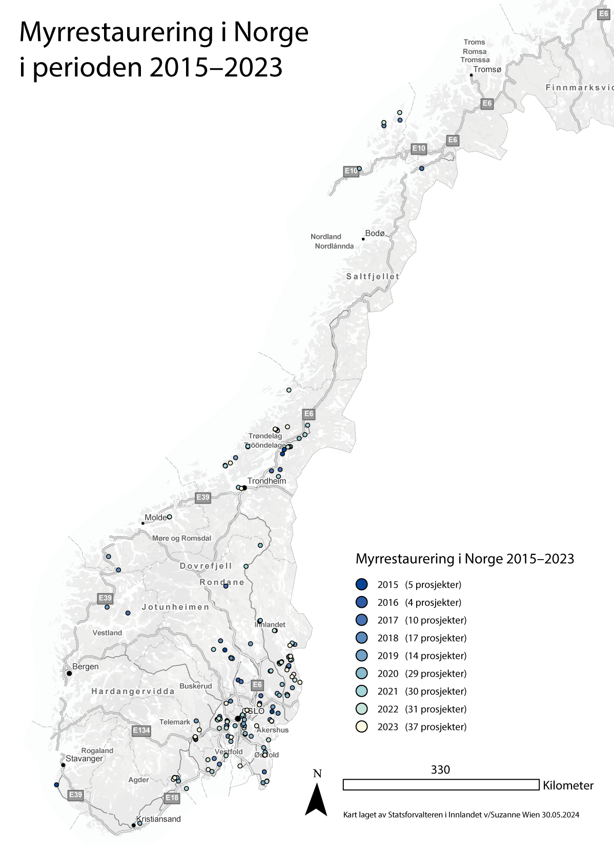
          - Myrrestaurering i Norge 2015–2023
Myrrestaurering i Norge i regi av miljøforvaltningen har så langt foregått mest i Trøndelag og på Østlandet.
Kilde: Miljødirektoratet
I flere av de øvrige landbaserte økosystemene foregår det også restaurering. I tråd med oppfølgingsplan for truet natur, blir naturtypene åpen grunnlendt kalkmark og sanddynemark restaurert. Naturtypene slåttemyr og -mark og kystlynghei blir restaurert gjennom større tiltak i starten og de blir deretter holdt i hevd med årlig skjøtsel gjennom slått, beite og lyngsviing. Til sammen med miljø- og jordbruksavtalemidler, blir det nå tatt vare på omtrent 1000 slåttemarker. Dette tilsvarer 8000–9000 dekar. I skog foregår det restaurering i verneområder med uttak av fremmede treslag.
I havet og sjøområdene er det startet arbeid med restaurering av marine økosystemer med særlig vekt på området Skagerrak–Oslofjorden, med mål om gjenoppbygging av økosystemenes produksjon og naturmangfold, og deres evne til naturlig karbonbinding og -lagring. Det er også gjennomført opprydding i forurenset sjøbunn, og det ryddes stillehavsøsters i Agder, Vestfold, Akershus, Oslo og Østfold.
I Arktis, og særlig på Svalbard, har en lang historie med arts- og områdefredninger av ulike slag ført til effektiv gjenoppbygging av mange bestander av pattedyr og fugl som tidligere var sterkt redusert som følge av overutnyttelse. Dette har resultert i en langsiktig, storskala restaurering av dyrelivet og naturlige økosystemer på Svalbard og i det nordlige Barentshavet. Restaureringen av gruveområdene i Svea på Svalbard er også et betydelig bidrag til fysisk restaurering av et industrilandskap tilbake til en nær opprinnelig tilstand. Restaureringen i Svea har økt omfanget av villmarkspregede områder på Svalbard med 118 km2.
I dag er det særlig statlige myndigheter, som statsforvalteren, Statens naturoppsyn, Miljødirektoratet og NVE, som sørger for planlegging av restaureringstiltak, mens den praktiske gjennomføringen utføres av private entreprenører. Også noen fylkeskommuner og kommuner er involvert i planlegging og gjennomføring av naturrestaurering.
              - Restaureringen av Hjerkinn skytefelt og Sveagruva
I Norge har det de siste årene blitt gjennomført to svært store restaureringsprosjekter. Disse er vesentlig større enn andre norske restaureringstiltak, og viser hva som er mulig å få til.
Restaureringen av natur i tidligere Hjerkinn skytefelt, i regi av forsvarssektoren, startet i 2005 og ble ferdigstilt i 2020. Til sammen ble 5,2 km2 natur restaurert. De største inngrepene i skytefeltet var deponier, store planerte sletter brukt til militær virksomhet – deriblant bombetrening – og et utstrakt veinett.
Skytefeltet lå i et rikt naturområde på Dovre, omkranset av nasjonalparker. I 2018 ble det tidligere skytefeltet vernet. Størstedelen – over 130 km2 – ble vernet som nasjonalpark og innlemmet i tilgrensende Dovrefjell-Sunndalsfjella nasjonalpark.
Tilbakeføring av leveområder for villrein var en viktig forutsetning for restaureringen, og har resultert i en økning tilsvarende 12,2 km2 av høykvalitets sommerhabitat i det tidligere skytefeltet. Restaureringen er ikke bare et naturtiltak, men også et klimatiltak. Lagringspotensialet på Hjerkinn er størst i restaurert vierhei og myr/våtmark. Totalt vil de restaurerte områdene på Hjerkinn ha kapasitet til å lagre 54 500 tonn karbon.
På Svalbard er restaureringsprosjektet i Svea og Lunckefjell nå ferdigstilt etter seks års arbeid. En hel gruveby med neste hundre års gruvedrift er restaurert tilbake til natur. Flyplass, kaianlegg, oljetanker og en hel by med infrastruktur er ryddet bort. Til sammen er det flyttet på ca. 2 millioner m3 masse, 42 000 m2 bygg er revet og nesten 30 km med vei er restaurert tilbake til natur. Alle kulturminner fra før 1946 er automatisk fredet på Svalbard, og disse skal ligge igjen og prege landskapet. Store deler av de restaurerte områdene er nå innlemmet i Van Mijenfjorden nasjonalpark. Sysselmesteren har samarbeidet tett med tiltakshaver Store Norske gjennom hele prosjektet, og dette har vært nøkkelen til at restaureringen kom i mål før tiden og 900 millioner kroner under opprinnelig budsjett.

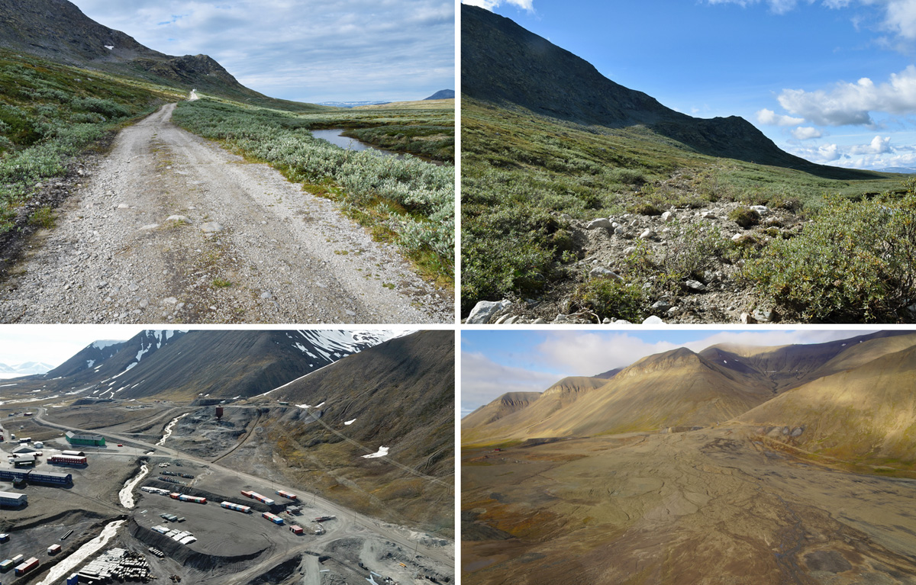
          - Før og etterbilde av restaurering på Hjerkinn (øverst) og av Svea (nederst)
Foto: Dagmar Hagen/NINA og Store Norske
[Boks slutt]

Tiltak og virkemidler for å bidra til målet
Klargjøring av omfanget av arealer som er forringet eller ødelagt
For å lykkes med naturrestaureringsarbeidet trenger vi blant annet bedre oversikt over arealer med forringet natur i Norge. Miljøforvaltningen vil i samarbeid med berørte sektormyndigheter klargjøre omfanget av arealer som er forringede eller ødelagte på land og i kyst- og havområdene. Arbeidet vil ta utgangspunkt i relevante kunnskapskilder for tilstanden til norske økosystemer. Det er blant annet aktuelt å bruke data fra fjernmåling, kunstig intelligens (KI), Miljødirektoratets kartleggingsmetodikk for terrestriske naturtyper og kunnskap fra blant annet arbeid med meny av tiltak i skog. I tillegg er det satt i gang utvikling av et naturregnskap for Norge. Som del av sistnevnte skal det lages et tilstandsregnskap som vil gi en overordnet oversikt over endringer i tilstand i de ulike økosystemene.
Målrettet og effektiv restaurering i en økosystembasert forvaltning
Den samlede naturrestaureringen bør være målrettet og effektiv, slik at tiltak prioriteres gjennomført der dette gir størst nytte for samfunnet. Dette løses best ved at behovet for restaureringstiltak vurderes i en helhetlig økosystembasert forvaltning hvor alle relevante tiltak for å oppnå god tilstand i økosystemene sees i sammenheng. For økosystemene skog, fjell og kulturlandskap og åpent lavland vurderes derfor naturrestaureringstiltak som del av regjeringens arbeid med meny av tiltak. For økosystem våtmark er eksisterende restaureringsplan innlemmet i «Naturstrategi for våtmark». For elver, innsjøer og kystvann gjøres tilsvarende vurderinger som del av vannforvaltningsplanene, mens restaurering i havområdene vurderes i arbeidet med havforvaltningsplanene.
Klargjøre ansvarsfordeling og styrke gjennomføring av naturrestaurering
Det er behov for å styrke kapasitet og kompetanse og sikre en effektiv organisering av både planlegging og gjennomføring av tiltak. Involveringen av statlige miljømyndigheter var viktig for å samle erfaring og få vellykkede resultater da arbeidet med restaurering av myr og annen våtmark startet, og i arbeidet med uttak av fremmede treslag i verneområder. For å øke innsatsen på naturrestaurering vil regjeringen legge til rette for at flere aktører utover naturforvaltningen involveres, for eksempel kommuner, andre statlige etater, organisasjoner, forskningsinstitusjoner og private bedrifter. Restaurering bidrar til å bedre tilstanden i naturen, noe som blant annet er viktig i distriktskommuner hvor naturen danner grunnlag for arbeidsplasser, for eksempel i forbindelse med landbruk, hytter og reiseliv. I tillegg vil arbeidet med tiltak for naturrestaurering kunne gi arbeid til lokale entreprenører. Det er derfor viktig å legge til rette for at kommuner og private blir integrert i naturrestaureringsarbeidet, særlig i distriktene.
Staten har begrenset med virkemidler for å pålegge eller gjennomføre restaureringstiltak utenfor Svalbard, utenfor verneområder og i områder som ikke er forringet som følge av forurensning. Klima- og miljødepartementet har derfor bedt Miljødirektoratet vurdere eksisterende, og behov for nye, juridiske virkemidler for å øke omfanget av naturrestaurering i Norge.
Basert på erfaringene så langt og behovet for å sikre en bredere deltakelse ved økt innsats på restaureringsarbeidet legger regjeringen følgende til grunn for det videre arbeidet med naturrestaurering:
- Miljødirektoratet har det overordnede ansvaret for arbeidet med restaurering av natur i Norge. Som del av dette skal Miljødirektoratet sørge for god koordinering mellom ulike myndigheter, gi veiledning og utvikle og tilgjengeliggjøre oppdatert kunnskap om effektive metoder for restaurering i de ulike økosystemene. I tillegg skal Miljødirektoratet holde oversikt over omfanget av forringet og ødelagt natur og gjennomført restaurering. Sistnevnte sees i sammenheng med arbeidet med naturregnskap.
- Miljøforvaltningen har ansvar for planlegging og gjennomføring av restaurering av forringet natur i verneområder.
- Sektormyndighetene skal som i dag sørge for naturrestaurering innenfor sine ansvarsområder.
- Tiltakshavere, offentlige og private, har som i dag ansvar for å sørge for at det gjennomføres tiltak for å unngå, begrense, istandsette og som siste utvei kompensere for tap av natur når det er nødvendig å bygge ned natur (tiltakshierarkiet). Dette inkluderer eventuelle restaureringstiltak.
- Kommunenes rolle og ansvar i restaureringsarbeidet skal tydeliggjøres.
- Grunneiere, organisasjoner, skogeierforeninger, samiske institusjoner med flere inviteres til å bidra i restaureringsarbeidet gjennom bruk av tilskudd og tilgjengeliggjøring av kunnskap.
Tilskuddsordninger
Regjeringen opprettet i 2024 en ny tilskuddsordning for naturrestaurering rettet mot kommuner, organisasjoner og private tiltakshavere. Tilskuddsordningen skal bidra til å restaurere forringet natur. Det kan tildeles tilskudd til konkrete restaureringstiltak, planlegging og oppfølging av restaureringstiltak, samt til naturbaserte løsninger, se nærmere omtale under mål 8. Videre kan tilskudd til spesielle miljøtiltak i jordbruket (SMIL) bidra til restaureringstiltak, som etablering av kantsoner/miljøplanting eller gjenåpning av bekker. I tillegg kan bidrag fra tilskuddsordningene til tiltak i Utvalgte kulturlandskap i jordbruket og jordbrukets verdensarvsatsing gå til restaurerings- og skjøtselstiltak. Gjennom tilskuddsordningene skaper regjeringen grunnlag for at aktører kan bidra i restaureringsarbeidet også fremover.
Tilskuddsordningen for å ivareta naturmangfold i kommuneplanlegging, som er nærmere omtalt under mål 1, er også relevant for naturrestaureringsarbeidet. I arbeidet med kommunedelplaner for naturmangfold kan den enkelte kommune få oversikt over arealer med forringede økosystemer, og planlegge og gjennomføre tiltak for å forbedre tilstanden. For å tilrettelegge for kommunenes arbeid, vil regjeringen utvikle veiledning om hvordan potensialet for naturrestaurering kan vurderes som en del av arbeidet. Videre vil det også utvikles veiledning om hvordan områder som kan restaureres og har vært restaurert kan sikres i kommunale arealplaner.
Tiltaksplaner og øvrige prosesser
De regionale vannforvaltningsplanene 2021–2027 med tilhørende tiltaksprogrammer inneholder over 12 000 tiltak, der om lag 1600 er fysisk restaurering. Restaureringstiltakene skal blant annet forbedre vandrings- og spredningsveier, fysiske forhold og vannkvaliteten. Dersom alle tiltak blir gjennomført kan miljømålene nås for rundt 90 prosent av vannforekomstene innen 2027. Tilskuddsordningen for vannmiljøtiltak har støttet 239 prosjekter de siste tre årene. Videre har NVE fått økende budsjett til tilskuddsordningene flom- og skredforebygging, inkludert miljøtiltak i vassdrag. Disse tilskuddsordningene har gitt støtte til store og små restaureringsprosjekter og miljøforbedrende tiltak i og langs vassdrag, i tillegg til sikringstiltak mot flom og skred. I tråd med strategien for restaurering av vassdrag, er handlingsplan for restaurering av vassdrag under utarbeidelse og vil bli oppdatert jevnlig frem mot 2030. Planen vil fremme konkrete forslag om prioritering av enkeltvassdrag for helhetlig restaurering. Den vil bli et viktig virkemiddel for å bedre miljøtilstanden i vannforekomstene. Gjennomføringen vil kreve prioritering og styrket innsats. Arbeidet med gjennomføring av Plan for restaurering av våtmark i Norge (2021–2025) ligger til grunn for videre arbeid med restaurering av myr og annen våtmark. Restaurering av myr og våtmark er av stor betydning for å gjenopprette naturlige karbonlagre og som klimatilpasning.
En målrettet restaurering av leveområdene til villreinen var et av fem strategiske områder regjeringen fremmet i Meld. St. 18 (2023–2024) Ein forbetra tilstand for villrein. Restaurering vil være et viktig tiltak for å legge til rette for mer utveksling av villrein mellom villreinområder, og for at villrein i større grad skal kunne flytte seg fritt innenfor de villreinområdene som er etablert i dag. Arbeidet med naturrestaurering i villreinområdene og tilstøtende områder som er eller kan bli viktig for villrein, vil i første rekke bli prioritert når en skal fastsette tiltaksplaner etter kvalitetsnorm for villrein. Dette er planer som blir utarbeidet for de enkelte villreinområdene, med mål om å heve kvaliteten i disse områdene. De første tiltaksplanene skal etter planen sendes ut på alminnelig høring i 2024/vinteren 2025. Det tas sikte på å evaluere effekten av tiltaksplanene innen 2030.
Restaurering av marin natur i havet og sjøområdene langs kysten kan gjøres gjennom både aktiv restaurering og passive tiltak for å bygge opp igjen eller forbedre tilstanden i marine økosystemer. Naturlig restaurering og rekolonisering i utvalgte bevaringsområder i større skala på egnede steder kan styrke økosystemene og gi rom og tid for økosystemene til å tilpasse seg naturlig. Det pågår arbeid med å etablere et pilotprosjekt i tilknytning til en eller flere av nasjonalparkene i området Skagerrak–Oslofjorden for å gjenoppbygge økosystemer og bygge opp kunnskapen om effekt av slike tiltak.
Regjeringen er i gang med et krafttak for Oslofjorden for å gjenopprette god miljøtilstand i fjorden, med et særlig fokus på de største påvirkningsfaktorene, avløp, jordbruk og fiskeri. Regjeringen følger aktivt opp Helhetlig tiltaksplan for en ren og rik Oslofjord med et aktivt friluftsliv, som i seg selv er et storskala restaureringsprosjekt og omfatter flere konkrete restaureringstiltak og en rekke miljøforbedrende tiltak. Å restaurere viktige naturverdier er et av målene med tiltaksplanen. Tiltaksplanen inneholder 63 konkrete tiltak samt 19 punkter for kunnskapsinnhenting for å øke kunnskapen om fjordens tilstand og hvordan den kan bedres, se boks 6.11.
I St.meld. nr. 14 (2006–2007) Sammen for et giftfritt miljø – forutsetninger for en tryggere fremtid ble 17 kyst- og havneområder prioritert for opprydding i forurenset sjøbunn. Dette er områder hvor det er påvist spesielt høy forurensning, og påvist uakseptabel risiko for negative effekter på vannlevende dyr og planter og helse. Oppryddingstiltak pågår i Hammerfest og Bergen (Store Lungegårdsvann). Det er ferdig ryddet opp i Oslo, Tromsø, Harstad, Trondheim og Sandefjord. I tillegg er det ryddet opp i delområder i Arendal, Kristiansand, Bergen (Puddefjorden), Stavanger (Bangavågen) og Listerfjordene (Farsund og Flekkefjord).
Internasjonal oppfølging
Klima- og skoginitiativet arbeider for å støtte land med tropisk skog i å redusere avskoging og skogforringelse. Gjennom helhetlig, bærekraftig arealpolitikk får samarbeidslandene et grunnlag for å identifisere prioriterte økosystemer og områder for restaurering. Restaurering av forringet skog og andre forringede arealer som våtmarker inngår i Norges dialog med samarbeidsland om oppfølging av naturavtalen.
Regjeringen vil:
Nasjonalt:
- innen 2030 klargjøre omfanget av arealer som er forringet eller ødelagt på land og i kyst- og havområdene med utgangspunkt i eksisterende kunnskap om tilstanden i norsk natur og ved hjelp av ny kunnskap og teknologier
- vurdere målretta og effektive naturrestaureringstiltak i arbeid med menyer av tiltak, naturstrategi for våtmark og forvaltningsplaner for vann og forvaltningsplanene for havområdene.
- følge opp tiltaksplanen for Oslofjorden
- gjennom veiledning og eksisterende tilskuddsordninger legge til rette for at kommunene kan bidra med restaurering av natur, både som planmyndighet og lokal miljømyndighet, og vurdere tiltak for å styrke kommunenes kompetanse og kapasitet i arbeid med naturrestaurering
- evaluere tilskuddsordningene for naturrestaurering
Internasjonalt:
- fortsette å legge til rette for restaurering av forringede økosystemer gjennom klima- og skoginitiativet

Nasjonalt bidrag
Naturrestaurering bidrar til å redusere presset på naturen og til å opprettholde økosystemtjenester. Det første skrittet er å klargjøre omfanget av arealer som er forringet. På denne bakgrunn fastsetter regjeringen følgende målsetting for mål 2:
Innen 2030 er omfanget av forringede og ødelagte arealer i Norge klargjort, innsatsen på naturrestaurering økt og naturrestaurering gjennomføres der man oppnår størst nytte for samfunnet.

Mål 3 – Bevare land, ferskvann og hav

Globalt mål
Sikre og legge til rette for at innen 2030 er minst 30 prosent av arealene på land og i elver og innsjøer, og av arealene langs kysten og i havet, spesielt områder som er særlig viktige for naturmangfold og økosystemfunksjoner og -tjenester, effektivt bevart og forvaltet gjennom økologisk representative, godt sammenhengende og rettferdig forvaltede systemer av verneområder og andre effektive arealbaserte bevaringstiltak, med anerkjennelse av urfolksområder og tradisjonelle områder der det er aktuelt, og integrert i større landskaper og sjø- og havområder, samtidig som det sikres at all bærekraftig bruk, der dette er aktuelt i disse områdene, fullt ut er i samsvar med bevaringsformål, og at urfolks og lokalsamfunns rettigheter anerkjennes og respekteres, herunder rettighetene til deres tradisjonelle områder.
Målet har koblinger til FNs bærekraftsmål, delmålene 6.6, 11.4, 14.4, 14.5 og 15.4.

Status i Norge
Ifølge FNs klimapanel er opprettholdelse av naturmangfoldet og økosystemtjenestene på globalt nivå, avhengig av at vi bevarer 30–50 prosent av jordas land-, ferskvanns- og havarealer med vern og andre effektive arealbaserte bevaringstiltak. Det globale målet bygger på forskning som blant annet viser at man ved å bevare minst de 30 prosent av land- og havarealene som er viktigst for naturmangfold, kan sikre overlevelse for over 80 prosent av artene på land. Bærekraftig arealforvaltning bidrar til å opprettholde funksjon og biologisk produksjon i økosystemene. I denne sammenhengen er arbeidet innenfor sektorene med å ivareta naturmangfold etter sektorlovgivningen og arealforvaltning etter plan- og bygningsloven viktig, sammen med blant annet områdevern etter miljølovgivningen og andre effektive arealbaserte bevaringstiltak. Vern gir en langsiktig og tverrsektoriell beskyttelse av naturverdiene i verneområdene og er et viktig virkemiddel blant annet for å ta vare på truede arter og naturtyper. For arter med stor geografisk utbredelse er områdevern alene ikke tilstrekkelig, og må suppleres med andre typer tiltak i utbredelsesområdet. Vern kan i dag vedtas etter naturmangfoldloven, svalbardmiljøloven, lov om Jan Mayen og bilandsloven.
Norge er medlem av Høynivåpanelet for en bærekraftig havøkonomi (Havpanelet) og Konvensjonen om bevaring av det marine miljø i Nordøst-Atlanteren (OSPAR), som har tilsvarende målsetninger om bevaring av marin natur innen 2030 som det globale målet i naturavtalen.
Status for areal som er vernet eller langsiktig bevart med andre tiltak
Norge har lenge arbeidet med å bevare et utvalg av alle typer natur gjennom områdevern. I dag har Norge vernet ca. 25,7 prosent av landarealet medregnet Svalbard og Jan Mayen. Dette fordeler seg på ca. 17,7 prosent av fastlandet (se figur 6.4) og 69,1 prosent av landarealet på Svalbard og Jan Mayen. Videre har vi til sammen vernet om lag 4,2 prosent av norske havområder etter naturmangfoldloven, svalbardmiljøloven, lov om Jan Mayen og bilandsloven.
I dag er 5,3 prosent av all skog og 4 prosent av den produktive skogen vernet. Videre har vi vernet 14 prosent av elver og innsjøer, 16 prosent av våtmarkene, 12 prosent av kulturlandskapet og åpne lavland og 34 prosent av økosystem fjell.
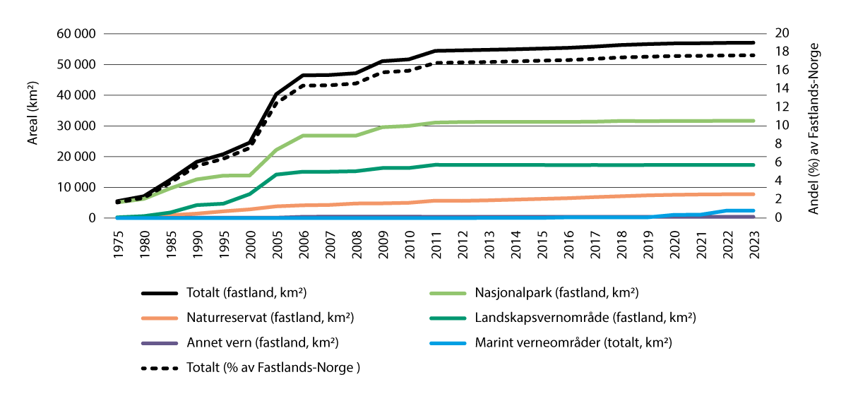
          - Areal vernet etter naturmangfoldloven per vernekategori
Linjen for totalt areal inkluderer ikke marine verneområder og teller bare fastlandsareal. For marine verneområder oppgis totalt areal. Totalt er ca. 4,5 prosent av territorialfarvannet ved Fastlands-Norge per i dag vernet, hvor marine verneområder utgjør 1,6 prosent. Tall per 31. desember 2023.
Kilde: Miljødirektoratet og SSB
Det pågår prosesser for å i større grad sikre leveområder for truede arter og naturtyper og for å gjøre vernet mer representativt, slik at variasjonsbredden i norsk natur er fanget opp i verneområdene og alle typer natur har en del lokaliteter som er vernet.
Stortinget besluttet under behandlingen av Meld. St. 14 (2015–2016) Natur for livet at 10 prosent av skogen skal vernes. Prosessen for å nå dette målet pågår, og det vernes stadig nye områder. Det årlige omfanget av nytt skogvern avhenger av Stortingets årlige bevilgninger til skogvern. Ved vern av skog på privat grunn, ligger prinsippet om frivillig vern fast. Frivillig skogvern er en ordning der skogeier selv tilbyr skogareal til vern. Dersom området har natur- og miljøkvaliteter som tilsier vern og vernemyndighetene takker ja til tilbudet, kan området vernes som naturreservat etter naturmangfoldloven § 37. Det vil da forhandles frem en avtale mellom skogeier og staten som inneholder avgrensing av området, verneforskrift som regulerer bruken av området og erstatning.
Videre pågår det en prosess for å verne mindre områder med verdifull natur i lavlandet. Basert på områder identifisert av Miljødirektoratet som aktuelle for slikt vern, vil dette vernet omfatte inntil 600 km2. Det pågår også prosesser med å vurdere utvidelse av nasjonalparker og landskapsvernområder, og eventuelt opprette nye slike områder. Det foreligger ikke et presist anslag på hvor mye areal dette eventuelt kan forventes å omfatte. Det er forutsatt at sistnevnte prosesser bare skal skje der hvor det er kommunal aksept for det.
En økning av skogvernet fra dagens 5,3 prosent til 10 prosent er ventet å dekke 5700 km2 og vil sammen med vernet av mindre områder med verdifull natur i lavlandet øke verneandelen for Norge inkludert Svalbard og Jan Mayen med ca. 2 prosentpoeng.
I havet og langs kysten er 4,2 prosent av sjøarealet under norsk jurisdiksjon vernet. Det er opprettet verneområder i territorialfarvannet (ut til tolv nautiske mil fra grunnlinjene) ved Fastlands-Norge, Svalbard og Jan Mayen og Bouvetøya i Sørishavet. I territorialfarvannet ved Fastlands-Norge er hittil 4,5 prosent av arealene vernet etter naturmangfoldloven, noe som utgjør 6503 km2. Det er hittil opprettet 17 marine verneområder, som er en egen vernekategori etter naturmangfoldloven, samt flere nasjonalparker med betydelig marint areal. Arbeidet med marint vern og andre bevaringstiltak er nærmere omtalt i Meld. St. 29 (2020–2021) Heilskapleg nasjonal plan for bevaring av viktige område for marin natur.
På Svalbard er 68,2 prosent av landområdene og 88,7 prosent av territorialfarvannet vernet som naturreservater og nasjonalparker. Vernet er økologisk representativt og godt sammenhengende. Verneområdene på Svalbard omfatter størstedelen av både landområdene og territorialfarvannet, og er således integrert i større landskaper og sjø- og havområder. Vernet på Svalbard har hindret arealinngrep, men økt ferdsel utfordrer verneverdiene. Det ble i februar 2024 vedtatt endringer i verneforskriftene for å styre ferdselen og ivareta verneverdiene. Forvaltningen av verneområdene på Svalbard er nærmere omtalt i Meld. St. 26 (2023–2024) Svalbard.
Med «andre effektive arealbaserte bevaringstiltak» («other effective area-based conservation measures», OECM), menes tiltak som gir en positiv og langvarig bevaringseffekt på naturmangfoldet i et område. Partsmøtet til konvensjonen om biologisk mangfold (CBD) vedtok i 2018 veiledende kriterier for å identifisere hvilke områder som kan anses som bevart gjennom andre effektive arealbaserte bevaringstiltak (OECM). Kriteriene knytter seg blant annet til forvaltningssystem som bidrar til bevaring, lovlig og legitim styring, langtidsperspektiv, identifisering av det viktige naturmangfoldet i området og gir føringer blant annet om at områdene skal være geografisk avgrenset og kartfestet.
Nøkkelbiotoper i skogbruket, nasjonale villreinområder, vernede vassdrag, nasjonale laksevassdrag og friluftslivsområder vernet etter markaloven er eksempler på bevaringstiltak i Norge som med enkelte justeringer – i hovedsak knyttet til kartfesting, nærmere avgrensning av lokaliteter, beskrivelse av naturkvalitetene og bevaringsmål og jevnlig oppdatering av kartene med avgrensingen for å fange opp inngrep og tiltak – vil kunne anses som OECM i samsvar med CBDs retningslinjer. Samlet anslås disse områdene å kunne omfatte ca. 4,5 prosent av Norges landareal inkludert Svalbard og Jan Mayen. Mesteparten av dette utgjøres av de nasjonale villreinområdene (ca. 3,5 prosent).
Som oppfølging av Meld. St. 29 (2020–2021) Heilskapleg nasjonal plan for bevaring av viktige område for marin natur ble det satt i gang en prosess for systematisk å gjennomgå praksis for rapportering av Norges bidrag til de internasjonale målene om bevaring av områder til havs. Det pågår derfor en prosess for å avklare hvilke områder til havs som kan anerkjennes som bevart gjennom OECM. Det skal som en del av denne prosessen gjøres en nærmere vurdering av forhold som miljøverdier, bevaringseffekt, påvirkning fra aktivitet og geografisk avgrensning.
Bidrag til naturbevaring skjer også gjennom oppfølging av verdensarvkonvensjonen ved vern og forvaltning av naturverdiene i de norske verdensarvområdene samt gjennom ordningen for utvalgte kulturlandskap i jordbruket. De to verdensarvområdene Vestnorsk fjordlandskap og Vegaøyan har areal beskyttet gjennom områdevern. Vestnorsk fjordlandskap er primært skrevet inn på verdensarvlisten på bakgrunn av de geologiske verdiene, mens Vegaøyan er skrevet inn som kulturlandskap med bakgrunn i samspillet mellom menneske og natur. I tråd med retningslinjene for oppfølging av verdensarvkonvensjonen har Norge identifisert steder som vurderes nominert til oppføring på verdensarvlisten. Blant områdene på denne tentative listen finner vi Lofoten, Jan Mayen og Bouvetøya. Utvalgte kulturlandskap i jordbruket er særegne jordbrukslandskap med store biologiske og kulturhistoriske verdier, skapt av mennesker i samspill med naturen gjennom generasjoner. Særpreget blir tatt vare på gjennom fortsatt drift, skjøtsel og vedlikehold av områder over hele landet. Forvaltningen av områdene er basert på frivillighet.
Status for forvaltningen av eksisterende verneområder
Verneverdiene er naturkvalitetene som er angitt i verneformålet til hvert enkelt område. I litt under 30 prosent av verneområdene på land er disse verneverdiene anslått å være truet, viser vurderinger gjort i 2017 av forvaltningsmyndighetene i områdene. Gjengroing, fremmede arter, forstyrrelser, tekniske inngrep og slitasje er hovedtruslene.
For nasjonalparkene og de andre store verneområdene på fastlandet er forvaltningsmyndigheten delegert til nasjonalpark- og verneområdestyrer sammensatt av politikere fra berørte kommuner og fylkeskommuner, og representanter oppnevnt av Sametinget der det er aktuelt. En eller flere nasjonalpark-/verneområdeforvalter(e) er sekretariat for styret.
For de mindre verneområdene, det vil si primært naturreservater, mindre landskapsvernområder, biotopvernområder og marine verneområder delegeres myndigheten til å forvalte områdene til de aktuelle kommunene dersom kommunene selv ønsker det. Øvrige områder, samt alle såkalte Ramsar-områder, forvaltes av Statsforvalteren. Lopphavet marine verneområde ble etablert i 2022 og er Norges største marine verneområde. Det skal opprettes et verneområdestyre for området og forvalter vil bli ansatt.
Det er etter dagens regelverk og saksbehandlingspraksis en grundig prosess knyttet til oppretting av verneområder. I alle verneprosesser blir grunneiere, rettighetshavere, samiske interesser og andre berørte interesser involvert i ulike deler av prosessen.
Status for anerkjennelse og respekt for urfolks rettigheter
Det gjennomføres eller tilbys alltid konsultasjoner med Sametinget eller andre representanter for samiske interesser i verneprosesser der disse er berørt.
Målet er å oppnå enighet om alle verneforslag. Dette er en viktig oppfyllelse av myndighetenes plikt til å legge forholdene til rette for fortsatt samisk kulturutøvelse i verneområdene i tråd med Grunnloven § 108 og FN-konvensjonen om sivile og politiske rettigheter (SP) artikkel 27. På den måten anerkjennes også urfolksrettigheter i verneprosessene. All samisk bruk som er forenelig med ivaretakelse av verneverdiene får fortsette i eksisterende og eventuelle nye verneområder. Noen ganger kan visse former for bruk med særlig skadepotensiale på verneverdiene, som for eksempel motorferdsel, reguleres eller kreve søknad. Dette sikrer at videreføring av samisk bruk i verneområdene er i samsvar med bevaringsformålet.
Formålet med naturmangfoldloven er blant annet å ta vare på natur ved bærekraftig bruk og vern «som grunnlag for samisk kultur». I de fleste eldre og i alle nye verneområder med samisk bruk er naturgrunnlaget for samisk bruk en del av verneformålet. Et mål om bevaring av det samiske naturgrunnlaget i verneforskriftene bidrar sammen med tilhørende vernebestemmelser om naturgrunnlaget til en positiv oppfyllelse av målet om å anerkjenne urfolksområder, og sikrer at betydelige områder er beskyttet mot nedbygging, og fortsatt vil være tilgjengelige for den samiske befolkningens bruk.

Tiltak og virkemidler for å bidra til målet
Områdevern og representativitet
Samlet har vi vernet over 25 prosent av landarealene i Norge. Vernet beskytter mange av våre viktigste naturområder. Skogvernet skal økes i tråd med Stortingets mål om 10 prosent vern av skogen. I de øvrige økosystemene på land er det behov for et begrenset omfang av vern av enkelte naturtyper som i dag ikke er godt nok ivaretatt i eksisterende verneområder. Dette trengs for å få et tilstrekkelig økologisk representativt nettverk der variasjonsbredden i norsk natur er bevart. Det innebærer at alle naturtyper har noen lokaliteter som er vernet. Dette vernet er også viktig for å bevare flest mulig leveområder for truede arter og naturtyper. Dette gjelder kulturlandskap, åpent lavland, ferskvannsområder og våtmark. Verneprosessene som allerede er i gang knyttet til skogvern og bevaring av verdifull natur, vil dekke mye av dette behovet.
Geologisk mangfold er delvis ivaretatt gjennom eksisterende verneområder. Det er primært aktuelt å bevare ytterligere geologisk mangfold gjennom andre arealbaserte virkemidler enn vern.
På Svalbard og Jan Mayen er områdevernet representativt og fanger opp det aller meste av leveområder for truede arter og naturtyper på land og i territorialfarvannet. Disse verneområdene ivaretar også geologisk mangfold på Svalbard og Jan Mayen.
En bærekraftig og helhetlig havforvaltning med reell bevaring, samtidig som det legges til rette for bærekraftig bruk, er viktig i havområdene. I arbeidet med bevaring må det tas utgangspunkt i viktige områder for marint naturmangfold. Bevaringstiltakene skal omfatte et representativt utvalg av marin natur og bidra til å ivareta funksjonene i økosystemene. Regjeringen vil fortsette arbeidet med å gjennomføre marin verneplan fra 2004, som består av 36 områder, hovedsakelig innenfor territorialfarvannet, som er valgt ut blant annet med sikte på å utgjøre et representativt utvalg av norsk undersjøisk natur. Av disse områdene er 18 hittil vernet, mens verneprosessene har startet for de resterende områdene. Regjeringen har sendt på høring og vil legge fram forslag for Stortinget om en ny lov om vern av marin natur utenfor territorialfarvannet. Loven vil bli et nytt virkemiddel for å bevare naturmangfold i norske havområder utenfor territorialfarvannet. Regjeringen vil videre identifisere nye kandidatområder for marint vern både innenfor og utenfor territorialgrensen for å bidra til det globale målet i naturavtalen.
Andre effektive arealbaserte bevaringstiltak (OECM)
Som omtalt under kapittel 6.3.2 kan andre effektive arealbaserte bevaringstiltak enn vern (OECM) gi en positiv og langvarig bevaringseffekt på naturmangfoldet i et område. Når det gjelder områder til havs, pågår det en prosess for å avklare hvilke områder som oppfyller kriteriene for OECM.
Nøkkelbiotoper i skogbruket og nasjonale villreinområder er eksempler på slike tiltak på land.
Nøkkelbiotoper er områder som inneholder kvaliteter som er spesielt viktige for de sjeldne og truede artene i skogen. Med utgangspunkt i Meld. St. 6 (2016–2017) Verdier i vekst – Konkurransedyktig skog og trenæring gjennomføres tiltak for økt ivaretakelse av nøkkelbiotoper i skogbruket. Omfanget av nøkkelbiotoper utenfor verneområder er økt fra 1037 km2 i 2020 til 1080 km2 i 2022. Disse nøkkelbiotopene utgjør nå ca. 0,9 prosent av skogarealet, og arealet forventes å øke. Nøkkelbiotopene kan bidra til langsiktig bevaring av skog, og er ved rapportering til biomangfoldkonvensjonen regnet som et annet effektivt arealbasert bevaringstiltak.
At et bevaringstiltak kan kvalifisere som OECM, er ikke ensbetydende med at alt areal som omfattes av virkemiddelet oppfyller kriteriene for OECM. Det må gjøres konkrete vurderinger av de konkrete områdene. Regjeringen vil som nevnt gjennomgå behovet for, og gjennomføre eventuelle justeringer slik at aktuelle bevaringstiltak vil kunne oppfylle kriteriene og inngå i Norges samlede bidrag til mål 3. Eventuelle justeringer skal ikke innebære nye restriksjoner for eksisterende energianlegg.
Norge har i lengre tid hatt flere tiltak for å beskytte vassdragsmiljøet, inkludert vassdragsbeltet og de delene av nedbørfeltet som har betydning for vassdragenes verneverdi, gjennom Verneplan for vassdrag og beskyttelsesregimet for nasjonale laksevassdrag og -fjorder. Begge disse ordningene dekker betydelige arealer i Norge dersom hele nedbørfeltene regnes med. En del av våre største vassdrag omfattes helt eller delvis av begge ordninger, som for eksempel Tana og Gaula. Det er også overlapp med annet vern i deler av nedbørfeltene til en rekke vernede vassdrag. NVE har igangsatt et utredningsoppdrag om vernede vassdrag, og samarbeider med Miljødirektoratet for å ha en gjennomgang av inngrepsstatus, verneverdier og forvaltningspraksis i disse. Det er stor variasjon i hvor intakte eller påvirkede vernede vassdrag er, men et utvalg referansevassdrag ble inkludert på verneplan for å beskytte referansepreget i disse.
I henhold til CBDs veiledende kriterier for OECM skal forvaltningen av OECM være etterprøvbar og bygge på full åpenhet om data og eventuelle inngrep eller andre endringer i områdene. Områder som inngår i OECM bør derfor være kartfestet og data må i størst mulig grad være søkbare, tilgjengelige, kunne sammenstilles med andre data og kunne gjenbrukes.
Miljødirektoratet har sammen med ulike sektordirektorater gjort en vurdering av ulike eksisterende virkemidler som kan være aktuelle som andre effektive bevaringstiltak på land, gitt visse justeringer/tilpasninger. Virkemidlene som Miljødirektoratet peker på omfatter blant annet vernede vassdrag, nøkkelbiotoper, utvalgte kulturlandskap i jordbruket, utvalgte naturtyper, friluftslivsområder vernet etter markaloven, områder med arealformål naturvern i reguleringsplaner og nasjonale villreinområder. I tillegg kan kulturmiljøfredninger med innslag av natur være aktuelle. For noen virkemidler må det gjøres mer omfattende justeringer enn for andre dersom de skal være aktuelle. For områder satt av til arealformål «naturvern» i reguleringsplaner er det for eksempel tilstrekkelig at kartkoordinatene samles i et felles kart. For vernede vassdrag, som i utgangspunktet omfatter hele nedbørsfeltet til vassdraget, er det nødvendig å vurdere naturverdiene og forvaltningen av disse før det kan identifiseres hvilket eventuelt areal utover selve vannstrengen som oppfyller kriteriene for OECM.
Norges nasjonale målsetninger for 2030
På land
Norge har vernet ca. 25,7 prosent av landarealet inkludert Svalbard og Jan Mayen. Det er som nevnt under kapittel 6.3.2 pågående verneprosesser (skogvern og vern av mindre områder med verdifull natur i lavlandet) som vil kunne øke dette med ca. 2 prosentpoeng. I tillegg kommer ca. 4, 5 prosentpoeng med andre effektive bevaringstiltak som med enkelte justeringer vil være i samsvar med CBDs kriterier for OECM. Regjeringen vil som nevnt gjennomgå behovet for og gjennomføre eventuelle justeringer slik at aktuelle bevaringstiltak vil kunne oppfylle kriteriene for OECM.
På denne bakgrunnen mener regjeringen at Norge bør ha et bevaringsmål for landarealene på minst 30 prosent innen 2030.
For Svalbard og Jan Mayen isolert er verneandelen allerede høy, og utfordringen vil være å sikre at de eksisterende verneområdene blir effektivt bevart og forvaltet i tråd med verneformålet, og at forvaltningen tar hensyn til at de raske klimaendringene kan gjøre arter og økosystemer mer sårbare for lokal aktivitet. Det er nylig vedtatt endringer i verneforskriftene for Svalbard for å styre ferdselen og ivareta verneverdiene. Tiltak og virkemidler for å sikre effektiv bevaring og forvaltning av verneområdene på Svalbard er nærmere omtalt i Meld. St. 26 (2023–2024) Svalbard.
I havet
I havet og langs kysten er 4,2 prosent av sjøarealet under norsk jurisdiksjon vernet. Det er opprettet verneområder i territorialfarvannet (ut til tolv nautiske mil fra grunnlinjene) ved Fastlands-Norge, Svalbard og Jan Mayen og Bouvetøya i Sørishavet. I territorialfarvannet ved Fastlands-Norge er hittil 4,5 prosent av arealene vernet etter naturmangfoldloven, noe som utgjør 6503 km2. Det er hittil opprettet 17 marine verneområder, som er en egen vernekategori etter naturmangfoldloven, samt flere nasjonalparker med betydelig marint areal.
Arbeidet med å bevare viktige områder for marin natur er nærmere omtalt i Meld. St. 29 (2020–2021) Heilskapleg nasjonal plan for bevaring av viktige område for marin natur.
Det pågår en prosess for å avklare hvilke områder til havs som er omfattet av «andre effektive arealbaserte bevaringstiltak» (OECM). Norge vil vurdere hvordan det skal fastsettes et mål om vern og andre effektive arealbaserte bevaringstiltak for havarealene under norsk jurisdiksjon etter at den nærmere vurderingen av områder som kan anerkjennes som bevart gjennom OECM er gjennomført. Regjeringen legger vekt på å bidra til oppfølgingen av det globale målet i naturavtalen og vil komme tilbake med en plan for hvordan et fremtidig mål kan oppnås på en måte som samtidig legger godt til rette for bærekraftig bruk av norske havområder.
Forvaltning av eksisterende verneområder
For å senke andelen av verneområdene der verneverdiene er truet, er det behov for å styrke forvaltningen av eksisterende verneområder. Departementet vil fortsette dette arbeidet. Ett grep er å legge opp til effektive arbeidsprosesser og datasystemer med fellesløsninger for alle forvaltningsmyndighetene og videreutvikle disse. Våren 2023 lanserte Miljødirektoratet Naturoppdrag, som er en digital løsning for forvaltning av verneområder. Ved overgang til Naturoppdrag fases gamle digitale løsninger som forvaltningsplaner på nett (FPNV) og bevaringsmål (NatStat) ut. Å samle tidligere separate digitale verktøy i Naturoppdrag er svært ressursbesparende både personell- og kostnadsmessig. Det gir i tillegg en oversikt over tiltak og ressursbruk i verneområder som vi har manglet frem til nå, noe som har stor betydning for kvaliteten til forvaltningen.
Bevaringsmål er nå integrert i Naturoppdrag, og bevaringsmålene kan nå knyttes direkte til forvaltningsmyndighetens tiltak, som også ligger i Naturoppdrag. Med bevaringsmål kan forvaltningsmyndigheten sette konkrete, kvantitative mål for ønsket naturtilstand innen et verneområde, legge inn data fra overvåkingen og beregne om målene nås. Det er viktig at vi på sikt også får integrert forvaltningsplaner i Naturoppdrag, det vil gi et komplett digitalt verktøy for forvaltningen av verneområder.
Departementet vil også vurdere andre grep for å styrke forvaltningen av verneområdene på bakgrunn av Miljødirektoratets faglige utredning 1. juli 2024 om tiltak for å opprettholde verneverdiene i verneområder på lang sikt.
Nasjonalparker og andre store verneområder forvaltes av nasjonalpark- og verneområdestyrer, som har nasjonalpark- og verneområdeforvaltere som sekretærer.
Det er ofte etablert besøkssentre i tilknytning til nasjonalparkene.
Regjeringen er opptatt av å styrke forvaltningen av nasjonalparkene og verdiskapingen knyttet til disse, og har gjennom et nasjonalparkløft blant annet sørget for opprettelse av nye besøkssentre for nasjonalparker. Det er opprettet to nye besøkssentre for Jotunheimen plassert i Fortun og i Utladalen. Det er også autorisert besøkssenter for Reinheimen nasjonalpark i Rauma, og det er lyst ut besøkssenter for Forollhogna nasjonalpark. I tillegg har regjeringen satt av økte midler til nasjonalpark- og verneområdestyrene, som de kan benytte til bedre forvaltning av verneområdene. Det er også prioritert midler til ansettelse av flere nye nasjonalparkforvaltere. Regjeringen har videre varslet en styrking av Norsk villreinsenter, som er et kompetansesenter lokalisert på Hjerkinn og Skinnarbu.
Det er lagt til rette for at forvaltningen av nasjonalparker og store verneområder er lagt til lokale knutepunkter. I disse knutepunktene har nasjonalpark- og verneområdeforvaltere kontorsted, og knutepunktene er gjerne samlokalisert med besøkssentre for natur, kontorsted for statlig naturoppsyn, ansatte i fjellstyrer med videre. Slike forvaltningsknutepunkt kan være gode faglige fellesskap for kompetansearbeidsplasser lokalt. Det varierer hvor godt disse knutepunktene fungerer. Departementet har som mål å styrke disse knutepunktene. Departementet vil i denne sammenheng blant annet vurdere om knutepunkter kan forsterkes gjennom for eksempel relokalisering av enkelte stillinger. Departementet vil også vektlegge at nye stillinger som forvaltere eller statlig naturoppsyn plasseres lokalt i knutepunkter nær verneområdene. Slik lokalisering er en fordel både for forvaltning av verneområdene, og for sysselsetting lokalt i distriktene.
Nasjonalparker og andre store verneområder kan være viktige for lokal verdiskaping, for eksempel i tilknytning til reiseliv. Norges nasjonalparkkommuner er en viktig organisasjon som bidrar til at disse kommunene kan utvikle sine verdier rundt nasjonalparker. Departementet vil fortsette å støtte opp under foreningens arbeid.
De autoriserte besøkssentrene for natur formidler kunnskap om viktige miljøverdier, og det er blant annet autorisert 21 sentre for nasjonalparkene. Departementet vil fortsette arbeidet med å videreutvikle besøkssenterordningen.
Departementet ønsker generelt at arbeidsplasser knyttet til natur bør lokaliseres desentralt og i nærheten av de områdene der naturverdiene eller vernet er lokalisert. Dette vil bidra til verdiskaping i tilknytning til naturverdiene, legge til rette for turisme og til økt legitimitet til vern og andre tiltak.
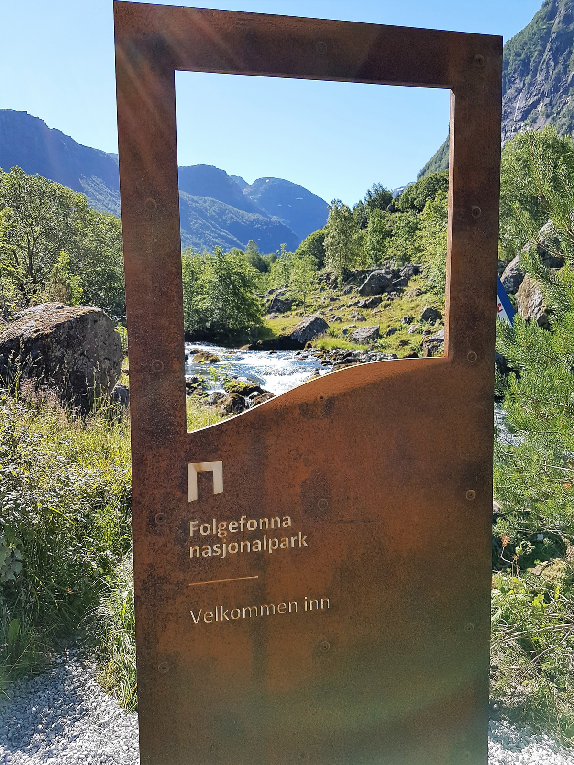
          - Merkevaren Norges nasjonalparker
Portal til Folgefonna nasjonalpark.
Foto: Karen Løvfall Våge
Urfolk
Sametinget har i sine forventninger til nasjonal implementering av naturavtalen tatt opp flere tema som berører etablering og forvaltning av verneområder, se kapittel 2.7.
Som omtalt under 6.3.2 blir i alle verneprosesser grunneiere, rettighetshavere, samiske interesser og andre berørte interesser involvert i ulike deler av prosessen. I tillegg gjennomføres det eller tilbys alltid konsultasjoner med Sametinget eller andre representanter for samiske interesser der disse er berørt. Bevaring av naturgrunnlaget er normalt en del av verneformålet der det er samisk bruk. For å sikre at det legges tilstrekkelig vekt på hensynet til samisk kulturutøvelse vil departementet utarbeide retningslinjer for behandling av saker der samiske interesser er berørt av tiltak og aktiviteter det søkes om tillatelse til i verneområdene. Departementet vil også legge til grunn retningslinjene så langt de passer ved revisjon og utarbeiding av verneforskrifter. Departementet vil tilby Sametinget og Norske Reindriftsamers Landsforbund konsultasjon om retningslinjene.
En del forskrifter for nasjonalparker og andre store verneområder er av eldre dato. Departementet har et mål om å revidere eldre verneforskrifter der hvor det er behov for dette, særlig for nasjonalparker og andre store verneområder, slik at de oppdateres i henhold til naturmangfoldloven og mal for nyere verneforskrifter. Ved endring av verneforskrifter vil blant annet formålsbestemmelsen oppdateres i henhold til naturmangfoldloven, slik at det tas inn en formulering om at verneformålet også omfatter bevaring av det samiske naturgrunnlaget.
Internasjonal oppfølging
Klima- og skoginitiativets arbeid for å redusere avskoging og skogforringelse i land med tropisk skog støtter opp under det globale målet både gjennom etablering og forvaltning av ulike typer verneområder, og i særlig grad gjennom støtte til anerkjennelse av urfolks territorier. Urfolks råderett over skogområder har vist seg å være svært effektivt for å ta vare på skogen. Anerkjennelse av urfolks rettigheter til deres tradisjonelle landområder er derfor et sentralt virkemiddel for å sikre bevaring av skogområdene og dermed som bidrag til mål 3, i tillegg til mer tradisjonelle former for områdevern.
Norske bidrag til fondet under Unescos verdensarvkonvensjon er svært vesentlige for finansiering av prosjekter som bidrar til å forbedre forvaltningen av afrikanske naturområder som har verdensarvstatus, og gjennom det sikre verneverdiene i disse områdene. Opplæring av lokale myndigheter i effektiv forvaltning skjer også gjennom det norskfinansierte globale kapasitetsbyggingsprogrammet World Heritage Leadership Programme.
FN-avtalen om bevaring og bruk av marint biologisk mangfold i områder utenfor nasjonal jurisdiksjon (BBNJ) ble undertegnet av Norge i september 2023. Avtalen styrker og konkretiserer havrettens regler for bevaring og bærekraftig bruk av marint biologisk mangfold i områder utenfor nasjonal jurisdiksjon, det vil si internasjonale havområder. Avtalen blir et viktig verktøy for å opprette marine verneområder og andre områdebaserte forvaltningstiltak i internasjonale havområder, og dermed et viktig bidrag i gjennomføringen av de internasjonale målene om bevaring av områder til havs.
Regjeringen vil:
Nasjonalt:
- videreføre igangsatte verneprosesser knyttet til skogvern, nasjonalparkvern, marint vern og supplerende vern
- identifisere nye kandidatområder for marint vern, inkludert i områder utenfor territorialfarvannet, for å bidra til oppfølgingen av det globale målet i naturavtalen
- videreføre arbeidet med en nærmere vurdering, herunder av forhold som miljøverdier, aktivitet og geografisk avgrensning, for å avklare hvilke områder til havs som kan rapporteres som bevart gjennom OECM
- videreføre frivillig skogvern som arbeidsform ved vern av privateid skog, og vektlegge kommunal aksept ved vern av areal som nasjonalpark eller landskapsvernområde
- utarbeide retningslinjer for vektlegging av hensyn til samisk kulturutøvelse i vernesaker og enkeltsaker etter naturmangfoldloven kapittel V
- utvikle fellesløsninger og systemer som fremmer effektiv forvaltning av verneområdene
- gjennomgå behovet for, og eventuelt gjennomføre justeringer slik at aktuelle bevaringstiltak vil kunne oppfylle kriteriene for OECM og dermed kunne inngå i Norges rapportering på mål 3. Eventuelle justeringer vil ikke innebære nye restriksjoner for eksisterende energianlegg
- bidra til å bevare natur gjennom å identifisere, bevare og forvalte norske verdensarvområder med natur og å videreføre innsats for verdensarven globalt
Internasjonalt:
- bidra til tropiske skoglands bruk av vern som virkemiddel for å nå sine naturmål
- bidra i gjennomføringen av FN-avtalen om bevaring og bruk av marint biologisk mangfold i områder utenfor nasjonal jurisdiksjon (BBNJ)

Nasjonalt bidrag
For å sikre langsiktig beskyttelse av naturmangfoldet og økosystemtjenestene fastsetter regjeringen følgende målsetting som Norges bidrag til mål 3:
Norge har gjennom vern eller andre effektive arealbaserte bevaringstiltak bevart minst 30 prosent av Norges landareal inkludert Svalbard og Jan Mayen innen 2030. Tiltakene skal vise variasjonsbredden i norsk natur og Norge skal gjennom bevaringstiltakene bidra til at et globalt representativt utvalg av naturområder blir bevart.
Norge vil vurdere hvordan det skal fastsettes et mål om vern og andre effektive arealbaserte bevaringstiltak for havarealene under norsk jurisdiksjon etter at den nærmere vurderingen av områder som kan anerkjennes som bevart gjennom OECM er gjennomført. Regjeringen legger vekt på å bidra til oppfølgingen av det globale målet i naturavtalen og vil komme tilbake med en plan for hvordan et fremtidig mål kan oppnås på en måte som samtidig legger godt til rette for bærekraftig bruk av norske havområder.

Mål 4 – Truede arter, genetisk mangfold og sameksistens mennesker og dyr

Globalt mål
Sikre umiddelbare forvaltningstiltak for å stanse menneskeskapt utryddelse av kjente truede arter og gjenoppbygge og bevare arter, særlig truede arter, for å redusere utryddelsesrisikoen betydelig og opprettholde og restaurere det genetiske mangfoldet innenfor og mellom populasjoner av naturlig hjemmehørende, ville og domestiserte arter for å opprettholde deres tilpasningspotensial, blant annet ved in situ og ex situ bevaring og ved bærekraftig forvaltningspraksis, og å forvalte samhandlingen mellom mennesker og viltlevende dyr på en effektiv måte med sikte på å minimere konflikt mellom mennesker og dyr og fremme sameksistens.
Målet har koblinger til FNs bærekraftsmål, delmål 2.5.

Status i Norge
Nasjonalt klima- og miljømål 1.2: «Ingen arter og naturtyper skal utryddes, og utviklingen til truede og nær truede arter og naturtyper skal bedres» dekker deler av det nye globale målet.
Tilstanden er ikke tilstrekkelig god til at det nasjonale målet er nådd, ifølge Miljøstatus. Tilstanden og utviklingen for truede og nær truede arter og naturtyper er sprikende. For Fastlands-Norge og norske havområder er 2752 arter, 12 prosent av vurderte arter, kategorisert som truet på Norsk Rødliste for arter fra 2021 og ytterligere 6 prosent er nær truet. I 2021 fikk 700 arter forverret kategori (ble mer truet) sammenlignet med forrige rødliste fra 2015, mens 513 arter fikk forbedret kategori. Av de truede artene er 288 kritisk truet og 960 sterkt truet. 72 prosent (3565) av de norske rødlistede artene har i likhet med globale trender pågående bestandsnedgang, de fleste over 30 prosent nedgang, slik at statusen deres vil trolig forverres over tid under gjeldende forhold. Åtte arter inkludert i tidligere vurderinger (2015) er nå regnet som utdødd fra Norge. Figur 6.6 og figur 6.7 viser antall truede arter fordelt på henholdsvis ulike former for arealendringer på land og etter hovedgrunner til at arter er truet eller nær truet.
Rødlista for arter på Svalbard (2021) omfatter 116 arter, som er 21,4 prosent av alle vurderte arter. Majoriteten av de truede artene på Svalbard har svært liten populasjonsstørrelse. Påvirkning fra stedegne arter og klimaendringer er de påvirkningsfaktorene som er angitt for flest arter på Svalbard. Klimaendringer gjør seg i økende grad gjeldende på Svalbard, og påvirker særlig karplanter, men også laver, fugler og pattedyr. Arealendringer, den desidert største påvirkningsfaktoren for truede arter i Fastlands-Norge med havområder, påvirker kun 10 truede arter på Svalbard.
Av 54 arter typiske sjøfugler er 34 (63 prosent) på den norske rødlista. Tre av disse er kritisk truet, åtte er sterkt truet, sytten er klassifisert som sårbare og seks sjøfuglarter er nær truet. Det er få tegn til bedring i bestandsstatus i tiårsperioden 2011–2021.
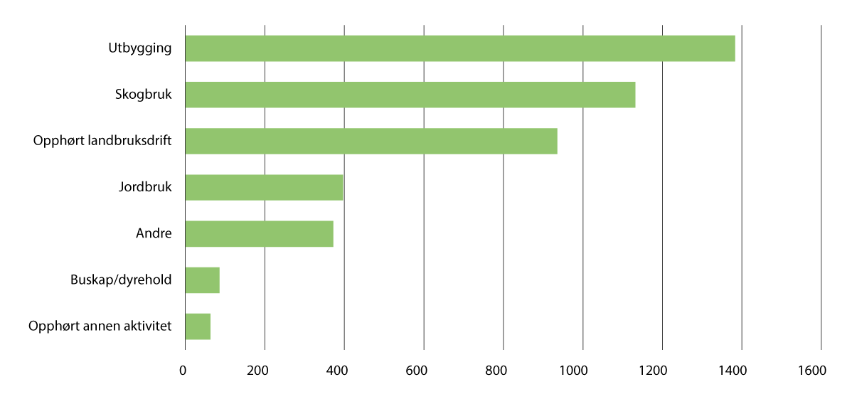
          - Fordeling av hovedgrunner (utslagsgivende kriterier) til at arter er truet eller nær truet
Flest arter har kommet på rødlista på grunn av lite areal, kombinert med fragmentering, nedgang eller variasjoner i bestandsstørrelse (kriterium B). Dette gjelder for alle kategoriene av truede og nær truede arter. Kriterium A er reduksjon i populasjonsstørrelse, C er liten populasjon og pågående nedgang mens D er svært liten populasjon, svært begrenset forekomstareal eller få lokaliteter. Antall arter vises på y-aksen.
Kilde: Artsdatabanken på oppdrag fra Klima- og miljødepartementet, se også Artsdatabanken (2021a)
Den årlige nøkkeltallrapporten fra Norsk genressurssenter ved NIBIO gir oversikt over status for det genetiske mangfoldet for bevaringsverdige husdyr, skogtrær og kulturplanter. I Norge er 37 av 49 nasjonale husdyrraser regnet som bevaringsverdige. Det overordnede inntrykket er at antall dyr og besetninger med de bevaringsverdige husdyrrasene øker eller holder seg stabilt. En milepæl i det systematiske bevaringsarbeidet var da ingen storferaser lengre var kritisk truet i 2022 i henhold til FNs organisasjon for mat og landbruk.
Norske frøformerte kulturplanter bevares i den felles nordiske genbanken i Alnarp, Sverige, som huser over 33 000 såfrøeksemplar fra rundt 450 arter. Matvekster og prydplanter med vegetativ formering bevares i 27 norske klonarkiv, rundt 1380 sorter av frukt, bær, grønnsaker, potet og medisin- og krydderplanter, og 3217 sorter prydplanter. Svalbard globale frøhvelv er i dag det største sikkerhetslageret i verden for landbruksrelevante planter slik som matplanter og treslag for skogbruk, og det er etablert en nasjonal frøbank for oppbevaring av levedyktige frø fra ville planter ved Naturhistorisk museum i Oslo, se nærmere omtale i kapittel 4.1.3.
Det finnes drøyt 30 arter av naturlig hjemmehørende skogtrær i Norge. Norsk genressurssenter arbeider med alle de norske hjemmehørende treslagene for å sikre bevaring og bærekraftig bruk av de skogtregenetiske ressursene. Forskrift om skogfrø og skogplanter skal sikre at det brukes frø og planter av god kvalitet ved foryngelse av skog og at hensynet til det genetiske mangfoldet i skogen ivaretas. Forskriften har regler om hvilke opplysninger som skal følge skogformeringsmateriale ved handel og regler om kontroll.
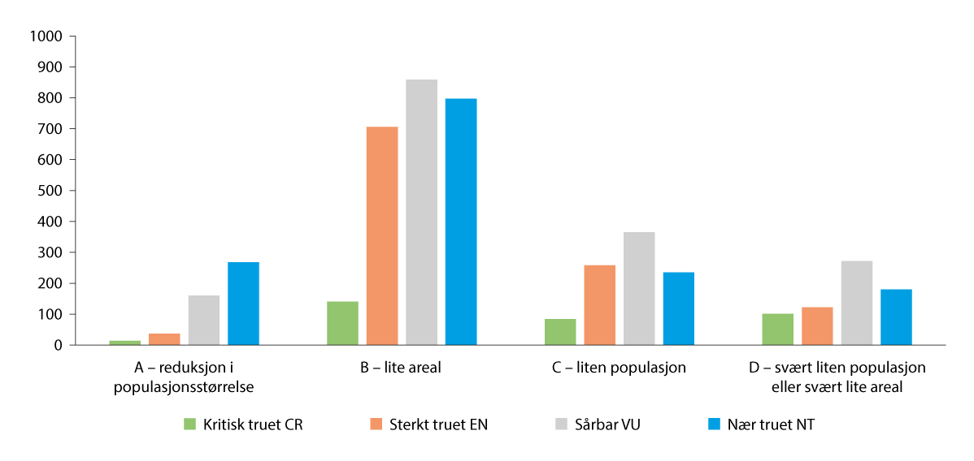
          - Antall truede arter som påvirkes negativt av ulike former for arealendringer på land
Med «andre» menes bifangst og kollisjoner, naturkatastrofer, menneskelig forstyrrelse og påvirkning utenfor Norge.
Kilde: Artsdatabanken (2021)
Stortinget har vedtatt en todelt målsetting for rovviltpolitikken som innebærer at Norge skal ha bestander av bjørn, gaupe, jerv, ulv og kongeørn i norsk natur, samtidig som vi skal høste av utmarksressursene gjennom beite med husdyr og tamrein. På bakgrunn av den todelte målsettingen har Stortinget fastsatt nasjonale bestandsmål. Bestandsmålet for bjørn er fastsatt til å være 13 årlige ynglinger, for gaupe er bestandsmålet satt til 65 årlige familiegrupper, for jerv 39 årlige ynglinger og for ulv er målet 4–6 ynglinger, hvorav tre skal være helnorske. Bestandsmålet for kongeørn er satt til 850–1200 hekkende par. Stortinget har også vedtatt en regional rovviltforvaltning som styres av statlig oppnevnte rovviltnemnder. Nemndene består av politikere fra fylkeskommunene, og i regioner med samisk tamreindrift, også representanter oppnevnt av Sametinget. Rovviltnemndene har hovedansvaret for forvaltningen av gaupe, jerv, ulv og bjørn i hver sin rovviltregion, og lager forvaltningsplaner for rovvilt for sin region. I planene fastsetter nemndene blant annet områder der rovviltet skal ha prioritet og områder der det skal tas spesielt hensyn til beitedyr.

Tiltak og virkemidler for å bidra til målet
Arbeidet med å ivareta truede arter spenner vidt, og følger prioriteringene som beskrevet i den tidligere norske handlingsplanen for naturmangfold Meld. St. 14 (2015–2016) Natur for livet. Hovedårsaken til tap av arter på land, inkludert truede arter, er arealendringer, se figur 6.6. Det er den viktigste påvirkningsfaktoren for om lag 90 prosent av de truede artene. De viktigste tiltakene for å ta vare på truede arter er derfor å hindre nedbygging av natur, begrense den negative påvirkningen på arter fra annen type arealbruk eller arealendringer, opprettholde aktiv skjøtsel og sikre arealer av naturtyper med høyt artsmangfold gjennom områdevern og andre arealbaserte virkemidler. Arealbaserte virkemidler er omtalt under mål 1, 2 og 3. Meny av tiltak for økosystemene generelt er omtalt i kapittel 5.3, mens meny av tiltak for skog er nærmere omtalt i kapittel 5.3.1. For artene i havet er det klimaendringer og høsting/bifangst som er viktigste negative påvirkningsfaktorer. Tiltak for å håndtere disse blir omtalt under mål 5 (høsting) og 8 (klima). Fremmede arter og forurensning påvirker også arter. Tiltak for å håndtere disse påvirkningsfaktorene er omtalt under mål 6 (fremmede arter) og 7 (forurensning).
Mange ulike sektorer og virksomheter i samfunnet påvirker arter. Det er viktig både at de ulike sektorene tar hensyn til truede arter i sitt arbeid, og med samordnet innsats på tvers av sektorer.
I tråd med Meld. St. 14 (2015–2016) Natur for livet vurderes artsspesifikke virkemidler der arealbaserte virkemidler ikke er tilstrekkelig, eller mest hensiktsmessig. Som beskrevet i tidligere handlingsplan, har det vært lagt vekt på å forbedre tilstanden til de sterkt eller kritisk truede artene i Norge som har en vesentlig del av sin europeiske utbredelse i Norge eller som i tillegg til å være sterkt eller kritisk truet i Norge også er truet globalt eller i Europa. Videre omtalte Natur for livet tiltak for truede naturtyper og naturtyper som er viktige for truede arter. Med dette som bakgrunn, ble det i 2021 fastsatt en egen oppfølgingsplan for truet natur, se nærmere omtale i boks 6.5. Denne oppfølgingsplanen er et resultat av tverrsektorielt samarbeid, hvor en gruppe arter og naturtyper er prioritert for oppfølging på tvers av sektorer. Oppfølgingsplanen for truet natur vil fortsatt ligge til grunn fremover for arbeidet med den mest truede naturen. Videre er det utarbeidet en nasjonal strategi og tverrsektoriell tiltaksplan for ville pollinerende insekter. Den har mål om å sikre levedyktige bestander og vil bli fulgt opp fremover. Se nærmere omtale i boks 6.17 under mål 11.
              - Oppfølgingsplan for truet natur
Oppfølgingsplan for truet natur er et tverrsektorielt samarbeid mellom åtte departement for å bedre statusen til sterkt truet norsk natur. Arbeidet ble igangsatt som oppfølging av Meld. St. 14 (2015–2016) Natur for livet og skal gjennomføres innen 2035.
Hovedmålet er å ivareta og bedre rødlistestatusen for en rekke sterkt og kritisk truede arter og naturtyper frem mot 2035. Arbeidet følger utredningsinstruksen og inkluderer beregning av omfang og kostnader for tiltak som er nødvendig for måloppnåelsen. Basert på kostnader, verdivurderinger og sannsynlig måloppnåelse, er 23 arter og 16 naturtyper prioritert for oppfølging, hvor flere av naturtypene er viktige områder for mange truede arter. Som del av arbeidet er det utpekt flere utvalgte naturtyper og prioriterte arter.
En utvalgt naturtype er en naturtype som får spesiell beskyttelse og forvaltning. Den kan være truet, viktig for prioriterte arter eller omfattet av internasjonale forpliktelser. En skal unngå å påvirke områder med utvalgte naturtyper negativt, slik at naturtypen får mindre utbredelse eller dårligere økologisk tilstand. Dette gjelder både i offentlig forvaltning og for andre som kan påvirke naturtypene. Miljødirektoratet anbefaler nye utvalgte naturtyper til Klima- og miljødepartementet. Det er regjeringen som vedtar utvalgte naturtyper. Ordningen om utvalgte naturtyper er hjemlet i naturmangfoldloven kapittel VI. I dag har vi 8 utvalgte naturtyper: slåttemark, slåttemyr, hule eiker, kalklindeskog, kalksjøer, kystlynghei, åpen grunnlendt kalkmark og olivinskog.
En prioritert art er en art som har spesiell betydning for naturmangfoldet og skal ha særlig beskyttelse. Det kan være arter som er truet, sjeldne eller viktige i økosystemet. Når en art er vedtatt som prioritert art, er det forbudt å ta livet av, skade eller ødelegge den prioriterte arten. Miljødirektoratet leverer anbefalinger for nye prioriterte arter til Klima- og miljødepartementet. Det er regjeringen som vedtar prioriterte arter. Ordningen med prioriterte arter er hjemlet i naturmangfoldloven §§ 23 og 24. I dag har vi 14 prioriterte arter: dverggås, svarthalespove (underarten islandica), rød skogfrue, dragehode, honningblom, dvergålegras, skredmjelt, svartkurle, trøndertorvmose, elfenbenslav, elvesandjeger, eremitt, klippeblåvinge og fjellrev.
Det er etablert en direktoratsgruppe som ledes av Miljødirektoratet. Gruppen skal legge til rette for god samordning i gjennomføring av tiltak og bruk av virkemidler, som samarbeidspartnerne har forpliktet seg til.
[Boks slutt]
Økonomiske virkemidler bidrar også til å ivareta truede arter. Klima- og miljødepartementet har egne tilskuddsordninger rettet mot tiltak for å ta vare på truede arter og naturtyper. Nasjonalt miljøprogram 2023–2026 i jordbruket finansiert over jordbruksavtalen setter mål om å bedre statusen for truede arter i jordbruket. For å nå målet har Nasjonalt miljøprogram ulike nasjonale, regionale og lokale miljøtilskudd. I de fleste tilfeller er tiltakene ikke rettet direkte mot arter, men blir gitt for en type tilrettelegging eller skjøtsel av arealer som er forventet å ha en positiv effekt for arter som hører til arealene.
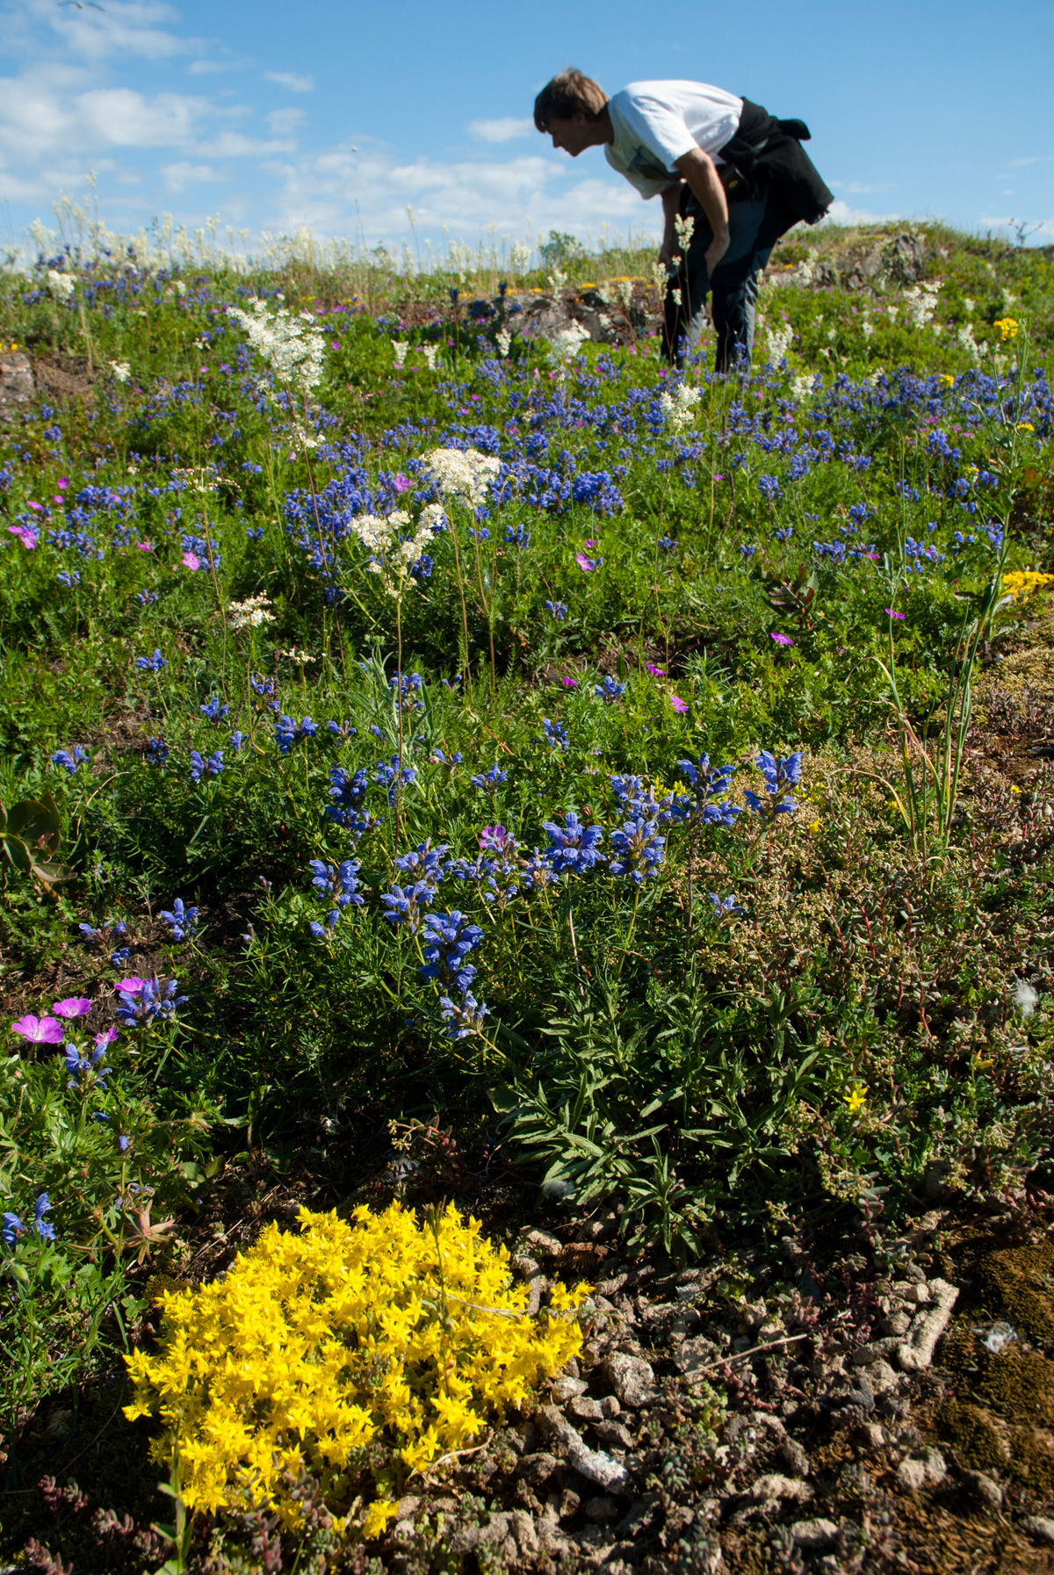
          - Skjøtsel av den truede arten dragehode
Biologisk undersøkelse av åpen grunnlendt kalkmark dominert av dragehode, knollmjødurt, blodstorkenebb og bitterbergknapp. Dette er ofte svært artsrike miljøer med forekomst av truede arter.
Foto: Bård Bredesen
Fredning bidrar til beskyttelse av truede arter. Blant annet har Norge 58 fredede arter av karplanter, moser og virveldyr etter forskrift om fredning av truede arter, jf. naturmangfoldloven §§ 20 og 77. Formålet med fredningen er å beskytte enkelte truede, sårbare, hensynskrevende eller sjeldne arter mot skade og ødeleggelse. Fredningen av arter kan blant annet bygge på forpliktelser etter Bernkonvensjonen. Fredning av arter er et virkemiddel som forvaltningen ikke lenger bruker, etter at naturmangfoldloven fikk regler om prioritering av arter i 2009.
Det er fastsatt egne kvalitetsnormer for de to norske ansvarsartene atlantisk laks (villaks) og villrein, i henholdsvis 2013 og 2020. Begge artene har status som nær truet på den norske rødlista fra 2021. Villreinen er klassifisert som truet internasjonalt. Laks havnet for første gang på Verdens Naturvernunion (IUCN) sin globale rødliste i 2023.
Norge er det eneste landet i Europa med gjenværende bestander av vill fjellrein (villrein), med unntak av noen mindre bestander i Russland. På tross av at det de siste tiårene har vært iverksatt en rekke tiltak for å bedre tilstanden for villreinen, har det vært en negativ utvikling i mange av Norges villreinområder. En første klassifisering av de ti nasjonale villreinområdene etter kvalitetsnorm for villrein i 2022, viser at seks har dårlig kvalitet og ingen har god kvalitet. I 2023 ble de øvrige 14 villreinområdene klassifisert for første gang. Klassifiseringen viser at seks har dårlig kvalitet, syv har middels kvalitet og ett har god kvalitet. Situasjonen for villrein er svært alvorlig, og fortsatt nedadgående. Dette er bakgrunnen for at regjeringen våren 2024 la frem en egen stortingsmelding om villrein, Meld. St. 18 (2023–2024) Ein forbetra tilstand for villrein, se boks 6.6.
              - Stortingsmelding om villrein
Vi finner nesten 90 prosent av vill, europeisk fjellrein i Norge, noe som gjør villreinen til en norsk ansvarsart. Bestanden er under press fra utbygging, menneskelig ferdsel og sykdom, og den samlede belastningen for arten er stor. I tillegg er det over tid gjort flere tiltak for å bedre tilstanden til villreinen uten at dette har hatt ønsket positiv effekt på utvikling av tilstanden. Fordi det ble tatt ut så mye villrein i kampen mot skrantesjuke ble arten i 2021 for første gang klassifisert som nær truet på Norsk rødliste for arter. Dette er bakgrunnen for at det nå er laget en egen stortingsmelding om villreinen, Meld. St. 18 (2023–2024) Ein forbetra tilstand for villreinen. I meldingen legges det frem et konkret mål om å snu den negative utviklingen i alle de 24 villreinområdene innen 2030. I meldingen fremmer regjeringen ny politikk innen fem strategiske områder:
1) Helhetlig og restriktiv arealforvaltning i villreinfjellet. Det skal være en høy terskel for nye inngrep i villreinområdene. Alle avgjørelser og aktiviteter i villreinfjellet skal sees i sammenheng, og hensynet til villrein må i større grad løftes frem og vektlegges.
2) Økt tilrettelegging av villreinvennlig ferdsel. Det betyr særlig å styrke arbeidet med å kanalisere ferdselen vekk fra områder som er viktige for villreinen, og ut mot områder der ferdselen ikke forstyrrer villreinen, for eksempel randområdene eller andre fjellområder.
3) Bedre villreinhelse. Regjeringen vil sikre gode sykdomsforebyggende tiltak, samt fortsette effektiv håndtering og nedkjemping av alvorlige sykdomsutbrudd.
4) Mer bærekraftig bestandsforvaltning av villrein. Vi trenger ny kunnskap tilpasset lokale forhold som blir tatt i bruk i forvaltningen av villreinen. Regjeringen vil legge til rette for at de som har retten til jakten inngår frivillig samarbeid om fredningssoner i områder der det er behov for dette.
5) Målrettet restaurering av leveområdene til villreinen. Regjeringen ønsker å legge til rette for at det skal være mer utveksling av villrein mellom villreinbestandene, og at villreinen i større grad skal kunne flytte seg fritt innenfor de villreinområdene som er etablerte i dag.
I tillegg skal det i første omgang utarbeides tiltaksplaner for sju av de nasjonale villreinområdene etter kvalitetsnormen for villreinen. Målet er å sluttføre dette arbeidet i 2025. Etter planen skal det også lages tiltaksplaner for de øvrige villreinområdene.
[Boks slutt]
Antallet av ville atlantiske laks som kommer tilbake til norske elver for å gyte (innsiget) er mer enn halvert siden 1980-tallet og har de siste årene vært historisk lavt. Fangsttallene for årets sesong viser at 2024 ligger an til å bli enda dårligere enn de foregående og dermed ha det svakeste innsiget av laks noen gang registrert. Med bakgrunn i det svake innsiget besluttet Miljødirektoratet i juni 2024 å stanse fisket etter laks og sjøørret i 33 elver fra svenskegrensen i sør til og med Trøndelag. Sjølaksefisket ble samtidig stengt på samme strekning. I juli ble det gjort ytterligere restriksjoner i flere elver i Øst-Finnmark og i sjølaksefisket i samme område. Dette er første gangen Miljødirektoratet har begrenset fiske i et slikt omfang på et så tidlig tidspunkt i sesongen. Stansen i fisket omfattet flere store lakseelver og medførte store negative konsekvenser for fiskere, friluftsliv og næringsliv.
De største truslene mot villaks i Norge er lakselus og rømt oppdrettslaks som i 2023 fortsatt klassifiseres som ikke-stabiliserte bestandstrusler, nærmere omtalt i boks 3.3 i kapittel 3.2.2. Gjennom plenarvedtak i Stortinget har 52 norske vassdrag fått status som nasjonale laksevassdrag, og 29 fjorder har fått status som nasjonale laksefjorder. Formålet er å gi et utvalg på om lag 50 av de viktigste laksebestandene i Norge særlig beskyttelse mot inngrep og virksomhet i vassdragene og i de nærliggende fjord- og kystområdene. Regjeringen vil fortsette arbeidet med forskrift om særlig beskyttelse av laksen i nasjonale laksevassdrag og nasjonale laksefjorder. Føringene som følger av Stortingets vedtak om nasjonale laksevassdrag og nasjonale laksefjorder vil med dette bli forskriftsfestet.
For mange sjøfuglarter er tilstanden og utviklingen negativ og kritisk. Ved stortingsbehandlingen av forrige handlingsplan for naturmangfold Meld. St. 14 (2015–1016) Natur for livet, ble det gjort et anmodningsvedtak om å utarbeide en handlingsplan for sjøfugl. En slik handlingsplan er under utarbeidelse.
Genetisk mangfold i landbruket er viktig for tilgangen til mat i verden. Det gir grunnlag for at husdyr, kulturplanter og skogtrær skal kunne tilpasses nye og endrede dyrkings- og driftsforhold, sykdommer og nye krav til sluttprodukt. I Norge blir Nasjonal strategi for bevaring og bærekraftig bruk av genetiske ressurser for mat og landbruk, Forråd av gener – muligheter og beredskap for framtidas landbruk, lagt til grunn for arbeidet. Det overordnede målet med strategien er å sikre det genetiske forrådet for fremtidig landbruks- og matproduksjon. For systematisk oppfølging av strategien, gjennomfører Landbruks- og matdepartementet en nasjonal tiltaksplan (2024–2028), som gir prioriteringer for det videre arbeidet og presiserer rollen og oppgaver til de ulike aktørene i bevaringsprogrammet. Tiltaksplanen skal sikre at bevaringsverdige planter, husdyr og skogtrær er omfattet av både dynamisk (der den genetiske variasjonen fortsetter å utvikles) og statisk bevaring (der det genetiske materialet holdes mest mulig intakt), samt langsiktig sikkerhetsbevaring. Landbruks- og matdepartementet har tilskuddsordninger til genressurstiltak for kulturplanter, skogtrær og bevaringsverdige husdyrraser, Norsk Fjordhestesenter og Nasjonalt senter for nordlandshest/lyngshest. Norsk hestesenter får midler fra overskudd fra pengespill på hest som blant annet benyttes til arbeid med bevaring av dølahest.
På Svalbard er klimaendringer en økende trussel mot flere arter av både fugl, pattedyr og planter. Forvaltningen av naturen på Svalbard tar sikte på å begrense påvirkning fra arealbruk, ferdsel og høsting av arter, slik at omfanget av villmarkspreget områder opprettholdes, og det biologiske mangfoldet skal få utvikle seg tilnærmet uberørt av lokal aktivitet på Svalbard. Dette innebærer en restriktiv praksis for å tillate naturinngrep utenfor allerede påvirkede områder, en utstrakt fredning av artene og deres leveområder, og reguleringer av ferdsel i naturen for å begrense forstyrrelse og slitasje. Det ble våren 2023 vedtatt regelverksendringer for ferdsel med sikte på å begrense miljøpåvirkningen, blant annet en avstandsgrense for hvor nær isbjørn det er lov å bevege seg. Tiltak som bidrar til å bevare truede og nær truede arter er nærmere omtalt i Meld. St. 26 (2023–2024) Svalbard.
Det er blant annet Bernkonvensjonen, naturmangfoldloven, rovviltforlikene av 2004 og 2011 og flertallsvedtaket om ulv i 2016 i Stortinget som legger føringene og rammene for forvaltningen av rovvilt.
Regjeringen vil:
Nasjonalt:
- utarbeide forskrift om særlig beskyttelse av laksen i nasjonale laksevassdrag og nasjonale laksefjorder
- gjennomføre oppfølgingsplanen for truet natur
- gjennomføre nasjonal tiltaksplan for genressurser for mat og landbruk
Internasjonalt:
- fortsette drift av Svalbard globale frøhvelv og arbeide for at frø av størst mulig andel av verdens matplanter sikres der

Nasjonalt bidrag
Arbeidet med å bevare arter og deres genetiske mangfold spenner vidt, og må også sees i sammenheng med tiltak omtalt under øvrige mål som også vil bidra til å redusere negative påvirkningsfaktorer. På denne bakgrunn fastsetter regjeringen følgende målsetning for mål 4:
Norge har bedret utviklingen til truede og nær truede arter og naturtyper, og det genetiske mangfoldet til ville og domestiserte arter er opprettholdt.

Mål 5 – Sikre bærekraftig, sikker og lovlig høsting og handel med ville arter

Globalt mål
Sikre at bruk av, høsting av og handel med viltlevende arter er bærekraftig, trygg og lovlig og ikke medfører overbeskatning, minimere påvirkningene på andre arter og økosystemer, at risikoen for spredning av patogener er redusert, og at økosystemtilnærming blir brukt, samtidig som urfolks og lokalsamfunns tradisjonelle bærekraftige bruk respekteres og beskyttes.
Målet har koblinger til FNs bærekraftsmål, delmålene 12.2, 14.4, 14.7, 15.2, 15.7 og 15.C.

Status i Norge
Omtalen under mål 5 er avgrenset til bærekraftig, trygg og lovlig bruk, høsting og handel av viltlevende arter av hensyn til artene selv. Under mål 9 er det nærmere omtale av hvordan forvaltning og bruk av viltlevende arter gir mennesker sosiale, økonomiske og miljømessige goder. Bærekraftig forvaltning av arealer hvor det drives jordbruk, akvakultur, fiskeri og skogbruk er omtalt under mål 10. Skogbruket i Norge baserer seg i stor grad på stedegne, viltlevende arter av trær. Skogbruk og skogforvaltning er nærmere omtalt i mål 10 og under meny av tiltak for skog i kapittel 5.3.1. Målet må videre sees i sammenheng med mål 4 om å stanse menneskeskapt utryddelse av kjente truede arter og gjenoppbygge og bevare arter og opprettholde og restaurere det genetiske mangfoldet.
Høsting påvirker 55 truede arter negativt (2 prosent av de truede artene), se figur 3.2. Av disse er det flest fugler og fisker. Høsting påvirker de ulike hovedøkosystemene i ulik grad, og er en sterkere påvirkningsfaktor i marine økosystemer enn de landbaserte økosystemene og ferskvann (se figur 3.4). Nedenfor beskrives status for høsting i marine økosystemer, samt fiske etter villaks og systemet for vilt- og fiskeforvaltning på land.
I Meld. St. 21 (2023–2024) Helhetlige forvaltningsplaner for de norske havområdene er det gjort en vurdering av miljøtilstand i norske havområder, inkludert for fiskebestandene. Denne viser at fiskeri, sammen med klimaendringer, er den største påvirkningen i havområdene. Gjennom forvaltningstiltak og redskapsutvikling er påvirkningen generelt blitt mindre på 2000-tallet.
              - Status for fiskebestandene i norske havområder
I Barentshavet har de kommersielt viktige fiskebestandene (torsk, hyse, lodde, snabeluer og sei) hatt god utvikling etter at et mer bærekraftig fiske ble innført. De siste årene har det vært nedgang i bestandene for torsk og hyse, men gytebestandene for disse to artene er fortsatt over føre-var-nivået. Blåkveitebestanden er like under føre-var-nivået, mens bestanden av vanlig uer er sterkt truet (for uer gjelder dette i alle norske havområder). Bestanden er på et kritisk lavt nivå og direkte fiske på denne bestanden er derfor forbudt. Fiskedødeligheten (det vil si uttaket fra bestandene i fiske) er for høy for torsk, blåkveite og vanlig uer. Rekebestanden er i god forfatning. Loddebestanden har en positiv utvikling. Mengden ungsild i Barentshavet er nå på et lavt nivå.
I Norskehavet har fiskepresset på makrell, sild og kolmule vært høyere enn de vitenskapelige anbefalingene. Dette skyldes i stor grad mangel på bindende internasjonale avtaler for disse fiskeriene siden 2013. Makrellbestanden er likevel i relativt god forfatning, med god rekruttering. Det har siden 2008 vært nedgang i bestanden av norsk vårgytende sild, mye på grunn av svak rekruttering. Siste observerte sterke årsklasse er 2016. Fiske over anbefalte kvotenivåer bidrar til å svekke bestanden, og i 2024 forventes den å komme under det nivået hvor ytterligere forvaltningstiltak er nødvendige for å hindre at den når kritisk lavt nivå. Det er en langtidstrend mot sterkere bestand av kolmule. Selv om fiskeriene tar ut i overkant av kvoterådene, har bestanden vært robust for dette de senere årene på grunn av god rekruttering. Bestanden av Nordøstarktisk sei er på nær historisk høyt nivå i 2022.
De andre kommersielle fiskebestandene snabeluer, blåkveite, brosme, lange, pigghå og vassild er livskraftige. Bestandene av blålange er på lavt nivå, og arten er sterkt truet. Det er forbud mot direkte fiske etter blålange, samt på bruskfiskene storskate, brugde og håbrann. Kysttorskbestandene er i dårlig forfatning.
I Nordsjøen er tilstanden til viktige kommersielle bestander av makrell, nordsjøsild, øyepål og tobis god, mens kysttorsken er i dårlig forfatning. Bestandene av nordsjøsei og nordsjøtorsk er preget av dårlig rekruttering, og har lave, men relativt stabile bestandsstørrelser. Bestandene av hvitting og hyse har økt betydelig de senere årene. Bestanden av blålange er på lavt nivå.
[Boks slutt]
Fiskeriaktiviteten påvirker økosystemet først og fremst ved at en del av bestanden fiskes opp. En andel av årsklassene av de kommersielt viktige fiskeartene fjernes hvert år. Under ordinært fiske vil det også være noe bifangst av andre arter enn målarten for fisket. Dette er det tatt høyde for i fiskeriforvaltningen, se boks 6.8. Over tid har det vært en utvikling fra enkel én-bestand-forvaltning til en mer økosystembasert fiskeriforvaltning med utgangspunkt i «føre-var»-referansepunkter, beskatningsmønstre og annet. Dette systemet er i kontinuerlig utvikling.
Uttaket av målartene påvirker også økosystemet indirekte gjennom påvirkning på næringskjeden. Dette kan ha påvirkning både på predasjonstrykk på enkelte arter, mattilgang for andre og konkurransesituasjon for noen andre. Norge har forpliktet seg til en økosystembasert tilnærming til fiskeriforvaltning gjennom havressurslova.
              - Bifangst
Fiskeredskapene og fiskerireguleringene er utviklet for å minimere omfanget av uønsket bifangst. Under et ordinært fiske vil det være noe fangst av andre arter enn målarten for fisket. For å unngå for høy beskatning av slike arter, er det innført bifangstkvoter og andre, målrettede reguleringer. Målet er at uttaket av andre arter enn de man har direkte kvoter på også skal være bærekraftig.
Uønsket bifangst av undermåls fisk og yngel av kommersielle arter er effektivt regulert gjennom regler om maskevidder, bruk av sorteringsrist og stengning av områder med mye fisk under minstemål. Tapte fiskeredskaper leder til spøkelsesfiske. Konsekvensene av dette minimeres gjennom de årlige opprenskningstoktene og ved å kreve at for eksempel teiner utstyres med innretninger som gjør at de åpner seg etter en viss tid slik at de ikke lengre kan fange noe.
Bifangst kan også være sjøfugl, sjøpattedyr eller bunndyr som koraller og svamp. Omfanget avhenger av redskapstype, område det fiskes i, tid på året osv. Reguleringene er utviklet basert på kunnskap om omfanget og mulighetene til å redusere den utilsiktede bifangsten ytterligere. Pålegget om bruk av pingere for å skremme niser vekk fra garn i Vestfjorden om vinteren er et eksempel på et slikt målrettet tiltak som har effekt. Stenging av områder med korallrev og plikt til å flytte fiskefelt ved bifangst av for eksempel svamp er et annet.
[Boks slutt]
Enkelte av sjøpattedyrbestandene er på lave nivåer på grunn av tidligere fangst, men er i vekst etter fredning (for eksempel hvalross, klappmyss, isbjørn og blåhval). Det er økte forekomster av flere hvalarter langs kysten av Svalbard. I dag fangstes grønlandssel og vågehval og disse bestandene er i god forfatning.
På Svalbard har de fleste artene et strengt vern etter svalbardmiljøloven, og målet er at naturmangfoldet skal bevares tilnærmet upåvirket av lokal aktivitet. Det foregår en begrenset høsting av enkelte arter av pattedyr og fugl.
Utgangspunktet for fisket etter anadrom laksefisk er at det skal foregå på det høstbare overskuddet bestandene produserer. Vitenskapelig råd for lakseforvaltning (VRL) sier det er lite sannsynlig at overbeskatning alene i moderne tid har medført at bestander av villaks og sjøørret har blitt kritisk truet eller tapt. Et unntak fra dette er situasjonen i Tanavassdraget, der overbeskatning var den dominerende trusselfaktoren frem til fisket ble stengt i 2021. Kraftige innstramminger i både sjølaksefisket og elvefiske over hele landet medfører at det nå er sannsynlig at beskatningen i de fleste norske vassdrag i hovedsak baserer seg på høsting av et overskudd, og dermed ikke truer bestander eller produksjon.
Internasjonal handel med truede arter er regulert av Konvensjonen om internasjonal handel med truede dyre- og plantearter (CITES), som Norge ratifiserte i 1976. I Norge er kravene i konvensjonen ivaretatt gjennom forskrift om innførsel, utførsel, besittelse mv. av truede arter av vill fauna og flora (CITES-forskriften). Disse reglene gjelder også innenlands besittelse og handel nasjonalt. I perioden 2019–2022 gjorde norsk tollvesen i gjennomsnitt 102 beslag årlig av eksemplarer som ikke hadde de nødvendige tillatelsene ved grensepassering. Norsk eksport av norske CITES-arter er minimal. Miljødirektoratet utsteder derimot omtrent 1000 innførselstillatelser hvert år. Handel med tømmer og treprodukter reguleres i Norge gjennom to forskrifter, henholdsvis for importert og norskprodusert tømmer. Forskriftene gjennomfører EUs tømmerforordning i Norge. Miljødirektoratet er ansvarlig myndighet når det gjelder importert tømmer og treprodukter, mens Landbruksdirektoratet har ansvar for norskprodusert tømmer og treprodukter.
Arbeidet med å hindre spredning av smittestoff mellom dyr og mennesker (zoonoser) er et samarbeid mellom myndigheter, forvaltning og forskningsinstitusjoner. Veterinærinstituttet har som en av sine oppgaver å overvåke forekomsten av flere zoonoser hos dyr og i mat i Norge, gjøre risikovurderinger og bidra med råd til Mattilsynet om diagnostikk, kontrolltiltak og smittevern. Folkehelseinstituttet har ansvar for å ha oversikt over zoonoser hos mennesker i Norge. Mattilsynet fører tilsyn med etterlevelse av regelverk for dyrevelferd og dyrehelse for ville dyr. Sammen kartlegger og overvåker Mattilsynet, Miljødirektoratet og Veterinærinstituttet dyrehelsen og dyrevelferden hos ville dyr, og samarbeider om begrensning av spredning av smittestoff fra vilt. Dyrehelseforskriften har som formål å fremme forebygging og bekjempelse av dyresykdommer som kan overføres til dyr eller mennesker. Zoonoserapporten 2022 viser at det er lite smitte med zoonoser fra vann, mat og dyr til mennesker i Norge og at zoonotiske sykdommer generelt har begrenset betydning for dyre- og folkehelsen her til lands. Av alvorlige smittsomme sykdommer hos ville dyr, har Norge utfordringer knyttet til blant annet skrantesjuke hos villrein og fugleinfluensa hos villfugl. Harepest (tularemi) og salmonella-infeksjoner, hos småfugl og villsvin, er eksempler på sykdommer som kan smitte fra vilt til mennesker. Tverrsektorielt samarbeid for å forstå spredningsmekanismer, og hindre spredning av smittestoff er et viktig element i én helse-tilnærmingen.
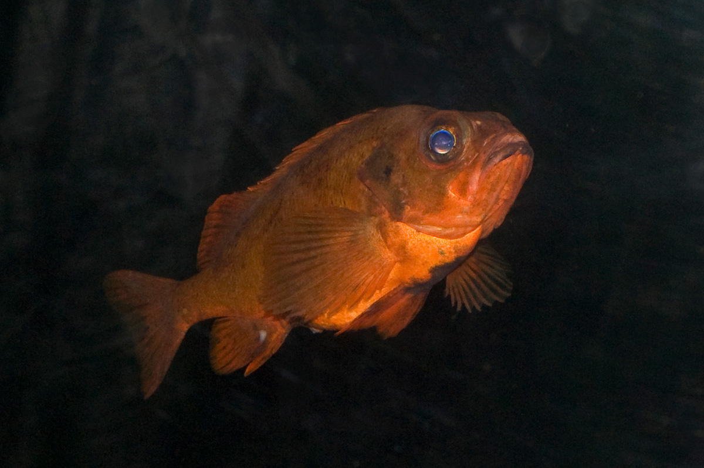
          - Vanlig uer er sterkt truet
Foto: Bård Bredesen

Tiltak og virkemidler for å bidra til målet
Naturmangfoldloven § 15 fastslår at høsting og annet uttak av naturlig viltlevende dyr skal følge av lov eller vedtak med hjemmel i lov, og at ved enhver aktivitet skal unødig skade og lidelse på viltlevende dyr og deres reir, bo eller hi unngås. Av § 16 fremgår det at høsting av vilt og lakse- og innlandsfisk bare kan tillates dersom beste tilgjengelige dokumentasjon tilsier at arten produserer et høstingsverdig overskudd. Videre fastslår loven at høsting og annet uttak av viltlevende planter og sopp er tillatt så langt det ikke truer overlevelsen av den aktuelle bestanden eller begrenses ved lov eller vedtak med hjemmel i lov. Høsting og annen utnyttelse av marine organismer reguleres av havressurslova.
Havressurslova gjelder for all høsting og annen utnyttelse av viltlevende marine ressurser. Formålet med loven er å sikre en bærekraftig og samfunnsøkonomisk lønnsom forvaltning av de viltlevende marine ressursene og det tilhørende genetiske materialet, samt medvirke til å sikre sysselsetting og bosetning i kystsamfunnene. Loven danner et vidtrekkende hjemmelsgrunnlag til å regulere uttak av de marine ressursene gjennom kvoter, og å fastsette tekniske reguleringstiltak som skal sikre at høstingen skjer på en bærekraftig måte, både i forhold til mål-arten og for aktivitetens påvirkning på naturen for øvrig. Fastsettelse av kvoter gjøres årlig basert på vitenskapelige råd om hvor mye som kan fiskes. Ettersom bærekapasiteten i havmiljøet ikke er konstant, må bestandene overvåkes nøye og hyppig for å fange opp de store variasjonene i rekruttering som de fleste av våre fiskebestander gjennomgår.
Havressurslova bygger på et forvaltningsprinsipp. Dette innebærer at all høsting av levende marine ressurser er tillatt med mindre det er forbudt, jamfør havressurslova § 7. Bestemmelsen angir grunnleggende hensyn som skal vektlegges i forvaltningen av de marine ressursene. Dette er blant annet føre-var-prinsippet og prinsippet om økosystembasert tilnærming. Et annet viktig hensyn som skal vektlegges er at forvaltningstiltak skal bidra til å sikre det materielle grunnlaget for samisk kultur, her den sjøsamiske kulturen.
Loven gjelder for norske fartøy uansett hvor de fisker, og for utenlandske fartøy gjelder den i områder under norsk jurisdiksjon.
Regjeringen legger stor vekt på å sikre et best mulig vitenskapelig grunnlag for fiskeriforvaltningen. Både den nasjonale forvaltningen og den som gjøres i samarbeid med andre land, er i hovedsak basert på rådgivning fra det internasjonale rådet for havforskning (ICES). Havforskningsinstituttet deltar med store ressurser i ICES’ arbeid med bestandsvurdering og rådgivning. Videre bidrar Havforskningsinstituttet gjennom årlige tokt til kartlegging av arter og økosystemer som grunnlag for råd til fiskeriforvaltningen. For ytterligere omtale av arbeid med kunnskap om naturmangfold, se kapittel 6.21.
Viltloven har til formål at viltet og viltets leveområder forvaltes i samsvar med naturmangfoldloven og slik at naturens produktivitet og artsrikdom bevares. Loven fastslår at innenfor denne rammen kan viltproduksjonen høstes til gode for landbruksnæring og friluftsliv. Selv om en viltart produserer et høstbart overskudd, blir det ikke nødvendigvis åpnet for jakt eller fangst av arten. Også artens funksjon i økosystemet og virkningen høstingen kan ha på biologisk mangfold for øvrig, artens betydning for næring eller rekreasjon, høstingstradisjoner og skade som arten gjør skal vektlegges i en vurdering av om det skal tillates jakt eller fangst av en viltart. I forskrift om jakt- og fangsttider samt sanking av egg og dun (jakttidsforskriften) fastsetter Miljødirektoratet hvilke arter det kan drives jakt eller fangst av, og innenfor hvilke tider og områder. Gjeldende forskrift om jakt- og fangsttider gjelder til og med 31. mars 2028, og vil bli revidert hvert sjette år for å harmonere med intervallene for revisjon av Norsk rødliste for arter.
Data og kunnskap om bestandsstatus og -utvikling for jaktbare viltarter er basert på ulike kilder, hvor jegerrapporteringer fra jakt i blant annet Hjorteviltregisteret og i jakt- og fangsrapportering til SSB er sentrale. Videre er ulike overvåkingsprogram som blant annet bestandsovervåkingsprogrammet for hjortevilt og helseovervåkingsprogrammet for vilt viktige datakilder. Jegere betaler hvert år inn jeger- og fellingsavgifter til Viltfondet. Viltfondsmidlene blir brukt til tiltak som fremmer viltforvaltningen. Se nærmere omtale av naturovervåking under mål 21.
Lakse- og innlandsfiskeloven setter rammene for fisket etter anadrome laksefisk og innlandsfisk. Lovens formål er å sikre at naturlige bestander av anadrome laksefisk og innlandsfisk og deres leveområder forvaltes i samsvar med prinsippene i naturmangfoldloven. I områder hvor bestandene av anadrom laksefisk produserer et høstbart overskudd, kan det åpnes for fiske. Fisketider og tillatte redskaper for fiske etter andadrome laksefisk reguleres i egne forskrifter. Disse revideres omtrent hvert femte år, siste hovedregulering var i 2021.
Avskogingsforordningen (forordning (EU) 2023/1115) forbyr omsetning av bestemte råvarer og produkter som har forårsaket avskoging eller skogforringelse i opprinnelseslandet etter 31. desember 2020 på det europeiske markedet. Forordningen omfatter tømmer, soya, palmeolje, storfe, kakao, kaffe, gummi, samt de fleste videreforedlede produkter fra disse. Disse varegruppene er valgt ut fordi de er de største driverne av avskoging globalt. Omdisponering av skogarealer til landbruk, først og fremst i tropiske land, er årsaken til nesten 90 prosent av den globale avskogingen. Forordningen omfatter både nasjonal produksjon og import og eksport av de inkluderte råvarene og produktene. Norge har tidligere innlemmet EUs tømmerforordning mot innføring og omsetting av ulovlig hugget tømmer og treprodukter. Tømmerforordningen erstattes av den nye forordningen. Den nye forordningen innebærer en vesentlig utvidelse i virkeområdet til regelverket. Norske myndigheter må som vanlig vurdere om den nye forordningen er EØS-relevant, og hvordan den i så fall skal innlemmes i EØS-avtalen, og gjennomføres i Norge. Dette er spørsmål som fortsatt er til vurdering på norsk side.
På Svalbard påvirker de raske klimaendringene de høstbare artenes leveområder i stadig større grad, og på en måte som må tas hensyn til i vurderinger av jakt, fiske og fangst på arter som i dag er høstbare etter svalbardmiljøloven. Dagens høsting av fjellrev, svalbardrein og svalbardryper er regulert og påvirker trolig ikke bestandsstørrelsene nevneverdig. Påvirkningen fra raske klimaendringer gjør det likevel usikkert om høstingen på enkelte klimasårbare arter er i samsvar med miljømålene som gjelder for Svalbard. Det vil bli utarbeidet en samlet strategi for forvaltningen av høstbare arter på Svalbard. Det er også satt i gang et arbeid med å revidere høstingsregelverket. Artsforvaltningen på Svalbard er nærmere omtalt i Meld. St. 26 (2023–2024) Svalbard.
Høsten 2020 behandlet Stortinget Meld. St. 19 (2019–2020) Miljøkriminalitet. Denne ligger til grunn for arbeidet med miljøkriminalitet i Norge. I tråd med stortingsmeldingen jobber blant annet Miljødirektoratet kontinuerlig med å styrke informasjons- og holdningsskapende arbeid og tilsyn med etterlevelse av CITES-forskriften og med å sørge for tettere samarbeid med andre relevante tilsynsmyndigheter. Det pågår også et arbeid med å vurdere økte strafferammer og andre lovendringer for å forhindre miljøkriminalitet. Videre innebærer oppfølgingen av stortingsmeldingen at Norge skal arbeide for å holde miljø- og kulturarvkriminalitet høyt oppe på dagsorden i relevante internasjonale fora for økonomisk, juridisk og multilateralt samarbeid, og styrke innsatsen rettet mot bekjempelse av miljøkriminalitet innenfor relevante bistandsprogrammer og utviklingssamarbeid. Norges innsats mot grenseoverskridende organisert miljøkriminalitet er nærmere beskrevet i kapittel 4.1.4.
Flere myndigheter er involvert i arbeidet med å hindre spredning av patogener, og dette samarbeidet vil være viktig også fremover. Vilt som omsettes som næringsmiddel til konsum skal ha blitt forsvarlig behandlet etter krav fra Mattilsynet. Se nærmere omtale av jakt og fiske i mål 9. Arbeidet med å bekjempe skrantesyke hos villrein er omtalt i Meld. St. 18 (2023–2024) Ein forbetra tilstand for villrein, som ble behandlet i Stortinget 13. juni 2024.
Regjeringen vil:
Nasjonalt:
- fortsatt legge til rette for bærekraftig høsting av viltlevende arter ut fra føre-var-prinsippet og prinsippet om økosystembasert tilnærming
- følge opp Meld. St. 19 (2019–2020) Miljøkriminalitet

Nasjonalt bidrag
Norge har både et godt utviklet lovverk og en omfattende forvaltning for bærekraftig, trygg og lovlig bruk, høsting og handel med viltlevende arter, men må fortsette innsatsen for å sikre etterlevelse av lover og regler og fokus på dette nasjonalt og internasjonalt. Det krever kontinuerlig arbeid å unngå overbeskatning og minimere påvirkningene på andre arter og økosystemer. På denne bakgrunn fastsetter regjeringen følgende målsetning for mål 5:
Norge vil fortsette å arbeide for bærekraftig, trygg og lovlig bruk, høsting og handel av viltlevende arter, både nasjonalt og internasjonalt, og arbeide for å minimere påvirkning på andre arter og økosystemer gjennom økosystembasert forvaltning.

Mål 6 – Redusere introduksjon av fremmede arter

Globalt mål
Eliminere, minimere, redusere og/eller avbøte påvirkningen fra fremmede skadelige arter på naturmangfold og økosystemtjenester ved å identifisere og håndtere introduksjonsveier for fremmede arter, forhindre at prioriterte fremmede skadelige arter introduseres og etableres, redusere introduksjons- og etableringstakten for andre kjente eller potensielle fremmede skadelige arter med minst 50 prosent innen 2030, og utrydde eller kontrollere fremmede skadelige arter, især på prioriterte steder, for eksempel øyer.
Målet har koblinger til FNs bærekraftsmål, delmål 15.8.

Status i Norge
Fremmede skadelige arter er en av de viktigste driverne for nedgangen i naturmangfold både i marine-, terrestriske- og ferskvannsøkosystemer globalt og i Norge. Norge har imidlertid kommet lengre enn mange andre land når det gjelder kunnskapsoppbygging, og har lyktes svært godt med å bekjempe og forhindre introduksjon av noen utvalgte arter, slik som for eksempel pukkellaks og lakseparasitten Gyrodactylus salaris.
De fleste fremmede artene sprer seg til Norge som blindpassasjerer, eller ved rømming eller forvilling. Det er også en god del arter som sprer seg på egen hånd fra naboland, eller som er bevisst satt ut i Norge. Klimaendringene vil etter alt å dømme bidra til å øke spredningen av mange etablerte arter og til å øke antallet nye etableringer. Et eksempel er at økt issmelting i Arktis fører til nye skipsruter, samtidig som økt havtemperatur fører til at mange fremmede arter som følger med skipene lettere vil kunne etablere seg.
I Fremmedartslista for 2023 har Artsdatabanken foretatt en økologisk risikovurdering av til sammen 2342 arter i områdene Fastlands-Norge med havområder og Svalbard med kystsone, se boks 6.9 og figur 6.10. Av disse har 581 arter blitt plassert i en høyere risikokategori i 2023 enn de ble i 2018. Fremmedartlista for 2023 inkluderte også nesten tre ganger så mange dørstokkarter sammenlignet med 2018 (319 arter i 2018 og 1134 arter i 2023). Av disse artene har nesten 500 allerede blitt observert i Norge. En dørstokkart er en fremmed art som foreløpig ikke greier å reprodusere seg utendørs i Norge, men som vi antar at vil kunne gjøre det i nær fremtid.
              - Fremmedartslista
Artsdatabanken gjennomfører hvert femte år risikovurderinger av fremmede organismer i den såkalte Fremmedartlista. Den nyeste Fremmedartlista ble publisert i august 2023.
Fremmedartslista er en oversikt over hvilken økologisk risiko fremmede arter utgjør i naturen, og en verdinøytral sammenstilling av kunnskap om fremmede arter. Fremmedartslista inneholder økologiske risikovurderinger av fremmede arter i de to områdene Fastlands-Norge med havområder og Svalbard med kystsone. Dette er i hovedsak arter som allerede reproduserer utendørs, eller som antas å gjøre det i løpet av de neste 50 årene.
Når den økologiske risikoen til en fremmed art vurderes, er det to risikofaktorer som vurderes: artens invasjonspotensial og artens økologiske effekt.
Invasjonspotensialet bestemmes av kriterier som måler artens evne til å overleve i naturen og til å øke sin utbredelse i Norge. Artens økologiske effekt bestemmes av kriterier som viser i hvor stor grad arten påvirker naturen negativt. Artsdatabanken vurderer artene til én av risikokategoriene: ingen kjent risiko (NK), lav risiko (LO), potensielt høy risiko (PH), høy risiko (HI) og svært høy risiko (SE).
Før risikovurderingen starter, oppnevner Artsdatabanken eksperter som skal utføre vurderingene. I arbeidet med Fremmedartslista 2023 ble det oppnevnt 58 eksperter fordelt på 12 komiteer, som oftest en komite for hver artsgruppe. Vurderingene utføres i samråd med Artsdatabanken.
[Boks slutt]
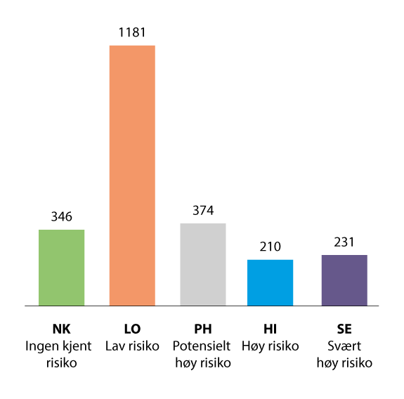
          - Antall fremmede arter i de fem risikokategoriene
Antall arter inkluderer alle vurderte arter for Fastlands-Norge med havområder og Svalbard med kystsone.
Kilde: Artsdatabanken (2023)
Naturindeksen for Norge (2020) viser effekten av fremmede arter på indeksverdien for hvert økosystem sammenlignet med de andre store påvirkningsfaktorene. Effekten er størst i åpent lavland, og deretter i ferskvann, kystvann og hav. Ifølge naturindeksen har fremmede arter i flere av økosystemene en relativt sett liten påvirkning sammenlignet med de andre store påvirkningsfaktorene. Kunnskapsgrunnlaget for spredning av fremmede arter og effekten av disse på det biologiske mangfoldet er begrenset i flere økosystemer.
De fleste fremmede arter etablerer seg i allerede sterkt endrede naturområder. Der vi endrer naturen vil det være lettere for fremmede arter å etablere seg. Naturinngrep vil derfor være av stor betydning for spredningen og etableringen av fremmede arter i Norge.

Vurderinger av tiltak og virkemidler for å bidra til målet
En rekke tiltak er satt i verk de siste årene for å redusere påvirkningen fra fremmede arter i norske økosystemer. Sentralt står tiltaksplanen Bekjempelse av fremmede skadelige organismer – Tiltaksplan 2020–2025. Planen fastsetter mål og tiltak for å redusere risikoen for negative effekter av fremmede skadelige organismer i Norge. Målet med tiltaksplanen er at den negative påvirkningen fra fremmede arter på økosystemenes tilstand og deres evne til å levere økosystemtjenester skal være lavere i 2025 enn i 2020. Med den introduksjons- og etableringstakten vi har sett for fremmede arter de siste årene vil vi trolig ikke nå denne målsetningen. Tiltaksplanen vil bli oppdatert for årene etter 2025, etter en vurdering av behovet for forsterkede tiltak.
Tiltak for å redusere påvirkningen fra fremmede arter inngår i vannforvaltningsarbeidet etter vannforskriften og i havforvaltningsplanene, og vil også inngå som en del av arbeidet med menyer av tiltak for økosystemene på land. Arbeidet med menyer av tiltak er nærmere omtalt i kapittel 5.3.
Et av tiltakene i tiltaksplanen er å lage regionale handlingsplaner mot fremmede skadelige organismer. Statsforvalterne utarbeider disse regionale handlingsplanene, som blant annet inneholder en prioritering av hvilke arter som skal bekjempes regionalt. Det er også utarbeidet en handlingsplan mot fremmede arter på Svalbard, som Sysselmesteren har ansvaret for oppfølgingen av. Norsk polarinstitutt har fått i oppdrag å oppdatere kunnskapsstatus om fremmede arter på Svalbard. Behov for tiltak vil bli vurdert når det foreligger ny og oppdatert kunnskap. Fremmede arter på Svalbard er nærmere omtalt i Meld. St. 26 (2023–2024) Svalbard (kapitlene 3.5.3 og 3.6).
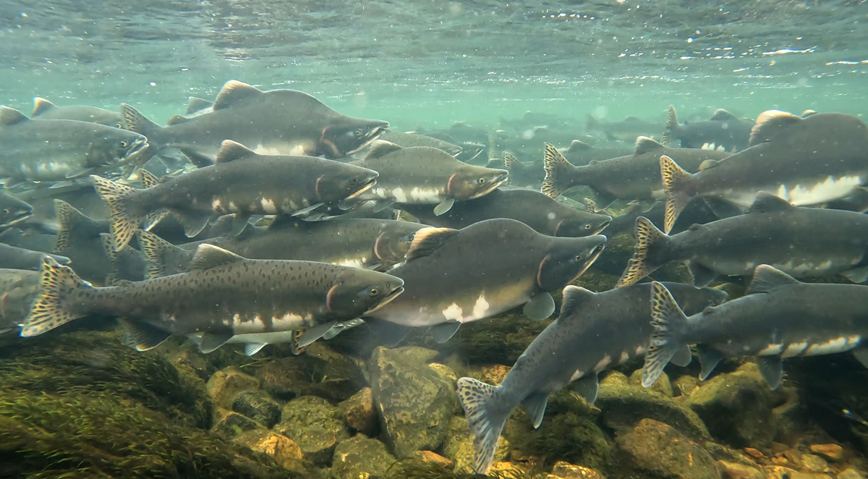
          - Pukkellaks i Skallelv
Foto: Malin Solheim Høstmark/Statsforvalteren i Troms og Finnmark
I tillegg til tiltaksplanen er det laget egne nasjonale handlingsplaner for enkeltarter. Gjennom disse handlingsplanene er det satt i verk målrettede tiltak mot arter som mink, rynkerose, stillehavsøsters, villsvin, pukkellaks og lakseparasitten Gyrodactylus salaris. Tiltakene bremser en ellers langt mer negativ utvikling. For enkelte fremmede arter som det er satt inn en stor innsats mot, kan vi forvente å klare å utrydde arten, for eksempel lakseparasitten Gyrodactylus salaris. Tiltak mot fremmede arter som allerede er etablert, er ofte både svært vanskelig og svært kostbart i form av bekjempelsestiltak og tap av økosystemtjenester. Det er derfor mer samfunnsøkonomisk lønnsomt å sette inn en målrettet innsats på et tidlig tidspunkt, ved å hindre innførsel og spredning av nye fremmede arter. Figur 6.12 viser utviklingen i antall introduksjoner av nye fremmede arter per år.
Regelverket om fremmede organismer er i stor grad innrettet mot en slik tidlig innsats, og er et viktig verktøy for å hindre innførsel og spredning av fremmede arter i norsk natur. Forskrift om fremmede organismer trådte i kraft 1. januar 2016. Formålet med forskriften er å hindre innførsel, utsetting og spredning av fremmede organismer som medfører, eller kan medføre, uheldige følger for naturmangfoldet. Forskriften inneholder, med enkelte unntak, et generelt krav om tillatelse for innførsel og utsetting av fremmede arter. Forskriften inneholder også en forbudsliste, med forbud mot innførsel, utsetting og omsetning av et utvalg fremmede arter. Forskriften har aktsomhetsbestemmelser rettet mot aktiviteter som typisk kan føre til utilsiktet spredning av fremmede arter.
Klima- og miljødepartementet vil oppdatere forskriftens forbudsliste i lys av risikovurderingene som ble gjort i forbindelse med den nye Fremmedartslista. Klima- og miljødepartementet har bedt Miljødirektoratet om å foreta en systematisk gjennomgang av regelverket på bakgrunn av ny kunnskap, og levere et forslag til endringer i forskriften. Sammen med Fremmedartslista for 2023 og ny kunnskap om blant annet spredningsveier, vil den nye rapporten fra Det internasjonale naturpanelet IPBES Invasive Alien Species Assesment fra høsten 2023 danne et viktig grunnlag for arbeidet.
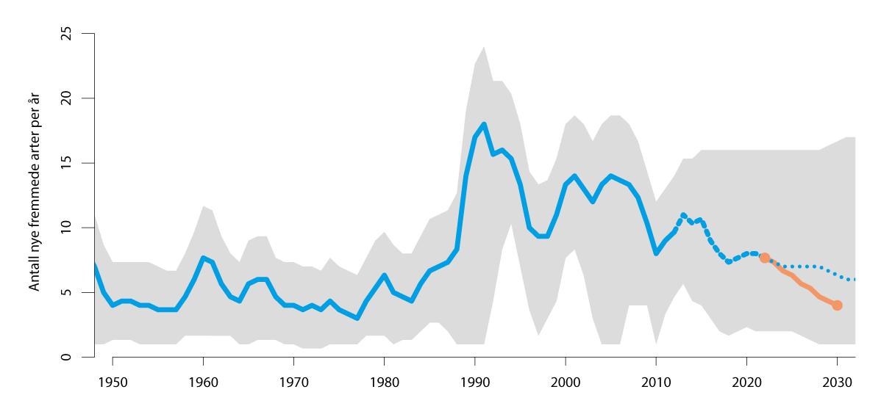
          - Introduksjoner av fremmede arter
Antall introduksjoner av nye fremmede arter per år, basert på Fremmedartslista 2023. Referansemålet i oransje linje er basert på naturavtalens målsetting om en halvering av introduksjonstakten av fremmede arter fra 2022 til 2030. Den grå bakgrunnsfargen gjenspeiler frem til 2012 (blå linje) usikkerheten knyttet til artenes første observasjonstidspunkt), mellom 2012 og 2023 (stiplet linje) muligheten for forsinket rapportering og etter 2023 (punktert linje) fremskrivingens usikkerhet. Fremskrivingen er basert på vektede rapporteringstall fra de siste 10 til 30 år.
Kilde: NINA
Arbeidet med å hindre spredning av fremmede arter via skip, har vært sentralt i Norges arbeid under den internasjonale sjøfartsorganisasjonen (IMO). Ikrafttredelsen av ballastvannskonvensjonen og den reviderte ballastvannsforskriften i 2017, har vært viktige gjennombrudd for å få kontroll med spredning av fremmede marine arter. Arbeidet med å etablere et juridisk bindende rammeverk for å hindre begroing og videre spredning av fremmede marine arter via skipsskrog er i startgropen. IMO har etablert retningslinjer, og Norge har tatt til orde for å omstille disse til bindende internasjonalt regelverk.
Forskrift om utsetting av utenlandske treslag til skogbruksformål har som formål å hindre at utsetting av utenlandske treslag medfører eller kan medføre uheldige følger for naturmangfoldet. Forskriften fastsetter blant annet at utsetting av utenlandske treslag krever tillatelse. Forslag til ny forskrift har vært på høring. Regjeringen arbeider med å følge opp høringen.
Regjeringen vil:
Nasjonalt:
- oppdatere tiltaksplanen Bekjempelse av fremmede skadelige organismer – Tiltaksplan 2020–2025 etter en vurdering av behovet for forsterkede tiltak for å nå den nye nasjonale målsettingen for fremmede arter
- styrke forskrift om fremmede organismer etter en systematisk gjennomgang av regelverket i lys av ny kunnskap om blant annet arters risiko og viktige spredningsveier
Internasjonalt:
- arbeide for at IMO etablerer juridisk bindende krav for å hindre introduksjon og spredning av fremmede arter fra begroing på skip

Nasjonalt bidrag
Generelt er det behov for å øke innsatsen mot fremmede arter i Norge dersom ikke situasjonen skal forverres, fordi mange arter allerede er etablert og i spredning. Det mest effektive er å sette inn en innsats på et tidlig tidspunkt, ved å hindre innførsel og spredning av nye fremmede arter. Regjeringen fastsetter følgende målsetting som Norges bidrag til mål 6 i naturavtalen:
Norge har redusert påvirkningen fra fremmede skadelige arter på naturmangfold samt redusert introduksjons- og etableringstakten for fremmede skadelige arter.

Mål 7 – Redusere forurensning

Globalt mål
Innen 2030 redusere risikoene for og negative konsekvenser av forurensning fra alle kilder til nivåer som ikke skader naturmangfold og økosystemfunksjoner og -tjenester og samtidig vurdere kumulative effekter, blant annet ved å redusere tapet av næringsstoffer til miljøet til det halve, herunder gjennom en mer effektiv bruk og fordeling av næringsstoffer, ved minst å halvere den samlede risikoen fra pesticider og svært farlige kjemikalier, inkludert gjennom en integrert og vitenskapsbasert skadedyrkontroll der det tas hensyn til matsikkerhet og levekår, og ved å forhindre, redusere og arbeide for å eliminere plastforurensning.
Målet har koblinger til FNs bærekraftsmål, delmålene 3.9, 6.3, 11.6, 12.4, 12.5 og 14.1.

Status i Norge
Forurensning er en av de viktigste negative påvirkningsfaktorene for naturmangfold i Norge. Forurensninger finnes i mange former, fra giftstoffer som ikke hører hjemme i naturen, til næringsstoffer som kan skape ubalanse når det blir mye av dem på feil sted. Forurensning kommer blant annet fra pesticider (plantevernmidler og biocider), næringsstoffene fosfor og nitrogen og miljøgifter som kvikksølv, bly, PCB og PFAS og plast. I tillegg påvirker miljøgifter og andre helse- og miljøfarlige kjemiske stoffer matforsyningen og menneskers helse. Miljøgifter brytes sakte ned i naturen, hoper seg opp i næringskjedene og kan ha alvorlige langtidseffekter på mennesker og miljøet. Andre eksempler er stoffer som forstyrrer hormonsystemene i dyr og mennesker.
Forurensning påvirker 14 prosent (377) av de truede artene, og berører både arter som lever i vann og på land. Alger skiller seg ut ved at en svært høy andel av de truede artene (88,5 prosent) påvirkes negativt av forurensning. Forurensning i form av tilførsel av næringsstoffer, skjer i hovedsak som følge av utslipp fra avløp og avrenning fra jordbruk samt fiskeoppdrett. Slik forurensning kan forsterkes av klimaendringer, for eksempel som konsekvens av hyppigere ekstremvær. I tillegg tilkommer mange nye miljøgifter med ukjent virkning, der vi ikke vet omfanget av konsekvensene på naturmangfoldet.
Forurensning antas å ha fått redusert betydning for norske økosystemer etter at omfanget av sur nedbør har blitt redusert, men grenseverdiene for forsuringseffekter på vegetasjon er fremdeles overskredet for 7–19 prosent av Norges vannarealer, og 20 prosent av Norges areal. Over 25 prosent av Norges naturlige vannforekomster i kyst og ferskvann oppnår ikke målet om god eller svært god økologisk tilstand etter vannforskriften. Forsuring grunnet sur nedbør fra blant annet langtransportert forurensning, samt overgjødsling som følge av utslipp fra avløp og tap av næringsstoffer fra jordbruk gjennom avrenning, er blant de største påvirkningene.
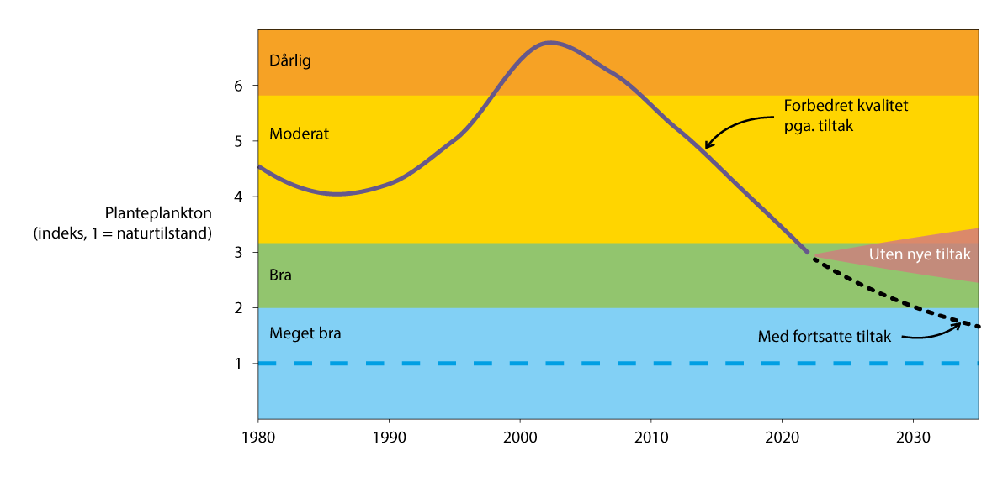
          - Tiltak for å bedre vannkvalitet har fungert
Mengde planteplankton i Vanemfjorden i Vansjø 1980–2022. Vannkvaliteten ble forverret fram til starten av 2000-tallet, da denne trenden ble snudd på grunn av ulike tiltak for å begrense tilførsler av næringsstoffer til innsjøen, noe som begrenset mengden av planteplankton. Med fortsatte tiltak forventes en fortsatt forbedring.
Kilde: NIVA
De siste tiårene har myndighetene jobbet systematisk for å redusere forurensning fra landbasert industri, olje- og gassvirksomhet, akvakultur og annen næringsvirksomhet, ved å innføre strenge regelverk og utslippskrav. Dette arbeidet er pågående, og skal sikre både høy miljøbeskyttelse og forutsigbare rammer for aktørene. Det er oppnådd store reduksjoner i bruken og utslippene av mange miljøgifter og andre helse- og miljøfarlige stoffer. Likevel gjenstår mye arbeid. Kilder som forbrukerprodukter, avfall, forurenset grunn og sedimenter fører til at utlekking vil fortsette i lang tid etter at stoffene er faset ut av bruk. Dessuten er det en stadig raskere utvikling i produksjon og bruk av nye stoffer. Det er derfor en vedvarende utfordring å raskt nok redusere forurensningen fra miljøgifter og andre helse- og miljøfarlige stoffer.
Jordbrukspraksis, temperatur, nedbør og avrenning er viktige faktorer når det gjelder jordbrukets påvirkning på naturmangfold, luft og vann. Det har over mange år blitt gjort en betydelig innsats for å redusere avrenning av næringsstoffer fra jordbruksdrift til vannmiljøet, se eksempel i figur 6.13.
Nitrogen og fosfor er to viktige næringsstoffer i jordbruks- og matsystemer, og i jordbruks- og matsystemene går disse i kretsløp. Likevel er det en stor del av fosfor- og nitrogenressursene som ikke utnyttes godt nok i dag, og blir til forurensning i stedet. Det gjelder både bruken av mineralgjødsel og organiske gjødselvarer, som mat, matrester, husdyrgjødsel, slam fra fiskeoppdrett, og andre næringsrike rester fra samfunnet. Rapporten Bedre utnyttelse av fosfor (2017) gir oversikt over fosforressurser fra ulike kilder som tas i bruk i matproduksjon og hvor mye som ikke brukes. Oversikten viser at tilfanget av fosfor til den norske matkjeden er over 30 000 tonn per år, mens bare 40 prosent tas ut i avlinger og matvarer. Den geografiske fordelingen av husdyrproduksjon i Norge medfører en utfordring for å utnytte fosforet i husdyrgjødsel på en god måte. Husdyrtette områder har et overskudd av fosfor i husdyrgjødsel, mens korndominerte og husdyrfattige regioner bruker mineralsk fosforgjødsel for å dekke plantenes behov. Oversikten viser at fiskeoppdrett i dag står for størsteparten av fosforutslippene.
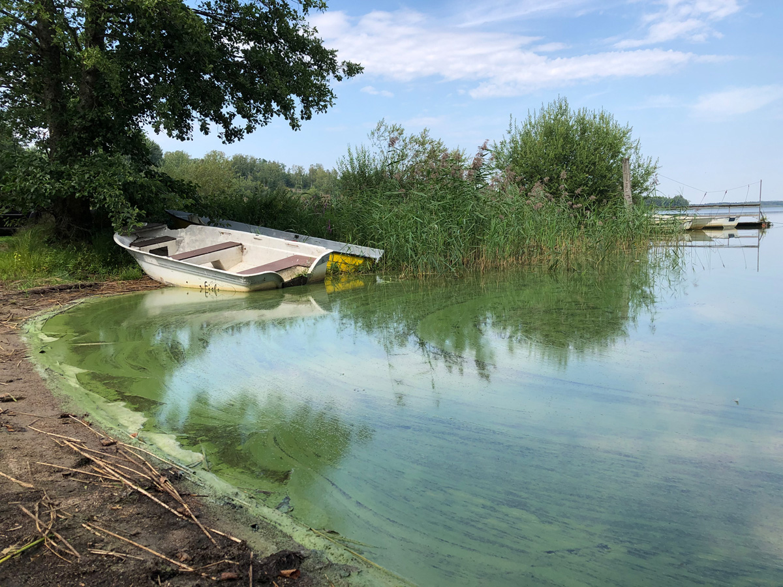
          - Forurensning i Akersvannet i Vestfold
Akersvannet i Vestfold er et viktig område for rekreasjon og sportsfiske, og brukes også til jordbruksvanning. De siste årene har det vært kraftige oppblomstringer av giftproduserende cyanobakterier (blågrønnalger), grunnet utslipp av dårlig renset avløpsvann og avrenning fra jordbruksområder.
Foto: Miguel Angel Segarra Valls/Vannområde Horten-Larvik
Plantevernmidler brukes for å verne planter mot soppsykdommer, skadedyr og ugress. Samtidig er det kjent at det kan være risiko for negative helse- og miljøeffekter knyttet til bruk av slike midler. Landbruksmyndighetene har derfor arbeidet i en årrekke med å gjøre norsk jordbruk mindre avhengig av bruk av kjemiske plantevernmidler og redusere risikoen for helse og miljø ved bruk av slike midler. Det er flere utfordringer på området, blant annet gjenfinnes plantevernmidler i uønskede konsentrasjoner i miljøet. Klimaendringer kan føre til større problemer med skadegjørere i Norge, noe som vil gi økt behov for planteverntiltak. Klimaendringer kan også føre til endringer i avrenning og nedbryting, og dermed påvirke risikoen for miljøeffekter av plantevernmidler. Det er derfor behov for fortsatt innsats på området.
Biocider som for eksempel desinfeksjonsmidler, treimpregneringsmidler, muse- og rottegift, myggmidler og bunnstoff til båter, brukes for å bekjempe uønskede organismer. Biocider kan derfor ha svært betenkelige effekter på helse og miljø.
Legemidler kan forårsake miljøskade i alle faser av livsløpet, i form av utslipp under produksjonsprosessen, biologisk utskillelse av nedbrytningsprodukter ved legemiddelbehandling, eller forurensning fordi legemiddel og emballasje kastes. Spesiell årvåkenhet er nødvendig for antibiotika, hormoner og andre stoffer som kan påvirke celler og organismer i naturen.
Plastforurensning er blitt et varig og omfattende problem med urovekkende mengder plast i havet, i luft, i jord og i ferskvannressurser. Plastforurensning kan ha skadeeffekter på ulike økosystem gjennom direkte og indirekte påvirkning og gjennom samvirkeeffekter med andre miljøutfordringer. Marine arter kan sette seg fast i større biter av plastavfall, og sjøpattedyr, fugler og andre arter kan spise plast fordi det ligner på mat. Plastbiter kan spre miljøgifter og andre farlige stoffer ut i naturen, og mennesker og dyr kan eksponeres for disse blant annet gjennom forurenset mat. Vi vet ikke nok om hvilke konsekvenser dette kan ha for menneskers og dyrs helse, men en rekke kjemikalier i plast kan være helse- og miljøskadelige, for eksempel kreftfremkallende, skade evnen til å få barn, gi fosterskader eller påvirke hormonbalansen. Det er også aktiviteter i hele livsløpet til plast som fører til klimagassutslipp. I Norge er forbrukerrelatert avfall og utstyr av plast i fiskeri- og akvakultur de største kildene til plastavfall i miljøet. Dekkslitasje, veistøv og gummigranulat fra kunstgressbaner er de største landbaserte kildene til mikroplastforurensning i Norge.
Lysforurensning kan ha negative virkninger på naturmangfoldet, så vel som på menneskers helse. Kartlegginger viser at lysforurensning er økende internasjonalt og i Europa, blant annet som følge av utvikling av moderne infrastruktur, utvidelse av byområder og særlig på grunn av innføring av LED-teknologi. Mye tyder på at utviklingen er den samme i Norge. Kunstig lys om natten spres i den nederste delen av atmosfæren og bidrar til lysforurensning både i urbane områder og omkringliggende økosystemer. I Norge har vi også mye lys utenfor tettbygde strøk fra blant annet transport, industri og næringsvirksomhet, både til lands og til havs.
Det norske forbruksmønsteret gir uheldige miljøkonsekvenser globalt. For eksempel har Norge et høyt forbruk av tekstiler per innbygger. Tekstilsektoren har store miljø- og klimapåvirkninger både i produksjonen og i avfallsfasen. Produksjon av tekstiler har et høyt kjemikalie-, vann- og arealforbruk, og det er et miljøproblem at brukte tekstiler sendes til utviklingsland uten tilstrekkelig god avfallshåndtering. Over 60 prosent av tekstiler er laget av plast, og forurensing av mikroplast både fra vask av disse tekstilene, men også gjennom utilfredsstillende håndtering av tekstilene når de blir avfall, fører til plastforurensning på land og i hav.

Tiltak og virkemidler for å bidra til målet
Redusere risikoene for og negative konsekvenser av forurensning fra alle kilder
For å redusere forurensning brukes både juridiske og økonomiske virkemidler. De viktigste juridiske virkemidlene er forurensningsloven og produktkontrolloven, med tilhørende forskrifter. Disse omfatter blant annet forskrifter om håndtering av avfall. Lovene rammer inn system for utslippstillatelse og krav til produkter, og miljømyndighetene fører tilsyn. Regulering av forurensning skjer ut fra en samlet vurdering av helse, velferd, naturmiljøet, kostnader forbundet med tiltakene og økonomiske forhold. Andre viktige virkemidler i forurensningspolitikken er regelverk som forvaltes av sektorene, avgifter, tilskudd over statsbudsjettet og kunnskap om utslipp, spredning og effekter av forurensning. Ettersom forurensning krysser landegrenser, er et ambisiøst EU/EØS-regelverk og internasjonale avtaler, der land påtar seg å redusere utslipp, viktige for å redusere forurensning også i Norge.
Norge har innført flere miljøbegrunnede avgifter, med formål å redusere forurensing fra ulike kilder. Eksempler er svovelavgiften, NOx-avgiften, miljøavgift på plantevernmidler og dels veibruksavgiften på drivstoff. For en oversikt over øvrige miljøavgifter vises det til Prop. 1 LS (2023–2024) Skatter og avgifter 2024.
Minske den samlede risikoen fra pesticider og svært farlige kjemikalier
Stans i bruk og utslipp av miljøgifter og annen regulering av farlige kjemikalier oppnås best med internasjonalt samarbeid, fordi farlige stoffer kan fraktes over landegrenser med hav- og luftstrømmer, og produktene i Norge i all hovedsak er importert. Norge er en pådriver for å utvikle de globale avtalene og det omfattende EU/EØS-regelverket på feltet. Blant annet gjennom å fremme forslag til nye forbud, med mål om raskere regulering av flere farlige kjemikalier, for å redusere negativ påvirkning på menneskers helse og naturen. Nye kjemiske stoffer utvikles i et hurtig tempo, noe som gjør det krevende å regulere nye, potensielt miljøskadelige stoffer raskt nok. Fokus er derfor rettet mot større grupper av kjemikalier fremfor enkeltstoffer, for å få mer effektive reguleringer.
Miljøgifter og andre stoffer som utgjør en alvorlig trussel mot helse og miljø, føres opp på den norske prioritetslista, se boks 6.10. Det er en nasjonal målsetning at bruk og utslipp av stoffer på prioritetslista skal stanses. Prioritetslista gir et viktig signal til næringslivet om at dette er stoffer det er viktig å jobbe for å erstatte med alternativer som ikke utgjør en risiko for helse og miljø.
              - Den norske prioritetslista
Miljøgifter og stoffer som gir tilsvarende grunn til bekymring føres opp på den nasjonale prioritetslista. Prioritetslistestoffer utgjør en alvorlig trussel mot helse og miljø, og omfattes av mål om stans i bruk og utslipp.
Miljøgifter er stoffer som er tungt nedbrytbare, opphopes i organismer og næringskjeder og kan gi alvorlige langtidseffekter. Fortsatte utslipp av miljøgifter kan føre til økende og irreversible konsentrasjoner i deler av miljøet, og stans i utslippene vil ikke nødvendigvis føre til reduserte miljøkonsentrasjoner. Prioritetslista omfatter også blant annet stoffer med hormonforstyrrende effekter eller stoffer som gjenfinnes i næringskjeden og morsmelk. I tillegg omfatter den stoffer som brytes svært sakte ned og er mobile, siden de kan forurense overflatevann, grunnvann og drikkevann.
Prioritetslista gir føringer i myndighetenes arbeid med tiltak for å fase ut stoffene, både ved forbud og andre reguleringer i kjemikalieregelverkene og med krav til utslipp og eksponering. Når stoffer føres opp på prioritetslista er det et viktig signal til virksomhetene om å substituere til mindre farlige alternativer.
Kilde: Miljøstatus (u.å.-d)
[Boks slutt]
Det har vært arbeidet systematisk over mange år for å redusere både avhengigheten av kjemiske plantevernmidler, og risikoen for negative helse- og miljøeffekter ved bruk av slike midler. Regelverk og handlingsplaner er viktige redskap i dette arbeidet. Regelverk for godkjenning av plantevernmidler, og for bærekraftig bruk av plantevernmidler, er en del av EØS-avtalen. I Handlingsplan for bærekraftig bruk av plantevernmidler 2021–2025 er det satt mål om å redusere risiko for helse og miljø og redusere avhengigheten av kjemiske plantevernmidler. En rekke prosjekter og aktiviteter er gjennomført og pågår for å følge opp tiltakene i handlingsplanen.
Bruken av biocidprodukter og legemidler er også omfattet av godkjenningsordninger, som inkluderer vurdering av risiko ved bruk av stoffene. Ved legemiddelanbud er miljøkrav blitt en del av prosessen.
Redusere tapet av næringsstoffer til miljøet
De regionale vannforvaltningsplanene er et viktig verktøy for å nå vannforskriftens mål om helhetlig beskyttelse og bærekraftig bruk av vannmiljøet. I de oppdaterte vannforvaltningsplanene for 2022–2027 er det en rekke tiltak mot forurensing av vannmiljø. Viktige virkemidler for å redusere utslipp som fører til eutrofiering, er blant annet økt rensing av avløp og redusert avrenning fra jordbruket, blant annet ved å ferdigstille et nytt gjødselregelverk. Høyt fosforinnhold i jord frigjør fosfor til miljøet i form av avrenning, og påvirker vannmiljøet negativt. Forslaget til nytt gjødselregelverk innebærer blant annet en innstramming i kravene til spredning av gjødsel. Et strengere regelverk for gjødselbruk er nødvendig for å bedre tilstanden i norske vannforekomster, redusere utslipp til luft og bidra til en mer bærekraftig bruk av fosfor som en ikke-fornybar ressurs.
Fosfor er ført opp på EUs liste over kritiske råvarer, og det gjøres stor innsats for å styrke gjenbruken av fosfor. I forslaget til nytt gjødselregelverk er regulering av fosformengder et hovedgrep, og vil bidra til spredemengder som ligger nær behovet og opptaket i avlinger, og stanse den negative utviklingen med stigende fosfornivåer i jord og vann i jordbruksområdene. Forslaget til revidert gjødselregelverk var på høring våren 2024. Arbeidet er høyt prioritert av regjeringen, og det tas sikte på at et nytt regelverk trer i kraft fra 1. januar 2025.
For å redusere avrenning fra jordbruket, benyttes både økonomiske og juridiske virkemidler. Rammen for tilskudd til frivillige vannmiljøtiltak over regionale miljøprogram (RMP) og spesielle miljøtiltak i jordbruket (SMIL) fastsettes i de årlige jordbruksforhandlingene, og har blitt styrket de siste årene. Statsforvalter er etter jordlova delegert myndighet til å fastsette regionale krav for å sikre miljøforsvarlig drift av jordbruksareal. For å redusere avrenning fra jordbruket til Oslofjorden, har Statsforvalterne fastsatt forskrift om regionale miljøkrav om blant annet redusert høstpløying for Østfold, Akershus og Oslo. Statsforvalteren arbeider med tilsvarende regionale miljøkrav i øvrige deler av Oslofjordens nedbørsfelt, jf. høring høsten 2024.
I jordbruksoppgjøret 2023 ble partene enige om å utarbeide en helhetlig plan for bærekraftig bruk av nitrogen i jordbruket. Det er også utviklet en ny beregningsmodell for å beregne næringsstofftilførslene fra jordbrukssektoren, som vil bidra til å vurdere hvordan dagens gjennomførte miljøtiltak virker på jordbrukets tilførsler av næringsstoffer. Den nye beregningsmetodikken gir mer dekkende tilførselsberegninger, og mer dekkende oversikt over resultater av innsats som blir lagt ned for å bedre situasjonen. Den fanger opp utslag av blant annet erosjonsrisiko, vekstvalg og jordarbeiding. Samlet viser modellene at tilførslene av nitrogen og fosfor er større enn man hittil har trodd. Videre er det de siste årene satset betydelig på tilskudd til drenering i jordbruksforhandlingene. God drenering av jordbruksjorda reduserer faren for avrenning til vassdrag. De siste årene har det også vært en kraftfull satsning i jordbruksforhandlingene for å redusere avrenningen av næringsstoffer i områder som drenerer til Oslofjorden.
Til tross for at enkelte kommuner har satt i gang tiltak for å redusere forurensning fra avløp, er det et betydelig vedlikeholdsetterslep i avløpssektoren over hele landet, og mange av avløpsrenseanleggene oppfyller ikke dagens rensekrav. Dette øker risikoen for forurensning av vannforekomster og utslipp av urenset eller dårlig renset avløpsvann. Revidert avløpsdirektiv vil stille strengere rensekrav. Med stort etterslep og mangelfull etterlevelse av rensekravene, er det store behov for oppgradering av avløpsrenseanleggene. En rekke norske kommuner og anleggseiere står foran kostnadskrevende oppgraderinger av avløpsanlegg fremover. For å bidra til kommunenes arbeid på avløpsområdet, er det også behov for mer veiledning og tettere oppfølging fra statsforvalterne som forurensningsmyndighet. Samtidig vil regjeringen legge til rette for at kommunene gjør smarte og gode investeringer, og det jobbes med virkemidler og insentiver for at bedre avløpsrensing kan komme raskt på plass. Det er blant annet etablert en ordning med tilskudd til arbeidet med nitrogenfjerning ved avløpsrenseanlegg i Oslofjordens nedbørsfelt.
Akvakulturanlegg har også en påvirkning på miljøet. Forurensningspåvirkningen fra akvakulturnæringen avhenger av type akvakultur, produksjonsmengde, teknologi og anleggets plassering. Den samlede akvakulturproduksjonen av fisk gjør at fiskeoppdrett er den største kilden til utslipp av næringssalter langs kysten fra Lindesnes til Nordkapp. Slike utslipp kan gi økt algevekst og føre til overgjødsling i innelukkede fjordområder. Fiskeoppdrett i sjø foregår i all hovedsak i fleksible merdkonstruksjoner med not som er åpen for vanngjennomstrømming. Det finnes likevel andre typer anlegg for fiskeoppdrett i sjø som er utviklet og tatt i bruk. Dette omfatter blant annet anlegg bestående av en tett barriere mellom oppdrettsvolumet og omgivelsene, med ulik grad av filtrering og vannbehandling, og behandling av utslippsvann og sedimenter. For akvakultur av fisk på land er renseteknologi under utvikling, og det stilles i økende grad krav om rensing av utslippene.
Akvakultur av fisk har, i tillegg til næringssalter, utslipp av organiske partikler og utslipp av stoffer som legemidler og impregneringsmidler. Fremmedstoffer i fôret fører til utslipp av pesticider, tungmetaller og andre miljøgifter. Annen akvakultur som tare, tunikat og skjell har mindre grad av utslipp, men kan ha organisk utslipp i form av nedfall. Påvirkninger fra akvakultur som følge av lakselus og rømming, er omtalt under mål 10.
Det kreves tillatelse for å kunne etablere akvakulturvirksomhet. All akvakultur skal være miljømessig forsvarlig. Akvakultur av fisk i merdanlegg i sjø utgjør størstedelen av akvakulturproduksjonen i Norge, og disse har nylig fått oppdaterte miljøkrav. Virksomhetene har krav om miljøovervåkning og rapportering for å sikre at miljøpåvirkningen er innenfor rammene fastsatt i regelverket.
I februar 2024 trådte et nytt forurensningsregelverk i kraft for akvakultur i sjø. Det nye regelverket innebærer at det som ny hovedregel gås bort fra individuelle utslippstillatelser for enkeltlokaliteter og over til forskriftsfestede standardvilkår for forurensning. Det er innført nye krav til overvåking og rapportering, og nye minstekrav til miljødokumentasjon for nye lokalitetssøknader. Regjeringen jobber videre med å utvikle regelverket og kravsetting til forurensning fra oppdrettsnæringene, herunder vurdere forslag til krav om kartlegging av sårbar natur i akvakultursøknader og vurdere behov og mulighetene for å stille standardiserte krav for forurensning også til landbasert akvakultur.
              - Helhetlig tiltaksplan for Oslofjorden
Tilstanden for miljøet i Oslofjorden er svært alvorlig. Store deler av Oslofjorden har moderat økologisk miljøtilstand og dårlig kjemisk miljøtilstand etter vannforskriftens kvalitetselementer, og det er sterkt press på arealene i strandsonen. Påvirkningsbildet er sammensatt. De største påvirkningene inkluderer tap av næringsstoffer fra jordbruk, utslipp fra kommunalt avløp og avløp i spredt bebyggelse og fiskeri. Klimaendringene fører i flere tilfeller til at effekten av menneskelig aktivitet forsterkes.
Helhetlig tiltaksplan for en ren og rik Oslofjord med et aktivt friluftsliv ble lagt frem i mars 2021. Regjeringen følger aktivt opp tiltaksplanen, og er i gang med et krafttak for Oslofjorden med et særlig fokus på de største påvirkningene. Tiltaksplanen inneholder 63 tiltak og 19 punkter for kunnskapsinnhenting innen sju ulike innsatsområder. Målene med planen er at fjorden skal oppnå god miljøtilstand, viktige naturverdier skal restaureres, det biologiske mangfoldet i fjorden skal ivaretas, og et aktivt friluftsliv skal fremmes. Å nå disse målene forutsetter en samordnet bruk av virkningsfulle tiltak mot de viktigste påvirkningene. Planen understreker at det er viktig at alle sektorer og myndigheter som påvirker økosystemet, tar sine virkemidler i bruk. For å sikre lokal- og regionalpolitisk forankring og fremdrift i arbeidet, ble Oslofjordrådet, bestående av blant annet et utvalg av ordførere og berørte fylkesordførere, etablert i 2021.
Regjeringen arbeider kontinuerlig med å styrke tiltak og virkemidler for å oppnå en ren og rik Oslofjord, og er opptatt av styrket fremdrift i tiltaksgjennomføringen. Det er gjennomført og iverksatt mange viktige tiltak for å bedre Oslofjordens tilstand siden tiltaksplanen ble lagt frem. Særlig er virkemidlene for å redusere tilførsler av næringssalter og forurensning til fjorden fra avløpssektoren og jordbruksarealer styrket. Det pågår et arbeid for å beslutte ytterligere tiltak på fiskerisiden, for å bygge opp fiskebestandene og et velfungerende økosystem.
I statusrapport for 2022–2023 om gjennomføring av planens tiltak, vurderer sekretariatet for Oslofjordrådet at de viktigste grepene for å bedre fjordens tilstand er å redusere næringsstofftilførslene fra avløp og jordbruk, gjenoppbygge rovfiskbestandene og å unngå ytterligere nedbygging av strandsone og gruntvannsområder. Ifølge statusrapporten gjøres det en betydelig innsats på mange fronter, men gjennomføringen av tiltakene går for sent. Tiltak innen avløpssektoren haster mest. Kommunene har en nøkkelrolle i arbeidet, og regjeringen vil legge til rette for at kommunene gjør gode og smarte investeringer som gjør at avløpsrensing kommer raskt på plass. For å oppnå en ren og rik Oslofjord må kommunene jobbe systematisk med miljøtiltak i avløpssektoren, og erfaringsutveksling, kompetansebygging og mulighetene for interkommunalt samarbeid vil være viktig.
[Boks slutt]
Redusere forurensning fra bygg og anlegg
Bygg- og anleggsbransjen står for et betydelig ressursforbruk og utslipp til luft, vann og grunn. Gjennom sirkulære løsninger og ombruk av eksisterende bygninger og materialer, kan bygg- og anleggsbransjen redusere forurensning fra materialbruk, avfall og overskuddsmasser. Kommunene kan også til en viss grad tilrettelegge for mindre forurensning fra bygge- og anleggsfasen gjennom byggesaksbehandlingen.
Riktig lokalisering av ny bebyggelse kan være avgjørende for miljøkonsekvensene av virksomhetens utslipp. Forurensende aktiviteter kan blant annet være industri- og næringsvirksomheter med lokale utslipp til luft, vann og grunn og støy, samferdselsinfrastruktur som bidrar til luftforurensning, og avrenning som forurenser grunn og vann og støy, eller boliger og fritidsboliger som kan påvirke nærmiljøet gjennom støy, utslipp fra spredt avløp med videre. Valg av lokalisering kan ha stor effekt på hvordan forurensning fra virksomheten påvirker naturen.
Det er gjennom planlegging etter plan- og bygningsloven beslutninger om lokalisering blir fattet. Ved å ha kjennskap til naturområdenes kvaliteter, kan planmyndigheten vurdere hva som er mer eller mindre egnede eller sårbare lokaliteter, og dermed redusere den totale miljøforringelsen.
Redusere lysforurensning
I Norge har myndighetene først og fremst sett på utendørs belysning som et positivt virkemiddel for å fremme sikker infrastruktur og trivsel, trygghet og tilgjengelighet for innbyggere. Lysforurensning har i liten grad blitt sett på som et problem, og er heller ikke regulert gjennom norsk lov. Det er i dag stor kunnskapsmangel om virkningene av lysforurensning på mennesker, arter og økosystemer i Norge og Norden. Ettersom lysforurensing angår mange ulike sektorer og lovverk, er det behov for en nasjonal og tverrfaglig tilnærming til utfordringene. Kommunal- og distriktsdepartementet nedsatte vinteren 2023 en faglig arbeidsgruppe med deltakere fra miljø-, helse-, energi- og samferdselsmyndighetene. Formålet er å styrke kunnskap og veiledning om positive og negative effekter av bruk av utendørs belysning og samordne innsats på feltet.
Forhindre, redusere og arbeide for å eliminere plastforurensning
Uten nye globale tiltak vil plastforurensningen i verden dobles innen 2040. Norge jobber for å få på plass en effektiv, juridisk bindende global avtale som etter planen skal ferdigstilles i 2024. En effektiv avtale vil medføre tiltak, både nasjonalt og internasjonalt, i alle faser i livsløpet til plast for å utnytte ressursene bedre og hindre at plast kommer på avveie i naturen.
Nasjonalt har Norge lenge hatt et godt og omfattende regelverk mot forurensning og forsøpling som også omfatter plast. En rekke forebyggende tiltak er iverksatt, og flere er under utvikling. En sentral del av regelverket utvikles gjennom EU/EØS-samarbeidet. Klima- og miljødepartementet har blant annet nylig inngått et plastpartnerskap med næringslivet for å redusere bruken av enkelte engangsartikler av plast, og det skal innføres designkrav til plastflasker. Det arbeides også med å få på plass nye produsentansvarsordninger. En ny slik ordning for visse engangsprodukter av plast innebærer at produsenter skal dekke kommunenes utgifter til opprydding og til holdningsskapende arbeid. I tillegg skal det utvikles en produsentansvarsordning for fiskeri- og akvakulturutstyr av plast. I Europa er det innført et forbud mot å tilsette mikroplast i produkter under kjemikaliregelverket REACH. Dette vil gjennomføres i Norge i REACH-forskriften. Forbudet vil inntre på ulike tidspunkt for ulike produkter. Kosmetikk, vaskemidler og gummigranulat er eksempler på produkter som er omfattet. Norge har allerede et nasjonalt regelverk om utforming og drift av kunstgressbaner med gummigranulat for å redusere utslipp av mikroplast. Plastpellets er en kilde til mikroplastforurensning, og EU-kommisjonen har fremmet forslag til forordning som skal hindre mikroplastforurensning fra plastpellets. Forslaget innebærer nye krav for å sikre trygg og bærekraftig håndtering av plastpellets gjennom hele verdikjeden. Forordningen skal behandles i Rådet og Parlamentet og er vurdert som EØS-relevant. Myndighetene bidrar til opprydding i strandsonen gjennom blant annet tilskuddsordningen mot marin forsøpling, som forvaltes av Miljødirektoratet. Myndighetene bidrar videre med kunnskap om ryddebehov og koordinering av innsats blant annet gjennom digitale nettverktøy og nasjonalt samhandlingsråd.
Regjeringen vil:
Nasjonalt:
- ferdigstille revisjonen av gjødselregelverket som har vært på høring
- styrke arbeidet med å redusere risiko for negative helse- og miljøeffekter ved bruk av plantevernmidler, og redusere avhengigheten av kjemiske plantevernmidler
- bidra til at kommunenes oppgradering av avløpsrensing i Oslofjorden kommer raskt på plass
- øke den tverrfaglige kunnskapen om lysforurensningens virkninger på natur og helse, og iverksette tiltak for å redusere uønskede effekter
- øke kunnskapen om hvordan forurensningen kan reduseres fra bygge- og anleggsvirksomhet og fra bebygde områder, herunder også trafikkområder
- innføre nye produsentansvarsordninger for enkelte engangsprodukter av plast, og for utstyr i plast fra fiskeri, akvakultur og fritidsfiske
Internasjonalt:
- støtte internasjonal politikk- og regelverksutvikling på forurensningsfeltet, særlig gjennom arbeidet for
  - å etablere en global avtale for å stanse plastforurensning
  - å etablere globalt panel for kjemikalier, avfall og å forebygge forurensning
  - flere forbud mot miljøgifter

Nasjonalt bidrag
Vi har allerede syv nasjonale klima- og miljømål for forurensning som danner et godt utgangspunkt for et nasjonalt bidrag fra Norge. Med videreføring av pågående arbeid og styrket innsats gjennom tiltakene nevnt over, fastsetter regjeringen følgende målsetting for mål 7:
Innen 2030 har forurensning fra miljøgifter og helse- og miljøfarlige kjemikalier, sur nedbør, tapet av næringsstoffer fra jordbruk, og utslipp fra avløp, akvakultur og annen industri lav påvirkning på naturmangfold og økosystemfunksjoner og -tjenester.

Mål 8 – Minimere påvirkningene av klimaendringer på naturmangfold og bygge robusthet

Globalt mål
Minimere konsekvensene som klimaendringer og forsuring av havet har for naturmangfold, og styrke naturmangfoldets motstandsevne gjennom utslippsreduksjoner, klimatilpasning og tiltak for å redusere risikoen for naturkatastrofer, blant annet ved bruk av naturbaserte løsninger og/eller økosystembaserte tilnærminger, samtidig som negative konsekvenser av klimatiltak minimeres og positive virkninger for naturmangfold fremmes.
Målet har koblinger til FNs bærekraftsmål 13.

Status i Norge
Økosystemenes tilstand, og dermed økosystemtjenestene de leverer, svekkes av klimaendringene. Klimaendringenes virkninger på naturen er mer alvorlige og omfattende enn tidligere antatt. Naturindeks for Norge og Miljøstatus viser at klimaendringer allerede er blant de viktigste negative påvirkningsfaktorene i havet, langs kysten, på fjellet og i arktiske områder.
Ifølge Artsdatabanken ble antall truede arter som ble negativt påvirket av klimaendringer i Fastlands-Norge og norske havområder doblet fra 2015 til 2021, fra 91 til 211 arter. Dette utgjør om lag 8 prosent av de truede artene, og det er spesielt arter i fjellet som blir negativt påvirket. Av de 74 truede naturtypene er 35 negativt påvirket av klimaendringer.
På Svalbard stiger den årlige gjennomsnittstemperaturen spesielt raskt, og klimaendringer er påvirkningsfaktor på 27 av totalt 67 truede arter (40 prosent). Klimaendringer er dermed en av de største påvirkningsfaktorene. De raske klimaendringene forventes å fortsette, både på Svalbard og i de omkringliggende havområdene i det nordlige Barentshavet. Dette utgjør en økende trussel særlig mot høyarktiske arter som er tilpasset et kaldt klima og sjøis. Klimaendringer er også den klart viktigste påvirkningsfaktoren på naturtyper på Svalbard og i tilgrensende havområder med sjøis. Høyarktiske arter og naturtyper kan etter hvert forsvinne fra hele eller deler av disse områdene, mens mer varmekjære arter og naturtyper forventes å øke i utbredelse og antall.
Forsuring av havet har foreløpig ikke gitt utslag som synes i Artsdatabankens rødlister, men på lang sikt kan havforsuring få alvorlige følger for livet i havet, spesielt for organismer som danner skall og skjelett av kalk. For eksempel kan havforsuring føre til at dypvannskorallrev i norske farvann svekkes og går i oppløsning mot slutten av dette århundre. Risikoen for alvorlige konsekvenser avhenger av hvor store utslippene av CO2 blir i fremtiden.
Klimaendringene påvirker de ulike økosystemene på ulikt vis, og dyr og planter har ulike måter å tilpasse seg klimaendringene på. Noen arter vil begunstiges av klimaendringene, mens andre kommer til å bli negativt påvirket. Varmekjære arter vil kunne spre seg nordover i landet og høyere opp i fjellet, ofte på bekostning av mer kulde-tolerante, alpine og polare arter. Økt temperatur kan også gi økt tørkestress i skoger og bidra til økt angrep av skadegjørende insekter og sopp. Tidligere knoppsprett om våren på grunn av økt temperatur kan føre til frostskader hvis risikoen for frostnetter ikke er over. Økende vekslinger mellom frost og mildvær kan gi frostskader og føre til ising av marken, noe som kan skape problemer for reinen vinterstid. Klimarelaterte skader på vegetasjon sammen med tørkeperioder vil kunne gi økt hyppighet av lyng- og skogbranner.
Klimaendringene bidrar til økte havtemperaturer som kan bety endringer i hvilke områder som er egnet for akvakultur med ulike arter og ulike driftsformer. Økte temperaturer kan også være gunstig for visse sykdomsfremkallende eller skadelige organismer og kan øke deres spredningspotensiale. Økte havtemperaturer kan også påvirke vandringsmønsteret til flere viktige fiskebestander, noe som kan gjøre fisket mer utfordrende
Stortinget behandlet i januar 2024 Meld. St. 26 (2022–2023) Klima i endring – sammen for et klimarobust samfunn, jamfør Innst. 161 S (2023–2024). Stortingsmeldingen presenterer regjeringens innsats og tiltak for å forberede og tilpasse natur og samfunn til klimaendringene, og skape et klimarobust samfunn. Klimatilpasning er integrert i mange deler av naturforvaltningen og blir fulgt opp av Miljødirektoratet gjennom deres strategi Klimatilpasning 2024–2028 Strategi og handlingsplan for Miljødirektoratets resultatområder. Det er økende oppmerksomhet om, og bruk av, naturbaserte løsninger for klimatilpasning i Norge, men det er fortsatt mindre brukt enn mer tekniske løsninger for klimatilpasning, blant annet fordi de ofte alene ikke gir tilstrekkelig sikkerhet mot flom og skred. De siste årene har det imidlertid blitt gjort mange bekkeåpninger og vassdragstiltak for å begrense skader fra overvann, flom, erosjon og andre konsekvenser av klimaendringene.
              - Karbonlagring i naturlige økosystemer
Økosystemene er avgjørende for å redusere klimaendringene fordi de binder og lagrer store mengder karbon. Verdens økosystemer lagrer til sammen 43 500 milliarder tonn karbon, 7 milliarder tonn av disse (0.18 prosent) er lagret i Fastlands-Norges økosystemer. Et tonn karbon tilsvarer 3,67 tonn CO2-ekvivalenter om det slippes ut i atmosfæren som klimagasser.
Norske økosystemer tar opp og lagrer store mengder karbon. Det nasjonale klimagassregnskapet for skog- og arealbrukssektoren1 estimerte et opptak på 13,7 millioner tonn CO2-ekvivalenter i 2022, som tilsvarer 28 prosent av utslipp fra øvrige sektorer. I klimagassregnskapet inngår menneskeskapte opptak og utslipp av klimagasser. Endringer som skyldes naturlige prosesser er ikke inkludert. Opptaket fra arealer som er definert som forvaltet, skyldes et relativt stort netto opptak i skog (17,9 millioner tonn CO2-ekvivalenter), men det årlige opptaket i skog har vært nedadgående de siste femten årene. Dette skyldes økt hogst, mer eldre skog som ikke lenger er i like sterk vekst, samt lavere investeringer i skog de siste tiårene. De resterende arealkategoriene har et estimert netto utslipp (samlet 4,6 millioner tonn CO2-ekvivalenter), som især er forårsaket av drenering av myr til jordbruksformål og nedbygging av skog og myr. Nedbygging fører ikke bare til store utslipp, men hindrer også fremtidig opptak på arealene.
Mens årlig karbonopptak i norske økosystemer er størst i skog, er myr det økosystemet med størst karbonlager per arealenhet. Våtmark inneholder store karbonlagre som er bygd opp over flere tusen år. Selv om det årlige karbonopptaket i våtmark er relativt lite, vil nedbygging eller forringelse av våtmark føre til store utslipp. Restaurering og redusert nedbygging og forringelse av natur er viktig for å bevare de naturlige karbonlagrene som også er truet av fremtidige klimaendringer.
I en NINA-rapport fra 20202 er norske økosystemer estimert til å lagre 7 milliarder tonn karbon fordelt på hovedøkosystemene skog, fjell, åpent lavland, våtmark og økosystemer i vann, der definisjoner av arealkategorier skiller seg fra det nasjonale klimagassregnskapet. Selv om det fremdeles mangler kunnskap om økosystemenes karbonlagre og karbonopptak, er det konsensus om at karbon under bakkenivå representerer det største karbonlageret i terrestriske økosystemer i Norge.
Boreal skog har 3–4 ganger mer karbon lagret under enn over bakken og er det største karbonlageret både nasjonalt og globalt. Myr er hovedsakelig lokalisert i boreale økosystemer og utgjør bare 3 prosent av landoverflaten, men lagrer 21 prosent av verdens totale jordkarbon. Ifølge FNs klimapanel tok terrestriske økosystemer opp omtrent 1/3 av de menneskeskapte utslippene i perioden 2010–2019. Landarealer er under press fra ulike typer arealbruk i hele verden. Dette har blant annet ført til et globalt netto tap av skog, særlig i tropiske områder, som innebærer store klimagassutslipp. Tiltak for å redusere utslipp og øke opptak av klimagasser fra landarealer er nødvendig for å begrense oppvarmingen globalt til 1,5 eller 2 grader innen 2050. Skog og landarealer er også en fornybar kilde til energi og råstoff som kan erstatte klimagassutslipp i andre sektorer og bidra til ulike karbonnegative løsninger og teknologier.
Forståelsen av karbon i havet har økt de siste årene, og da særlig betydningen av organisk karbon bundet i marin vegetasjon eller lagret i havbunnen. De marine økosystemene som er viktigst for binding/lagring av karbon i norske kyst- og havområder er makroalger (tang og tare), plankton, sjøgressenger, tidevannseng og -sump og sediment og bløtbunnsfauna.3

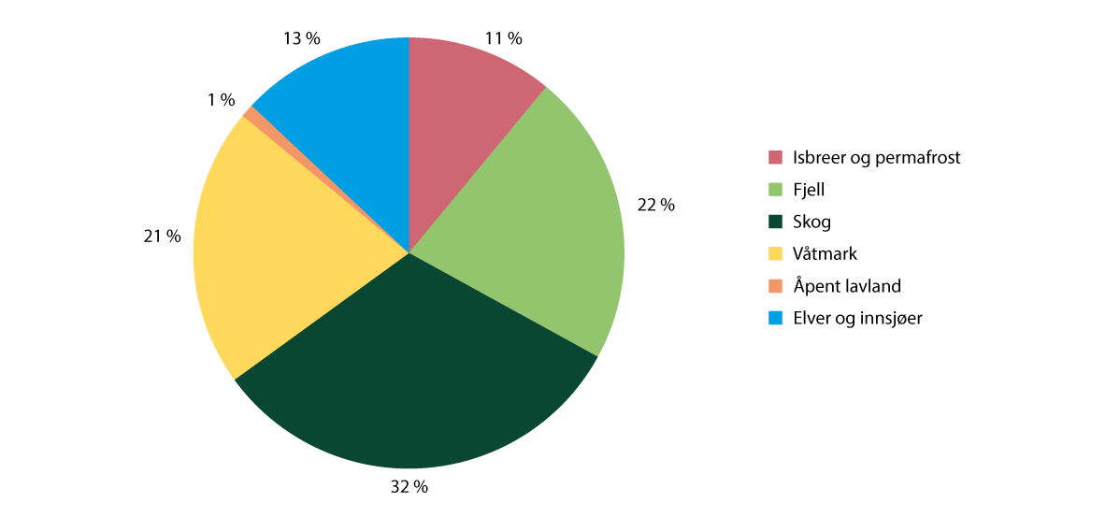
          - Karbonlagring i norske økosystemer
Omtrentlig mengde karbon lagret i hvert økosystem i Fastlands-Norge som del av den totale mengden lagret karbon i norske økosystemer. Per kvadratkilometer er det innsjøsediment, våtmark og permafrost som lagrer mest.
Kilde: Bartlett mfl. (2020)
1 Miljødirektoratet (2024b).
2 Bartlett mfl. (2020).
3 Hancke mfl. (2022).
[Boks slutt]

Tiltak og virkemidler for å bidra til målet
Minimere konsekvensene av klimaendringer og styrke naturmangfoldets motstandsevne
Å redusere utslippene av klimagasser er det viktigste grepet for å minimere klimaendringer og forsuring av havet. Norges mål er å redusere utslippet av klimagasser med minst 55 prosent innen 2030 fra 1990-nivå. Regjeringen ønsker å videreføre samarbeidet med EU og arbeider ut fra at dette målet skal oppfylles i samarbeid med EU. Norges mål for 2050 er å bli et lavutslippssamfunn og at utslippene reduseres i størrelsesorden 90–95 prosent fra nivået i 1990. Regjeringens klimapolitikk for å nå målene og rapportering etter klimaloven, blir presentert i årlige Klimastatus- og plan som legges frem samtidig med statsbudsjettet. Regjeringen tar også sikte på å legge frem en stortingsmelding om klima for perioden etter 2030 på veien mot lavutslippssamfunnet i 2050 våren 2025.
Økosystemer i god tilstand leverer naturgoder som karbonlagring, flomdemping og sikring mot skred og erosjon, og er dermed viktig i arbeidet med å redusere klimagassutslipp, klimatilpasning og redusere risiko for naturkatastrofer. I tillegg vil økosystemene selv tåle klimaendringene bedre gjennom økt motstandsdyktighet dersom de har god tilstand. I havet er det viktig å identifisere områder som er særlig robuste mot klimaendringer, og som derfor kan ha en særlig rolle i å sikre den fremtidige produksjonen i økosystemene.
Regjeringen legger vekt på å se klimakrisen og naturkrisen i sammenheng og har klima og natur som ramme rundt all politikk. Tiltak som er positive for både klima og naturmangfold vil være spesielt gunstige.
Bærekraftig og effektiv bruk av arealer kan ivareta naturmangfold, bidra til reduksjon av klimagassutslipp og være viktig for klimatilpasning. Dette er nærmere omtalt i kapittel 6.1. Videre bidrar restaurering til å bedre naturens evne til å levere viktige økosystemtjenester som karbonlagring og flomdemping. Dette er nærmere omtalt under mål 2. Også bevaring av natur er positivt for klima, som omtalt blant annet i FNs klimapanel sin sjette hovedrapport. Vern og annen langsiktig bevaring av natur er omtalt under mål 3. Et eksempel som viser samspillet mellom natur og klima er myr. Myr er viktig for særlig fugler, insekter og moser, og er samtidig store karbonlagre bygd opp over tusenvis av år. I Nasjonale forventninger til regional og kommunal planlegging 2023–2027 har regjeringen tydeliggjort sin forventning om at omdisponering og nedbygging av karbonrike arealer, inkludert myr, tidevannssump og andre typer våtmark og skog, unngås så langt som mulig slik at arealenes evne til lagring og opptak av karbon opprettholdes. I forslag til nye statlige planretningslinjer for klima og energi som har vært på høring våren 2024, er det foreslått en retningslinje om at nedbygging av karbonrike arealer, inkludert myr, tidevannssump og andre typer våtmark og skog, skal unngås så langt det er mulig.
Miljødirektoratet har, på oppdrag fra Klima- og miljødepartementet, utarbeidet et forslag til forbud mot nedbygging av myr. Dette er et ledd i oppfølgingen av Stortingets anmodningsvedtak nummer 108 fra desember 2022.
Uttak og bruk av torv fra myr fører til klimagassutslipp og påvirker naturmangfold og økosystemtjenester negativt. I forbindelse med behandlingen av RNB 2024 ba Stortinget regjeringen i løpet av 2024 sende på høring forslag om forbud mot nye torvuttak med ikrafttredelse av forbudet så raskt som mulig og før 1. oktober 2025. Miljødirektoratet har fått i oppdrag fra Klima- og miljødepartementet å lage utkast til høringsnotat med forslag til forskriftsendringer og eventuelle nødvendige lovendringer for å gjennomføre et slikt forbud.
Miljødirektoratet har også laget et forslag til plan for overgang fra bruk av torvbaserte til torvfrie produkter. Torv er i dag en viktig del av veksthusproduksjon og produksjon av planter i potter og brett (pluggplanter), slik som skogplanter og blomster med mer, der det foreløpig ikke finnes velprøvde alternativer. Økt plantebasert kosthold basert på norske råvarer og produksjon av skogplanter, vil også øke behovet for egnede dyrkingsmedier. Det er behov for videre forskning på alternativer til torv og på muligheter for å produsere torvprodukter effektivt uten nye uttak av torv fra torvmyrer. Regjeringen vil sette ned en arbeidsgruppe med mandat å bidra til å utvikle torvreduserte og torvfrie produkter som dyrkingsmedier og jordforbedring. Arbeidsgruppen får som mandat å jobbe for at torv fases ut innen rimelig tid, og raskere til privatmarkedet enn i gartnernæringen. Arbeidsgruppen vurderer konsekvenser av alternative tidsfrister, både før og etter 2030.
Klimatilpasning
Naturens økosystemtjenester bidrar til klimatilpasning. Dette gjelder særlig de regulerende tjenestene som flomdemping og vannrensing eller beskyttelse mot erosjon. Samtidig er det viktig at det ved arealplanlegging og naturforvaltning tas hensyn til naturtyper som kan bli særlig negativt påvirket av klimaendringer. Det er også viktig å sikre sammenheng mellom naturområder (såkalt grønn infrastruktur eller konnektivitet). Det kan ellers bli vanskelig for arter å flytte seg til steder med klima som passer. For eksempel viser beregninger fra NINA at edellauvskogen (varmekjære løvtrær som ask, alm, bøk, hassel, lind, lønn, svartor) kan få mye større potensielle leveområder i Norge i år 2090.
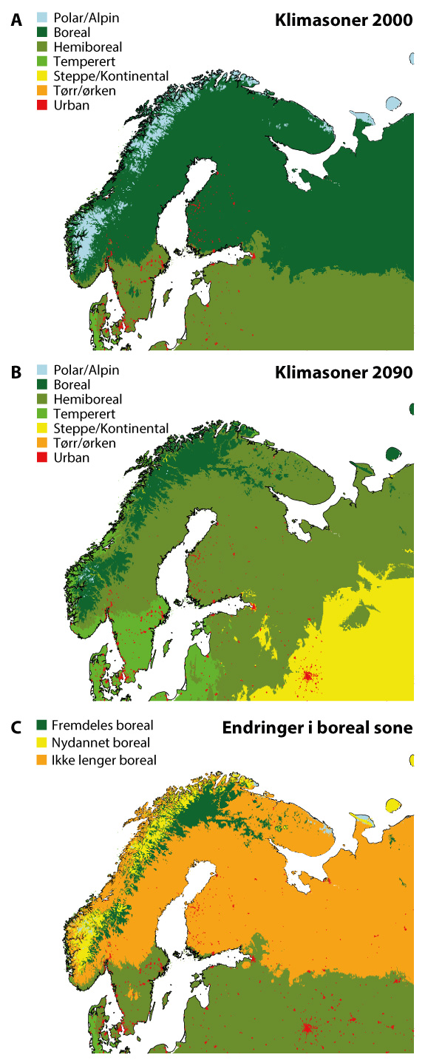
          - Endring i boreal klimasone ved fortsatt høye klimagassutslipp
Endring i boreal klimasone. (A) Forenklet kart over dagens klimasoner. (B) Kart over forventede klimasoner ca. 2090 (Høyt utslipsscenario RCP8.5). (C) Forskjellene i utbredelse av klimasone for boreal skog. Gul farge viser alpin/tundra som varmes opp til boreal, mens oransje viser boreal sone som endres til hemiboreal, temperert eller steppe, dvs. ikke klimatyper som huser boreal skog i dag. Mørkegrønn viser områder med boreal skog i dag som fortsetter å egne seg for denne skogtypen også i 2090.
Kilde: Vitenskapskomiteen for mat og miljø (2022)
Under klimascenarioer med fortsatt høye klimagassutslipp (RCP8.5 som innebærer 4,5°C oppvarming i Norge), vil nærmest hele dagens arktiske/alpine sone i Fennoskandia få borealt klima innen år 2100. Boreal skog vil ikke kunne etablere seg på så kort tid. Artene som hører til i den arktiske/alpine sonen vil mangle områder å forflytte seg til. Under slike fremtidsscenarioer vil også det aller meste av dagens boreale sone i Fennoskandia slutte å ha borealt klima, se figur 6.16.
I en fremtid med blant annet varmere og surere hav som følge av klimaendringer, kan noen kyst- og havområder fungere som klimarefugier. Dette er områder der marine naturtyper og arter vil kunne trives og opprettholde bestander på tross av marginaliserende effekt av temperaturøkninger, forutsatt at den samlede belastningen på områdene forvaltes tilstrekkelig godt. Blant annet kan dette gjelde for områder langs kysten som har stor vannutskiftning og nærhet til dype vannmasser med stabil temperatur, og som derfor er mindre utsatt for klimapåvirkning/oppvarming enn andre steder. I Arktis kan områder som er mer motstandsdyktige mot smelting av havis være refugier for isavhengige arter, blant annet alger, krepsdyr og fisk, som igjen ofte også har viktige funksjoner i det marine økosystemet. Klimarefugier er områder som er særlig robuste mot klimaendringer, og god forvaltning av disse områdene er viktig blant annet for at marint naturmangfold skal kunne stå imot effekten av hyppigere marine hetebølger.
På land legges det spesielt vekt på klimatilpasning i arbeidet med supplerende vern slik at områdene kan fungere som en del av et økologisk nettverk artene kan flytte seg mellom. Etablering av større verneområder som nasjonalparker og landskapsvernområder, kan øke motstandsdyktigheten til artene i områdene og sikre klimagradienter der de kan flytte seg, for eksempel fra lavland til høyfjell.
Økosystemene fungerer gjennom samspill mellom de ulike artene og miljøet som omgir dem. Dette gjør det vanskelig å forutsi hvordan klimaendringene vil påvirke økosystemene og naturen i fremtiden, og hvordan dette påvirker naturens samlede tålegrense for ulike påvirkninger. For å vurdere konsekvensene av klimaendringene, og kunne gjennomføre tiltak som vil styrke økosystemenes motstandsevne, er det derfor et behov for mer kunnskap som grunnlag for forvaltningen. Dette er nærmere omtalt for hovedøkosystemet hav og kyst i Meld. St. 21 (2023–2024) Helhetlige forvaltningsplaner for de norske havområdene. Behovet for mer kunnskap om klimaendringene er også trukket frem i Meld. St. 5 (2022–2023) Langtidsplan for forskning og høyere utdanning 2023–2032, som regjeringen la frem høsten 2022. Se for øvrig omtale av tiltak for kunnskap i kapittel 6.21.
I arbeidet med vannforvaltning etter vannforskriften skal vurderinger av klimaendringer og klimatilpasning inn i alle faser, og dette vil også være en del av regjeringens arbeid med meny av tiltak for økosystemene. Gjennom en helhetlig økosystembasert forvaltning vil de ulike påvirkningene på økosystemene sees under ett. Gitt den økte negative påvirkningen fra klimaendringer på naturen, er det nødvendig å sikre økosystemer i god tilstand, nå og i fremtiden, i tråd med de nasjonale miljømålene. Det er også nødvendig å vurdere den samlede belastningen på økosystemene, se boks 6.13. Innsats for å begrense klimaendringene er også viktig.
Et eksempel på et målrettet tiltak for å ivareta klimasårbare arter, er forbudet mot snøskuterkjøring på sjøisen om våren i utvalgte fjorder på Svalbard. Formålet med reguleringen er å beskytte de gjenværende leveområdene på fjordisen og unngå forstyrrelser av ringsel og isbjørn. Sjøisen innerst i fjordene foran brefrontene er viktige leveområder for disse artene om våren. Fjordisen har de senere årene minket kraftig i utbredelse, og både det sårbare dyrelivet og skutertrafikken konsentreres på stadig mindre områder. Det er derfor viktig å beskytte isbjørn og ringsel mot tilleggsbelastninger fra forstyrrelser i fjordområdene som fortsatt har sjøis.
For å skape et klimarobust samfunn er det helt avgjørende å se på naturens tilstand og samfunnets sårbarhet for klimaendringer i sammenheng. Sommeren 2023 la regjeringen frem Meld. St. 26 (2022–2023) Klima i endring – sammen for et klimarobust samfunn. For å synliggjøre sammenhengen mellom tilstand og utvikling i naturen og samfunnets sårbarhet for klimaendringer, ble økosystemene tatt inn i det nasjonale målet for klimatilpasning. Målet er nå: «Samfunnet og økosystemene skal forberedes på og tilpasses til klimaendringene». I arbeidet med å utarbeide nasjonal klimasårbarhetsanalyse vil også økosystemene og deres sårbarhet bli vurdert på en systematisk måte og bidra til et godt kunnskapsgrunnlag om klimaendringenes konsekvenser.
              - Prinsipper for klimatilpasset naturforvaltning i kommunene
Miljødirektoratet har utarbeidet en egen veileder om klimatilpasning av naturmiljø for kommunene og deres planarbeid. I veilederen er fem prinsipper for klimatilpasset naturforvaltning trukket frem:
- Ivareta klimautsatte arter og naturtyper
- Planlegg for endringer i naturen og sikre klimarobuste økosystem
- Sikre natur som bidrar til å dempe andre klimavirkninger
- Se utslipp av klimagasser og klimatilpasning i sammenheng
- Sikre vurderinger av samlet belastning
Kilde: Miljødirektoratet (2024f).
[Boks slutt]
Naturbaserte løsninger
Naturbaserte løsninger er en betegnelse på tiltak for å løse samfunnsutfordringer gjennom å bevare, restaurere, eller etterligne naturlige prosesser og økosystemer, og bærekraftig bruke og forvalte disse. Regjeringen har lagt frem flere tiltak for å få til økt bruk av naturbaserte løsninger i klimatilpasningsmeldingen. Blant annet vil regjeringen øke kunnskapen om naturbaserte løsninger for klimatilpasning, øke kunnskapen om hvordan klimaendringer, arealendringer, forurensning og tap av natur påvirker hverandre, og hvordan naturbaserte løsninger kan bidra til å løse flere utfordringer samtidig. Videre vil regjeringen videreutvikle verktøy og veiledning for å vurdere naturbaserte løsninger i samfunnsøkonomiske analyser, og at naturbaserte løsninger for flom- og skredsikring skal brukes så langt det er hensiktsmessig, eksempelvis med å restaurere vassdrag gjennom tiltak som remeandrering og gi vassdragene mer plass og kontakt med flomsletter.
Regjeringen har i tillegg lagt frem tiltak om naturbaserte løsninger i Meld. St. 27 (2023–2024) Tryggare framtid – førebudd på flaum og skred. Regjeringen vil blant annet øke kunnskapen om effekten av og kostnadene ved naturbaserte løsninger for overvann, flom og skred, og vurdere ulike muligheter for å styrke ivaretakelsen av reglene om kantsoner langs vassdrag.
Regjeringen har i Nasjonale forventninger til regional og lokal planlegging 2023–2027 en tydelig forventning om at bevaring og restaurering av naturområder eller etablering av naturbaserte løsninger vurderes som klimatilpasningstiltak ved utarbeiding av arealplaner. Naturbaserte løsninger er også trukket frem i Statlige planretningslinjer for klima- og energiplanlegging og klimatilpasning, der kravet er at bevaring, restaurering eller etablering av naturbaserte løsninger bør vurderes og dersom andre løsninger velges, skal det begrunnes hvorfor naturbaserte løsninger er valgt bort.
Norge er aktiv deltaker i Nordisk Ministerråds fireårige program (2021–2024) om naturbaserte løsninger, der seks prosjekter kartlegger bruken av naturbaserte løsninger i Norden, samler inn eksempler og erfaringer, og utvikler veiledning for god praksis. Norge ved Miljødirektoratet leder programmet og vil ta kunnskapen i bruk og videreformidle denne til kommuner og aktuelle aktører.
              - Naturbaserte løsninger
På FNs miljøforsamling (UNEA5) i 2022 ble det enighet om en definisjon av naturbaserte løsninger. Definisjonen slår fast at naturbaserte løsninger må gi fordeler for naturmangfoldet, og definerer at naturbaserte løsninger er tiltak for å beskytte, bevare og restaurere, og på en bærekraftig måte bruke og forvalte, naturlige eller modifiserte økosystemer på land, i ferskvann, langs kysten og i havet, som på en effektiv og tilpasset måte håndterer sosiale, økonomiske og miljømessige utfordringer og samtidig er til beste for menneskers livskvalitet, økosystemtjenester, økosystemenes motstandsdyktighet og naturmangfoldet.
Kilde: United Nations Environment Assembly of the United Nations Environment Programme (2022).
[Boks slutt]
Redusere negative virkninger av klimatiltak på naturmangfold og sette tydelige miljøkrav
Selv om det i stor grad er sammenfall mellom tiltak som vil være positive for både naturmangfold og klima, har enkelte klimatiltak negative konsekvenser for naturmangfold.
Uttak av bioressurser til erstatning for fossile brensler kan være skadelig for naturmangfold dersom høsting og dyrking av bioenergivekster fortrenger naturlig skog og matproduksjon. Dette er det flere eksempler på, blant annet i tropiske områder. Biodrivstoff klassifiseres enten som avansert eller konvensjonelt, ut fra hvilket råstoff det er laget av. Konvensjonelt biodrivstoff er fremstilt av råstoff som også kan brukes til å produsere mat eller dyrefôr, og avansert biodrivstoff er hovedsakelig laget av rester og biprodukter. Klimautvalget 2050 har påpekt at biomasse er en begrenset ressurs som bør prioriteres til andre formål enn energi. De anbefaler at mest mulig av bioenergien bør være avansert biodrivstoff basert på A-råstoff laget av avfallsprodukter og biprodukter fra skogindustrien med få andre anvendelser. Miljødirektoratet anbefaler også i rapporten Klimatiltak i Norge at bruken av biodrivstoff bør begrenses, og vris mot avansert biodrivstoff fra A-råstoff.
I Norge har vi omsetningskrav for biodrivstoff for å kutte utslipp i alle transportformer, og regjeringen signaliserte i Klimastatus- og plan for 2024 at kravene skal øke fram mot 2030. Den foreslåtte biodrivstoffpolitikken vil innebære en betydelig økning i volum sammenlignet med dagens nivå. Norge importerer mesteparten av biodrivstoffet som brukes. Vi risikerer at produksjonen av biodrivstoffet som Norge bruker, bidrar til avskoging, naturtap og økning i både klimagassutslipp og matvarepriser, ved at biomassen biodrivstoffet lages av produseres på arealer som ellers ville blitt brukt til matproduksjon, og at matproduksjonen derfor flyttes til andre arealer. Dette er eksempler på hvordan politikk og klimatiltak i Norge påvirker andre lands måloppnåelse av naturmålene.
For å begrense de negative effektene fra bruk av biodrivstoff, har regjeringen besluttet at biodrivstoffpolitikken skal vurderes ved faste kontrollpunkter. Den globale klimaeffekten av Norges bruk av biodrivstoff, inklusiv risikoen for indirekte arealbruksendringer og påvirkning på naturmangfold, inngår i den helhetlige vurderingen. Første vurdering legges frem sammen med budsjettet for 2025.
Tiltak for å øke karbonopptaket i skog kan ofte gi økt verdiskaping i skognæringen som en positiv tilleggseffekt. Samtidig kan flere av disse tiltakene påvirke naturmangfoldet og andre miljøverdier negativt. Tiltakene innrettes slik at miljøkonsekvensene skal bli minst mulig.
Tiltak for å produsere og distribuere ny fornybar energi kan ha flere målkonflikter med naturhensyn. Økt elektrifisering av samfunnet generelt, ny industri, og utfasing av fossil energi i blant annet industrien vil øke forbruket av kraft. I NVEs langsiktige kraftmarkedsanalyser mot 2030 og 2040 pekes det på forventet økt forbruk hos store forbrukere innen petroleumsnæringen, kraftintensiv industri, batterifabrikker, datasentre og produksjon av hydrogen, men også mye kraft til elektrifisering av transport.
Produksjon av ny fornybar kraft og større distribusjonskapasitet av fornybar kraft krever arealer. Mellom 55 og 60 prosent av reduksjonen i inngrepsfri natur de siste fem årene kommer av kraft- og nettutbygging. Økt og endret arealbruk vil igjen kunne innebære naturtap og økte klimagassutslipp. Tiltak rettet mot bærekraftig arealbruk er nærmere omtalt i kapittel 6.1.3. Som ved andre utbygginger, er det viktig med avbøtende tiltak ved utbygging av ny fornybar produksjon og nett. Dette er også nærmere omtalt i kapittel 6.1.3.
Tiltak som bidrar til økt energieffektivisering vil være positivt for både natur og klima da det begrenser behovet for nye inngrep i naturen. Regjeringen har styrket arbeidet med energieffektivisering betydelig, og la høsten 2023 frem en handlingsplan for energieffektivisering som setter retning for hvordan myndigheter og andre skal jobbe med energieffektivisering i tiden som kommer. Handlingsplanen presenterer flere virkemidler som vil bidra til å utløse mer energieffektivisering, inkludert særskilte krav og målrettede informasjonstiltak. Regjeringen stadfestet i handlingsplanen målet om å forbedre energiintensiteten med 30 prosent fra 2015 til 2030. Regjeringen har også fastsatt et mål om 10 TWh redusert strømforbruk i den totale bygningsmassen i 2030 sammenlignet med 2015.
Handlingsplanen trekker også frem at regjeringen vil sørge for en forbedret oversikt over utviklingen av energibruken i ulike sektorer. Offentlig virksomhet skal gå foran i arbeidet med energieffektivisering, og energiforbruket i industrien skal følges opp langt tettere enn tidligere. NVE tillegges et utvidet ansvar for å bidra til oversikt, regelverksutvikling, kunnskapsdeling og vurdering av virkemidler som fremmer energieffektivisering og mer fleksibel energibruk.
Internasjonal oppfølging
Gjennom klima- og skoginitiativet jobber Norge også internasjonalt for å bidra til å minimere utslipp av klimagasser og tap og forringelse av natur gjennom å støtte bærekraftig arealpolitikk i tropiske skogland og omlegging av globale mat- og råvaremarkeder. De tropiske regnskogene er det økosystemet som har det største artsmangfoldet på landjorda, og samtidig lagrer de store mengder karbon. Som del av en helhetlig, god arealforvaltning kan stans i avskoging og skogforringelse og bevaring av tropisk skog, bidra til å redusere globale klimagassutslipp betydelig. Dette er også viktig for å ta vare på tropiske arter og naturtyper. Tropisk skog og andre økosystemer i tropiske land har, på samme måte som økosystemene i Norge, viktige funksjoner utover å lagre karbon, blant annet knyttet til nedbørsmønstre og tilgang til og lagring av vann, matsikkerhet og klimatilpasning. Gjennom klima- og skoginitativet vil Norge styrke dialogen med tropiske skogland om gjennomføring av naturavtalen og Parisavtalen, innarbeide natur som en mer systematisk og synlig del av de bilaterale partnerskapene, i tillegg til å være en ledende støttespiller for tropiske skogland i implementeringen av naturavtalen og Parisavtalen. Norge ønsker å være en langsiktig aktør i dette arbeidet. Dette er viktig både i samarbeidet med tropiske skogland, med andre giverland og i arbeidet med aktører i privat sektor. Klima- og skoginitiativet forlenges derfor til 2035.
I regjeringens strategi for klimatilpasning, forebygging av klimarelaterte katastrofer og sultbekjempelse i utviklingspolitikken, er naturbaserte løsninger et innsatsområde der regjeringen vil bidra til naturbaserte løsninger og støtte bevaring av blå skog som forebygger tap av marint liv, kysterosjon og sårbarhet for ekstremvær og flom.
Regjeringen vil:
Nasjonalt:
- sette ned en arbeidsgruppe med mandat å bidra til å utvikle torvreduserte og torvfrie produkter, som dyrkingsmedier og jordforbedring. Arbeidsgruppen får som mandat å jobbe for at torv fases ut innen rimelig tid, og raskere til privatmarkedet enn i gartnernæringen. Arbeidsgruppen vurderer konsekvenser av alternative tidsfrister, både før og etter 2030
- aktivt fremme bruk av naturbaserte løsninger der dette er hensiktsmessig
Internasjonalt:
- gjennom en forlengelse av klima- og skoginitiativet til 2035, bidra til at Norge er en forutsigbar og tydelig støttespiller for tropiske skogland og andre relevante aktører i å stanse og reversere avskoging og skogforringelse som del av implementeringen av naturavtalen og Parisavtalen
- bidra til å styrke videre internasjonalt og regionalt (nordisk) samarbeid om naturbaserte løsninger

Nasjonalt bidrag
Klimaendringenes omfang og alvor tilsier at vi er nødt til å tilpasse oss et endret klima, parallelt med at utslipp av klimagasser må reduseres kraftig, både i Norge og globalt. Vi må omstille oss til å bli et lavutslippssamfunn som også er klimarobust. I Norge har vi gode forutsetninger for å klare omstillingen og samtidig ivareta trygghet og velferd for befolkningen og opprettholde sunne økosystemer. Det vil være spesielt krevende å minimere konsekvensene av klimaendringene på naturmangfold lengst mot nord der temperaturen stiger mest. På denne bakgrunn fastsetter regjeringen følgende målsetning for mål 8:
Norge vil arbeide for at naturen har god motstandsevne mot klimaendringer, øke bidraget til klimatilpasning gjennom naturbaserte løsninger og grønn infrastruktur og begrense negative effekter av klimatiltak på naturmangfold gjennom avbøtende tiltak.

Mål 9 – Forvalte ville arter bærekraftig til beste for befolkningen

Globalt mål
Sikre at forvaltningen og bruken av viltlevende arter er bærekraftig og dermed gir mennesker sosiale, økonomiske og miljømessige goder, særlig til dem som er i en sårbar situasjon, og til dem som er mest avhengige av naturmangfold, blant annet gjennom bærekraftig virksomhet basert på naturmangfold samt produkter og tjenester som fremmer naturmangfold, og beskytte og fremme tradisjonell bærekraftig bruk blant urfolk og lokalsamfunn.
Målet har koblinger til FNs bærekraftsmål, delmålene 12.2, 14.7 og 15.7.

Status i Norge
Omtalen her er avgrenset til hvordan forvaltning og bruk av viltlevende arter gir mennesker sosiale, økonomiske og miljømessige goder. Under mål 5 er det nærmere omtale av bærekraftig, trygg og lovlig bruk av, høsting og handel med viltlevende arter, inklusive forvaltningen av de kommersielt viktige fiskebestandene. Bærekraftig forvaltning av arealer hvor det drives jordbruk, akvakultur, fiskeri og skogbruk er omtalt under mål 10. Ivaretakelse av truede arter er omtalt under mål 4.
Norge har lange tradisjoner for jakt, fiske og annen høsting fra naturen. Tilrettelegging for bærekraftig jakt og fiske blir prioritert for næring, rekreasjon, folkehelse og friluftsliv. Det var 134 100 aktive jegere i jaktåret 2022/2023, og de fleste av dem jaktet på hjortevilt. Det ble blant annet felt om lag 27 500 elg, 32 900 rådyr og 49 300 hjort samme år. Videre ble det felt totalt 157 500 ryper, der 70 prosent var liryper og resten fjellryper. Dette er en betydelig ressurs og kilde til opplevelser og friluftsliv, ikke minst i lokalsamfunn. Totalt årlig uttak av viltkjøtt fra norsk utmark er i størrelsesorden 7–8 millioner kilo fra både småvilt og storvilt. Dette tilsvarer over 20 millioner viltmiddager. NINA anslo at jakt sto for en samlet omsetning i Norge på over 2 milliarder kroner i jaktåret 2017/2018. Videre er den samlede verdien av elgjakt for jaktåret 2019/2020 beregnet til 1,1 milliarder kroner. Reindriftas kjøttproduksjon hadde i 2022 verdi på i underkant av 170 millioner kroner. Verdien av de ville plantene husdyra spiser som fôr når de er på utmarksbeite er anslått til 1 milliard kroner årlig.
Det ble hogd om lag 11 millioner kubikkmeter tømmer for salg til industrien i 2023. Hogst av tømmer til eget bruk og vedhogst kommer i tillegg. Det har vært en økning i hogstkvantum de siste årene, til et historisk høyt hogstnivå. Bruttoverdien på tømmeret som ble solgt i 2023 var på 6 milliarder kroner i førstehåndsverdi. I 2021 ble 2,59 millioner tonn fisk og skalldyr fanget, til en samlet førstehåndsverdi av 23,9 milliarder kroner. Kystfiske som fritidsaktivitet er å betrakte som en allemannsrett, og er åpent for alle så lenge man følger gjeldende regler for blant annet minstemål, redskapstyper og fredninger. Det er anslått at omkring 1,8 millioner personer fritidsfisker i sjøen hvert år. Fiskeridirektoratet arbeider kontinuerlig for å informere om reguleringene som gjelder for fritidsfiske og bakgrunnen for dem, samt å endre holdningene hos fritidsfiskere om konsekvensene av aktiviteten, ikke minst knyttet til marin forsøpling.
I vassdrag eller deler av vassdrag der det ikke finnes anadrom laksefisk, kan barn under 16 år fiske vederlagsfritt mellom 1. januar og 20. august. Etter fylte 16 år må man løse fiskekort. Dersom man skal fiske laks, sjøørret og sjørøye i vassdrag, må man betale fiskeravgift (fra 18 år) og løse fiskekort. Innlandsfiske gir 427 millioner kroner årlig målt i salg av fiskekort.
Naturen er også en viktig grunn til at utenlandske turister overnattet 9,8 millioner ganger i Norge i 2022 og la igjen 38 milliarder kroner. Det er anslått at antallet utenlandske turistfiskere er rundt 400 000 årlig. Alle turistfiskebedrifter som oppfyller bestemte kriterier må registrere seg hos Fiskeridirektoratet. De registreringspliktige bedriftene skal rapportere gjestenes fangst til direktoratet fortløpende. De er også pliktig til å informere turistene om regelverket og utførselkvoten. Turister som har besøkt en registrert turistfiskebedrift kan ta med seg 18 kilo fisk eller fiskeprodukt, inntil to ganger i året, ut av Norge. Smugling av fisk ut av landet utover den tillatte utførselkvoten er et problem, og Tollvesenet gjør betydelige beslag av fisk på grensen.
Allemannsretten gir hele befolkningen mulighet til å plukke bær, sopp, blomster og urter i utmark se boks 6.15. For verneområder og multeplukking i Nord-Norge gjelder egne regler. I henhold til tall fra SSB var det 42,1 prosent av befolkningen som i 2021 oppga at de hadde vært på bær- eller sopptur de siste 12 månedene. Dette foregår stort sett bærekraftig, men det finnes eksempler på at noen urter, som ramsløk, har blitt så ettertraktet at de overbeskattes.
              - Allemannsretten
Allemannsretten er en samlebetegnelse på rettigheter til fri bruk av naturen. Den gir rett til å ferdes i, oppholde seg i og høste av naturen, og har derfor stor betydning for mulighetene til å utøve friluftsliv i Norge. De viktigste reglene om allemannsretten følger av friluftsloven. Ferdselsretten i utmark er den viktigste og mest grunnleggende allemannsretten, og en forutsetning for oppholds- og høstingsretten. Friluftsloven slår fast at allmennheten under ferdsel i utmark kan høste nøtter som skal spises på stedet og plukke og ta med seg ville blomster, planter, bær og sopp, samt røtter av ville urter. Høstingen må skje hensynsfullt og med tilbørlig varsomhet. Det forutsettes også at all høsting må være bærekraftig, jamfør naturmangfoldloven § 15 andre ledd. I enkelte tilfeller kan det være begrensninger i høstingsretten, for eksempel i verneområder og for multeplukking i Nord-Norge. Jakt og fiske i ferskvann og vassdrag inngår ikke i allemannsretten.
[Boks slutt]

Tiltak og virkemidler for å bidra til målet
Både reindrift og husdyrnæringer baserer seg på bruk av viltlevende arter (fôrvekster) som grunnlag for beiting, og jordbruket er avhengig av ville arter til blant annet pollinering og mikroliv i jord. Sektorlovverk for jordbruk og reindrift omtaler på ulikt vis hensynet til naturmangfold i sine formålsparagrafer. At det tas hensyn til naturmangfold i praktiseringen av disse regelverkene er viktig både for å begrense negativ påvirkning på viltlevende arter og naturmangfoldet for øvrig, men også for å opprettholde økosystemfunksjonene disse næringene er avhengig av.
Beitebruk med husdyr i utmark og på naturbeite har betydning for å ivareta naturmangfold, spesielt i områder der husdyrebeite har pågått over lang tid. Jordbruksproduksjon som baserer seg på bruk av viltlevende arter, er avhengig av god ivaretakelse og bærekraftig bruk av ressursene. For storfe og småfe er det et krav at dyra skal holdes på egnet beite minst 16 uker i året, med mindre klimatiske eller andre dyrevelferdsmessige forhold er til hinder for det. Det er flere insentiver rettet mot beitebruk for jordbruket og disse har blitt styrket betydelig de siste årene gjennom beitetilskuddet, ordningene spesielle miljøtiltak i jordbruket (SMIL) og regionale miljøprogram (RMP), samt tilskudd til tiltak i beiteområder og seterområder.
Tradisjonell reindrift baserer seg tradisjonelt på beiting i utmark som eneste fôrtilgang gjennom hele året. For å sikre økologisk bærekraft, skal alle siidaer/reinbeitedistrikter ha et fastsatt øvre reintall ut fra beitegrunnlaget siidaene disponerer. Reintallet driftsåret 2022/2023 viser at reintallet totalt var noe lavere enn for driftsåret 2021/2022. I 2015 var innrapportert reintall i samsvar med det fastsatte. Etter det har reintallet i Øst- og Vest-Finnmark enkelte år vært over det fastsatte Det er derfor behov for fortsatt oppfølging av de distriktene som er over sitt fastsatte reintall, for å sikre en bærekraftig reindrift. Oppfølging av reintall er en prioritert oppgave for Landbruksdirektoratet.
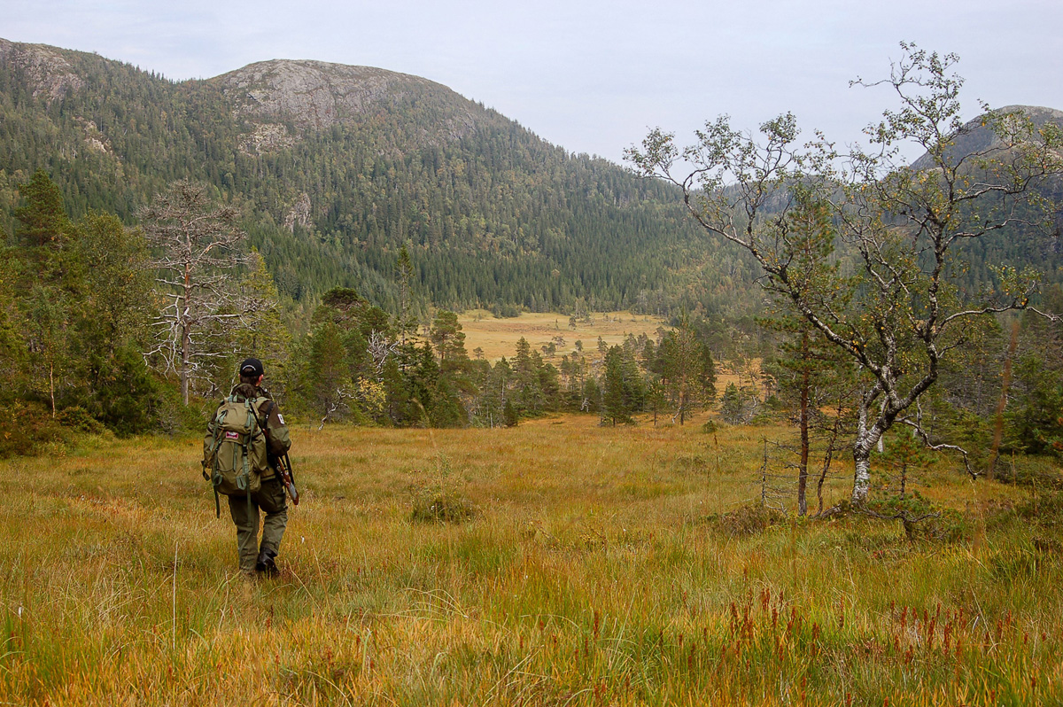
          - Jegere benytter seg av økosystemtjenestene fra naturen
Foto: Klima- og miljødepartementet
Det er godt etablerte forvaltningssystemer for jakt og fiske i Norge. Av viltloven går det frem at grunneier som hovedregel har eneretten til jakt og fangst. Privat grunn dekker om lag halvparten av landarealet. På statlig grunn er jakt og fiske regulert i egne forskrifter og der det legges til rette for blant annet allmennhetens adgang til jakt, fiske og friluftsliv. Jakt på statlig grunn som ikke er statsallmenning administreres av Statskog SF. Finnmarkseiendommen er grunneier og administrerer jakt og fiske på det som tidligere var statsgrunn i Finnmark. Fjellstyrene administrerer jakt, fangst og fiske i statsallmenninger. I bygdeallmenninger har allmenningstyret en sentral rolle når det kommer til administrasjon av jakt, fangst og fiske. Kommunen er lokal viltmyndighet og har en rekke oppgaver, særlig knyttet til forvaltningen av elg, hjort, rådyr og bever, og håndtering av sykt og skadd vilt.
Et forslag om en ny viltressurslov ble sendt på offentlig høring juni 2024. Loven vil erstatte den gjeldende viltloven. Forslaget til ny lov er, på samme måte som gjeldende lov, tuftet på det formål at forvaltningen av vilt gjennom jakt, fangst og annen felling skal være bærekraftig og ligge innenfor rammene av blant annet naturmangfoldloven.
Alle hjorteviltartene i Norge er høstbare. Det gjelder også villrein, som er den eneste av hjorteviltartene som ikke er klassifisert som livskraftig. Villrein ble klassifisert som nær truet på Norsk rødliste for arter fra 2021. Se mål 4 for nærmere omtale av villrein. I enkelte deler av landet medfører store bestander av rådyr, hjort og elg negative effekter på andre samfunnsinteresser, som blant annet beiteskader på innmark og skog og viltulykker i trafikken. Flere av hjorteviltartene viser nedgang i bestandskondisjonen over tid. Forvaltning av hjorteviltbestandene er nødvendig både av hensyn til bestandene selv og økosystemene de er en del av. Med bakgrunn i utviklingen i hjorteviltbestandene, interessekonflikter mellom hjortevilt og andre samfunnshensyn og behovene for å videreføre en adaptiv forvaltning av hjorteviltartene framover, er Miljødirektoratet gitt i oppdrag av Landbruks- og matdepartementet å utarbeide en ny strategi for forvaltning av hjortevilt. Strategien forventes lagt frem i 2024.
Regjeringen vil legge til rette for næringsutvikling i landbruket, der jakt, jaktturisme og viltkjøtt sees i sammenheng med landbrukets øvrige ressursgrunnlag, landbruksbasert reiseliv, satsing på lokalmat og rekruttering til høstingsbasert friluftsliv. Utviklingsprogrammet for landbruks- og reindriftsbasert vekst og verdiskaping, som er forvaltet av Innovasjon Norge skal bygge opp under dette.
Reindriftsloven har bestemmelser om reindriftsutøveres rett til jakt og fiske på statsallmenning, annen statsgrunn og Finnmarkseiendommen. Retten til jakt og fiske skal utøves i forbindelse med utøvelse av reindrift i det området reindriftsutøveren oppholder seg. Retten til jakt gjelder bare småviltjakt, og det skal ikke kreves leie eller kortavgift for slik jakt. I tillegg kan reindriftsutøvere ha rett til jakt og fiske på grunnlag av alders tids bruk utover det som følger av reindriftsloven. Bestemmelsen skal sikre at reindriften kan fortsette med sin tradisjonelle, bærekraftige bruk.
Forskriften om lodden (vårjakt på ender) gir en nærmere regulert adgang til vårjakt på noen arter av and i et område i Kautokeino kommune. Lodden er en del av den samiske jakt- og fangsttradisjonen. Jakt om våren innebærer en ekstra dødelighetsfaktor for fuglene det jaktes på. Samtidig gjelder kravet om at artene må produsere et høstingsverdig overskudd også for lodden, og ved fastsettelse av forskrift om lodden i 2023 ble det etablert en systematisk, vitenskapelig kunnskapsinnhenting om artenes bestandssituasjon og loddens betydning for dette. Forskriften skal revideres i 2028.
Som nevnt under Status i Norge har noen planter blitt så ettertraktet at de overbeskattes. Dette kan også være et problem med hensyn til planter som er nære slektninger av nytteplanter, der det særlig er viktig å opprettholde solide bestander som kan fungere som genreserver i forbindelse med foredlingsarbeid. For å sikre bærekraftig høsting, har Miljødirektoratet utarbeidet flere veiledere knyttet til bruk av naturen for privatpersoner, blant annet for fiske og sanking av bær og sopp.

Nasjonalt bidrag
Norge har en godt etablert forvaltning av viltlevende arter. Noen viltlevende arter er under press av drivkrefter som dekket under mål 1 til 8. Hovedfokuset fremover vil derfor være å opprettholde en tilpasningsdyktig forvaltning ut fra endrede forutsetninger. På denne bakgrunn fastsetter regjeringen følgende målsetning for mål 9:
Sikre at forvaltningen og bruken av viltlevende arter fortsetter å være bærekraftig, og gir befolkningen økonomiske, sosiale og miljømessige goder, og beskytte og fremme tradisjonell bærekraftig bruk blant urfolk og lokalsamfunn.

Mål 10 – Bærekraftig forvaltning av arealer der det drives jordbruk, akvakultur, fiskeri og skogbruk

Globalt mål
Sikre at arealer der det drives jordbruk, akvakultur, fiskeri og skogbruk forvaltes bærekraftig, særlig gjennom bærekraftig bruk av naturmangfold, blant annet ved en betydelig økt bruk av naturmangfoldvennlige driftsformer, for eksempel bærekraftig intensivering, agroøkologiske og andre nyskapende tilnærminger som bidrar til robustheten, den langsiktige effektiviteten og produktiviteten til disse produksjonssystemene samt til matsikkerhet, slik at naturmangfold bevares og restaureres og naturens bidrag til menneskene opprettholdes, inkludert økosystemfunksjoner og -tjenester.
Målet har koblinger til FNs bærekraftsmål, delmålene 2.3, 2.4, 12.1, 12.2, 14.4, 15.7 og 15.2.

Status i Norge
Arealer der det drives jordbruk, reindrift, kystnær akvakultur og skogbruk blir forvaltet av kommunene etter plan- og bygningsloven (se mål 1 for nærmere omtale av arealplanlegging). Disse næringene, og i tillegg fiskeri, reguleres også gjennom sektorlover. Både planmyndighetene og de respektive sektormyndighetene har et ansvar for å sikre bærekraftig forvaltning av arealene og naturmangfoldet. Det er flere lov- og regelverk som setter rammer for næringene, blant annet jordloven, havressurslova, akvakulturloven, forurensningsloven, skogbrukslova, reindriftsloven, ulike forskrifter og hovedavtalen for jordbruket og reindriftsavtalen. Reglene i naturmangfoldloven kapittel 2 gjelder ved alle offentlige beslutninger som kan påvirke naturmangfold. Det gjelder både beslutninger etter sektorregelverk og ved bruk av plan- og bygningsloven. Utenfor plan- og bygningslovens virkeområde, er de helhetlige forvaltningsplanene for havområdene et sentralt sektorovergripende virkemiddel for å sikre bærekraftig forvaltning. Statlige myndigheter har ansvar for bærekraftig forvaltning av arealene de benytter, innenfor rammene av forvaltningsplanene, og i tråd med relevant miljø- og sektorregleverk.
Status for de norske hovedøkosystemene er omtalt i kapittel 3, se spesielt omtale av økosystemene hav og kyst, elver og innsjøer, kulturlandskap og åpent lavland og skog. Fra et næringsperspektiv er skogbruket avhengig av ville arter for et godt oppvekstmiljø for små planter.

Tiltak og virkemidler for å bidra til målet
Jordbruk, skogbruk, reindrift, akvakultur, og fiskeri er primærnæringer som både er avhengige av, forvalter og påvirker naturen. Det er nødvendig å forvalte naturressursene effektivt på tvers av sektorer og på en slik måte at de også er tilgjengelige for fremtidige generasjoner. Det er viktig å bevare økosystemenes evne til å levere økosystemtjenester, for eksempel regulering og rensing av vann, og at levesteder for alle arter som hører naturlig hjemme på disse arealene opprettholdes. Helhetlig planlegging gjennom regionale og kommunale planer basert på et oppdatert kunnskapsgrunnlag, er avgjørende for å sikre arealbehovet til primærnæringer som landbruk, fiske, akvakultur og reindrift, som også er viktige distriktsnæringer.
Fiskeri
Havressurslova regulerer uttak av marine ressurser i Norge. Formålet med loven er å sikre en bærekraftig og samfunnsøkonomisk lønnsom forvaltning av de viltlevende marine ressursene og det tilhørende genetiske materialet, og medvirke til å sikre sysselsetting og bosetning i kystsamfunnene.
Innen norsk fiskeriforvaltning finnes det en rekke regler som gjelder i definerte geografiske områder, se kapittel 5.5.2. Beskyttelse av store uberørte havbunnsarealer, koraller og svamper er eksempler på dette. Det er også satt en rekke begrensninger på hvordan bunntrål eller snurrevad kan være utformet. I territorialfarvannet og indre farvann er mange områder stengt for fiske med trål og snurrevad. De stengte områder for fiske ved Svalbard er begrunnet ut fra hensynet til beskyttelse av sårbare arter og habitater. Ulike arealbaserte tiltak etter fiskerilovgivningen brukes aktivt som virkemidler for en miljømessig bærekraftig forvaltning og dekker i alt 44 prosent av norsk økonomisk sone.
Kunnskapen om påvirkninger fra bunnberørende fiskerier og om utbredelse av sårbare arter og habitater utvikles hele tiden. Både den nasjonale forvaltningen og de årlige forhandlingene som Norge fører med andre land er i hovedsak basert på rådgivning fra det Internasjonale råd for havforskning (ICES). Havforskningsinstituttet deltar med store ressurser i ICES-arbeidet med bestandsvurderinger og rådgivning. Fiskerirådgivning integrerer føre-var-tilnærming med målsettingen om et maksimalt langtidsutbytte (MSY), i tråd med FN-avtalen om fiske på det åpne hav (UNFSA).
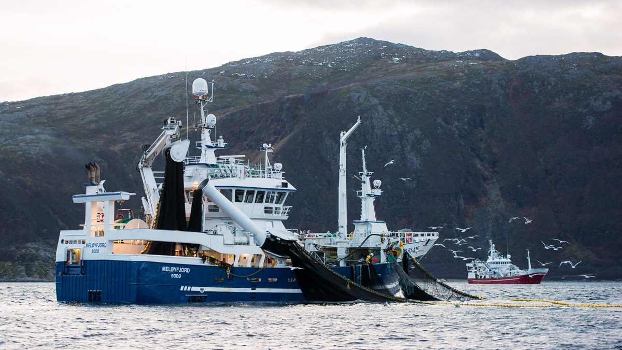
          - Fiskerier langs kysten av Troms
Fiske med tråler etter norsk vårgytende sild langs kysten av Troms.
Foto: Bård Bredesen
Akvakultur
Arealplanlegging etter plan- og bygningsloven, akvakulturtillatelser og krav etter akvakulturloven, godkjenninger og krav etter matloven og krav i forurensningsloven, er i dag sentrale virkemidler for å sikre miljømessig bærekraftig forvaltning av arealer der det drives akvakultur. Helhetlige arealplaner med konsekvensutredninger etter plan- og bygningsloven er viktig for å avklare forholdet mellom bruk og vern av arealene og for å lokalisere områder for akvakultur. Regjeringen ønsker å forbedre veiledningen om planlegging i kystsonen, og se nærmere på rammene for planlegging av akvakultur.
Trafikklyssystemet for kapasitetsjustering i akvakultur med laks, ørret og regnbueørret ble innført i 2016 og skal sikre forutsigbare vekstvilkår samtidig som det sørger for at veksten er miljømessig bærekraftig. I trafikklyssystemet er norskekysten delt inn i 13 produksjonsområder. I hvert av områdene vurderes oppdrettsnæringens miljøpåvirkning gjennom miljøindikatorer. Trafikklyssystemet har per i dag én miljøindikator, som er dødelighet hos utvandrende laksesmolt som følge av lakselus. Er det sannsynlig at over 30 prosent av laksesmolten dør som følge av lakselus (rød farge) kan tillatelseskapasiteten i området senkes med 6 prosent.
Lakselus og rømt oppdrettslaks er de største truslene mot anadrom laksefisk i Norge. Oppfyllelse av kvalitetsnormen for villaks og miljømålene i vannforskriften forutsetter derfor tilstrekkelige tiltak mot lakselus og rømt oppdrettslaks. I forbindelse med godkjenningen av de regionale vannforvaltningsplanene i 2022 besluttet regjeringen blant annet å utrede hvordan trafikklyssystemet påvirker arbeidet med å oppnå målene i kvalitetsnorm for villaks. Arbeidsgruppen som gjennomførte utredningen, konkluderte med at det ikke er samsvar mellom grenseverdiene for lakselus i dagens trafikklyssystem og kvalitetsnormen for villaks. Gult lys og ingen endringer i produksjonskapasitet kan både gi, og opprettholde, brudd på kvalitetsnormen på grunn av lakselus alene i perioder hvor naturlig overlevelse for villaks i havet er moderat til lav. Trafikklyssystemet og kvalitetsnorm for villaks styrer derfor ikke mot samme mål for villaksbestandene. Konklusjonene fra arbeidsgruppen understreker at det er behov for en grunnleggende gjennomgang av havbruksforvaltningen for å kunne ta vare på villaksen i fremtiden.
Utredningen for økt beskyttelse av anadrom laksefisk som ble besluttet i forbindelse med godkjenningen av oppdaterte vannforvaltningsplaner vil følges opp med konkrete miljøforbedrende tiltak. I tråd med fristene etter vannforskriften som gjennomfører EUs vanndirektiv, skal tiltakene være operative senest tre år etter at tiltaksprogrammet er fastsatt. Forslagene til tiltak i denne utredningen og i havbrukutvalgets utredning NOU 2023: 23 Helhetlig forvaltning av akvakultur for bærekraftig verdiskaping vil vurderes og følges opp i ulike prosesser, blant annet gjennom den nye stortingsmeldingen om havbruk.
Vi har i dag ikke tilsvarende mål for annen anadrom laksefisk som vi har for villaks gjennom kvalitetsnormen. Regjeringen vil derfor styrke forvaltningstiltak for annen anadrom laksefisk, som sjøørret. Regjeringen jobber blant annet med å integrere sjøørreten i trafikklyssystemet. Målet er at sjøørreten skal være med i fargeleggingene etter trafikklyssystemet fra og med 2026.
Torskeoppdrett hadde et oppsving tidlig på 2000-tallet, men produksjonen har ligget tilnærmet brakk i en del år, for så å øke de siste årene. I Havforskningsinstituttets rapport Kunnskapsgrunnlag for mulig påvirkning fra oppdrettstorsk og levendelagret torsk på villtorsk (2021) fremgår det at rømming av oppdrettstorsk og oppdrettstorsk som gyter i merd, antas å være de viktigste risikofaktorene for genetisk interaksjon mellom oppdrettstorsk basert på avl og vill torsk. I tillegg kan torskeoppdrettsanlegg føre til endringer i vandringer, adferd, fysiologi og reproduksjon hos vill torsk som igjen kan påvirke villfiskens overlevelse, vekst og rekruttering. For å bedre beskytte bestander av villtorsk tydeliggjorde regjeringen vinteren 2024 forbudet mot oppdrett av torsk i gyteområder og gytefelt for villtorsk gjennom en forskriftsendring.
Jordbruk
Norsk jordbruk har lange tradisjoner for bærekraftig forvaltning som tar hensyn til miljø, kulturlandskap og naturmangfold. Utviklingen i kunnskap og virkemidler har bidratt til at aktiviteten på mange områder er enda mer miljøvennlig i dag enn for 20–30 år siden. Målretting av virkemidlene har stått sentralt, og det er kontinuerlig behov for innsats. Jordbrukets kulturlandskap og kulturarv er et viktig fellesgode for samfunnet, og har betydning for tilhørighet, tradisjon og verdiskaping. Ulike naturgitte forhold har gitt stor variasjon i produksjonsmåter og ressursutnyttelse i ulike deler av landet, med forskjellige særpregede kulturlandskap. Kulturlandskapet er i stadig endring. Effektivisering og opphør av drift gir utfordringer for kulturmiljøet. Nærmere omtale av jordbrukssektoren finnes i kapittel 5.5.1.
Jordbruket har både positive og negative effekter på naturmangfoldet. Mange arter er avhengige av livsmiljøet i ulike deler av kulturlandskapet og dermed også av at et variert kulturlandskap opprettholdes gjennom videre drift. Intensiv og ensidig jordbruksdrift fører imidlertid til dårligere levevilkår for kulturlandskapets artsmangfold. Utviklingen i senere tiår er tosidig, med opphør av drift med påfølgende gjengroing og tap av leveområder på en side, og på den annen mer ensidige og intensive driftsformer. Av de truede artene i Norge er 29 prosent knyttet til de semi-naturlige naturtypene som finnes i dette landskapet. Ivaretakelse av naturmangfold kan bygge opp under jordbrukssystemenes motstandskraft mot trusler fra skadedyr, sykdomsfremkallende mikroorganismer (patogener) og klimaendringer. Innsatsen for å sikre bærekraftig forvaltning av jordbruksarealene må derfor både bidra til å opprettholde variert bruk av inn- og utmark og styrke den miljømessige bærekraften innenfor mer ensidige og intensive driftssystem.
Agroøkologiske driftsformer er gjenkjennelige fra den norske landbruksmodellens prinsipper om mangfold, lokal forankring, utvikling av kunnskap og politikk i samarbeid. Arbeidet med å redusere tap og bedre resirkuleringen av næringsstoffer er nærmere omtalt under mål 7.
Arbeidet med å utvikle økologisk jordbruksproduksjon bygger på Nasjonal strategi for økologisk jordbruk 2018–2030. Strategien har tre innsatsområder: Kunnskap og kompetanse, legge til rette for økologisk produksjon og utvikling av en effektiv verdikjede. Målet i strategien er å «stimulere til økologisk produksjon som er etterspurt i markedet». Strategien skal revideres i 2024. Økologisk jordbruk bidrar til å utvikle miljømessig bærekraft i hele jordbruket både gjennom selve driften og ved kunnskapsutveksling fra det økologiske jordbruket til det konvensjonelle jordbruket. Det godkjente økologiske jordbruksarealet har de siste ti årene holdt seg stabilt på om lag 5 prosent av jordbruksarealet i drift i Norge.
Det gjennomføres årlig forhandlinger om jordbruksavtalen mellom staten og næringsorganisasjonene i jordbruket, Norges Bondelag og Norsk Bonde- og Småbrukarlag. Avtalen omfatter både målrettede tilskuddsordninger rettet blant annet mot arealer av særlig verdi for naturmangfold og bredere ordninger for å støtte opp om jordbruk over hele landet og slik videreføre variert inn- og utmarksbruk. Disse virkemidlene er samlet i Nasjonalt miljøprogram. Landsdekkende tilskuddsordninger som areal- og kulturlandskapstilskuddet og beitetilskuddene skal bidra til å beholde arealer i drift og til å opprettholde og forbedre miljøtilstanden med blant annet krav som skal beskytte mot inngrep som forringer kulturlandskapet. Videre finnes mer målrettede ordninger organisert på regionalt (regionale miljøprogram (RMP)) og lokalt nivå (for eksempel spesielle miljøtiltak i jordbruket (SMIL)) som skal bidra til å ivareta blant annet truede naturtyper og artsgrupper og økosystemtjenester fra disse. I tillegg til disse «brede» og «spisse» ordningene for det enkelte jordbruksforetak finnes områdesatsinger gjennom Utvalgte kulturlandskap i jordbruket og verdensarvsatsingen for Vestnorsk fjordlandskap, Vegaøyan og Røros bergstad og Circumferensen.
Over år har jordbruksavtalen fått en tydeligere klima-, natur- og miljøprofil. I jordbruksoppgjøret 2024 ble bevilgningen til de målrettede klima- og miljøordningene over jordbruksavtalen økt med om lag 9 prosent. Den fremforhandlede jordbruksavtalen prioriterer blant annet tiltak som bidrar til å styrke naturmangfold, kulturlandskap og bruk av beite. Blant prioriteringene var en helt særskilt satsing for å ivareta vipe som er en truet fugleart som hekker i jordbrukslandskapet og er særlig utsatt for jordarbeiding om våren. Dette er et tiltak som kan bidra til å snu trenden for hekkende fugl i jordbrukslandskapet, se figur 6.19. Tilskuddsordningene til beite bidrar til å ivareta jordbrukets kulturlandskap og fôrgrunnlag for grovfôrbasert husdyrhold. I mange år har bruk av beiteressursene vært prioritert under jordbruksavtalen, og tilskuddene til beite er vesentlig styrket. I Hurdalsplattformen heter det at regjeringen vil: «Sørge for bedre bærekraft i landbruket gjennom økt bruk av utmarksbeite, setring, klimatilpasning, investering i jord og etablering av et nasjonalt senter for fjellandbruket».
Det genetiske mangfoldet innen kulturplanter, husdyr og skogtrær bevares best gjennom bærekraftig bruk. Jordbruksoppgjøret inneholder tilskuddsordning for bevaringsverdige storferaser. For nærmere omtale av genetisk mangfold, se mål 4.
I kornområdene som er dominert av mer ensidige og intensive driftssystem, har virkemidler for ivaretakelse av miljøhensyn blitt styrket de siste årene, med opptrapping av krav og tilskudd som sørger for at større del av arealene overvintrer med plantedekke. Virkemidlene er innført av vannmiljøhensyn, men vil også bidra til å ivareta økosystemer i jord. Arbeidet med jordkvalitet, jordhelse og bærekraftig bruk av jordbruksarealene er et satsningsområde for regjeringen.
Deler av grovfôrarealene og beiteressursene er i dag lite i bruk. Regjeringen satser på landbruk i hele landet, noe som kan bidra til vinn-vinn løsninger for jordbruk og natur gjennom bruk av beite og driftsformer som er fordelaktig for å ivareta naturmangfoldverdier i form av semi-naturlige naturtyper med tilhørende artsmangfold og viktige leveområder for blant annet pollinerende insekter.
I forbindelse med Stortingets behandling av Meld. St. 11 (2023–2024) Strategi for auka sjølvforsyning av jordbruksvarer og plan for opptrapping av inntektsmoglegheitene i jordbruket ble regjeringen, gjennom anmodningsvedtak bedt om å starte arbeidet med en offentlig utredning som kan legge grunnlaget for en stortingsmelding om fremtidens matsystemer, der folkehelse, klima, natur og landbruks- og matpolitikk blir satt i sammenheng. Arbeidet skal danne grunnlaget for en stortingsmelding om fremtidens matsystem. For å styrke alle tre dimensjonene av bærekraft i matsystemet er det behov for en helhetlig tilnærming der ulike hensyn og utfordringer kan veies opp mot hverandre. Vedtaket vil snarlig følges opp med nedsetting av et offentlig utvalg. Regjeringen arbeider med en nærmere konkretisering av utredningen.
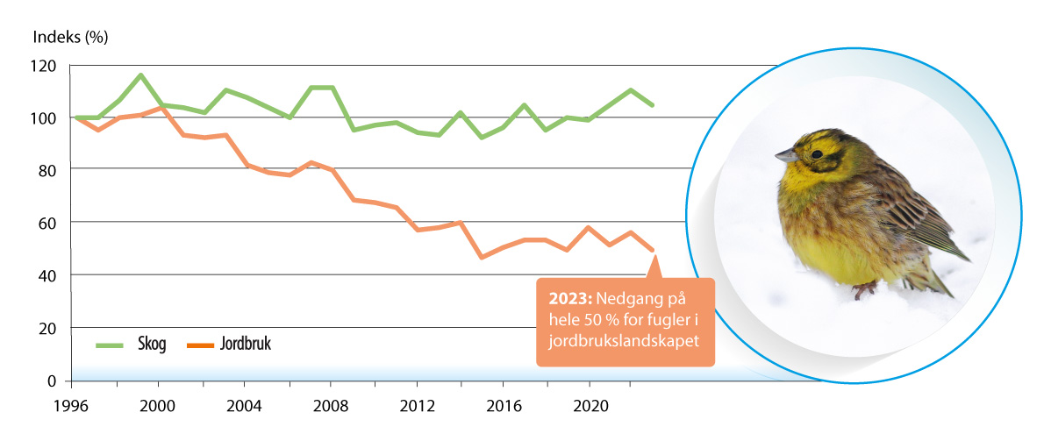
          - Bestandsutvikling for hekkefugl i skog og jordbrukslandskap
Årlig gjennomsnittlig bestandsindeksverdier for 24 fuglearter som lever i skog og 7 i jordbrukslandskap. Bestandsindeksen er regnet ut fra hvor stort avvik det er fra året 1996. Fuglen som er avbildet er en gulspurv, som hekker i jordbrukslandskap.
Kilde: Stokke mfl. (2024). Foto: Bård G. Stokke Grafikk: Eva Setsaas/NINA
Skogbruk
Skogbruk forvaltes etter reglene i skogbrukslova. Skogbrukslova skal fremme bærekraftig og økonomisk lønnsom forvaltning av skogressursene samtidig som viktige miljøkvaliteter skal ivaretas. Det er skogeier som har forvaltningsansvaret. Forskrift om bærekraftig skogbruk er knyttet til skogbruksloven. Formålet med forskriften er å fremme et bærekraftig skogbruk som sikrer miljøverdiene i skogen, aktiv foryngelse og oppbygging av ny skog, samt god helsetilstand i skogen. Forskriften understreker at ved gjennomføring av skogbrukstiltak skal skogeieren sørge for at verdiene i viktige livsmiljøer og nøkkelbiotoper blir tatt vare på i samsvar med retningslinjene i Norsk PEFC Skogstandard. Praktisk talt hele det norske skogbruket er sertifisert etter Norsk PEFC Skogstandard og i noen grad også etter FSC sin skogstandard. Det er etablert en nasjonal FSC standard for norsk skogbruk, slik det er for PEFC, se nærmere omtale i boks 6.16.
              - Skognæringens miljøvirkemidler PEFC og FSC
PEFC (Programme for the Endorsement of Forest Certification) er verdens største system for sertifisering av bærekraftig skogbruk og produkter fra bærekraftig skogbruk. PEFC Council er den internasjonale hovedorganisasjonen for alle nasjonale PEFC systemer. PEFC Norge er den nasjonale organisasjonen i Norge. Norsk skogbruk drives etter internasjonale konvensjoner, nasjonalt lovverk, etterprøvbar kunnskap og erfaringer. I PEFC Norge sin skogsertifisering er dette konkretisert i Norsk PEFC Skogstandard og det kontrolleres at skogeiere og tømmerkjøpere etterlever den ved hogst og skogbrukstiltak. Skogindustrien som kjøper sertifisert tømmer dokumenterer det gjennom PEFC Norge sin sporbarhetssertifisering, slik at kundene som kjøper produkter laget av trær kan være trygge på at skogene tømmeret kommer fra forvaltes i samsvar med bærekraftig utvikling.
FSC (Forest Stewardship Council) er også et av de dominerende internasjonale skogsertifiseringssystemene. Cirka 5 % av det norske skogarealet er pr 2019 sertifisert både gjennom PEFC og FSC. I FSC-systemet legges det i større grad opp til dokumentasjon på eiendomsnivå. Det er etablert en nasjonal FSC standard for norsk skogbruk, slik det er for PEFC.
[Boks slutt]
Regjeringen har utarbeidet en meny av tiltak for skog. Denne er presentert i kapittel 5.3.1.
Det er flere økonomiske virkemidler med relevans for ivaretakelse av miljøverdier ved skogbrukstiltak. Det gis statlige midler til forskning og utvikling for å videreutvikle kunnskapsgrunnlaget for Miljøregistrering i skog (MiS)-kartleggingen. Videre gis det tilskudd til skogbruksplanlegging med miljøregistreringer. Øvrige tilskuddsordninger i skogbruket og skogfondsordningen har vilkår om at det tas hensyn til særlig viktige miljøkvaliteter. For 2020 ble det øremerket 8 millioner kroner til miljøtiltak i skogbruket. Av disse var 6 millioner kroner forbeholdt skogeiere som tar vare på nøkkelbiotoper i større omfang enn det som forventes av næringen.
Norsk institutt for bioøkonomi (NIBIO) har innsynsløsningen Skogportalen i Kilden (NIBIO sin hovedkartløsning) som viser stedfestet miljøinformasjon relevant for å planlegge og utføre skogtiltak. Utviklingen av Skogportalen i Kilden er en viktig satsing for å samle miljøinformasjon rundt skog og utmark.
Med utgangspunkt i Meld. St. 6 (2016–2017) Verdier i vekst – Konkurransedyktig skog og trenæring gjennomføres tiltak for økt ivaretakelse av nøkkelbiotoper i skogbruket. Omfanget av nøkkelbiotoper utenfor verneområder er økt fra 1037 km2 i 2020 til 1080 km2 i 2022. Disse nøkkelbiotopene utgjør nå ca. 0,9 prosent av skogarealet, og arealet forventes å øke. Omfanget av nøkkelbiotoper i skog rapporteres årlig.
Videre ble det i Meld. St. 6 (2016–2017) lagt opp til å kartlegge hvor den eldste skogen finnes, for å sikre god forvaltning av denne. Stortinget uttalte ved behandlingen av meldingen: «Komiteen er enig i at det er behov for bedre kunnskap om den eldste skogen i Norge, for å sikre god forvaltning av denne. Komiteen forutsetter at registreringene og lokaliseringen av den eldste skogen baseres på best mulig kunnskap, med bl.a. Natur i Norge (NiN) og landsskogtakseringen som kilde». Som en oppfølging av meldingen er skog med bestandsalder eldre enn 100 år kartfestet og fordelt på aldersklasser i Skogportalen i Kilden, som er tilgjengelig for alle. Kartlaget dekker de delene av norsk skog som har skogbruksplaner. Følgelig er status at den eldste skogen mht. bestandsalder er kartlagt for den delen av skogen som har skogbruksplaner.
Skogen i Norge kartlegges blant annet gjennom Landsskogtakseringen, som har vært i gang siden 1919 og er et omfattende og landsdekkende informasjonssystem for skog. Dataene som samles inn gir grunnlag for statistikk over areal- og skogressurser og livsmiljøer for biologisk mangfold i Norges skoger. Statistikk og lange tidsserier gir et viktig kunnskapsgrunnlag for en aktiv og bærekraftig skogpolitikk.
Det er behov for god kunnskap om den eldste skogen. Klima- og miljødepartementet ga i februar 2024 Miljødirektoratet i oppdrag å etablere og publisere et offentlig tilgjengelig kart over naturskog, der naturskog er definert som skog som ikke har vært flatehogd etter ca. 1940. Kartet skal lages senest innen utløpet av 2024, og det skal samtidig klargjøres hvilket presisjonsnivå kartet har og gis en anbefaling om hvordan det eventuelt kan arbeides videre med kartet. Oppdraget gjennomføres i samarbeid med Landbruksdirektoratet, og ledende forskningsmiljøer på feltet vil involveres i arbeidet.
Reindrift
Samisk reindrift foregår i fjell- og utmarksområder i fylkene Finnmark, Troms, Nordland, Trøndelag, Møre og Romsdal og Innlandet. I tillegg til den samiske reindriften, foregår det reindrift i fjellområdene i Sør-Norge. Denne drifter er i hovedsak organisert i reinlag.
Kjøttproduksjonen er i dag den viktigste inntektskilden i reindriften, men også biprodukter utover kjøttproduksjonen og tilleggsnæringer utgjør viktige inntekter for mange reindriftsfamilier. Med biprodukter menes andre produkter fra rein som horn, skinn, hjerte, lever og blod. Tilleggsnæringer kan være videreforedling og omsetning av lokalmat, reiseliv og lærings- og omsorgsbaserte tjenester.
Reindrift er basert på at reinen skal beite på utmarksbeite hele året. Siden både naturforholdene og reinens behov varierer gjennom året, er det nødvendig å flytte reinen mellom ulike beiteområder i ulike deler av året. Den årlige produksjonen vil derfor variere som følge av faktorer som vær/beiteforhold, rovdyrsituasjonen og arealinngrep. De siste fem årene har reindriften opplevd flere omfattende beitekriser og produksjonen har dermed variert betydelig fra det ene året til det neste.
Reindriftsavtalen omfatter økonomiske virkemidler for reindriftsnæringen. Reindriftsavtalen støtter opp om den tradisjonelle bruken av beiteområdene, med flytting mellom årstidsbeitene. For å motta direkte tilskudd i reindriften er det et vilkår at reintallet er under det øvre fastsatte reintallet. Dette bidrar til en bærekraftig reindrift som ivaretar naturmangfold i reinbeiteområdene.
Reindriften er en familiebasert næring som bidrar til ivaretakelse av samisk kultur og levesett. Dette betyr også at reindriften har tilgang på arbeidskraft i arbeidsintensive perioder. Yngre generasjoner får dermed delta i den daglige driften og andre reindriftsrelaterte aktiviteter. Ved slik deltagelse skjer det en kunnskapsoverføring som er av stor betydning for de som fremover skal ha sin hovedvirksomhet i reindriften. Denne tradisjonelle kunnskapen er et viktig grunnlag for en bærekraftig reindrift.
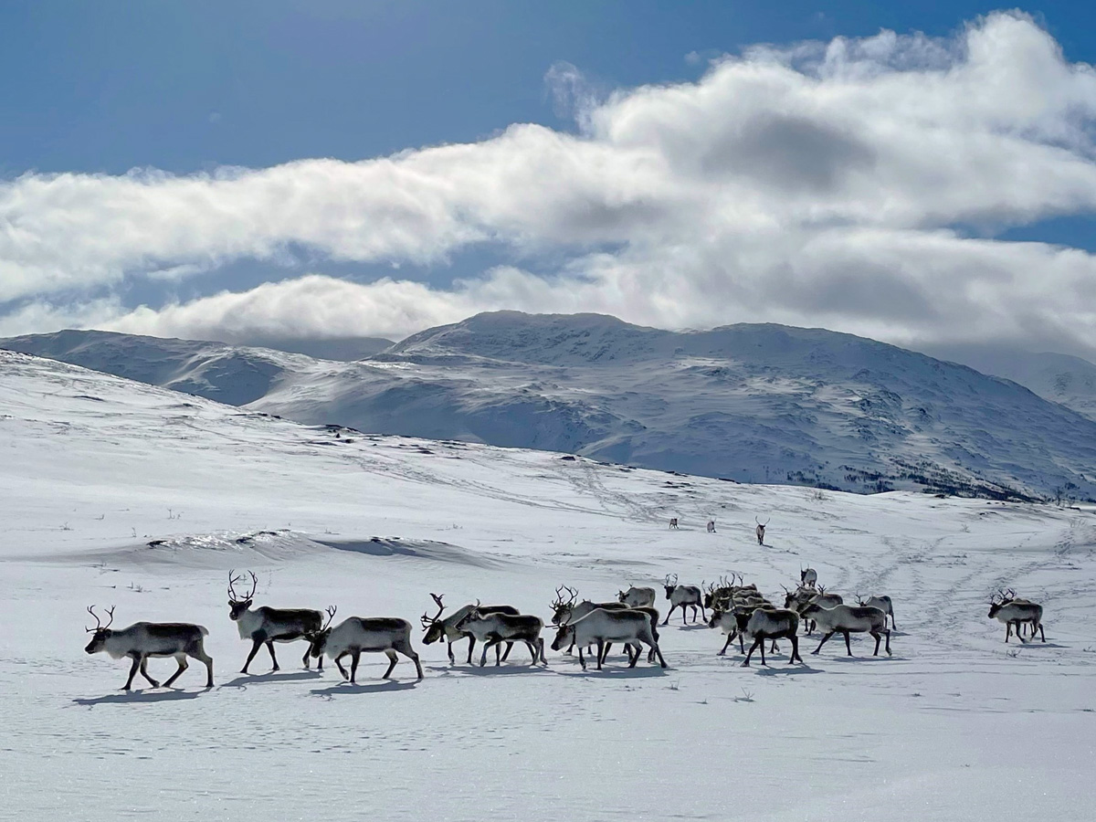
          - Reindrift
Tamrein ved Balvatnet i Saltdal.
Foto: Bodil Jeanette Pedersen, Statsforvalteren i Nordland
Internasjonal oppfølging
En stor del av avskogingen i tropiske land skyldes utvidelse av jordbruksarealer. Dette illustrerer tydelig sammenhengen mellom klima, natur og jordbruksproduksjon. En omlegging av globale, nasjonale og lokale mat- og råvaresystemer er nødvendig for å nå de globale målene for natur og klima. Dette innebærer innsats både på lokalt, nasjonalt og globalt nivå. Arbeidet skal videreutvikles i Norges internasjonale arbeid for bærekraftige matsystemer, slik at Norge er en pådriver for å stanse tapet av natur og biologisk mangfold. Dette skjer blant annet gjennom klima- og skoginitativet og støtte til FAOs arbeid, Fisk for utvikling, EAF Nansenprogrammet og relevante bistandsprogrammer. Gjennom klima- og skoginitiativet arbeider Norge for å støtte en bærekraftig jordbrukssektor i land med tropisk skog, slik at behovet for produksjon av jordbruksvarer til eksport eller innenlandsk forbruk ikke fører til avskoging eller skogforringelse. Dette innebærer både støtte til småskala bønder, arbeid med multinasjonale selskaper og tradere, støtte til sivilsamfunnsorganisasjoner og mer generell politikkutvikling for jordbruk og arealbruk. Norge støtter blant annet selskaper og investorer i å frakoble sine verdikjeder og porteføljer fra avskoging og konvertering av økosystemer, samt nasjonale og globale systemer innen sporbarhet, transparens, rapportering og tilgang til data som skal bidra til dette.
Norge er også knyttet til jordbrukssektoren i andre land gjennom import av råvarer som soya og biomasse. Private selskaper har anledning til å stille krav til leverandører i sin verdikjede. Slik har Norge flere kanaler for å påvirke forvaltningen av arealer der det drives jordbruk, skogbruk, akvakultur og fiske i andre land.
Internasjonal handel kan øke presset på naturmiljøet gjennom blant annet overhøsting og arealbruksendringer som avskoging, men kan også bidra til en mer klima- og miljøvennlig utvikling. Dette er nærmere omtalt i mål 14. EU har tatt grep for å motvirke avskoging i andre land, se nærmere omtale under mål 5.
Norge deler rundt 90 prosent av fiskeressursene med naboland, og forhandler frem en rekke årlige fiskeriavtaler i tråd med havretten, og basert på vitenskapelige råd fra det internasjonale råd for havforskning (ICES). FN-avtalen om fiske på det åpne hav pålegger kyststatene og de som fisker på det åpne hav å samarbeide på globalt og på regionalt nivå. Norge samarbeider med nabolandene gjennom regionale fiskeriorganisasjoner (RFMOer). Den nordøstatlantiske fiskerikommisjon (NEAFC) er vår nærmeste RFMO.
Regjeringen vil:
Nasjonalt:
- følge opp utredningene for økt beskyttelse av anadrom laksefisk som ble besluttet ifm. godkjenningen av oppdaterte vannforvaltningsplaner med konkrete miljøforbedrende tiltak
- forbedre veiledningen om planlegging i kystsonen, og se nærmere på rammene for planlegging av akvakultur
- fortsette å vri jordbruksavtalen i en mer klima- og miljøvennlig retning
- sette ned et offentlig utvalg for å utrede fremtidens matsystem, der folkehelse, klima, natur og landbruks-, havbruks-, fiskeri- og matpolitikk blir satt i sammenheng
Internasjonalt:
- videreutvikle klima- og skoginitaitivets arbeid for et bærekraftig globalt matsystem
- bidra til redusert avskoging fra råvareproduksjon og internasjonal handel gjennom tiltak rettet mot globale produsenter, verdikjedeaktører og finansinstitusjoner

Nasjonalt bidrag
Primærnæringene er både avhengige av og påvirker naturmangfoldet og økosystemene. For å sikre bærekraftig bruk av naturressursene også i fremtiden, er det viktig med kunnskap om naturmangfoldet og driften, og kunne gjøre tilpasninger ut fra endrede forutsetninger. Gjennom å etablere tverrsektorielle menyer av tiltak for de ulike økosystemene på land, med vannforvaltningsplanene og havforvaltningsplanene, legges grunnlaget for å se helheten. På denne bakgrunn fastsetter regjeringen følgende målsetning for mål 10:
Innen 2030 forvaltes areal der det drives jordbruk, akvakultur, fiskeri, reindrift og skogbruk bærekraftig, blant annet ved bruk av naturmangfoldsvennlige driftsformer.

Mål 11 – Restaurere, opprettholde og forbedre naturens bidrag til mennesker

Globalt mål
Restaurere, opprettholde og forbedre naturens bidrag til mennesker, inkludert økosystemfunksjoner og -tjenester, for eksempel regulering av luft, vann og klima, jordhelse, pollinering og redusert sykdomsrisiko, samt beskyttelse mot naturkatastrofer og ulykker, gjennom naturbaserte løsninger og/eller økosystembaserte tilnærminger til beste for alle mennesker og for naturen.
Målet har koblinger til FNs bærekraftsmål, delmålene 1.5 og 15.4.

Status i Norge
Mennesker er helt avhengige av tjenester som naturen leverer. Økosystemene renser for eksempel vann og luft, de binder karbon, beskytter mot flom og erosjon, pollinerer planter og er grunnlaget for produksjon av mat, medisiner og materialer. Andre viktige bidrag fra naturen er turterreng og muligheter for friluftsliv og rekreasjon, estetiske og åndelige verdier og stedsidentitet. Begrepet «naturens bidrag til mennesker» omfatter alt dette.
I Norge er økosystemtjenester eller naturgoder mer etablerte begreper for det samme. Økosystemtjenestene kan være både fysiske og ikke-fysiske, og består av fire hovedgrupper: støttende tjenester, regulerende tjenester, forsynende tjenester og opplevelses- og kunnskapstjenester, se figur 6.24.
For at et økosystem skal kunne levere økosystemtjenester, må både den økologiske strukturen i økosystemet (det vil si sammensetningen av arter) og funksjonen i økosystemet (det vil si prosessene som skjer mellom artene og det fysiske miljøet) være opprettholdt.
Høsten 2023 la Miljødirektoratet frem et førstegenerasjons naturregnskap med eksisterende kunnskap om økosystemenes utbredelse og tilstand, samt en oversikt over omfanget av et utvalg økosystemtjenester. Det videre arbeidet med naturregnskap vil gi et bedre kunnskapsgrunnlag for å følge utviklingen i naturens bidrag til mennesker. Se nærmere om naturregnskap i kapittel 5.2.
Det er økende oppmerksomhet om bruk av naturbaserte løsninger i EU, Norden og i andre deler av verden og også i Norge. Innenfor jordbruket prøver man ut biokull som naturbasert løsning for bedret jordhelse og såing av blomsterplanter, såkalte pollinatorstriper som naturbasert løsning for å bedre forholdene for og økosystemtjenesetene fra pollinerende insekter. Også mange naturbaserte løsninger for regulering av vannmasser og vannrensing prøves ut, se boks 6.18. Definisjon av naturbaserte løsninger og eksempler på slike for klima og klimatilpasning, inkludert karbonbinding som viktig økosystemtjeneste, er nærmere omtalt under mål 8.
Både privat og offentlig sektor er som samfunnet forøvrig avhengig av naturens bidrag. Bruk av en risikobasert tilnærming kan sette næringer, sektorer og samfunnet bedre i stand til å opprettholde og forbedre naturens bidrag til mennesket. Dette ble lagt til grunn i regjeringens mandat til naturrisikoutvalget, og omtales i NOU 2024: 2.

Tiltak og virkemidler for å bidra til målet
Opprettholde og forbedre økosystemenes tilstand og tjenester
Velfungerende økosystemer er grunnlaget for at naturen opprettholder sine funksjoner og gir oss økosystemtjenester som omtalt i målformuleringen.
For å opprettholde og forbedre økosystemenes tilstand og tjenester, vil regjeringen legge til grunn økosystembasert forvaltning. Forvaltningen av kyst- og ferskvann skjer innenfor rammer satt i vannforskriften og gjennom vannforvaltningsplanene. Gjeldende vannforvaltningsplaner ble godkjent av regjeringen høsten 2022. De gjelder frem til 2027 og skal så oppdateres for planperioden 2028–2033. Oppfølgingen av vannforvaltningsplanene vil være det viktigste tiltaket for å bedre miljøtilstanden i vann mot 2030. Forvaltningsplanene for havområdene gjennomfører en helhetlig og økosystembasert forvaltning ved å vurdere all menneskelig påvirkning på havmiljøet samlet, og gjennom å forvalte bruken av havet slik at økosystemene opprettholder sine naturlige funksjoner og levering av tjenester. Statlige myndigheter har ansvar for bærekraftig forvaltning av arealene de benytter, innenfor de rammene som fastsettes i forvaltningsplanene, og i tråd med relevant miljø- og sektorregelverk. Arbeid med naturens bidrag til mennesker i havområdene, blant annet havregnskap og økosystemtjenester fra havet, er nærmere omtalt i Meld. St. 21 (2023–2024) Helhetlige forvaltningsplaner for de norske havområdene.
I tråd med Hurdalsplattformen er hovedgrepet for å opprettholde et mangfold av økosystemer i god økologisk tilstand på land å utarbeide menyer av tiltak for de ulike økosystemene. Dette arbeidet er nærmere omtalt i kapittel 5.3. For økosystemet våtmark er en strategi med mål for tilstanden og tiltak allerede på plass, se boks 3.4 om naturstrategi for våtmark.
I tillegg er økosystemene avhengige av arealmessig utbredelse for å kunne levere økosystemtjenester. De er derfor sårbare for omdisponering av arealer. Politikk for bærekraftig forvaltning av naturarealer er omtalt under mål 1.
Som grunnlag for forvaltningen er det behov for systematisk og helhetlig kunnskap om økosystemtjenestene naturen gir oss, og hvordan disse påvirkes av endringer i arealutbredelse og tilstand. Naturregnskapet som er under utvikling vil være viktig for å synliggjøre naturens bidrag til mennesker og utviklingen i dette over tid. Se nærmere omtale av naturregnskap under kapittel 5.2.
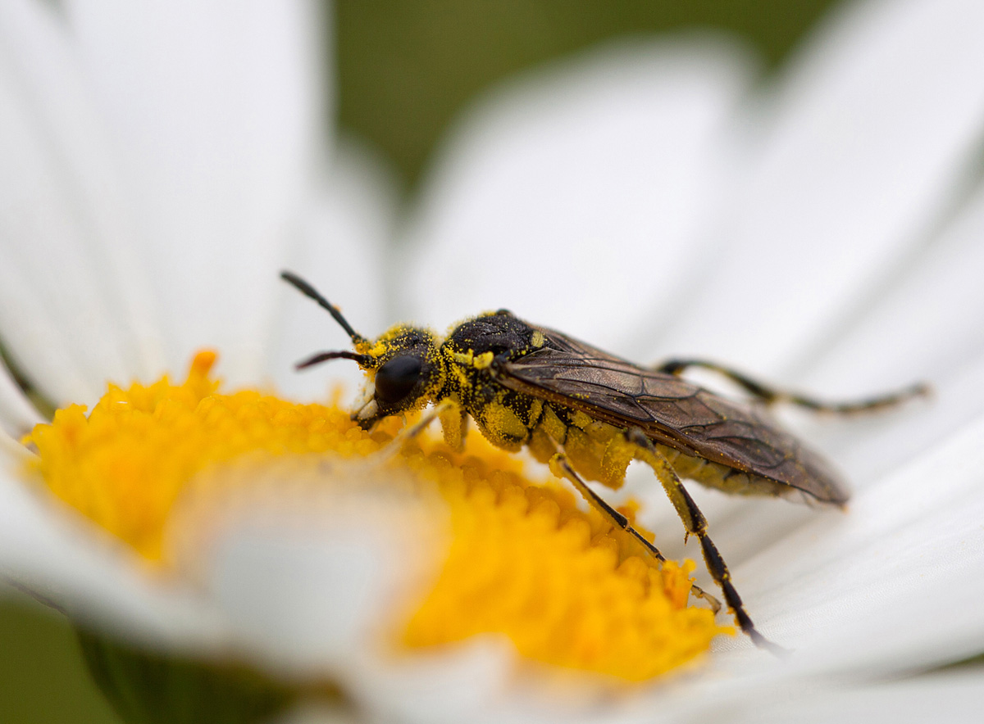
          - Pollinering
Bladveps pollinerer prestekrage.
Foto: ©Anne Elisabeth Scheen
Restaurere og forbedre naturens bidrag
Det gjøres en rekke tiltak på tvers av sektorer for å restaurere forringet natur og forbedre konkrete økosystemtjenester. Regjeringens arbeid med restaurering av forringede økosystemer er nærmere omtalt under mål 2. Nedenfor gis en oversikt over regjeringens arbeid med å forbedre naturens bidrag innenfor utvalgte temaer. Pollinering er en viktig økosystemtjeneste som opprettholder mangfoldet av ville planter og er en viktig faktor i produksjonen av mange landbruksvekster. Det er tidligere utarbeidet både en nasjonal pollinatorstrategi og en tiltaksplan for ville pollinerende insekter, henholdsvis i 2018 og 2021. Hovedmålet for pollinatorstrategien er å sikre levedyktige bestander av villbier og andre pollinerende insekter for å opprettholde pollinering i matproduksjon og naturlige økosystemer. Tiltaksplanen, med virkeperiode 2021–2028, er rettet mot å sikre flere og bedre leveområder, å øke kunnskapen om pollinatorer og effektive tiltak og formidling. Pollinatorstrategien og tiltaksplanen for ville pollinerende insekter vil fortsatt ligge til grunn for det videre arbeidet.
              - Om innholdet i pollinatorstrategien og tiltaksplan for pollinerende insekter
Den nasjonale pollinatorstrategien ble lagt frem i 2018. Strategien er utarbeidet på oppdrag fra Stortinget som en tverrsektoriell strategi undertegnet av åtte statsråder på vegne av sine respektive departementer.
Hovedmålene er å sikre levedyktige bestander av villbier og andre ville pollinatorer for å opprettholde pollinering i matproduksjon og naturlige økosystemer. Dette omfatter å legge til rette for et variert landskap med et mangfold av naturtyper som gir pollinatorene gode leveområder med bolplasser og tilgang på mat.
Den nasjonale strategien har tre innsatsområder:
- Økt kunnskap: øke kunnskapen om utviklingen av pollinerende arter og deres leveområder over tid, hva som kjennetegner gode leveområder, og om trusler og effekter av tiltak.
- Gode leveområder: unngå tap, og øke omfanget av sammenhengende, gode leveområder for pollinatorer gjennom hele livssyklusen.
- Formidling: gjøre oppdatert kunnskap om pollinatorer og pollinatorvennlige tiltak tilgjengelig for alle målgrupper.
Den nasjonale strategien ble fulgt opp med en tverrsektoriell nasjonal tiltaksplan for ville pollinatorer, gjeldende for statlig innsats i perioden 2021–2028.
Tiltaksplanen skal bidra til å nå pollinatorstrategiens overordnede mål. Samtidig konkretiserer tiltaksplanen ansvaret den enkelte sektor har for å unngå tap og øke omfanget av gode leveområder for pollinatorer.
Over jordbruksavtalen tildeles årlig rundt 100 millioner kroner til tiltak som blant annet bedrer leveområdene for pollinatorer og annet biologisk mangfold.
[Boks slutt]
I Meld. St. 15 (2022–2023) Folkehelsemeldingen er behovet for en mer robust drikkevannsforsyning og hvordan matsystemene våre utsettes for press, bl.a. på grunn av klimaendringene og tap av biologisk mangfold, belyst. Tilgang på tilstrekkelige mengder trygt drikkevann er en forutsetning for god helse og et velfungerende samfunn. Sikring av drikkevannskilder og areal til infrastruktur for vannforsyning og avløp, er derfor en viktig del av kommunale planer. Avløpsvann – renset eller urenset – slippes som regel ut i en vannforekomst, som da kalles en resipient. Mange resipienter er også råvannskilder for produksjon av drikkevann. Siden kun om lag en tredjedel av avløpsanleggene overholder eksisterende rensekrav, kan dette utfordre tilgangen på trygt drikkevann i tillegg til de negative miljøkonsekvensene det medfører. Bedre avløpsrensing er derfor viktig både for miljøet, naturmangfoldet og drikkevannsforsyningen. Det er derfor nødvendig å se vannforsyning og avløpshåndtering i sammenheng. Regjeringen lanserte 16. februar 2024 nye nasjonale mål for vann og helse med gjennomføringsplan som inneholder mål og tiltak innen vann- og avløpsområdet.
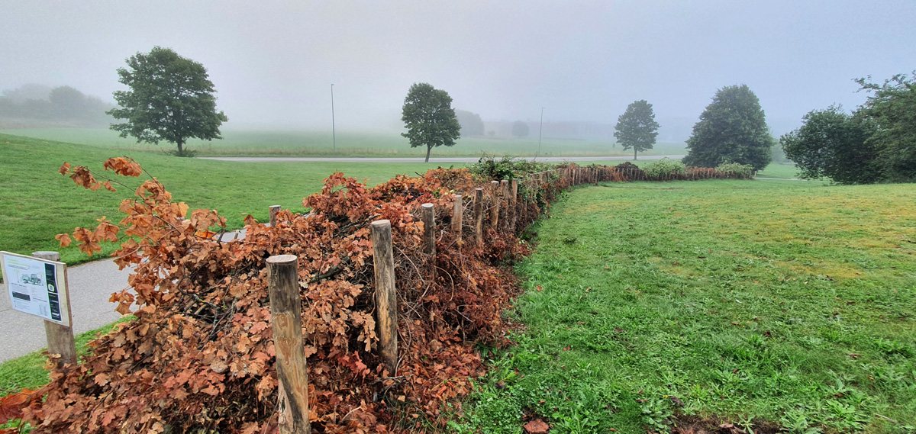
          - Naturbaserte løsninger i Norden – kvistgjerder
Mere Natur – Mindre avfall er en dansk del av Nordisk Ministerråds program om naturbaserte løsninger. De bygger kvistgjerder i samarbeid med lokale skoler, og har passert 2,5 km med gjerde så langt. Til et kvistgjerde banker man stolper i bakken i to rader og fyller opp mellom med greiner og andre rester fra hagen. Det skaper levekår for insekter og smådyr og reduserer mengden hageavfall som ellers blir transportert og bearbeidet til kompost av avfallsselskapene. Svarttrost, gjerdesmett, spissmus, humler, tusenbein, edderkopper og biller, pinnsvin og firfirsler lever i gjerdene. Målet er å hindre avfall, redusere klimagassutslipp og forbedre naturmangfoldet i urbane områder.
Foto: Rikke Edberg/renosyd
God jordhelse og god matjord er avgjørende for både bærekraftig matproduksjon og andre jordfunksjoner som sirkulering av vann og næringsstoffer, filtrasjon, erosjonsbegrensning og karbonlagring. Mye av matjorda i Norge er i god stand sammenlignet med det som er tilfelle i mange andre deler av verden. Likevel sliter også vi med at noe av jorda er i dårlig forfatning, der et hovedproblem er ensidig drift i kornområdene som over tid medfører svekket innhold av organisk materiale, jordstruktur og tap av biologisk mangfold. Problemet henger sammen med at vi i Norge har geografisk produksjonsfordeling der korn og matvekster hovedsakelig dyrkes der forholdene for disse produksjonene er mest gunstige, mens husdyrhold fortrinnsvis finner sted i områder som er mindre egnet for matvekster. For at produksjonsfordelingen skal fungere godt fremover må vi også finne bedre svar på utfordringene den medfører. God bruk av utmarksbeite, husdyrgjødsel, fangvekster og stubbåker over vinteren er eksempler på tiltak som bidrar til god jordhelse. I nasjonalt miljøprogram i jordbruket som gjelder fra 2023 er det innført tilskudd for driftsformer som er til hjelp for jordhelse og ulike jordfunksjoner. NIBIO har igangsatt overvåkingsprogram for jord i skog og beitemark. Norge deltar i samfunnsoppdrag jordhelse og mat innen Horisont Europa hvor målet er å utvikle kunnskap, praksis og politikk for jord. EU-kommisjonen la i 2023 frem et forslag om direktiv om jordovervåking og motstandsdyktighet i jord. Direktivforslaget er en oppfølging av EUs grønne giv og EUs jordstrategi, som skal sikre at all europeisk jord oppnår god helse før 2050. Når det konkrete direktivforslaget foreligger, vil myndighetene gjøre selvstendige vurderinger av EØS-relevans og konsekvenser for Norge.
Friluftsliv har svært høy deltakelse i befolkningen, og er en viktig kilde til god helse og livskvalitet. Friluftsliv er også en levende og sentral del av norsk kulturarv og identitet. Det er et mål at terskelen for å utøve friluftsliv skal være lav, og at en stor del av befolkningen utøver friluftsliv jevnlig. Skal dette oppnås, er det avgjørende med lett tilgang til attraktive naturområder i nærheten av der folk bor, i tillegg til naturområdene lenger unna. Tydelige føringer i arealpolitikken og veiledning og kompetansebygging overfor kommunene er viktig for at naturområder som er viktige for friluftsliv blir bevart for ettertiden. Kartlegging og verdsetting av friluftslivsområder bidrar til at kommunene kan ta gode valg av hensyn til friluftsliv i arealpolitikken. Nasjonalparkene og andre verneområder er ofte også viktige friluftslivsområder, og det gis støtte til en rekke friluftslivstiltak over spillemidlene. Videre er en rekke områder sikret for friluftsliv gjennom ordningen statlig sikring av friluftslivsområder.
I Folkehelsemeldingen er det varslet at regjeringen vil legge frem en nasjonal livskvalitetsstrategi. Denne strategien skal ha mål om å jevne ut sosiale forskjeller i livskvalitet, og som kan gi et bedre helhetlig mål på samfunnsutviklingen som speiler befolkningens opplevelse av hva som er viktig for et godt liv. I arbeidet med strategien vil det også bli sett på sammenhenger mellom tilgang til natur og nærfriluftsliv som grunnlag for god livskvalitet.
I tillegg kan det søkes tilskudd til å bevare karbonrike arealer gjennom klimasats og tilskudd til prosjekter for klimatilpasning som omhandler kunnskap om naturbaserte løsninger.
              - Naturbasert løsning i Norge
Molaugmarka – fra beite til rik biotop
Stavanger kommune har gjennom bruk av naturbaserte løsninger løst utfordringer knyttet til et landbruksareal og tilbakeført dette til å bli et mangfoldig våtmarksområde. Molaugmarka ligger ved det svært populære turområdet rundt Store Stokkavatnet og har vært drevet både som gjødsla beite- og slåttemark. Molaugmarka har i naturlig tilstand ligget i direkte tilknytning til Store Stokkavatnet og var trolig en rik våtmarksbiotop. Av hensyn til landbruksdrift ble arealene grøfta og drenert, men disse har de senere årene kollapset og et sumpig sesongoversvømt område fikk utvikle seg. Kommunen fikk gjennomført en mulighetsstudie av restaureringstiltak i nedbørfeltet, og Molaugmarka ble utpekt som en solid kandidat for utvikling av et rikt og variert våtmarkshabitat.
Målet med prosjektet var å gjenvinne eller forbedre områdets biologiske mangfold. Dette skulle oppnås ved å skape et variert habitat langs en fuktighetsgradient som videre legger til rette for et stort antall arter av både insekter, fugl, amfibier og planteliv. Restaureringen vil i tillegg bidra med økosystemtjenester som bedre vannkvalitet, redusert flomrisiko og større rekreasjonsverdi. Molaugmarka er nå et syv dekar stort våtmarksområde som veksler fra tørre enger, til gradvis fuktigere områder, delt av store åpne vannspeil. Det er plantet ut til sammen 35 stedegne og lokale arter i tillegg til flytting av arter innad i området. Prosjektet ble ferdigstilt høsten 2023, og i årene fremover skal Molaugmarka få utvikle seg innen de naturgitte rammene og bli et selvgående våtmarkssystem som en rik biotop for plante og dyrelivet, og til glede for Stavanger sin befolkning.

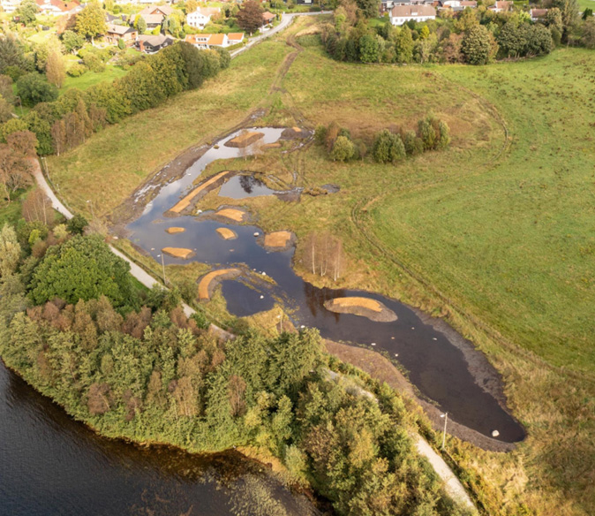
          - Molaugmarka – Stavanger kommune
Foto: Kart og digitale tjenester, Stavanger kommune
[Boks slutt]
Regjeringen vil:
Nasjonalt:
- følge opp de nye nasjonale målene for vann og helse med tiltak innen vann- og avløpsområdet
- følge opp tiltaksplan for ville pollinerende insekter
- fremme implementering av naturbaserte løsninger som forbedrer økosystemenes funksjoner og tjenester

Nasjonalt bidrag
For å sikre at økosystemene kan fortsette å levere økosystemtjenester, er det nødvendig å legge til rette for en helhetlig forvaltning av økosystemene (se nærmere omtale under mål 14). For dette trenger vi mer systematisk og helhetlig kunnskap om økosystemtjenestene naturen gir oss, og hvordan disse påvirkes av endringer i arealutbredelse og tilstand. Naturregnskapet som er under utvikling, vil være et viktig bidrag til å synliggjøre naturens bidrag til mennesker og utviklingen i dette over tid. Et første nasjonalt naturregnskap i tråd med FNs system for naturregnskap vil bli presentert i 2026, som blant annet vil dekke økosystemtjenester knyttet til forsyning av avlinger og tømmer, pollinering, klimaregulering og naturbasert reiseliv. På denne bakgrunn fastsetter regjeringen følgende målsetning for mål 11:
Innen 2030 ha forbedret økosystemenes funksjoner og tjenester, og synliggjort dette i naturregnskapet.

Mål 12 – Grønne byer og tettsteder

Globalt mål
Betydelig øke arealet av, kvaliteten på og sammenhengen mellom, tilgangen til og fordelene fra grønne og blå områder i urbane og tettbygde strøk på en bærekraftig måte, ved å integrere bevaring og bærekraftig bruk av naturmangfold, og sikre at naturmangfold tas hensyn til i byplanlegging ved å fremme naturlig hjemmehørende naturmangfold, økologisk sammenheng og tilstand, forbedre menneskers helse, livskvalitet og tilknytning til naturen, samt bidra til inkluderende og bærekraftig urbanisering og økosystemfunksjoner og -tjenester.
Målet har koblinger til FNs bærekraftsmål, delmålene 11.7 og 11.4.

Status i Norge
Grønne og blå områder som omtalt i målet er områder med vegetasjon, elver og annet ferskvann eller kyst, i eller nær urbane områder, inkludert grønne tak og vegger og annen grøntstruktur. Det er gitt en nærmere omtale av natur i byer og tettsteder i kapittel 3.2.8. Natur i by gir oss en rekke ulike økosystemtjenester, se figur 6.24. Det har både internasjonalt og i Norge vært forsket mest på status på, og verdien av, økosystemtjenester fra urbane økosystemer. Det finnes i mindre grad kunnskap om omfanget og spesielt tilstanden for naturmangfoldet i de urbane økosystemene i Norge.
Over 80 prosent av Norges befolkning bor i byer og tettsteder. Pågående trender med urbanisering, fortetting og klimaendringer med mer ekstremvær, særlig i form av hetebølger og lengre tørkeperioder, tilsier at presset på urbane grøntarealer vil øke. Mer enn 70 prosent av grønnstrukturen som fantes i byer og tettsteder på 1950-tallet er borte. Ifølge tall fra Statistisk sentralbyrå har om lag seks av ti personer i byer og tettsteder trygg tilgang til rekreasjonsareal i form av små eller større områder. Det er også forskjeller i tilgangen til attraktive grøntområder i ulike områder i byene. Utenfor byggesonen ligger større naturområder, som får stadig økende betydning for byenes voksende befolkning som arena for rekreasjon og friluftsliv. For Oslo og nærliggende kommuner er Marka i tillegg til plan- og bygningsloven også forvaltet etter markaloven. Markaloven har til formål å fremme og tilrettelegge for friluftsliv, naturopplevelser og idrett. Loven har et generelt forbud mot bygge- og anleggstiltak, med unntak for bygge- og anleggstiltak i landbruket. Loven åpner for etablering av stier og løyper og enkelte typer idrettsanlegg. Markaloven gir økt ivaretakelse av natur i nærhet til byen.
De senere årene er det gjennomført en rekke prosjekter med gjenåpning av bekker, etablering av grønne tak og restaurering av natur i byer og tettsteder. Det er også opparbeidet mange nye grøntarealer og sammenhengende grønnstrukturer i byer og tettsteder som har bidratt til å ivareta bredden av de ulike effektene dette kan ha.
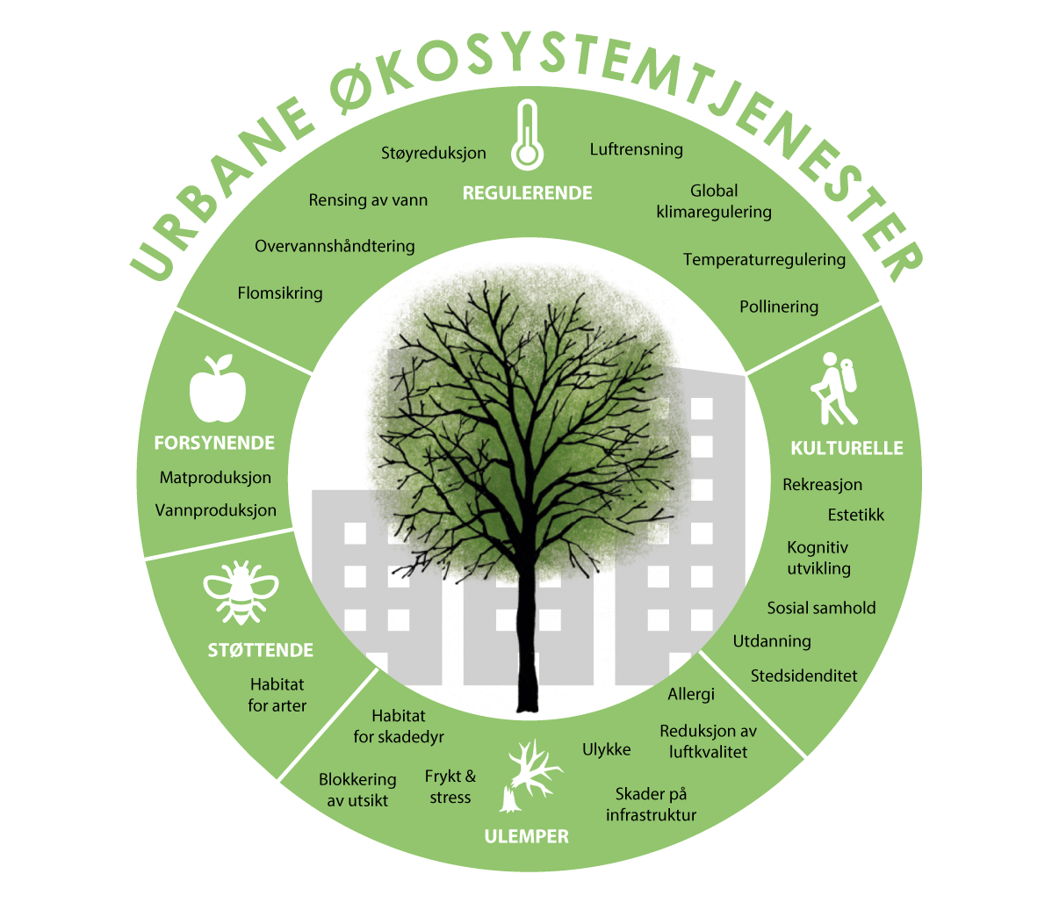
          - Urbane økosystemtjenester
Urbane økosystemer leverer en lang rekke tjenester.
Kilde: Gómez-Baggethun og Barton (2013)

Tiltak og virkemidler for å bidra til målet
Natur i byer og tettsteder har en rekke positive effekter på menneskers helse og livskvalitet, og er et viktig grunnlag for miljøvennlig transport fordi det kan gi folk mulighet til å forflytte seg til fots eller med sykkel uten å komme i direkte konflikt med biltrafikk. Videre er slike grønne og blå områder blant annet viktige leveområder for arter, knytter leveområdene sammen, gir økosystemtjenester, viktige for lokalklima og demper ekstreme hendelser som hetebølger og kraftige regnskyll med overvann. Steder i Oslo med bytrær var for eksempel inntil 10 grader kjøligere enn steder med asfalt under hetebølgen sommeren 2018. Grønnstrukturer i norske byer og tettsteder er viktige leveområder for pollinerende insekter.
Samlet har planmyndighetene og miljøforvaltningen en rekke virkemidler for å øke arealet av, kvaliteten på, og sammenhengen mellom naturområder og annen blågrønn infrastruktur i byer og tettsteder. Det krever imidlertid en bevisst bruk av de tilgjengelige virkemidlene.
Plan- og bygningsloven er kommunenes viktigste virkemiddel for å ivareta, restaurere og gjenopprette naturområder i byer og tettsteder. Flere tiltak og virkemidler omtalt under mål 1 vil derfor også være relevante her. I Nasjonale forventninger til regional og kommunal planlegging 2023–2027 fremgår det blant annet at regjeringen forventer at det settes av tilstrekkelige arealer av god kvalitet til grønnstruktur, uterom og møteplasser som stimulerer til fysisk aktivitet, naturopplevelse og sosialt fellesskap, samtidig som byer og tettsteder utvikles gjennom fortetting og transformasjon.
I byområdene er areal en knapp ressurs. God samordning i areal- og transportplanleggingen er viktig for å utvikle attraktive byer med god mobilitet og fremkommelighet, og for å redusere miljøproblemer og klimagassutslipp. Byvekstavtalene er en godt etablert samarbeidsform der ulike virkemidler på tvers av forvaltningsnivåer og sektorer ses i sammenheng. Det overordnede målet for avtalene er nullvekst i persontransport med bil. Effektiv arealbruk, langsiktig satsing på kollektivtransport, sykling og gange og restriktive tiltak mot biltrafikk er avgjørende for å nå målet. Det må legges til rette for at folk kan bo nært sine daglige gjøremål og kollektivknutepunkter, og det må være enkelt, trygt og effektivt å velge kollektivtransport, sykling og gange i stedet for privatbilen. En slik utvikling kan bidra til bedre utnyttelse av kapasiteten i eksisterende transportsystem, som kan redusere behovet for å bygge ut arealkrevende veiinfrastruktur.
I forslaget til nye statlige planretningslinjer for arealbruk og mobilitet, som har vært på høring våren 2024, er det gjort tydelig at planlegging skal bidra til å redusere klimagassutslipp, ivareta kulturmiljø og hindre at dyrket mark, natur-, villrein- og friluftsområder og karbonrike arealer bygges ned. Det løftes også som et gjennomgående prinsipp at utbygging bør skje gjennom fortetting og transformasjon av allerede grå arealer. På denne måten vil vi både kunne skape god kvalitet i byer og tettsteder og bevare naturområder. Det er også foreslått en retningslinje for regioner med større byer om at gode uteområder, tilgang til grøntstrukturer og naturområder skal vektlegges ved fortetting.
I kommuneplanens arealdel kan arealer settes av til grønnstruktur, LNFR-områder, bevaring av sjø og vassdrag og strandsone, landskap, natur og kulturmiljø. Hensynssoner, arealformål, bestemmelser og retningslinjer bør brukes for å få regulering på passende detaljnivå for formålet. Kommunene kan sette seg mål om arealnøytralitet, se nærmere omtale under mål 1, og økologisk kompensasjon i kommuneplanens samfunnsdel. For å sikre sammenhengende blågrønne strukturer kan det utarbeides egne temaplaner eller kommunedelplaner for grønnstruktur i byer og tettsteder. Dette vil gi et viktig grunnlag for arbeid med kommuneplanens arealdel og reguleringsplaner som ofte utarbeides av private forslagsstillere. Slike temaplaner eller kommunedelplaner kan også gi grunnlag for å vurdere om tidligere godkjente reguleringsplaner bør endres for å ivareta hensynet til naturmangfold og grønnstruktur, gjenetablering av grønnstruktur som har gått tapt og muligheter for å etablere flere naturbaserte løsninger (se nærmere omtale av naturbaserte løsninger under mål 8). I denne sammenhengen er Klima- og miljødepartementets to tilskuddsordninger «natursats» og restaureringstiltak for kommuner, organisasjoner og private tiltakshavere spesielt relevante. Se nærmere omtale av disse ordningene under henholdsvis mål 1 og mål 2.
              - Grønn plan for Stavanger
Temaplan Grønn plan er en overordnet strategisk plan for grønnstruktur, naturmangfold og friluftsliv i Stavanger kommune. Grønn plan del 1 var delprosjekt i kommuneplanrevisjonen og har gitt viktige innspill tilbåde arealformål, hensynssoner, bestemmelser og retningslinjer. Viktige tema og plangrep fra Grønn plan er dermed juridisk bindende. De delene som ikke inngår i kommuneplanens arealdel vil sammen med Grønn plan del 2 med konkrete strategier, prinsipper, handlinger og tiltak stå som egen faglig temaplan.
Hovedmålet i Grønn plan tydeliggjør at sikring av grønnstruktur er viktig for både menneskene, naturmangfold og som bidrag til klimatilpasning.
Grønn plan legger for eksempel opp til at alle som bor i byområdet skal ha maks 300 meter til nærmeste grøntområde (tidligere var kravet 500 meter). I trehusbyen foreslås det å beskytte alle trær som har mer enn 90 cm stammeomkrets mot felling. I tillegg er det innarbeidet flere bestemmelser som sikrer eksisterende og nye trær i reguleringsplaner, blant annet at eiketrær med en stammeomkrets på minst 200 cm i brysthøyde eller hule eiketrær med stammeomkrets på minst 95 cm, frittstående eller i skog, skal bevares i forvaltning og ved tiltak. Et annet viktig grep i planen, er arealnøytralitet for naturverdier. Det betyr at kommunen skal bremse eller stanse nye naturinngrep, i tillegg til å restaurere eller tilbakeføre naturområder, slik at naturverdiene i sum bevares. Stavanger kommune skal altså ikke forbruke mer natur (i form av nedbygging og omdisponering) enn de klarer å gjenskape.
Kilde: Stavanger kommune (2024).
[Boks slutt]
              - Bevaring av bynær natur
Regjeringen vernet i 2023 Østmarka nasjonalpark. Samtidig ble også Østmarka friluftslivsområde vernet vest og nord for nasjonalparken. Områdene ble vernet for å bevare naturen i seg selv og for å sikre at befolkningen i fremtiden har tilgang til mer intakt natur for rekreasjon, friluftsliv og fysisk aktivitet. Østmarka nasjonalpark er Norges mest storbynære nasjonalpark. Hit kan Stor-Oslos befolkning reise raskt og klimavennlig med buss eller T-bane. De heldigste bor like ved og kan enkelt nå nasjonalparken ved å sykle eller gå til fots eller på ski.
For første gang sier en verneforskrift om nasjonalpark at formålet med nasjonalparken også er å bevare natur som gir grunnlag for befolkningens kultur, helse og trivsel, nå og i fremtiden. Dette omfatter både idrett og friluftsliv. Verneforskriften åpner for at det meste av aktiviteten innen idrett og friluftsliv kan fortsette som før i Østmarka nasjonalpark, også uten søknad. Samtidig er nasjonalparken stor nok til at de som vil oppleve stillhet og ro fra byen vil finne steder å trives.
De to verneområdene består i hovedsak av skog, et særegent skoglandskap med variert topografi og med innslag av myrer, sjøer og vannsystemer, samt mange kulturminner.
[Boks slutt]
Miljødirektoratet har en egen veileder om by- og tettstedsnær grønnstruktur i arealplanlegging. Videre har Kommunal- og distriktsdepartementet utarbeidet veilederen Byrom – en idehåndbok: Hvordan utvikle byromsnettverk i byer og tettsteder med veiledning til hvordan man kan planlegge bynatur og byromsstrukturer med kvalitet. Veilederne er viktig grunnlag for arbeidet med kommunale planer og private reguleringsforslag. Det er også forventet at Statsforvalteren og fylkeskommunen vektlegger verdien av grøntområder og naturmangfold i byer og tettsteder i sin veiledning, og er oppmerksom på dette i sin behandling av regionale og kommunale planer.
Urbant landbruk kan øke forekomsten av grønne elementer, skape korridorer og sammenhenger som er positive for eksisterende naturmangfold i urbane økosystemer og fremme pollinatorer og andre insekter. Med god arealplanlegging kan man anlegge og beholde mer artsrike og varierte miljøer med en kombinasjon av nyttevekster og stedegne, ville planter. Samtidig er det viktig at det urbane landbruket ikke fortrenger naturlig vegetasjon og stedegne arter som har sitt levested i byer og tettsteder. Som oppfølging av Dyrk byer og tettsteder – Nasjonal strategi for urbant landbruk er det utarbeidet veiledere for dyrking på arealer som er åpne for allmennheten og for skolehage. En veileder for urbant landbruk i arealplanlegging er under utarbeidelse. Det er potensial for å etablere flere blomsterenger, pollinatorstriper og andre tiltak for å få frem flere pollinatorer i byene. Gressarealer mellom bebyggelse, grøftekanter og andre «skrotarealer» eller restarealer kan bli brukt til dette.
Det er nødvendig med kunnskap om hvilke arealer naturmangfoldet befinner seg på for å kunne ta hensyn til grønne og blå områder og sammenhengen mellom dem i byer og tettsteder. Miljødirektoratet har som oppfølging av stortingsmeldingen Natur for livet etablert et utviklingsprosjekt der grønn infrastruktur for et utvalg av arter og artsgrupper modelleres med mål om at kunnskapsgrunnlaget kan tas i bruk i overordnet arealplanlegging, se nærmere omtale i boks 6.21. NIBIO har kartfestet informasjon om jordbruksareal som er ute av drift, og utvikler grønnstrukturkart som kan brukes til å vise for eksempel klimagassutslipp, arealenes karbonlagring, nedbygging, friluftslivsområder og grønne korridorer, varmeregulering, overvann og flomveier og naturmangfold. Geovekst-forum har vedtatt at det skal etableres et nytt nasjonalt datasett i det offentlige kartgrunnlaget (DOK) som viser grønnstrukturen i bebygde områder. Et slikt datasett vil bidra til at kommunene, andre offentlige instanser og utbyggere får god informasjon om grønne arealer i bebygde områder.
              - Grønn infrastuktur – viktige nettverk for naturmangfold
Arter og økosystemer er under press fra endret arealbruk og klimaendringer. Isolerte økosystem og bestander av arter vil være mer sårbare for negativ påvirkning enn de som inngår i et nettverk av økosystemer som gir mulighet for forflytning og tilpasning til endringer. Slike nettverk som sikrer konnektivitet/sammenheng mellom ulike leveområder og økosystemer omtales ofte som grønn infrastruktur. Grønn infrastruktur inkluderer både arealer på land, i vann og vassdrag og sjøarealer, og omtales også som «blågrønn infrastruktur».
Grønn infrastruktur defineres som «arealer og landskapselementer som har særlig betydning som formerings-, oppvekst- og forflytningsområder for arter og deres langsiktige overlevelse eller som viktige områder for sentrale økologiske prosesser».1
Grønn infrastruktur kan bestå av de grønne og blå områdene i byer og tettsteder som er viktige for urbant naturmangfold, og områder utenfor by og tettsteder som har betydning for enkeltarter eller en eller flere artsgrupper. Både det som benevnes som by- og tettstedsnær grønnstruktur, naturtyper, økologiske funksjonsområder for arter, større sammenhengende naturområder, verneområder og intakte korridorer mellom disse, kan inngå i grønn infrastruktur.
Grønn infrastruktur har ikke bare verdi for naturmangfold, men kan være viktige områder for friluftsliv og i forbindelse med menneskers tilpasning til klimaendringer, blant annet for overvannshåndtering i byer og tettsteder
Det foregår flere prosjekter som har som mål å øke kunnskapen om grønn infrastruktur. Miljødirektoratet har som oppfølging av stortingsmeldingen Natur for livet etablert et utviklingsprosjekt der grønn infrastruktur for et utvalg av arter og artsgrupper modelleres med mål om at kunnskapsgrunnlaget kan tas i bruk i overordnet arealplanlegging. Metoden som benyttes for å modellere grønn infrastruktur er utarbeidet av Norsk institutt for naturforskning (NINA), og samme tilnærming benyttes i NINAs prosjekt GreenPlan. Miljødirektoratet deltar sammen med andre representanter fra offentlig forvaltning i GreenPlan, som har som mål å bidra til en mer bærekraftig arealforvaltning ved å utvikle kart over grønn infrastruktur for ulike artsgrupper og integrere dette i tilhørende dataverktøy2 for bruk i arealforvaltningen.
Kunnskap om grønn infrastruktur kan bidra til at viktige områder for naturmangfold blir ivaretatt i arealforvaltningen, samt å identifisere områder hvor det bør settes inn en økt innsats for å bevare eller restaurere viktige økologiske funksjonsområder og økosystemer.
1 Basert på omtalen av grønn infrastruktur i Meld. St. 14 (2015–2016) Natur for livet – Norsk handlingsplan for naturmangfold.
2 NINA (u.å.).

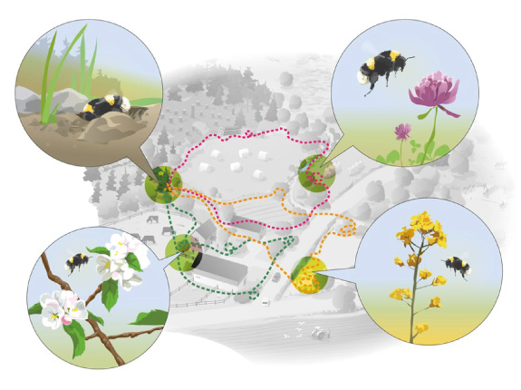
          - Humlens behov for grønn infrastruktur
Ulike arter har ulike krav til grønn infrastruktur. Kunnskap om artenes krav til grønn infrastruktur er viktig for å kunne ivareta disse arealene i arealforvaltningen.
Kilde: Naturvärdsverket (2021). Illustrasjon: Kjell Ström.
[Boks slutt]
I enkelte byer med konsentrasjon av levekårsutfordringer har staten og kommunene avtalebaserte langsiktige samarbeid om områdesatsinger. Områdesatsinger er et virkemiddel for å gjøre en ekstra innsats for tjenesteutvikling og å bedre nærmiljøkvaliteter i levekårsutsatte områder. I de fleste områdesatsingene er utvikling og tilrettelegging av grøntområder et satsingsområde, for å utvikle velholdte nærmiljøer som innbyr til naturopplevelse, fysisk aktivitet og ikke minst sosialt fellesskap. Gjennom ordningen statlig sikring av friluftslivsområder blir årlig mellom 20 og 30 natur- og friluftslivsområder varig sikret mot nedbygging og annen forringelse. En rekke parker og andre viktige grøntområder i byene er varig sikret og tilrettelagt gjennom ordningen. Som varslet i Meld. St. 15 (2022–2023) Folkehelsemeldingen vil regjeringen videreføre satsingen på utvikling av bolignære grøntområder i områdesatsningene og prioritere grøntområder i byer og tettsteder i ordningen statlig sikring av friluftslivsområder.
I Folkehelsemeldingen peker regjeringen også på at mange barn nå bare får erfaring med natur og friluftsliv gjennom barnehage og skole. I meldingen heter det derfor at uterommene i barnehagene bør legge til rette for kontakt med natur gjennom et høyt innslag av trær, busker og grønne områder, og at regjeringen vil legge til rette for at slike hensyn kan bli vurdert på et tidlig stadium i planprosessene. Helse- og omsorgsdepartementet fastsatte i 2023 en ny forskrift om miljø og helse i barnehager, skoler og skolefritidsordninger, som blant annet omfatter krav til uteområder.
For å unngå fortrenging av naturlig hjemmehørende arter, bør det i størst mulig grad bli brukt stedegne arter i grønne områder i byer og tettsteder. Mye areal langs veier og i tilknytning til industri og annen infrastruktur kan med relativt enkle grep få bedre naturtilstand og bli leveområde for flere stedegne arter enn i dag. Mange fellesarealer er grønne plener med en eller to gressarter og busker med arter hentet fra andre deler av verden. Disse kunne ha rommet flere engplanter, som igjen kan utgjøre leveområder for insekter, trær og fugler med en prioritering av stedegne arter. Private hageeiere kan også bidra ved å gi plass til stedegne engplanter, trær og busker, plante pollinatorvennlige vekster og fjerne skadelige fremmede arter. Grønne tak vil, hvis de blir anlagt uten fremmede skadelige arter, øke naturmangfoldet i urbane områder ved at de skaper tilleggshabitat for dyre- og planteliv. Grønne tak tilbakeholder, forsinker og reduserer overvannsavrenningen mer enn vanlige tak. Grønne tak og vegger kan forbedre luftkvaliteten i urbane områder ved å fange opp svevestøv og absorbere luftforurensninger. Effekten er størst i kombinasjon med gatetrær. Miljødirektoratets veileder for planlegging av grønnstruktur i byer og tettsteder omfatter også veiledning knyttet til stedegne arter og hvilke planter som ikke bør brukes. Grønne tak kan også kombinere naturmangfold, matproduksjon og friluftsaktiviteter, og dermed øke samfunnsnytten ytterligere.
Miljødirektoratet utviklet i 2013 en metodikk for kartlegging og verdsetting av friluftslivsområder, og har gjennomført en satsing med mål om at alle landets kommuner kartlegger og verdsetter sine friluftslivsområder. De fleste kommunene har gjennomført dette, noe som har gitt en betydelig bedre kunnskap om friluftslivsområdene og hvilken bruk de har. Miljødirektoratet jobber nå med en metodikk for revidering av tidligere gjennomført kartlegging og verdsetting av friluftslivsområder. Miljødirektoratet jobber også med en metodikk for regional kartlegging og verdsetting av friluftslivsområder, der de ulike friluftslivsområdene vurderes i et regionalt perspektiv.
Regjeringen vil:
Nasjonalt:
- oppdatere veiledningen om planlegging av blågrønn infrastruktur for å ivareta hensynet til natur i byggesonen
- utvikle kunnskap og veiledning om bedre utnyttelse av bebygde arealer gjennom fortetting og transformasjon
- gjennomføre nasjonal strategi for urbant landbruk

Nasjonalt bidrag
Areal- og byplanlegging som inkluderer naturmangfold og skaper rom for natur i tettbygde strøk vil bidra til å ivareta natur, forbedre helsen og livskvaliteten til innbyggerne og redusere byenes miljøfotavtrykk. På denne bakgrunn fastsetter regjeringen følgende målsetning for mål 12:
Innen 2030 har arealet av, kvaliteten på og sammenhengen mellom grønne og blå områder og annen grønn infrastruktur i byer og tettbygde strøk økt, og stedegne arter blir prioritert.

Mål 13 – Øke fordelsdeling fra genetiske ressurser, digital sekvensinformasjon og tradisjonell kunnskap

Globalt mål
Treffe effektive juridiske, politiske, administrative og kapasitetsbyggende tiltak på alle nivåer, der det måtte passe, for å sikre en rettferdig og likeverdig fordeling av fordeler som følger av utnyttelse av genetiske ressurser og digital sekvensinformasjon fra genetiske ressurser samt tradisjonell kunnskap knyttet til genetiske ressurser samt tilrettelegge for passende tilgang til genetiske ressurser, og innen 2030 legge til rette for en betydelig økning i delte fordeler, i samsvar med relevante internasjonale instrumenter for tilgang og fordelsdeling.
Målet har koblinger til FNs bærekraftsmål, delmål 15.6.

Status i Norge
I Norge reguleres utnyttelse av genetiske ressurser i havressurslova og naturmangfoldloven, og to tilhørende forskrifter om utnytting av genetisk materiale med opprinnelse i andre land, og om beskyttelse av tradisjonell kunnskap knyttet til genetisk materiale. Naturmangfoldloven (§ 58) åpner for å fastsette at uttak fra naturen av biologisk materiale fra Norge, med formål om å utnytte det genetiske materiale eller utnytting av et slikt materiale, krever tillatelse. Havressurslova har lignende hjemmel (§§ 9 og 10). Hensikten med å kreve tillatelse er å legge til rette for et pliktig system for fordelsdeling. Erfaringene land over tid har gjort seg med bilateral tilnærming gjennom tillatelsessystemer på dette feltet er stort sett negative i den forstand at beløpene som betales inn er svært lave i forhold til hva det koster å administrere systemene. Utviklingen internasjonalt går i retning av multilaterale systemer for fordelsdeling. Innsatsen fremover bør konsentreres om håndheving av andre lands regler under Nagoya-protokollen og multilaterale regler om fordelsdeling både for genressurser og digital sekvensinformasjon.
Uttak av genressurser fra norsk natur til offentlige samlinger og til bruk og videreforedling i jord- og skogbruk krever ikke tillatelse. Det er et mål å sikre tilgang til norske genetiske ressurser for mat og landbruk i tråd med internasjonale og nasjonale standarder og retningslinjer. Norsk materiale i den felles nordiske genbanken i Alnarp er tilgjengelig på betingelser i plantetraktatens standard materialoverføringsavtale i det multilaterale systemet for tilgang og fordelsdeling. Materiale i nasjonale klonbanker er i teorien tilgjengelig på samme vilkår, men i praksis er ikke dette alltid tilfellet.
Norge har kommet langt når det gjelder implementering av regulatoriske, organisatoriske og pedagogiske virkemidler på genressursområdet og bidrar internasjonalt med støtte til forhandlingsprosessen om digital sekvensinformasjon (DSI). DSI er ikke regulert i norsk rett, men det pågår internasjonale forhandlinger under konvensjonen om biologisk mangfold om ferdigstilling av en multilateral mekanisme om fordelsdeling og et fond. Avtalen om bevaring og bærekraftig bruk av havområder utenfor nasjonal jurisdiksjon (BBNJ-avtalen), som Norge har undertegnet, har regler om digital sekvensinformasjon. Disse vil måtte gjennomføres i norsk rett i forbindelse med Stortingets samtykke til ratifikasjon av avtalen. Det pågår også forhandlinger under plantetraktaten om forbedringer av det multilaterale systemet for tilgang og fordelsdeling, som vil kreve videre oppfølging nasjonalt når forhandlingene er ferdigstilt.

Tiltak og virkemidler for å bidra til målet
Miljødirektoratet er nasjonalt kontaktpunkt for Nagoya-protokollen og har ansvar for å følge opp forskrift om utnyttelse av genetisk materiale med opprinnelse i andre land. Miljødirektoratet melder inn informasjon til den internasjonale databasen om innførsel av genetisk materiale fra utlandet til Norge. Både patentloven og planteforedlerloven har kriterier for å gi opplysninger om det genetiske materiale som inngår i en ny oppfinnelse eller sort, for å bidra til samstemthet mellom immaterialrett, tilgang og fordelsbestemmelser.
Landbruks- og matdepartementet er nasjonalt kontaktpunkt for plantetraktaten. Nasjonal tiltaksplan for bevaring og bærekraftig bruk av genetiske ressurser for mat og landbruk (2024–2028) beskriver omorganisering av det nasjonale bevaringsarbeidet, der det skal opprettes nasjonale klonbanker for de ulike vekstgruppene av kulturplanter. En sentral oppgave for de nasjonale klonbankene vil være å sørge for at tilgang gis i tråd med Mattilsynets krav og plantetraktatens standardavtale (SMTA). De nordiske landene har en felles nordisk genbank som driftes av Nordisk genressurssenter (NordGen). Tilgang til materialet følger internasjonale forpliktelser og bruker SMTA for tilgang til alt materialet, også det som ikke er såkalt annex 1-materialet. De nordiske landene ble enige allerede i 2003 om hvilke prinsipper som skulle gjelde for tilgang til materialet i den felles nordiske genbanken reflektert i Kalmarerklæringen om tilgang og rettigheter til genetiske ressurser. Denne erklæringen ble oppdatert i 2023 for å ta høyde for utvikling på det internasjonale området, inkludert DSI. Regjeringen anerkjenner at alle såfrø i genbanken, med unntak av sikkerhetssamlinger som NordGen oppbevarer på vegne av andre genbanker, er under felles nordisk forvaltning og er offentlig tilgjengelig.
              - Årlig bidrag til plantetraktatens fond for fordelsdeling
FAO-traktaten om plantegenetiske ressurser har opprettet et internasjonalt system for tilgang til genressurser fra de viktigste matplantene for å sikre kontinuerlig foredling av nye sorter. Fondet for fordelsdeling er mekanismen for rettferdig deling av pengemessige goder som blir til ved kommersialisering av genressursene. Fondet fordeler midler til prosjekter og tiltak som sikrer bevaring og bærekraftig bruk av plantegenetiske ressurser blant bønder i utviklingsland. Målet er å sikre bønder i utviklingsland klimatilpasset såvare som gir bonden inntekter og familien god ernæring. Fondets femte prosjektrunde er nå godt i gang.
Under åpningen av Svalbard globale frøhvelv i februar 2008 annonserte Norge at vi vil gi et årlig bidrag tilsvarende 0,1 prosent av norsk såvareomsetning til fondet for fordelsdeling (Benefit-sharing fund). Dette ble gjort i anerkjennelse av at det ikke er tilstrekkelig med nedfrysing av såfrømangfoldet i genbanker for å bevare den plantegenetiske rikdommen. Det er også behov for bønders aktive bruk av såfrømangfoldet. Videre er norsk matproduksjon avhengig av genressurser fra andre land. Derfor brukes såvareomsetningen som utgangspunkt for å beregne det årlige bidraget, som har vært utbetalt hvert år siden 2009. Norge har dermed bidratt med frivillige, brukerbasert fordelsdeling i over femten år.
[Boks slutt]
Statsforvalteren bidrar til arbeidet med genetiske ressurser for mat og landbruk og bevaring av ville slektninger av planter og skogtrær for mat og landbruk, blant annet gjennom skjøtselsplaner i aktuelle verneområder.
Norge har nødvendige regulatoriske og organisatoriske virkemidler for å bidra til å oppnå det globale målet. Genressursarbeidet må vurderes i samarbeid med det øvrige arbeidet som omfatter bevaring og bærekraftig bruk av genetiske ressurser. Pedagogiske virkemidler, særlig rettet mot næringslivsaktører og forskningsinstitusjoner, vil kunne benyttes i større grad fremover for å sikre god effekt av eksisterende virkemidler.
              - Digital sekvensinformasjon
Det finnes ingen omforent definisjon av digital sekvensinformasjon (DSI). I snever betydning omfatter DSI informasjon i databaser om arvemateriale (genetisk materiale). En bredere forståelse kan også omfatte informasjon om biologisk materiale ettersom alt av biologisk materiale også inneholder genetisk materiale og genvariasjoner.
Mye av det rikeste biologiske mangfoldet og genressursene fra dette finnes i utviklingsland, og disse landene eier naturressursene. Den genetiske informasjonen i naturen er imidlertid ikke nasjonal eiendom i de fleste land. Informasjonen har høy verdi, både økonomisk og kunnskapsmessig, fordi den brukes i forskning og utvikling av alt fra vaksiner og medisiner, genmodifiserte planter og til klimatilpasning av avlinger og identifisering av arter.
[Boks slutt]
Åpen tilgang til informasjonen er viktig for forskning, innovasjon, folkehelse, miljø og matsikkerhet. Dette er et viktig tema i naturavtalen. DSI er tema i hovedmål C, her i mål 13 og samtidig med naturavtalen ble det gjort et eget partsmøtevedtak om DSI. Dette vedtaket besluttet at det skal etableres en global multilateral mekanisme for fordelsdeling fra bruk av DSI fra genetiske ressurser og et fond. Arbeidet er tett koblet til spørsmål om hvordan gjennomføringen av naturavtalen skal finansieres ettersom dette arbeidet kan medføre brukerbetaling for denne type informasjon.
Digital informasjon om gensekvensene til ulike organismer i naturen med tilhørende, men ikke standardisert, metadata, er offentlig og åpent tilgjengelig i databaser og kan brukes av hvem som helst. I takt med den raske teknologiske utviklingen innen både digitalisering og kartlegging av genetikk, lastes gensekvensene til planter, dyr, sopp og mikroorganismer til offentlige databaser i stadig økende grad. Samtidig mangler krav til rapportering av metadata (som opprinnelsesland) og standard på disse i offentlige databaser, se figur 6.26. Informasjonen stammer fra alle verdens land. Det er følgelig teknisk meget krevende å spore hvor informasjon om gensekvenser i naturen som er benyttet i ulike prosjekt og produktutvikling kommer fra og om det er innhentet tillatelse i opprinnelseslandet til å bruke informasjonen.
En isolert sekvens gir lite mening. Det er først i svært store samlinger av datasett at de brukes til identifisering av arter og gener, sammenligning og innovasjon, og man kan hente ut verdi. Et datasett med DSI-informasjon kan inneholde millioner av sekvenser som stammer fra ulike land. Noen land mener utviklingen i deling og bruk av gensekvensinformasjon gjør at de mister kontroll og oversikt over sine ressurser. De ønsker en effektiv måte å sikre at en andel av fordelene som resulterer fra bruk av informasjon om deres biologiske mangfold tilfaller dem, selv om naturverdiene er digitale.
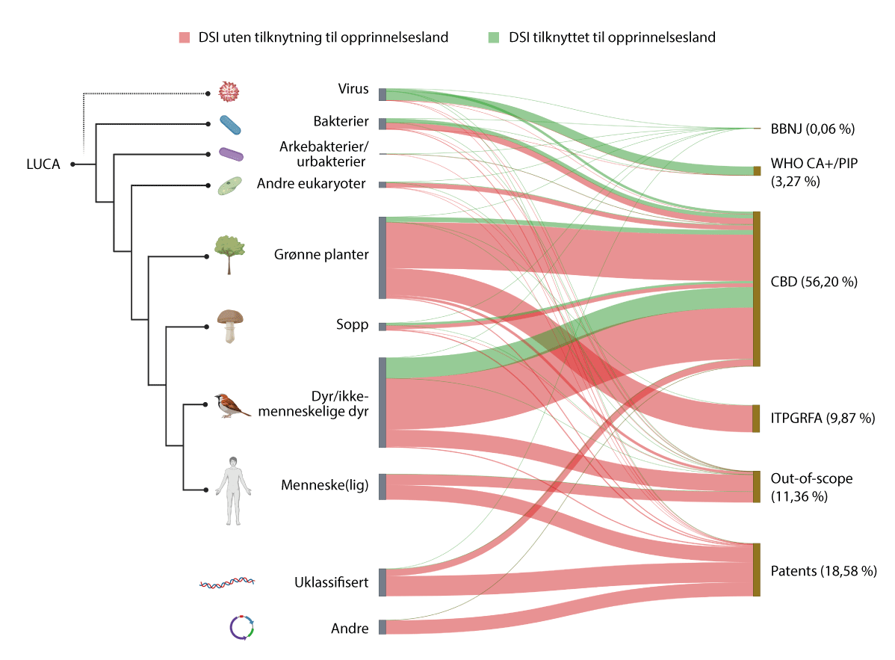
          - Digital sekvensinformasjon med og uten opprinnelsesland
Informasjon om den genetiske sammensetningen av dyr og planter mv. legges inn i store og fritt tilgjengelige offentlige databaser og brukes til kommersielle formål. Det meste av denne informasjonen er uten informasjon om opphavsland (rød) og dermed er det teknisk meget krevende å spore nøyaktig hvilke land informasjonen kommer fra. Biomangfoldkonvensjonens regler (CBD) omfatter mer av denne digitale informasjonen enn andre internasjonale avtaler og det er derfor avgjørende for disse andre hvordan CBD behandler temaet.
Kilde: WiLDSI Data Portal
Det er velstående land som har hatt størst kommersiell nytte av genressurser, og derfor er en av de overordnede målsettingene i konvensjonen om biologisk mangfold at fordelene fra bruk av genressurser skal deles rettferdig. Det har ikke vært tilstrekkelig fordelsdeling og det kan skape uheldige globale fordelingseffekter. Denne utviklingen kan skyte ytterligere fart med den raske teknologiske utviklingen der genressurser sekvenseres og syntetiseres med tanke på kommersialisering.
Under det 15. partsmøtet i konvensjonen om biologisk mangfold ble det enighet om en multilateral mekanisme for fordelsdeling fra bruk av digital sekvensinformasjon og et fond. Det jobbes videre med dette frem til konvensjonens 16. partsmøte i 2024. Når forhandlingsprosessen er ferdig vil det måtte vurderes tiltak og virkemidler for å gjennomføre forhandlingsresultatet i Norge.
Regjeringen vil:
Nasjonalt:
- sørge for økt bevissthet hos aktører som bruker genetiske ressurser fra andre land om internasjonale regler for tilgang og fordelsdeling
- følge opp den nordiske erklæringen om tilgang og rettigheter til genetiske ressurser, Kalmar II-erklæringen
- gjennomføre den nasjonale tiltaksplanen for genressurser for mat og landbruk
Internasjonalt:
- arbeide for å øke fordelsdelingen fra genetiske ressurser og digital sekvensinformasjon i et internasjonalt perspektiv
- arbeide for en DSI-løsning som sikrer åpen tilgang til informasjon og gjennom brukerbetaling bidrar til kapasitetsbygging og finansiering av bevaring og bærekraftig bruk
- fortsette med årlig bidrag til fondet for fordelsdeling under den internasjonale traktaten om plantegenetiske ressurser for mat og landbruk

Nasjonalt bidrag
Norge følger opp sitt engasjement for en internasjonal forhandlingsløsning på digital sekvensinformasjon. Når det gjelder genetiske ressurser mener regjeringen at Norge har gode forutsetninger for å bidra til å nå målet innenfor eksisterende regulatoriske, organisatoriske og pedagogiske virkemidler. På denne bakgrunn fastsetter regjeringen følgende målsetning for mål 13:
Norge bidrar til rettferdig og likeverdig fordeling av fordeler som følger av utnyttelse av genetiske ressurser og digital sekvensinformasjon ved å fasilitere tilgang til nasjonalt genetisk materiale i tråd med internasjonale instrument for tilgang og fordelsdeling, bidra til at norske aktører utnytter genetisk materiale fra andre land i tråd med disse landenes regelverk, øke bevisstheten i næringsliv og akademia om bestemmelser om tilgang og fordelsdeling og delta aktivt i internasjonalt samarbeid om tilgang og fordelsdeling, herunder i prosessen med å ferdigstille mekanismen for en global multilateral mekanisme på digital sekvensinformasjon.

Mål 14 – Integrere naturmangfold i ulike prosesser, tverrsektorielt og på alle myndighetsnivåer

Globalt mål
Sikre at naturmangfoldet og dets mange verdier integreres fullt ut i politiske prosesser og regelverks-, planleggings- og utviklingsprosesser, strategier for å utrydde fattigdom, konsekvensutredninger av overordnede planer, konsekvensutredninger av tiltak og prosjekter og eventuelt nasjonalregnskaper, innenfor og på tvers av alle myndighetsnivåer og sektorer, særlig dem som har betydelige konsekvenser for naturmangfold, og gradvis tilpasse all relevant offentlig og privat virksomhet samt skatter, avgifter og finansstrømmer til dette rammeverkets hovedmål og mål.
Målet har koblinger til FNs bærekraftsmål, delmål 15.9.

Status i Norge i dag
Norge har ordninger og regelverk som er rettet mot å integrere hensynet til naturmangfoldet i ulike prosesser. Blant de mest sentrale er naturmangfoldloven og forskrift om konsekvensutredninger som er hjemlet i plan- og bygningsloven. For utarbeiding av beslutningsgrunnlag for statlige tiltak som utføres i eller på oppdrag for statlige forvaltningsorganer gjelder utredningsinstruksen. En rekke sektorlover stiller krav om å ivareta hensyn til naturmangfold, for eksempel havenergilova, havressurslova og skogbrukslova.
              - Sentrale sektorovergripende regelverk for å ivareta hensynet til naturmangfold
Etter naturmangfoldloven § 7 skal prinsippene i lovens §§ 8 til 12 legges til grunn som retningslinjer ved utøving av offentlig myndighet. Disse prinsippene omhandler kunnskapsgrunnlaget som skal ligge til grunn (§ 8), føre-var-prinsippet (§ 9), økosystemtilnærming og samlet belastning (§ 10), miljøpåvirker betaler (§ 11) og miljøforsvarlige teknikker og driftsmetoder (§ 12).
Systemet for konsekvensutredninger i plan- og bygningsloven og forskrift om konsekvensutredninger innebærer at konsekvensene av de planer og tiltak som er omfattet av systemet (arealplaner etter plan- og bygningsloven og planer og tiltak etter annet regelverk) skal utredes. Utredningen skal omfatte en vurdering av de virkninger som planen eller tiltaket kan få for miljø eller samfunn, herunder naturmangfold. Forskriften gir også berørte aktører og offentligheten mulighet til medvirkning, gjennom prosessene for høring av planforslag eller søknad med konsekvensutredning og forslag til plan- eller utredningsprogram. Miljødirektoratet har utarbeidet metodikk og veiledning for konsekvensutredning for ulike klima- og miljøtemaer. Også i beslutninger uten konsekvensutredning skal miljøhensyn bli beskrevet i begrunnelsen i tråd med krav i beslutningsregler; slik som forvaltningsloven, plan- og bygningsloven § 4-2 første ledd og naturmangfoldloven kapittel II.
Utredningsinstruksen har som formål å legge et godt grunnlag for beslutninger om statlige tiltak gjennom å identifisere alternative tiltak, utrede og vurdere virkningene av aktuelle tiltak, involvere dem som er berørt av tiltaket og samordne berørte myndigheter. Virkninger for alle som berøres av tiltaket skal beskrives og vurderes, herunder virkninger av for eksempel tap av naturområder og redusert forurensning, jf. spørsmål 4 i instruksen punkt 2-1. Direktoratet for forvaltning og økonomistyring (DFØ) sin veileder til utredningsinstruksen omtaler også mulige tilleggskriterier for å vurdere om utredningen bør være mer grundig og omfattende. Dette gjelder for eksempel graden av usikkerhet ved fremtidige virkninger og graden av irreversibilitet. Eventuelle fordelingsvirkninger, prinsipielle spørsmål, ulik grad av måloppnåelse og/eller målkonflikter som tiltaket reiser skal utredes og synliggjøres for beslutningstakeren som del av et helhetlig beslutningsgrunnlag. Dersom slike forhold kan ha en avgjørende betydning og taler mot et mulig tiltak, eller dersom det er vanskelig å vurdere og avveie andre virkninger, kan man gi en mer forsiktig anbefaling, eller la være å gi en faglig anbefaling.
Finansdepartementet fastsetter regler for samfunnsøkonomiske analyser av statlige tiltak gjennom rundskriv R-109. Rammeverket for samfunnsøkonomiske analyser legger til rette for at naturvirkninger blir hensyntatt ved vurdering av offentlige tiltak. R-109 er av mer overordnet karakter. DFØ har en veileder i samfunnsøkonomisk analyse som gir utdypende anbefalinger og metodiske råd, og det finnes også en rekke sektorveiledninger som angir føringer innenfor ulike sektorer.
Statens prosjektmodell gjelder for statlige investeringsprosjekter med anslått kostnadsramme over 300 millioner kroner for digitaliseringsprosjekter og 1 milliard kroner for øvrige prosjekter. Rundskriv R-108/23 beskriver modellen og spesifiserer og fastsetter krav til utredning, planlegging og kvalitetssikring av prosjektene. Kravene er i tråd med utredningsinstruksen og økonomiregelverket og inkluderer blant annet samfunnsøkonomisk analyse.
[Boks slutt]
Det varierer likevel i hvilken grad naturmangfold og dets verdier blir vurdert og hensyntatt i de ulike beslutningsprosessene. Det er ifølge naturrisikoutvalget flere utredninger som peker på at naturmangfoldloven og plan- og bygningsloven (med tilhørende retningslinjer) ikke sikrer tilstrekkelig vektlegging av naturhensyn. Utvalget viser til at evalueringen av plan- og bygningsloven (EVAPLAN) fra 2018 blant annet sier at naturmangfold ikke i tilstrekkelig grad sikres i lokale planpraksiser. EVAPLAN peker også på at plan- og bygningsloven heller ikke sikrer at de samlede konsekvensene for naturmangfold fanges opp. I hvilken grad vurderingene av naturmangfoldverdiene får betydning for beslutningen varierer. Dette avhenger både av når i prosessen vurderingene blir gjennomført og i hvilken grad hensynet til natur vektlegges. Naturrisikoutvalget viser i NOU 2024: 2 også til at flere rapporter peker på svakheter i forholdet mellom statlig sektorplanlegging og mer helhetlig og sektorovergripende planlegging som vurderer ulike typer bruk av areal i sammenheng både på land, i kystsonen og havområdene. Utvalget viser blant annet til en studie der Menon Economics og Eco-fact AS har gjennomgått de faktiske virkningene store samferdselsprosjekter har på natur og miljø, med utgangspunkt i ti utvalgte prosjekter i Norge. Studien finner kritiske hull i hvordan miljøkonsekvensene håndteres, at det er avvik mellom vurderingene som gjøres i prosjektfasen og de faktiske virkningene av prosjektet etterpå, og stor variasjon i hvilke virkninger som beskrives og følges opp. Den avdekker blant annet mangel på tilgjengelig informasjon om miljøvirkninger, inkonsekvent oppfølging av disse virkningene, og en tendens til at planlagte avbøtende tiltak ofte ikke fungerer i praksis. Manglende vurdering av sumvirkninger av arealendringer er en utfordring som gjør at beslutningene ikke fanger opp den totale belastningen på areal og natur. Fremtidige virkninger på natur kan i tillegg være usikre, irreversible og det kan være snakk om tidsforsinkelse, som sammen gjør at beslutningsgrunnlag og beslutninger ikke godt nok integrerer samlet belastning og sumvirkninger. En annen utfordring i kommunal sektor er mangel på kapasitet og kompetanse på planlegging og natur for å gjøre gode vurderinger.
Oslofjorden er et eksempel på et økosystem der påvirkninger over mange år fra blant annet utslipp fra avløp, tap av næringsstoffer fra jordbruk og fiskeri har medført en så stor samlet belastning på økosystemet at en tidligere levende og rik fjord nå har sterkt redusert tilstand. Se boks 6.11 om Oslofjorden i kapittel 6.7.3.
Som det er vist til i kapittel 2.2, er et hovedbudskap i Naturpanelets (IPBES) rapport fra 2022 at årsakene til naturkrisen, og muligheten til å adressere dem, er tett knyttet til måten natur verdsettes på i politiske og økonomiske beslutninger på alle nivåer. Ifølge Naturpanelet kan politikken støttes av en bredere verdsetting i informasjonsprosesser, beslutningsprosesser og politikkutforming gjennom å inkludere ulike typer kunnskap fra beslutningstakere og interessenter, se figur 6.27.
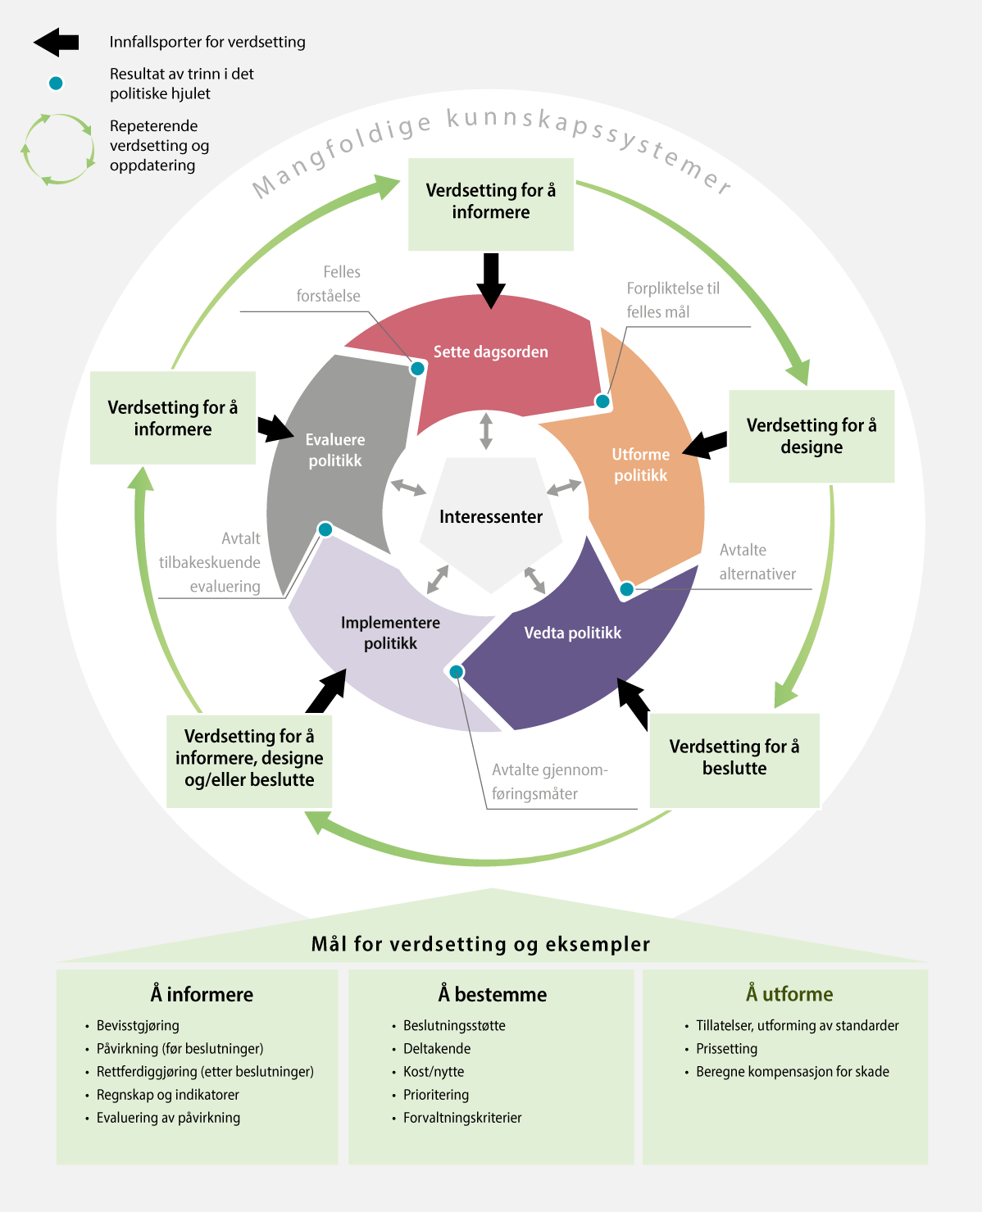
          - Verdsetting i ulike stadier av en prosess
Når naturmangfold skal integreres i beslutninger er det viktig at det verdsettes riktig slik at vi ivaretar verdiene til alle berørte grupper og interessenter. En politisk syklus kan støttes av en bredere verdsetting i informasjonsprosesser, beslutningsprosesser og politikkutforming gjennom å inkludere ulike typer kunnskap fra beslutningstakere og interessenter.
Kilde: IBPES (2022). Oversatt av NINA på oppdrag fra Miljødirektoratet, se NINA (2022)
Som det fremgår over, har vi også i Norge utfordringer knyttet til å veie verdiene i naturen opp mot andre samfunnshensyn når vi skal ta beslutninger som får konsekvenser for naturen. Dette skjer selv om vi har sentrale og sektorovergripende regelverk som skal bidra til at naturhensyn ivaretas. En del av utfordringen er knyttet til hvordan hensynet til naturmangfold er ivaretatt i enkeltbeslutninger, samt hvordan hensynet til naturmangfold ivaretas gjennom summen av alle enkeltbeslutninger. Hver enkelt aktør har et selvstendig ansvar for å ha kunnskap om virkninger på miljøet av egen virksomhet, ta nødvendige miljøhensyn og medvirke til at de overordnede målene i miljøpolitikken nås. Når hensynet til natur vurderes isolert i den enkelte sektor, er det likevel vanskelig å samtidig ta hensyn til at den samme naturen også brukes til en rekke andre formål som også påvirker den. Dette kan føre til at ulike påvirkninger ikke vurderes tilstrekkelig i sammenheng, og det blir krevende å sørge for at naturen brukes på en måte som samlet sett er til det beste for samfunnet.
Det er etablert systemer for helhetlig, målstyrt og syklisk forvaltning for havområdene gjennom havforvaltningsplanene, og for elver og innsjøer og kystvann gjennom vannforvaltningsplanene. I tillegg er det laget en naturstrategi for våtmark. Gjennom planene vurderes den menneskelige påvirkningen på disse økosystemene samlet.
Vannforvaltningen, slik den er lagt opp etter vannforskriften, tar utgangspunkt i den samlede belastningen på økosystemet. Gjennom vedtakelsen av regionale vannforvaltningsplaner forankret i plan- og bygningsloven, fastsettes konkrete miljømål for alle vannforekomster. Planene bidrar til å koordinere og samordne vannforvaltningen og fastsette tiltak på tvers av sektorer og administrative grenser slik at miljømålene nås.
Forvaltningsplanene for havområdene gjennomfører en helhetlig og økosystembasert forvaltning ved å vurdere all menneskelig påvirkning på havmiljøet samlet, og gjennom å forvalte bruken av havet slik at økosystemene opprettholder sine naturlige funksjoner og levering av tjenester samtidig som en legger til rette for verdiskaping gjennom bærekraftig bruk av havområdenes ressurser og økosystemtjenester. Disse økosystemtjenestene er grunnlag for langsiktig verdiskaping. Forvaltningsplanene oppdateres gjennom meldinger til Stortinget hvert fjerde år. Det er gjeldende sektorregelverk som ligger til grunn for regulering av aktivitet i forvaltningsplanområdene innenfor de overordnede rammene som fastsettes i forvaltningsplanene. De respektive sektormyndighetene har også hovedansvaret for å følge opp tiltakene som besluttes i forvaltningsplanene, i medhold av relevante lover med tilhørende forskrifter. Våren 2024 ble havforvaltningsplanene oppdatert og lagt frem gjennom Meld. St. 21 (2023–2024). Forvaltningsplanmeldingen ser viktige næringer for norsk økonomi som fiskeri og havbruk, skipsfart, havvind og petroleumsvirksomhet i sammenheng med hensynet til miljøet og økosystemene i havet. I meldingen fastsettes områdespesifikke rammer for petroleumsvirksomhet. Forvaltningsplanmeldingen omtaler også fremtidige næringer som utvinning av havbunnsmineraler og karbonlagring under havbunnen. Siden forrige oppdatering er det også gjort en helhetlig gjennomgang av særlig verdifulle og sårbare områder, som utgjør et viktig grunnlag for en kunnskapsbasert forvaltning av arealene til havs. Regjeringen har også presentert ti overordnede prinsipper for arealbruk til havs i en næringsplan for norske havområder. Prinsippene skal ligge til grunn ved prosesser og beslutninger om arealbruk til havs og bidra til økt forutsigbarhet for alle brukere av havet, og danne grunnlag for sameksistens i havområdene.
Bevaring av Svalbards særegne villmarksnatur er et av de overordnede målene for svalbardpolitikken. Det er også fastsatt egne miljømål for Svalbard med vekt på å opprettholde omfanget av villmarkspregede områder, og bevare naturmangfoldet tilnærmet upåvirket av lokal aktivitet på Svalbard. I et av miljømålene er det slått fast at innenfor de rammer traktats- og suverenitetsmessige hensyn setter, skal miljøhensyn veie tyngst ved konflikt mellom miljøvern og andre interesser. Miljømålene, svalbardmiljøloven med forskrifter og etablerte prosesser for samordning av ulike politikkområder sikrer at hensyn til bevaring av Svalbards villmarksnatur blir ivaretatt i forvaltningen av Svalbard på tvers av myndighetsnivåer og sektorer. Se nærmere omtale av svalbardforvaltningen i Meld. St. 26 (2023–2024) Svalbard.
Sektorintegrering i jordbruk, skogbruk og reindrift
Ivaretakelse av kulturlandskapet og naturmangfoldet er ett av delmålene under det landbrukspolitiske målet om bærekraftig landbruk. Jordbruket har et ansvar for å ivareta jordbrukets eget naturmangfold, fellesgoder som levende kulturlandskap og ta miljøhensyn og redusere ulemper fra jordbruksdrift. God oppslutning og gjennomføring av miljøtiltak skjer i en kombinasjon av god agronomi, frivillige tiltak og krav. De siste årene er miljøsatsingen over jordbruksavtalen trappet opp.
Bærekraftig reindrift er hovedmålet for reindriftspolitikken. Hovedmålet har tre delmål; økologisk, økonomisk og kulturell bærekraftig. For økologisk bærekraft er forholdet mellom tilgjengelig areal, kvalitet på beiteressursene og antallet rein sentralt.

Tiltak og virkemidler for å bidra til målet
Regelmessige oversikter over status, måloppnåelse og tiltak
Som omtalt i kapittel 5.1 ønsker regjeringen å etablere en mer systematisk og helhetlig naturforvaltning, der regelmessige oversikter over status, tiltak og måloppnåelse står sentralt. Regjeringen vil legge til rette for en langsiktig og bærekraftig forvaltning av naturen på tvers av sektorer. På samme måte som tilstand, påvirkning og tiltak vurderes samlet og regelmessig for økosystemene hav og kyst, elver og innsjøer og våtmark gjennom henholdsvis havforvaltningsplanene, vannforvaltningsplanene og naturstrategi for våtmark, vil regjeringen legge til rette for at også øvrig natur kan forvaltes mer helhetlig.
Regjeringen har allerede tatt grep i en slik retning ved å utvikle et nasjonalt naturregnskap (se kapittel 5.2) og arbeid med menyer av tiltak for de ulike økosystemene på land (se kapittel 5.3). Videre vil regjeringen regelmessig, hvert fjerde år, legge frem en oversikt for Stortinget over status, måloppnåelse og tiltak som gjennomføres ved norsk handlingsplan for naturmangfold. Oversikten skal blant annet bygge på de etablerte prosessene knyttet til meny av tiltak og naturregnskap nevnt over. For nærmere omtale av regelmessige oversikter over status, måloppnåelse og tiltak, se kapittel 5.1.
Andre tiltak og virkemidler
Planlegging etter plan- og bygningsloven
Samfunns- og arealplanlegging etter plan- og bygningsloven i regi av kommunene og fylkeskommunene har som omtalt i kapittel 5.4 og 6.1 m.fl., en sentral rolle for å sikre at naturmangfold integreres i ulike prosesser, tverrsektorielt og på alle myndighetsnivåer.
Revisjon av forskrift om konsekvensutredninger
Forskrift om konsekvensutredninger er gitt med hjemmel i plan- og bygningslovens §§ 1-2, 4-2, 14-6 og 32-8a. Det arbeides kontinuerlig med å forbedre regelverket for konsekvensutredninger. I 2021 fikk Klima- og miljødepartementet gjennomført en evaluering av kvaliteten på konsekvensutredninger av vedtak etter andre regelverk enn plan- og bygningsloven. Denne viser at konsekvensutredningene har varierende grad av kvalitet avhengig av tema og tiltaksområde. Av temaene som ble undersøkt var blant annet tema vannmiljø, forurensning og økosystemtjenester. Svært få av utredningene vurderte virkninger som følge av klimaendringer. Videre er utredning av samlede virkninger av tiltaket og andre gjennomførte eller planlagte tiltak også sjelden vurdert. Klima- og miljødepartementet og Kommunal- og distriktsdepartementet arbeider nå med å revidere forskrift om konsekvensutredninger. Revisjonen tar sikte på å gjøre reglene klare for å sikre en god praktisering av forskriften slik at det blir laget gode beslutningsgrunnlag til de vedtakene som skal ha konsekvensutredning.
Samfunnsøkonomiske analyser og utredninger etter utredningsinstruksen
Som omtalt i boks 6.24 ovenfor, skal hensynet til naturmangfold inngå i både samfunnsøkonomiske analyser og utredninger etter utredningsinstruksen.
DFØs veileder for samfunnsøkonomiske analyser viser til at det er viktig å presentere hovedfunnene fra den samfunnsøkonomiske analysen på en enkel og oversiktlig måte for beslutningstakeren, og det er gitt et forenklet eksempel på beslutningstabell. Om dette i dag gjennomføres i praksis, er uklart. Når det skal fattes en beslutning med konsekvenser for natur, må konsekvensene for natur og miljø vurderes i sammenheng med annen påvirkning på naturen, og sumvirkningene og usikkerheten knyttet til disse av alle enkeltbeslutninger må vurderes. Hvordan avveiningene er gjort må synliggjøres. Regjeringen mener det er behov for å se nærmere på hvordan det samlede beslutningsgrunnlaget presenteres for beslutningstakeren, for alle beslutningsrelevante forhold, herunder samlet belastning og usikkerhet og sikre at dette gjennomføres på en god måte. Dette vil bidra til å sikre bedre beslutninger og at det er mer transparens i beslutningsprosesser.
Naturrisikoutvalget peker i sin NOU 2024: 2 I samspill med naturen – Naturrisiko for næringer, sektorer og samfunn i Norge på at naturrisiko må inn i kunnskapsgrunnlaget for offentlige beslutninger. Utvalget anbefaler at statlige myndigheter gir veiledning for hvordan hensyn til naturrisiko skal balanseres mot andre samfunnshensyn og integreres bedre i de ulike delene av et helhetlig beslutningsgrunnlag for offentlige tiltak, inkludert etter utredningsinstruksen og regelverket for samfunnsøkonomisk analyse. De peker også på at slik veiledning bør samordnes med tilhørende veiledning på klimarisiko og annen miljørelatert risiko og usikkerhet, og kan være en støtte for både utredere og bestillere. NOUen var på høring våren 2024. Regjeringen vil ta stilling til oppfølgingen av NOUen i lys av høringsuttalelsene.
For å styrke hensynet til natur i beslutningsgrunnlag arbeider miljøforvaltningen for likere og bedre vurderinger av naturvirkninger i utredninger og samfunnsøkonomiske analyser. Dette omfatter også å se på behovet for bedre veiledning og metodikk for utredninger av naturvirkninger og utvikle felles metodikk for verdsetting av ikke-prissatte virkninger til bruk i samfunnsøkonomiske analyser. Som del av dette har Miljødirektoratet i 2024 opprettet et nettverk for miljøøkonomi for statlige etater som gjennomfører utredninger av tiltak og virkemidler med konsekvenser for natur, miljø og klima. Hovedmålet med nettverket er at miljøvirkninger blir inkludert i statlige utredninger når det er relevant, og at de vurderes etter anerkjente metoder.
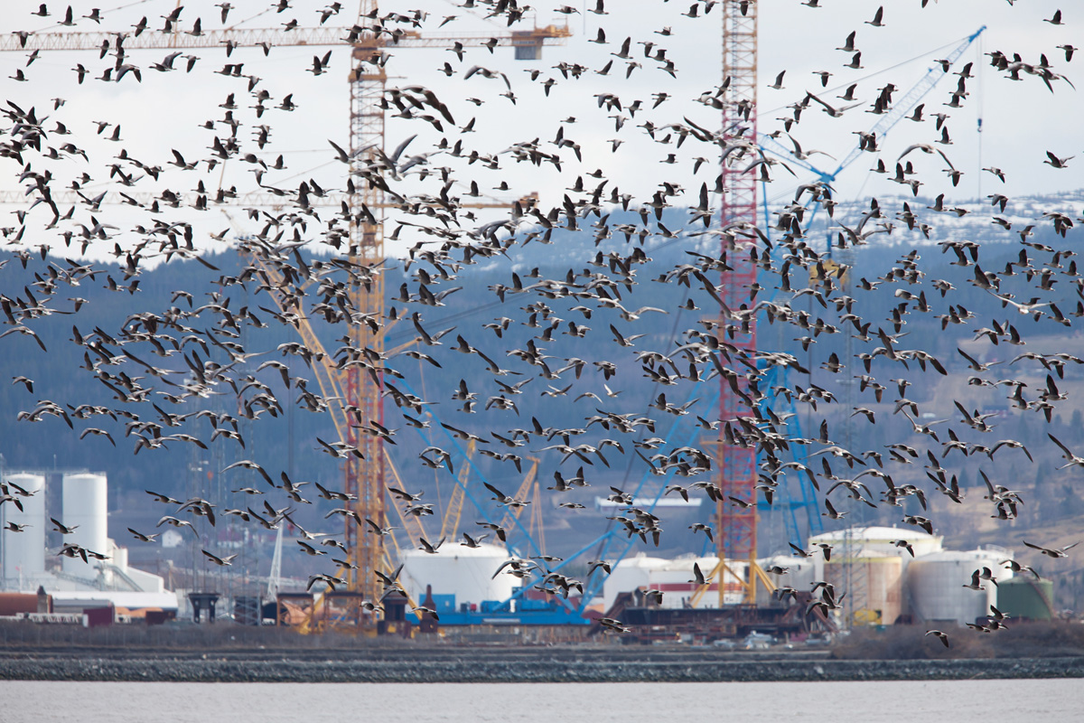
          - Folk og fugl lever tett på hverandre
Kortnebbgås over Ørin naturreservat med Kværner Verdal i bakgrunnen.
Foto: Gunnar Kjærstad
Internasjonal handel
Internasjonal handel bidrar til økt produksjon, forbruk og transport som kan bidra til økt press på miljø. Handel kan imidlertid også bidra til en mer klima- og miljøvennlig utvikling, blant annet ved å fremme handel med mer klima- og miljøvennlige og bærekraftige produkter og ved å bidra til at produksjon av ulike varer foregår på en måte og på steder der den belaster miljøet minst. I forhandlinger om nye og oppdatering av eksisterende handelsavtaler går Norge inn for å sikre muligheten for nødvendige reguleringer for å oppnå legitime nasjonale målsettinger, herunder ivareta miljø. I bilaterale og regionale handelsavtaler går Norge også inn for et ambisiøst og forpliktende kapittel om handel og bærekraftig utvikling som blant annet underbygger partenes innsats for å nå klimamålene, motvirke tap av naturmangfold og å håndheve relevant lovgivning. Det er behov for å videreutvikle handelspolitikken slik at den bedre støtter opp under klima- og miljøpolitikken og en grønn omstilling. Dette er en del av det pågående arbeidet med en stortingsmelding om handel og grønn globalisering. Klimautvalget 2050 kom med anbefalinger om utvikling av handelspolitikken for å understøtte overgangen til et lavutslippssamfunn og en sirkulær økonomi som er relevante for dette arbeidet. Dette inkluderer blant annet å gjennomføre bærekraftsvurderinger av handelsavtaler både før og etter inngåelse slik EU gjør, for blant annet å se på hvordan avtalene bidrar til den grønne omstillingen. EFTA har begynt å gjennomføre slike vurderinger før inngåelse av utvalgte handelsavtaler, og en slik gjennomføres nå for en avtale med Thailand som det forhandles om.
Internasjonal oppfølging
Klima og miljø, inkludert naturmangfold, er i dag et tverrgående hensyn som skal vurderes i sammenheng med alle bistandsfinansierte tiltak. De tverrgående hensynene skal formidles til alle Norges samarbeidspartnere – til myndigheter, sivilsamfunnsorganisasjoner og næringsliv. Mottakere av norske tilskuddsmidler skal alltid vurdere om prosjektet som støttes kan påvirke naturmangfoldet negativt. Alle tiltak som finansieres av norske bistandsmidler skal dokumentere at det er foretatt en vurdering av mulige miljøpåvirkninger, og når aktuelt hvordan disse er ivaretatt.
Klima- og skoginitiativet arbeider for at land med tropisk skog skal integrere betydningen av skogen som økosystem i all politikkutvikling. Dette innebærer å arbeide for en god oversikt over hvor skogen er, den økologiske tilstanden skogen er i, hvem som tradisjonelt har brukt den, og øvrige rettigheter til skogen. Hvordan politikk og virkemidler på andre sektorer, herunder for finansstrømmer, i de tropiske skoglandene skaper insentiver til å ta vare på eller avskoge skogen er også sentralt for klima- og skoginitiativets arbeid.
Regjeringen vil:
Nasjonalt:
- etablere og regelmessig oppdatere naturregnskap og menyer av ulike tiltak som bidrar til å opprettholde et mangfold av økosystemer i god økologisk tilstand
- vurdere naturrisikoutvalgets anbefalinger i NOU 2024: 2
Internasjonalt:
- styrke klima- og skoginitiativets dialog med skogland om hvordan politiske prosesser og regelverks-, planleggings- og utviklingsprosesser, inkludert nasjonal ressursmobilisering, tilpasses til naturavtalens mål

Nasjonalt bidrag
For å bidra til en helhetlig naturforvaltning med utgangspunkt i den samlede belastningen på tvers av økosystemer og sektorer, og for å sørge for bred forankring av naturpolitikken, fastsetter regjeringen følgende målsetting for mål 14:
Norge skal sikre at verdien av naturmangfold bedre integreres i beslutningsprosesser, og gjennom å blant annet bygge på de etablerte prosessene knyttet til meny av tiltak og naturregnskap, skal regjeringen hvert fjerde år legge frem en oversikt til Stortinget over status, måloppnåelse og tiltakene som gjennomføres ved norsk handlingsplan for naturmangfold.

Mål 15 – Næringsliv – vurdere, opplyse om og redusere risiko og negativ påvirkning knyttet til naturmangfold mm.

Globalt mål
Treffe juridiske, administrative eller politiske tiltak for å oppmuntre og tilrettelegge for næringslivet, og særlig sikre at store og transnasjonale selskaper og finansinstitusjoner
a) regelmessig overvåker, vurderer og åpent opplyser om sine risikoer, sin avhengighet og sin påvirkning knyttet til naturmangfold, inkludert med krav til alle store og transnasjonale selskapers og finansinstitusjoners virksomhet, forsynings- og verdikjeder og porteføljer,
b) gir forbrukere nødvendige opplysninger for å fremme bærekraftige forbruksmønstre,
c) rapporterer om etterlevelse av gjeldende regelverk og tiltak for tilgang og fordeling av fordeler, der det er relevant,
for i økende grad å redusere negative konsekvenser for naturmangfold, øke positive virkninger, redusere naturrelatert risiko for virksomheter og finansinstitusjoner, og fremme tiltak for å sikre bærekraftige produksjonsmønstre.
Målet har koblinger til FNs bærekraftsmål, delmålene 8.4, 9.4, 10.5, 12.6 og 17.17.

Status i Norge i dag
Gjennom å vurdere og redusere risiko og negativ påvirkning på naturmangfold knyttet til egne aktiviteter vil næringslivet være en sentral bidragsyter til at målene i naturavtalen nås. At næringslivet opplyser om naturrisiko og negativ påvirkning på naturmangfold på en sammenlignbar måte, er avgjørende for at aktørene i finansmarkedene skal kunne vurdere og prise avkastningsutsikter og risiko riktig, og kanalisere kapital til de virksomhetene som er best rustet til å håndtere naturrisiko. Det foregår mye på dette området globalt så vel som i Norge. For nærmere omtale av bærekraftig forvaltning av arealer hvor det drives jordbruk, akvakultur, fiskeri og skogbruk, se mål 10.
Norske finansforetak og selskaper i andre sektorer blir i økende grad bedt om å redegjøre for hvordan deres virksomhet påvirker, og hvordan forretningsmodellene deres er avhengige av natur, både i form av etterspørsel fra interessenter og i form av myndighetspålagte rapporteringskrav. Finanstilsynet har de senere årene fulgt opp finansforetakenes håndtering av klimarisiko i tilsyn og kartlegginger. Finansdepartementet presiserte i tildelingsbrevet for 2024 at Finansyilsynet også må vurdere finansforetakenes håndtering av annen bærekraftsrelatert risiko, herunder naturrisiko.
Gjeldende regler om bærekraftsrapportering i regnskapsloven stiller krav om at store foretak i årsberetningen eller i en egen bærekraftsrapport skal redegjøre for hva de gjør for å integrere samfunnsmessige hensyn, herunder knyttet til natur, i den daglige driften. Kravet gjelder i dag om lag 350 norske foretak.
EUs klassifiseringssystem (taksonomi) for bærekraftig økonomisk aktivitet er et sentralt tiltak for å legge til rette for at finansmarkedene kanaliserer kapital til lønnsomme bærekraftige aktiviteter og prosjekter. Formålet med taksonomien er å gjøre det enklere for aktørene i finansmarkedene å identifisere investeringer som er i tråd med langsiktige klima- og miljømål. Målene i taksonomien inkluderer vern om og restaurering av naturmangfold og økosystemer, bærekraftig bruk og beskyttelse av vann og marine ressurser og omstilling til en sirkulær økonomi, avfallsforebygging og gjenvinning. Taksonomiregelverket stiller som vilkår at aktiviteten ikke kan ha betydelig negativ innvirkning på de øvrige målene, dersom den skal kunne regnes som bærekraftig. Regelverket begynte å gjelde i Norge 1. januar 2023 og gjelder i dag om lag 50 norske foretak.
Regjeringen oppnevnte sommeren 2022 et offentlig utvalg for å utrede naturrisiko. Utvalget, som leverte sin NOU i februar 2024, har blant annet beskrevet hva naturrisiko er og gjennomgått hvordan private og offentlige virksomheter i Norge analyserer og håndterer naturrisiko i dag. Utvalget har også vurdert og gitt anbefalinger om metodikk som setter aktørene i stand til å kunne analysere og håndtere naturrisiko på best mulig måte.
              - Naturrisikoutvalget
Naturrisikoutvalget la 12. februar 2024 frem sin NOU 2024: 2 I samspill med naturen – Naturrisiko for næringer, sektorer og samfunn i Norge. Utvalgets mandat innebar å beskrive naturrisiko, vurdere næringers, sektorers og samfunnets utsatthet for naturrisiko, og vurdere hvordan man bør jobbe med å analysere og fremstille naturrisiko på nasjonalt nivå. NOUen har vært på høring våren 2024.
Naturrisiko er ifølge utvalget faren for negative konsekvenser for aktører og samfunn ved tap og forringelse av natur og naturmangfold. Risikoen oppstår som følge av tap og forringelse av naturen i seg selv (fysisk naturrisiko), og politisk bestemte endringer i reguleringer og rammevilkår for å redusere naturtapet, eller som følge av endringer i for eksempel teknologi eller forbrukerpreferanser (naturrelatert overgangsrisiko).
Utvalget peker videre på at norske virksomheter må vurdere og håndtere egen naturrisiko, at virksomheter som allerede jobber aktivt med naturrisiko må oppmuntres til å videreutvikle sitt arbeid, og at de må følge med på og utnytte metodikk og verktøy som utvikles nasjonalt og internasjonalt, herunder EU-taksonomien. Utvalget viser til at arbeidet med naturrisiko i privat sektor er i en startfase. Utvalget peker på at bærekraftsrapporteringen for privat sektor blir stadig bedre, men at det i liten grad rapporteres om naturrisiko. Det finnes veiledning for selskapene som ønsker bistand i sitt arbeid, blant annet gjennom det internasjonale initiativet for naturrelatert finansiell rapportering (Taskforce on Nature-related Financial Disclosures, TNFD), og også fra ulike norske konsulentselskaper se for eksempel PwC og Sabima, Deloitte, Finans Norge og WWF.1
Utvalget har egne anbefalinger rettet mot privat sektor. Utvalget mener norske virksomheter må ta naturrisiko på alvor, at næringsdrevne initiativ og møteplasser er viktige for å heve kompetansen, at de må lære av hverandre og samarbeide om arbeid på naturrisiko, at finanssektoren vil spille en spesielt viktig rolle rundt oppmerksomhet om og oppfølging av naturrisiko, og at man bør vurdere mulige fremtidige utfallsrom i alt arbeid med naturrisiko. Utvalget har en rekke forslag til hvordan dette kan følges opp.
Utvalget har også anbefalinger om hvordan alle aktører bør håndtere naturrisiko, og mot offentlig sektor og myndigheter på nasjonalt nivå. Utvalget mener det er klare indikasjoner, blant annet fra OECD, Den europeiske sentralbanken (ECB) og Network for Greening the Financial System (NGFS), på at naturrisiko kan og vil ha betydning for finansiell stabilitet, gjennom at finanssektorens eksponeringer i vesentlig grad blir utsatt for naturrisiko.
1 PWC og Sabima (2023) og Deloitte (2022).
[Boks slutt]
Et sentralt globalt initiativ innenfor naturrisiko er det internasjonale initiativet for naturrelatert finansiell rapportering (Taskforce on Nature-related Financial Disclosures, TNFD), som er en allianse av aktører i finanssektoren, med støtte fra blant annet G7-landene. TNFD skal utvikle og levere et rammeverk som organisasjoner kan bruke til å rapportere om og håndtere naturrelatert risiko, slik at globale pengestrømmer skifter fra aktiviteter som er negative for naturen og samfunnet til aktiviteter som er positive.
Eierskapsmeldingen som ble fremlagt i oktober 2022 (Meld. St. 6 (2022–2023) Et grønnere og mer aktivt statlig eierskap – Statens direkte eierskap i selskaper) inkluderte for første gang forventninger fra staten til selskaper med statlig eierandel knyttet til naturmangfold og økosystemer. Disse gjelder for de 70 selskapene staten har direkte eierskap i. Selskapene forventes å identifisere og håndtere risiko knyttet til natur og å innlemme dette i sine strategier, å sette mål og iverksette tiltak for å redusere egen negativ påvirkning og øke positiv påvirkning på naturmangfold og rapporterer om måloppnåelse, samt å bruke anerkjente standarder i sin rapportering.
Norges Bank gjennomfører den operative forvaltningen av Statens pensjonsfond utland innenfor et forvaltningsmandat som er fastsatt av Finansdepartementet. Internt i banken er den daglige forvaltningen av fondet lagt til Norges Bank Investment Management (NBIM). NBIM har som del av sitt arbeid med ansvarlig forvaltning utarbeidet forventninger til selskaper fondet er investert i, også når det gjelder naturmangfold og økosystemer. NBIM har også vært aktivt involvert med TNFD som medlem av arbeidsgruppen siden initiativet ble lansert i 2021.
Innenfor finansnæringen er det en rekke frivillige initiativer og koalisjoner, hvor aktører i næringen frivillig forplikter seg til å sette mål, evaluere fremgang og rapportere om egen påvirkning. Blant disse er Science-Based Targets for Nature (som trekker på det tilsvarende initiativet innenfor klima), og Finance for Biodiversity Pledge (hvor 163 finansinstitusjoner med 21 700 milliarder euro under forvaltning, fra Norge blant annet KLP, DNB og Storebrand, har forpliktet seg). Norges Bank og Finanstilsynet deltar i et nettverk av sentralbanker og tilsynsmyndigheter som arbeider for et grønnere finanssystem (Network of Central Bank and Supervisors for Greening the Financial System (NGFS)). Nettverket skal bidra til å øke kunnskapen om hvordan finansielle myndigheter og finanssektoren kan ta hensyn til klima- og miljørelatert risiko.
Norge jobber internasjonalt med å støtte opp om frivillige initiativer knyttet til at finansmarkedsaktører skal bevisstgjøres og ansvarliggjøres rundt råvaredrevet avskoging i tropiske skogland. Globale og regionale finansmarkeder er viktige indirekte tilretteleggere for avskoging. Å dreie finansiering av jordbruksproduksjon i tropiske skogland vekk fra avskogingsdrivende produksjon og over til mer bærekraftige produksjonsformer er derfor av stor betydning, både i globale, regionale og lokale finansmarkeder. Klima- og skoginitiativet jobber for å øke kunnskapen og bevisstheten om finansinstitusjoners eksponering mot avskoging og hvordan de best kan redusere avskogingsrisikoen i porteføljene sine gjennom støtte til ulike sivilsamfunnsorganisasjoner og koalisjoner av progressive aktører. Et eksempel er støtte til Tropical Forest Alliance (TFA), en privat sektorkoalisjon der 30 ledende finansinstitusjoner som forvalter mer enn 8700 milliarder amerikanske dollar har forpliktet seg til å bli avskogingsfrie innen 2025. Klima- og skoginitiativet har også bidratt til internasjonale rapporteringsstandarder for finanssektoren, for eksempel gjennom støtte til TNFD. Datatilgjengelighet er også en viktig del av dette arbeidet. Gjennom initiativer som Trase og Forest IQ bidrar klima- og skoginitiativet til at finansaktører har data om avskogingsrisiko i sine porteføljer, som muliggjør oppfølging av offentlige krav og frivillige forpliktelser.
Regjeringens ambisjon for reiselivsnæringen er at den skal være konkurransedyktig, ha lavt klima- og miljøavtrykk, skape verdier og tilby attraktive reisemål over hele landet. Klimaendringer og tap av naturmangfold er blant de største globale utfordringene i vår tid. Samtidig vet vi at økt klimabevissthet i mange kundegrupper påvirker de reisendes preferanser og dermed etterspørselen etter bærekraftige produkter og reisemål i markedet. Virksomheter som utvikler seg i en mer bærekraftig retning, og som klarer å synliggjøre dette, gjør seg mer attraktive i konkurransen om kunder og leverandørnettverk.
Et eksempel på en målbar metodikk for å ivareta de nasjonale forventningene til en bærekraftig reiselivsutvikling er merkeordningen Merket for bærekraftig reisemål som ble lansert av Innovasjon Norge i 2013. Merkeordningen fungerer som et verktøy for aktørene på reisemål som har forpliktet seg til å jobbe systematisk for å utvikle seg i en mer ansvarlig og bærekraftig retning. For å få merket må aktørene ha jobbet med sin reisemålsledelse, ha et strategisk grunnlag for sitt arbeid, og forbedre sine resultater på definerte indikatorer ved fornyet merking hvert tredje år. 56 norske reisemål og mer enn 130 kommuner deltar i ordningen ved utgangen av 2023. Minst en tredjedel av alle kommuner er altså aktivt involvert i arbeidet med reisemålsutvikling.

Tiltak og virkemidler for å bidra til målet
Næringslivet er både avhengig av og påvirker naturmangfoldet, nasjonalt og globalt. Det har likevel frem til nylig vært lite rapportering på næringslivets påvirkning og avhengighet av natur. Spesielt naturrisiko er et emne mange aktører opplever som utfordrende å begynne å arbeide med. Utvikling av kunnskap, tilrettelegging og tilgjengeliggjøring av informasjon og verktøy for åpen og transparent rapportering på naturrisiko vil derfor være viktig fremover.
Norge har en åpen økonomi, og det er derfor viktig med felles globale rammer som gir forutsigbarhet. Nettopp fordi Norges økonomi er åpen, og fordi norske selskaper har lange verdikjeder i andre land, påvirker norsk økonomi og næringsliv natur i andre land. Norge påvirker også natur i andre land gjennom investeringer og gjennom bistand. Det er gjort lite arbeid for å vurdere hvordan naturmangfoldet utenfor Norge blir påvirket av norsk aktivitet. Å fremskaffe mer kunnskap om hvordan norsk økonomi påvirker utviklingen for natur i andre land er derfor viktig. Krav om bærekraftsrapportering fra selskaper kan bidra til å gjøre investorer og finansforetak bedre i stand til å vurdere i hvilken grad, og hvordan selskaper er avhengige av og påvirker naturen. Bedre, og mer sammenlingbar rapportering fra selskaper, som legger til rette for mer informerte vurderinger av naturrisiko, kan bidra til at kapital i større grad kanaliseres til økonomiske aktiviteter som er positive for naturen og/eller ikke har betydelig negativ påvirkning på naturen. Krav til bærekraftsrapportering vil også kunne sette interessenter utenfor finansmarkedene i bedre stand til å holde selskaper ansvarlig for deres påvirkning på naturen og naturmangfold. Finansdepartementet fremmet 15. mars 2024 forslag til lovendringer som gjennomfører forventede nye EØS-regler om selskapers bærekraftsrapportering (Corporate Sustainability Reporting Directive (CSRD)) i norsk rett.
Formålet med de nye reglene er at det skal finnes tilstrekkelig offentlig informasjon om bærekraftsrisikoene selskaper er eksponert mot, og om hvordan selskapet påvirker mennesker og miljø. Med direktivet innføres det krav om å utarbeide bærekraftsrapportering i samsvar med europeiske rapporteringsstandarder. Standardene som selskapene skal rapportere etter dekker en rekke miljøområder: klimaendringer, forurensning, vann- og marine ressurser, naturmangfold og økosystemer samt ressursbruk og sirkulærøkonomi. For å identifisere hvilken informasjon selskapet må inkludere i bærekraftsrapporteringen, må selskapet gjøre en vurdering av hvilken informasjon som er vesentlig for interessentenes forståelse av selskapets påvirkning på, og hvordan det påvirkes av, bærekraftsforhold som blant annet natur.
De foreslåtte lovendringene ble vedtatt av Stortinget 11. juni 2024. Finansdepartementet tar sikte på å fastsette overgangsregler i tråd med direktivet som innebærer en trinnvis innføring av kravene om bærekraftsrapportering fra regnskapsåret 2024, i tråd med direktivet. Finansdepartementet anslår at om lag 50 norske foretak vil omfattes i regnskapsåret 2024 og at om lag 1 200 norske foretak vil være omfattet i regnskapsåret 2026.
I Norge trådte en lov som pålegger større virksomheter å gjennomføre aktsomhetsvurderinger i tilknytning til menneske- og arbeidsrettigheter i kraft i 2022, jf. lov 18. juni 2021 nr. 99 om virksomheters åpenhet og arbeid med grunnleggende menneskerettigheter og anstendige arbeidsforhold (åpenhetsloven). I forarbeidene ble det varslet at loven skulle evalueres etter å ha virket en periode, blant annet for å vurdere om virkeområdet bør utvides til å inkludere miljø. Barne- og familiedepartementet har nå startet evalueringsarbeidet.
Et nytt EU-direktiv som blant annet stiller krav om at store selskaper skal utføre aktsomhetsvurderinger, er nylig vedtatt i EU (Corporate Sustainability Due Diligence Directive (CSDDD)). Direktivet har flere likhetstrekk med den norske åpenhetsloven og bygger på de samme internasjonale prinsippene og retningslinjene. Aktsomhetskravene i direktivet gjelder imidlertid miljø i tillegg til menneskerettigheter og arbeidsforhold, og favner dermed bredere enn den norske åpenhetsloven. Det er derfor ventet at en gjennomføring av direktivet i norsk rett vil kreve endringer i åpenhetsloven. Barne- og familiedepartementet vil se gjennomføringen av direktivet i norsk rett i sammenheng med evalueringen av åpenhetsloven.
Som omtalt foran i 6.15.2 ble det i Eierskapsmeldingen for første gang inkludert forventninger fra staten til selskaper med statlig eierandel knyttet til naturmangfold og økosystemer. Staten som eier følger opp forventningene i Eierskapsmeldingen med formål om å bidra til oppnåelse av statens mål som eier. Oppfølgingen skjer basert på hva som er vesentlig for det enkelte selskap. For å dele kunnskap og spre god praksis gjennomføres det også kompetansehevende arrangementer rettet mot selskaper der staten har eierandel.
Innenfor Statens pensjonsfonds lovpålagte, finansielle mål om høyest mulig avkastning til akseptabel risiko, skal fondet forvaltes ansvarlig. Regjeringens ambisjon er at fondet skal være ledende på ansvarlig forvaltning og håndtering av klima- og naturrisiko.
Det er viktig å bidra til det internasjonale arbeidet med å vurdere hvordan tap av natur og biologisk mangfold utgjør en risiko for finansforetak, og hvordan det kan legges til rette for finansiering av økonomiske aktiviteter som har en positiv effekt på naturen. Finanstilsynet og Norges Bank deltar i et nettverk av sentralbanker og tilsynsmyndigheter (NGFS) som arbeider for et grønnere finanssystem og Finansdepartementet deltar i et internasjonalt nettverk for bærekraftig finans.
Internasjonal oppfølging
Internasjonal handel gir næringslivet større og enklere tilgang til å handle og investere over landegrensene og etablere globale verdikjeder. Internasjonal handel kan øke presset på naturmiljøet, men kan også bidra til en mer klima- og miljøvennlig utvikling. Norges arbeid for en slik utvikling er nærmere omtalt i mål 14.
De globale matsystemene er en av hovedårsakene til tap av naturmangfold på globalt nivå. Klima- og skoginitiativet arbeider for å redusere presset på tropiske skoger fra global råvareproduksjon og -handel gjennom støtte til en rekke tiltak. Dette inkluderer blant annet å øke kunnskapen og bevisstheten om koblingene mellom råvareproduksjon, handel og tropisk avskoging og å støtte private selskaper i å forplikte seg til – og implementere – tiltak for å ha avskogingsfrie forsyningskjeder. Press fra sivilt samfunn har vært avgjørende for å få private selskaper til å forplikte seg til nullavskoging i sine verdikjeder, og for å følge opp selskapenes forpliktelser.
Både frivillige forpliktelser og reguleringer fordrer gode data for avskoging og avskogingsrisiko. Klima- og skoginitiativet bidrar til utvikling av flere ulike verktøy som selskaper og finansinstitusjoner kan benytte for å vurdere og håndtere avskogingsrisiko i sine forsyningskjeder og porteføljer I tillegg har klima- og skoginitiativet støttet utviklingen av transparens- og sporbarhetsverktøy som gjør data om avskoging bedre tilgjengelig for investorer og selskaper.
Den delen av målet som handler om rapportering om etterlevelse av gjeldende regelverk og tiltak for tilgang og fordeling av fordeler vil blant annet bli sett i sammenheng med nasjonal gjennomføring av den multilaterale mekanismen om fordelsdeling av fordeler fra digital sekvensinformasjon (DSI) som skal ferdigforhandles på det 16. partsmøtet under konvensjonen om biologisk mangfold.
Regjeringen vil:
Nasjonalt:
- veilede norske selskaper om krav til rapportering om natur, naturpåvirkning og annen miljørelatert informasjon, og vurdere hvordan myndighetene kan legge til rette for selskapers bærekraftsrapportering
Internasjonalt:
- bidra i EUs arbeid med å videreutvikle taksonomien og standardene for bærekraftsrapportering
- arbeide for at selskaper og investorer involvert i produksjon og handel med råvarer med høy avskogingsrisiko i tropiske land ikke bidrar til avskoging og konvertering av økosystemer, og at de bidrar til omlegging til bærekraftig produksjon av råvarer

Nasjonalt bidrag
For at aktørene i næringslivet skal lykkes i å ta større ansvar for å vurdere og redusere naturrisiko og naturpåvirkning, vil det fremover være viktig at staten tilrettelegger for dette, blant annet gjennom å fremskaffe nødvendig informasjon, tilgjengeliggjøre informasjon og verktøy for rapportering om naturrisiko og naturpåvirkning for virksomhetene. På denne bakgrunn fastsetter regjeringen følgende nasjonale bidrag til mål 15:
Innen 2030 har Norge lagt til rette for at næringslivet effektivt kan utarbeide og tilgjengeliggjøre beslutningsrelevant og sammenlignbar rapportering om naturrisiko og naturpåvirkning.

Mål 16 – Bærekraftig forbruk

Globalt mål
Sikre at mennesker oppmuntres og blir i stand til å ta bærekraftige forbrukervalg, blant annet ved å innføre støttende rammeverk for politikk, regelverk eller reguleringer, sørge for bedre utdanning og styrke tilgangen til relevante og nøyaktige opplysninger og alternativer, og innen 2030 redusere det globale fotavtrykket av forbruk på en likeverdig måte, blant annet ved å halvere mengden matsvinn på verdensbasis og redusere overforbruk og avfallsmengde betydelig, for at alle mennesker skal kunne leve godt i harmoni med Moder jord.
Målet har koblinger til FNs bærekraftsmål 12 og delmålene 4.7, 8.4 og 9.4.

Status i Norge
Norge har et av verdens høyeste materielle forbruk, med et høyt materielt fotavtrykk per person sammenlignet med andre land og lav materiell produktivitet, viser OECDs gjennomgang av norsk miljøpolitikk i 2022. Dette innebærer at befolkningen i Norge har en høy materiell levestandard. Forbruk er likevel blant hovedutfordringene i Norge for å nå bærekraftsmålene. På dette området har det vært mindre fremgang enn mot andre mål, ifølge regjeringens frivillige rapport til FN om bærekraftsmålene i 2021. Blant annet er det pekt på at Norge har en av de høyeste forbruksratene per innbygger i verden, med et forbruk på 44 tonn av naturressurser årlig, og at trenden er økende. Videre var Norges overskuddsdag i 2021 den 12. april. Dette tilsier at det ville krevd 3.2 jordkloder om alle hadde hatt samme forbruk som nordmenn. Forbruket påvirker miljøtilstanden globalt. Dette er vist på klimaområdet blant annet ved at Miljødirektoratet har estimert forbruket av varer og tjenester i norske husholdninger, privat næringsliv og offentlig sektor, også kalt klimafotavtrykk. I klimafotavtrykket inngår utslippene som har skjedd ved produksjon og transport av varer og tjenester vi forbruker, i tillegg til utslippene fra ulike typer aktiviteter, som bilkjøring og oppvarming. Estimatene av vårt klimafotavtrykk viser at i overkant av 60 prosent av disse forbruksbaserte utslippene fant sted i andre land, se figur 6.29. Norge er i dag ikke formelt ansvarlig for utslipp som oppstår i andre land under klimakonvensjonen eller Parisavtalen.
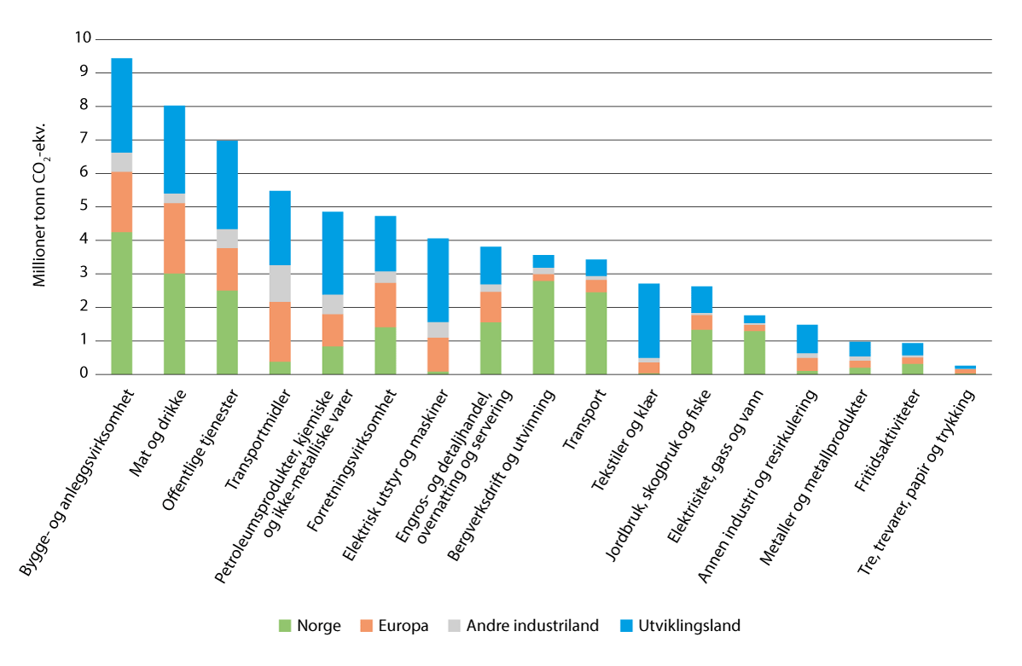
          - Norges globale klimafotavtrykk i 2020 fordelt på sektorer og opprinnelsesregion
Kilde: Miljødirektoratet (2024d)
Norge er gjennom FNs bærekraftsmål 12.3 forpliktet til å halvere matavfallet med 50 prosent per innbygger innen 2030, både i detaljhandelen og blant forbrukere. I tillegg skal Norge jobbe for å redusere matsvinn i produksjons- og forsyningskjeden. I Bransjeavtalen om reduksjon av matsvinn, som er Norges fremste virkemiddel for å redusere matsvinnet, er det satt mål om å redusere matsvinnet med 50 prosent innen 2030, sammenlignet med 2015. Det norske målet innebærer at matsvinn skal kuttes i alle ledd i verdikjeden for mat og det går dermed lenger enn FNs bærekraftsmål for matsvinn. I revisjonen av EUs rammedirektiv om avfall er det foreslått et bindende mål om å redusere matavfall, som skal nås innen 2030, henholdsvis 10 prosent reduksjon for matindustri og 30 prosent samlet for husholdninger, dagligvarehandel og servering. Tiltak og virkemidler for å oppnå målene bestemmes nasjonalt. Det kartlagte matsvinnet i Norge var på 450 000 tonn i året 2020, og fra 2015 til 2020 oppnådde man en matsvinnreduksjon på nesten 10 prosent, se figur 6.30. Husholdningene står for omtrent halvparten av matsvinnet i dag.
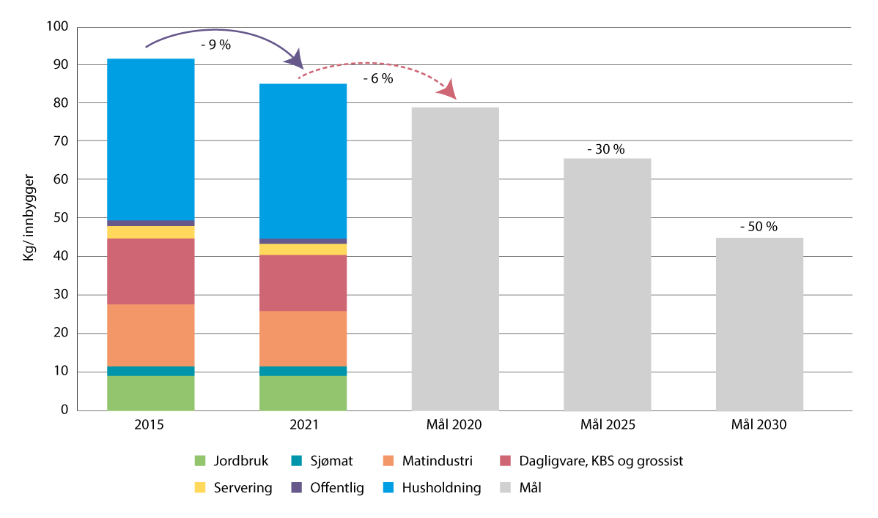
          - Utvikling i matsvinn
Utvikling i kg matsvinn per innbygger fra 2015–2020 samt avvik fra målet i 2020 og fremtidige mål for 2025 og 2030.
Kilde: Matsvinnutvalget (2023)

Tiltak og virkemidler for å bidra til målet
Betydningen av endringer i forbruket for å øke kraften i omstilling til en sirkulær økonomi med høy grad av ressurseffektivitet
Ifølge Global Resources Outlook 2024 er utvinning og bearbeiding av materielle ressurser ansvarlig for over 90 prosent av nedbygging av natur og belastning på vannressurser i et globalt perspektiv. Samtidig bidrar dette til mer enn 55 prosent av klimagassutslippene og opptil 40 prosent av helseskadelig luftforurensning. Jord- og skogbruk påvirker over 90 prosent av det globale tapet av naturmangfold på land. Det globale uttaket av naturressurser er mer enn tredoblet de siste femti årene (se figur 6.31). Dette har gått på bekostning av naturmangfold og regulerende økosystemtjenester. Miljøbelastningene er fordelt ulikt mellom land, og globalisering har ført til at forbrukerne lever frakoblet de sosiale og miljørelaterte ulempene i produsentlandene.
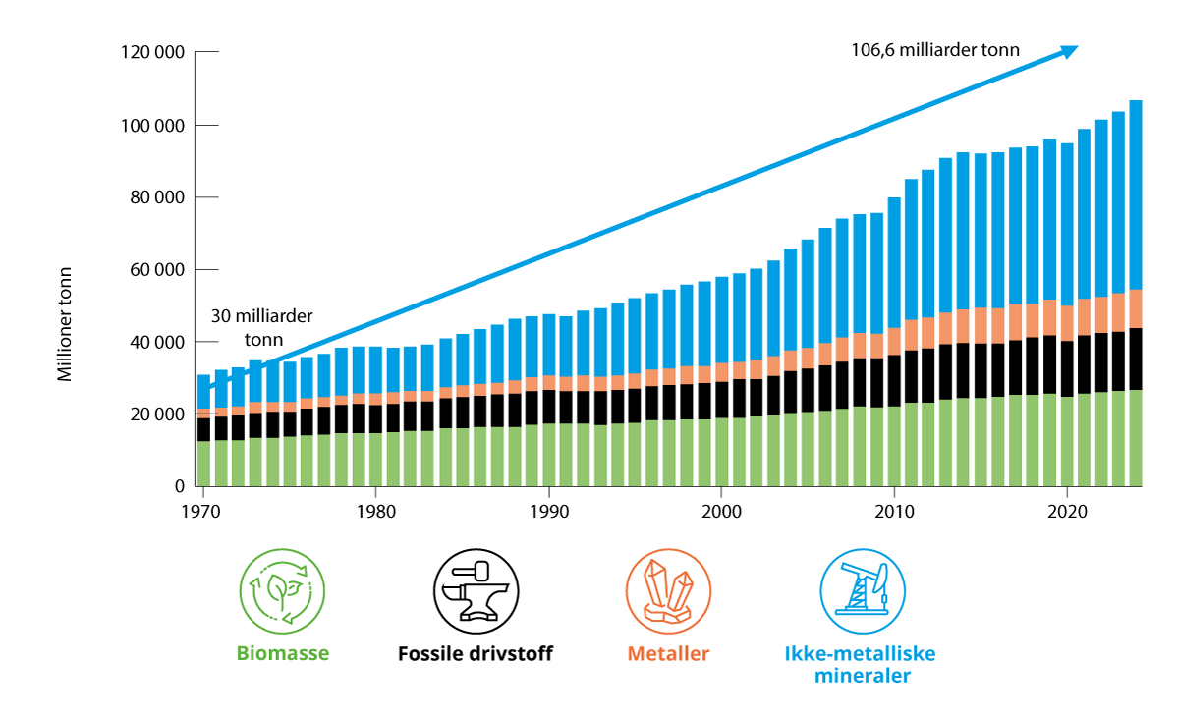
          - Ressurspanelet
De siste 50 årene er forbruket mer enn tredoblet av ressurser som biomasse, fossile drivstoff, metaller og ikke-metalliske mineraler, for eksempel grus, sand og kalkstein.
Kilde: Miljødirektoratet (u.å.-d) fra UNEP (2024).
Det internasjonale ressurspanelet trekker frem at tiltak for å fremme bærekraftig produksjon og forbruk hittil har vært mest rettet mot endringer på tilbudssiden i økonomien (produksjonssiden), og at disse tiltakene heretter suppleres med et mye sterkere fokus på tiltak rettet mot etterspørselssiden (forbrukssiden) i økonomien. Panelet anbefaler seks strategiske grep for tiltak på alle forvaltningsnivåer. Blant disse anbefalingene er å gjøre det naturlig å ta bærekraftige forbrukervalg, og å skape sirkulære og ressurseffektive løsninger og forretningsmodeller med et lavt samlet fotavtrykk. Disse anbefalingene stemmer godt med EUs handlingsplan fra 2020, Norges strategi for sirkulær økonomi fra 2021 og regjeringens handlingsplan for en sirkulær økonomi fra 2024.
Et mer bærekraftig produksjons- og forbruksmønster med lavere klima- og miljøfotavtrykk og økt ressurseffektivitet er en forutsetning for å løse de globale utfordringene knyttet til forurensning, klimaendringer og tap av naturmangfold. Omstillingen til en mer sirkulær økonomi er essensielt for å nå nasjonale og globale klima- og miljømål, blant annet slik at den negative miljøpåvirkningen som følge av forbruk reduseres. Overgangen til en mer sirkulær økonomi innebærer endring i forbruk både for private forbrukere, det offentlige og næringslivet. Overgangen forutsetter endringer både på tilbuds- og etterspørselssiden i økonomien, se illustrasjon av hva sirkulær økonomi er i figur 6.32. Hittil har det vært utviklet grønne verktøy som skal gjøre det lettere å være miljøbevisst forbruker eller næringsliv, slik som miljømerker og sertifiseringsordninger for bedrifter. Det er behov for sterkere virkemidler for at omstillingen skal bli tilstrekkelig kraftfull.
              - Forbruksforskning
SIFO-rapport 16-2020 Virkemidler for forbruksendringer – med utgangspunkt i tiltak fra klimakur 2030 fremholder for eksempel at dersom vi skal redusere klimagassutslippene er det behov for endringer i hva som forbrukes, hvordan vi forbruker og hvor mye som forbrukes. Forbruket kan endres i en retning med lavere negativ belastning på klima og miljø med utgangspunkt i tre strategier; (1) Produktsubstitusjon: erstatte et produkt med et alternativ som belaster klima og miljø mindre, (2) Reorganisere hvordan vi forbruker varer og tjenester, og (3) Redusere mengden vi forbruker.
Forbruksforskningsinstituttet SIFO ved OsloMet er partner i det europeiske innovasjonsprosjektet CARE1. Prosjektet med elleve partnere i seks land sikter mot å omstille 100 husstander over hele Europa til en bærekraftig livsstil innen 2027. CARE skal samarbeide tett med husstandene om å endre daglige vaner for å redusere matavfall og forlenge levetiden på klær. Fra Norge er Asker kommune med, og innbyggerne får teste hvordan ulike sirkulære løsninger fungerer i hverdagen.
1 CARE (circularhouseholds.eu).
[Boks slutt]
Vårt felles forsterkede produktrammeverk gjennom EØS-avtalen innen for eksempel økodesign, plast, batterier, emballasje, kjøretøy, med mer inneholder krav som til sammen styrker utviklingen mot mer bærekraftig forbruk. Regelverkspakken er kjernen i EUs handlingsplan for sirkulær økonomi fra 2020 som den nasjonale strategien for sirkulær økonomi fra 2021 ligger nært opptil og som regjeringens handlingsplan for sirkulær økonomi 2024–2025 følger opp.
OECD anbefaler at Norge legger bedre til rette for en overgang til en mer sirkulær økonomi, og at det tas hensyn til negativ miljøpåvirkning i andre land som følge av norsk konsum av varer. En raskere omstilling til en mer sirkulær økonomi kan bidra til å redusere Norges globale klima- og miljøfotavtrykk.
Det er begrenset kunnskap om hvordan Norges forbruk påvirker natur i verden. Dette gjelder både påvirkning i enkeltår og utvikling over tid, og påvirkning i bestemte land og områder, og samlet påvirkning. Det er behov for mer kunnskap om hvordan Norges høye forbruk påvirker naturen globalt på overordnet og mer detaljert nivå.
              - Hovedlinjene i regjeringens handlingsplan for sirkulær økonomi
Regjeringens visjon er at Norge skal være et foregangsland i utviklingen av en grønn, sirkulær økonomi som reduserer den samlede miljø- og klimabelastningen og skaper nye arbeidsplasser i hele landet.1 Regjeringens handlingsplan for sirkulær økonomi som ble lagt frem i mars 2024 inneholder flere tiltak og virkemidler blant annet for et styrket lovverk for kravstilling til produkters bærekraft, økt ressurseffektivitet inkludert tilrettelegging for mer ombruk av produkter og mer bærekraftige forbruksmønstre som ledd i en mer sirkulær økonomi. Flere departementer har ansvar for ulike satsingsområder i handlingsplanen. En rask overgang til sirkulær økonomi vil bidra til å omstille til et lavutslippssamfunn og å redusere tap av naturmangfold.
Hovedpunkter fra handlingsplanen for sirkulær økonomi:
- fremme ny lov om bærekraftige produkter og verdikjeder
- utrede samfunnsoppdrag på sirkulær økonomi i 2024
- utvikle nasjonale indikatorer i 2024 og 2025
- vurdere nasjonale mål i 2025
- styrke kompetansen på sirkulær økonomi
- etablere en ekspertgruppe som leverer rapport om virkemidler for sirkulær økonomi våren 2025
Ekspertgruppen skal se på hvilke virkemidler som kan fremme sirkulære aktiviteter for å gi bedre utnyttelse av fornybare og ikke-fornybare ressurser, bærekraftig produksjon og forbruk, og økt verdiskaping. Det innebærer å identifisere hvilke virkemidler som er samfunnsøkonomisk lønnsomme, og med bakgrunn i dette foreslå eventuelle endringer i dagens virkemiddelbruk. Ekspertgruppen skal levere en samlet rapport og anbefaling innen april 2025.
1 Klima- og miljødepartementet og Nærings- og fiskeridepartementet (2024).
[Boks slutt]
Norge har ambisiøse mål for avfallshåndtering. Dette innebærer blant annet å jobbe for å redusere avfallsmengdene, og for økt forberedelse til ombruk og økt materialgjenvinning. Gjennom EØS-avtalen er vi forpliktet til å nå mål om 65 prosent materialgjenvinning av husholdningsavfall innen 2035.
Et styrket regelverk for bærekraftige produkter og bærekraftig forbruk av produkter
Det viktigste grepet i den europeiske omstillingen med basis i handlingsplanen for sirkulær økonomi fra 2020 er et forsterket produktregelverk som skal bidra til at bærekraftige produkter blir normen i EUs indre marked, og at forbruket både i privat og offentlig sektor blir mer bærekraftig og ikke overforbruker ressurser. Det fordrer tiltak som styrker både tilbuds- og etterspørselssiden i økonomien. Produktene må i seg selv bli mer bærekraftige, og forbrukere og andre må ta i bruk de mer bærekraftige produktene og utnytte mulighetene som ligger i å bruke, ombruke og reparere produktene og derigjennom bidra til et samlet redusert fotavtrykk fra produksjon og forbruk av produkter.
Regjeringen la tidligere i år frem forslag til ny lovgivning for å hjemle nye bærekraftskrav til produkter. Den nye loven om bærekraftige produkter og verdikjeder som trådte i kraft 1. juli inneholder to hovedgrep: Loven gir grunnlag for å kreve at produkter skal være designet for å passe inn i en sirkulær økonomi. Den hjemler også forskrifter med krav til bærekraft i hele livsløpet på produktområder som er særlig prioriterte på grunn av produktenes miljømessige og økonomiske betydning for omstilling til sirkulær økonomi. Dette gjelder batterier, kjøretøy, emballasje, plast, elektriske og elektroniske produkter og tekstiler. Den nye loven gir hjemmel for norske forskrifter hvor konkrete krav til produkter vil bli utviklet fortløpende i mange år fremover.
Produktregelverket legger stor vekt på å fremme husholdering med materielle ressurser og legge til rette for sirkulære materialstrømmer. Det grønne skiftet krever også ressurser, for eksempel til økt etterspørsel etter batterier som ledd i elektrifisering av transportsektoren og energisektoren. Samtidig er det stort potensial i dette produktregelverket i form av sparte klimagassutslipp, redusert forurensning og mindre avfallsmengder.
Strengere krav til økodesign og bærekraftige verdikjeder for produkter er bra for forbrukere. Produktene vil vare lengre og lettere kunne repareres, ombrukes og materialgjenvinnes. Det arbeides blant annet også med harmonisering av ladeløsninger til elektriske produkter og å bekjempe ikke-bærekraftig produktdesign slik som programmering for tidlig foreldelse.
Som del av det forsterkede produktrammeverket i Europa som Norge er en del av, foregår en informasjons- og digitaliseringsrevolusjon, blant annet ved utviklingen av digitale produktpass som vil tydeliggjøre den miljømessige bærekraften til produkter. Regjeringen vil også gjennomføre annet EU-regelverk som styrker rett til reparasjon av varer, samt regelverk som legger til rette for at forbrukerne kan ta gode miljøvalg, blant annet ved at de skal få god og pålitelig informasjon om produkters miljøegenskaper. Regelverkene skal også bidra til å motvirke villedende markedsføring (grønnvasking) og upålitelig merking.
Sammen med forsterkede plikter og rettigheter for produsenter og forbrukere vil verktøy som skal gjøre det lettere å ta «grønne» valg i markedet, fortsatt gjelde og ha en viktig funksjon. Offisielle miljømerker som den nordiske Svanen og EU Ecolabel formidler standardisert og kvalitetssikret informasjon om varer og tjenester som er blant de minst miljøbelastende på markedet. Merkene fremmer produktutvikling som går ut over minimumskravene i regelverket. Offisielle miljømerker og sertifiseringsordninger som Miljøfyrtårn og EMAS-ordningen, er forenklende for vanlige forbrukere og alle andre i markedet. Ordningene fremmer også en positiv konkurranse i markedet for de grønne produktene og løsningene. Regjeringen støtter arbeidet til Stiftelsen Miljømerking i Norge som forvalter Svanen og EU Ecolabel. Tilsvarende er matmerking relevant for mer bærekraftige forbrukervalg for mat, for eksempel det offentlige regelverket for produksjon og merking av økologiske produkter.
Generelle rettigheter til miljøinformasjon følger av Grunnlovens § 112, den norske miljøinformasjonsloven og produktkontrolloven, som gir forbrukere rett til informasjon om produkter hos det offentlige eller hos private, og til annen miljøinformasjon. Miljøinformasjonsloven har en bred definisjon av hva som anses som miljøinformasjon. Loven gir rett til miljøinformasjon på forespørsel, men pålegger ingen aktive informasjonsplikter. Det sistnevnte vil imidlertid følge av det forsterkede produktrammeverket i Europa, som inneholder til dels omfattende informasjons- og dokumentasjonsplikter for alle leddene omsetningskjeden.
Forbrukerrådet spiller også en viktig rolle i arbeidet med å formidle informasjon og kunnskap som gjør det enklere å ta mer bærekraftige forbruksvalg.
Økt ombruk
Økt ombruk kan bidra til bedre ressursutnyttelse gjennom å redusere behovet for uttak av nye ressurser. Å tilrettelegge for næringsaktører som ønsker å satse på ombruk og å gjøre det enklere å drive handelsvirksomhet med brukte varer, er derfor viktig. For å stimulere til vekst i omsetningen av brukte varer og materialer, og dermed legge til rette for sirkulære forretningsmodeller, fremmet regjeringen et forslag om å endre brukthandelloven våren 2024. Loven er vedtatt og trådte i kraft 1. juli 2024.
Særlig om forbruk av tekstiler
Oppfølgingen av den nasjonale strategien for sirkulær økonomi vil bidra til å redusere de negative påvirkningene fra tekstiler på natur og miljø. Tekstilstrategien til EU skal bidra til mer bærekraftige tekstiler gjennom hele livssyklusen, fra produksjon til og med avfallsstadiet. Gjennom tiltak i hele verdikjeden til tekstiler, vil man kunne redusere miljøbelastningen fra både uttak og bruk av naturressurser i produksjon, redusere bruken av kjemikalier i produksjonen, og oppnå bedre avfallshåndtering av tekstiler, inkludert økt materialgjenvinning. EUs økodesignforordning, som nylig er vedtatt, vil stille økodesignkrav til en rekke produkter, og tekstiler er pekt ut som en av de 12 første produktgruppene som blir prioritert under forordningen. Økodesignkrav kan for eksempel være krav til produksjonsstadiet, slik som vannforbruk, klima- og miljøfotavtrykk, egenskaper som kvalitet og levetid, innhold av kjemikalier som gir grunn til bekymring, potensial for spredning av mikroplast, med mer. Økodesignforordningen innfører også et nytt forbud mot destruksjon av usolgte tekstiler for aktører av en viss størrelse. Gjennom siste revisjon av rammedirektivet om avfall er det foreslått nye krav om utvidet produsentansvar for tekstiler.
Særlig om matsvinn
For å nå de ulike målene om å redusere matsvinn, har Norge en bransjeavtale som omfatter fem departementer og tolv bransjeorganisasjoner. Det regjeringsoppnevnte matsvinnutvalget som har utredet en helhetlig tiltaks- og virkemiddelbruk for å nå det nasjonale målet om 50 prosent reduksjon i matsvinnet innen 2030, leverte sine anbefalinger i januar 2024. Anbefalingene inkluderer forslag til matkastelovgivning, endringer i bransjeavtalen og informasjonstiltak rettet mot forbruker. Husholdningene står for omtrent halvparten av matsvinnet i Norge og eksisterende tiltak rettet mot husholdningene er trolig utilstrekkelige.
Økonomiske virkemidler
Norge har innført enkelte miljø- og klimabegrunnede avgifter som gir insentiv til å ta mer bærekraftige forbrukervalg. Hovedvirkemidlene i norsk klimapolitikk er sektorovergripende klimaavgifter og deltakelse i EUs kvotesystem (EU ETS). Om lag 85 prosent av utslippene av klimagasser i Norge er underlagt prising. Prising av utslipp gir insentiv til å direkte redusere aktivitet som fører til klimagassutslipp, til å vri forbruket i mer klimavennlig retning, og til å utvikle mer klimavennlig teknologi. For en oversikt over innførte klima- og miljøavgifter vises det til Prop. 1 LS (2023 –2024) Skatter og avgifter 2024.
Det offentlige forbruket – offentlige anskaffelser
Offentlige anskaffelser utgjør rundt 780 milliarder kroner årlig og representerer en stor markedsmakt. Direktoratet for forvaltning og økonomistyring (DFØ) er et fagorgan for offentlige innkjøp, med ansvar for Statens innkjøpssenter. DFØ har som mål at offentlig sektor gjør effektive og innovative innkjøp som bidrar til å fremme grønn omstilling og bærekraftig utvikling. DFØs veiledning for grønne offentlige anskaffelser og oppfølging av handlingsplan for økt andel klima- og miljøvennlige offentlige anskaffelser og grønn innovasjon kan bidra til redusert miljøbelastning fra innkjøp gjennom offentlige anskaffelser. Regjeringen har fra 1. januar 2024 innført forskriftsendringer som innebærer en hovedregel om at klima- og miljøhensyn skal vektes med minimum 30 prosent. Dersom det er klart at det gir en bedre klima- og miljøeffekt kan oppdragsgiver istedenfor å stille tildelingskriterier stille klima- og miljøkrav i kravspesifikasjonen. Dersom det unntaksvis ikke stilles krav eller kriterier fordi miljøeffekten vurderes som uvesentlig, skal dette begrunnes i anskaffelsesdokumentene. Formålet med endringene er at offentlige virksomheter gjennom sine anskaffelser skal oppnå best mulig klima- og miljøeffekt. Krav og kriterier som er rettet mot å fremme en sirkulær økonomi kan være ressurseffektive måter å oppnå formålet om en minimert klima- og miljøbelastning på, og det forventes økt fokus på dette som følge av regelverksendringen. Nye regelverk i EU under handlingsplanen for sirkulær økonomi legger også opp til standardiserte og rettslig bindende krav til bærekraftige offentlige anskaffelser på svært mange områder.
Anskaffelsesundersøkelsen som gjennomføres i Norge hvert andre år viser at det er flere barrierer for at offentlige virksomheter skal lykkes med grønne anskaffelser og etterspørsel etter sirkulære løsninger. Mangel på tid og kompetanse er to sentrale aspekter. I tillegg oppgir en relativt liten andel offentlige virksomheter at de jobber systematisk med utvikling av styringsparametere for klima og miljø. Disse funnene gjenspeiles i Riksrevisjonens undersøkelse av grønne offentlige anskaffelser. Anbefalingen fra denne undersøkelsen peker blant annet på et behov for å gjøre veiledningsmateriell bedre kjent, og å videreutvikle statistikk og styringsinformasjon som kan brukes for å fremme grønne offentlige anskaffelser.
Regjeringen oppnevnte i november 2022 lovutvalget for offentlige anskaffelser. Utvalget fikk i oppgave å foreslå endringer slik at regelverket blir enklere og lettere tilgjengelig, samt å styrke klima- og miljøhensyn i anskaffelsesregelverket. Første delutredning fra utvalget ble levert i november 2023 og den andre i mai 2024. Utvalget har foreslått en ny struktur for regelverket om offentlige anskaffelser, og en samling og tydeliggjøring av reglene for samfunnshensyn, herunder klima og miljø. Videre foreslår utvalget å fremheve effektiv og bærekraftig bruk av samfunnets ressurser i formålsbestemmelsen til en ny lov om offentlige anskaffelser. Dette er blant annet definert som både omstilling til et lavutslippssamfunn og å redusere miljømessige belastninger fra offentlige anskaffelser.
Bærekraftig utnytting av biologiske ressurser – bioøkonomi
Bioøkonomien omfatter verdiskaping basert på fornybare biologiske ressurser (bioressurser) til matvarer, fôr og fiber, helseprodukter, industrielle produkter og energi, og spiller en viktig rolle i utviklingen av en grønn, sirkulær økonomi, se illustrasjon av hva sirkulær økonomi er i figur 6.32. Betydningen av bioressursene i overgangen til en mer sirkulær og bærekraftig økonomi har to hovedstolper; bioressursene kan utnyttes bedre i sirkulære kretsløp, og de kan bidra til å redusere bruken av, eller erstatte, ikke-fornybare ressurser med større klima- og miljøbelastning. Norge har rikelig tilgang på bioressurser, både i havet og på land, og industri, teknologi og kompetanse til å utnytte dem i sirkulære kretsløp. I en sirkulær bioøkonomi blir ressursene utnyttet på en måte som gir størst mulig verdi over lengst mulig tid før næringsstoffene returnerer til kretsløpet. Bærekraftig forvaltning av arealer, naturressurser og økosystemer for å sikre produksjonsevnen til naturen og til sentrale økosystemtjenester er avgjørende for en sirkulær økonomi. Det er også en forutsetning at økt bruk av biologiske restråstoffer og avfallsprodukter ikke skader miljø og helse, for eksempel ved spredning av miljøgifter, smittestoffer og andre uønskede stoffer.
På verdensbasis kan befolkningsvekst og utfasing av fossile ressurser føre til ytterligere press på naturressursene og drive frem arealendringer med negative følger for klima, miljø og bærekraftig utvikling. Bedre utnyttelse av bioressursene vil være en viktig del av løsningen på de globale utfordringene. Potensialet ligger både i mer effektiv ressursutnyttelse og i økt utnyttelse av restråstoffer og sidestrømmer til høyverdiprodukter som helseprodukter, mat og fôr.
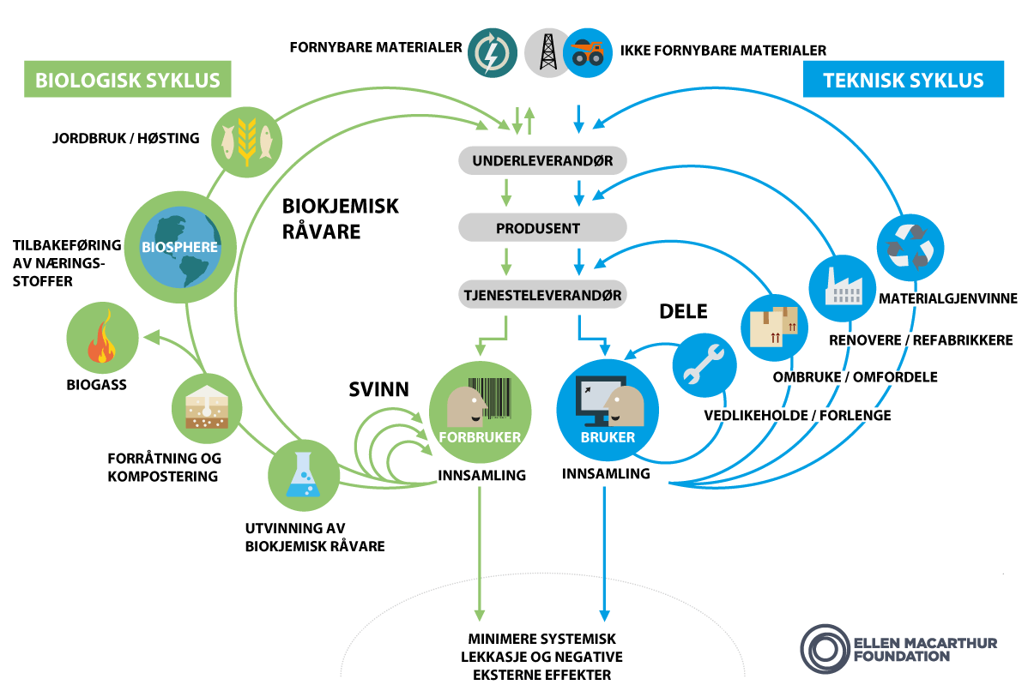
          - Sirkulær økonomi
I sirkulær økonomi er det både en biologisk og en teknisk syklus. Biologiske ressurser kan vokse, høstes og fornye seg så lenge vi forvalter dem bærekraftig. De gir oss mat, biobaserte produkter og materialer, før de blir tilbakeført til naturen. I den tekniske materialsyklusen sirkulerer produkter, komponenter og materialer som er produserte med egenskaper som gjør dem egnet til gjenbruk, reparasjon, renovering, modernisering eller gjenvinning. De kan være både biologiske og ikke-biologiske.
Kilde: Ellen Macarthur Foundation (2019), oversatt av Klima- og miljødepartementet
Kommunenes rolle
Kommunene kan spille en rolle i å fremme bærekraftig forbruk. KS publiserte i april 2023 en veileder for hvordan kommunesektoren kan ta en aktiv rolle i omstillingen til sirkulær økonomi. Samfunnsutviklerrollen, samfunns- og arealplanlegging etter plan- og bygningsloven og rollen som innkjøper gjør kommunen til en viktig premissgiver for sirkulær økonomi i lokalsamfunnet. For eksempel kan de fremme delingsøkonomi, ombruk, reparasjon og materialgjenvinning, og kommuner bør bruke sin innkjøpsmakt til å velge sirkulære varer og tjenester. Gjenbruk av arealer, bygninger og masser kan ha stor betydning for omfanget av nedbygging av natur, utslipp fra produksjon av byggematerialer og håndtering av byggeavfall. Planmyndigheten kan i stor grad påvirke dette gjennom sin planlegging etter plan- og bygningsloven.
Klimasatsordningen har, siden 2016, gitt kommuner støtte til blant annet klimatiltak med sirkulære løsninger. Det foreligger rapporteringskrav til alle prosjekter med formål om å dokumentere aktiviteter, resultater, klimaeffekter og kostnader ved tiltakene. Gjennom Klimasatsordningen har kommuner blant annet fått støtte til å jobbe med rutiner og øke kompetansen for å redusere matsvinn og velge klimavennlige matvarer. Flere kommuner har de siste årene fått støtte til prosjekter for ombruk av bygg, møbler og andre varer.
Regjeringen vil:
Nasjonalt:
- følge opp handlingsplanen for sirkulær økonomi
- utrede et samfunnsoppdrag om sirkulær økonomi
- fremme sirkulære løsninger og ressurseffektivitet i internasjonalt samarbeid og multilaterale fora, og styrke arbeid på feltet gjennom relevante bistandsprogrammer
- i takt med utviklingen i EU styrke det norske lov- og forskriftsverket slik at det:
  - bidrar til mer bærekraftige produkter blant annet gjennom krav til lengre levetid, mulighet for reparasjon, og større grad av materialgjenvinning
  - sikrer at forbrukere har tilgang på relevant og pålitelig informasjon om bærekraften til produkter, blant annet gjennom digitale produktpass og merkeordninger
  - hindrer grønnvasking i markedsføring og annen kommunikasjon rettet mot forbrukere
- øke bærekraftig og sirkulær utnytting av ressurser i bioøkonomien
- styrke arbeidet med å redusere matsvinn med 50 prosent innen 2030, blant annet med utgangspunkt i matsvinnutvalgets anbefalinger

Nasjonalt bidrag
Måloppnåelse forutsetter omfattende utvikling av tiltak og virkemidler i årene framover, og effektive regelverksprosesser. På denne bakgrunn fastsetter regjeringen følgende målsetting for mål 16:
Innen 2030
- kan forbrukere enkelt ta bærekraftige valg som reduserer eget fotavtrykk fra forbruk
- skal veksten i avfallsmengden være vesentlig redusert, og materialgjenvinning av avfall øke
- blir en større andel av husholdningsavfallet og lignende næringsavfall forberedt til ombruk eller materialgjenvunnet og mer av plastemballasjen materialgjenvunnet
- er matsvinnet redusert
- har produkter lengre holdbarhet, kan repareres og inneholder mer sekundær råvare

Mål 17 – Styrke biosikkerhet og fordele fordeler av bioteknologi

Globalt mål
Innføre, styrke kapasiteten til og gjennomføre i alle land de tiltakene for biosikkerhet som er fastsatt i artikkel 8 bokstav g) i konvensjonen om biologisk mangfold, og de tiltakene for håndtering av bioteknologi og fordeling av dens fordeler som fastsatt i konvensjonens artikkel 19.

Status i Norge
Målet har to elementer. Det første er at det innføres og gjennomføres i nasjonalt regelverk juridisk bindende tiltak for biosikkerhet, som gitt i konvensjonen artikkel 8 bokstav g. Det andre er medvirkning i bioteknologiforskning og deling av fordelene fra bioteknologi, som er forpliktelser etter konvensjonen artikkel 19.
I Norge regulerer genteknologiloven utsetting av genmodifiserte organismer (GMO) i miljøet. Norge er godt rustet og kan vise til erfaring og praksis fra genteknologiloven og tilstøtende sektorregelverk for å oppnå målet om biosikkerhet. Miljødirektoratet og Mattilsynet har et felles oppdrag om å utføre en helse- og miljørisikovurdering av GMO og avledede produkter etter henholdsvis genteknologiloven og matloven. Denne type risikovurderinger er også koblet til søknader mottatt gjennom EUs utsettingsdirektiv (2001/18) som Norge er tilsluttet og EUs mat- og fôrforordning (1829/2003), selv om sistnevnte ennå ikke er tatt inn i norsk rett. Mattilsynet fører tilsyn med levende GMO til mat og fôr etter genteknologiloven og varsler Miljødirektoratet ved eventuelle funn av ulovlige GMO-er på markedet, noe det til nå er få eksempler på. Dersom antallet GMO-er som søkes godkjent skulle øke, vil dette igjen kreve økte ressurser fra myndighetene for å opprettholde dagens kontroll og biosikkerhetsnivå.
Norge er også part i Cartagena-protokollen som fastsetter tiltak som risikovurdering og informasjonsutveksling ved grensekryssende transport av GMO, som handel. Til sammen utgjør norsk, EØS- og internasjonalt regelverk sterke regulatoriske virkemidler.
Det er få godkjente GMO-er i Norge. Det er kun tillatt å omsette seks EU-godkjente genmodifiserte nellik som snittblomster og én rapsolje fra prosessert genmodifisert raps til bruk i fiskefôr, men ingen genmodifiserte organismer til mat, da EUs mat- og fôrforordning ikke er tatt inn i EØS-avtalen per i dag. Det er godkjent flere kliniske studier med legemidler som består av eller inneholder GMO etter genteknologiloven. Det er lagt ned forbud mot flere EU-godkjente GMO-er. Oversikt over disse ligger i forskrift om forbud mot omsetning i Norge av bestemte genmodifiserte produkter.

Tiltak og virkemidler for å bidra til målet
Et GMO-regelverk med tiltak som risikovurderinger, godkjenning, tilsyn og kontroll er de viktigste virkemidlene og tiltakene for biosikkerhet. Genteknologiloven forutsetter at en GMO skal risikovurderes og godkjennes før den kan omsettes eller settes ut. GMO-en skal også overvåkes og det skal rapporteres til myndighetene dersom det oppdages effekter på helse og miljø fra utsettingen. Myndighetene fører tilsyn med virksomheter som tar inn eller bruker GMO. Ulovlig GMO fjernes fra markedet og virksomhetene må treffe tiltak for å forhindre eller begrense eventuell skade. Miljødirektoratet fører tilsyn med GMO etter genteknologiloven, med unntak av GMO til mat og fôr hvor tilsynsmyndigheten er delegert til Mattilsynet.
Genteknologiloven stiller også krav om at det legges vekt på levende GMO-ers bidrag til bærekraftig utvikling, samfunnsnytteverdi og etisk forsvarlighet. Forarbeidene til loven legger vekt på at en liten risiko kan aksepteres dersom samfunnsnytten eller bidrag til bærekraft er høy. Vitenskapelige risikovurderinger av uavhengige organer for miljøforvaltningen er en viktig oppfølging av dette. Når det gjelder fordeling av goder fra bioteknologi finnes det ikke egne tiltak for dette gjennom GMO-regelverket. Cartagena-protokollen skal vurdere frem til neste partsmøte om det er noen mekanismer under protokollen for finansiering.
Fremtidig regelverk i Norge og EU er under vurdering. Genteknologiutvalget la frem sin utredning i juni 2023 (NOU 2023: 18 Genteknologi i en bærekraftig fremtid) og den var på høring vinteren 2023/2024. Utvalget var delt i synet på hva som skal omfattes av GMO-regelverket. Etter dagens regelverk, både i Norge og EU, skal GMO-er risikovurderes og godkjennes før utsetting. GMO-ene skal også overvåkes. Dersom negative effekter på helse og miljø inntreffer i forbindelse med en GMO-utsetting, skal dette innrapporteres til myndighetene. Ved endringer i regelverket, for eksempel i hva som defineres som GMO, og ved etablering av en eventuell nivådelt fremtidig regulering, vil dette igjen virke inn på hvilke typer organismer som omfattes av mål 17. Ved betydelige endringer i dagens regelverk kan vi få som konsekvens at organismetyper som i dag klassifiseres som GMO ikke lenger risikovurderes. Fremtidig grad av måloppnåelse for mål 17 vil avhenge av hvor stor risiko som er knyttet til forskjellige typer av genetisk endrede organismer og hvilke risikovurderinger som faktisk gjøres for disse organismene.
Budsjett og ressurser for gjennomføring av tilsyn og kontroll med ulovlig GMO på markedet er begrenset. Dersom det blir en økning av bruk av GMO på verdensbasis kan det være behov for å styrke innsatsen. Videre arbeid med implementering av biosikkerhetstiltak som følge av tilslutning til Cartagena-protokollen vil fortsatt være viktig.
Tiltak for å oppnå mål om rettferdig fordeling av goder fra bioteknologi finnes ikke i nåværende regelverk, og må følges opp videre.
I bilaterale og regionale handelsavtaler går Norge inn for et ambisiøst og forpliktende kapittel om handel og bærekraftig utvikling som blant annet underbygger partenes innsats for å følge opp internasjonale miljøavtaler som Biomangfoldkonvensjonen og Cartagena-protokollen.

Nasjonalt bidrag
Med politikken nevnt over mener regjeringen at Norge har tilstrekkelig kapasitet til og tiltak for biosikkerhet. Regjeringen fastsetter derfor følgende målsetning for mål 17:
Norge har innen 2030 gjennomført tiltakene for biosikkerhet, håndtering av bioteknologi og fordeling av dens fordeler fastsatt i konvensjonen om biologisk mangfold.

Mål 18 – Redusere skadelige insentiver og trappe opp positive insentiver for naturmangfold

Globalt mål
Innen 2025 identifisere og, innen 2030 eliminere, gradvis avskaffe eller endre insentiver, herunder subsidier, som er skadelige for naturmangfold, på en forholdsmessig, rettmessig, rettferdig, effektiv og likeverdig måte, samtidig som disse insentivene gradvis og i betydelig grad reduseres med minst 500 milliarder amerikanske dollar per år innen 2030, der man starter med dem som er mest skadelige, og der de positive insentivene for bevaring og bærekraftig bruk av naturmangfold trappes opp.
Målet har koblinger til FNs bærekraftsmål, delmålene 12.C og 14.6.

Status i Norge
Målet omfatter alle typer insentiver, herunder juridiske og økonomiske virkemidler inkludert subsidier og andre støtteordninger. Juridiske virkemidler omtales videre under andre mål. Første del av målet gjelder insentiver som er skadelige (negative) for naturmangfold, mens siste del av målet gjelder insentiver som virker positivt for naturmangfold. Ulike insentiver kan gi direkte og/eller indirekte virkninger.
Insentiver som kan være skadelige for naturmangfold
Norge har insentiver og støtteordninger som bidrar til mange ulike samfunnsmål, men som samtidig kan gi skade på naturmangfold. I utgangspunktet ivaretas miljøhensyn gjennom kriterier som stilles for å få tilskudd. Det kan likevel være ordninger som direkte eller indirekte gir skade på naturmangfold. Vi har ikke statistikk over insentiver som skader naturmangfold eller hvor store disse eventuelt er, men det er tidligere gjennomført to kartlegginger av støtteordninger som kan være negative for henholdsvis miljø og natur. For sistnevnte se omtale av Menon-kartleggingen under. Statistisk sentralbyrå (SSB) har i tillegg satt i gang utvikling av statistikk over miljøskadelige subsidier.
OECD hadde i sin miljøgjennomgang av Norge i 2022 enkelte anbefalinger knyttet til miljøskadelige subsidier. OECD anbefalte blant annet at Norge burde «systematisk screene faktiske og foreslåtte subsidier, inkludert skattebestemmelser, for å identifisere de som ikke er berettiget av økonomiske, sosiale og miljømessige grunner, utvikle en plan for gradvis å fase ut støtten til forbruk og bruk av fossilt brensel, samt andre miljøskadelige subsidier og definere kvantifiserte tidsbestemte mål, vurdere distribusjonsmessige og økonomiske virkninger og designe alternativ politikk som oppnår de samme målene men i tråd med klima- og miljømål.»
På oppdrag fra Klima- og miljødepartementet gjennomførte Menon Economics i 2019/2020, i samarbeid med Norsk institutt for naturforskning (NINA), en kartlegging av omfanget av støtteordninger i statsbudsjettet for 2020 med negative konsekvenser for naturmangfold. Kartleggingen viste at det er relativt få av de gjennomgåtte støtteordningene som har store, direkte negative virkninger på naturmangfold. Videre er det langt på vei stilt krav om at det skal tas miljøhensyn ved tildeling av tilskudd, men det er likevel rom for å stille strengere krav i flere ordninger, også spesifikke krav til å ta hensyn til naturmangfold. Samtidig peker kartleggingen på flere konkrete ordninger som kan ha negative virkninger på naturmangfold. Rapporten understreker at summen av mange små negative effekter kan være betydelig, og at hensynet til naturmangfoldet kan tillegges større vekt i utformingen av ordningene.
Positive insentiver
Når det gjelder positive insentiver utarbeider SSB statistikk over subsidier og overføringer som bidrar til å øke omfanget av miljørettet økonomisk aktivitet, endre atferd i mer miljøvennlig retning, og til å bevare naturressurser og biologisk mangfold. I 2021 var luft og klima de største miljøområdene, men statistikken viser også subsidier og andre relaterte overføringer til blant annet forvaltning av energiressurser og skogressurser, og andre miljøformål, herunder biologisk mangfold og landskaper. I tillegg fører SSB statistikk over miljøavgifter. Miljøavgiftene er i stor grad lagt på aktiviteter som også påvirker naturen negativt, enten direkte eller indirekte. Eksempler på avgiftsbelagte aktiviteter som påvirker naturen negativt er utslipp av klimagasser og veibruk. Det er en egen miljøavgift på plantevernmidler og avgiften er differensiert etter plantevernmidlenes risiko for negative helse- og/eller miljøeffekter.
Positive insentiver omtales videre under målene de bidrar mot, for eksempel er tilskudd til ivaretakelse av truede arter under Klima- og miljødepartementets budsjett og Nasjonalt miljøprogram 2023–2026 i jordbruket nærmere omtalt under mål 4 og omtale av klima- og miljøprofilen i jordbruksavtalen under mål 10. I tillegg vil metode for å måle investeringer i bevaring av natur i Norge omtalt under mål 19 kunne bidra til å synliggjøre utvikling i positive insentiver for bevaring og bærekraftig bruk av naturmangfold.

Tiltak og virkemidler for å bidra til målet
Insentiver, subsidier og støtteordninger som er negative for natur er ofte etablert for å bidra til andre samfunnsformål. Regjeringen legger til grunn at det likevel bør vurderes hvordan ordninger best utformes for å ta hensyn til naturmangfold. Dette kan for eksempel være å sette strengere miljøkriterier eller at det stilles krav til utforming av fysiske tiltak, til hvor tiltakene skjer eller hvordan de kan gjennomføres. Der tiltak gjennomføres til tross for negativ effekt på naturmangfold, bør det vurderes om restaurering og kompensering kan bidra til å redusere de negative virkningene.
For å ha oversikt over utviklingen vil det legges opp til jevnlig evaluering av status og utvikling i støtteordninger som kan være negative for naturmangfold. Det tas utgangspunkt i de allerede gjennomførte kartleggingene i det videre arbeidet med oppfølging av mål 18. Sammen med vurderinger fra departementene og eventuelt andre, gir disse grunnlag for å vurdere, og eventuelt å endre eller gradvis avskaffe støtteordninger som kan ha negativ virkning for naturmangfold.
Gjennom arbeidet med menyer av tiltak for økosystemene vil regjeringen vurdere tiltak som kan bidra til å opprettholde eller forbedre tilstanden i økosystemene på land, se nærmere omtale i kapittel 5.3. Tilsvarende jobbes det gjennom vannforvaltningen etter vannforskriften med å opprettholde eller forbedre tilstanden i ferskvann og kystvann. På lik linje med vurderinger av andre typer tiltak, vil vurderinger av støtteordninger og insentiver som kan skade eller styrke naturmangfold, kunne inngå i dette arbeidet for å bidra til å begrense tap av naturmangfold og legge til rette for en mer bærekraftig bruk av natur. Regjeringen har allerede lagt frem sin meny av tiltak for skog, se kapittel 5.3.1.
Frem mot 2030 er det også nødvendig å sikre at nye insentiver og virkemidler alltid vurderes opp mot hvordan de påvirker naturmangfold, og innrette dem slik at negative virkninger på naturmangfold og økosystemer minimeres. Arbeid med å inkludere hensynet til naturmangfold fullt ut i ulike politiske, og regelverks-, planleggings- og utviklingsprosesser er nærmere omtalt under mål 14.
På internasjonalt nivå vil stans i avskoging og skogforringelse av tropisk skog kreve en tilsvarende omlegging i skoglandenes helhetlige politikk. Varig bevaring av skogen krever en samstemt nasjonal politikk på tvers av sektorer. Bistand fra Norge gjennom klima- og skoginitativet og andre land støtter opp om denne omleggingen. For klima- og skoginitiativet er det viktig å støtte landene i å gradvis avskaffe eller endre insentiver, herunder subsidier, men også lover og regler, som er skadelige for naturmangfold generelt og bevaringen av tropisk skog spesielt. Dette må fortsette å inngå i dialogen på politisk og teknisk nivå med det enkelte skogland fremover. Det legges til grunn at endringen av insentiver skal skje på en forholdsmessig, rettmessig, rettferdig, effektiv og likeverdig måte.
Regjeringen vil:
Nasjonalt:
- jevnlig evaluere status og utvikling i insentiver, herunder subsidier og andre støtteordninger, som kan være negative eller positive for naturmangfold
Internasjonalt:
- styrke dialogen med tropiske skogland for å nå målet om å gradvis avskaffe eller endre insentiver som er skadelige for naturmangfold generelt og bevaringen av tropisk skog spesielt
- systematisere Norges arbeid internasjonalt for å bistå andre land med å identifisere, justere og avvikle naturskadelige subsidier, i vår bistandsinnsats og i relevante multilaterale fora

Nasjonalt bidrag
Regjeringen mener det bør vurderes hvordan ordninger best utformes for å ta hensyn til naturmangfold. På denne bakgrunn fastsetter regjeringen følgende målsetting for mål 18:
Norge vil arbeide for at insentiver, herunder tilskudds- og støtteordninger som påvirker naturmangfold, ivaretar hensyn til naturmangfold på en forholdsmessig, effektiv og likeverdig måte.

Mål 19 – Mobilisere finansielle ressurser

Globalt mål
Gradvis og i betydelig grad øke nivået for finansielle ressurser fra alle kilder på en effektiv og lett tilgjengelig måte og til rett tid, inkludert nasjonale, internasjonale, offentlige og private ressurser, i samsvar med konvensjonens artikkel 20, for å gjennomføre nasjonale strategier og handlingsplaner for naturmangfold, og innen 2030 mobilisere minst 200 milliarder amerikanske dollar per år, blant annet ved å
a) øke de samlede internasjonale finansielle ressursene knyttet til naturmangfold fra industriland, herunder offentlig bistand, og fra partnerland som frivillig påtar seg forpliktelser som industriland, til utviklingsland, især de minst utviklede landene og små øystater samt land med overgangsøkonomi, til minst 20 milliarder amerikanske dollar per år innen 2025 og minst 30 milliarder amerikanske dollar per år innen 2030,
b) betydelig øke mobiliseringen av nasjonale ressurser ved hjelp av utarbeidelse og gjennomføring av nasjonale finansieringsplaner for naturmangfold eller lignende virkemidler, i samsvar med nasjonale behov, prioriteringer og forutsetninger,
c) skaffe til veie privat finansiering, å fremme blandet finansiering, gjennomføre strategier for å innhente nye og ytterligere ressurser, samt oppmuntre privat sektor til å investere i naturmangfold, blant annet gjennom såkalte impact funds og andre virkemidler,
d) stimulere til nyskapende ordninger, for eksempel betaling for økosystemtjenester, grønne verdipapirer, kjøp og salg av erstatningsområder og kreditter for naturmangfold og ordninger for likeverdig fordeling av fordeler, med miljømessige og sosiale sikringsmekanismer,
e) optimalisere felles fordeler og synergier av finansiering rettet mot naturmangfold og klimakriser,
f) styrke felles innsats blant annet fra urfolk og lokalsamfunn, tiltak der Moder jord står i sentrum og tilnærmingsmåter som ikke er markedsbaserte, herunder forvaltning av naturressurser basert på fellesskapets behov samt samarbeid og solidaritet med sivilsamfunnet for å bevare naturmangfold,
g) sikre en bedre, mer effektiv, målrettet og åpen bruk og overføring av ressurser.
Målet har koblinger til FNs bærekraftsmål, delmålene 1.A, 10.B, 15.6, 15.B og 17.3.

Status i Norge
Behovet for endringer i finansieringsstrømmer for å beskytte global natur er beregnet til omtrent 700 milliarder amerikanske dollar årlig innen 2030. Av dette er 200 milliarder dollar knyttet til behov for aktive tiltak, mens om lag 500 milliarder dollar er knyttet til subsidier som er skadelige for natur, som er tema for mål 18. Se nærmere omtale av finansieringsbehovet i kapittel 4.4.
Målet om å mobilisere minst 200 milliarder dollar skal oppfylles fra alle kilder, inkludert privat finansiering. Det globale målet angir en rekke tiltak som kan telle med i oppfyllingen av målet (bokstavene a–g).
Finansieringen av tiltak som bidrar til bevaring og bærekraftig bruk av naturmangfold i Norge, foreslås årlig av regjeringen i statsbudsjettet. Dette inkluderer finansielle midler til gjennomføring av ulike nasjonale strategier og handlingsplaner, finansiering av forskning og høyere utdanning, kunnskapsinnhenting og overvåking. En betydelig andel forvaltes av statsforvalteren og fylkeskommunen, gjennom ulike tilskuddsordninger. Det finnes ingen helhetlig oversikt over bevilgninger over statsbudsjettet som brukes til bevaring og bærekraftig bruk av natur. Innenfor Klima- og miljødepartementets budsjett har det de siste tolv årene (2013–2024) vært satt av i snitt 1,2 milliarder kroner årlig til fysiske tiltak for naturmangfold, målt i faste kroner. Da er midler til forskning, kunnskapsinnhenting, overvåkning og statlig naturforvaltning holdt utenom.
Norges største innsats for å ta vare på natur i andre land er klima- og skoginitiativet. Initiativet utgjorde i 2022 om lag 75 prosent av norsk naturbistand. I 2024 utgjorde klima- og skoginitiativet om lag 8 prosent av det totale bistandsbudsjettet med 4,1 milliarder kroner. Se nærmere omtale av klima- og skoginitiativet i kapittel 4.2. Klima- og skoginitiativets arbeid bidrar direkte til mål 19 om å øke nivået på finansielle ressurser fra alle kilder. Det bidrar spesielt til bokstavene a), c), d) og e), men også b), f) og g), under mål 19. I kapittel 4 er det gitt en nærmere oversikt over Norges bidrag til finansiering og ressursmobilisering (se kapittel 4.4).
Det er flere initiativer i EU knyttet til regulering og tilrettelegging for private finansaktører som er relevante for å øke privat finansiering til bevaring av naturmangfold og økosystemer, og som har betydning for Norge gjennom EØS-avtalen. EUs fornyede strategi for bærekraftig finans har som hovedmål å dreie kapitalen over mot mer bærekraftige investeringer for å oppnå bærekraftig og inkluderende vekst, og håndtere finansielle risikoer som følge av klimaendring og naturforringelse, og fremme åpenhet og langsiktighet i finansiell og økonomisk aktivitet. Dette omfatter blant annet EUs taksonomiforordning og direktiver med rapporteringskrav, se nærmere omtale under mål 15.
Videre har EU vedtatt en forordning om grønne obligasjoner og andre bærekraftsrelaterte obligasjoner (Green Bond Standard Regulation), som etablerer en felleseuropeisk standard for obligasjoner som utstedes under merkelappen European Green Bonds (EuGB). Reglene skal begynne å gjelde i EU fra 21. desember 2024. Forordningen er vurdert som EØS-relevant, men er ennå ikke innlemmet i EØS-avtalen. Selskaper som velger å bruke standarden når de markedsfører grønne obligasjoner er forpliktet til å vise hvordan investeringene inngår i planene til selskapet som helhet. Bedrifter som ønsker å benytte standarden pålegges dermed å engasjere seg i en generell grønn omstilling. EuGB-standarden vil også garantere investorer at obligasjonen finansierer aktiviteter som oppfyller kriteriene i taksonomien.
Globalt er det betydelig mer klimafinansiering enn finansiering til bevaring og bærekraftig bruk av naturmangfold. I mange tilfeller vil tiltak for å begrense negative klimaeffekter eller redusere utslipp av klimagasser også bidra til å bevare naturmangfold, for eksempel bevaring av myr og restaurering av mangrover. Det motsatte kan også være tilfellet når klimatiltak bidrar til å bygge ned eller forringe natur. Klima- og skoginitiativet er et godt eksempel på arbeid som bidrar positivt til både klima og natur internasjonalt.

Tiltak og virkemidler for å bidra til målet
Nasjonalt
Ulike beslutninger med betydning for natur tas på mange ulike nivåer, også av private og enkeltaktører. Det er summen av privat og offentlig kapital som er avgjørende for den samlede finansieringen til natur. Slike investeringer bør bygge opp om å forvalte naturen på en helhetlig og langsiktig måte. Forståelse av naturrisiko, og gode vurderinger av naturrisiko legger til rette for investeringer hvor langsiktighet og bærekraft kan ivaretas.
Norge har i dag bare delvis oversikt over hvilke ressurser som i dag bidrar til å ivareta natur i Norge. Vi mangler blant annet oversikt over når hensynet til natur er tillagt vekt i investeringer til andre formål på nasjonalt, regionalt og lokalt nivå, i privat og offentlig sektor. Det er behov for å få på plass en metodisk tilnærming til måling av slike investeringer for å kunne rapportere på nasjonal ressursbruk til naturmangfold slik naturavtalen forutsetter.
Regjeringen vedtok høsten 2022 en satsing for det næringsrettede virkemiddelapparatet slik at de bedre kan støtte prosjekter som har sin plass på veien til lavutslippssamfunnet og en bærekraftig fremtid, inkludert bevaring av naturmangfold og begrensning av naturpåvirkning. Som en del av denne satsningen, har regjeringen som ambisjon å etablere rapportering og klassifisering av støtte til bedrifter og prosjekter med klima- og miljøinnhold ved å se hen til miljømålene i EUs taksonomiforordning.
Finansiering av forskning for å øke kunnskapen om naturmangfold og effektive tiltak for bærekraftig areal- og naturbruk er en viktig del av innsatsen. Rapportering fra Norges forskningsråd viser at det i 2023 var totalt 380 aktive forskningsprosjekter innenfor naturmangfold, med en total finansiering på om lag 590 millioner kroner. Regjeringens arbeid med forskning og kunnskap om natur er nærmere omtalt i kapittel 6.21.3.
Iverksatte og planlagte regelverkstiltak på finansmarkedsområdet vil kunne bidra til å kanalisere også privat kapital mot bevaring av naturmangfold og økosystemer. Klassifiseringssystemet (taksonomien) for bærekraftig økonomisk aktivitet (omtalt i mål 15) gjør det enklere for aktører i finansmarkedene å kanalisere kapital til naturpositive aktiviteter og prosjekter.
Nye krav knyttet til åpenhet og rapportering vil også være sentrale i å synliggjøre bedrifter og finansaktørers påvirkning på natur og økosystemer. Se nærmere omtale av slike krav under mål 15. Også gjennomføring av EUs forordning om grønne obligasjoner i norsk rett vil kunne bidra til å tilgjengeliggjøre kapital for aktiviteter som oppfyller kriteriene i taksonomiforordningen. De nye regelverkene kan føre til at enkeltaktører i større grad enn tidligere legger inn bevarings- eller restaureringsprosjekter i søknader og planer, dersom de ønsker at tiltakene skal være i tråd med taksonomien.
Å identifisere synergier der det er positive effekter for både klima og natur, vil bidra til en mer effektiv finansiering av prosjekter totalt sett. Det er derfor viktig at finansaktører er bevisst på dette. Dersom en større en andel av klimafinansierte prosjekter også spesifikt tar hensyn til målene i naturavtalen, vil det kunne ha en vesentlig betydning for implementering av tiltak. Se for øvrig nærmere omtale av forholdet mellom klima og natur under mål 8. Videre er det viktig at finansiering rettet mot ett av formålene, klima eller natur, ikke har negativ effekt for det andre. EUs taksonomi håndterer dette konkret ved å presisere at det ikke er nok å bidra positivt til et av miljømålene dersom man samtidig påvirker et annet miljømål negativt.
Norsk bistand til naturmangfold
Norge yter både multilateral og bilateral bistand til bevaring og bærekraftig bruk av natur. Internasjonal støtte går i en rekke kanaler. Den globale miljøfasiliteten (GEF) er rådende finansieringsinstrument for konvensjonen om biologisk mangfold. Norge støtter GEF med 780 millioner kroner i perioden 2022–2026 (GEF-8). Hele 36 prosent av disse midlene er spesifikt satt av til naturmangfold, men det er også dokumentert relevans for naturmangfold av nesten hele GEFs portefølje, på tvers av øvrige konvensjoner for klima, forørkning, farlige kjemikalier og avfall, internasjonalt arbeid for hav med mer. GEF-8 har en kapital på 5,5 milliarder amerikanske dollar og mobiliserer langt større midler i samfinans.
Imidlertid foretas ikke systematiske målinger av andelen av annen multilateral bistand som går til natur, som for eksempel all kjernestøtten til ulike FN-organisasjoner som UNEP og Verdensbanken med flere. Bedre målemetoder er under utvikling i internasjonale fora, og arbeidet har høy norsk prioritet. I en gjennomgang gjort av ODI – en uavhengig britisk tenketank – rangeres Norge som best i å finansiere bevaring og restaurering av natur blant de 28 landene som er undersøkt. Norges bidrag er estimert til over 200 prosent av vår forholdsmessige andel. Rapporten beregner hva hvert lands rettferdige andel er ut fra økologisk fotavtrykk de siste 60 årene, betalingsevne, bruttonasjonal inntekt og befolkning.
Norge har lenge vært en ledende givernasjon innenfor naturbistand og har økt den bilaterale bistanden til naturmangfold kraftig de siste årene, fra 1,55 milliarder kroner i 2010 til 3,6 milliarder kroner i 2020, se figur 6.33. Denne støtten er fordelt mellom klima- og skoginitiativet (rundt 70 prosent de siste år) og andre bilaterale tiltak tilknyttet for eksempel til klimatilpasning og havbistand.
Regjeringen har forpliktet seg til å øke norsk naturfinansiering fra alle kilder, fortrinnsvis også fra privat sektor, betydelig fra 2021 til 2026, for å støtte opp om både bevaring, bærekraftig bruk og godefordeling (sikre en rettferdig fordeling av fordeler som følger av utnyttelse av genetiske ressurser). Dette skal ikke legge føringer på økte bevilgninger utover Norges gjeldende forpliktelse om å doble den samlede årlige klimafinansieringen innen 2026. Med denne ambisjonen vil regjeringen fremheve hensynet til naturmangfold i bistanden enda tydeligere. Dette inkluderer viktige grep som å støtte oppfølgingen av naturavtalen i klima- og skoginitiativets partnerland, styrke det felles kunnskapsgrunnlaget for sammenhengen mellom klima og natur, samt å styrke klima- og naturkoblingen i eksisterende allianser internasjonalt for å sikre at bevaring og restaurering av natur er en sentral del av innsatsen for å også nå målene i Parisavtalen. Det vil være naturlig at en del ressurser brukes for å støtte land i å utvikle politikk som dreier investeringer generelt i mer naturpositiv retning. Dette kan dreie seg om arbeid med lover, reguleringer og tekniske krav, kartlegging og kompetanseheving.
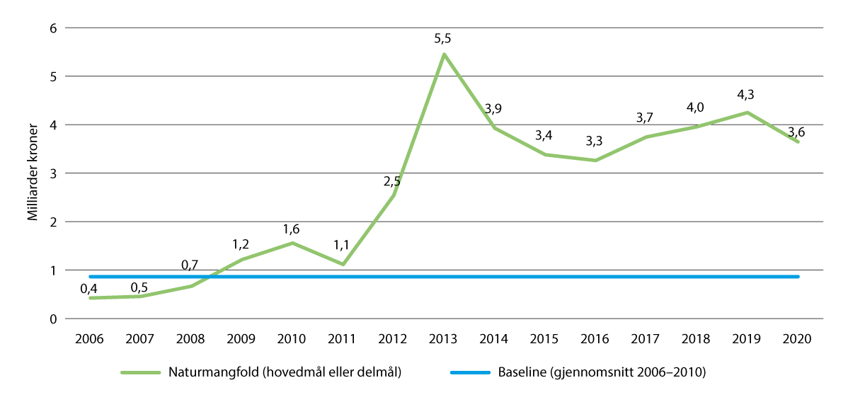
          - Bilateral bistand til naturmangfold
Utvikling i Norsk bilateral bistand til naturmangfold i perioden 2006 til 2020, i milliarder kroner per år.
Kilde: Norad
Norge støtter flere tiltak som er rettet mot naturavtalens mål, blant annet International Union for the Conservation for Nature (IUCN) som er verdens største miljønettverk og blant annet står bak Rødlista som kartlegger og overvåker sårbare arter. I samarbeid med Tyskland støttes et program for å bistå utviklingsland i å utarbeide og gjennomføre nasjonale handlingsplaner for naturmangfold (Strengthening National Implementation of Global Biodiversity Targets). Det gis også støtte til UNDPs Biodiversity Finance Initiative (BIOFIN) for at utviklingsland kan utarbeide nasjonale finansieringsplaner for naturmangfold. Slike finansieringsplaner er grunnleggende viktig for at land skal kunne identifisere kilder for økt naturfinansiering, men også identifisere finansiering av tiltak som har negative konsekvenser for naturmangfoldet og som må reduseres eller justeres.
Naturavtalen forplikter landene til å sikre en rettferdig fordeling av fordeler som følger av utnyttelse av genetiske ressurser og såkalt digital sekvensinformasjon fra genetiske ressurser (DSI – Digital sequence information on genetic resources). Genetisk data har et stort økonomisk potensial og er en viktig del av naturavtalen. Det skal etableres en multilateral mekanisme som inkluderer et fond for digital sekvensinformasjon i konvensjonen om biologisk mangfold. Norge er en pådriver i dette arbeidet internasjonalt. Dette vil gjøre at brukerne av sekvensinformasjon bidrar finansielt til bevaring av global natur og gi en mer rettferdig fordeling av inntektene samtidig som tilgangen til denne informasjonen holdes åpen. Se nærmere omtale av digital sekvensinformasjon under mål 13.
Annen norsk bilateral bistand er primært rettet mot andre tematiske områder, men støtter likevel opp om naturavtalens mål. Ett eksempel er havbistand gjennom Hav for utvikling-programmet, inkludert støtte til Blue Action Fund (BAF) for å etablere ny, og forbedre bærekraftig og lokal forvaltning av, marine verneområder i områder med spesielt høyt biologisk mangfold. Norge gir også betydelig støtte til Verdensbanken sitt flergiverfond for blå økonomi, PROBLUE, som blant annet jobber med biologisk mangfold fra et marint arealplanleggingsperspektiv.
Norsk støtte til naturmangfold skjer også gjennom arbeidet med matsikkerhet der de internasjonale landbruksforskningssentrene, CGIAR, er en sentral samarbeidspartner. Kommisjonen for genetiske ressurser for mat og landbruk (CGRFA) er et sentralt permanent forum der regjeringer kan diskutere og forhandle saker som spesifikt angår naturmangfold for mat og landbruk. Gjennom den Internasjonale traktaten for plantegenetiske ressurser og Crop Trust støtter Norge verdens viktigste internasjonale og nasjonale genbanker i arbeidet med å forvalte sitt materiale på en forsvarlig måte og småbønder i utviklingsland i å forvalte et rikt såfrømangfold gjennom aktiv bruk slik at de genetiske ressurser bevares for fremtidige generasjoner.
På klimakonvensjonens toppmøte i Glasgow i 2021, lovte Norge å doble sin klimafinansiering og innenfor det, minst tredoble sin finansiering til klimatilpasning. Norges strategi for klimatilpasning, forebygging av klimarelaterte katastrofer og sultbekjempelse inkluderer et innsatsområde på naturbaserte løsninger. Innenfor innsatsområdet støtter Norge prosjekter som bidrar til bevaring av økosystemer og økosystemtjenester som er viktig for å beskytte mennesker mot klimarelaterte katastrofer og øke deres muligheter for å tilpasse seg endringene.
Norsk støtte til naturmangfold gjennom EØS-samarbeidet
Gjennom EØS-midlene støtter Norge sosial og økonomisk utjevning i 15 land i Europa sammen med Island og Liechtenstein. Midlene skal i tillegg bidra til å styrke det bilaterale samarbeidet mellom giverne og mottakerlandene. Innsats til støtte for grønn omstilling utgjør rundt 418 millioner euro av den totale tildeling på 2,8 milliarder euro, og er ett av tre hovedsatsingsområder. Støtte til naturmangfold er en del av dette og inkluderer innsats for å beskytte og gjenopprette økosystemer, sikre bærekraftig avfallshåndtering, sirkulær økonomi, og bekjempe forurensing av luft, vann og jord. Viktig arbeid gjøres også for å bygge kapasitet og heve kompetanse på området. Naturbaserte løsninger og miljøvennlig praksis vektlegges i gjennomføringen av prosjektene. Støtte gis også til styrking av offentlig klima- og miljøforvaltning, herunder etterlevelse av lovgivning, styrking av forvaltningssystemer, utarbeide digitale løsninger og rutiner for deling av data. Rundt 90 millioner euro av EØS-midlene for inneværende periode går til bevaring og/eller bærekraftig bruk av natur og biologisk mangfold.
Regjeringen jobber nå med å forberede og gjennomføre forhandlinger med mottakerlandene om neste periode med EØS-midlene. Grønn omstilling vil være ett av tre hovedsatsingsområder også for neste periode, hvor bevaring av natur og biologisk mangfold vil inngå som en del av støtten. De to andre hovedmålsettingene vil være fremme av rettsstat, demokrati og menneskerettigheter, og samfunn som er sosialt inkluderende og motstandsdyktige.
Norsk støtte til naturmangfold gjennom klima- og skoginitiativet
Det norske klima- og skoginitiativets arbeid med finansiering, alliansebygging og samarbeid med andre land bidrar sterkt til økt internasjonal innsats for regnskogbevaring. Også multilaterale institusjoner som FN og Verdensbanken arbeider for å redusere avskoging, med bidrag fra Norge. Disse støtter blant annet tropiske skogland med kapasitetsbygging, gjennomføring av reformer og investeringer i ulike sektorer for å bevare skog og annen natur, og betaling for reduserte utslipp. En sentral del i klima- og skoginitiativets arbeid er å fremme det frivillige markedet for karbonkreditter fra redusert avskoging. Hensikten er å mobilisere privat kapital til skogland for å finansiere omstilling av arealpolitikken. Gjennom bidrag fra private selskaper skal det mobiliseres betydelig privat kapital og skape et storskala insentivregime for skogland til reduserte utslipp fra avskoging. Slik bidrar Norge til utvikling av nyskapende ordninger og erfaring og interesse blant private selskaper for naturfinansiering. Fremover vil Norge også legge vekt på viktigheten av nasjonal mobilisering av ressurser for å begrense avskoging og tap av natur i dialogen med tropiske skogland, og bidra til å legge til rette for erfaringsutveksling mellom tropiske skogland om dette.
Urfolk og lokalsamfunn forvalter en stor del av gjenværende tropisk skog og naturmangfold. Gjennom klima- og skoginitiativet arbeider Norge for å styrke urfolks landrettigheter og rolle i skogforvaltning, beskytte miljøforsvarere, og øke andelen finansiering som går direkte til urfolks- og sivilsamfunnsorganisasjoner.
Regjeringen vil:
Nasjonalt:
- utvikle en metode for å måle investeringer i både bevaring og bærekraftig bruk av naturmangfold i Norge for å kunne rapportere på nasjonal ressursbruk til natur under naturavtalen og dermed bidra til bedre oversikt over oppfølging av avtalen
- aktivt følge utviklingen av innovative finansieringsmekanismer for å bedre legge til rette for investeringer i naturpositive prosjekter og løsninger, og utviklingen av insentiver for selskaper og finansinstitusjoners mobilisering av privat finans til naturformål
Internasjonalt:
- bidra til erfaringsutveksling mellom land om mobiliseringen av nasjonale ressurser til bevaring og bærekraftig bruk av natur
- arbeide for bedre sammenheng mellom klima- og naturfinansiering både i relevante offentlige bevilgninger og private investeringer, i politikkutvikling og i internasjonale forhandlinger, for å legge til rette for hensynet til biomangfold på tvers av alle sektorer
- forlenge klima- og skoginitiativet til 2035
- arbeide for en betydelig økning av naturfinansiering, ikke minst fra privat sektor, for å støtte opp om både bevaring, bærekraftig bruk og godefordeling
- vurdere ulike virkemidler for å styrke Norges naturfinansiering til utviklingsland, herunder bidra til å styrke de multilaterale utviklingsbankenes innsats for natur, og at de ser klima-, natur- og miljøinnsats i sammenheng

Nasjonalt bidrag
Finansieringen av tiltak som bidrar til bevaring og bærekraftig bruk av naturmangfold i Norge foreslås årlig av regjeringen i statsbudsjettet. Klima og natur henger tett sammen, og Norges største innsats for å ta vare på natur i andre land er klima- og skoginitiativet. Det er potensial for å utnytte synergier mellom klima- og naturfinansiering i større grad enn i dag. På denne bakgrunn fastsetter regjeringen følgende målsetting for mål 19:
Klima- og skoginitiativet forlenges til 2035. Norge skal jobbe for å mobilisere nye ressurser globalt, ikke minst fra privat sektor. Norge skal arbeide for større synergier mellom klimafinansiering og naturfinansiering for mer effektivt å oppnå målsettinger på begge områder.

Mål 20 – Styrke kapasitetsbygging, overføring av teknologi, og vitenskapelig og teknisk samarbeid for naturmangfold

Globalt mål
Styrke kapasitetsbygging og -utvikling samt tilgang til og overføring av teknologi, og fremme utvikling av og tilgang til innovasjon samt teknisk og vitenskapelig samarbeid, inkludert gjennom sør-sør-, nord-sør- og triangulært samarbeid, for å oppfylle behovene for effektiv gjennomføring, særlig i utviklingsland, medvirke til felles teknologiutvikling og felles vitenskapelige forskningsprogrammer for bevaring og bærekraftig bruk av naturmangfold, og styrke vitenskapelig forsknings- og overvåkingskapasitet, i samsvar med ambisjonene i rammeverkets hovedmål og mål.
Målet har koblinger til FNs bærekraftsmål, delmålene 14.A, 17.6, 17.7, 17.9, 17.16 og 17.18.

Status i Norge
Mål 20 omfatter tiltak og utvikling både nasjonalt og internasjonalt, men det fokuseres her på internasjonale bidrag til kapasitetsbygging og -utvikling. Når det gjelder kapasitetsbygging og -utvikling samt tilgang til teknologi i Norge, vises det til omtalen under mål 21. Miljødata er også nærmere omtalt under mål 21, men er også relevant for kapasitetsbygging internasjonalt. Norsk innsats for å øke samlede internasjonale finansielle ressurser til naturmangfold er omtalt under mål 19. I kapittel 4 gis det en nærmere oversikt over ulike norske bidrag internasjonalt.
Det internasjonale naturpanelet (IPBES) er en stor og viktig kunnskapsleverandør. Naturpanelets tekniske støtteenhet for kapasitetsbygging (TSU) er en del av Naturpanelets sekretariat og har en viktig rolle i utvikling, koordinering og gjennomføring av kapasitetsbyggingsaktiviteter for å styrke koblingene mellom vitenskap og beslutningstakere, både i nord og sør. Enheten er lokalisert i Miljødirektoratets lokaler i Trondheim. Norge kan gjennom støtteenheten bidra til det beste tilgjengelige kunnskapsgrunnlaget, ved at et så bredt spekter av aktører som mulig kan være med i produksjonen – og bruken – av Naturpanelets utredninger og andre leveranser. Se også omtale av Norges innsats til Naturpanelets arbeid under 4.3.2.
For miljøforvaltningen har det vært et overordnet mål i bistandspolitikken å bidra til å utvikle kapasitet hos våre partnerland til å nå målene i de multilaterale miljøavtalene. Norge bidrar gjennom bistandsmidler til kapasitetsbygging på ulike måter.
Et av fem delmål i Direktoratet for utviklingssamarbeid (Norad) sin strategi mot 2030 er å bidra til en grønnere verden. Norad har utviklet en egen handlingsplan for en grønnere bistand, hvor de har som mål å bidra til mer naturbevaring, klimatilpasning og lavutslippsutvikling blant annet gjennom å støtte nasjonal oppfølging av internasjonale miljøavtaler. Dette inkluderer å styrke utviklingslands kapasitet til å realisere egne ambisjoner og planer under miljøavtaler, som under Konvensjonen om biologisk mangfold, gjennom forskning og høyere utdanning, utvikling og bruk av ulike virkemidler, erfaringsutveksling eller kompetanse- og kapasitetsutvikling. Fra og med 2022 har Norad etablert miljøsatsinger på tvers av seksjonene som forvalter bistand. Dette inkluderer tematiske områder som bidrar til miljømål og andre tiltak som styrker klima- og miljøhensyn. Videre skal de bidra til at alle Norads miljøaktører har forbedring av miljøledelse og miljøprestasjoner som tema i årlige møter og styremøter. Miljøaktører er organisasjoner Norad velger ut blant sine største partnere og følger opp spesielt for å støtte et grønt skifte.
Norad har også et eget program for kapasitetsbygging innen høyere utdanning og forskning for utvikling, NORHED II. Programmet skal bidra til et styrket akademia, bedre kvalifisert arbeidskraft, innovative løsninger, kunnskapsbasert politikkutforming og praksis og økt likestilling mellom kjønn og inkludering. Det er seks ulike tematiske områder innenfor programmet, som blant annet klimaendringer og naturressurser, energi, og politisk og økonomisk styring.
Norge bidrar også med støtte til kapasitetsbygging gjennom bidrag til den globale miljøfasiliteten (GEF), som er en finansieringsmekanisme for seks miljøkonvensjoner, blant annet Konvensjonen om biologisk mangfold. Biologisk mangfold er det tematiske området med størst finansiering. Norge har forpliktet seg til en støtte til GEF på 780 millioner kroner for perioden 2022–2025.
Kapasitetsbygging er også en del av EØS-midlene. «Miljø, klima og energi» er ett av fem satsingsområder som mottakerlandene kan velge å bruke EØS-midlene på. For inneværende periode har 11 av de 15 landene valgt å ta med dette temaet i sin portefølje. Gjennomførte tiltak har hatt positiv effekt på Natura 2000-arbeidet i EU, og har bidratt til å oppfylle ulike EU-direktiver knyttet til natur, klima og miljø. Videre har tiltak bidratt til å gjennomføre restaureringstiltak i tråd med FNs tiår for naturrestaurering, og til mer samarbeid om disse temaene mellom EU-landene. Som omtalt under mål 19, jobber regjeringen nå med å forberede ny periode med EØS-midler, hvor grønn omstilling vil være ett av tre prioriterte temaområder.
Norge bidrar også gjennom internasjonal deltakelse og samarbeid om forskning og innovasjon. EUs forsknings- og innovasjonsprogram Horisont Europa er verdens største forsknings- og innovasjonsprogram og 35 prosent av budsjettet på 95,5 milliarder euro skal gå til klimaformål for å bidra til grønn omstilling og bærekraftig verdiskapning. I strategien for perioden 2025–2027 er det et mål at 10 prosent skal gå til forskning og innovasjon knyttet til naturmangfold. Norge bidrar både gjennom Forskningsrådet og gjennom deltagelse fra norske kunnskapsmiljøer og bedrifter. Norge bidrar også til vitenskapelig samarbeid gjennom Panorama-strategien, hvor et av fem prioriterte områder er forskningsbasert kunnskap for å nå FNs bærekraftsmål. Eksempler på aktuelle felles forskningsområder er klima, biologisk mangfold og marint. Ordningen administreres av Forskningsrådet som har tematiske utlysninger hvor norske forskningsorganisasjoner kan søke om midler i partnerskap med Brasil, Canada, India, Japan, Kina, Sør-Afrika, Sør-Korea og USA.
Norge bidrar med et betydelig element av kapasitetsbygging i tropiske skogland gjennom klima- og skoginitiativet. Dette gjelder særlig for skogovervåking og analyse av arealbruksendringer, men også mer generelt knyttet til politikkutvikling og -implementering. Noen eksempler er kapasitet og kompetanse knyttet til sikring av landrettigheter for urfolks forvaltning av tropisk skog, og tilgang til finansiering gjennom betaling for utslippsreduksjoner og deltakelse i karbonmarkeder. Satellittdataprogrammet, som har gjort høyoppløselige satellittdata fra det tropiske regnskogsbeltet gratis tilgjengelig for offentligheten, har bidratt til et mer detaljert og oppdatert kunnskapsgrunnlag og evne til å forstå og respondere på endringer blant et bredt spekter av aktører. I videre utvikling av arbeidet med tilgjengeliggjøring og bruk av høyoppløselige satellittdata vil behov knyttet til naturmangfold tillegges særlig vekt.
Norge støtter flere prosjekter under Blue Justice-initiativet, som bistår 60 land som har sluttet seg til Københavnerklæringen om grensekryssende organisert kriminalitet i den globale fiskeindustrien. Nærings- og fiskeridepartementet har ansvar for sekretariatet til både erklæringen og initiativet. I 2023 ble et havovervåkingsprogram lansert hvor landene får gratis global tilgang til satellittsporing fra norske satellitter som vil styrke landenes evne til å overvåke fiskeriaktiviteter i egne og internasjonale havområder. Gjennom initiativet styrkes også nasjonalt og regionalt tverretatlig samarbeid for å skape mer fleksible og tilpasningsdyktige kontrollsystemer.
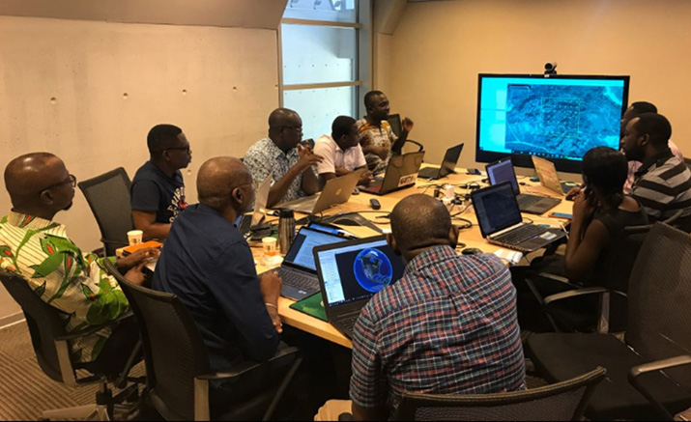
          - Kapasitetsbygging i Ghana
Bilde fra opplæring i bruk og analyse av satellittbilder for overvåking av skog i Ghana. Det norske klima- og skoginitiativet har tilgjengeliggjort høyoppløselige satellittbilder over det tropiske regnskogsbeltet og bidratt med ressurser til kapasitetsbygging for å overvåke tropisk skog.
Foto: ©FAO
Gjennom egne avtaler med miljømyndighetene i India, Kina og Sør-Afrika bidrar Norge til gjennomføring av prosjekter, blant annet knyttet til naturmangfold.
Norge bidrar også til gjennomføring av kunnskapsprogrammene Energi for utvikling, Landbruk for utvikling, Fisk for utvikling og Hav for utvikling. Programmene benytter norsk erfaring og ekspertise fra offentlige myndigheter, og baseres på faglig samarbeid gjennom erfaring og kunnskapsdeling. Gjennom kunnskapsprogrammene bidrar Norge til å styrke kompetansen og kapasiteten i offentlige institusjoner i utviklingsland, for å sikre økt tilgang til fornybar energi uten å gå på akkord med naturmålene, bærekraftig landbruk og fiskeri og økosystem, og havøkonomi.
Norge bidrar videre med støtte til global kapasitetsbygging om forvaltning av verdensarvområder. Det norskfinansierte kapasitetsbyggingsprogrammet World Heritage Leadership Programme utdanner lokale forvaltere og knytter dem sammen i internasjonale nettverk som lærer av hverandre. Norske bidrag til Unescos verdensarvfond blir brukt til å forbedre forvaltningen av afrikanske naturområder. Mange områder med viktig naturmangfold, både på land og i sjø har status som verdensarvområder, inkludert store nasjonalparker, regnskog, korallrev og andre havområder.
Norge tilsluttet seg Global Biodiversity Information Facility (GBIF) i 2004 og etablerte en norsk node ved UiO – Naturhistorisk museum. Gjennom GBIF deles digitale artsdata samt informasjon om funnsted og -tidspunkt med mer, og over 800 millioner globale artsobservasjoner er gjort gratis tilgjengelige for alle. GBIF bidrar blant annet til tilbakeføring av naturdata fra industrialiserte land til det globale sør. GBIF Norge har gjort tilgjengelig nesten 50 millioner observasjoner fra 242 land og regioner, de aller fleste av disse fra Norge, inkludert Svalbard og Jan Mayen. Fortsatt er store deler av samlingene i de norske universitetsmuseene ikke digitalisert, og dermed ikke tilgjengelige gjennom GBIF.
Norsk senter for utvekslingssamarbeid (Norec) bidrar til resultatoppnåelse gjennom å gi unge mennesker internasjonal arbeidserfaring og kompetanse innen bærekraftig utvikling, gi støtte til globale partnerskap og å dele sin kunnskap med andre gjennom rollen som kompetansesenter for utveksling. Miljø, inkludert naturmangfold, er en av Norecs tematiske prioriteringer sammen med klima og matsikkerhet, herunder klimatilpasning, sultbekjempelse, hav, likestilling og kvinners rettigheter, menneskerettigheter og arbeidstakerrettigheter.

Tiltak og virkemidler for å bidra til målet
Som beskrevet ovenfor bidrar Norge til kapasitetsbygging og -utvikling internasjonalt på flere måter. Det er viktig med evalueringer for å ha kunnskap om effekten av virkemiddelbruken og gjøre eventuelle nødvendige endringer. Tiltakene og virkemidlene er etterspurt, og evalueringer som er gjennomført viser at de har positiv effekt.
Norges tverrpolitiske oppslutning om det multilaterale systemet, EØS-avtalen, utviklingssamarbeid med partnerland og det relativt store bistandsbudsjettet, har generelt en god effekt på kapasitetsbygging og -utvikling, og setter oss i en særstilling for å kunne bidra positivt til måloppnåelse. Erfaringen tilsier også at de «norske erfaringene», blant annet med utvikling av felles kunnskapsgrunnlag og sektorsamarbeid, er svært relevant og nyttig å dele. De fleste av samarbeidslandene i miljøavtalene og kunnskapsprogrammene står ovenfor svært komplekse avveininger med tanke på å balansere behov for økonomisk utvikling opp imot behov for å ivareta viktige økosystemtjenester. Det vil derfor også fremover være behov for å styrke rollen til miljøforvaltningen i ulike land, særlig med hensyn til å bidra til omforente kunnskapsgrunnlag og som pådriver for både sektorsamarbeid og -ansvar.
Regjeringen vil:
Internasjonalt:
- bidra til økt kapasitet både blant myndigheter i tropiske skogland og sivilsamfunn til å utnytte mulighetene i høyoppløselige satellittdata i arbeidet for å redusere avskoging, bevare natur og for en bærekraftig utvikling
- videreføre kapasitetsbygging for tilgang til finansiering og for bærekraftig arealforvaltning for urfolk, sivilt samfunn og myndigheter som ledd i klima- og skoginitiativets arbeid

Nasjonalt bidrag
Norge bidrar godt til kapasitetsbygging og -utvikling i verden. Regjeringen fastsetter følgende målsetning som Norges bidrag til mål 20:
Norge vil fortsette arbeidet med kapasitetsbygging og -utvikling for bevaring og bærekraftig bruk av naturmangfold globalt gjennom vitenskapelig samarbeid og relevante bistandsprogrammer.

Mål 21 – Sikre at kunnskap er tilgjengelig og førende for forvaltningen av naturmangfoldet

Globalt mål
Sikre at beslutningstakere, fagfolk og offentligheten har tilgang til beste tilgjengelige data, informasjon og kunnskaper som kan føre fram til effektive og rettferdige styringsmåter, integrert og deltakende forvaltning av naturmangfold, og styrke kommunikasjon, bevisstgjøring, utdanning, overvåkning, forskning og kunnskapsforvaltning, og, også i denne sammenhengen, at urfolks og lokalsamfunns tradisjonelle kunnskap, innovasjon, praksis og teknologi bør anvendes utelukkende med deres frie og informerte forhåndssamtykke, i samsvar med nasjonal lovgivning.
Målet har koblinger til FNs bærekraftsmål, delmålene 14.4, 14.A, 17.6, 17.7 og 17.18.

Status i Norge
Forvaltningen av naturmangfold i Norge bygger på kunnskap fra ulike kilder. Kunnskap om natur omfatter blant annet data, statistikk, kartlegging og overvåking, forskning, utredninger, synteser og fremskrivinger.
Miljøinformasjonsloven sikrer allmennheten tilgang til miljøinformasjon i tråd med Grunnlovens § 112 og Århuskonvensjonen. Slike data er synliggjort i Økologiske grunnkart, Artskart, Naturbase, Vann-Nett, Miljødirektoratet.no, Miljøstatus, Global Biodiversity Information Facility (GBIF) og Universitetsmuseenes IT-organisasjon (MUSIT). For å formidle kunnskap om natur til befolkningen støtter Klima- og miljødepartementet 34 besøkssentre for natur og sju for verdensarv. Barn og unge er særlig prioritert.
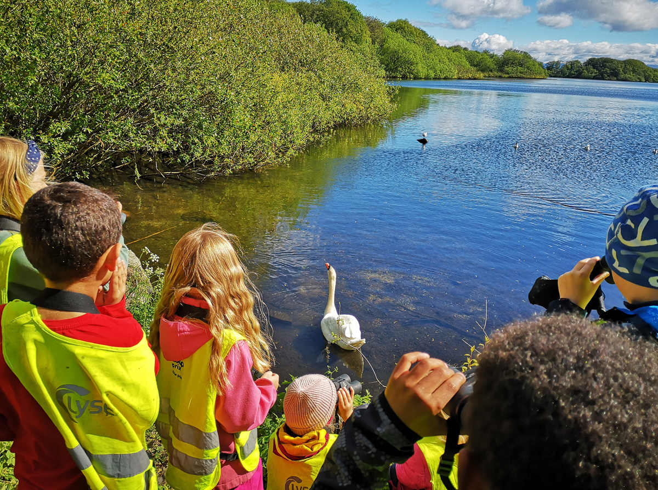
          - Barn lærer om fugl
Ved besøkssenter våtmark Jæren.
Foto: Besøkssenter våtmark Jæren
Kartlegging
Kartlegging av arter og naturtyper er viktig for å vite hvilken natur vi har, og hvor vi finner den, hvor mye som finnes av den, og hvilken kvalitet denne naturen har. Kartlegging gjør det mulig å avdekke verdifull natur i forkant av beslutninger som kan berøre naturmangfold, både arealbruk og annen bruk, og gir oss en god nasjonal oversikt over naturen.
Kartlegging av naturtyper er basert på systemet Natur i Norge (NiN). Miljødirektoratet har valgt ut 111 naturtyper som er truede/nær truede, spesielt dårlig kartlagt og/eller dekker sentrale økosystemfunksjoner. Kartlegging i regi av Miljødirektoratet blir prioritert i områder med stor aktivitet og utbyggingspress, hvor det også er sannsynlig at man vil finne truet natur eller naturtyper som har viktige oppgaver i et økosystem. Det foregår også slik kartlegging med andre oppdragsgivere. I perioden 2018–2023 er 4,4 prosent av Norges fastland kartlagt for terrestriske naturtyper etter NiN. Dette utgjør 14 130 km2, der lokaliteter av de 111 naturtypene er funnet på 18 prosent av arealet (2543 km2). I tillegg er det funnet naturtyper som er spesielt viktig for biologisk mangfold etter et eldre system (DN håndbok 13) på 3 prosent av fastlandet. Det finnes ikke en heldekkende oversikt over alle naturtyper og arter i Norge.
Marine naturtyper i havet er i snart 20 år blitt kartlagt gjennom MAREANO-programmet. Kartlegging av havbunn gir en viktig del av kunnskapen om områder som er sentrale for funksjonene i de marine økosystemene. MAREANO-programmet kartlegger havbunnen i norske havområder og styrker denne kunnskapen.
Satsingen på økologisk grunnkart for å øke kunnskapen om norsk natur var en viktig oppfølging av stortingsmeldingen Natur for livet. I innsynsløsningen Økologiske grunnkart er kart med informasjon om arter, naturtyper, økosystemer, landskapet og miljøvariabler fra ulike sektorer samlet så man kan se dem i en felles innsynsløsning. Artsdatabanken drifter både Økologiske grunnkart og Artskart, der stedfestet informasjon om arter er tilgjengelig. Alle data som formidles i Artskart, formidles også i GBIF. Gjennom GBIF benyttes norske artsdata av forskere fra hele verden, samtidig som norske forskere får tilgang til data fra hele verden. Mange arter er lite kartlagt, eller er forsvunnet fra lokaliteter der de tidligere har vært observert. Miljødirektoratet drifter innsynsløsningen Naturbase, der en kan finne stedfestet informasjon om relevante tema for arealforvaltning på land og i kystsonen (se boks 6.28). Som del av arbeidet med økologisk grunnkart er det utviklet og produsert nasjonale, heldekkende kart over utvalgte tema. Blant disse er «hotspots» for truede arter, en første versjon av et hovedøkosystemkart og ulike landskapstyper sitt naturinnhold.
              - Samling av data om naturmangfold på kart
Portal for Økologiske grunnkart er en innsynsløsning fra Artsdatabanken, utviklet på oppdrag fra Klima- og miljødepartementet. Den er en del av satsningen på å øke kunnskapen om vår natur, og er en viktig oppfølging av stortingsmeldingen Natur for livet. Løsningen viser stedfestet informasjon om naturmangfold. Det vil si arter, naturtyper, landskap og miljøvariabler som er relevant for forekomsten av dette mangfoldet. Økologiske grunnkart er laget for å se på kart om naturmangfold samlet og presentert på ett sted, og gir brukerne mulighet til å laste ned og bruke dataene i egne kartløsninger gjennom Geonorge. Miljødirektoratet har sammen med en Direktoratsgruppe for økologisk grunnkart utarbeidet kriterier for hvilke kart som kan vises som økologiske grunnkart.
Naturbase kart er en innsynsløsning fra Miljødirektoratet som er rettet spesielt mot arealforvaltning. I tillegg til kart om naturmangfold, inneholder Naturbase kart også andre datasett som er relevante i arealplanlegging, som kartlagte friluftslivsområder, kulturminner og støykart. I tillegg til at du kan se på data i kart, har Naturbase kart også flere verktøy og funksjoner som er nyttige i arealplanlegging.
Artskart er en innsynsløsning fra Artsdatabanken som viser funn og observasjoner av arter på kart. Du kan blant annet se hvor arter er funnet, og du kan se hva som er rapportert innenfor et område som en kommune eller et verneområde. Informasjonen i Artskart kommer fra de naturhistoriske museene, ulike biologiske fagmiljøer og frivillige rapportører. Artskart er gjort mulig gjennom et samarbeid mellom Artsdatabanken, GBIF-Norge og dataeierne.
[Boks slutt]
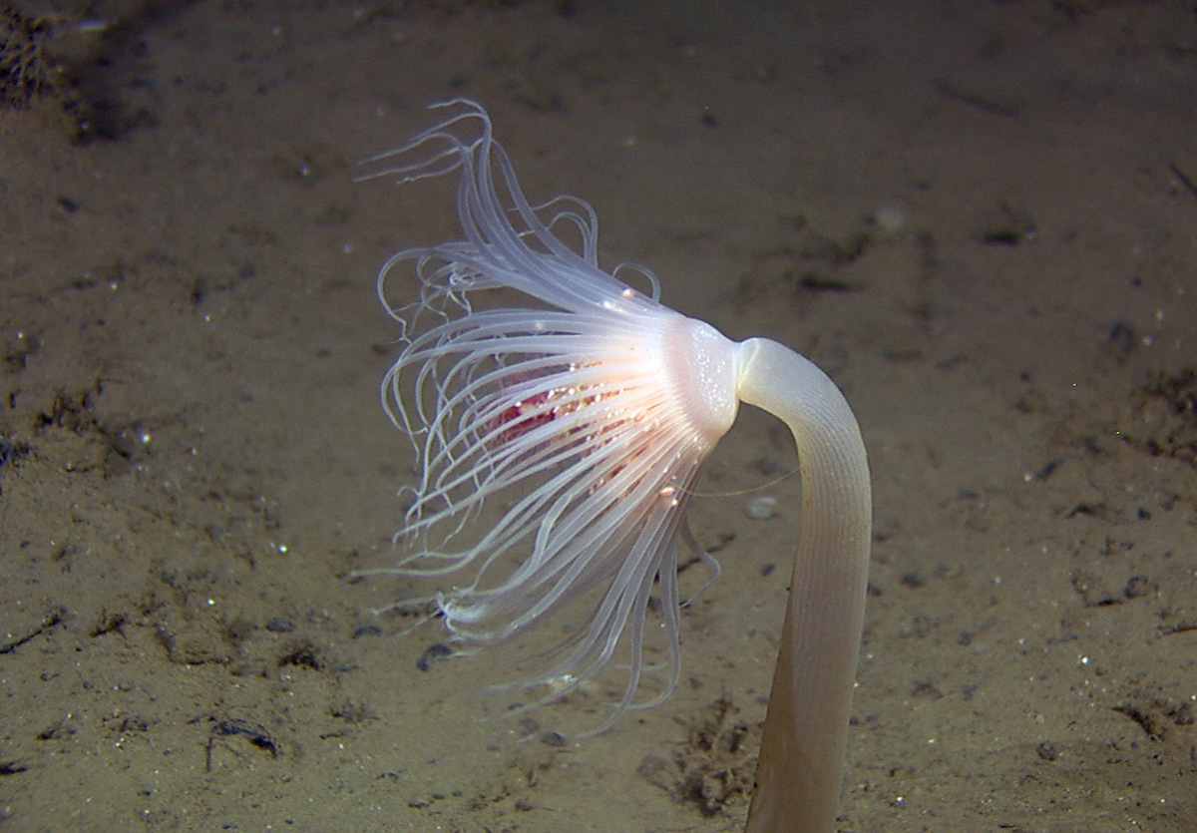
          - Mareano-kartlegging
Mareano-programmet kartlegger terreng, naturtyper og arter på havbunnen. Bildet viser et nesledyr, hydroiden Corymorpha glacialis, på ca. 1000 m dyp utenfor Vesterålen.
Foto: Mareano/Havforskningsinstituttet
Naturovervåking og systemer for å sammenstille kunnskap
Ved å overvåke naturen over tid kan vi vurdere status og utvikling for ulike typer natur i Norge. Slike lange tidsserier er et viktig grunnlag for å sette i gang nye og vurdere effekten av tiltak for å bevare natur. For eksempel er lange tidsserier for de ulike fiskepopulasjonene i norske farvann en forutsetning for bærekraftig fiskeriforvaltning i Norge. Det pågår en rekke programmer for ulike typer miljøovervåking. De fleste er i regi av Miljødirektoratet, med bidrag fra andre sektorer, miljøinstitutter og andre aktører, som for eksempel ressurs- og arealovervåkingen i landbruket i regi av NIBIO, eller overvåking i hav igangsatt av Nærings- og fiskeridepartementet gjennom Havforskningsinstiuttet.
Naturindeksen, fagsystemet for økologisk tilstand og oppfølgingen av vannforskriften er systemer for å måle naturens tilstand og status og utvikling for Norges klima- og miljømål. Disse systematiserer tilgjengelig kunnskap om naturens tilstand, i hovedsak data fra ulike naturovervåkingsprogrammer. Se nærmere omtale i boks 3.1 i kapittel 3.1. Kunnskapen fra systemene blir presentert på nettstedet Miljøstatus.
Forskning
Klima og tap av naturmangfold er en av seks tematiske prioriteringer som danner utgangspunkt for Meld. St. 5 (2022–2023) Langtidsplan for forskning og høyere utdanning 2023–2032. I langtidsplanen blir det vist til FNs naturpanel som peker på at naturen kan bevares, restaureres og brukes bærekraftig samtidig som andre samfunnsmål nås, men at nye og bedre løsninger forutsetter ny kunnskap på en rekke områder. Videre slår langtidsplanen fast at vi trenger kunnskap om naturen, klimaet og bærekraftig forvaltning, samt kunnskap om menneskelig atferd for å kunne lykkes med en rettferdig og effektiv omstilling.
Forskning innenfor flere fagområder og tverrfaglig forskning gir oss ny kunnskap om natur, løsninger for bevaring av natur og bærekraftige løsninger for grønn omstilling. Forskning danner også grunnlag for innovasjoner til nytte for forvaltning av natur. Den naturrelaterte forskningen foregår i forskningsinstituttene, i universitets- og høgskolesektoren og til en viss grad i næringslivet. Forskning om natur i Norge finansieres fra en rekke kilder, i hovedsak offentlige.
Nye metoder for DNA-analyser har de siste 20 årene revolusjonert både forskningen og forvaltningen av artsmangfoldet. Universitetsmuseene har et nasjonalt mandat for å utvikle, sikre og forvalte de vitenskapelige samlingene. Dette ansvaret har økt betydelig gjennom Norges prioritering av åpen forskning og FAIR-data. Norges deltagelse i GBIF sikrer at norske artsdata blir FAIR.
Norske forskere både bidrar med og henter hjem verdifull kunnskap om natur gjennom deltakelse i europeiske og internasjonale forskernettverk. De henter også hjem forskningsmidler i samarbeid med internasjonale partnere.
Tilgang til miljødata og annen kunnskap om naturmangfold
Både naturovervåking, kartlegging og forskning er avhengig av infrastruktur og felles systemer for å samle inn, behandle, analysere og tilgjengeliggjøre miljødata. Flere av disse går på tvers av sektorer og landegrenser, og benyttes av både forvaltning og forskningsmiljøer. Naturrisikoutvalget har blant annet pekt på at miljøinformasjon må systematiseres, digitaliseres og tilgjengeliggjøres i større grad.
EU-infrastukturen DiSSCo kompletterer etablerte løsninger for deling av data fra samlingene i GBIF, med etablering av felleseuropeiske løsninger for samlingsforvaltning og tilgang til de fysiske samlingsobjektene.
Mye kunnskap om artsmangfold blir samlet inn gjennom konsekvensutredninger eller prosjekter finansiert av ulike sektormyndigheter og private tiltakshavere. Primærdata fra dette blir i begrenset grad delt og gjort åpent tilgjengelige. Det fysiske materialet blir også i liten grad innlemmet i de naturhistoriske samlingene, ofte på grunn av mangel på kapasitet eller ressurser. At data som er samlet inn og benyttet som grunnlag for avgjørelser av myndigheter på ulike nivåer ikke publiseres eller gjøres tilgjengelig, vil kunne føre til dobbeltkartlegginger. I tillegg vil det gi dårligere demokratiske prosesser i arealforvaltningen.
På globalt og nasjonalt nivå er det en utfordring at tradisjonskunnskap går tapt og at slik kunnskap ikke opprettholdes til det beste for de berørte folkegruppene og samfunnet for øvrig. I Norge er dette spesielt relevant når det gjelder samisk kunnskap og bærekraftig bruk av naturmangfold, og annen tradisjonell kunnskap og bruk. For eksempel er erfaringsbasert kunnskap et viktig grunnlag for bærekraftig reindrift.

Tiltak og virkemidler for å bidra til målet
Sammenlignet med mange andre land har vi kommet langt i Norge med kartlegging, naturovervåking, forskning og arbeid med fagsystemer. Vi mangler likevel miljødata for flere områder. Fagsystemene som skal sette kunnskapen vi har om natur sammen kan derfor si mindre om økosystemene der det er datamangel, særlig våtmark og kulturlandskap og åpent lavland. Selv om det pågår arbeid er det fortsatt behov for mer heldekkende og stedfestet informasjon om økosystemenes utbredelse og tilstand, og om økosystemtjenestene naturen gir samfunnet.
Regjeringen har startet arbeidet med å utvikle et naturregnskap i tråd med FNs system for naturregnskap. Arbeidet er nærmere omtalt i kapittel 5.2. Kvalitet og presisjon i naturregnskapet avhenger av tilgangen på naturdata om økosystemenes arealutbredelse, tilstand og økosystemtjenester. Dette vil være et viktig innsatsområde i kunnskapsarbeidet for naturmangfold fremover. For det videre arbeidet med naturregnskap er det også et stort behov for å etablere flere nasjonale og heldekkende kart over natur som er omforent på tvers av sektorer. I tillegg er kart som viser hvordan ulike typer natur fordeler seg i et område en viktig byggestein i FN-systemet for naturregnskap. Se omtale av etableringen av grunnkart for bruk i arealregnskap og naturregnskap i kapittel 5.2.
Norge legger vekt på en kunnskapsbasert, helhetlig og ansvarlig hav- og kystforvaltning. Forvaltningen bygger på et omfattende system for kunnskapsinnhenting fra kartlegging, forskning og miljøovervåking. Kunnskapsoppbyggingen gir bedre forståelse av økosystemene i havet og funksjonene de har, inkludert levering av økosystemtjenester som kommer mennesker til gode. Kunnskapen vil også forbedre grunnlaget for å utvikle havregnskap. Havregnskap vil blant annet omfatte utvikling av økosystemregnskap for havet, hvor man vurderer verdien av marine økosystemer og økosystemtjenester.
Kartlegging av natur
Nye datakilder og analysemetoder med bruk av fjernmåling (for eksempel satellittdata), modellering og kunstig intelligens (KI) kan gi oss viktig informasjon om hvor mye og hvilken natur vi har i hele landet og hvordan den utvikler seg. Miljødirektoratets strategiske plan for økologisk grunnkart (2022–2026) legger opp til å tilby nasjonale og heldekkende kart med miljøinformasjon. Arbeidet vil, der det er hensiktsmessig, basere seg på modellering, fjernmåling og systematisk innsamlede data på bakkenivå av feltarbeidere eller andre data for å trene modellene til å bli treffsikre.
Kartlegging av natur må gjentas med jevne mellomrom for å holde oversikt over status og utvikling i naturen. Norge er stort, og det er ikke alltid nok med bare feltarbeidere som er ute i naturen og kartlegger. Heldekkende kartgrunnlag som baserer seg på mye mer data enn bare tradisjonell feltdata, kan samle og systematisere ulike deler av kunnskapsgrunnlaget og gi større mulighet til å følge med på utviklingen i naturen. Satellittbilder vil en for eksempel kunne få mye hyppigere, og over større områder enn hva en feltarbeider kan dekke. Heldekkende kart med miljøinformasjon vil kunne ha god effekt i overordnet arealplanlegging, konsekvensanalyser, konseptvalgutredninger, med mer.
Regjeringen legger til grunn at kartleggingen av naturtyper på land etter NiN-systemet vil fortsette med prioritet i områder med stor aktivitet og utbyggingspress. Kartleggingsinstruks for marine naturtyper og naturtyper i ferskvann etter NiN, inkludert Fiskeridirektoratets forvaltningsrelevante naturtyper er under utvikling og vil være klar for bruk i 2025. Det er valgt ut 30 marine naturtyper og 18 naturtyper i ferskvann som er truede/nær truede, spesielt dårlig kartlagt og/eller dekker sentrale økosystemfunksjoner. Også kartlegging i disse økosystemene vil bli prioritert i områder med stor aktivitet og utbyggingspress.
Naturovervåking
For å bidra til mer kunnskap om utviklingen i de ulike økosystemene trengs det mer overvåking. I to eksisterende overvåkingsprogrammer, norsk hekkefuglovervåking og arealrepresentativ naturovervåking (ANO), blir det nå satt i gang utvidelser for å fange opp våtmark i større grad. I ANO blir det også utvidet overvåking i åpent lavland og semi-naturlig mark. Begge utvidelsene forventes å være i drift fra 2025. Det satses også på økt bruk av ny teknologi i naturovervåkingen. Blant annet utvikles det ny overvåking av palsmyr ved hjelp av fjernmåling, det brukes kunstig intelligens for å gjenkjenne arter i smågnagerovervåkingen, og det legges opp til økt bruk av åpne og interaktive innsynsløsninger for overvåkingsdata.
Klima- og skoginitiativet har finansiert tilgang til gratis månedlig oppdaterte satellittdata i det tropiske regnskogsbeltet. Disse dataene brukes av en rekke myndigheter, akademia, sivilsamfunn og andre til blant annet kartlegging, lovhåndhevelse og overvåking av utviklingen i naturen. Dataene gjør det mulig å forstå utviklingen bedre, og å respondere på endringer som er i ferd med å skje samt dokumentere ulovligheter.
For å sikre god bruk av data om skogen er man også avhengig av analyseverktøy for å analysere dataene. Klima- og skoginitiativet støtter utviklingen av verktøy som kan brukes for å analysere skogdata blant annet gjennom FNs organisasjon for mat og landbruk (FAO). Fremover blir det viktig at disse verktøyene utvikles til også å analysere og få frem informasjon som er relevant for oppfølging av naturavtalen, der det er behov for dette. I tillegg har klima- og skoginitiativet lagt vekt på at informasjon om skog og avskoging skal være offentlig tilgjengelig. Dette er et viktig tema i samarbeidet med skogland, i tillegg til støtte til offentliggjøring av informasjon om skogen gjennom blant annet FAO og Global Forest Watch. Det er naturlig at offentlig tilgjengelig data om natur vil tillegges tilsvarende vekt i arbeidet fremover.
Fagsystemer som sammenstiller kunnskap
Naturindeksen vil bli oppdatert for alle økosystemer i 2025. I forbindelse med fagsystem for økologisk tilstand gjennomføres det arbeid med utvikling av nye indikatorer og sammenstilling av mer kunnskap om våtmark, åpent lavland og semi-naturlig mark. Når dette arbeidet er ferdigstilt i 2026, er det forventet at det kan gjennomføres tilstandsvurderinger for alle økosystemer på land. Det vil likevel være behov for videre innsats for å øke kvaliteten på tilstandsvurderingene, både ved å styrke datagrunnlaget gjennom naturovervåking, og videreutvikling av fagsystemet med nye indikatorer.
Miljødata og infrastruktur
Det er behov for økt satsing på infrastruktur og kapasitet for databehandling hos de som samler inn og tilgjengeliggjør data for forskning, forvaltning, næringsliv og allmenheten. Dette innebærer økt satsing på digitalisering og analysekapasitet, i tillegg til finansiering av nasjonale fellesløsning for geografiske data (Geonorge, Kartverket) og felles forskningsinfrastruktur gjennom internasjonale initiativ og nasjonale plattformer. Datainfrastrukturutvalgets anbefalinger peker på behovet for finansiering av datainfrastruktur og kompetanse og veiledning knyttet til å gjøre data tilgjengelige i henhold til åpen data og FAIR-prinsippene. Dette er særlig viktig på naturmangfoldområdet. Naturrisikoutvalget har også pekt på behovet for åpen tilgjengelighet for allmenheten, forvaltningen, selskaper og forskning på en form som tillater kobling mot andre datakilder, og legger til rette for videre analyse av data, og som er i tråd med FAIR-prinsippene.
Forskning og kunnskapsbehov
I langtidsplanen for forskning- og høyere utdanning for 2023–2032 la regjeringen frem ambisjoner for forskning og høyere utdanning i Norge de neste årene. I langtidsplanen slås det fast at norsk deltakelse i internasjonalt utdannings- og forskningssamarbeid utgjør en sentral del av grunnlaget for å håndtere nåværende og fremtidige utfordringer som klima- og naturkrisen. Innenfor den tematiske prioriteringen klima, miljø og energi i langtidsplanen er forskning om økosystemer i Norge, inkludert naturens tålegrenser, mulige vippepunkter, naturens verdi og bærekraftig arealforvaltning prioritert. Regjeringen prioriterer også særlig å videreutvikle et effektivt og tilgjengelig miljødatasystem for forskning og forvaltning. Regjeringen forventer at universiteter, høyskoler og forskningsinstitutter som mottar statlige grunn- eller basisbevilgninger bidrar til å dekke kunnskaps- og kompetansebehovene innenfor klima, miljø og energi.
Forskningsrådet er en viktig finansieringskanal for forskningsprosjekter og har en strategisk viktig rolle i å ivareta nasjonale prioriteringer, for eksempel slik de fremgår av langtidsplanen. Det er alle sektorenes selvstendige ansvar å sikre kunnskap om egen påvirkning og effekt på klima og miljø. For eksempel bidrar energimyndighetene til å utvikle kunnskapsgrunnlag om fornybare energianleggs påvirkning på økosystemer og natur, og tilhørende forvaltningsutfordringer, slik at kunnskapsgrunnlaget er anvendelig i forvaltningen. Klima- og miljødepartementet har det overordnede ansvaret for det helhetlige kunnskapsgrunnlaget for klima- og miljø, men dette utvikles i samarbeid på tvers av sektorer og fagmyndigheter.
Klimautvalget 2050 skriver at arealer er en knapp ressurs og det er mangel på forskning og data om natur- og arealforvaltning, endringer og samlet belastning, verdsetting og naturbaserte løsninger. Det er behov for mer kunnskap bærekraftig areal- og naturbruk og om hvordan sirkulære løsninger kan redusere presset på begrensede naturressurser og ivareta klimaet. Mer forskning kan bidra til bedre løsninger for bærekraftig bruk og bevaring av natur i Norge. Forskningsrådet har flere ulike virkemidler for å sikre uavhengig, tverrfaglig forskning som gir ny kunnskap og utvikler kompetanse som forvaltning og næringslivet kan ta i bruk. Senterordninger, som dagens eksisterende FME (Forskningssentre for miljøvennlig energi) eller SFI (Senter for forskningsdrevet innovasjon), legger godt til rette for brukermedvirkning, innovasjon og anvendt- og utforskningsdrevet forskning. Sentermodellene er godt utprøvd og kan løfte frem konflikter og dilemmaer og gi en helhetlig tilnærming til løsninger for politikkutforming og areal- og naturforvaltning. Forskningsrådet har per i dag ingen senterordning for natur. En senterordning for bærekraftig areal- og naturbruk vil kunne gi løsninger for politikkutforming og arealforvaltning med en helhetlig tilnærming. En ordning vil også kunne koble forskningsbaserte løsninger, verktøy og virkemidler for areal- og naturressursforvaltning med praksis og politikk på lokalt og nasjonalt nivå igjennom bred brukerinvolvering og korte ned tiden fra forskning til implementering.
Det er videre behov for å styrke og tilrettelegge kunnskapen om klimaendringenes påvirkning av naturmangfold i polarområdene, og internasjonalt samarbeid om slik kunnskap. Siden temperaturen i Arktis stiger omtrent tre ganger raskere enn det globale gjennomsnittet, og spesielt raskt på Svalbard, er slik kunnskap avgjørende for å kunne tilpasse naturforvaltningen til klimaendringene. En viktig del av dette er bedre modeller for å kunne vurdere sannsynlige fremtidige endringer i økosystemer og arters utbredelse, og ta hensyn til dette i bevaringsstrategier og planlegging av tiltak. For at slike modeller skal være presise, er det samtidig behov for mer kunnskap om hvilke arter vi har. Over 25 000 arter anslås i dag som uoppdaget i Norge. Det er viktig å tilrettelegge slik kunnskap og utvikle verktøy for bruk av denne i forvaltningen.
Klima- og miljødepartementet har en kunnskapsstrategi med hovedmål å sikre et helhetlig kunnskapssystem for klima og miljø som er effektivt og relevant for beslutninger. Strategien peker på hva som er behovet for kunnskap innenfor klima og miljø, og prioriterer hvilken kunnskap som må utvikles. I listen over kunnskap som er prioritert er det svært mye med relevans for oppfølgingen av naturavtalen. Kunnskapsstrategien brukes som et verktøy for styring av både underliggende etater og Forskningsrådet. Prioriteringen av kunnskapsbehov følges derfor opp i kunnskapsproduksjonen i forvaltningen og i forskningen. Miljødirektoratet har sortert sine prioriterte kunnskapsbehov under hver av disse i et søkbart system.
Spesielt viktig, og høyest prioritert i Klima- og miljødepartementets kunnskapsstrategi, er kunnskap om status og trender for tilstand og påvirkning og samlet belastning for norske økosystemer. Dette omfatter også hvordan og hvor mye ulike aktiviteter bidrar til å påvirke miljøtilstanden, og kunnskap om fremtidig utvikling basert på scenarioer og fremskrivninger for klimagassutslipp, arealbruk, forurensning og andre miljøbelastninger. Slike scenarier og framskrivinger er godt etablert innenfor klima, men mindre brukt i naturforvaltningen. Det er imidlertid svært viktig for forvaltningen av naturmangfold og oppfølging av naturavtalen å vite hvilken vei utviklingen går dersom man ikke endrer virkemiddelbruken (0-alternativet), og om tiltak som er satt i gang virker etter sin hensikt. Et konsortium av forskningsinstitutter skal levere en kunnskapsoppsummering om metoder for fremskrivninger og scenarioer for utviklingen i norsk natur innen utgangen av 2024.
Andre viktige kunnskapsbehov er kunnskap om hvilke verdier og økosystemtjenester naturen gir samfunnet og de samfunnsøkonomiske konsekvensene av klima- og miljøpåvirkninger, de ulike tiltakene og virkemidlene. Dette er kunnskap som er nødvendig for kunnskapsbasert forvaltning av landets ressurser. Klima- og miljødepartementet legger opp til å følge opp dette arbeidet med oppdrag og i styringsdialogen med Forskningsrådet fra 2025 og fremover.
Deltakelse i og bidrag fra internasjonale kunnskapsmiljøer er avgjørende for at norsk forvaltning skal ha best mulig tilgang til data og kunnskap om natur.
Urfolks og tradisjonell kunnskap er også viktig i denne sammenheng. I henhold til naturmangfoldloven § 8 annet ledd skal myndighetene legge vekt på kunnskap som er basert på generasjoners erfaringer gjennom bruk av og samspill med naturen, herunder slik samisk bruk, og som kan bidra til bærekraftig bruk og vern av naturmangfoldet. Det er mangel på en systematisk oversikt over den erfaringsbaserte kunnskapen som finnes. De siste årene har Miljødirektoratet drevet et prosjekt knyttet til erfaringsbasert kunnskap, med mål om å samle inn kunnskap om hvordan ressursene i naturen ble utnyttet før. Denne kunnskapen brukes i naturveiledning, skjøtsel og forvaltning. Forskrift om beskyttelse av tradisjonell kunnskap knyttet til genetisk materiale skal legge til rette for at urfolks og lokalsamfunns interesser ivaretas og respekteres ved andres tilgang til og utnyttelse av kunnskap knyttet til genetisk materiale som er utviklet, brukt, bevart og overført av et urfolk eller lokalsamfunn (tradisjonell kunnskap).
EUs forsknings- og innovasjonsprogram Horisont Europa og andre europeiske forskningsinitiativ som Norge deltar i, inkludert JPI Cultural Heritage and Global Change, legger vekt på en tverrfaglig tilnærming. Med utgangspunkt i prinsippene for FAIR-data er det utviklet retningslinjer for urfolks rettigheter til tradisjonell kunnskap med CARE data-prinsippene (Collective Benefit, Authority to Control, Responsibility, Ethics), som også samiske foreninger i Norge fremhever og anbefaler. Norges deltagelse i GBIF bidrar til at norske artsdata deles med hensyn til CARE data-prinsippene. Regjeringen legger vekt på å fortsatt bidra til tverrfaglig forskning og internasjonalt samarbeid på klima- og miljøfeltet.
Utdanning
Bærekraftig utvikling er en integrert del av verdigrunnlaget i barnehager og en sentral del av innholdet og oppgavene i barnehagene. I grunnopplæringen er respekt for naturen og miljøbevissthet også en del av verdigrunnlaget, og bærekraftig utvikling er prioritert som ett av de tverrfaglige temaene i læreplanverket, sammen med demokrati og medborgerskap, samt folkehelse og livsmestring. Opplæringen skal bidra til at elevene og lærlingene utvikler naturglede, respekt for naturen og klima- og miljøbevissthet. De skal få oppleve naturen og se den som en kilde til nytte, glede, helse og læring. Samtidig skal de utvikle bevissthet om hvordan menneskers livsstil påvirker naturen, klimaet og dermed også vårt samfunn. Opplæringen har også som oppgave å bidra til at elevene og lærlingene utvikler vilje til å ta vare på miljøet. Dette er perspektiver som også belyses i universitetsmuseenes formidling overfor barnehager og skoler.
Å skape interesse for natur og miljø i barnehagene og grunnopplæringen legger et viktig fundament for forståelse av verden og videre valg i livet, blant annet utdanningsvalg. For eksempel er rekruttering til de naturvitenskaplige fagene på videregående skole og universitetene, avgjørende for at vi som samfunn har nødvendig kompetanse for å vedlikeholde og utvikle kunnskap om naturmangfold og miljø.
Det globale målet legger vekt på at urfolks og lokalsamfunns tradisjonelle kunnskap bør anvendes utelukkende med deres frie og informerte forhåndssamtykke. Samisk utdanning og tradisjonell kunnskap inngår i dagens grunnopplæring og utdanning. For eksempel finnes det i dag utdanningstilbud i duodji (samisk kunsthåndverk og husflid) og reindrift i videregående opplæring og høyere utdanning. I Meld. St. 13 (2022–2023) Samisk språk, kultur og samfunnsliv – Kompetanse og rekruttering i barnehage, grunnopplæring og høyere utdanning, la regjeringen frem sin plan for at de samiske språkene skal kunne leve og nå frem til flere. Meldingen skisserer flere prioriterte innsatsområder for blant annet å ivareta de samiske språkene.
Statistikk og indikatorer
Klima- og miljødepartementet fastsetter indikatorer på klima- og miljøfeltet knyttet til en rekke ulike nasjonale målsetninger og internasjonale avtaler i tillegg til naturavtalen. Blant disse er de nasjonale klima- og miljømålene der status og utvikling vises på nettstedet Miljøstatus, regjeringens Klimastatus og -plan og FNs bærekraftsmål. De nasjonale bærekraftsindikatorene publiseres på nettsidene til Statistisk sentralbyrå. Viktige prinsipper for indikatorutvikling på miljøfeltet er å ha god sammenheng mellom de ulike indikatorsettene, gjenbruk og flerbruk slik at indikatorer og data som ligger til grunn brukes flere steder der det er relevant, og at indikatorene skal ha tilstrekkelig datagrunnlag for å måle status og utvikling over tid. Det er en utfordring at flere av indikatorene har mangelfullt datagrunnlag. Klima- og miljødepartementet ga våren 2024 Miljødirektoratet et tverrgående oppdrag om indikatorer som skal løses i 2024 og 2025. Arbeidet skal bidra til at alle KLDs ansvarsområder og målsetninger har dekkende indikatorer for å vurdere status og utvikling i miljøet, og at det er god sammenheng mellom indikatorene knyttet til de ulike resultatområdene.
Videre arbeid i Norge med indikatorer knyttet til naturavtalen skal brukes til å følge med på utviklingen i oppfølging av naturavtalen – både for å rapportere på globale mål og for å se hvordan vi ligger an til å levere på de nasjonale bidragene presentert i denne meldingen. Indikatorarbeidet for oppfølging og rapportering av naturavtalen både nasjonalt og internasjonalt er et faglig arbeid som vil bli ledet og koordinert av Miljødirektoratet, med innspill fra andre relevante direktorater og etater.
Det skjer mye ny kunnskapsinnhenting knyttet til kartlegging av status og utvikling i naturen både i offentlig og privat regi. Det blir derfor viktig at indikatorarbeidet som skal gi oss innsikt i status for oppnåelse av naturavtalen, er rigget til å dra nytte av de mest oppdaterte data, kunnskap og metodene som finnes.
Miljødirektoratet deltar i det internasjonale arbeidet med indikatorutvikling knyttet til naturavtalen og har som del av det større indikatorarbeidet fått i oppdrag å sikre god sammenheng mellom nasjonal og internasjonal indikatorutvikling på naturområdet, følge opp direktoratets tidligere leveranse om norske indikatorer sett opp mot målene og indikatorene i naturavtalen og utrede indikatorer for de nasjonale bidragene til de globale målene når ny stortingsmelding om natur er lagt frem. Indikatorene skal i så stor grad som mulig baseres på eksisterende indikatorer og data. En del av oppdraget er også å sikre gode koblinger mot Miljødirektoratet og SSB sitt arbeid med naturregnskap.
Tilgang til miljødata og annen kunnskap om naturmangfold
Regjeringen legger opp til at Miljøstatus fortsatt skal være en hovedkanal der myndighetene formidler Norges klima- og miljømål og status for måloppnåelse til befolkningen. Besøkssentrene vil fortsette å ha en viktig rolle i kunnskapsformidlingen, spesielt til barn og unge. En strategi for besøkssentrene er under utarbeiding og vil antakelig bli ferdig i 2025.
Voksende datamengder fra flere ulike kilder, eksempelvis satellittbilder og miljø-DNA, medfører et behov for å modernisere miljødataforvaltningen. Dataene får den største verdien når de kan sees i sammenheng med andre data, eksempelvis over tid eller geografisk utbredelse, og brukes til flere formål. Viktige prinsipper for arbeidet med miljødata er at de i størst mulig grad skal være søkbare, tilgjengelige, kunne sammenstilles med andre data og kunne gjenbrukes (åpen data, WCAG og FAIR-prinsippene) på en etisk måte som tar hensyn til urfolks rettigheter (CARE-prinsippene). Stadig utvikling knyttet til digitalisering og sikkerhet gjør at kravet til de som tilrettelegger og tilgjengeliggjør data skjerpes. Kommunal- og distriktsdepartementet har utarbeidet retningslinjer for å sikre tilgjengeliggjøring av offentlig data på en måte som gjør det mulig for brukere å gjøre seg nytte av dem. For å kunne dele data på tvers av landegrenser og rapportere internasjonalt, er vi avhengige av felles standarder og systemer. Norge vil bidra til å styrke det internasjonale samarbeidet for utvikling og deling av data, statistikk og indikatorer for økt kunnskap om naturtilstanden både i Norge og i utviklingsland, blant annet gjennom FNs miljøorganisasjon UNEP, Naturpanelet, GBIF og andre relevante internasjonale organisasjoner. Finansieringen av åpne og gratis satellittdata gjennom klima- og skoginitiativet har vist hvor verdifullt offentlig tilgang til oppdatert kunnskapsgrunnlag om status for naturen er. Satellittdataprogrammet bidrar til at ulike aktører har mulighet til å følge med, analysere og respondere på endringer basert på det samme kunnskapsgrunnlaget.
Bruk av kunstig intelligens (KI) i forskning vil etter all sannsynlighet bli svært viktig i årene fremover for å produsere og sammenstille kunnskap.
Regjeringen vil:
Nasjonalt:
- styrke kunnskap om fremskrivinger og bruk av scenarioer for naturmangfold
- sikre bedre infrastruktur og kapasitet for miljødata, både nasjonalt og internasjonalt
- styrke arbeidet med overvåking, innhenting av naturdata og kartlegging som grunnlag for naturregnskap
- gjøre kunnskap om naturmangfold mer tilgjengelig for allmennheten og beslutningstakere
- prioritere forskningsinnsatsen for bærekraftig natur- og arealbruk for å blant annet utvikle forskningsbaserte løsninger, verktøy og virkemidler for areal- og naturressursforvaltning og bidra til å se sammenheng mellom internasjonale forpliktelser, nasjonal forvaltning og mål og lokal areal- og naturressursforvaltning
- etablere en senterordning for forskning på bærekraftig natur- og arealbruk i Norges forskningsråd
Internasjonalt:
- styrke det internasjonale samarbeidet for utvikling og deling av åpne miljødata gjennom UNEP og andre relevante internasjonale organisasjoner
- bygge opp om det multilaterale arbeidet om internasjonal kunnskapsutvikling på naturområdet, inkludert IPBES, IPCC, UNEP, GEO og OECD
- støtte utviklingen av verktøy som kan analysere høyoppløselige satellittdata for naturformål i tropiske skogland
- arbeide for at data om natur i tropiske skogland er offentlig tilgjengelig og videreutvikle arbeidet med transparens i skogforvaltningen for å bidra til oppfølging av naturmangfoldmål i tropiske skogland

Nasjonalt bidrag
I et globalt perspektiv er både nivået på kunnskapsinnhentingen og tilgangen til informasjon og kunnskap om naturmangfold relativt høy i Norge. Det er likevel behov for å øke innsamlingen, utviklingen og tilgangen til data om naturmangfold, for blant annet å dekke kunnskapsbehovet i naturregnskapet. På denne bakgrunn fastsetter regjeringen følgende målsetning for mål 21:
Innen 2030 er kunnskapen om status og utvikling i hovedøkosystemene, deres utbredelse, tilstand og økosystemtjenester styrket og tilgjengeliggjort i naturregnskap.

Mål 22 – Sikre deltakelse i beslutningsprosesser og tilgang til rettssystemet og informasjon knyttet til naturmangfold for alle

Globalt mål
Sikre en fullverdig, likeverdig, inkluderende og effektiv representasjon og deltakelse, samt integrering av kjønnsperspektivet i beslutningsprosesser, og sikre at urfolk og lokalsamfunn, samtidig som deres kultur, rettigheter til land, territorier, ressurser og tradisjonelle kunnskap respekteres, samt at jenter og kvinner, barn og ungdom og personer med funksjonsnedsettelser har tilgang til rettssystemet og til informasjon knyttet til naturmangfold, samt sikre at menneskerettighetsforsvarere som arbeider med miljøsaker, beskyttes fullt ut.
Målet har koblinger til FNs bærekraftsmål 5 og delmålene 1.4, 10.2, 16.3, 16.7 og 16.10.

Status i Norge
Norsk lov skal sikre mulighet for alle grupper nevnt i målet, og alle andre grupper i samfunnet, til å delta i beslutningsprosesser og behandles likt i rettssystemet. Norsk lovverk legger grunnleggende godt til rette for medvirkning gjennom rett til innsyn, veiledningsplikt og prosessregler. Offentlighetsloven og forvaltningsloven legger rammene for prosess, plikter og rettigheter knyttet til deltakelse og medvirkning for miljøforvaltningen. Dette presiseres videre gjennom sektorlovverk, forskrifter og veiledningsmateriell. Miljøinformasjonsloven sikrer allmennheten tilgang til miljøinformasjon i tråd med Grunnlovens § 112 og Århuskonvensjonen.
Kommunene forvalter størstedelen av landets arealer gjennom plan- og bygningsloven. Loven har bestemmelser om medvirkning og legger vekt på åpne planprosesser der alle skal ha like muligheter til å delta. Det er egne rikspolitiske retningslinjer for barn og planlegging, og Kommunal- og distriktsdepartementet har veiledning om medvirkning i planlegging, universell utforming og om barn og unge i plan- og byggesak. Videre har reglene om konsekvensutredning til planer og tiltak etter plan- og bygningsloven og andre lover bestemmelser som skal sikre private og offentlige parters medvirkning på innholdet i slike beslutningsgrunnlag. Naturmangfoldloven §§ 41–43 har regler som skal sikre at saksbehandlingen ved oppretting av verneområder er grundig, åpen og inkluderende. Departementet har fastsatt et rundskriv T-2/15 som gir utfyllende retningslinjer om saksbehandlingen ved områdevern.
Norge har etablert gode prosedyrer for involvering av Sametinget og andre berørte samiske interesser i alle saker som berører samiske interesser. Saker som berører samiske interesser og lokalsamfunn blir sendt på høring til berørte parter. Det skal gjennomføres konsultasjoner i saker som vil kunne påvirke samiske interesser direkte. Det er dermed mulighet til å bringe inn erfaringsbasert kunnskap i prosessen, som så skal vektlegges i beslutninger som foretas av myndighetene. Tradisjonell kunnskap er nærmere omtalt under mål 21.
For flere detaljer knyttet til likestilling mellom kjønnene, se mål 23.

Tiltak og virkemidler for å bidra til målet
Rammebetingelsene er på plass i form av lovverk og politiske føringer om at medvirkning er en grunnleggende rett i demokratiet, og skal gjennomføres i praksis i forvaltningen.
Medvirkning har stor betydning i blant annet gjennomføringen av planprosesser og verneprosesser. I en tid med økende polarisering og sosial uro på grunn av motstand mot klima- og naturtiltak i andre europeiske land, er det viktig å legge til rette for god medvirkning. Gjennom medvirkning kan lokalbefolkningen formidle sin lokale kunnskap og få økt forståelse for beslutninger der naturhensynet ble mest tungtveiende. Regjeringen vil se nærmere på tiltak som kan styrke medvirkningen i planprosesser.
I saker som berører samiske interesser, gjelder reglene om konsultasjon etter sameloven kapittel 4. Sameloven inneholder en plikt for staten, fylkeskommuner og kommuner til å konsultere Sametinget og andre samiske interesser i saker som angår dem. Reglene legger til rette for at konsultasjoner mellom offentlige myndigheter og Sametinget, eller andre samiske interesser, skal foregå i god tro og med formål om å oppnå enighet. Dette betyr blant annet at konsultasjonene skal gjennomføres med gjensidig lojalitet og respekt for partenes interesser, verdier og behov. Konsultasjonsplikten gjelder i tillegg til vanlige saksbehandlingsregler. Naturmangfoldloven har også en egen bestemmelse om at det skal, innenfor rammen som gjelder for den enkelte bestemmelse, legges tilbørlig vekt på hensynet til naturgrunnlaget for samisk kultur der vedtak i medhold av loven berører samiske interesser (§ 14 annet ledd). For nærmere omtale av tradisjonell kunnskap, se mål 21.
For å sikre bred involvering og deltakelse er det viktig med god og tilgjengelig informasjon, og kunnskapsformidling. For å sikre at ulike gruppers perspektiver og preferanser knyttet til bruk av natur og naturforvaltning ivaretas, må likestillings- og kjønnsperspektivet integreres og ivaretas i selve beslutningsprosessene. Dette beror på at beslutningstakere er bevisste på at ulike grupper nettopp har ulike preferanser og syn, og hensyntar dette i konsekvensutredninger og endelige beslutninger. Når ulike mennesker er involvert i beslutningsprosesser (representasjon), kan dette bidra til å få frem ulike perspektiver og erfaringer som treffer den bredere befolkningen bedre. Miljøforvaltningen vil jobbe videre med klarspråk, tilrettelegging av informasjon og tilgjengelighet for å underbygge medvirkning. I denne sammenheng er det også viktig å vurdere behov for tilrettelegging på ulike språk for å nå ulike brukergrupper. Se også omtale av tilgang til kunnskap om naturmangfold under mål 21.
Norge arbeider for å sikre representasjon og deltagelse i arbeidet med å ta vare på naturen også i andre land. Klima- og skoginitiativet har gjennom støtte til sivilt samfunn, kapasitetsbygging og som ledd i utvikling av karbonmarkeder for skog lagt til rette for urfolks krav om anerkjennelse av sine tradisjonelle territorier og sivilt samfunns deltagelse i beslutningsprosesser.
Situasjonen for miljøforkjempere, inkludert urfolk, er krevende i en del av klima- og skoginitiativets samarbeidsland. Å ta opp, problematisere og arbeide for å bedre forhold for miljøforkjempere inngår i den bilaterale dialogen med klima- og skoginitiativets samarbeidsland, så vel som i FNs råd for menneskerettigheter og andre multilaterale fora.
Regjeringen vil:
Nasjonalt:
- fortsette veiledningen om bred medvirkning i planlegging etter plan- og bygningsloven
Internasjonalt:
- bidra til mer effektiv beskyttelse for miljøforsvarere gjennom blant annet bilaterale skogsamarbeid, og støtte til urfolk og sivilsamfunn

Nasjonalt bidrag
Norge har gode rammebetingelser i form av lovverk og politiske føringer som sikrer medvirkning i miljøforvaltningen fra ulike brukergrupper. På denne bakgrunn fastsetter regjeringen følgende målsetning for mål 22:
Norge opprettholder arbeidet med å sikre medvirkning i beslutningsprosesser, informasjonstilgang og tilgang til rettssystemet for alle grupper i befolkningen, og viderefører dagens ordning med konsultasjoner lovfestet i sameloven kapittel 4.

Mål 23 – Sikre likestilling mellom kjønnene og en tilnærming der kjønnsperspektivet integreres i all handling knyttet til naturmangfold

Globalt mål
Sikre likestilling mellom kjønnene i gjennomføringen av rammeverket gjennom tilnærminger der kjønnsperspektivet integreres og der alle jenter og kvinner har like muligheter og lik evne til å bidra til å nå konvensjonens tre målsetninger, inkludert ved å anerkjenne at de har like rettigheter og lik tilgang til land og naturressurser, og at de fullt ut og på et rettferdig, meningsfullt og velinformert grunnlag kan delta og ta lederskap på alle nivåer i all handling, innsats, politikk og beslutningstaking knyttet til naturmangfold.
Målet har koblinger til FNs bærekraftsmål 5.

Status i Norge
Retten til å ikke bli diskriminert på grunn av kjønn er en menneskerett som er fastsatt i en rekke konvensjoner. Norge har et diskrimineringslovverk for å holde retten i hevd.
Naturforvaltning i Norge er preget av ulike hensyn, og representasjon av ulike interesser har ofte handlet om at både grunneiere, sivilsamfunn, nærings- og naturverninteresser skal være representert. En har ikke vært like oppmerksomme på kjønns- og likestillingsperspektivet.
Kommunene forvalter størsteparten av landets areal gjennom plan- og bygningsloven. Ved kommunestyrevalget i 2019 kom andelen kvinner i norske kommunestyrer for første gang over 40 prosent i landsgjennomsnitt. Det var kun en fremgang på 0,2 prosentpoeng i 2023. Andelen kvinnelige ordførere var på 35 prosent i 2019 og har steget til nær 37 prosent i 2023.
Det er overvekt av kvinner i den statlige miljøforvaltningen. Statlig oppnevnte styrer som lokale verneområdestyrer og villreinnemnder tilfredsstiller kravet i likestillingsloven om minimum 40 prosent kvinner, men kvinnene har ofte posisjoner med mindre innflytelse og de er sjelden ledere. Kjønnsbalansen er skjev i lokale råd og i fjellstyrene, og kvinner er sjelden tilsatt i villreinutvalgene. En av ti ledere i villreinnemnder og fem av 100 ledere i fiskerlag er kvinner.
Betydningen av kvinners rettigheter, likestilling og deltakelse i bevaring av biologisk mangfold og bærekraftig forvaltning av naturressurser er fremhevet i En rettferdig verden er en likestilt verden, handlingsplan for kvinners rettigheter og kjønnslikestilling i Norges utenriks- og utviklingspolitikk (2023–2030).
Kvinner og menn har i Norge lik arverett til land og like rettigheter knyttet til eienskap av land.

Tiltak og virkemidler for å bidra til målet
I likestillings- og diskrimineringsloven er særlig § 28 om kjønnsbalanse i offentlige utvalg med videre relevant for målet. Plikten til aktivt likestillingsarbeid for offentlige myndigheter (§ 24) er samtidig sentral for å sikre integrering av kjønns- og likestillingsperspektiv i miljøforvaltningen. Offentlig sektor skal jobbe aktivt for å fremme likestilling og hindre diskriminering i all sin virksomhet, samt redegjøre for dette arbeidet. Aktivitets- og redegjørelsesplikten (likestillings- og diskrimineringsloven §§ 26 og 26a), som gjelder alle virksomheter i Norge, stiller krav om hvordan arbeidsgivere skal jobbe for å fremme likestilling og hindre diskriminering. Statsforvalteren har i oppdrag å fremme likestilling og motvirke diskriminering.
For å oppnå gjennomslag for kjønnsperspektivet i naturforvaltningen og sikre at kvinner og menn har like muligheter til å delta i beslutningstaking knyttet til naturmangfold, også i lederskap på alle nivåer, er representasjon av begge kjønn i beslutningsprosessene sentralt. Lik representasjon er rettferdig i seg selv, og bidrar til at både menns og kvinners perspektiver hensyntas i prosessene. I tillegg til å være representert må kvinner og menn ha lik tilgang til posisjoner hvor de har reell innflytelse.
Miljøforvaltningen har få, men viktige virkemidler for å integrere et kjønn- og likestillingsperspektiv. Etterlevelse av de juridiske virkemidlene må derfor gis høy prioritet. Likestillingsplikten for offentlig sektor innebærer at offentlige myndigheter skal gå foran i likestillingsarbeidet og at dette arbeidet skal gis høy prioritet.
Det er behov for å øke kunnskap og kompetanse om kvinners og menns rolle i forvaltning av naturmangfold i kommuner, verneområdestyrer med videre, og å arbeide for økt deltakelse der kvinner er underrepresentert eller ikke har reell innflytelse. Statens naturoppsyn har etablert et kvinnenettverk for de kvinnelige ansatte hvor blant annet utfordringer for kvinner i feltarbeid diskuteres og tiltak vurderes.
Menn er overrepresentert i de såkalte MNT-fagene (matematikk, naturfag og teknologi). Yrkesgrupper med disse fagutdanningene har sentrale posisjoner i offentlige organer som har ansvar for arealforvaltning og naturvern og som legger premisser for politiske beslutninger. Bedre kjønnsbalanse innenfor disse utdanningene vil derfor kunne være et bidrag til å sikre mer representative beslutninger. Samtidig vet vi at representasjon ikke er tilstrekkelig for å sikre at likestillingsperspektivet ivaretas. Det er behov for mer kunnskap om sammenhengen mellom likestilling og naturforvaltning i Norge. Forskningsrådet skal fremme kjønnsbalanse og kjønnsperspektiver i forskning og innovasjon, nasjonalt og internasjonalt.
Forskningsrådet og Europakommisjonen har fra 2022 innført krav om handlingsplan for likestilling for søkere og samarbeidspartnere i Horisont Europa og samme krav vil bli innført ved nasjonale utlysninger. Forskningsrådet har et pågående handlingsrettet program for kjønnsbalanse i faglige toppstillinger og forskningsledelse som startet i 2012.
Komite for kjønnsbalanse og mangfold i forsking (Kif-komiteen) skal bidra til kjønnsbalanse og mangfold i forskningssektoren og arbeide med mangfolds- og kjønnsperspektiver i forskning. Regjeringen legger opp til at komiteen fremover også skal arbeide for bedre kjønnsbalanse i utdanningene og for studentene.
Handlingsplan for kvinners rettigheter og kjønnslikestilling i Norges utenriks- og utviklingspolitikk (2023–2030) legger viktige føringer for hvordan Norge skal bidra til å nå de globale forpliktelsene.
Regjeringen vil:
Internasjonalt:
- ivareta likestillingshensyn i tråd med Handlingsplan for kvinners rettigheter og kjønnslikestilling i Norges utenriks- og utviklingspolitikk (2023–2030) i oppfølgingen av naturavtalen internasjonalt

Nasjonalt bidrag
Med tiltakene nevnt over mener regjeringen at Norge har gode forutsetninger og rammevilkår for å sikre likestilling i naturforvaltningen. På denne bakgrunn fastsetter regjeringen følgende målsetning for mål 23:
Norge sikrer likestilling mellom kjønnene i gjennomføringen av naturavtalen, der kvinner og menn har like muligheter og rettigheter til å delta og ta lederskap på alle nivåer i politikk og beslutningstaking knyttet til naturmangfold.

Hovedmål A–D
Hovedmål A, B og C dekker biomangfoldkonvensjonens tre formål: bevaring av naturmangfold (A), bærekraftig bruk av naturmangfold (B) og rettferdig fordeling av goder fra bruk av genetiske ressurser (C). Hovedmål D handler om gjennomføring av naturavtalen, inkludert mobilisering av finansielle ressurser, kapasitetsbygging, teknisk og vitenskapelig samarbeid og tilgang til og overføring av teknologi.

Hovedmål A
Den økologiske tilstanden til, sammenhengen mellom og motstandsevnen til alle økosystemer er opprettholdt, forbedret eller restaurert, slik at arealene med naturlige økosystemer økes betydelig innen 2050. Utryddelsen av kjente truede arter forårsaket av mennesker er stanset, og innen 2050 er takten og risikoen for utryddelse av alle arter redusert til en tiendedel, og bestandene av naturlig hjemmehørende ville arter er økt til sunne og robuste nivåer. Det genetiske mangfoldet innenfor populasjoner av ville og domestiserte arter er opprettholdt, slik at deres tilpasningspotensial er sikret.
Hovedmål A er knyttet til det første av biomangfoldkonvensjonens formål – bevaring av naturmangfold. For å nå målet kreves tiltak for å håndtere de fem viktigste drivkreftene som gir tap av naturmangfold: arealbruksendringer på land og i hav, overhøsting, klimaendringer, forurensing og spredning av fremmede skadelige arter. Hovedmålet dekker tre emner: omfanget av naturlige økosystemer, truede arter og sikring av det genetiske mangfoldet. Tiltakene som er fastsatt for mål 1 til 8 for å redusere trusler mot naturmangfold, bidrar til å nå hovedmål A.

Hovedmål B
Naturmangfold blir brukt og forvaltet på en bærekraftig måte, og naturens bidrag til mennesker, herunder økosystemfunksjoner og -tjenester, er verdsatt, opprettholdt og forbedret, inkludert at de som har vært i tilbakegang er gjenopprettet, for å bidra til å oppnå bærekraftig utvikling til beste for nålevende og framtidige generasjoner innen 2050.
Hovedmål B bidrar i hovedsak til det andre av biomangfoldkonvensjonens formål – bærekraftig bruk av det biologiske mangfoldet. Mål 9, 10, 11 og 12 konkretiserer tiltak som raskt må settes i gang for å oppfylle menneskers behov gjennom bærekraftig bruk. Tiltakene spenner fra hvordan godene som kommer fra naturen kan opprettholdes gjennom at bruken og forvaltningen holder seg på et bærekraftig nivå, til at godene bør bli rettferdig fordelt slik at befolkningen motiveres til og opprettholder støtten til at høsting og bruk skjer innenfor bærekraftige rammer, og at tradisjonelt urfolksbruk som er bærekraftig blir beskyttet.

Hovedmål C
Økonomiske og ikke-økonomiske fordeler fra bruken av genetiske ressurser og digital sekvensinformasjon fra genetiske ressurser samt tradisjonell kunnskap knyttet til genetiske ressurser, der det er relevant, er delt på en rettferdig og likeverdig måte, også med urfolk og lokalsamfunn der dette er relevant, og økt betydelig innen 2050, samtidig som tradisjonell kunnskap knyttet til genetiske ressurser er beskyttet på en hensiktsmessig måte og dermed bidrar til bevaring og bærekraftig bruk av naturmangfold, i samsvar med internasjonalt vedtatte instrumenter om tilgang og fordeling av fordeler.
Hovedmål C er knyttet til det tredje av Biomangfoldkonvensjonens formål – rettferdig fordeling av goder ved bruk av genetiske ressurser. Hovedmål C er koblet til mål 13. Rettferdig fordeling av fordeler fra bruken av genressurser og digital sekvensinformasjon er en nøkkel for å gjennomføre biomangfoldkonvensjonen og andre internasjonale avtaler som har tilsvarende målsettinger. Det er først og fremst rike land som har kapasitet til å nyttiggjøre seg bruk av gener ettersom bruken forutsetter tilgang til teknologi og ressurser. Det har vært utfordrende å gjennomføre denne overordnede målsettingen om rettferdig fordeling på en effektiv måte gjennom folkerettslig bindende avtaler som Nagoya-protokollen. Noe av forklaringen ligger i at protokollen baserer seg på avtaler mellom brukere og tilbydere som er krevende å følge opp i tillegg til at protokollen ikke omfatter bruk av digital sekvensinformasjon. På det 15. partsmøtet (COP 15) under konvensjonen ble det derfor vedtatt å opprette en multilateral mekanisme og et fond som skal sikre rettferdig fordeling av fordelene fra bruk av digital sekvensinformasjon fra genetiske ressurser.

Hovedmål D
Tilstrekkelige virkemidler for gjennomføring, herunder finansielle ressurser, kapasitetsbygging, teknisk og vitenskapelig samarbeid og tilgang til og overføring av teknologi for å kunne gjennomføre det globale Kunming-Montreal-rammeverket for naturmangfold, er sikret og likeverdig tilgjengelig for alle parter, særlig utviklingslandene, spesielt de minst utviklede landene og små øystater, samt land med overgangsøkonomi, slik at finansieringsgapet på 700 milliarder dollar per år for å sikre naturmangfold, gradvis reduseres og finansieringsstrømmene gradvis justeres i samsvar med det globale Kunming-Montreal-rammeverket for naturmangfold og 2050-visjonen for naturmangfold.
Hovedmål D handler om å gjennomføre naturavtalen, inkludert mobilisering av finansielle ressurser, kapasitetsbygging, teknisk og vitenskapelig samarbeid og tilgang til og overføring av teknologi. Viktige mål for 2030 som skal bidra inn til hovedmål D er blant annet mål 13, mål 15, mål 18, mål 19 og mål 20. Det er viktig å se målene i sammenheng i gjennomføringen frem mot 2050. Målene i naturavtalen skal nås gjennom nasjonal politikk i de enkelte land, sammen med koordinert multilateralt samarbeid og andre internasjonale initiativer. Videre er det viktig at det legges inn insentiver for fattige land som kan sette fortgang i systemendringene som naturavtalen viser retning mot. Internasjonalt gjør Norge en innsats på flere felt, hvor særlig Havpanelet og klima- og skoginitiativet er prioritert fra norsk side.

Økonomiske og administrative konsekvenser
Stortingsmeldingen inneholder Norges nye handlingsplan for naturmangfold med nasjonale bidrag til de globale målene i naturavtalen ut fra Norges behov og forutsetninger, og beskriver tiltak og virkemidler som skal bidra til at målsettingene nås. Samlet vil dette bidra til effektiv oppnåelse av nasjonale og internasjonale mål og forpliktelser. Det vil også bidra til bedre ivaretakelse av natur og legge til rette for bærekraftig bruk av naturmangfold, både i Norge og globalt, til nytte for hele samfunnet.
Naturpolitikken påvirker alle samfunnsområder og sektorer, både direkte og indirekte. Mange av tiltakene som omtales i denne stortingsmeldingen er allerede besluttet og noen er allerede satt i gang. Regjeringen varsler også med denne handlingsplanen noen nye tiltak. Flere av punktene i handlingsplanen er ikke bare et statlig ansvar, men vil også kreve samarbeid med, og innsats fra, kommunale og regionale myndigheter og næringsliv.
Kommunene forvalter om lag 83 prosent av arealene i Fastlands-Norge, og en vellykket politikk avhenger av at lokalsamfunnet, gitt rammene vi i fellesskap setter, finner gode løsninger.
Naturarealene er en stor verdi for mange distriktskommuner. En bærekraftig forvaltning av naturen gir grunnlag for arbeidsplasser og utvikling. Naturen i seg selv er for mange en viktig grunn for hvor man vil bo, og samtidig danner naturen grunnlag for arbeidsplasser i blant annet jord- og skogbruk, næringer knyttet til hytter, turisme og reiseliv. Nærhet til natur, opplevelser og tette lokalsamfunn gjør distriktsområdene attraktive og unike. I Meld. St. 27 (2022–2023) Eit god liv i heile Noreg – distriktspolitikk for framtida legger regjeringen vekt på at mindre steder bør utvikles med særpreg som bygger opp under lokal identitet og kulturarv. Attraktive omgivelser og tilgang til natur er også kvaliteter som påvirker identitet, folkehelse og miljø. Forvaltningen av naturarealene er altså sentral for mange distriktskommuner. Samtidig er naturarealer viktig i regional og nasjonal sammenheng, for å bevare verdifull natur eller å bruke arealene til produksjon av fornybar kraft.
Tiltakene som regjeringen legger frem i meldingen er utarbeidet med særlig tanke på å sikre det lokale selvstyret over arealene og å gi distriktskommuner støtte for å sikre utvikling og levedyktige lokalsamfunn. Dette kommer til uttrykk i tiltak som bidrar til en natur i god tilstand og som danner grunnlag for arbeidsplasser og lokal verdi. Det kommer også til uttrykk i tiltak som støtter opp under lokal forvaltning av naturarealene.
Regjeringens utgangspunkt er at handlingsplanen skal gjennomføres innenfor de til enhver tid gjeldende budsjettrammer. Regjeringen vil komme tilbake til de økonomiske konsekvensene av eventuelle nye tiltak i budsjettet for hvert enkelt år. Den årlige budsjettmessige oppfølgingen vil blant annet være avhengig av den økonomiske utviklingen og budsjettsituasjonen.
For tiltak i meldingen som skal bli utredet og vurdert, vil det først i forbindelse med den konkrete utredningen være aktuelt å beskrive økonomiske og administrative konsekvenser av tiltakene.
I det følgende gis en nærmere vurdering av tiltak og virkemidler innenfor utvalgte saksområder.
Det nasjonale bidraget knyttet til mål 14 i naturavtalen om å sikre at verdien av naturmangfold bedre integreres i beslutningsprosesser, og gjennom blant annet å bygge på de etablerte prosessene knyttet til meny av tiltak og naturregnskap, regelmessig, hvert fjerde år, legge frem en oversikt til Stortinget over status, måloppnåelse og tiltakene som gjennomføres ved norsk handlingsplan for naturmangfold vil medføre administrative kostnader i forbindelse med utarbeidelse av denne oversikten, men dette er antatt å være av begrenset omfang.
Nasjonalt bidrag til mål 1, med målsetting om å redusere nedbygging av særlig viktige naturarealer kan innebære at det i større grad må planlegges for transformasjon, ombruk og fortetting av eksisterende byggeområder. I tillegg vil målet om å redusere nedbygging av særlig viktige naturarealer trolig innebære at noen utbygginger ikke kan finne sted. Samfunnskostnaden ved å redusere nedbyggingen avhenger av hvilke nedbyggingsformål som prioriteres og hvilken natur som bygges ned. Samtidig vil naturtapet begrenses og kostnader som følge av naturtap kan dermed reduseres. Bedre ivaretakelse av natur og opprettholdelse av naturens evne til å levere økosystemtjenester kan føre til at samfunnsnytten samlet sett blir positiv.
Prinsippene for bærekraftig arealforvaltning på land kan gi konsekvenser for kommuner, staten og private, men konsekvensene vil avhenge av hvilke tiltak man setter i verk for å følge opp prinsippene. Prinsippene tar utgangspunkt i en rekke allerede etablerte prinsipper, med unntak av prinsippet om prioriterte utbyggingsformål (fornybar kraftproduksjon, kraftledninger, forsvarsformål og samfunnskritisk digital infrastruktur). Bruk av dette prinsippet vil kunne innebære at utbygging til disse formålene vil vektes tyngre ved konflikter mellom utbyggingsformål som for eksempel utbygging av samferdselsanlegg, hytter, boliger med videre. På den annen side vil et sett prinsipper gi økt forutsigbarhet og grunnlag for å dekke helt sentrale samfunnsbehov nasjonalt og lokalt, samtidig som det unngås at begrensede arealressurser brukes opp på formål med lavere samfunnsnytte og med lite effektiv arealbruk. Prinsippene vil også bidra til å bevare natur og landbruksarealer som gir store verdier til samfunnet.
Tiltakene for å styrke kompetanse og kapasitet i kommunene, utrede regionale oppgaveavlastende team, tilrettelegge for kommunenettverk, gi samordnet veiledning, og utrede endringer i plan- og bygningsloven, vil kunne gi noen administrative konsekvenser. På den annen side vil tiltakene kunne gi økt effektivitet og kvalitet i arealplanleggingen, som igjen vil kunne gi samfunnsmessig nytte. Økonomiske og administrative kostnader av oppgaveavlastende team i fylkeskommunene og av eventuelle forslag til endringer i plan- og bygningsloven vil bli klargjort i utredningsarbeidene.
En klargjøring av omfanget av arealer som er forringet eller ødelagt på land og i kyst- og havområdene vil medføre økt ressursbruk i statlige etater selv om dette skal gjøres med utgangspunkt i eksisterende kunnskap om tilstanden i norsk natur. Kostnadene til selve restaureringstiltakene vil avhenge av hvilke restaureringstiltak som prioriteres. Økt innsats på naturrestaurering vil medføre noe økt ressursbruk, særlig kostnader til å gjennomføre flere konkrete restaureringstiltak og miljøforvaltningens arbeid med veiledning, koordinering og å holde oversikt over forringet og restaurert natur. Samtidig vil økt innsats gi samfunnsmessige gevinster gjennom opprettholdelse og styrking av økosystemtjenester. Naturrestaurering i utbyggingsprosjekter vil som i dag i hovedsak være utbyggers ansvar. Veiledning, faglige utredninger og vurderinger av lov- og regelverksendringer vil skje innenfor gjeldende budsjettrammer. Det vil også være noe administrative kostnader dersom det skal gjøres endringer i lov- og regelverk.
Regjeringens meny av tiltak for skog setter mål for økologisk tilstand i skog, som reflekterer avveininger mellom bærekraftig bruk og ivaretaking for henholdsvis vernet skog og øvrig skog i Norge. Målene skal bidra til å forenkle og systematisere samarbeidet mellom berørte sektorer, og vil kunne føre til en mer tydelig og forutsigbar skogforvaltning. Tiltakene i menyen baserer seg i all hovedsak på gjeldende politikk, og vil som et utgangspunkt få små konsekvenser for de berørte. På kort sikt vil kunnskapsinnhenting og ulike utredninger føre til noen administrative oppgaver for de aktuelle statlige virksomhetene. Kompetansehevingstiltak vil berøre private aktører som skogeierorganisasjoner.
Tiltak for å fremme overgang til torvfrie produkter vil kreve noen utgifter til å drive en arbeidsgruppe. Disse vil bli dekket innenfor Klima- og miljødepartementets gjeldende budsjettrammer. Eventuelle negative konsekvenser for dagens produsenter av torv vil bli søkt minimert gjennom stimulering til omstilling, og tiltaket vil ha positive konsekvenser for avfallsbransjen og biogassprodusentene som kan få et større marked.
Klima- og miljødepartementet
tilrår:
Tilråding fra Klima- og miljødepartementet 27. september 2024 om Bærekraftig bruk og bevaring av natur – Norsk handlingsplan for naturmangfold blir sendt Stortinget.

Litteraturliste
Andersen, Oddgeir og Børre K. Dervo (2019). Jegernes og fiskernes forbruk av varer og tjenester i Norge i 2018. NINA Rapport 1605.
Andreassen, Liss M. (2018). Breer og fonner i Norge. NVE Rapport nr 3/2022. https://publikasjoner.nve.no/rapport/2022/rapport2022_03.pdf.
Artsdatabanken (2018). Årsak til rødlisting. https://www.artsdatabanken.no/Pages/259154/aarsak_til_roedlisting.
Artsdatabanken (2021). Påvirkningsfaktorer. Rødlista for arter 2021. https://www.artsdatabanken.no/rodlisteforarter2021/Resultater/Pavirkningsfaktorer.
Artsdatabanken (2021a). Utslagsgivende kriterier for truede arter. https://artsdatabanken.no/rodlisteforarter2021/Resultater/Utslagsgivendekriterierfortruetearter.
Artsdatabanken (2023). Overblikk. https://www.artsdatabanken.no/pages/343184.
Bakkestuen, Vegard, Zander Venter, Alexandra Jarna Ganerød og Erik Framstad (2023). Delineation of Wetland Areas in South Norway from Sentinel-2 Imagery and LiDAR Using TensorFlow, U-Net, and Google Earth Engine. Remote Sens, 2023, 15, 1203. https://doi.org/10.3390/rs15051203.
Balmford, Andrew, Aaron Bruner, Philip Cooper mlf. (2002). Economic Reasons for Conserving Wild Nature. Science, vol. 297, nr. 5583. https://www.science.org/doi/10.1126/science.1073947.
Barbier, Edward B., Joanne C. Burgess, og Thomas J. Dean (2018). How to pay for saving biodiversity – Can private sector involvement in a global agreement help to conserve global biodiversity? Science, vol. 360, nr. 6388. https://doi.org/10.1126/science.aar3454.
Bartlett, Jesamine, Graciela M. Rusch, Magni Olsen Kyrkjeeide mfl. (2020). Carbon storage in Norwegian ecosystems (revised edition). NINA rapport 1774b.
Bjørlo, Berit (2023). Under 5 prosent av jordbruksarealet er økologisk. SSB. https://www.ssb.no/jord-skog-jakt-og-fiskeri/jordbruk/artikler/under-5-prosent-av-jordbruksarealet-er-okologisk.
Blytt, L. D., E. Brod, A. F. Ødaard mfl. (2017). Bedre utnyttelse av fosfor. Rapport fra Cowi til Miljødirektoratet. Publikasjon M-846.
Bryn, Anders, Geir-Harald Strand, Michael Angeloff og Yngve Rekdal (2018). Land cover in Norway based on an area frame survey of vegetation types. Norsk Geografisk Tidsskrift, vol 72, 3/2018. https://doi.org/10.1080/00291951.2018.1468356.
CBD (2018). Decision adopted by the conference of the parties to the convention on biological diversity. 14/8. Protected areas and other effective area-based conservation measures. CBD/COP/DEC/14/8. https://www.cbd.int/doc/decisions/cop-14/cop-14-dec-08-en.pdf.
CBD (2022). Decision adopted by the conference of the parties to the convention on biological diversity. 15/4. Kunming-Montreal Global Biodiversity Framework. CBD/COP/DEC/15/4.
https://www.cbd.int/doc/decisions/cop-15/cop-15-dec-04-en.pdf.
Deloitte (2022). Naturrisiko i norsk finansnæring. En veiledning om hvordan finansforetak kan være med å sikre bærekraftig utvikling som ivaretar natur og biologisk mangfold. Utarbeidet for Finans Norge og WWF.
Departementene (2021). Tiltaksplan for ville pollinerende insekter 2021–2028. Klima- og miljødepartementet.
Deutz, Andrew, Geoffrey M. Heal, Rose Nui mfl. (2020). Financing Nature: Closing the global biodiversity financing gap. The Paulson Institute, The Nature Conservancy, og Cornell Atkinson Center for Sustainability. https://www.paulsoninstitute.org/wp-content/uploads/2020/10/FINANCING-NATURE_Full-Report_Final-with-endorsements_101420.pdf.
Dokument 8:163 S (2010–2011). Representantforslag fra stortingsrepresentantene Martin Kolberg, Ketil Solvik-Olsen, Erna Solberg, Dagfinn Høybråten, Trygve Slagsvold Vedum, Bård Vegar Solhjell og Trine Skei Grande.
Dokument 8:174 S (2020–2021). Represenantforslag fra stortingsrepresentantene Espen Barth Eide, Else-May Norderhus, Åsmund Aukrust, Ruth Grung og Runar Sjåstad.
Dokument 8:40 S (2022–2023). Representantforslag fra stortingsrepresentantene Birgit Oline Kjerstad og Hilde Marie Gaebpie Danielsen.
Ellen Macarthur Foundation (u.å.). The butterfly diagram: visualising the circular economy. https://www.ellenmacarthurfoundation.org/circular-economy-diagram.
Elsen, Paul R., Lauren E. Oakes, Molly S. Cross mfl. (2023). Priorities for embedding ecological integrity in climate adaptation policy and practice. One Earth, 6 (2023). doi: 10.1016/J.ONEEAR.2023.05.014.
Elven, Hallvard og Geir Søli (2021). Kunnskapsstatus for artsmangfoldet i Norge 2020. Utredning for artsdatabanken 01/2021. Artsdatabanken, Norge.
Erikstad, Lars, Trond Simensen, Vegard Bakkestuen, og Rune Halvorsen (2023). Index Measuring Land Use Intensity – A Gradient-Based Approach. Geomatics 2023, 3. https://doi.org/10.3390/geomatics3010010.
Europakommisjonen (2020). Meddelelse fra kommissionen til Europa-parlamentet, rådet, det europeiske økonmise og social udvalg og regionsudvalget. EU’s biodiversitetsstrategi for 2030. Naturen skal bringes tilbage i vores liv. Brussel, 25. mai 2020. https://eur-lex.europa.eu/resource.html?uri=cellar:a3c806a6-9ab3-11ea-9d2d-01aa75ed71a1.0004.02/DOC_1&format=PDF.
FAO (2019). The State of the World’s Biodiversity for Food and Agriculture. J. Bélanger & D. Pilling (red.). FAO Commission on Genetic Resources for Food and Agriculture Assessments. Rome. http://www.fao.org/3/CA3129EN/CA3129EN.pdf.
Finansdepartementet (2016). Utredningsinstruksen. Fastsatt ved kongelig resolusjon 19. februar 2016 med hjemmel i instruksjonsmyndigheten.
Forbrukerrådet (u.å.). Forbrukerrådets miljøveileder. https://www.forbrukerradet.no/forbrukerradets-miljoveileder/.
Forsgren, Elisabeth, Per Arild Aarrestad, Hege Gundersen mfl. (2015). Klimaendringenes påvirkning på naturmangfold. NINA Rapport 1210.
Framstad, Erik, Nina E. Eide, Wenche Klanderud mfl. (2022). Vurdering av økologisk tilstand for fjell i Norge i 2021. NINA Rapport 2050.
GIDA (u.å.). Care Principles for Indigenous Data Governance. https://www.gida-global.org/care.
GIDA-Sápmi (u.å.). GIDA-Sápmi – Sámi Research Data Governance. https://uit.no/research/gida-sapmi.
Gómez-Baggethun, Erik og David N. Barton (2013) Classifying and valuing ecosystem services for urbanplanning. Ecological Economics vol. 86. https://doi.org/10.1016/j.ecolecon.2012.08.019.
Grieg, Elise, Matilde Frankmo, Live Nerdrum mfl. (2024). Store samferdselsprosjekters virkninger for natur og miljø. Menon-publikasjon nr 41/2024.
Hancke, Kasper, Guri Sogn Andersen, Hege Gundersen mfl. (2022). Kunnskapsoppsummering om marine områder som er viktige for karbonlagring. NIVA-rapport 7012.
Hanssen, Gro Sandkjær og Nils Johan Aarsæther (red.) (2018). Plan- og bygningsloven – En lov for vår tid? Universitetsforlaget.
Hanssen-Bauer, I, E. J. Førland, H. Hisdal mfl. (2019). Climat in Svalbard 2100 – a knowledge base for climate adaption. NCCS rapport nr. 1/2018. https://www.miljodirektoratet.no/globalassets/publikasjoner/M1242/M1242.pdf.
Harby, Atle og Mauro Carolli (2022). Klimagassutslipp fra oversvømt land i Norge. Sintef på oppdrag for Miljødirektoratet. Prosjektnotat nr. AN 22.12.05.
Immerzeel, Bart og Yennie Katarina Bredin (2022). Kunnskapsgrunnlag for nordeuropeiske urbane økosystemer – Biologisk mangfold, tilstand og forventet utvikling. NINA Rapport 2212.
IPBES (2019). Global assessment report on biodiversity and ecosystem services of the Intergovernmental Science-Policy Platform on Biodiversity and Ecosystem Services. Brondizio, E. S., J. Settele, S. Díaz, og H. T. Ngo (red.). IPBES secretariat, Bonn, Tyskland. https://doi.org/10.5281/zenodo.3831673.
IPBES (2022). Methodological Assessment Report on the Diverse Values and Valuation of Nature of the Intergovernmental Science-Policy Platform on Biodiversity and Ecosystem Services. Balvanera, P., Pascual, U., Christie, M., Baptiste, B., og González-Jiménez, D. (red.). IPBES secretariat, Bonn, Tyskland. doi: https://doi.org/10.5281/zenodo.6522522.
IPCC (2022). Summary for Policymakers. I Climate Change 2022: Impacts, Adaptation and Vulnerability. Contribution of Working Group II to the Sixth Assessment Report of the Intergovernmental Panel on Climate Change. Cambridge. doi: 10.1017/9781009325844.001.
IPCC (2023). Summary for Policymakers. I Climate Change 2023: Synthesis Report. Contribution of Working Groups I, II and III to the Sixth Assessment Report of the Intergovernmental Panel on Climate Change. IPCC, Geneve, Sveits. doi: 10.59327/IPCC/AR6-9789291691647.001.
IUCN (2012). IUCN Red List categories and criteria. Versjon 3, 2. Utgave. Gland, Sveits og Cambridge, Storbritannia: IUCN.
Iversen, Audun, Thomas Nyrud og Roy Robertsen og Jonas Erraia (2022). Verdiskaping og ringvirkninger fra fiskeflåten i 2021. Nofima-rapport nr. 31/2022. https://hdl.handle.net/11250/3039295.
Jakobsson, Simon og Bård Pedersen (red.) (2020). Naturindeks for Norge 2020. Tilstand og utvikling for biologisk mangfold. NINA Rapport 1886. https://hdl.handle.net/11250/2686068.
Jung, Martin, Andy Arnell, Xavier de Lamo mfl. (2021). Areas of global importance for conserving terrestrial biodiversity, carbon and water. Nat Ecol Evol 5, 1499–1509. https://doi.org/10.1038/s41559-021-01528-7.
Jørgensen, Hannah J., Anita Haug Haaland, Heidi Lange mfl. (2023). The Norwegian Zoonoses Report 2022. Surveillance program report. Veterinærinstituttet, rapport 29/2023.
Kilden kjønnsforskning.no (u.å.). Politikknotat: Hva har naturforvaltning med likestilling å gjøre? https://kjonnsforskning.no/sites/default/files/rapporter/politikknotat_hva_har_naturforvaltning_med_likestilling_a_gjore.pdf.
Kleven, Øyvin og Tove Bergseteren (2024). Flere kvinnelige ordførere. SSB. https://www.ssb.no/valg/kommunestyre-og-fylkestingsvalg/statistikk/kommunestyre-og-fylkestingsvalget-kandidater-og-representanter/artikler/flere-kvinnelige-ordforere.
Klima- og miljødepartementet (2014). Endring av rammedirektivet om avfall (del av pakke sirkulær økonomi). EØS-notat. https://www.regjeringen.no/no/sub/eos-notatbasen/notatene/2014/des/endring-av-rammedirektivet-for-avfall-del-av-pakke-sirkular-okonomi/id2502169/.
Klima- og miljødepartementet (2019). Handlingsplan for styrket forvaltning av verneområdene.
Klima- og miljødepartementet (2021). Nasjonale og vesentlige regionale interesser på miljøområdet – klargjøring av miljøforvaltningens innsigelsespraksis. Rundskriv T-2/16 – rev. februar 2021.
Klima- og miljødepartementet, Landbruks- og matdepartementet, Helse- og omsorgsdepartementet mfl. (2021). Hovedrapport 2020 – Bransjeavtalen om reduksjon av matsvinn. https://www.regjeringen.no/contentassets/6b7122fce366433ca028c230b57605ae/no/pdfs/hovedrapport-2020-bransjeavtalen-om-reduksjon-av-m.pdf.
Klima- og miljødepartementet og Nærings- og fiskeridepartementet (2024). Handlingsplan for en sirkulær økonomi 2024–2025.
Kommunal- og moderniseringsdepartementet (2017). Retningslinjer ved tilgjengeliggjøring av offentlige data. https://www.regjeringen.no/no/dokumenter/retningslinjer-ved-tilgjengeliggjoring-av-offentlige-data/id2536870/.
Kommunal- og moderniseringsdepartementet og Utenriksdepartementet (2021). Voluntary National Review 2021 Norway. Report on the Implementation of the 2030 Agenda for Sustainable Development.
KS (2022). Veileder for sirkulærøkonomi. https://www.ks.no/fagomrader/samfunnsutvikling/miljo/sirkular-okonomi/veileder-for-sirkular-okonomi/.
KS (2024). KS Landsting: Stat og kommunesektor må ta felles ansvar for økt naturmangfold. Publisert 14. februar 2024. https://www.ks.no/om-ks/hva-gjor-vi/landstinget-2024/stat-og-kommunesektor-ma-ta-felles-ansvar-for-okt-naturmangfold/.
Landbruks- og matdepartementet (2021). Den eldste skogen og nøkkelbiotopene. Rapport.
Landbruks- og matdepartementet (2023). Bærekraft i det norske matsystemet. Nasjonal dialog og innspill. Rapport.
Langdal, Eivind (2023). Økte miljøavgifter og subsidier i 2022. SSB. https://www.ssb.no/natur-og-miljo/miljoregnskap/statistikk/miljookonomiske-virkemidler/artikler/okte-miljoavgifter-og-subsidier-i-2022.
Magnussen, Kristin, Leif Lillehammer, Beate Folkestad Habhab mfl. (2008). Kartlegging av statlige tilskuddsordninger (postene 70–89) med miljøskadelige konsekvenser. Rapport fra Sweco Grøner til Finansdepartementet 25. mars 2008.
Magnussen, Kristin, Øyvind N. Handberg, Vegard Bakkestuen mfl. (2020). Kartlegging av støtteordninger med negative konsekvenser for naturmangfold. Menon-publikasjonnr. 3/2020.
Matsvinnutvalget (2023). Anbefalinger til helhetlige tiltak og virkemidler. Rapport 31. desember 2023.
Mezzera, Kim-Anh Tempelman, Nina Sæther og Kjersti Bakkebø Fjellstad (2016). Bevaring gjennom bruk er bedre enn bare bevaring. NIBIO bok vol. 2, nr. 11, 2016.
Miljødirektoratet (u.å.-a). Konvensjon om biologisk mangfold (CBD) og naturavtalen. https://www.miljodirektoratet.no/regelverk/konvensjoner/biologisk-mangfold/.
Miljødirektoratet (u.å.-b). Økosystemkart. Miljodirektoratet. https://www.miljodirektoratet.no/ansvarsomrader/overvaking-arealplanlegging/okosystemkart/.
Miljødirektoratet (u.å.-c). Miljødirektoratets prioriterte kunnskapsbehov. https://www.miljodirektoratet.no/tjenester/kunnskapsbehov/
Miljødirektoratet (u.å.-d). Det internasjonale resurspanelet. https://www.miljodirektoratet.no/ansvarsomrader/avfall/det-internasjonale-ressurspanelet/.
Miljødirektoratet (2023a). Etablering av naturregnskap. Rapport M-2599.
Miljødirektoratet (2023b). Oppfølgingsplan for trua natur. https://www.miljodirektoratet.no/ansvarsomrader/arter-naturtyper/truede-arter-og-naturtyper/oppfolgingsplan-for-trua-natur/.
Miljødirektoratet (2023c). Naturregnskap basert på eksisterende data. https://www.miljodirektoratet.no/ansvarsomrader/overvaking-arealplanlegging/naturregnskap/naturregnskap-basert-pa-eksisterende-data/.
Miljødirektoratet (2023d). Konsekvensutredning av klima og miljø. Veileder M-1941.
Miljødirektoratet (2024a). Svar på oppdrag nr. 26 – endelig tildelingsbrev 2024. [upublisert].
Miljødirektoratet (2024b). Greenhouse Gas Emissions 1990–2022: National Inventory Report. Rapport M-2727.
Miljødirektoratet (2024c). Inngrepsfri natur krympa med 116500 fotballbanar. https://www.miljodirektoratet.no/aktuelt/nyheter/2024/april-2024/inngrepsfri-natur-krympa-med-116-500-fotballbanar/.
Miljødirektoratet (2024d). Utslipp av klimagasser fra norsk forbruk er beregnet. https://www.miljodirektoratet.no/aktuelt/fagmeldinger/2024/januar-2024/utslipp-av-klimagasser-fra-norsk-forbruk-er-beregnet/.
Miljødirektoratet (2024e). Kartleggingsinstruks: Kartlegging av terrestriske naturtyper etter NiN2. Rapport M-2209.
Miljødirektoratet (2024f). Veileder: Klimatilpasning av naturmiljø. https://www.miljodirektoratet.no/ansvarsomrader/klima/for-myndigheter/klimatilpasning/naturmiljo/klimatilpasning-av-naturmiljo/.
Miljødirektoratet og Landbruksdirektoratet (2023). Kunnskapsgrunnlag om økologisk tilstand i norsk skog og utredning av tiltak. Rapport M-2597.
Miljøstatus (u.å.-a). Inngrepsfri natur 2023. Miljødirektoratet https://miljostatus.miljodirektoratet.no/tema/naturomrader-pa-land/inngrepsfri-natur/. Sist oppdatert 6. mai 2024.
Miljøstatus (u.å.-b). Miljømål 1.3. Et representativt utvalg av norsk natur skal tas vare på for kommende generasjoner. Miljødirektoratet. https://miljostatus.miljodirektoratet.no/miljomal/naturmangfold/miljomal-1.3. Sist oppdatert 9. april 2024.
Miljøstatus (u.å.-c). Friluftsliv i byer og tettsteder. Miljødirektoratet. https://miljostatus.miljodirektoratet.no/tema/friluftsliv/friluftsliv-i-byene/. Sist oppdatert 24. mars 2023.
Miljøstatus (u.å.-d). Miljøgifter og andre prioriterte stoffer. https://miljostatus.miljodirektoratet.no/prioritetslista.
Mohr, Christian Wilhelm, Gunnhild Søgaard, Gry Alfredsen mfl. (2022). Framskrivninger for arealbrukssektoren (LULUCF) under FNs klimakonvensjon og EUs klimarammeverk. NIBIO Rapport vol. 8, nr. 124.
Naturindeks (u.å.). Påvirkningsfaktorer. Miljødirektoratet. https://www.naturindeks.no/Pressure.
Naturvårdsverket (2021). Illustrerade budskap om grön infrastruktur. https://www.naturvardsverket.se/4ac3d7/globalassets/amnen/mark--och-vattenanvandning/overblick-alla-illustrationer.pdf.
NIBIO (2024). Nytt nasjonalt grunnkart – viktig bidrag til arbeidet med arealregnskap. NIBIO. https://www.nibio.no/nyheter/nytt-nasjonalt-grunnkart-viktig-bidrag-til-arbeidet-med-arealregnskap.
Nilsen, Linn Borgen, Nina Svartedal, Oda Otilie Holltrø Spongsveen mfl. (2024). Nøkkeltall 2023 fra Norsk genressurssenter. NIBIO/Norsk genressurssenter. NIBIO rapport vol. 10, nr. 77.
NINA (u.å.). Green Plan. Conecting nature with land planning. https://www.nina.no/english/Sustainable-society/GreenPlan.
NINA (2022). Å verdsette naturen riktig er viktig for å løse naturkrisen. Nettbasert fortelling. https://storymaps.arcgis.com/stories/1802025cc5b544e6a88528fe773d6753.
Nordisk ministerråd (2003). Nordic Ministerial Declaration: Access and Rights to Genetic Resources. Kalmar og Oslo.
Nordisk ministerråd (2022a). Finalising the Global Biodiversity Deal – The Nordic Approach. 3. mai 2022, Oslo.
Nordisk ministerråd (2022b). Nordic Ministerial Declaration on nature-based solutions. 2. november 2022, Helsinki.
Nordisk ministerråd (2023). Nordic Council of Ministers Declaration on Access and Rights to Genetic Resources 2023 – The Kalmar II Declaration.
NVE (2022). Arealbruk for vindkraftverk. https://www.nve.no/energi/energisystem/vindkraft/arealbruk-for-vindkraftverk/. Sist oppdatert 6. februar 2023.
NVE (2023). Miljøtiltak for å gjenopprette et forringet vassdragsmiljø. https://www.nve.no/naturfare/oekonomiske-stoetteordninger-til-miljoetiltak-kartlegging-og-sikring-mot-naturfare/miljoetiltak-for-aa-gjenopprette-et-foringet-vassdragsmiljoe/. Sist oppdatert 29. april 2024.
Nybø, S. og Evju, M. (red.) (2017). Fagsystem for fastsetting av god økologisk tilstand. Forslag fra et ekspertråd. Ekspertrådet for økologisk tilstand. https://www.regjeringen.no/contentassets/7c4be071791f439b83fa035c03cdfc82/fagsystem-for-fastsetting-av-god-okologisk-tilstand_2017.pdf.
Nærings- og fiskeridepartementet og Klima- og miljødepartementet (2024). Nytt forurensningsregelverk for havbruk. Pressemelding 6. februar 2024.
OECD (2022). OECD Environmental Performance Reviews: Norway 2022. https://doi.org/10.1787/59e71c13-en.
Olsen, Siri Lie, Richard D. Hedger, Ditte Hendrichsen mfl. (2020). Geografisk utbredelse av truede insekter og edderkoppdyr, sopp, lav og moser: modellering av hotspots. NINA Rapport 1727.
Olsson, Julia, Ilya Palkhanov, Alexander Salveson Nossum (2024). Arealprognose – Planlagt omdisponering av naturarealer etter sektorlovverk. Norkart på oppdrag for Miljødirektoratet. Publikasjon M-2755.
OpenScience (2024). FAIR-prinsippene. https://www.openscience.no/apen-forskning/forskningsdata/fair. Sist oppdatert 2. september 2024.
Panzacchi, Manuela, Bram van Moorter, Markus A. K. Sydenham, mfl. (2024). Nasjonal kartlegging av grønn infrastruktur. De første nasjonale kartene for solitære bier, elg, edellauvskog og andre treslag. NINA Rapport 2371.
Pedersen, Christian, Jutta Kapfer og Hanne Sickel (2020). Plantesamfunn i beitemarker og brakklagte enger – observerte endringer over 10 år og betydningen for pollinerende insekter. NIBIO-rapport, vol. 6, nr. 173.
Pedersen, Simen, Iselin Kjelsaas, Maria Køber Guldvik mfl. (2020). Samfunnsøkonomisk verdi av elgjakt i Norge. Menon-publikasjon nr. 28/2020.
Pettinotti, Laetiti, Yue Cao, Tony Mwenda Kamninga og Sarah Colenbrander (2024). A fair share of biodiversity finance: apportioning responsibility for the $20 billion target by 2025. ODI. https://odi.org/en/publications/a-fair-share-of-biodiversity-finance-apportioning-responsibility-for-the-20-billion-target-by-2025/.
Purvis, Andy (2019). How did IPBES Estimate ‘1 Million Species At Risk of Extinction’ in #GlobalAssessment Report. IPBES Secretariat. https://www.ipbes.net/news/how-did-ipbes-estimate-1-million-species-risk-extinction-globalassessment-report.
PwC og SABIMA (2023). Naturpositiv ledelse. En praktisk veileder til arbeid med naturrisiko i næringslivet.
Randen, Trine Heill Braathu, Martin Lundeby Grimstad og Olav Slettebø (2021). Kartlegging av miljøskadelige subsidier for framtidig statistikk. SSB. https://www.ssb.no/natur-og-miljo/artikler-og-publikasjoner/kartlegging-av-miljoskadelige-subsidier-for-framtidig-statistikk.
Rekdal, Yngve og Michael Angeloff (2021). Arealrekneskap i utmark. Utmarksbeite – ressursgrunnlag og beitebruk. NIBIO Rapport. vol. 7, nr. 208.
Simensen, Trond, Willeke A’Campo, Andreas Atakan mfl. (2023). Planlagt utbyggingsareal i Norge. Identifisering av mulig framtidig utbyggingsareal i kommunale arealplaner etter plan- og bygningsloven. NINA Rapport 2310.
Solberg, Erling, Vebjørn Veiberg, Olav Strand mfl. (2022). Hjortevilt 1991–2021. Oppsummeringsrapport fra Overvåkingsprogrammet for hjortevilt. NINA rapport 2141.
SSB (u.å.). Bærekraftsmålene – Nasjonale indikatorer. https://www.ssb.no/baerekraftsmaalene.
SSB (2022). Rekreasjonsareal og nærturterreng. https://www.ssb.no/natur-og-miljo/areal/statistikk/rekreasjonsareal-og-naerturterreng.
SSB (2023). Tettsteders befolkning og areal. https://www.ssb.no/befolkning/folketall/statistikk/tettsteders-befolkning-og-areal.
SSB (2024). Arealbruk og arealressurser. https://www.ssb.no/natur-og-miljo/areal/statistikk/arealbruk-og-arealressurser.
Stokke, Bård G., Ingar J. Øien, Roald Vang og Johan A. Kålås (2024). Norsk hekkefuglovervåkning. NINA temahefte 93.
Strand, Geir-Harald (red.), Arvid Svensson, Yngve Rekdal mfl. (2021). Verdiskaping i utmark: Status og muligheter. NIBIO rapport vol. 7, nr 175.
Sæbø, Are (2024). Veileder for urbant landbruk i arealer som er åpne for allmennheten. NIBIO rapport vol 10, nr 35. https://hdl.handle.net/11250/3129795.
Tilman, David, Isabell Forest og Jane M. Cowles (2014). Biodiversity and Ecosystem Functioning. Annual Review of Ecology, Evolution, and Systematics Volume 45, 2014. https://doi.org/10.1146/annurev-ecolsys-120213-091917.
UNEP (2021). Making Peace with Nature: A scientific blueprint to tackle the climate, biodiversity and pollution emergencies. United Nations Environment Programme, Nairobi.
UNEP (2023). Chemicals in plastic. A technical report. Sekretariatet til Basel-, Rotterdam- og Stockholmkonvensjonene. Geneve.
UNEP (2024). Global Resources Outlook 2024 Summary for Policymakers: Bend the trend. Pathways to a liveable planet as resource use spikes. Det internasjonale ressurspanelet, Nairobi. https://www.unep.org/resources/Global-Resource-Outlook-2024.
United Nations Environment Assembly of the United Nations Environment Programme (2022). Resolution adopted by the United Nations Environment Assembly on 2 March 2022. 5/5. Nature-based solutions for supporting sustainable development.
Utenriksdepartementet (2022). Kraftsamling mot svolt – ein politikk for auka sjølvforsyning Noregs strategi for matsikkerheit i utviklingspolitikken. https://www.regjeringen.no/no/dokumenter/matsikkerheit_strategi/id2948780.
Utenriksdepartementet, Justis- og beredskapsdepartementet, Klima- og miljødepartmentet, Landbruks- og matdepartementet (2023). Klima, sult og sårbarhet. Strategi for klimatilpasning, forebygging av klimarelaterte katastrofer og sultbekjempelse. Strategi.
Vannportalen (2023). Regionale vannforvaltningsplaner 2022–2027. https://www.vannportalen.no/plansyklus/planperioden-2022---2027/.
Venter, Zander S. Norun Hjertager Krog og David N. Barton (2020). Linking green infrastructure to urban heat and human health risk mitigation in Oslo, Norway. Science of the total Environment Volume 709, https://doi.org/10.1016/j.scitotenv.2019.136193.
Verdensbanken (2021). Banking on Protected Areas: Promoting Sustainable Protected Area Tourism to Benefit Local Economies. World Bank, Washington, DC. http://hdl.handle.net/10986/35737.
Vitenskapelig råd for lakseforvaltning (2023). Status for norske laksebestander i 2023. Rapport fra Vitenskapelig råd for lakseforvaltning nr. 18.
Vitenskapskomiteen for mat og miljø (2022). Klimaendringer og virkninger på hovedøkosystem skog. VKM rapport 2022: 15.
Web Content Accessibility Guidelines 2.0 (2023). W3C World Wide Web Consortium Recommendation 21 september 2023. https://www.w3.org/TR/WCAG21/.
WiLDSI Data Portal (u.å.). WiLDSI: Science-based approaches for Digital Sequence Information. https://apex.ipk-gatersleben.de/apex/wildsi/r/wildsi/home.
Woodley, Stephen, Harvey Locke, Dan Laffoley mfl. (2019). A review of evidence for area-based conservation targets for the post-2020 global biodiversity framework. Parks vol. 25, 2. november 2019.
World Economic Forum (2024). The global risks report 2024. 19th edition. https://www3.weforum.org/docs/WEF_The_Global_Risks_Report_2024.pdf.
Økologisk Norge (u.å.). Skolehager i Norge. https://skolehagerinorge.no/.

CBD (2022). Rammeverket er tilgjengelig her: https://www.cbd.int/doc/decisions/cop-15/cop-15-dec-04-en.pdf.
IPBES (2019).
Artsdatabanken (2018) og Artsdatabanken (2021).
Anmodningsvedtak nr. 976 (2020–2021), jf. Dokument 8:174 S (2020–2021) og Innst. 434 S (2020–2021) Innstilling fra energi- og miljøkomiteen om representantforslag om en strategi for arbeidet med FNs naturavtale.
Se mer om de globale Aichimålene her: https://www.cbd.int/sp/targets.
Europakommisjonen (2020).
Tilman, Forest og Cowels (2014).
Se kapittel 4.6 Semi-naturlig mark i Nybø og Evju (red.) (2017).
IPCC (2023), figur 7 s. 27.
Barbier (2018).
Verdensbanken (2021).
IPBES (2019) kapittel 2.3.
Balmford mfl. (2002).
World Economic Forum (2024).
IPBES (2022).
NINA (2022).
IPBES (2019), summary for policymakers C.
Se mer om systemet for gjennomføring her: https://www.cbd.int/doc/decisions/cop-15/cop-15-dec-06-en.pdf.
Målene ble første gang presentert i Klima- og miljødepartementets budsjettproposisjon for 2015. Målene kom da til erstatning for en rekke mer detaljerte mål. Se nærmere Prop. 1 S (2014–2015) del 3 kapittel 7.1 og 9.1. Målene inngikk i tidligere handlingsplan Meld. St. 14 (2015–2016) Natur for livet og er senere gjentatt i de årlige budsjettproposisjonene.
St.meld. nr. 15 (2003–2004) Rovvilt i norsk natur, jf. Innst. S. nr. 174 (2003–2004) Innstilling fra energi- og miljøkomiteen om rovvilt i norsk natur og Dokument 8:163 S (2010–2011), Meld. St. 21 (2015–2016) Ulv i norsk natur – Bestandsmål for ulv og ulvesone og Innst. 330 S (2015–2016) Innstilling fra energi- og miljøkomiteen om Ulv i norsk natur. Bestandsmål for ulv og ulvesone, Innst. 294 S (2015–2016) Innstilling fra energi- og miljøkomiteen om Natur for livet – Norsk handlingsplan for naturmangfold, stortingsvedtak nr. 667 (2015–2016).
St.meld. nr. 42 (2000–2001) Biologisk mangfold – Sektoransvar og samordning punkt 1.2.
Tidligere Fiskeridepartementet, Forsvarsdepartementet, tidligere Kirke-, undervisnings- og forskningsdepartementet, Landbruksdepartementet, tidligere Miljøverndepartementet, tidligere Nærings- og energidepartementet og Samferdselsdepartementet.
Innst. 294 S (2015–2016) Innstilling fra energi- og miljøkomiteen om Natur for livet – Norsk handlingsplan for naturmangfold, stortingsvedtak nr. 667 (2015–2016).
Miljødirektoratet (u.å.-a).
Innspillene er tilgjengelige i nedtrekksmenyen nederst på siden her: https://www.regjeringen.no/no/aktuelt/apent-innspillsmote-om-naturavtalen/id2973455/ og her: https://www.regjeringen.no/no/aktuelt/regionale-innspillsmoter-om-stortingsmeldinger-for-klima-og-naturmangfold/id3014889/.
Sametingets saker 048/23, 059/23 og 023/24. Sametingets plenumssaker er tilgjengelige her: https://sametinget.no/politikk/plenumssaker/.
En ansvarsart er en art der norsk andel av europeisk bestand er 25 prosent eller mer. Andelen oppdateres ved hver rødlisteoppdatering.
Arter som er vurdert etter kriteriene A, B og C.
Artsdatabanken (2018) og Artsdatabanken (2021).
Vannstatistikk er tilgjengelig på www.vann-nett.no.
Bryn mfl. (2018).
Bakkestuen mfl. (2023).
Produktiv skog er skog som i gjennomsnitt kan produsere minst 1m3 trevirke med bark per hektar per år under gunstige bestandsforhold. For trebevokste arealer er det aktuelle treslagets produksjonsevne på arealet avgjørende. Miljødirektoratet og Landbruksdirektoratet (2023).
Uproduktiv skog er skog som ikke kan produsere 1 m3 trevirke med bark per hektar i årlig gjennomsnitt under gunstige forhold. Miljødirektoratet og Landbruksdirektoratet (2023).
Pedersen, Kapfer og Sickel (2020).
Framstad mfl. (2022).
Andreassen (2022).
Hanssen-Bauer mfl. (2019).
Immerzeel og Bredin (2022).
IPBES (2019).
SSB (2023).
Landbruks- og matdepartementet (2023).
Utenriksdepartementet (2022).
Utenriksdepartementet, Justis- og beredskapsdepartementet, Klima- og miljødepartmentet, Landbruks- og matdepartementet (2023).
For mer informasjon om den nordiske gruppen se: https://networknature.eu/networknature-nordic-hub.
Nordisk ministerråd (2022a) og Nordisk ministerråd (2022b).
Verdens helseorganisasjon (WHO), Verdens dyrehelseorgansisasjon (WOAH), FNs organisasjon for mat og landbruk (FAO) og FNs miljøprogram (UNEP).
FAO (2019).
Deutz mfl. (2020).
Bilateral bistand til naturmangfold inkluderer øremerkede midler gjennom bilaterale og multilaterale kanaler som er registrert med OECDs policymarkør Biodiversity som et hovedmål eller delmål. Frem til og med 2020 ble 100 prosent av bistand til avtaler hvor naturmangfold var et hovedmål eller delmål inkludert. Fra og med 2021 er det en metodeendring, hvor kun 40 prosent av bistand til avtaler hvor naturmangfold er et delmål regnes som bistand til naturmangfold. Kjernestøtte til multilaterale organisasjoner som helt eller delvis arbeider med naturmangfold er ikke inkludert.
Artsdatabanken (2018) og Artsdatabanken (2021).
KS (2024).
Meld. St. 21 (2023–2024) Helhetlige forvaltningsplaner for de norske havområdene – Barentshavet og havområdene utenfor Lofoten, Norskehavet, og Nordsjøen og Skagerrak.
Vannportalen (2023).
For mer informasjon om rammeverket se: https://seea.un.org/ecosystem-accounting.
Miljødirektoratet (2023a).
Miljødirektoratet (u.å.-b).
NIBIO (2024).
Økosystemtjenester er begrepet som brukes av SEEA EA om bidragene fra økosystemer til nytte i økonomisk og annen menneskelig aktivitet. Økosystemtjenester er synonymt med begrepet naturgoder, og innholdsmessig likt begrepet «naturens bidrag til mennesker» som brukes av Naturpanelet.
Miljødirektoratet og Landbruksdirektoratet (2023).
Mohr mfl. (2022).
Landbruks- og matdepartementet (2021).
Miljødirektoratet (2024a).
SSB (2024).
Som inngrepsfrie naturområder regnes områder som ligger 1 km eller mer (i luftlinje) fra tyngre tekniske inngrep. Veier, jernbanelinjer, vassdragsinngrep og større kraftlinjer er eksempler på tyngre tekniske inngrep.
Miljøstatus (u.å.-a).
Simensen mfl. (2023).
Olsson, Palkhanov og Nossum (2024).
Hanssen og Aarsæther (red.) (2018).
Klima- og miljødepartementet (2021).
Mezzera, Sæther og Fjellstad (2016).
Miljødirektoratet (2024a).
Simensen mfl. (2023).
Olsson, Palkhanov og Nossum (2024).
Olsen mfl. (2020).
NOU 2023: 25 Omstilling til lavutslipp Veivalg for klimapolitikken mot 2050.
NOU 2024: 2 Naturrisiko – I samspill med naturen – Naturrisiko for næringer, sektorer og samfunn i Norge.
Klima- og miljødepartementet (2021).
NIBIO (2024).
NVE (2023).
Woodley mfl. (2019).
Jung mfl. (2021).
Miljøstatus (u.å.-b).
CBD (2018).
Klima- og miljødepartementet (2019).
UNEP (2021).
Arter som er vurdert etter kriteriene A, B og C (se figur 6.7).
Nilsen mfl. (2024).
En bevaringsverdig husdyrrase i Norge er en rase som regnes som nasjonal og med en truet eller kritisk truet populasjonsstørrelse.
Miljødirektoratet (2023).
Departementene (2021).
Ansvarsart er en art hvor den norske bestanden utgjør 25 prosent eller mer av den europeiske bestanden.
Vitenskapelig råd for lakseforvaltning (2023).
Innst. S. nr. 183 (2006–2007) Innstilling fra energi- og miljøkomiteen om vern av villaksen og ferdigstilling av nasjonale laksevassdrag og laksefjorder.
Jørgensen mfl. (2023).
Jakobsson og Pedersen (2020).
Naturindeks (u.å.).
Blytt, Brod og Øgaard (2017).
UNEP (2023).
Nærings- og fiskeridepartementet og Klima- og miljødepartementet (2024).
Forsgren mfl. (2015).
IPPC (2022) og Elsen mfl. (2023).
IPPC (2023).
Miljødirektoratet (2024c).
Andersen og Dervo (2019).
Pedersen mfl. (2020).
Rekdal og Angeloff (2021).
Iversen mfl. (2022).
Strand mfl. (2021).
Solberg mfl. (2022).
Bjørlo (2023).
Miljødirektoratet (2023c).
Miljøstatus (u.å.-c).
SSB (2022). Med rekreasjonsareal menes areal større enn 5 dekar bestående av skog, åpen fastmark, våtmark, bart fjell, grus- og blokkmark, park- og idrettsområder, samt innsjøer og tjern som er mindre enn 1 dekar. Trygg tilgang innebærer at man ikke må krysse en vei med forholdsvis mye trafikk eller over en viss fartsgrense (årlig gjennomsnittlig døgntrafikk (ÅDT) 3000, fartsgrense 30). I tillegg regnes bane som barriere.
Venter, Krog og Barton (2020).
Sæbø (2024).
Økologisk Norge (u.å).
Nordisk ministerråd (2003) og Nordisk ministerråd (2023).
Finansdepartementet (2016).
NOU 2024: 2 I samspill naturen – Naturrisiko for næringer, sektorer og samfunn i Norge.
Grieg mfl. (2024).
IBPES (2022).
Meld. St. 21 (2023–2024) Helhetlige forvaltningsplaner for de norske havområdene – Barentshavet og havområdene utenfor Lofoten, Norskehavet, og Nordsjøen og Skagerrak.
Vannportalen (2023).
Prop. 57 L (2023–2024) Endringer i regnskapsloven mv. (bærekraftsrapportering).
Central banks and supervisors – Network for greening the financial system.
OECD (2022).
Kommunal- og moderniseringsdepartementet og Utenriksdepartementet (2021).
Miljødirektoratet (2024d).
Matavfall vil si både den spiselige og den ikke-spiselige delen av maten som kastes.
Matsvinnutvalget (2023).
Klima- og miljødepartementet, Landbruks- og matdepartementet, Helse- og omsorgsdepartementet mfl. (2021).
UNEP (2024).
OECD (2022).
Klima- og miljødepartementet (2014).
Prop. 69 LS (2023–2024) Lov om bærekraftige produkter og verdikjeder.
Forbrukerrådet (u.å.).
KS (2022).
Magnussen, Lillehammer, Habhab mfl. (2008).
Randen, Grimstad og Slettebø (2021).
OECD (2022).
Støtteordninger ble i dette prosjektet avgrenset til statsbudsjettets poster 50–89, som gjelder «overføringer til andre».
Magnussen, Handberg, Bakkestuen mfl. (2020).
Langdal (2023).
Deutz mfl. (2020).
Pettinotti mfl. (2024).
Bilateral bistand til naturmangfold inkluderer øremerkede midler gjennom bilaterale og multilaterale kanaler som er registrert med OECDs policymarkør «Biodiversity» som et hovedmål eller delmål. Frem til og med 2020 ble 100 prosent av bistand til avtaler hvor naturmangfold var et hovedmål eller delmål inkludert. Fra og med 2021 er det en metodeendring, hvor kun 40 prosent av bistand til avtaler der naturmangfold er et delmål regnes som bistand til naturmangfold. Kjernestøtte til multilaterale organisasjoner som helt eller delvis arbeider med naturmangfold er ikke inkludert.
Miljødirektoratet (2024e).
Meld. St. 5 (2022–2023) Langtidsplan for forskning og høyere utdanning 2023–2032.
OpenScience (2024).
Elven og Søli (2021).
Miljødirektoratet (u.å.-c).
GIDA (u.å.).
GIDA-Sápmi (u.å.).
SSB (u.å.).
Web Content Accessibility Guidelines 2.0.
Findable, Accessible, Interoperable, Reusable.
Collective Benefit, Authority to Control, Responsibility, Ethics.
Kommunal- og moderniseringsdepartementet (2017).
Kleven og Bergseteren (2024).
Kilden kjønnsforskning.no (u.å.).
Se boks 6.23 i kapittel 6.13.3 om mål 13.

